Cesta k výjimečnosti. Leadership pro vedoucí pracovníky škol
CZ.02.3.68/0.0/0.0/16_032/0008258

2 Podrobně rozpracovaný obsah programu




Obsah
4
2.1 Tematický blok 1 modul Akademie leadershipu 5
2.1.1 Úvodní prezenční setkání 6
Blok témat 1: Úvod do teorie a praxe vedení lidí 6
Blok témat 2: Role lídra - upevňování 10
Blok témat 3: První role lídra: důvěra, Jít příkladem 12
Blok témat 4: Druhá role lídra Stanovování vize 13
Blok témat 5: Tři role lídra Slaďovat systémy 17
Blok témat 6: Čtvrtá role leadershipu: Uvolňování potenciálu 21
2.1.2 Distanční část 25
Blok témat 7: distanční podpora v modulu 25
2.1.3 Závěrečné prezenční setkání 28
Blok témat 8: Zhodnocení zavádění efektivního leadershipu a upevnění znalostí 28
Seznam literatury k tomuto tematickému bloku (modulu) 31
2.2 Tematický blok č. 2 Posílení strategické složky digitální gramotnosti 32
2.2.1 Téma č. 1 - Rozvoj digitální gramotnosti 32
Digitální kompetence a mezinárodní koncept ECDL / ICDL 32
Zajímavá místa vybraných základních ECDL / ICDL sylabů 53
M12 – Bezpečné používání informačních technologií (IT Security) 57
Zajímavá místa vybraných standardních ECDL / ICDL sylabů 65
Závěrečné shrnutí tématu 71
2.2.2 Téma č. 2 - Výuka a digitální technologie 74
Výuka IKT nebo výuka s využíváním IKT 74
Informatika vs. digitální gramotnost 78
Informatické myšlení a programování 81
Závěrečné shrnutí tématu 89
2.2.3 Téma č. 3 - Vzdělávání zaměstnanců školy 92
Přenositelné a specifické digitální dovednosti 92
Příprava a realizace vzdělávání zaměstnanců školy 100
Závěrečné shrnutí tématu 114
2.2.4 Téma č. 4 - Vztah školy a veřejnosti 116
Školní web 116
Prezentace školy na sociálních sítích 124
Závěrečné shrnutí tématu 131
2.2.5 Téma č. 5 - IT Minimum pro vedoucí pracovníky 133
Základní pojmy 133
Dobrá praxe 145
Závěrečné shrnutí tématu 163
2.2.6 Téma č. 6 - Technické a programové vybavení škol 165
Počítačová síť a internet 165
Technické zabezpečení výuky 181
Antivirová ochrana a zálohování 192
Závěrečné shrnutí tématu 209
2.2.7 Téma č. 7 - Informační systémy v malé a střední organizaci 211
Informační systémy vhodné pro školu 211
Výběr informačního systému 225
Závěrečné shrnutí tématu 231
2.2.8 Téma č. 8 - Automatizace procesů v organizaci 234
Domácí automatizace 234
Informační systémy 243
Závěrečné shrnutí tématu 265
2.2.9 Téma č. 9 - Demonstrační ECDL zkoušky z vybraných modulů 267
Praktická mezinárodně platná zkouška z modulu M15 nebo M12 267
Praktická mezinárodně platná zkouška z modulu M18 nebo M17 267
2.3 Tematický blok 3 Rozvoj kompetencí vedoucích pracovníků institucí poskytující zájmové vzdělávání 269
2.3.0 Úvod 269
2.3.1 Blok témat č. 1 - Osobní leadership 270
2.3.2 Blok témat č. 2 - Vedení podle principu efektivity 281
2.3.3 Blok témat č. 3 - Síťování (v místní komunitě) 292
2.3.4 Blok témat č. 4 - Inovace komunikačních nástrojů 301
Literatura k tematickému bloku (modulu) Leadership pro vedoucí pracovníky volnočasových zařízení 319
2.4 Tematický blok 4 (modul) Zavádění formativního hodnocení ve škole 320
2.4a Základní škola 320
2.4.1 Úvodní prezenční setkání 321
2.4.1.1 Blok témat č. 1 - Slaďování představ 321
2.4.1.2 Blok témat č. 2 - Formativní hodnocení jako součást školního hodnocení 322
2.4.1.3 Blok témat č. 3 - Formativní hodnocení 324
2.4.1.4 Blok témat č. 4 - Komunikace ve formativním hodnocení 326
2.4.1.5 Blok témat č. 5 - Jak podporovat zavádění formativního hodnocení ve škole 328
2.4.1.6 Blok témat č. 6 - Reflexe prezenční části vzdělávání a plánování další podpory a učení 330
2.4.2 On-line podpora zavádění FH do škol 331
2.4.3 Prezenční setkání k uzavření VP a vyhodnocení jeho prospěšnosti pro další rozvoj zapojených škol 339
Literatura k tematickému bloku (modulu) Zavádění formativního hodnocení ve škole 341
2.5 Tematický blok 4 (modul) Zavádění formativního hodnocení v mateřské škole 343
2.5.1 Blok témat č. 1 - Slaďování představ 343
2.5.2 Blok témat č. 2 - Typy hodnocení v mateřské škole 344
2.5.2.1 Téma č. 1 Co je předmětem hodnocení v mateřské škole 344
2.5.2.2 Téma č. 2 Typy hodnocení dle vztahové normy 344
2.5.3 Blok témat č. 3 - Principy formativního hodnocení 345
2.5.3.1 Téma č. 1 Přemýšlení o průběhu a výsledcích formativního hodnocení 345
2.5.3.2 Téma č. 2 Jak formativní hodnocení podporuje učení dětí (proč je zavádět do školy) 345
2.5.4 Blok témat č. 4 - Komunikace ve formativním hodnocení 346
2.5.4.1 Téma č. 1 Komunikační překážky 346
2.5.4.2 Téma č. 2 Jak poskytovat dětem zpětnou vazbu 346
2.5.5 Blok témat č. 5 - Jak podporovat zavádění formativního hodnocení ve škole 347
2.5.5.1 Téma č. 1 Přemýšlení o předpokladech pro úspěch při zavádění FH 347
2.5.5.2Téma č. 2 Sestavení realistického rozvojového plánu školy v oblasti hodnocení 347
2.5.6 Blok témat č. 6 - Reflexe a plán dalšího postupu 348
2.5.7 Blok témat č. 7 - On-line podpora 348
2.5.8 Blok témat č. 8 - Prezenční setkání k uzavření vzdělávacího programu a vyhodnocení prospěšnosti pro další rozvoj zapojených škol 348
Literatura k tematickému bloku (modulu) Zavádění formativního hodnocení v MŠ 349

Upozornění

V případě, že je zde doporučen text nebo program, na které se nevztahuje volná licence a nevznikl v rámci projektu, je na to na většině míst upozorněno poznámkou nebo právě doporučením. Jedná se především o další, související programy FranklinCovey na rozvoj leadershipu a exekutivy, jako je 7 návyků skutečně efektivních lidí, 4 disciplíny realizace, I ve mně je lídr nebo Důvěra, případně texty ECDL/Certicon. Tyto programy a soubory včetně pojmů a nástrojů jsou chráněny autorskými právy. Obrázky a fotografie, které nejsou součástí publicity projektu a dokumentace aktivit (např. z akcí ověřování apod.), nebyly pořízeny za účelem volného šíření a volná licence se na ně rovněž nevztahuje.
2. Podrobně rozpracovaný obsah programu

2.1 Tematický blok 1 modul Akademie leadershipu

Vzdělávací kurz, který tvoří základ Akademie leadershipu, je blended learning. Jedná se o kombinované vzdělávání, které je zahájeno úvodním dvoudenním setkáním, během něhož účastníci rozpracovávají 4 role leadershipu, které FC využívá jako teoretický základ pro vzdělávání manažerů v celém světě. Zaměřují se vždy na paradigma “běžného leadera” a konfrontují jej postupně s tím, jak poznávají paradigmata úspěšných, efektivních leaderů, která jsou popsána v autorských pracích S. Coveyho a jeho syna. Na základě učení v prezenčním setkání si účastníci sepisují poznámky, které by měly obsahovat konkrétní závazek změn svého jednání i s časovým horizontem, to je hlavní úkol lektora - viz metodiku v třetí části popisu programu. Lektor se v průběhu on-line podpory implementace změn (zavádění 4 rolí leadershipu v jejich efektivní podobě) ve škole stává koučem a tutorem. Tutorem, který připomíná účastníkovi stránky manuálu s poznámkami a závazky, otázky, videa a další studijní materiál v úložišti programu. Je ale také koučem, který poskytuje podporu k odvaze uskutečnit změny, doptává se na pochybnosti, otázky, umožňuje změny záměrů a doporučuje konkrétní postup, je-li to na místě. Lektor tohoto VP by tedy měl mít koučovací výcvik či zkušenosti z pomáhajících profesí.
Dalším zdrojem úvah zúčastněných leaderů přímo na úvodním setkání jsou předem zjištěné zpětné vazby, které provádějí podle instrukcí lektora formou kvantitativního dotazníkového nástroje, na nějž však existují autorská práva a je pod mezinárodní licencí. Dotazník se týká realizace 4 rolí lídra konkrétním účastníkem, vyplňuje jej on sám a dále jeho podřízení kolegové, případně jeho nadřízený. Během prezenčního setkávání tvoří využití této zpětné vazby jednu z nejdůležitějších částí programu. Jedná se o nesnadné rozhodování lídra, po té, co nahlédne rozdíl mezi efektivním a “běžným” jednáním, na co ze svých silných a slabších stránek se zaměřit a co konkrétně změnit. Lektor na prezenčním setkání vede účastníky k vyplnění volných částí manuálu určených k poznámkám, plánování, formulování osobních závazků lídra.
Po skončení dvoudenního prezenčního setkání následuje několikaměsíční (optimálně trvající po celý školní rok) on-line podpora formou distančního, tutorovaného vzdělávání. To má charakter připomenutí a prohloubení poznání o 4 rolích lídrů a aktivizace účastníka tím, že je konfrontován nejen s videy a texty, ale také se závazky, které sám sobě zadal, formuloval s podporou lektora na prezenčním setkání. Úkolem tutora distanční části je tedy být v roli kouče, který uvolňuje potenciál účastníků k realizaci nápadů a předsevzetí, závazků, které sami formulovali, anebo k jejich proměně, a to promýšlením a reflexí praxe. Distanční vzdělávání je v celém programu vlastně druhý cyklus rozpracovávání 4 rolí lídra, v tomto případě tutorem podporovanou, soustavnou, praktickou reflexí. Celý kurz je koncipován cyklicky, jednotlivé cykly jsou strukturovány stejně a úkolem lektora je propojit praxi s výchozí teorií.
V závěru distanční části se účastník dostává ke komplexní reflexi a zhodnocení přínosu vzdělávání k rozvoji školy, kterou vede, a k osobnímu rozvoji lídra ve 4 rolích efektivního leadershipu.
Závěrečné prezenční setkání je stejně jako to úvodní dvoudenní. Odehrává se ve stejné struktuře, jen jeho významnými spolutvůrci jsou zúčastnění lídři, členové vedení škol a školských zařízení. Během setkání každý představí v dané struktuře svou školu, průběh zavádění změn v jednání a postupech vedení školy, jejich dopad a výsledky. Prezentace účastníci posílají lektorovi předem, aby mohl s jejich pomocí sestavit program tak, aby naplňoval princip co největší aktivizace a využití nabytých zkušeností a dovedností lídrů pro diskuse a další učení se ostatních účastníků. Lektor vybírá příspěvky také s ohledem na to, kterou z rolí lídra jednotliví účastníci v prezentaci akcentují. Lektor ve svých vstupech rámuje jednotlivé části setkání filmy anebo cvičeními ze zásobníku FranklinCovey. Jejich seznam přikládáme zde v příloze 9 a je patrná také z účastnického manuálu.

2.1.1 Úvodní prezenční setkání
16 hodin prezenčního semináře s přípravou implementace změny

Blok témat 1: Úvod do teorie a praxe vedení lidí
3 hodiny
Obsahem bloku je teorie leadershipu v novém, efektivním paradigmatu, kde jsou rozhodujícím faktorem úspěchu (spokojení) lidé v týmu, nikoliv masivní investice do výrobních prostředků.

2.2.1. Úvodní hodina: Rozbor příběhu Erika W (inspirativní příběh na téma dosažení zdánlivě nedosažitelného)
Forma a bližší popis realizace
Individuální a skupinová práce. Účastník je formou evokačního příběhu a diskusí s dalšími účastníky seznámen s pojetím leadershipu jako souboru vlastností a pohledu na svět, které umožňuje dosáhnout společného cíle
Metody
příběh, reflexe do účastnického manuálu a zodpovězení otázek; diskuse s ostatními, frontální, možno také v menších skupinách. Společné sdílení, je-li to účastníky vyžádáno.
Pomůcky a prostředky
Příběh na téma dosažení zdánlivě nedosažitelného:
Erik Weihenmayer oslepl ve 13 letech. Přesto se on a jeho bratři začnou věnovat horolezecké turistice a přijímá stále větší výzvy. S pomocí přátel se věnuje horolezectví. Se stále s většími úspěchy Erik šplhá po skalách a ledovcích, a když dosáhne několika významných vrcholů, rozhodne se postavit výzvě nejvyšší - stanout na Mount Everestu, skutečném vrcholu světa. S pomocí přátel připraví expedici a s jejich podporou a obětavou pomocí se vydá na cestu, která se zapíše do historie. Tým cestu 2 roky chystá a početný tým čelí mnoha překážkám hned na počátku cesty přes ledopád, dojde k časovým ztrátám, nemoci leadera skupiny, nepřízni počasí. Co dostane skupinu na vrchol?
Manuál účastníka
Podrobně rozpracovaný obsah

Úvod - osoba a role lídrů
Pracujeme s příběhy, o kterých pak následně hovoříme /film/
Reflexe - na čem závisí úspěch týmu? Výklad 4 rolí leadera v programu:
- jít příkladem (zvyšovat důvěru)
- stanovovat vizi (a zapojovat tým)
- slaďovat systémy (aby každý a vždy věděl, jak jeho aktivity naplňuje společnou vizi)
- uvolňovat potenciál (být mentorem a koučem členům týmu)
Diskuse o tom, kdo je lídr, jak se pozná; lze se stát lídrem vlastním úsilím?
Záznam hlavních myšlenek a dojmů individuálně do manuálu

Role leadershipu - upevňování
Forma a bližší popis realizace
Individuální a skupinová práce. Účastníkům jsou představeny základní pilíře vedení lidí. Kdo je lídr, jak se pozná na chování/rozhodování, co je uvnitř?
Metody
Prezentace znalosti (poznatků), aktivita reflexe filmové ukázky, diskuse ve dvojicích či menších skupinách.
Pomůcky a prostředky
Manuál účastníky
Film
Prázdné papíry a tužka
Podrobně rozpracovaný obsah
Téma č. 1 Lídr
Rozdíl mezi lídrem a manažerem: manažer slouží indikátorům akcionářů; lídr v každém okamžiku naplňuje společnou vizi; i lídrovství je ale vize; například v řadě situací musí lídr ve své roli být manažerem a vynucovat a kontrolovat; hlavním rozdílem mezi lídrem a manažerem je, že lídrovství (vedení) se oproti manažerskému, externímu řízení lidí neobejde bez semknutého týmu a bez důvěry ve společné cíle.
Účastník si v reflexi vypíše různé překážky a výzvy, které cítí ve vlastní cestě lídra.

2.2.2. Druhá hodina: Paradigma celistvé osobnosti, přístup lídra
Forma a bližší popis realizace
Individuální a skupinová práce. Je představen a diskutován celkový pohled na pozici člověka odpovědného za vedení korporace (školy/ŠZ).
Metody
Prezentace znalosti (poznatků), aktivita reflexe filmové ukázky, diskuse ve dvojicích či menších skupinách.
Pomůcky a prostředky
Manuál účastníky
Film
Prázdné papíry a tužka
Podrobně rozpracovaný obsah

Paradigma celistvé osobnosti, přístup lídra
Lídr - podporuje a slaďuje tým společnou cestou, cílem, vizí a také systémy průběžného vyhodnocování; staví na principu důvěry a autonomního sebehodnocení každého člena týmu.
Manažer - řídí lidi jako se řídí stroj - k efektivitě a dosahování maximalizace zisku či podílu na trhu dle určení z vnějšku; staví na poslušnosti, plnění úkolů, odměnách a trestech.
Běžné paradigma nevnímá celistvou osobnost, hodnotí ji podle výsledků.
Paradigma lídra:
Vnímá 4 základní potřeby „celistvé osobnosti”:
tělesnost (přežít) = role lídra stavět na společné důvěře, jít příkladem
srdce (milovat a pevné vztahy) = role stanovování vize,
mysl (učit se nové věci), spoluutváření systému, který tým a každého jeho člena vede k naplnění vize,
duše, „spirit“ (odkaz, smysl) = uvolňování potenciálu, bezpečí a podpora

Jak dál - účastník si zapíše poznámky ke každé z rolí leadershipu.

2.2.3. Třetí hodina: Jaký je tým, který vedu, jaké jsou pracovní týmy na světě?
Forma a bližší popis realizace
Individuální a skupinová práce: Návrat k hodnocení účastníka ve 360: jaký je tým, který vedu? Aktivita s videem a manuálem - typologie týmů a členové týmu podle míry zapojení; jak měnit zapojení lidí? Co udělám já sám jako lídr ve vymezeném období?
Metody
Prezentace znalosti (poznatků), aktivita reflexe vlastní školy, diskuse ve dvojicích či menších skupinách; návrh, co konkrétně změnit v dalším školním roce - jaký to bude mít vliv na vizi a na tým?
Pomůcky a prostředky
Manuál účastníky
Film
Ukázka z vhodné knihy (pracovní týmy na světě vzhledem k proaktivitě a iniciativě jejich členů).
Prázdné papíry a tužka
Podrobně rozpracovaný obsah
Reflexe videa: co udělat, když ani ne polovina týmu nám táhne celý tým?
Různé role a postoje členů týmů - diskuse o zkušenosti lídrů ve skupině.
Ukázka vybrané knihy o týmu a přínosu jednotlivých členů (typologie).
Struktura týmů v globální perspektivě:
- Odpor nebo nečinnost - vnitřní zatuhlost čekajících, nechtějí dělat nic (18%)
- Pasivní poslušnost 60%
- Tvůrčí nadšení – nejbližší koalice (max. 15%)
Úkol lídra je dostat polovinu lidí nad čáru aktivity a zapojení se do plnění vize aktivně, samostatně, bez příkazů a kontrolování.
Opakování - jaký jsme tým, jaké tam jsou a nejsou role leadershipu a příležitosti k rozvoji lidí?
Záznam: Co za rok jinak? Jak by se dosažení těchto výsledků projevilo na vizi, kterou vaše škola má?

Blok témat 2: Role lídra - upevňování
2 hodiny

2.2.4 Čtvrtá hodina: Upevnění znalostí o leadershipu při vedení lidí - evokace rolí
Forma a bližší popis realizace
Individuální a skupinová práce; cíl, utvoření a upevnění základních pojmů.
Metody
Prezentace znalosti (poznatků), aktivita reflexe vlastní školy, diskuse ve dvojících či menších skupinách; návrh, co konkrétně změnit v dalším školním roce - jaký to bude mít vliv na vizi a na tým?
Pomůcky a prostředky
Manuál účastníky
Film
Prázdné papíry a tužka
Podrobně rozpracovaný obsah
Hledání cesta k sobě jako lídrovi: proč se účastním kurzu, co čekám, že se změní u mě, na mém jednání a myšlení a ve škole?
Důvěra a nedůvěra - zapsat si příklady ze světa.
Lídr s důvěrou jako zásadní prvek rozvoje a úspěchu organizace - zamyšlení se nad příkladem vlastní školy.

2.2.5 Pátá hodina: Koncept kontinua zralosti
Forma a bližší popis realizace
Individuální a skupinová práce. Účastník si uvědomí, že lídrem se stáváme učením; a mění se i dopad naší práce a rozhodování, když se stáváme lídrem.
Metody
Prezentace znalosti (poznatků), aktivita reflexe vlastní školy, diskuse ve dvojících či menších skupinách; návrh, co konkrétně změnit v dalším školním roce - jaký to bude mít vliv na vizi a na tým.
Pomůcky a prostředky
Manuál účastníka
Film (téma stávání se lídrem)
Podrobně rozpracovaný obsah
Učení se leadershipu - je to účelné? Jde to? (zde je zařazena část výcviku lídra jako inspirace):
Cesta osobní nezávislosti (schopnost přistupovat ke světu proaktivně, přijímat výzvy, plánovat a nezahlcovat se, třídit aktivity v čase podle jejich významu (pro mě a tým) a naléhavosti; cesta sounáležitosti (win - win, vzájemné porozumění a naslouchání před doporučováním a “nevyžádanými radami”, dosahování synergických účinků - společný cíl multiplikuje); nezbytnost aktivního odpočinku a to denně.

Shrnutí dopadu učícího se lídra (dokončení):
Úroveň týmu spojená s tím, jak rychle se dějí věci a jak lídr pracuje a zapojuje lidi… v rodině, v práci.
Forma a bližší popis realizace
Individuální a skupinová práce.
Metody
Samostatná reflexe filmové ukázky, zodpovězení motivačních otázek týkajících se využití naučeného v roli ředitele či vedoucího pracovníka školy/školského zařízení v praxi.
Pomůcky a prostředky
Video - hodnota důvěry
Manuál účastníka
Podrobně rozpracovaný obsah
Účastník si vypíše inspiraci na témata:
Co vše sytí a co snižuje důvěru; jak je to s udržitelností důvěry při slabých výkonech části týmu?
Co dělat, jak angažovat každého na společné cestě?

Blok témat 3: První role lídra: důvěra, Jít příkladem
2 hodiny

2.2.6 Šestá hodina: Důvěra = neutrácet zbytečně peníze a čas…
Forma a bližší popis realizace
Individuální a skupinová práce: Jak se stávat důvěryhodným: vliv myšlení a jednání na růst či ztrátu důvěry (návrat k dotazníkům 360stupňové zpětné vazby).
Metody
Práce s manuálem, dotazníkem a reflexe videa
Pomůcky a prostředky
Manuál účastníky, video (o důvěře při obchodu a službě)
Podrobně rozpracovaný obsah
Jak se rozpozná důvěryhodný lídr: lidé plní úkoly díky jeho osobnímu vlivu (vzoru a neformální autoritě).
Zásadní otázkou, kterou si lídři položí a kterou zkusí ověřit za pomoci práce s 13 důvěryhodnými chováním, je, zda se lze učit důvěryhodnosti? O tom, co znamená se učit a naučit se něco?

2.2.7 Sedmá hodina: Síla reflexe - využití zpětné vazby ke stanovení osobních priorit
Forma a bližší popis realizace
Individuální a skupinová práce: návrat k hodnocení, 360stupňové zpětné vazbě - zápis vlastních kroků k zvýšení důvěryhodnosti v pozici lídra
Metody
Reflexe dotazníků od týmu, poznámky k němu, zápis reálných kroků, které jako lídr účastník učiní, aby zvýšil svou důvěryhodnost
Pomůcky a prostředky
Manuál účastníky
Podrobně rozpracovaný obsah

K čemu zpětná vazba?
Zpětnou vazbu se účastník zajistí ve svém týmu před zahájením prezenčního setkání. V metodické části je k tomu výklad. Ale zpětná vazba se zjišťuje na půdorysu výchozí teorie - tedy 4 rolí leadershipu v efektivním paradigmatu.

360°zpětná vazba
Účastníkům připomeneme význam zápisu předsevzetí/závazku v podobě reálné proměny jednání i s časovým údajem či jiného typu reflexe do manuálu - jedná se o zásadní podklad pro on-line podporu a také skutečnou implementaci ve škole. Hlavní částí je tedy zamyšlení nad tím, jak se liší vnímání účastníka od vnímání jeho kolegů.

Blok témat 4: Druhá role lídra Stanovování vize
3 hodiny

2.2.8. Osmá hodina: Role výjimečného lídra při tvorbě vize
Forma a bližší popis realizace
Individuální a skupinová práce, která navazuje na blok témat Stávání se důvěryhodným lídrem v první roli: účastníci zvažují, jak poznají někoho, kdo má jejich důvěru: jasný směr a vzor lídra: metafora klapky na kormidlovém plátu veliké zámořské lodi.
Metody
Samostatné uvažování o vlastní důvěryhodnosti, reflexe filmu (metafora řízení zámořské lodi) ve dvojici, zapsání osobního závěru.
Pomůcky a prostředky
Manuál účastníky
Film o řízení zámořské lodi pomocí malé klapky na velkém kormidle obří lodi jako metafoře řízení a vedení týmu.
Podrobně rozpracovaný obsah
Osobní úvaha: To nejdůležitější, co potřebuje vedoucí pracovník? Diskuse iniciovaná filmem, propojení se zkušeností vedoucího pracovníka. Znovu promyšlení tématu po zhlédnutí filmu ve dvojici a záznam: Drobnosti, které utvářejí lídra, které ho ostatní následují, čím se liší?
Osobní reflexe vlastní praxe: Kam energii investovat? Kam ne?

Hledání cesty nastoluje přirozený řád, který není třeba vynucovat
Porovnání lídra - tvůrce vize, vzhledem k paradigmatu výjimečného lídra
Forma a bližší popis realizace
Individuální práce, cvičení, výklad.
Metody
Písemná úvaha na základě textu v manuálu a videa.
Pomůcky a prostředky
Manuál pro účastníky a video.
Podrobně rozpracovaný obsah
Zadání:
- Porovnej lídra v roli tvořitele společné vize z hlediska paradigmatu výjimečného lídra: ten vytváří jasnou a přesvědčivou, společně přijímanou vizi
- Porovnej poslání vlastní školy a její dlouhodobou vizi
- Na základě úvahy zapiš jasnou a přesvědčivou vizi: nezapomeň na paradigma celistvé osobnosti: zapoj tělo i mysl, srdce a duši členů týmu!

2.2.9 Devátá hodina: Stanovení vize - myšlenková mapa a nejdůležitější cíl
Forma a bližší popis realizace
Individuální a skupinová práce: cílem je elaborovat výchozí myšlenku kapitoly: společné hledání cesty nastoluje přirozený řád, který není třeba vynucovat.
Metody
Úvaha, jak zapojit tým do tvorby vize, sestavení myšlenkové mapy vize: co s čím souvisí?
Pomůcky a prostředky
Manuál pro účastníky, karty, které si připraví lektor
Podrobně rozpracovaný obsah
Elaborování, promýšlení výchozí myšlenky kapitoly: společné hledání cesty nastoluje přirozený řád, který není třeba vynucovat (fungující formy a metody práce, činnosti lídra)
Důvod existence poslání školy a propojení s vizí: vliv existence/neexistence poslání na tým, vliv vnímání potřeb zákazníků, klientů vzdělávání (děti, žáci, rodiče, širší komunita, pro niž je kvalitní vzdělávání nástrojem komunitního růstu).

Další zadání: Kde chcete být za 5 let? S čím tato změna souvisí, co souvisí s čím?
Návodné otázky:
- Na čem vám nejvíc záleží?
- Co si pro studenty přejete nejvíce?
- Co pro zaměstnance?
- Vytvoření textu poslání školy: za minutu, 140 znaků a méně; diskuse jako výcvik toho, jak sdělovat velké myšlenky ve školách a zapojovat tým, naslouchat...

Stanovení vize - nalezení a promyšlení nejdůležitějšího cíle
Forma a bližší popis realizace
- Individuální a skupinová práce: ze všech důležitých cílů vybere účastník ten nejdůležitější a diskutuje výběr ve dvojici.
Metody
- Individuální promýšlení myšlenkové mapy vize a nalezení nejdůležitějšího cíle - na němž nejvíce závisí růst organizace.
- Promýšlení videa - zápis myšlenek
Pomůcky a prostředky
- Manuál pro účastníky, lepíky či jiné papírky, tužka.
- Video - METAFORA CÍLE a mise: film by měl zdůraznit osobní vzor lídra jako nositele odvážných poslání
Podrobně rozpracovaný obsah
- Elaborování, promýšlení výchozí myšlenky kapitoly: společné hledání cesty nastoluje přirozený řád, který není třeba vynucovat (fungující formy a metody práce, činnosti lídra).
- Hledej příklad ve svém okolí, ve světě a v dějinách, jak byla naplněna nějaká veliká mise, jaká byla činnost, jaké rozhodování lídra, jaký byl pak postup k úspěšnému naplnění poslání.
- Připomenutí, kdo stojí na začátku akce/změny… a kdo a jak se stává lídrem (návrat zpět k první části setkání věnované paradigmatu leadershipu).

2.2.10 Desátá hodina: Síla reflexe - využití zpětné vazby ke stanovení osobních priorit
Další část: Síla reflexe - využití zpětné vazby ke stanovení osobních priorit
Forma a bližší popis realizace
Individuální a skupinová práce: návrat k hodnocení: 360stupňové zpětné vazbě - zápis vlastních kroků k zvýšení důvěryhodnosti v pozici lídra.
Metody
Reflexe dotazníků od týmu, poznámky k němu, zápis reálných kroků, které jako lídr účastník učiní, aby zvýšil svou důvěryhodnost.
Pomůcky a prostředky
Manuál účastníky
Podrobně rozpracovaný obsah

360°zpětná vazba
Tiché čtení zpětné vazby, odpovídání na otázky lektora.
Návrat k sebehodnotícímu dotazníku, úvaha, zápis výzev a závazků k naplnění role.

Blok témat 5: Tři role lídra Slaďovat systémy
„Sladění systému podporuje realizaci, naplňování vize“
3 hodiny

2.2.11 Jedenáctá hodina: Věnuji se tomu, na čem záleží nejvíce?
Forma a bližší popis realizace
Individuální práce, cvičení, výklad.
Metody
Písemná úvaha na základě textu v manuálu a videa (například ukazující, jak se drobné změny jednání jedinců projevily ve změně celé organizace).
Pomůcky a prostředky
Manuál pro účastníky a video.
Podrobně rozpracovaný obsah
Porovnávání lídra v roli autoritativního vůdce a výjimečného lídra, který si uvědomuje, že trvalý úspěch je v dobře nastavených systémech; ty vyvolávají synergické efekty a vedou k efektivnímu zapojení všech členů a to na vědomé úrovni.
Zadání úvahy pro lídra: Jaké systémy se nalézají ve vaší organizaci? Jak jsou/nejsou sladěny?
Diskuse:
Výklad: představení 4 principů:
- Systém je sladěn, tak dosáhne tým nejvyšších priorit
- Sladěný systém umožňuje lidem pracovat naplno, nezadrhává se
- Funguje nezávisle na lídrovi
- Přežije lídra
Samostatná úvaha o systémech v organizacích účastníků a jejich sladěnosti.
V této kapitole byl využitý obsah, který nevznikl v rámci projektu a nevztahuje se na něj volná licence. Koncept 4 disciplíny realizace (McChesney, et al., 2016) je chráněn autorským právem.

2.2.11 Jedenáctá hodina Věnuji se tomu, na čem záleží nejvíce? (WIG)
Forma a bližší popis realizace
Individuální a celoskupinové promýšlení realizace pomocí 4 disciplín, případně jiného nástroje pro práci s cíli (SMART apod.)
- volba hlavního cíle (wildly important goal, “WIG”; jedná se o identifikování takové změny, které nejvíce ovlivní dosažení žádoucí změny (variabilitu),
- vytvoření systému kritérií, doladění v týmu, termínování
- individuální sledování indikátorů,
- záznamy
Metody
Čtení, porovnávání s realitou v organizaci účastníky, zápis myšlenek.
Pomůcky a prostředky
Manuál pro účastníky, karty, které si připraví lektor.
Podrobně rozpracovaný obsah

Elaborování, promýšlení, co by znamenala realizace 4 disciplín v mé organizaci:
- Zvolení WIGu společně, promýšlení, sledování a záznamy - reflexe každého z kroků, každé z disciplín… osobní zkušenosti, otázky, pochybnosti.
- Účastník si individuálně zapíše své poznámky: zveřejnění poznámek podle potřeby, které konkrétní lídr v danou chvíli má.

2.2.12. Dvanáctá hodina: Čtyři disciplíny realizace pro sladění systémů - a dosažení nejvyšších cílů (naplnění vize)
Forma a bližší popis realizace
Individuální a skupinová práce: zformulovat největší výzvu do cíle a ten formulovat pozitivně, s jasným termínem splnění (aby byl ještě důležitý, efektivní), sdělit jej ostatním a vyvinout jednu z možných cest, kterou se vydat na cestě k tomuto cíli.
Metody
Individuální promýšlení, prezentace WIGu.
Brainstorming možných cest k cíli, analýza efektivity, sdílení ve dvojici a rozhodnutí, kudy se vydat.
Pomůcky a prostředky
Manuál pro účastníky
Video; např. o hubnutí jako ukázce, jak stanovit změnu s největším dopadem na žádoucí proměnu v životě člověka a následně ji realizovat díky systému kritérií, sledování indikátorů a záznamům.
Podrobně rozpracovaný obsah
Cyklus rozvoje týmu na základě sladěného systému rozvoje.
Dělat to, co je nejdůležitější, je veliká, paradigmatická změna. Stojí za ní myšlenka o strategickém převratu - běžný člověk chce dosahovat proměny tím, že si stanoví více možných cest a snaží se po nich jít, a to intuitivně. Anebo je vůbec průběžně nesleduje, neidentifikuje.
Mise a poslání ale stojí za větší elaboraci a nalezení toho, co v danou chvíli nejvíce ovlivní pozitivně dosažení změn (WIG); namísto intuitivního vršení různých dílčích cílů a cest k nim se v týmu identifikuje velká žádoucí změna v daném momentu, popíší se, jak bude vypadat situace, až ke změně dojde, jak se k ní dojde a jak se to může průběžně vyhodnocovat – systém.
Po naplnění žádoucích hodnot kritérií (indikátorů) lze považovat dílčí strategickou proměnu za realizovatelnou a hodnotit cestu k ní - východisko k hledání dalšího WIGu a cesty, kritérií, indikátorů, termínů.
Reflexe videa o měření na cestě k dosažení cíle
Zadání:
S ohledem na WIG zreflektujte jednou za čas realizaci aktivit na cestě k němu, kaskádujte cestu, zvědomte zkušenosti, zapište dobré i špatné z nich… Veďte tým k plné odpovědnosti za WIG!
Zápis do manuálu: vlastní hodnotící vlastního scoreboardu, který lídr na místě navrhne.

2.2.13 Třináctá hodina: Síla reflexe - využití zpětné vazby ke stanovení osobních priorit
Forma a bližší popis realizace
Individuální a skupinová práce: návrat k hodnocení „360“ - zápis vlastních kroků k sladění školních systémů a vyvolávání synergie v týmu vizualizací pokroku.
Metody
Reflexe dotazníků od týmu, poznámky k němu, zápis reálných kroků, které jako lídr účastník učiní, aby dokázal zapojit tým do zlepšování organizace jasným kaskádováním cesty, scoreboardingem, hodnocením úspěchů a jejich oslavou.
Pomůcky a prostředky
Manuál pro účastníky
Dotazník 360
Podrobně rozpracovaný obsah

K čemu zpětná vazba?
Zapsat si to, co plyne jako nejdůležitější z dotazníku, připravit si poděkování - jak je tým zapojen, je velkou vizitkou lídra.

360° zpětná vazba
Jedná se o část slaďování systému - připomínáme vybrané položky 360stupňové zpětné vazby:
- Definuji cíl jasně
- Každý zná ukazatele úspěchu
- Pravidelně vyhodnocujeme cestu
- Vytvářím kulturu, která přitahuje schopné lidi
- Ostatní povzbuzuji srozumitelně k růstu, učení se
- Snažím se, aby ti správní lidé dělali tu správnou práci
- Ocením lidi za výkony
- Vytvářím systémy a procesy, které lidem pomáhají dělat práci lépe, ne aby jim ji komplikovaly
- Pravidelně se ptám na zpětnou vazbu klíčových interních a externích hráčů
- Na základě zpětné vazby usiluji o zlepšování já a tým spolupracovníků
- Pomáhám lidem pochopit své místo v organizaci a při dosahování vize, cílů a poslání školy? Jak je zapojuji, jak si připouštím zpětnou vazbu, jak lidi oceňuji?
Zadání: nyní si pročtěte 360stupňovou zpětnou vazbu, zapište jednu větu, která Vás napadá: co je nyní zřejmě nejdůležitějším dílčím cílem rozvoje věta: co udělám? (zápis si do manuálu).

Blok témat 6: Čtvrtá role leadershipu: Uvolňování potenciálu
„Uvolňování potenciálu dává lidem prostor a chuť do práce bez vnější motivace“
3 hodiny

2.2.14 Čtrnáctá hodina: Porovnání paradigmat lídra - vedoucího, který má přesvědčení, že musí tým řídit a vnějšně motivovat oproti lídrovi, který uvolňuje potenciál
Porovnání lídra - vedoucího, který má přesvědčení, že musí tým řídit a vnějšně motivovat oproti lídrovi, který uvolňuje potenciál.
Forma a bližší popis realizace
Individuální práce, cvičení, výklad.
Metody
Písemná úvaha na základě vlastní zkušenosti lídra, výklad, jak uvolňují potenciál efektivní lídři.
Pomůcky a prostředky
Manuál pro účastníky.
Podrobně rozpracovaný obsah
Uvolňování potenciálu se děje podpornými postupy - např. rozhovorem s prvky mentoringu:
- Jak to vypadá, kdy to, co děláš, je správně“
- Co se tím učíš? Co ses už naučil?
- Co uděláš jako další krok? Kam to směřuje?
- Co pro tebe mohu udělat? Co potřebuješ?
Lídr v této roli uvolňuje potenciál povzbuzováním talentu a nadšení (commitment) týmu a jeho jednotlivých členů ve prospěch nejvyšších priorit - tedy naplňování vize prostřednictvím dosahování nejdůležitějších cílů.
Cvičení: na základě vlastních zkušeností porovnej:
- Co je výsledkem vedení založeného na kontrole?
- Co je výsledkem leadershipu založeného na větší volnosti - „řízené autonomii“?
Výklad: souvislost uvolňování potenciálu s ostatními rolemi lídra - jedná se o završení těchto rolí: když svých chováním vzbuzujete důvěru a vaši zaměstnanci s vámi sdílejí vizi, se kterou jsou sladěny i systémy ve škole, mají vaši zaměstnanci prostor naplno využívat svůj potenciál (popř. z týmu odejít…).
Poznámky: individuálně do manuálu, diskuse ve dvojicích; možnost položit otázky pochybnosti… Zkušenosti lídra s uvolňováním potenciálu spolupracovníků v týmu, který vede.

2.2.15 Patnáctá hodina: Konverzace leadershipu: výcvik
Forma a bližší popis realizace
Prezentace tří konverzací leadershipu (s prvky mentoringu)
Metody
Výklad, osobní poznámky účastníky
Pomůcky a prostředky
Manuál pro účastníky, karty, které si připraví lektor.
Podrobně rozpracovaný obsah

Diskuse jako rámec pro výcvik tří forem vedení lídrovského podpůrného rozhovoru
Tři formy jsou:
- Vnitřní hlas
- Výkon
- Uvolnění cesty
Liší se cílem, průběhem a často i výsledky; je důležité si uvědomit, že metody budou vyhovovat jen určitému lídrovi a určitým osobám v týmu: podle typologie, kterou je dobré zjišťovat u týmů průběžně; mění se, lídr má hloubku a dosah typologie reflektovat a využívat její znalost pro podporu jednotlivců a tím i celého týmu.
Účastník si promyslí a do manuálu zapíše, které postřehy mu výklad přinesl, jak je využije, co udělá v praxi. Osobní poznámky se budou týkat také toho, který z druhů konverzace mu bude nejvíce vyhovovat, který je dobrý pro zaměstnance a jak, čím?
Inspirujte vnitřní hlas zaměstnanců, dejte jim prostor v rámci vymezených očekávání a vědomé, sdílené odpovědnosti, buďte okamžitým zdrojem pomoci a podpory efektivně, tedy tehdy, je-li vyžádána nebo se na ní s danou osobou domluvíte v rozhovoru.

Výcvik tří konverzací leadershipu
Forma a bližší popis realizace
Účastníci si v menších (tří až čtyřčlenných) skupinách vyzkoušejí několikrát rozhovor v různých pojetích podpory a to jak v roli lídra, tak zaměstnance.
Metody
Rozhovory
Diskuse o řešení problémů
Promýšlení, reflexe, osobní poznámky
Pomůcky a prostředky
Manuál pro účastníky, karty, které si připraví lektor.
Podrobně rozpracovaný obsah

Diskuse
karty, které si připraví lektor a zápis do manuálu

Praktický výcvik
Výcvik v různých rolích - (dvojice), vhodněji trojice, s kartami, které pro tento výcvik připraví lektor: lídři si ve trojicích postupně zkusí být podporováni a podporovat spolupracovníky v týmu (tříčlenné skupině) ve všech třech formách mentorské podpory.
Velká myšlenka: „Uvolnit cestu není dovednost, je to způsob myšlení. Je to pokora spojená se závazkem vůči ostatním a jejich schopnosti uspět.“ S. Covey (2012, s. 98).
Účastníci si zapíší poznámky k třem formám, které jim osobně nejvíce vyhovovaly jako podporovanému a proč, při poskytování podpory a proč.

2.2.16 Šestnáctá hodina: Síla reflexe - využití zpětné vazby ke stanovení osobních priorit
Forma a bližší popis realizace
Individuální a skupinová práce: návrat k hodnocení „360“ - zápis vlastních kroků k zvýšení důvěryhodnosti v pozici lídra.
Metody
Reflexe dotazníků od týmu, poznámky k němu, zápis reálných kroků, které jako lídr účastník učiní, aby dokázal zapojit tým do zlepšování formulováním jasné vize, největší výzvy a zapojením lidí do ní.
Pomůcky a prostředky
Manuál účastníky
Podrobně rozpracovaný obsah

K čemu zpětná vazba? Otázky doporučené pro tuto část:
- Jaký mám celkový pocit z hodnocení?
- Kde jsou mé silné stránky? Jaký mají dopad?
- Kde cítím prostor ke zlepšování?
Jednou větou poznatek týkající se mé cesty uvolňování potenciálu:
Jedna věc, kterou musím udělat/změnit v roli lídra, který podporuje své lidi…

360°zpětná vazba - výběr kategorií/otázek dotazníku
- Vidím v lidech potenciál?
- Pomáhám jim využívat talent?
- Hlídám, zda jsou všichni férově odměňováni?
- Dávám jim pocit, že si jejich práce ostatní váží?
- Všichni chápou, jaké výsledky od nich očekávám?
- Lidé se podílejí na vytyčování svých pracovních cílů - nenařizuji jim je
- Dávám lidem volnou ruku a prostor, aby dělali svou práci?
- Vytvářím takovou kulturu, kde všichni nesou odpovědnost za výsledky?
- Dávám jim upřímnou a užitečnou zpětnou vazbu?
- Vítám upřímnou zpětnou vazbu od ostatních?
- Ostatní vědí, že se na mne mohou obrátit pro pomoc a podporu?
- Případné další poznámky…

Závěrečné poznámky a úkoly - výzvy pro další měsíce praktického výcviku v roli lídra a ředitele své organizace…

2.1.2 Distanční část
28 hodin samostudia a reflexe praxí

Blok témat 7: distanční podpora v modulu

2.3.1 Souhrnný popis cílů a obsahu vzdělávání v distančním bloku modulu
On-line podpora byla realizována ve dvanácti úkolech, které navazovaly na prezenční úvodní setkání a doplňovaly jej o koučovací postupy. V prezenčním setkání pracovali účastníci s elaborováním 4 rolí lídra a učinili řadu předsevzetí a praktických poznámek, které bylo lze považovat za “závazky”. Závazky bez podpůrné role kouče či mentora ovšem nekonvertují do změn v myšlení a jednání jedince. Proto navazuje distanční část přímo na jednotlivé a složky části prezenční ve smyslu cyklického rozvinutí s cílem koučovat: tedy připomínat osobní závazky učiněné účastníky na prezenčním setkání (písemně do manuálu účastníka), podporovat jejich promýšlení a realizaci v takové podobě, které naplní aktuální potřebu lídra.
Co se týká hodnocení, je v tomto programu realizováno ve třech rovinách dle zásad andragogiky a podpory manažerů a lídrů, jak ji praktikuje společnost FranklinCovey v celém světě:
- učení musí být u dospělého lídra řízeno vlastními (odhalenými) potřebami a musí být v rukou lídra (účastníky kurzu); proto volíme v distanční části strukturu otázek, které umožní lídrovi připomenout si literaturu a vlastní úvahy realizované během prezenční části kurzu
- provést úvahu v aktuální situaci
- zhodnotit, co lídr v konkrétním tématu změnil, co se ve škole, kterou vede, nyní odehrává z jeho strany jinak a jaký to mělo výsledek/dopad
Vedle toho umožňuje systém CMS, v němž se on-line podpora odehrává, práci ve dvojicích. Již během prezenčního setkání si lídři domluvili partnera pro celý zbytek kurzu, zejména pro distanční část. Partneři vidí úvahy, reflexe a odpovědi druhého z partnerů v jednotlivých částech distanční podpory, mohou na sebe vzájemně reagovat a také mohou požádat o podporu tutora distanční části, jímž byl v případě pilotáže lektor FranklinCovey Education Czech.
Distanční část byla evaluována dotazníkovým šetřením na místě. Šetření ověřovalo dodržení standardu pro e-learning MŠMT (http://www.msmt.cz/file/36202). Dotazník je přílohou č. 2. bod 4) Evaluační dotazník 2. části: e-learning.
Forma a bližší popis realizace
Individuální práce, reflexe rolí leadershipu v praxi školy/školského zařízení, zápis reflexe do systému, čtení zápisu partnera, čtení reakcí tutora/lektora, je-li položena otázka.
Pilotní ověření probíhalo v komerčním CMS; kurz byl vylepšen a je umístěn na MP RVP.CZ.
Metody
Praktická reflexe realizace role leadershipu. Písemná úvaha na základě vlastní zkušenosti lídra iniciovaná zadáním, čtení reflexe partnera, diskuse, kladení otázek lektorovi, vyjádření potřeb, pochybností apod.
Pomůcky a prostředky
Manuál pro účastníky, informační systém vytvořený pro kurz.
Podrobně rozpracovaný obsah
Kurz probíhá jako otevřený e-learning na Metodickém portálu RVP.CZ; odkaz na kurz zde:
https://elearning.rvp.cz/katalog-kurzu/informace-o-kurzu?k=45
Účastníci pracují po dobu on-line podpory ve dvojici, kterou si určí na konci prezenčního setkání.
Rozsah on-line podpory: 28 hodin.
Metody:
Otázky klade tutor/lektor kurzu:
Ukázka zadání a podpůrných otázek a metodického doporučení a inspiračních zdrojů FC:
Milí lídři.
První krok, který Vám navrhujeme, je určit si čas, který budete věnovat rozvoji svých schopností lídra. Doporučuje naplánovat si ve Vašem plánovacím systému 20-30 minut každý týden, kdy se budete vracet k tomu nejpodstatnějšímu ze semináře.
Vaše poznámky najdete na těchto stránkách vašich manuálů: 13, 31, 41, 47, 49, 75 a 97.
Do rámečku napište návrh vize Vaší školy nebo DDM. Pod ní napište Váš WIG. (je na vás, zda použijete náměty ze semináře nebo vizi či cíl, který aktuálně sledujete).
Napište sem dvěma větami, v čem by vám mohl být partner a jeho zpětná vazba prospěšný.

MATERIÁLY:
- Článek o tom, jak si vyhradit čas na důležité věci
- Proč je důležitá zpětná vazba?
- https://www.youtube.com/watch?v=B_0rDasfTVo

Další ukázka on-line úkolu: zadání závěrečné práce: poslední z celkem 12 zastavení on-line podpory:
Naše říjnové setkání bude o sdílení "dobré praxe". Obohatíme se tak nejen praktickými zkušenostmi z terénu, ale i tréninkem prezentace přímo na místě.
Byznys divize FranklinCovey dodává již několik let seminář nazvaný Prezentační výhoda. Něco tedy víme o tom, jak si prezentaci připravit.
Zamyslete se nad tímto citátem:
„Jestli chcete vytvořit jen soubor čísel a faktů, pak zrušte poradu a rozešlete zprávu. Vytvořte ji v PowerPointu, jestli chcete, ale prezentace tak nevznikne, pořád to bude jen zpráva.“ — SETH GODIN
Úvodní prezenční setkání Akademie trvalo 2 dny, e-learningová podpora půl roku. Zalistujte manuálem a udělejte si krátký seznam věcí, které jste zkusili a ony zafungovaly. Až ho budete mít, v souladu s citátem vyberte "to pravé".
ZADÁNÍ K PREZENTACI NA ŘÍJNOVÉ SETKÁNÍ:
(pokud z nějakého důvodu nemůžete /nechcete vystoupit, informujte nás).
- Připravte si na společné setkání v říjnu prezentaci v PowerPointu, na maximálně 10 minut – maximum rozsahu je 10 snímků. Struktura prezentace:
- Představení Vaší školy/DDM
- Co jste z programu reálně vyzkoušeli v praxi
- Jaké byly reálné přínosy – co můžete doporučit ostatním.
- Prezentaci pošlete do 27. 9. na email education@franklincovey.cz, nebo uložte (při velikosti nad 5MB) na www.uschovna.cz a pošlete odkaz na email výše.
- Připravte souhrn toho nejdůležitějšího z prezentace- o čem to bude? – 1 odstavec; pošlete ho ve formátu MS Word nebo rovnou ve zprávě, do 20. 9. na email education@franklincovey.cz. To nám umožní kvalitní, tj. vašim dovednostem a potřebám adekvátní strukturu programu.
MATERIÁLY:
- Účastníci zpracují prezentaci popisující rozvíjení se v rolích leadershipu

Účastníci odpovídají za sebe a za svou praktickou zkušenost. Vidí odpověď druhého, mohou se ptát. Mohou také na odpověď partnera/partnerky reagovat, nap. Poskytnutím zpětné vazby, inspirací apod. V závěru budou inspirování danou strukturou k vytvoření závěrečné pětiminutové prezentace o své cestě k výjimečnosti sebe jako lídra. Prezentovat budou na závěrečném prezenčním setkání.

2.1.3 Závěrečné prezenční setkání
11 hodin zhodnocení, co se lídři naučili během implementace změn do svého způsobu vedení lidí a řízení organizace pomocí 4 rolí efektivního leadershipu

Blok témat 8: Zhodnocení zavádění efektivního leadershipu a upevnění znalostí
Proběhne seminář na stejném půdorysu - tedy paradigmata, složení a zapojení týmů, 4 role efektivního leadershipu a změnový plán a jeho řízení. Na rozdíl od úvodního setkání je toto celé zaměřeno na zhodnocení přínosu kurzu pro lídry formou prezentací pokroku a diskusí. Kde je potřeba, lektor vloží cvičení či připomene určité důležité souvislosti s využitím manuálů účastníka.
Metodika a prezentace některých lídrů je přiložena ve třetí, metodické části VP.
Důležitou součástí programu setkání je evaluace programu. Evaluační nástroj jsou v 6. části VP jakou součást zpráva o ověření programu.

2.4.1 První hodina: Písemná reflexe a hodnocení on-line podpory v projektu
Úvod, evaluace online podpory a úvodní seznámení
Forma a bližší popis realizace
Písemná evaluace, individuální prezentace školy/školského zařízení a vyjádření očekávání.
Metody
Písemná evaluace on-line programu formou standardizovaného dotazníku s hodnotícími škálami.
Pomůcky a prostředky
Manuál pro účastníky, dotazník, osobní poznámky, on-line prostředí systému, který projekt využívá.
Podrobně rozpracovaný obsah
Proběhla představení modulu, cílů setkání a každého účastníka ve struktuře: kdo je kdo a odkud přijíždí, „z čeho přijíždíte“; na co se těším
Opakování - 4 role leadershipu; a k čemu je se zlepšovat v týmu: zóna zlomu (nezůstat ve zlomu a útlumu, který se stane novou, horší normou) a zóna přijetí a zlepšování.

2.4.2-11 Druhá až jedenáctá hodina: Prezentace výsledků práce lídrů škol po šesti měsících praxe - po jednotlivých dovednostech a “rolích lídrů”
Prezentace školy a školských zařízení s diskusí, evaluace dvoudenního setkání a celého modulu; otevřené hodnocení FC rok po zahájení zavádění změn.
Mezi prezentace jsou zařazeny vstupy, které fixují realizaci jednotlivých rolí.
Forma a bližší popis realizace
Prezentace vedoucích pracovníků a pracovnic škol; individuální konzultace. Evaluační dotazníky.
Vložené vstupy lektora - k upevnění rolí a propojování rolí s realitou ve školách: s návraty do manuálu účastníka a k závazkům a poznámkám, které si tam lídr zapsal:
Jít příkladem - stojí na důvěře (integrita, úmysly, kompetence a výsledky), hodnotách.
Hledat cestu.
Metody
Prezentace každého účastníka v dané struktuře; individuální konzultace s lektorem a mezi sebou. Dotazníky.
Sledování videí a prezentace lektora, individuální cvičení, diskuse.
Pomůcky a prostředky
Manuál pro účastníky, dotazník, osobní poznámky, elektronický podklad on-line prostředí systému, který projekt využívá. Pracovní listy.
Dotazníky pro hodnocení celého modulu a závěrečného prezenčního setkání.
Podrobně rozpracovaný obsah
Prezentace a podoba podkladu pro diskusi byla účastníkům zaslána předem jako poslední úkol tutorované on-line podpory.
Prezentace:
- Info o škole, web, poslání…
- Zaměření školy
- Zpracovávání školní vize - diskuse, procesy, milníky… hodnoty, zdroje…
- Zavádění změněné vize: kde a jak se projevily změny
- Co se ve škole stane, co dál?
- Na co se klade důraz, jakými kroky, nástroji, činnostmi je tým veden? ...

Diskuse:
Diskuse je moderovaná lektorem. Velmi volný průběh, umožňuje sdílení zkušeností iniciovaných lídrem, který prezentuje rozvoj své školy/školského zařízení.

Upevňování znalostí (samostatná práce s pracovním listem, sdílení ve skupině):
- „Jít příkladem“ - 3 hodnoty
- Cesta k integritě: rozvoj odvahy, pokory, cesta k jasnějším úmyslům a lepším výsledkům
- „Hledat cestu“ - vize a poslání, strategie, jak vizi prosadit, realizovat… (potřeby klientů, způsobilost týmu) a strategický příběh - cílové (zájmové) skupiny a jak se bude příběh lišit
- „Slaďovat systémy“: 6x správně - jak na to?
  - Lidé, struktura, odměny, zdroje, rozhodnutí, procesy
- „Uvolňovat potenciál“ - zpětná vazba a podpora (naslouchání, dotazování: koučovací otázky, výcvik konverzace leadershipu, pozorování, pozorovací protokol a rozhovor ve prospěch kvality

Evaluace
Rychlá rekapitulace - a diskuse ke každé z částí programu: 360stupňová zpětná vazba, prezenční dvoudenní kurz, on-line podpora a cvičení v reflexi v praxi, závěrečné prezentace a fixace a hodnotící nástroje.
Hodnocení:
- Přínosy
- Konkrétní dopady
- Konkrétní návrhy úprav a doplnění kurzu
- Co bude dál
- Doporučení?

Seznam literatury k tomuto tematickému bloku (modulu)
Covey, S. Sedm návyků šťastných dětí. FC Czech, 2008.
Covey, S. Sedm návyků úspěšných teenagerů. Pragma, 2001.
Covey, S. R. I ve mně je lídr. FC Czech, 2012.
Covey, S. R. Osmý Návyk: Od efektivnosti k výjimečnosti. Management press, 2010.
Covey, S. R. Sedm návyků skutečně efektivních lidí. Management press, 2007.
Covey, S. R. Sedm návyků spokojené rodiny. Albatros, 2017.
Covey, S. R. To nejdůležitější na první místo. Management press, 2009.
Covey, S. R. Vedení založené na principech. Management press, 2009.
Covey, S. R., & Merrill, R. R. Důvěra: Jediná věc, která dokáže změnit vše. Management press, 2007.
Covey, S. M. R., Merrill, R. R., & Link, G. Chytrá důvěra. Management press, 2012..
McChesney, Ch., Covey, S., & Huling, J. (2016). The 4 Disciplines of Execution. Achieving Your Wildly Important Goals. Free Press: Business and Economics.
Pink, D. H. Pohon / Drive - Překvapivá pravda o tom, co nás motivuje! Anag 2018.

2.2 Tematický blok č. 2 Posílení strategické složky digitální gramotnosti
30 hodin

2.2.1 Téma č. 1 - Rozvoj digitální gramotnosti
90 minut v rámci samostudia

Digitální kompetence a mezinárodní koncept ECDL / ICDL
Bližší popis realizace, forma, metody, pomůcky
Kombinovaná forma vzdělávání (samostudium / prezenční). Samostudijní příprava by měla proběhnout v období dvou týdnů bezprostředně před prezenční částí. Smyslem samostudia není naučit se všechno, co daný tematický blok obsahuje, ale získat základní představu o obsahu tohoto tematického bloku, ujasnit si svůj osobní postoj k tématu a vytvořit si přiměřená očekávání pro prezenční část vzdělávacího programu.
Během samostudijní přípravy by se měl účastník věnovat především osvojení hlavních myšlenek a principů tématu. K tomuto účelu může využít kromě studijního materiálu citované zdroje, přílohy, případně libovolné další zdroje. Nabyté informace konfrontuje se svými osobními zkušenostmi. Hlavním cílem samostudijní přípravy je zejména získat základní orientaci v tématu tak, aby byl schopen aktivně se účastnit diskusí k tématu.
Minimální doba pro samostudium prvního tématu tohoto tematického bloku je 30 minut. Pro samostudium bude účastník potřebovat pouze osobní počítač (nebo tablet) s programovým vybavením pro čtení formátu PDF, internetový prohlížeč (a připojení k internetu).
Cílem prezenční části je rozbor a vysvětlení nejasností nutných k bezpečnému pochopení hlavních myšlenek a principů, případně rozpracování vedlejších bodů tématu. Prezenční část bude realizována formou odborného workshopu na bázi řízené diskuse. Jednotlivé body tématu budou lektorem předneseny a následně bude příslušný bod prodiskutován. Diskuse k jednotlivým tématům bude doprovázena projekcí z vybraných informačních zdrojů, komentáři vybraných souvisejících příloh a řadou příkladů z praxe. Předpokládá se výrazný podíl diskuse.
Prezenční část vzdělávání bude vést lektor – odborník v oblasti digitální gramotnosti, digitálních kompetencí a mezinárodního konceptu ECDL / ICDL.
Během prezenční části bude mít účastník k dispozici osobní počítač se základním programovým vybavením a s připojením k internetu. Pokud bude mít účastník zájem, může použít vlastní notebook (bude mu poskytnuto připojení k internetu). Kromě toho budou účastníkovi poskytnuty psací potřeby.
Podrobně rozpracovaný obsah

Digitální gramotnost a digitální kompetence

Co je digitální gramotnost?
Existuje celá řada definic digitální gramotnosti a jediné, co mají společného je, že se týkají znalostí a dovedností v oblasti digitálních technologií, resp. počítačů a internetu. Některé z těchto definic se opírají pouze o subjektivní představy autora, jsou zjednodušené, často zavádějící nebo úsměvné, například:
„Digitálně gramotný je takový jedinec, který se v kolektivu sobě rovných necítí handicapován.“ (česká verze Wikipedie z roku 2008, reference již není dostupná).
Opačný extrém představují sofistikované definice plné cizích slov, které ve svém důsledku brání běžnému člověku uvědomit si skutečnou podstatu a obsah tohoto pojmu:
„Digitální gramotnost je soubor kompetencí nutných k identifikaci, pochopení, interpretaci, vytváření, komunikování a účelnému a bezpečnému užití digitálních technologií (jejich technických vlastností i obsahu), za účelem udržení či zlepšení své kvality života a kvality života svého okolí, tj. např. za účelem pracovní i osobní seberealizace, rozvoje svého potenciálu a udržení či zvýšení participace na společnosti.“ (FDV MPSV, 2015)
Někdy ale méně znamená více:
„Digitální gramotnost je takový soubor teoretických znalostí, praktických dovedností, osobních schopností a postojů v oblasti digitálních technologií, které potřebuje běžný člověk ke kvalitnímu životu v současné společnosti.“ (ČSKI, CertiCon a.s., 1999 - 2020)
Žádný z výše uvedených příkladů definic digitální gramotnosti neuvádí, o jaké oblasti digitálních dovedností se jedná. Jaké digitální dovednosti tedy musí mít digitálně gramotný člověk? Tato otázka zůstává povětšinou nezodpovězena, alespoň na první pohled.
Pokud se už nějaká definice snaží blíže specifikovat rozsah (šíři) pokrytí digitálních dovedností, pak obvykle hovoří pouze o základních digitálních dovednostech, případně o ovládání počítače nebo internetu, což je „z bláta do louže“, a stále to nestačí.
Odborněji pojaté definice digitální gramotnosti často nesprávně definují pouze šíři pokrytí různých vyjmenovaných oblastí digitálních technologií, které musí člověk obsáhnout, ale hloubku (úroveň obtížnosti) odpovídajících digitálních kompetencí často opomíjí nebo je definují vágně. Podle těchto definic pak není možné digitální gramotnost měřit ani ověřovat.
Digitální gramotnost tedy představuje určitou minimální hranici (rozsah a hloubku) digitálních kompetencí, kterou může člověk dosáhnout, případně ji překročit, podobně jako je tomu u jiných typů gramotností. Nikdo nepochybuje o tom, že např. znalost sčítání, procent nebo trojčlenky do matematické gramotnosti patří a že znalost např. trojitých integrálů do matematické gramotnosti nepatří. U digitální gramotnosti je to obdobné, jen těch digitálních kompetencí je mnoho a mnoho je také pohledů na jejich důležitost. Minimální hranice (rozsah a hloubka) digitálních kompetencí, které souvisí s digitální gramotností, se spolu s vývojem digitálních technologií a společnosti v čase stále posouvají (ČSKI, CertiCon a.s., 1999 - 2020).
Mezinárodní koncept digitální gramotnosti ECDL/ICDL definuje v souvislosti s digitální gramotností nejen minimální rozsah teoretických znalostí a praktických dovedností, ale také jejich minimální hloubku (obtížnost). Tato hloubka je popsána tzv. ECDL Sylaby, což jsou volně dostupné, strukturované a pravidelně aktualizované mezinárodní standardy, které obsahují výčet konkrétních znalostí a dovedností v dané oblasti digitálních technologií (ČSKI, CertiCon a.s., 1999 - 2020).

Složky digitální gramotnosti
Než se začneme zabývat konkrétními znalostmi a dovednostmi, kterých se digitální gramotnost týká, je velice užitečné uvědomit si, že se ve většině aktuálních definic hovoří nejen o praktických dovednostech, ale také o znalostech, a především o postojích (FDV MPSV, 2015).
Digitální gramotnost má tři základní složky:
- nejznámější je složka „kompetenční” (umět), která se týká především praktických dovedností a schopností efektivně a smysluplně ovládat a užívat digitální technologie (nejen počítače),
- méně známou a silně přehlíženou složkou je složka „motivační” (chtít), která souvisí hlavně s postojem k digitálním technologiím,
- a velice důležitá složka „strategická” (chápat), která představuje především teoretické znalosti a praktické zkušenosti, které jsou potřebné k pochopení souvislostí, smyslu, rizik a možností digitálních technologií.
Zatímco motivační a strategickou složku digitální gramotnosti není prakticky možné jednoduše, a už vůbec ne objektivně, měřit, tak kompetenční složku objektivně měřit lze, a to například pomocí mezinárodně standardizovaných zkoušek konceptu ECDL/ICDL (CHÁBERA, Využití mezinárodního standardu digitálních dovedností ECDL/ICDL ve vzdělávání, 2019).
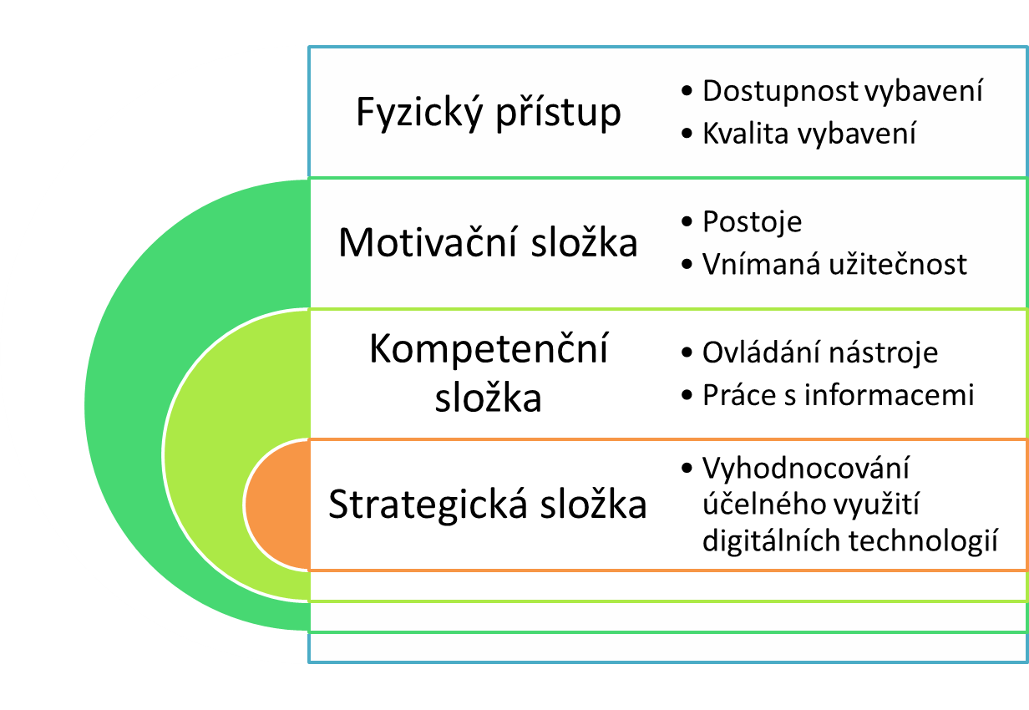
Obr. 1: Složky digitální gramotnosti (FDV MPSV, 2015)
Vládou ČR schválená Strategie digitálního vzdělávání do roku 2020 (MŠMT, 2013 - 2020) se opírá o výše uvedené složky digitální gramotnosti. Z obrázku je patrné, že umět ovládat digitální technologie samo o sobě nestačí. Z řady důvodů je kromě kompetenční složky velice důležitá také strategická složka digitální gramotnosti. Týká se nejen účelného využívání digitálních technologií, ale také schopnosti rozpoznat, jaké technologie je možné použít, čeho s nimi lze dosáhnout a s jakými náklady, jaké technologie jsou či nejsou vhodné pro řešení konkrétního úkolu, zda jsou bezpečné či nikoli a podobně.
Potřeba fyzického přístupu je na obrázku uvedena především v souvislosti se sociálními aspekty a jejím smyslem je upozornit na skutečnost, že řada lidi, i v současné době, nemá k digitálním technologiím žádný nebo má velice omezený přístup. Tento fyzický přístup je tedy pro digitální gramotnost jedince podmínkou nutnou, nikoli dostačující. Podobnou optikou je vhodné se dívat na motivační složku digitální gramotnosti.

Digitální kompetence
Slovo „kompetence“ může být vnímáno různým způsobem. Nejčastěji jsou kompetence chápány jako:
„rozsah působnosti nebo činnosti oprávnění a povinností svěřených právní normou určitého orgánu nebo organizaci, příslušnost po odborné nebo věcné stránce a funkční nebo služební pravomoc“,
nebo jako:
„způsobilost provádět určitou činnost správně a efektivně, soubor či rozsah (požadovaných) znalostí, kvalifikace, schopností a dovedností nebo specifická schopnost či dovednost“ (ABZ.cz, 2005 - 2020).
Slovní spojení „digitální kompetence“ pouze blíže specifikují oblast, které se kompetence týkají, tedy oblast využívání digitálních technologií. Digitální kompetence tedy představují teoretické znalosti, praktické dovednosti, schopnosti a postoje člověka využitelné v oblasti digitálních technologií. Digitální kompetence se z pohledu účelu dělí na:
- uživatelské digitální kompetence, které souvisí především s užíváním digitálních technologií lhostejno kým, a
- profesní digitální kompetence, které souvisí hlavně s tzv. „IT” profesemi.
Uživatelské digitální kompetence je možné rozdělit do tří skupin, mezi nimiž není pevná hranice (ČSKI, CertiCon a.s., 1999 - 2020), a to na:
- přenositelné digitální kompetence, které jsou široce využitelné v soukromém i pracovním životě, tj. uplatnitelné prakticky kdekoli,
- specifické digitální kompetence, které jsou obvykle spojeny s nějakým zobecněným řešením,
- nepřenositelné digitální kompetence, které jsou obvykle pevně spojeny s nějakým konkrétním ICT řešením.
V mezinárodním konceptu ECDL je slovní spojení „Digitální kompetence” používáno buď jako zjednodušený název pro „Digitální znalosti a dovednosti”, anebo jako ne zcela správný významový překlad slovního spojení „Digital Competence” na škále přenositelných digitálních znalostí a dovedností:
- Digital Awareness (Digitální povědomí)
- Digital Literacy (Digitální gramotnost)
- Digital Competence (Digitální kvalifikace)
- Digital Expertise nebo Digital Excelence (Digitální odbornost)

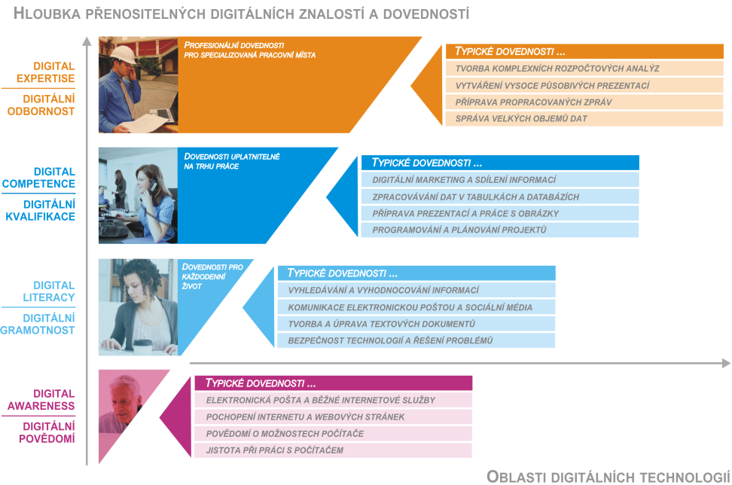
Obr. 2: Klasifikace přenositelných digitálních kompetencí (ČSKI, CertiCon a.s., 1999 - 2020)
Člověk, který je vybaven takovým souborem digitálních kompetencí, který odpovídá věcnému obsahu pojmu „Digital Competence”, je z pohledu konceptu ECDL připraven pro vstup na trh práce (ČSKI, CertiCon a.s., 1999 - 2020).

Mezinárodní standardy digitálních kompetencí
Snaha o standardizaci byla, je a pravděpodobně i nadále bude nezbytnou součástí jakéhokoli seriózního vzdělávacího systému. Někteří z nás pamatují školní osnovy, jiní znají důvěrně zkratky RVP a ŠVP. Čím rychleji se daná oblast vzdělávání vyvíjí, tím hektičtější, pestřejší a často také méně promyšlené jsou snahy autorit a odborné veřejnosti o standardizaci vzdělávání.
Standardizovat lze nejen vzdělávací obsah, ale také postup vzdělávání, a dokonce i hodnocení výsledků vzdělávání. A právě o standardizovaný vzdělávací obsah doplněný o systém standardizovaného ověřování výsledků vzdělávání se opírají prakticky všechny existující certifikační systémy.
Pojem certifikace v oblasti digitálních technologií tedy může být definován například takto:
„Certifikace je nezávislý, objektivní a standardizovaný proces ověřování stavu nebo výsledků vzdělávání, který se opírá o definovaný vzdělávací obsah a který je zakončený vystavením dokladu o existujících nebo získaných digitálních kompetencích“ (CHÁBERA, Využití mezinárodního standardu digitálních dovedností ECDL/ICDL ve vzdělávání, 2019).
Jak vyplývá ze studie CEDEFOP, zadané a publikované Evropskou komisí, mezi nejrozšířenější, nejkomplexnější a nejuznávanější certifikační systémy ve světě v oblasti digitálních technologií patří (Cedefop, 2012):
- Neziskový mezinárodní koncept ECDL / ICDL (International Certification of Digital Literacy)
- Certifikační systém Microsoft
- Certifikační systém CISCO
Každý z uvedených systémů poskytuje možnost získat celou škálu mezinárodně platných certifikátů, které různou měrou pokrývají celé spektrum digitálních dovedností, od přenositelných digitálních dovedností (především ECDL), přes specifické (Microsoft), až po profesní (CISCO).

Mezinárodní koncept ECDL
Původem evropský projekt ECDL (European Computer Driving Licence) představuje dnes již celosvětově rozšířený vzdělávací a certifikační koncept v oblasti digitálních technologií, který díky své kvalitě dosáhl trvalé udržitelnosti.
Přínos konceptu ECDL spočívá zejména v tom, že prostřednictvím mezinárodně jednotných sylabů definuje vzdělávací obsah, který odráží aktuální potřeby trhu práce a běžného života jedince ve společnosti, a to zejména v oblasti přenositelných digitálních znalostí a dovedností, a současně nabízí mezinárodně uznávanou, standardizovanou, objektivní a nezávislou metodu ověřování výsledků vzdělávání (tzv. ECDL zkoušky).
Koncept ECDL svým rozsahem pokrývá prakticky všechny oblasti, ve kterých se digitální technologie v běžném životě využívají. Zahrnuje celou škálu vzdělávacích a certifikačních programů v oblasti digitálních kompetencí v několika stupních obtížnosti (základní, pokročilý, digitální začleňování).
Ověřování digitálních znalostí a dovedností probíhá formou praktických zkoušek v reálném prostředí s využitím běžných stolních počítačů, notebooků, tabletů či mobilních telefonů, různých operačních systémů, běžně používaných aplikací, lokálních sítích a internetu.
Úspěšní absolventi ECDL zkoušek mohou získat celou škálu mezinárodně uznávaných certifikátů, které dokládají dosažení určité úrovně kvalifikace pro práci s digitálními technologiemi. ECDL certifikáty jsou již řadu let nejen státy Evropské unie doporučovány a používány de facto jako mezinárodní standard (ČSKI, CertiCon a.s., 1999 - 2020).
Garanty jednotné vypovídací schopnosti ECDL certifikátů a kvality celého konceptu ECDL jsou nadnárodní organizace Council of European Professional Informatics Societies (CEPIS), sdružující odborníky v oblasti počítačových věd, a ICDL Foundation (do roku 2018 ECDL Foundation), nezisková nadace založená v Irsku v roce 1997 za podpory Evropské komise za účelem koordinace, podpory a rozvoje konceptu ECDL ve světě.

Obr. 3: Starší logo ECDL se sloganem (ČSKI, CertiCon a.s., 1999 - 2020)
Licenci pro šíření konceptu ECDL v České republice získala v roce 1999 Česká společnost pro kybernetiku a informatiku (ČSKI), členka CEPIS. ČSKI je nezisková organizace (profesní občanské sdružení), která ručí za kvalitu konceptu ECDL v ČR. Za účelem zajištění činností spojených s provozem a šířením tohoto konceptu ustanovila ČSKI pracovní skupinu pro rozvoj digitální gramotnosti (ECDL-CZ), kterou v rámci své firemní společenské odpovědnosti zásadní měrou podporuje významná česká technologická společnost CertiCon a.s.
ECDL zkoušky lze skládat pouze u vzdělávacích organizací, resp. testovacích středisek k tomu účelu akreditovaných příslušným národním licenciátem, a to prakticky ve kterékoli zemi na světě. Vyhodnocování výsledků ECDL zkoušek mohou provádět pouze speciálně vyškolení a pro tento účel akreditovaní testeři (ČSKI, CertiCon a.s., 1999 - 2020).
Koncept ECDL vznikl v západní Evropě s cílem stanovit minimální rozsah a hloubku digitálních znalostí a dovedností potřebných pro účelné, efektivní a bezpečné využívání digitálních technologií a současně vyvinout standardizovaný, objektivní a nezávislý způsob jejich ověřování.
V listopadu 2001 vrcholná skupina expertů (zástupců členských zemí EU) ESDIS (Employment and Social Dimension of the Information Society), doporučila Evropské komisi přijmout koncept ECDL jako celoevropské schéma certifikace základních IT dovedností. Mezinárodně definovaný vzdělávací obsah a jednotný způsob provádění praktických zkoušek se rychle staly standardem nejen v mnoha zemích Evropy, ale i celého světa.

Obr. 4: Starší logo ECDL (ČSKI, CertiCon a.s., 1999 - 2020)
Řada významných národních i nadnárodních společností integrovala principy konceptu ECDL do vzdělávacích programů svých zaměstnanců. Orgány a instituce státní správy v celé řadě zemí (nejen v EU) využívají měřitelnost digitálních kompetencí konceptu ECDL jako zdroj informací pro další vzdělávání svých úředníků i jako nástroj personální politiky. Tisíce škol všech stupňů v rámci mnoha zemí světa pak vyučují dle ECDL sylabů a ověřují nabyté znalosti a dovednosti formou ECDL zkoušek – získané certifikáty pak pomáhají absolventům škol při vstupu na trh práce. Často je koncept ECDL ve světě využíván ministerstvy školství jako nástroj pro digitální vzdělávání pedagogů. Řada členských zemí využívá koncept ECDL jako nezávislý nástroj pro měření výsledků rekvalifikačních procesů (ČSKI, CertiCon a.s., 1999 - 2020).

Mezinárodní koncept ICDL
Již v okamžiku vzniku konceptu ECDL bylo zřejmé, že ECDL nezůstane pouze na území Evropy, a tak byl prakticky souběžně s konceptem ECDL založen mezinárodní koncept ICDL (International Computer Driving Licence). Kromě názvu a loga se ale koncept ICDL ničím neodlišoval od konceptu ECDL. Dokud oba koncepty pokrývaly pouze 7 základních a 4 pokročilé moduly, nebyly žádné důvody, proč by se měly odlišovat.
Každá snaha o standardizaci ale dříve nebo později narazí na hranici, kterou je těžké překonat bez toho, aby zprvu jasné a nepřekročitelné standardy dostaly trhliny. Představy různých zemí světa o tom, co je v oblasti využívání digitálních technologií potřeba, co je zbytné a nezbytné, se postupně začaly rozcházet. Po roce 2009 se začala nabídka oblastí, ve kterých lze skládat mezinárodně platné zkoušky ECDL, významně rozšiřovat a během několika let se jednotný přístup k obsahu pojmů digitální gramotnost a digitální kvalifikace vytratil, a to zejména v mimoevropských zemích.
Díky důsledné modularitě konceptu ECDL však nedošlo k ústupu od standardizace vzdělávacího obsahu jednotlivých oblastí digitálních technologií, ale k postupnému zavádění tzv. profilů digitálních kompetencí. Nejen každá země, ale každý člověk si tak mohl vybrat přesně takový rozsah digitálních kompetencí, který vyhovoval jeho potřebám. K podobnému vývoji jako v mimoevropských zemích následně došlo i v evropských zemích, a tak bylo v roce 2019 rozhodnuto o sjednocení obou certifikačních konceptů do jednoho pod zkratkou ICDL.

Obr. 5: Starší logo ICDL (ČSKI, CertiCon a.s., 1999 - 2020)
Původní výklad zkratky ECDL (European Computer Driving Licence) byl v roce 2017 nahrazen výkladem (European Certification of Digital Literacy), aby následně v souvislosti se sjednocením obou konceptů ztratil z globálního pohledu smysl. V některých evropských zemích, které široce skloňují pojem digitální gramotnost, je ale stále používán.
Mezinárodní koncept ICDL, na rozdíl od staršího pojetí konceptu ECDL, nepohlíží na oblasti digitálních kompetencí pouze podle obtížnosti, ale hlavně podle cílových skupin. Pro cílové skupiny definuje čtyři základní vzdělávací a certifikační programy (ČSKI, CertiCon a.s., 1999 - 2020):
- ICDL Workforce
- ICDL Professional
- ICDL Digital Student
- ICDL Digital Citizen
Názvy jednotlivých cílových skupin, resp. ICDL programů se již nepřekládají. Tyto programy nejsou obsahově přesně vymezené, jejich obsah se může překrývat, a je nutné je spíše chápat jako rámcové profily kompetencí vhodných pro danou cílovou skupinu.

Obr. 6: Nejnovější logo ICDL se sloganem (ČSKI, CertiCon a.s., 1999 - 2020)
Program ICDL Workforce pokrývá především potřeby osob na trhu práce, uchazečů o zaměstnání, čerstvých absolventů škol a osob vracejících se na trh práce. Program ICDL Professional je zaměřen na potřeby pokročilých uživatelů digitálních technologií v nejrůznějších profesích. Program ICDL Digital Student je vhodný pro žáky základních a středních škol a studenty všech oborů. Naopak program ICDL Digital Citizen je určen pro podporu vzdělávání osob ve vyšším věku, zdravotně postižených nebo digitálně vyloučených osob (ČSKI, CertiCon a.s., 1999 - 2020).

ECDL / ICDL Sylaby (mezinárodně standardizovaný vzdělávací obsah)
ECDL a ICDL sylaby jsou jednoduché, strukturované, mezinárodně standardizované a veřejně dostupné dokumenty, které existují pro každou běžně využívanou oblast digitálních technologií. Tyto dokumenty definují rozsah a hloubku digitálních znalostí a dovedností pro všechny oblasti (moduly), ze kterých jsou složeny jednotlivé programy konceptu ECDL / ICDL. Každý sylabus jednoznačně popisuje, jaké znalosti a jaké dovednosti jsou považovány v dané oblasti za nezbytně nutné minimum (ČSKI, CertiCon a.s., 1999 - 2020).
Smyslem ECDL / ICDL sylabů tedy není detailně popsat vše, co je v dané oblasti technicky možné, ale jen to, co je nezbytně nutné pro efektivní, produktivní a bezpečné zvládnutí digitálních technologií v dané oblasti. Sylaby jsou podkladem pro přípravu testových úloh pro ECDL zkoušky. Testové úlohy se vztahují ke konkrétním položkám odpovídajícího sylabu a nemohou jít mimo jeho rámec.
Sylaby jsou na mezinárodní úrovni periodicky aktualizovány, přitom každá novější verze ECDL sylabu reflektuje vývoj digitálních technologií a vývoj potřeb uživatelů těchto technologií zejména s ohledem na potřeby trhu práce a na stav digitálních dovedností populace zainteresovaných zemí. Sylaby jsou následně národními informatickými společnostmi lokalizovány. Autorkou ECDL / ICDL sylabů je nadnárodní nadace ICDL Foundation Irsko (dříve ECDL Foundation).
Všechny ECDL / ICDL sylaby, které jsou v ČR aktuálně využívány jako podklad pro vzdělávání nebo přípravu na ECDL zkoušky, jsou dostupné na http://www.ecdl.cz/sylaby.php (ČSKI, CertiCon a.s., 1999 - 2020).

Vzdělávací rámec DIGCOMP
Trvalý rozvoj digitálních technologií donutil po roce 2014 Evropskou komisi k novému zmapování existujících vzdělávacích a certifikačních systémů a standardů v oblasti digitálních kompetencí. Výsledkem bylo vytvoření univerzálního vzdělávacího rámce DIGCOMP (CARRETERO GOMEZ, VUORIKARI, & PUNIE, 2017). Koncept ECDL byl jedním z nejvýznamnějších systémů, které byly v rámci projektu DIGCOMP vyhodnocovány a byl shledán jako velmi dobrý příklad, jak rámec DIGCOMP v praxi naplňovat.
Závěrečná studie projektu (včetně update DIGCOMP 2.0) definuje pět hlavních oblastí, které považuje za nejdůležitější pro digitální gramotnost obyvatelstva.
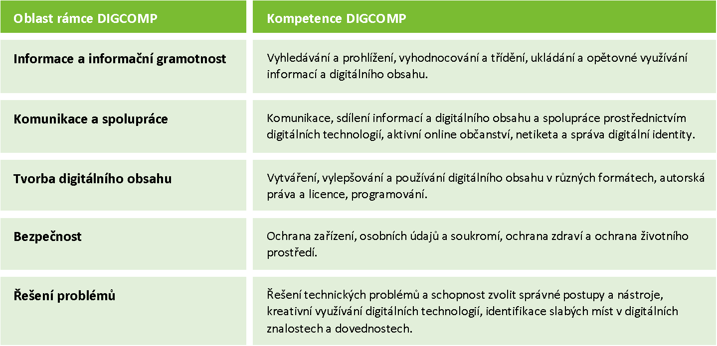
Obr. 7: Základní oblasti rámce DIGCOMP (CARRETERO GOMEZ, VUORIKARI, & PUNIE, 2017)
Z pohledu budoucích digitálních kompetencí je rámec DIGCOMP uzavřený a výčet oblastí je tedy na rozdíl od konceptu ECDL / ICDL konečný. Jednotlivé oblasti rámce DIGCOMP jsou popsány typickými kompetencemi, které jsou dále rozepisovány v několika úrovních obtížnosti. Kromě první úrovně obtížnosti se ale dále nedá hovořit o kompetencích odpovídajících digitální gramotnosti. Vyšší stupně obtížnosti rámce DIGCOMP se spíše týkají specifických, případně profesních digitálních kompetencí.

Měření úrovně digitální gramotnosti a digitálních kompetencí
Měřit délku můžeme metrem, měřit čas můžeme stopkami a měřit váhu můžeme váhami. Ale co digitální znalosti a dovednosti, je možné je měřit nebo alespoň zjišťovat? Odpověď je prostá. Ano. To ovšem platí, pouze pokud si uvědomíme a smíříme se s tím, že výsledky nemusí být exaktní, přesné ani 100 % objektivní.
Běžně používané techniky zjišťování stavu, resp. úrovně digitálních kompetencí:
- Osobní rozhovor s cílenými dotazy
- Sebehodnocení
- Průzkumy / dotazníková šetření
- Písemné odpovědi na otevřené otázky
- Testovací otázky s výběrem možných odpovědí
- Praktické testové úlohy
- Specifické úkoly z praxe (např. potenciálního zaměstnavatele)
- Komplexní zkouška u nezávislé autority
Osobní rozhovor představuje relativně snadný způsob, jak alespoň přibližně zjistit úroveň digitálních kompetencí jedince, vyžaduje však zkušenou a odborně zdatnou osobu tazatele, dostatečně výřečného respondenta a přiměřený čas na rozhovor. Výsledky takového způsobu „měření“ ale mohou být z principu pouze indikativní.
Sebehodnocení je nejsnadnější cesta, jak se pokusit zjistit, jaké digitální kompetence osoba má. Jak je patrné z následující kapitoly zaměřené právě na sebehodnocení, vede ale tato technika v drtivé většině případů ke zcela mylným závěrům. Na podobném principu jsou z větší části založeny i nejrůznější průzkumy a dotazníková šetření, byť jde o sofistikovanější procesy.
Velmi rozšířenými technikami zjišťování úrovně digitálních kompetencí, zejména ve školství, jsou písemné odpovědi na otevřené otázky, teoretické otázky s nabídkou možných odpovědí nebo praktické testové úkoly. Míra objektivity jejich hodnocení často bývá silně ovlivněna osobou zkoušejícího, jeho subjektivním pohledem, případně jeho možnými odbornými omezeními.
Zjišťování úrovně digitálních kompetencí prostřednictvím různých testů na internetu s automatickým vyhodnocováním, které využívají převážně teoretické otázky, případně poměrně jednoduché, někdy až naivní praktické úkoly, sice zvyšuje míru objektivity hodnocení naměřených výsledků, to vše ale za cenu značných tematických omezení daných prostředím vlastního testu. Největším nedostatkem takové techniky je praktická nemožnost zajistit, aby testované osobě nikdo nepomáhal.
Jedinou technikou, pomocí které je možné velmi dobře změřit stav digitálních kompetencí jedince, je standardizovaný a nezávisle hodnocený komplexní test, resp. zkouška, která je prostřednictvím třetí strany (nezávislé autority) procesně ošetřena tak, aby byla zajištěna maximální míra objektivity měření. Takovou techniku používají prakticky všechny renomované mezinárodní certifikační systémy.

Sebehodnocení
Informatické společnosti Rakouska, Dánska, Finska, Německa a Švýcarska v nedávné době realizovaly studie týkající se stavu digitální gramotnosti obyvatel svých zemí. Tyto studie se skládaly ze dvou klíčových částí – ze sebehodnocení úrovně digitálních dovedností samotnými účastníky studie a z praktického hodnocení digitálních dovedností účastníků pomocí nezávislých testů. Výsledky odhalily, že lidé mají sklony své vlastní schopnosti významně přeceňovat a že i v těchto zemích, jejichž úroveň je z pohledu digitální gramotnosti obyvatelstva zpravidla považována za vyšší, existují významné rozdíly mezi sebehodnocením a skutečností. Navíc byly zaznamenány velké nedostatky jak u mladých lidí, tak u zbytku populace. K prakticky stejným výsledkům došly další dvě studie konané o několik let později v Indii a Singapuru a založené na stejném principu (ECDL Foundation, 2018).
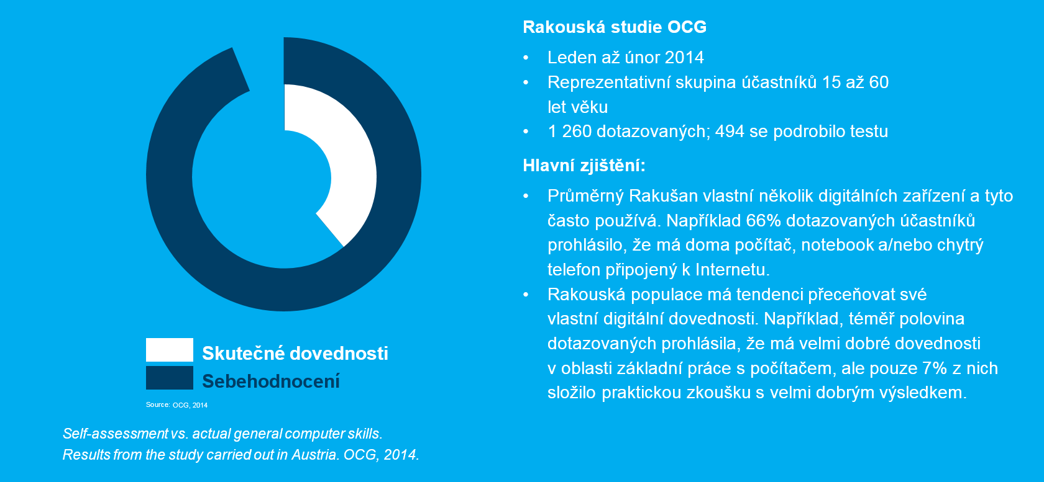
Obr. 8: Dílčí data z Rakouské studie (OCG Austria, 2014)
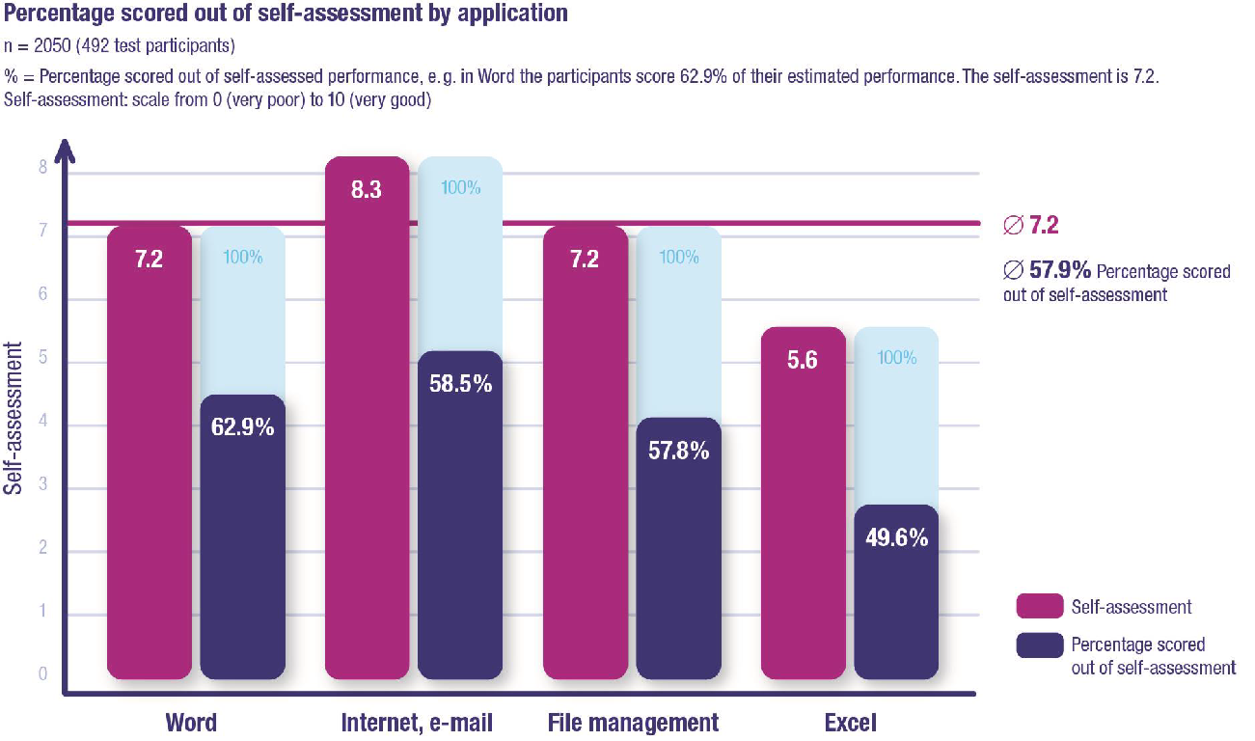
Obr. 9: Dílčí data ze Švýcarské studie (ECDL Foundation, 2018)
Výsledky ze všech zemí ukazují, že lidé neumí objektivně posoudit stav a úroveň svých digitálních dovedností. Nejčastěji se při vlastním hodnocení přeceňují. Například v Rakousku 94 % účastníků průzkumu ohodnotilo své digitální kompetence jako průměrné až velmi dobré (školní terminologií za 1 až za 3), zatímco v praktických testech účastníci dosáhli pouze 39 % úspěšnosti. Téměř 78 % účastníků hodnotilo své digitální dovednosti jako dobré až velmi dobré (za 1 až 2), ale pouze 7 % účastníků mělo odpovídající digitální znalosti a dovednosti. Asi polovina dotazovaných prohlásila, že má velmi dobré digitální dovednosti (za 1), ale pouze 7 % z nich složilo odpovídající praktickou zkoušku s velmi dobrým výsledkem (také za 1) (OCG Austria, 2014).
Je přirozené, že lidé mají tendenci vidět sami sebe v lepším světle. Často se domnívají, že dosáhli osvojení potřebných a správných dovedností pouhým rutinním používáním určitých aplikací. Přehnaně vysoké sebehodnocení je také způsobeno snahou lépe zapůsobit na potenciálního zaměstnavatele. Abychom se vyhnuli zkreslení, které sebou nese sebehodnocení, je nezbytné využívat objektivní nástroje pro měření skutečných dovedností.
Studie v Dánsku, Finsku a Německu mimo jiné odhalily, že mladí lidé nemají takové digitální dovednosti, jaké společnost automaticky očekává. Největší rozdíly mezi sebehodnocením a skutečnými dovednostmi se ukázaly v oblasti kancelářských aplikací, jako jsou tabulkové procesory nebo nástroje pro vytváření prezentací. Je totiž rozdíl v tom, jaké technologie a aplikace mladí lidé používají v rámci svého volného času, a tím, co vyžaduje trh práce. Mladí lidé rozvíjejí dovednosti spojené se sociálními médii, hrami, hudbou a videem z internetu; nicméně dovednosti, které potřebují pro své studium nebo budoucí zaměstnání, zůstávají na nízké úrovni (ECDL Foundation, 2018).

Certifikační zkoušky
Vzpomeňte si na svá vysokoškolská studia a popravdě si odpovězte na otázku, co byste dělali, kdyby součástí studia nebyly písemky, testy a zkoušky. Kolik z vás by chodilo na přednášky? Jakou energii a kolik času byste věnovali svému vzdělávání? Existují nepublikované názory, že jen asi 7 % české populace chápe vzdělávání jako něco, co člověk dělá pro sebe, pro svoji budoucnost. Pro většinu populace je vzdělávání v podstatě procesem „násilným“. Vzdělávat je nutí stát, škola, úřad práce nebo zaměstnavatel.
Má-li být vzdělávání skutečně smysluplné a účinné, pak každý vzdělávací proces musí být zakončen vhodným ověřením výsledků vzdělávání. Jak bylo popsáno v předchozí kapitole, nelze se spolehnout na sebehodnocení ani na tvrzení, že „to už všichni umí, protože prostě absolvovali školení“. Z těchto důvodů musíme mít k dispozici nástroj, který umožní objektivně rozpoznat, zda osoba, která vzděláváním prošla, se skutečně vzdělala. Takovým nástrojem může být například některý z programů mezinárodního konceptu ECDL / ICDL.
Následující grafy obsahují čísla, která vychází z názorů a dlouhodobých zkušeností řady lektorů a učitelů partnerské sítě konceptu ECDL. Není přitom důležité, zda jsou uvedená čísla přesná, důležité je uvědomit si rozdíl mezi oběma grafy. První graf se týká běžných a široce využívaných vzdělávacích kurzů, druhý pak kurzů zakončených objektivní a nezávislou závěrečnou zkouškou podle konceptu ECDL / ICDL. Výklad pojmu „škodiči“ ponechme na vašich vlastních zkušenostech.
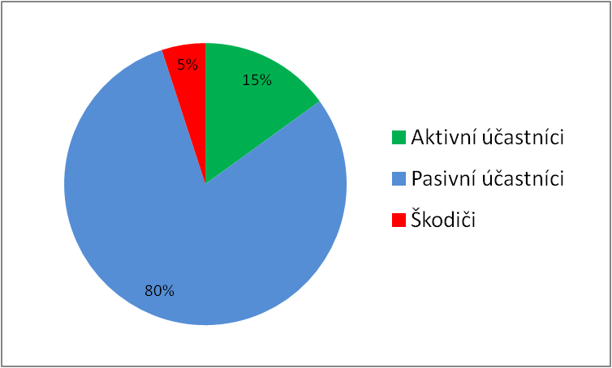
Obr. 10: Vzdělávací proces bez závěrečného ověření získaných kompetencí (CHÁBERA, Digitální kompetence zaměstnanců a efektivní vnitropodnikové vzdělávání, 2017)
Několik účastníků kurzu projevuje aktivní zájem, ostatní jsou pasivní, některé účastníky to zjevně nezajímá, lektora to nebaví, není schopen se přiměřeně věnovat všem, plánovaný rozsah se stejně neprobere, ověření výsledků vzdělávání není žádné, nebo je, ale lektor to více či méně provede za účastníky (CHÁBERA, Digitální kompetence zaměstnanců a efektivní vnitropodnikové vzdělávání, 2017).
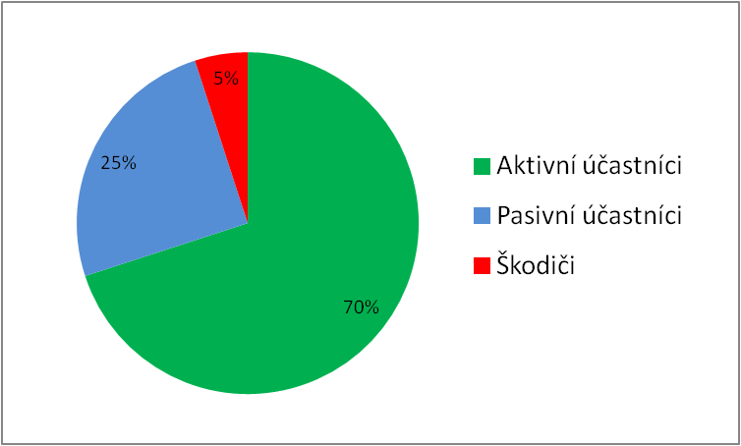
Obr. 11: Vzdělávací proces se závěrečným ověřením získaných kompetencí (CHÁBERA, Digitální kompetence zaměstnanců a efektivní vnitropodnikové vzdělávání, 2017)
Menší část účastníků kurzu je pasivní, většina se snaží, vzdělávání je výrazně účinnější, účastníci jsou motivováni udržet pozornost, lektora to baví, nemůže to „odfláknout“, musí probrat „všechno“. Všichni účastníci kurzu vědí, že na závěr je čeká zkouška, kterou nepůjde „nějak obejít“ (CHÁBERA, Digitální kompetence zaměstnanců a efektivní vnitropodnikové vzdělávání, 2017).

Jak využít koncept ECDL / ICDL v českém školství
Mezinárodní koncept ECDL / ICDL je přístupný každému, kdo má zájem o vzdělávání v oblasti digitálních technologií, o využití standardizovaného a nezávislého systému zkoušek nebo o prokazování úrovně digitálních dovedností v podobě mezinárodně uznávaných ECDL / ICDL certifikátů. Je určen pro všechny uživatele digitálních technologií, lhostejno jak jsou staří či mladí, jaké mají zaměstnání či v čem podnikají nebo jaké mají zájmy či vzdělání.
V ČR využívají koncept ECDL / ICDL přibližně ze dvou třetin školy všech stupňů, zejména střední, asi z jedné čtvrtiny stát prostřednictvím Úřadu práce a zbytek tvoří přímo nebo nepřímo zaměstnavatelé. Přitom právě pro potřeby zaměstnavatelů koncept ECDL před více než 20 lety vznikl. Jeho primárním úkolem bylo usnadnit oběma stranám pracovní pohovory tak, aby uchazeč o zaměstnání mohl zaměstnavateli snadno, rychle, důvěryhodně a prokazatelně doložit úroveň svých „počítačových“ dovedností.

Škola jako zaměstnavatel
Pokud se budeme dívat na školu jako na zaměstnavatele, pak je pohled na možné využívání konceptu ECDL / ICDL poněkud jiný, než když hovoříme o škole jako o vzdělávací organizaci.
Interním vzděláváním máme obvykle na mysli systematické a/nebo individuální vzdělávání vlastních zaměstnanců, lhostejno zda s využitím vlastních sil zaměstnavatele nebo s využitím externí vzdělávací organizace. Smysluplný, účelný a efektivní vzdělávací proces se skládá z procesu výuky a z procesu ověření výsledků výuky, chcete-li ze školení a ze závěrečných zkoušek. Každému vzdělávání by ale měla ještě předcházet analýza, resp. diagnostika počátečního stavu. Takže v ideálním případě by měla platit rovnice (CHÁBERA, Digitální kompetence zaměstnanců a efektivní vnitropodnikové vzdělávání, 2017):
Smysluplné a efektivní vzdělávání = Diagnostika počátečních znalostí a dovedností + Výuka ve vybraných oblastech + Závěrečné ověření výsledků výuky.
V podmínkách školy se často hovoří o tzv. dalším vzdělávání pedagogických pracovníků (DVPP), což není pro školu jako zaměstnavatele úplně dostatečné. Vždyť každá škola má celou řadu nepedagogických zaměstnanců, kteří by také měli a často musí v rámci pracovních povinností využívat digitální technologie.
Mezinárodní koncept ECDL / ICDL poskytuje v každé ze tří uvedených fází vzdělávacího procesu školám jako zaměstnavatelům nezanedbatelnou podporu a řadu výhod.
Pro diagnostiku počátečních znalostí nových či stávajících zaměstnanců školy je velmi účelné využít jednu nebo dvě nejjednodušší ECDL zkoušky, typicky z modulu M2 – Computer Essentials (Základy práce s počítačem a správa souborů) a modulu M7 – Online Essentials (Základy práce s internetem a komunikace). To ale není jediná možnost. Může být samozřejmě použit jakýkoli jiný modul či moduly v závislosti na oblasti, kterou škola preferuje, jednodušší nebo obtížnější. Informační systém, který povinně používají všechna akreditovaná vzdělávací a testovací střediska v ČR, může škole poskytnout téměř analyticky přesný obrázek o počáteční úrovni digitálních znalostí a dovedností konkrétního učitele, resp. zaměstnance školy a o jeho schopnostech dále se vzdělávat.
Na základě výsledků diagnostických testů ECDL z vybraných oblastí může škola nebo spolupracující externí akreditovaná organizace zpracovat a realizovat cílený vzdělávací plán, který přesně odráží nejen potřeby školy jako zaměstnavatele, ale i reálný počáteční stav znalostí a dovedností všech typů zaměstnanců, a to s ohledem na jejich zaměření. Škola tak může uspořit nemalou část finančních prostředků, které by jinak investovala do vzdělávání svých zaměstnanců tzv. „na slepo“ nebo pouze na základě jejich velice často nepravdivého sebehodnocení. Kterýkoli zaměstnanec školy může pro svoji přípravu využívat veřejně dostupné ECDL / ICDL sylaby, které obsahují výčet minimálního vzdělávacího obsahu potřebného ke zvládnutí dané oblasti digitálních technologií, a podle těchto sylabů se vzdělávat nebo je používat jako vodítko při vzdělávání z jiných zdrojů. Existují i akreditované vzdělávací materiály.
Je-li proces výuky veden v souladu s obsahem příslušných ECDL / ICDL sylabů, resp. podle akreditovaných vzdělávacích materiálů, může být školou využita třetí fáze vzdělávacího procesu, kterou je závěrečné ověření nabytých znalostí a dovedností formou standardizovaných, objektivních a nezávislých ECDL zkoušek. Tyto zkoušky jsou prováděny akreditovanými vzdělávacími organizacemi, viz http://www.ecdl.cz/strediska.php, které jsou smluvně vázány k provádění těchto zkoušek v souladu s mezinárodními pravidly a tyto povinnosti jsou kontrolovány nezávislou inspekcí. Proces a podmínky ECDL zkoušek jsou na celém světě stejné. Výstupem zkoušek pro školu, jako zaměstnavatele, mohou být kompletní analytická strukturovaná data a závěry, které škola může dále využívat jako zpětnou vazbu pro personální i vzdělávací účely. Současně může dát tato zpětná vazba škole jasnou informaci o tom, zda absolvované vzdělávání zaměstnanců školy mělo smysl a bylo účinné. Na základě dlouhodobých zkušeností a dat konceptu ECDL lze tvrdit, že při využívání systému závěrečného ověřování znalostí a dovedností formou ECDL zkoušek dosahuje proces vzdělávání účinnosti až 80 %.

Škola jako vzdělávací organizace
Podle mezinárodních standardů konceptu ECDL / ICDL by absolventi základních škol již měli být digitálně gramotní. Realita v prostředí ČR je ale poněkud jiná. S digitální gramotností mají problémy nejen žáci základních škol, ale i žáci středních škol, a to nejen studenti netechnických oborů (Národní informační systém pro ECDL testování WASET, 1999 - 2020).
Příčin může být pochopitelně celá řada, ale několik z nich významně vyčnívá:
- přehlížení nebo podceňování významu digitálních kompetencí, které souvisí s digitální gramotností (fenomén „Digital Native Fallacy“),
- nedostatečné digitální kompetence samotných učitelů,
- nedostatečný časový prostor škol pro nápravu tohoto stavu.
Oba naposled jmenované problémy se velice snadno v reálných podmínkách škol řeší tak, že se zpochybní první problém, ale to samozřejmě není ta správná cesta.
Existuje celá řada způsobů, jak využívat mezinárodní koncept ECDL / ICDL pro rozvoj digitální gramotnosti, resp. digitálních kompetencí žáků a studentů škol (CHÁBERA, Využití mezinárodního standardu digitálních dovedností ECDL/ICDL ve vzdělávání, 2019).
Nejjednodušším a téměř beznákladovým způsobem je využívat volně dostupné a mezinárodně standardizované ECDL / ICDL sylaby jako podklad pro vlastní výuku. Jejich obsah je ve srovnání s RVP naprosto konkrétní, pouze může být jinak strukturován. Učitelé tak mají naprosto jasno, co je a co není z mezinárodního pohledu považováno za součást digitální gramotnosti a co jde nad její rámec. Vzděláváním podle ECDL / ICDL sylabů navíc dochází k tzv. nivelizaci hloubky přenositelných digitálních kompetencí. Ve školách je poměrně běžnou praxí, že některé digitální kompetence jsou vyučovány až příliš podrobně, a na jiné se zapomíná.
Druhým, poměrně běžným způsobem, jak rozvíjet digitální gramotnost žáků škol, je vyvolat v nich motivaci k získání některého z mezinárodně platných ECDL / ICDL certifikátů. Žáci pak sami projevují zájem o vzdělávání v oblasti digitálních kompetencí, které budou pro vlastní zkoušky ECDL potřebovat. Velmi užitečnou vlastností žáků, která tuto motivaci ještě umocňuje, je jejich přirozená soutěživost.
Jedním ze systémových řešení nízké míry digitální gramotnosti žáků nastupujících na středoškolská studia, je využití mezinárodně standardizovaných zkoušek ECDL jako diagnostického nástroje, a to bezprostředně po nástupu žáků do školy. K tomuto účelu se obvykle, podobně jako při vzdělávání zaměstnanců, využívají dvě nejjednodušší ECDL zkoušky z modulu M2 – Computer Essentials (Základy práce s počítačem a správa souborů) a modulu M7 – Online Essentials (Základy práce s internetem a komunikace). Včasná objektivní diagnostika stavu digitálních kompetencí významným způsobem ulehčuje učitelům výuku, neboť umožňuje smysluplné rozdělení žáků podle výkonu do skupin či tříd, přizpůsobení výuky konkrétním žákům nebo výběr nejvhodnějšího učitele pro tu či onu skupinu žáků.
Výrazně systémovějším opatřením, které naprosto prokazatelně vede ve finále k významnému zlepšení digitálních kompetencí žáků a ke zvýšení míry jejich digitální gramotnosti, je využívání systému ECDL / ICDL zkoušek prakticky v průběhu celého studia. Vždy po ukončení konkrétního vzdělávacího bloku je možné pomocí odpovídající ECDL / ICDL zkoušky nebo zkoušek objektivně zjistit dílčí výsledky vzdělávání, a to do naprostých detailů. Škola i žáci tak získají okamžitou zpětnou vazbu, která může být zohledněna při dalším vzdělávání jak ze strany žáků, tak ze strany učitelů. Reálná praxe a výsledky tisíců zahraničních a desítek českých škol smysluplnost a výsledky tohoto přístupu ke vzdělávání jednoznačně potvrzuje. Synergické efekty v podobě zmíněné motivace i získaných mezinárodních certifikátů jsou samozřejmostí.
Velice užitečným a účinným způsobem, jak s pomocí mezinárodního konceptu ECDL / ICDL ještě více podpořit rozvoj digitálních kompetencí žáků středních škol, je využívat ECDL zkoušky jako součást systematické přípravy na maturity. V tomto případě se ale už nejedná o základní digitální dovednosti, které odpovídají obsahu pojmu digitální gramotnost, ale o využití celé škály dalších ECDL zkoušek z oblastí, které korespondují se zaměřením vlastního studia. Ty nejlepší školy, které systémově využívají koncept ECDL / ICDL, umožňují svým žákům absolvovat 7 a více samostatných zkoušek, a to i ve vyšší úrovni obtížnosti. V závěru studia mají maturanti také hlubší motivaci získat některý z mezinárodně uznávaných ECDL / ICDL certifikátů, které mohou využít v budoucnu při studiích na vysokých školách nebo při vstupu na trh práce.
Pomyslným vrcholem využití mezinárodního konceptu ECDL / ICDL pro podporu rozvoje digitálních kompetencí je možnost uznávání ECDL certifikátů v rámci profilové části praktické maturitní zkoušky. Vedení školy, učitelé i žáci mají z takového přístupu hmatatelné benefity v podobě úspory času a nákladů, v podobě výrazně hlubší motivace a výrazně lepších výsledků žáků, v podobě měřitelných výstupů a v neposlední řadě v podobě mezinárodně platných certifikátů, které mohou vhodně doplnit každé maturitní vysvědčení.

Stav digitálních kompetencí obyvatel ČR
Na toto téma bylo napsáno mnoho studií, realizováno mnoho projektů a utracena často zcela zbytečně nemalá spousta peněz. Ano, většinou zbytečně. Drtivá většina těchto studií a projektů se totiž opírala, opírá a pravděpodobně i v budoucnu bude opírat o sebehodnocení nebo o dílčí, většinou technologicky omezené internetové testy. Komu vadí, že jsou výsledky sebehodnocení nebo internetových „selftestů“ silně zkreslené, resp. nicneříkající, když je to zdarma, nebo téměř zdarma a současně je to tak jednoduché. Ani některá mezinárodní šetření, zastřešovaná zeměmi EU nebo našimi ministerstvy neobstojí, pokud se podrobně podíváme na rozsah a hloubku testovaných témat, na podmínky šetření, zabezpečení, výběr cílové skupiny nebo systém hodnocení.
Pokud potřebujete znát skutečnou úroveň konkrétních praktických digitálních kompetencí svých žáků nebo studentů, například kompetencí potřebných pro využívání tabulkového procesoru, grafického editoru, kompetencí v oblasti bezpečného využívání digitálních technologií či v oblasti digitálního marketingu, pak nezbývá jiné řešení než tyto kompetence prakticky ověřit v reálném prostředí. Jinými slovy, je nezbytné absolvovat příslušnou zkoušku nebo zkoušky konceptu ECDL / ICDL. Jinak se skutečný stav věci nedovíte. Pro úplnost nutno opět upozornit, jak je uvedeno v jedné z předchozích kapitol, že pro určité oblasti digitálních technologií existují také jiné certifikační systémy.

Populace
Pro účely Vládou ČR schválené Strategie digitální gramotnosti do roku 2020 (FDV MPSV, 2015) byla analyzována data z mezinárodních zkoušek ECDL realizovaných na území ČR v letech 2010 až 2014. Podle pětistupňové klasifikace digitálních znalostí a dovedností byly analyzovány osoby ve věku 20 až 24 let, u nichž lze předpokládat, že vstoupily na trh práce nebo na vysokou školu, dále pak osoby v produktivním věku 25 až 44 let a osoby starší 45 let. S jistou mírou zjednodušení je možné na níže uvedená čísla pohlížet jako na data o zaměstnancích vaší školy (Národní informační systém pro ECDL testování WASET, 1999 - 2020).
Za digitálně negramotnou je konceptem ECDL / ICDL považována osoba, která nedokázala složit ani jednu ECDL zkoušku. Osoba, jejíž maximum digitálních kompetencí lze označit jako Digitální povědomí, úspěšně složila jednu nebo dvě obvykle nejjednodušší ECDL zkoušky. Osoba digitálně gramotná dokázala složit nejméně 4 zkoušky ECDL a osoba digitálně kvalifikovaná nejméně 7 zkoušek. Přitom struktura zkoušek není náhodná a podléhá určitým pravidlům.
Přesnost níže uvedených dat je zatížena řadou procesních okolností včetně skutečnosti, že zkoušky ECDL / ICDL jsou dobrovolné a až na výjimky nejsou bezplatné. Přesto tato data potvrzují očekávatelné trendy a pro tento účel je jejich přesnost plně dostačující.
Rozhodné období | Digitální negramotnost | Digitální povědomí | Digitální gramotnost | Digitální kvalifikace | Digitální odbornost
2010 | 1,8 % | 8,9 % | 36,1 % | 53,0 % | 0,2 %
2011 | 2,2 % | 8,1 % | 36,3 % | 51,2 % | 2,2 %
2012 | 0,3 % | 9,7 % | 26,7 % | 62,2 % | 1,1 %
2013* | 1,6 – 1,9 % | 7,9 – 8,1 % | 39,8 – 41,4 % | 49,1 – 50,1 % | 0,7 %
2014* | 2,7 – 3,0 % | 14,3 – 17,9 % | 36,4 – 45,4 % | 39,8 – 43,8 % | 0,2 %
Obr. 12: Nejvyšší dosažená úroveň digitálních znalostí a dovedností osob ve věku 20 až 24 let (Národní informační systém pro ECDL testování WASET, 1999 - 2020)
Rozhodné období | Digitální negramotnost | Digitální povědomí | Digitální gramotnost | Digitální kvalifikace | Digitální odbornost
2010 | 6,0 % | 16,0 % | 45,9 % | 31,5 % | 0,6 %
2011 | 5,9 % | 16,6 % | 47,8 % | 28,0 % | 1,7 %
2012 | 3,5 % | 12,9 % | 53,3 % | 27,5 % | 2,8 %
2013* | 3,8 – 3,9 % | 17,2 – 18,0 % | 44,3 – 46,1 % | 28,9 – 29,5 % | 4,4 %
2014* | 6,2 – 7,0 % | 15,9 – 19,9 % | 43,5 – 54,3 % | 23,2 – 25,8 % | 3,0 %
Obr. 13: Nejvyšší dosažená úroveň digitálních znalostí a dovedností osob ve věku 25 až 44 let (Národní informační systém pro ECDL testování WASET, 1999 - 2020)
Rozhodné období | Digitální negramotnost | Digitální povědomí | Digitální gramotnost | Digitální kvalifikace | Digitální odbornost
2010 | 16,1 % | 31,9 % | 34,9 % | 16,2 % | 0,9 %
2011 | 14,1 % | 30,0 % | 40,6 % | 14,8 % | 0,5 %
2012 | 12,2 % | 27,4 % | 48,2 % | 10,9 % | 1,3 %
2013* | 14,2 – 13,9 % | 26,3 – 27,3 % | 41,8 – 43,6 % | 15,2 – 15,5 % | 1,1 %
2014* | 15,9 – 17,9 % | 25,0 – 31,2 % | 35,4 – 44,2 % | 13,2 – 14,7 % | 1,0 %
Obr. 14: Nejvyšší dosažená úroveň digitálních znalostí a dovedností osob ve věku 45 let a vyšším (Národní informační systém pro ECDL testování WASET, 1999 - 2020)
V následující tabulce jsou prezentována novější data osob ve věku do 20 let, u nichž je pravděpodobné, že se jednalo o žáky a studenty škol (IS WASET, 2015-2018).
Rozhodné období | Digitální negramotnost | Digitální povědomí | Digitální gramotnost | Digitální kvalifikace | Digitální odbornost
2015 | 1,6 % | 14,0 % | 19,4 % | 64,3 % | 0,8 %
2016 | 2,6 % | 13,1 % | 18,3 % | 65,2 % | 0,7 %
2017 | 2,5 % | 14,6 % | 23,3 % | 59,2 % | 0,4 %
2018* | 2,2 - 3,8 % | 23,2 - 25,1 % | 22,0 - 29,2 % | 41,8 – 54,3 % | 0,2 – 0,4 %
Obr. 15: Nejvyšší dosažená úroveň digitálních znalostí a dovedností osob ve věku do 20 let (Národní informační systém pro ECDL testování WASET, 1999 - 2020)
* Rozptyl těchto údajů je dán různou délkou procesu mezinárodních zkoušek ECDL, tato data se s časem zpřesňují.
Porovnáním prvních tří uvedených věkových skupin lze dojít k nikterak překvapivému závěru, že nejnižší úroveň digitálních dovedností, resp. nejvyšší „Digitální negramotnost“ vykazují osoby ve věku 45 let a vyšším a naopak, že nejméně „Digitálně negramotných“ osob je ve věkové skupině 20 až 24 let.
Počet osob, jejichž digitální znalosti a dovednosti dosahují úrovně „Digitální gramotnosti“ sice roste, avšak počet osob s „Digitální kvalifikací“ klesá. To platí i pro osoby do 20 let věku. Přitom právě tato úroveň digitálních znalostí a dovedností nejlépe odpovídá očekáváním a požadavkům trhu práce. Tento trend potvrzuje i skutečnost, že se zejména mladší část populace orientuje především na oblasti, které souvisí spíše s volnočasovým využíváním digitálních technologií (internet a komunikace) a méně na oblasti častěji potřebné a využitelné na trhu práce.

Úředníci
V letech 2008 až 2013 byly Ministerstvem Vnitra ČR realizovány dva samostatné vzdělávací projekty určené pro cca 1 300 zaměstnanců Ministerstva vnitra ČR a pro cca 2 300 zaměstnanců ze 40 správních úřadů. Pro vzdělávání byly využity účelově připravené e-learningové systémy. Zatímco v prvním projektu byla účast zaměstnanců Ministerstva vnitra povinná, tak ve druhém projektu, s názvem „Zvyšování počítačové gramotnosti zaměstnanců správních úřadů“, byla účast dobrovolná. Společným rysem obou zmíněných projektů byl standardizovaný obsah vzdělávání stanovený podle vybraných mezinárodních sylabů konceptu ECDL a odpovídající závěrečné zkoušky ECDL. Podle všech monitorovacích kritérií obou projektů, podle interních materiálů MV i podle výsledků závěrečných zkoušek byly oba projekty hodnoceny Ministerstvem vnitra jako úspěšné.
V rámci prvního projektu uložil ministr vnitra části zaměstnanců MV povinnost dosáhnout ministerstvem požadované úrovně digitálních dovedností, a tuto dosaženou úroveň objektivně prokázat prostřednictvím vybraných ECDL zkoušek. Součástí projektu byly i potřebné vzdělávací materiály v podobě e-learningu. Před koncem projektu byla na základě požadavku MV vypracována kanceláří ECDL-CZ manažerská analýza průběžných výsledků zaměstnanců MV. Tato analýza výsledků projektu, kromě jiného, konstatuje, že:
„Projekt MV zakončený zkouškami ECDL, prokazatelně zvýšil digitální gramotnost nejméně u 34 % z celkového počtu 1216 účastníků projektu, přitom zvýšení digitální gramotnosti v důsledku přípravy na zkoušky ECDL u dalších 682 zaměstnanců je pravděpodobné. Pouze u 9 % z celkového počtu účastníků nebylo zaznamenáno žádné prokazatelné zlepšení jejich digitálních dovedností.“
Druhý projekt (2010 až 2013) stavěl na zkušenostech předchozího projektu a nabízel vzdělávání zakončené zkouškami ECDL dobrovolným zájemcům o ICT vzdělávání z řad zaměstnanců správních úřadů. Protože účast v projektu byla dobrovolná a do projektu se přihlásilo cca 2 000 úředníků, lze tento fakt sám o sobě hodnotit jako úspěch projektu.
Analýzou výsledků závěrečných zkoušek ECDL realizovaných v rámci tohoto projektu bylo mimo jiné objektivně zjištěno, že 79 % účastníků projektu úspěšně prokázalo své digitální dovednosti na úrovni tzv. „Digitální gramotnosti“ (viz mezinárodní klasifikace digitálních znalostí a dovedností podle konceptu ECDL), 14 % účastníků prokázalo své digitální znalosti a dovednosti na úrovni tzv. „Digitálního povědomí“ a pouze necelých 8 % se nebylo schopno v rámci projektu zlepšit.
V rámci povinné udržitelnosti tohoto projektu Ministerstva vnitra (2014–2018) byla jakákoli účast na vzdělávání i závěrečných ECDL zkouškách zcela dobrovolná, přesto se zkoušek ECDL účastnilo řádově několik stovek zaměstnanců správních úřadů, a to s podobnými, velmi dobrými výsledky.

Studenti a žáci
Obecně rozšířená a zažitá představa veřejnosti je, že mladí lidé již dnes všechno potřebné v oblasti digitálních technologií umí. Digitální technologie jsou pro ně snadno dostupné, přece se to všichni učí ve škole. A není to jen problém České republiky. Tento jev již dokonce má mezinárodní název. Říká se mu „Digital Native Fallacy“ (ECDL Foundation, 2014). Na téma přeceňování vlastních digitálních schopností, znalostí a dovedností existuje řada studií, které byly nedávno provedeny informatickými společnostmi v zemích západní Evropy (viz jedna z výše uvedených kapitol). Všechny se shodují na tom, že zejména mladí lidé své digitální dovednosti výrazně přeceňují, a to někdy až 10x více, než odpovídá skutečnosti!
Podle všeobecného vzdělávacího rámce DIGCOMP, který zaujal také naše MŠMT, by všichni, tedy nejen absolventi škol, měli umět (CARRETERO GOMEZ, VUORIKARI, & PUNIE, 2017):
- vyhledávat, vyhodnocovat a zpracovávat informace, zejména na internetu,
- komunikovat a spolupracovat v týmu, nejen na internetu,
- vytvářet či upravovat celou škálu dokumentů, od textů, přes tabulky, až po obrázky,
- pracovat s daty, třídit je, filtrovat a přenášet mezi aplikacemi nebo zařízeními,
- chovat se bezpečně nejen na internetu,
- umět zálohovat a chránit data a osobní údaje,
- řešit celou řadu drobných hardwarových i softwarových problémů.
Přitom mnozí z nás mají větší či menší zkušenost s tím, že zejména mladí lidé:
- při vyhledávání informací na internetu často neumí rozpoznat, které informace jsou pravdivé a které nikoli, neuvědomí si, že nalezené informace nejsou aktuální, často mají problémy posoudit, zda jsou informace důvěryhodné nebo úplné;
- při komunikaci běžně využívají e-mail, ale nedokážou pracovat s plnohodnotnými emailovými programy používanými u 85 % zaměstnavatelů; historii komunikace neuváženě mažou;
- sice umí vytvářet textové dokumenty či tabulky, ty jsou však často velice amatérské a nerespektují ani základní pravidla pro tvorbu seriózních dokumentů; do prezentací kopírují celé stránky textu nebo obrázky s nevhodným rozlišením, o stylech, formátech a využívání efektivních technik nemůže být ani řeč;
- podceňují bezpečnostní aspekty digitálních technologií a nechávají svá hesla uložena v internetových prohlížečích, neodhlašují se správně ze svých účtů, přístupové údaje píšou na papírky k monitoru a na sociálních sítích sdílejí neuváženě své osobní údaje nebo citlivé informace o své poloze nebo svých časových plánech;
- při řešení drobných problémů si ani nepřečtou chybové hlášení a snaží se opakováním stejného postupu problém „přetlačit silou“, místo toho, aby se nejdříve zamysleli; s dotazy zatěžují své spolužáky, kamarády či kolegy, velká většina z nich nemá představu, jak řešit konkrétní problém a jaké nástroje či postupy k řešení použít, používání metody pokus – omyl je na denním pořádku.
Výsledky mezinárodně standardizovaných praktických zkoušek ECDL, které dobrovolně absolvovali žáci různých středních škol, kromě jiného říkají, že:
- 63 % neumí efektivně využívat textový editor,
- 54 % má problémy s tiskem obrázků,
- 45 % nerozumí pojetí barev,
- 44 % neumí nastavit svůj webový prohlížeč pro bezpečný pohyb po internetu,
- 43 % neumí používat hromadnou korespondenci,
- 43 % nechápe, k čemu slouží databáze,
- 41 % neumí využívat možnosti zobrazení prezentace,
- 40 % má problémy s tiskem tabulek,
- 38 % má potíže při manipulaci s obrázky,
- 37 % neumí dostatečně pracovat s buňkami tabulkového procesoru,
- 34 % neumí nastavit svůj e-mailový účet a e-mailový program,
- 31 % neumí používat styly při práci s textovými dokumenty,
- 30 % si neumí ujasnit, jaké informace chce vyhledávat.
Uvedená data pochází ze vzorku 6 450 osob mezi 15. a 18. rokem věku, které v České republice absolvovaly během posledních pěti let ECDL vybrané zkoušky (Národní informační systém pro ECDL testování WASET, 1999 - 2020).

Učitelé
Na základě mnohaletých zkušeností konceptu ECDL / ICDL v oblasti školství (a to nejen v ČR) lze tvrdit, že učitelé patří mezi profesní skupiny obyvatelstva, které jsou nejhůře vzdělavatelné. Není tedy divu, že mezinárodní koncept ECDL / ICDL nedisponuje u této cílové skupiny příliš velkým množstvím dat ze složených zkoušek. V ČR je jen velice málo škol, jejichž vedení dokázalo své učitele přesvědčit o smysluplnosti trvalého zvyšování kvalifikace, resp. digitálních kompetencí formou přípravy a skládáním vybraných ECDL zkoušek. Přesto se takové školy najdou.
Ředitel jedné moravské školy s celou škálou studijních oborů, od IT až po kuchaře, se na základě dlouhodobě neuspokojivých zkušeností s úrovní digitálních kompetencí velké části pedagogického sboru rozhodl požádat své podřízené, aby se samostatně připravili a následně složili vybrané ECDL zkoušky. Více než 80 učitelů rozdělil do několika skupin (IT, odborné předměty, jazyky a ostatní), a každé skupině vybral několik ECDL zkoušek, které korespondovaly s jejich odborným zaměřením.
Z počátku narážel na silnou neochotu, zejména učitelů netechnických předmětů a věkově starších učitelů, kteří vůbec nechápali, proč se těmi „počítači“ mají zabývat. Po mnoha hodinách trpělivého vysvětlování a po uspořádané přednášce na téma konceptu ECDL se ředitel školy rozhodl použít také finanční stimulaci podmíněnou úspěšným splněním úkolu. Ale ani to příliš nepomohlo. Teprve poté, co své učitele neformálně po moravsku pohostil, tak téměř všichni učitelé daný úkol postupně přijali za svůj.
Někteří, zejména technicky zdatnější učitelé (kolem 7 učitelů zejména IT oborů), složili požadované ECDL zkoušky bez speciální přípravy. Někteří učitelé využili vzájemných osobních vztahů a učili se od kolegů, jiní si zaplatili (ze svého učitelského platu!) externí vzdělávací kurzy. Část učitelů vyhledala pomoc v rodinách.
V průběhu prázdnin a první poloviny školního roku pak více než 80 učitelů skládalo více než 400 ECDL zkoušek z vybraných modulů. Někteří z nich byli úspěšní napoprvé, jiní několikrát zkoušky opakovali, než nakonec uspěli. První výsledky celého vzdělávacího procesu na sebe nenechaly dlouho čekat. Slovy pana ředitele: „Když teď pošlu učitelům e-mailem excelovou tabulku s formulářem, který potřebuji do druhého dne vyplnit, přijdou mi do dvou dnů téměř všechny odpovědi s vyplněnými informacemi. Něco málo dořeším osobně a je to! Ještě před půl rokem věc nemožná“.
Díky národnímu informačnímu systému WASET, který je využíván všemi testovacími středisky ECDL, bylo možné po ukončení celé vzdělávací akce zjistit následující informace (Národní informační systém pro ECDL testování WASET, 1999 - 2020):
- Počet digitálně negramotných učitelů v celé škole: 0
- Relativní počet učitelů, kteří nedosáhli na požadovanou úroveň digitální gramotnosti, ale získali alespoň tzv. digitální povědomí: 2,4 %
- Relativní počet učitelů, kteří dosáhli na požadovanou úroveň digitální gramotnosti: 80,5 %
- Relativní počet učitelů, kteří dosáhli na požadovanou úroveň digitální kvalifikace: 17,1 %
Ve srovnání s počátečním stavem, resp. se stavem digitálních kompetencí jiných zaměstnaneckých skupin (nejen ve školství) jde v ČR jednoznačně o nadstandardní výsledky. Na druhou stranu je nutné objektivně přiznat, že zkoušky ECDL nekompromisně odhalily celou řadu výrazných nedostatků, například v následujících oblastech (vybrané položky ECDL sylabu) (Národní informační systém pro ECDL testování WASET, 1999 - 2020):
- Zlepšení efektivity práce (Použití textového editoru) … chybovost 32 %
- Autorské právo (Právo) … chybovost 26 %
- Zobrazení prezentace (Příprava prezentace) … chybovost 26 %
- Styly (Formátování textu) … chybovost 21 %
- Výstupy (Hromadná korespondence) … chybovost 21 %
- Ukládání souborů (Výstupy z internetu) … chybovost 20 %
- Nastavení (Příprava tiskových výstupů) … chybovost 19 %
Ředitel školy byl výsledkem celé akce tak potěšen, že se společně s vybranými učiteli rozhodl zřídit na půdě školy vlastní akreditované testovací středisko ECDL a zpřístupnit tyto mezinárodně platné zkoušky všem svým studentům. Od té doby využilo tuto možnost mnoho desítek žáků, kteří absolvovali více než 500 zkoušek, a to s nadprůměrnými výsledky.

Zajímavá místa vybraných základních ECDL / ICDL sylabů
Bližší popis realizace, forma, metody, pomůcky
Kombinovaná forma vzdělávání (samostudium / prezenční). Samostudijní příprava by měla proběhnout v období dvou týdnů bezprostředně před prezenční částí. Smyslem samostudia není naučit se veškerý obsah níže vyjmenovaných ECDL / ICDL sylabů, ale získat představu o obsahu sylabů, uvědomit si, se kterými digitálními znalosti a dovednostmi má nebo může mít účastník vzdělávacího programu problémy, které digitální znalosti a dovednosti bez problémů má a zvládá, a které digitální znalosti a dovednosti jsou a mohou být pro jeho reálnou praxi obzvláště důležité.
Podobně jako u teoreticky orientovaného prvního tématu tohoto tematického bloku je očekáváno, že si účastník ujasní svůj osobní postoj ke vzdělávacímu obsahu každého z níže vyjmenovaných sylabů, zformuje si konkrétnější představu o svých vlastních digitálních znalostech a dovednostech a vytvoří si přiměřená očekávání pro prezenční část vzdělávacího programu.
Během samostudijní přípravy by se měl účastník věnovat především osvojení hlavních myšlenek a principů tématu. K tomuto účelu může využít kromě studijního materiálu citované zdroje, přílohy, případně libovolné další zdroje. Nabyté informace konfrontuje se svými osobními zkušenostmi. Hlavním cílem samostudijní přípravy je zejména získat základní orientaci v tématu tak, aby byl schopen aktivně se účastnit diskusí k tématu.
Minimální doba pro samostudium druhého tématu tohoto tematického bloku je 30 minut na jeden sylabus. Pro samostudium tohoto tématu je vhodný plnohodnotný počítač s operačním systémem Windows a kancelářským programovým balíkem Microsoft Office nebo LibreOffice libovolné verze.
Cílem prezenční části je rozbor a vysvětlení nejasností nutných k bezpečnému pochopení hlavních myšlenek a principů, případně rozpracování vedlejších bodů tématu. Prezenční část bude realizována formou odborného workshopu na bázi řízené diskuse. Jednotlivé body tématu budou lektorem předneseny a následně bude příslušný bod prodiskutován. Diskuse k jednotlivým tématům bude doprovázena projekcí z vybraných informačních zdrojů, komentáři vybraných souvisejících příloh a řadou příkladů z praxe. V průběhu diskuse budou moci účastníci vzdělávacího programu vznášet dotazy ke konkrétním digitálním znalostem a dovednostem uvedeným v odpovídajících sylabech a bude-li to časově možné, budou jim tyto dotazy zodpovězeny, vysvětleny a případně prakticky předvedeno odpovídající řešení.
Prezenční část vzdělávání bude vést lektor a akreditovaný tester mezinárodního konceptu ECDL / ICDL.
Během prezenční části bude mít účastník k dispozici osobní počítač se základním programovým vybavením a s připojením k internetu. Pokud bude mít účastník zájem, může použít vlastní notebook (bude mu poskytnuto připojení k internetu). Kromě toho budou účastníkovi poskytnuty psací potřeby.
Podrobně rozpracovaný obsah
Jak bylo popsáno v jedné z předcházejících kapitol, ECDL / ICDL sylaby představují mezinárodně standardizovaný vzdělávací obsah, který je považován za nezbytně nutné minimum digitálních kompetencí potřebných pro zvládnutí základů v dané oblasti. Díky zcela konkrétně specifikovaným znalostem a dovednostem strukturovaným do přehledného seznamu je možné tyto sylaby využívat jako velmi jednoduchý vzdělávací materiál (ČSKI, CertiCon a.s., 1999 - 2020).
Je zcela přirozené, že pro někoho bude ta či ona znalost nebo dovednost triviálně jednoduchá a jiný bude mít s toutéž dovedností značné problémy. V následující části tohoto vzdělávacího materiálu se zaměříme na zajímavá místa ve vybraných ECDL sylabech a na témata, ve kterých mají absolventi mezinárodních zkoušek ECDL největší nedostatky. Smyslem této jednoduché analýzy je upozornit na důležitost a/nebo užitečnost vybraných oblastí, znalostí a dovedností, popsat dopady jejich absence či výhody jejich osvojení.

M15 – Vyhledávání, vyhodnocování a zpracování informací z internetu (Information Literacy)
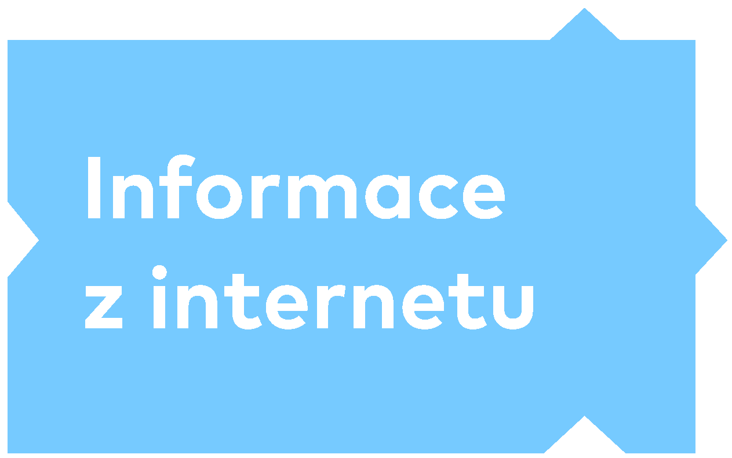
Modul M15 (Information Literacy) je zaměřen na práci s informacemi dostupnými na internetu. Jedná se o mírně obtížný, částečně praktický a částečně teoretický modul určený pro širokou veřejnost. Úspěšný absolvent zkoušky by měl znát druhy a zdroje informací na internetu, definovat dotazy pro nalezení požadovaných informací, měl by být schopen správně vyhodnotit získané informace, umět je třídit a uspořádat/organizovat s využitím podpůrných SW nástrojů, měl by umět vytvořit nový obsah na základě nalezených informací a být schopen strukturovaného předání získané informace včetně dodržení etických i zákonných norem. Modul je dostupný od začátku roku 2017 (ČSKI, CertiCon a.s., 1999 - 2020).
Originální název modulu „Information Literacy“ by měl v doslovném českém překladu znít „Informační gramotnost“. Význam tohoto, v Čechách poměrně často skloňovaného pojmu, ale s obsahem tohoto modulu koresponduje pouze částečně. Proto byl použit opisný název: „Vyhledávání, vyhodnocování a zpracování informací z internetu“. Tento název zdůrazňuje, že modul je zaměřen nejen na prosté vyhledávání informací, ale také na schopnost vyhodnotit, co bylo ve skutečnosti nalezeno. Nedílnou součástí tohoto modulu jsou také znalosti a dovednosti potřebné ke zpracování nalezených informací do použitelné podoby, to vše převážně v prostředí internetu.

M15.1.1 Základní pojmy
- Uvědomovat si rozdíl mezi tím, čemu říkáme „data“ a čemu „informace“. To je základní podmínka pro pochopení celé problematiky, a tedy pro schopnost pracovat s daty, vyhledávat a vyhodnocovat informace v datech obsažené.

M15.1.2 Zdroje informací
- Další klíčovou znalostí je vědět, že informace nemusí být pouze pravdivé a že žádný zdroj informací není ideální. Je velmi důležité umět si představit, co všechno může být uloženo na internetu a jak je internet jako zdroj informací rozsáhlý.

M15.2.1 Specifikace potřebných informací
- Velmi častým jevem je ukvapené zkratkovité vyhledávání bez předchozí důkladnější úvahy, co vlastě potřebujeme najít a jakou techniku k tomu máme zvolit. Tato špatná praxe vede často k mylným závěrům, že „nebylo nic nalezeno“.
- Chybovost testových úloh spojených s touto oblastí digitálních kompetencí je 27 % (Národní informační systém pro ECDL testování WASET, 1999 - 2020).

M15.2.2 Použití internetového vyhledávače
- Drtivá většina lidí se upne na jediné klíčové slovo, a když se nedostaví očekávaný výsledek, ve vyhledávání nepokračuje. Přitom prakticky všechny prohlížeče webových stránek mají schopnost vyhledat výskyt konkrétního slovního spojení a nikoli pouze jednoho slova.
- S úspěšností vyhledávání informací na internetu je úzce spojená problematika digitálního marketingu. Proto je velice užitečné alespoň rámcově chápat, jak pracují vyhledávače, co je cílem jejich provozovatelů a jak se to může projevit na výsledcích vyhledávání.
- Chybovost testových úloh spojených s touto oblastí digitálních kompetencí je 12 % (Národní informační systém pro ECDL testování WASET, 1999 - 2020).

M15.3.1 Vyhodnocování informací
- Dalším pojmem, který je aktuálně skloňován ve všech pádech ve sdělovacích prostředcích, ale i v odborných komunitách, je tzv. kritické myšlení. Schopnost vyhodnotit nalezené informace z pohledu přesnosti, důvěryhodnosti, aktuálnosti, úplnosti, objektivity nebo závažnosti, to je často důležitější než informace najít. Celá řada testových úloh, které tento ECDL modul používá, je postavena na reálných příkladech dvou zdrojů informací nebo dvou nalezených informací, které musí testovaná osoba vyhodnotit z různých úhlů pohledu a podle různých kritérií.
- Kamenem úrazu, zejména pro současnou mladou generaci je nízká úroveň tzv. čtenářské gramotnosti, která úzce souvisí se schopností získat z textu informaci. Navíc, jedná-li se o technický text, mají mnozí lidé problémy vůbec obsah sdělení pochopit, natož získanou informaci správně vyhodnotit. Pro schopnost získání informace může být také velice důležitá schopnost třídit a řadit data.

M15.4.1 Plánování a příprava informací
- Nejčastější chybou, se kterou se lze setkat, je předávání, resp. další šíření informací bez uvedení jejich zdroje podle všeobecně zavedených pravidel, případně citací.
- Chybovost testových úloh spojených s touto oblastí digitálních kompetencí je 20,4 % (Národní informační systém pro ECDL testování WASET, 1999 - 2020).

M14 – Spolupráce a výměna informací na internetu (Online Collaboration)
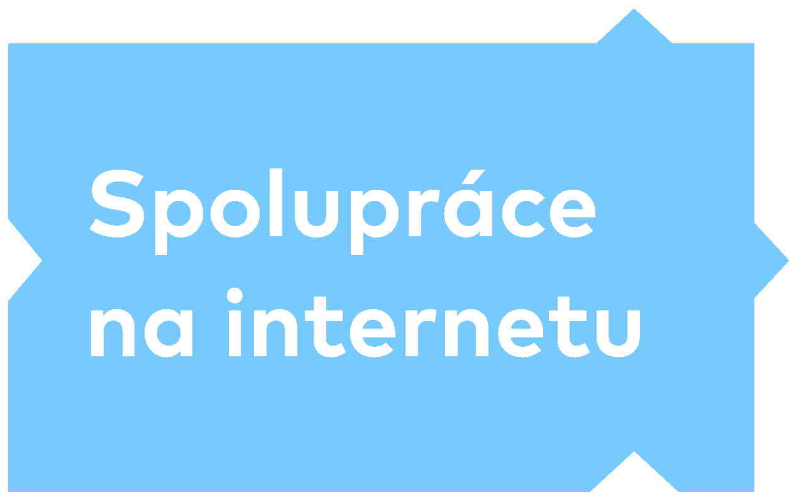
Modul M14 (Online Collaboration) je zaměřen na používání běžně dostupných webových nástrojů a mobilních technologií pro vytváření a výměnu dokumentů na internetu. Jedná se o mírně obtížný a převážně praktický modul určený pro širokou veřejnost. Úspěšný absolvent zkoušky by měl být schopen využívat mobilní technologie, nastavit uživatelské účty pro přístup ke sdíleným informacím na internetu, používat webová úložiště, webové a mobilní kalendáře, webová výuková prostředí. Měl by umět komunikovat prostřednictvím sociálních sítí, blogů a plánovat webové konference. Modul je dostupný od roku 2014 (ČSKI, CertiCon a.s., 1999 - 2020).
Název „Online Collaboration“ naznačuje, že se modul zabývá spoluprací na internetu. Ve skutečnosti se pravidla týmové spolupráce na lokální síti nebo na síti internet příliš neliší. Modul využívá nejen reálného prostředí internetu, ale také velmi jednoduché simulované webové prostředí, které je určeno pro plnění vybraných jednoduchých praktických úkolů. V poslední době nabývá potřeba znalosti práce v týmu dříve nevídaného rozvoje. Nemalý počet firem je řízeno projektově, resp. maticovým způsobem, což sebou přináší nutnost spolupracovat v týmu. Kromě jiného je pro tento způsob práce nezbytné znát a umět používat technologické nástroje, které takovou „síťovou“ spolupráci umožňují nebo usnadňují.

M14.1.1 Základní pojmy
- Důležitým technickým aspektem pro oblast sdílení informací a dat prostřednictvím digitálních technologií je také požadavek na přiměřený výpočetní výkon koncových zařízení a serverů, ale i propustnost sítí, zejména internetu. Reálně dochází k prodlení, což může znepříjemnit až znemožnit spolupráci v reálném čase.

M14.1.2 Sdílení prostředků na internetu (Cloud Computing)
- Zejména mladí lidé se dnes celkem rutinně pohybují v prostředí internetu a internetových služeb, které využívají, aniž by často domýšleli účelnost a bezpečnost svého chování. Typickým příkladem jsou tzv. „cloudy“, resp. cloudová úložiště. Je důležité si uvědomovat výhody, a hlavně nevýhody hojně využívaných bezplatných úložišť.
- Chybovost testových úloh spojených s touto oblastí digitálních kompetencí je 17,6 % (Národní informační systém pro ECDL testování WASET, 1999 - 2020).

M14.2.1 Běžné možnosti nastavení
- Pro bezpečné a efektivní používání internetových služeb je důležité neignorovat možnosti nastavení webových prohlížečů, zejména jejich bezpečnostní nastavení, pomocné aplikace a vestavné moduly.
- Chybovost testových úloh spojených s touto oblastí digitálních kompetencí je 14,2 % (Národní informační systém pro ECDL testování WASET, 1999 - 2020).

M14.3.2 Webové kalendáře
- Velice užitečnou službou jsou webové kalendáře, resp. možnost informovat o svých pracovních i soukromých aktivitách a plánech své kolegy, přátele nebo rodinné příslušníky. Při tom je důležité si uvědomovat, že sdílené kalendáře mohou obsahovat citlivé a osobní údaje a že sdílení napříč různými technologickými platformami má svá omezení.
- Chybovost testových úloh spojených s touto oblastí digitálních kompetencí je 19,5 % (Národní informační systém pro ECDL testování WASET, 1999 - 2020).

M14.3.3 Sociální média
- Nejproblematičtější se v této oblastí jeví nízké povědomí o rizicích spojených se zveřejňováním citlivých informací, resp., nízká schopnost posoudit, které informace jsou a v jakém ohledu rizikové.

M14.4.1 Základní pojmy
- Využívání mobilních zařízení například pro mobilní bankovnictví je sice velice snadné, ale z pohledu bezpečnosti ne příliš rozumné a odpovědné.
- Většina uživatelů mobilních technologií svá data nezálohuje a často ani neví, jak a kam takovou zálohu provést.

M14.4.4 Synchronizace
- Pochopení principu a důležitosti synchronizace dat mezi mobilními zařízeními, resp. mezi mobilním zařízením, cloudovým úložištěm, domácím či pracovním počítačem nebo NAS je základem pro spolehlivé a bezpečné využívání mobilních technologií. Procesy synchronizace jsou často mimo jakoukoli kontrolu uživatele. Doporučené je využívání samostatných synchronizačních programů.

M12 – Bezpečné používání informačních technologií (IT Security)
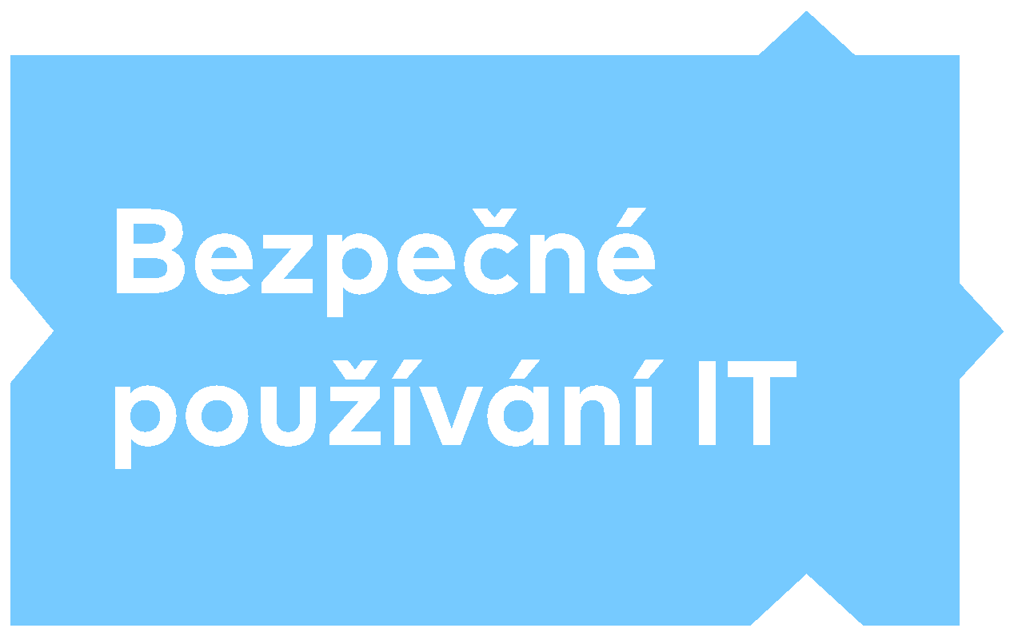
Modul M12 (IT Security) se věnuje základním principům bezpečného využívání počítačů a internetu v každodenním životě. Jedná se o mírně obtížný, částečně praktický a částečně teoretický modul určený pro širokou veřejnost. Úspěšný absolvent zkoušky by měl znát základní principy bezpečného využívání informačních a komunikačních technologií. Měl by být schopen zabezpečit počítač, datová média nebo počítačovou sít před účinky škodlivých programů, zálohovat data a bezpečně se pohybovat a komunikovat na síti Internet. Zkoušky z tohoto modulu lze skládat s využitím nejrůznějších antivirových programů, webových prohlížečů a dalších nástrojů. Modul je dostupný od roku 2012 (ČSKI, CertiCon a.s., 1999 - 2020).
Název modulu „IT Security“, nejnověji „Cyber Security“ budí dojem, že jde o vysoce technicky orientovanou problematiku pro profesionály. Opak je pravdou. Modul je určen zcela běžným uživatelům digitálních technologií. Modul neposkytne obecný návod „co dělat“, když dojde například k zavirování počítače. Klíčem k bezpečnému používání digitálních technologií je respekt, uvědomování si rizik, pochopení základních principů hrozeb a dodržování digitální disciplíny, pravidel a dobré praxe.

M12.1.1 Ohrožení dat
- Je důležité uvědomovat si rozdíl mezi pojmem „data“ a pojmem „informace“ a vědět, co je zdrojem, resp. nositelem informace. Problémem je také velice nízké povědomí běžných uživatelů digitálních technologií o tom, jakým způsobem mohou být jejich data ohrožena.
- Důležité je pochopení rozdílu mezi pojmy „bezpečnost dat“ a „zabezpečení dat“. Od pochopení tohoto rozdílu se odvíjí možnosti, jak mohou být data chráněna. Existují celkem jednoduché zásady ochrany dat.

M12.1.3 Osobní bezpečnost
- Mnoho uživatelů, zejména sociálních médií, si neuvědomuje, že osobní údaje a citlivé informace mohou být obsaženy také v mnoha jiných datech než například v osobním profilu na sociální síti.
- Každý uživatel za sebou zanechává tzv. digitální stopu. Ke zneužití informací, které tato digitální stopa poskytuje, často útočníkovi stačí základní znalost návyků a stereotypů uživatele digitálních technologií a přístup k veřejně dostupným informacím. Spojením veřejně dostupných informací s digitální stopou lze poměrně snadno získat informace, které umožňují například krádež identity.
- Chybovost testových úloh spojených s touto oblastí digitálních kompetencí je 18,4 % (Národní informační systém pro ECDL testování WASET, 1999 - 2020).

M12.2.2 Ochrana
- Neexistuje žádný spolehlivý a plně funkční návod, jak se ochránit proti škodlivým programům a důsledkům jejich škodlivé činnosti. Základní podmínkou je alespoň digitální gramotnost uživatele, povědomí o existujících a potenciálně možných hrozbách, znalost základních mechanismů šíření škodlivých programů a dodržování zásad bezpečného chování.
- Základní znalost používání a aktualizace antivirových programů je podmínkou nutnou, nikoli dostačující.

M12.3.1 Počítačové sítě a připojení
- Využívání služeb počítačových sítí může být zcela bezpečné, ale i neomezeně nebezpečné. Pokud je lokální počítačová síť spravována centrálně a profesionálně a její uživatelé dodržují bezpečnostní zásady, je využívání takovéto sítě zcela bezpečné. Opakem je využívání internetu, jako největší počítačové sítě na světě, který ale není centrálně spravován. O to důležitější jsou v případě využívání internetu právě zásady bezpečného chování. Je to totiž pouze na uživateli.
- Chybovost testových úloh spojených s touto oblastí digitálních kompetencí je 25 % (Národní informační systém pro ECDL testování WASET, 1999 - 2020).

M12.3.2 Zabezpečení bezdrátové sítě
- Využívání bezdrátových sítí se nelze vyvarovat. Bezdrátové technologie jsou často jediným dostupným technickým způsobem, jak se k vybrané síti připojit a jejich obliba raketově roste. „Neviditelné“ technologie budí zdánlivý dojem bezpečí, ale opak je pravdou. Existuje celá škála technických možností, jak přístup do bezdrátově sítě zabezpečit, všechny možnosti však vyžadují alespoň elementární technické znalosti uživatele. Stejně tak existuje celá škála možností, jak se do bezdrátové sítě může útočník neoprávněně dostat.

M12.4.2 Správa hesel
- Žádné všeobecně závazné a jediné platné zásady pro tvorbu hesel neexistují. Naopak v této oblasti existuje poměrně značný zmatek. Mnoho nejrůznějších autorit si osobuje právo určovat, co je a co není bezpečné heslo. Je to otázka firemních politik, ale také otázka osobního názoru správce sítě či programátora informačního systému. Všichni již pravděpodobně slyšeli o tom, jak má být heslo dlouhé, kolik má mít písmen, čísel či speciálních znaků. Každý internetový obchod, do kterého je možné se registrovat, má svá pravidla.
- Existují všeobecně rozšířené zásady pro tvorbu hesel, jejichž smyslem je spíše eliminovat používání nebezpečných a neúčinných hesel. Podle nejnovějších sociálních analýz ani nemá smysl nutit uživatele k pravidelným změnám hesel. Ve svém důsledku to snižuje bezpečnost hesel.
- Dobrou praxí je používání správce hesel (v počítači, mobilním telefonu). Uživatel si tak pamatuje jedno silné heslo, kterým si otevře přístup ke všem dalším. Tento přístup pak nevede k nutnosti používání stejných či podobných hesel, naopak si snadno může vygenerovat bezpečné heslo, které si nemusí pamatovat. Příkladem známého programu může být zdarma dostupný KeePass: https://keepass.info/download.html
- Mnoho velkých světových, ale i českých společností podlehlo útoku, kdy byly zcizeny přihlašovací údaje. Jestli se váš e-mail či heslo nenachází v databázi, můžete zjistit pomocí tohoto webu: https://haveibeenpwned.com/ (tuto adresu zadejte ručně).
- Bezpečnost hesel je dána spíše jejich odolností proti použití tzv. hrubé výpočetní síly než jejich strukturou. Odolnost proti zjištění hesla se tedy díky rozvoji digitálních technologií mění s časem. Tedy s časem klesá. Bezpečnost svého hesla si můžete snadno ověřit například na této webové stránce: https://howsecureismypassword.net

M12.5.1 Nastavení webového prohlížeče
- Běžní uživatelé internetových prohlížečů nemají ani tušení, že tyto nástroje je možné a vhodné nastavit a přizpůsobit individuálním potřebám před tím, než je začnou využívat. Ti, kteří to vědí, to stejně nedělají a důvěřují výchozímu nastavení. Pravda je taková, že se v tomto případě vyplatí spíše preventivně výrobcům internetových prohlížečů nedůvěřovat.
- Chybovost testových úloh spojených s touto oblastí digitálních kompetencí je 39,5 % (Národní informační systém pro ECDL testování WASET, 1999 - 2020).

M12.5.2 Bezpečné prohlížení webových stránek
- Žádný internetový prohlížeč nezajistí, že se při prohlížení webových stránek nesetkáme s útokem nebo že takový útok nebude mít žádné následky. Technologie prohlížečů se vyvíjí, stejně tak se ale vyvíjejí útočné techniky. Základním preventivním opatřením je navštěvování ověřených a bezpečných webových stránek a vyvarování se stránek všeobecně považovaných za méně bezpečné, tj. herních stránek, stránek s hazardními tématy, pornostránek, stránek nabízejících cokoli ke stažení a dalších podobných stránek.
- Chybovost testových úloh spojených s touto oblastí digitálních kompetencí je 22,6 % (Národní informační systém pro ECDL testování WASET, 1999 - 2020).

M12.6.1 Elektronická pošta
- Všichni o tom slyšeli. Neotevírat přílohy nevyžádaných e-mailů, neklikat na odkazy v nevyžádaných zprávách. A stejně to každou chvíli někdo udělá. Často s fatálními následky. Někdy stačí i pouhé zobrazení náhledu dokumentu v příloze a obsažené makro se postará infikování počítače. Je to především o disciplíně a o znalosti zásad bezpečného chování. Je to digitální gramotnosti uživatele. K tomu všemu je nezbytná alespoň elementární technická představa o fungování podobných hrozeb.
- Chybovost testových úloh spojených s touto oblastí digitálních kompetencí je 23,5 % (Národní informační systém pro ECDL testování WASET, 1999 - 2020).

M12.6.2 Sociální sítě
- Nejčastější chybou uživatelů sociálních sítí je představa, že použití smyšleného profilu dokonale vyřeší osobní bezpečnost. Vždyť přece ostatní uživatelé nevědí, kdo já vlastně jsem. Již s použitím základních technik sociálního inženýrství lze ale často a poměrně snadno zjistit skutečnou osobní identitu člena sociální sítě. Tato mylná představa o anonymitě na internetu podvědomě vede uživatele k podstatně „otevřenější“ komunikaci, než by tomu bylo „tváří v tvář“. Tato komunikace může často jít i za hranu zákona. Důsledky takového jednání jsou pro mnoho uživatelů nepředstavitelné.

M12.6.4 Mobilní zařízení a aplikace
- Tématem několika posledních let jsou mobilní aplikace a jejich přístup k tzv. systémovým prostředkům jako je mikrofon, kamera nebo GPS souřadnice. Stejný potenciální problém mohou představovat aplikace, které žádají o přístup k fotografiím, e-mailům nebo kontaktům uloženým v mobilním zařízení. Mnoho uživatelů ignoruje varování nebo dotazy mobilních aplikací a využití těchto prostředků neuváženě povoluje.
- Chybovost testových úloh spojených s touto oblastí digitálních kompetencí je 18,3 % (Národní informační systém pro ECDL testování WASET, 1999 - 2020).

M7 – Základy práce s internetem a komunikace (Online Essentials)

Modul M7 (Online Essentials) je zaměřen na práci s internetem a elektronickou poštou. Jedná se o jeden z nejméně obtížných modulů určených pro širokou veřejnost. Modul je částečně praktický a částečně teoretický. Úspěšný absolvent zkoušky by měl umět používat internetový prohlížeč, vyhledávat informace a pracovat s daty z webových stránek s ohledem na bezpečnost a důvěryhodnost zdroje. Měl by zvládnout práci s poštou, kalendářem, úkoly a kontakty. Zkoušky z tohoto modulu lze skládat v prostředí Microsoft Outlook a Internet Exploreru všech verzí a také v prostředí jiných poštovních klientů i prohlížečů, například Thunderbird, Lotus Notes, Google Chrome, Mozilla Firefox. Modul je dostupný od roku 1999 (ČSKI, CertiCon a.s., 1999 - 2020).
Tento modul patří mezi nejlehčí moduly konceptu ECDL a současně k nejvíce přehlíženým a opomíjeným oblastem využívání digitálních technologií. Všeobecně rozšířená představa, že dnešní mladí lidé jsou digitálně gramotní a že digitální technologie bez problémů plně ovládají, je omyl. Tento jev má dokonce svůj mezinárodní název: „Digital Native Fallacy“. Nejčastěji využívaným nástrojem pro komunikaci v organizacích není Facebook Messenger nebo Twitter, ale e-mail. Nejčastějším nástrojem využívaným pro komunikaci na trhu práce nejsou sociální média nebo specializované webové stránky, ale pokročilí klienti elektronické pošty typu Microsoft Outlook.

M7.1.1 Základní pojmy
- Velmi často si uživatelé digitálních technologií neuvědomují rozdíl mezi internetovým prohlížečem a internetovým vyhledávačem. Také si neuvědomují, že internetové prohlížeče nemají za všech okolností stejnou funkčnost a že nemusí být jedno, který prohlížeč v konkrétním případě použijí. Co nefunguje v jednom prohlížeči, může fungovat ve druhém prohlížeči a naopak.
- Podobně se technicky chovají internetové vyhledávače a co víc, zde se do výsledku vyhledávání významnou měrou podepisují obchodní zájmy.
- Chybovost testových úloh spojených s touto oblastí digitálních kompetencí je 22,5 % (Národní informační systém pro ECDL testování WASET, 1999 - 2020).

M7.3 Informace z internetu
- Tato část sylabu nenahrazuje samostatný modul M15 (IT Security), přesto se otázkami bezpečnosti zabývá také. Techniky vyhledávání informací, kritické myšlení, ochrana autorských práv a osobních údajů, to vše ve velice zjednodušené podobě.

M7.5.3 Nástroje a nastavení
- Pro drtivou většinu lidí není problém přijmout nebo odeslat jednoduchý osobní e-mail. Problémy ale nastávají, pokud jsou požadavky na e-mailovou komunikaci vyšší z pohledu formální struktury a vzhledu, obchodních standardů, příloh, podpisů a podobně.
- Chybovost testových úloh spojených s touto oblastí digitálních kompetencí je 34,4 % (Národní informační systém pro ECDL testování WASET, 1999 - 2020).

M7.5.4 Organizace e-mailových zpráv
- Dodržování pravidel, které smysluplná a efektivní komunikace elektronickou poštou vyžaduje, je často zanedbáváno a podceňováno. Zprávy nemají předmět nebo jejich předmět nesouvisí s obsahem zprávy, často mají zcela nepřiměřeně velké přílohy.
- Doručené i odeslané zprávy jsou bezprostředně po přečtení smazány, doručená pošta není organizována do složek pro další či pozdější zpracování. Vyhledávání v elektronické poště vyžaduje dobrou znalost poštovního klienta, jinak nejsou výsledky vyhledávání často úplné.
- Chybovost testových úloh spojených s touto oblastí digitálních kompetencí je 13,7 % (Národní informační systém pro ECDL testování WASET, 1999 - 2020).

M4 – Práce s tabulkami (Spreadsheets)

Modul M4 (Spreadsheets) je zaměřen na základní principy práce s tabulkami a jejich využití v běžné praxi. Jedná se o mírně obtížný a zcela praktický modul určený pro širokou veřejnost. Úspěšný absolvent zkoušky by měl být schopen vytvořit, formátovat a přizpůsobit pro tisk tabulku i graf. Měl by umět použít jednoduché vzorce a funkce tabulkového procesoru a rozpoznat chyby ve vzorcích. Zkoušky z tohoto modulu lze skládat v prostředí Microsoft Excel všech verzí a také v prostředí programů typu OpenOffice nebo LibreOffice Calc. Modul je dostupný od roku 1999 (ČSKI, CertiCon a.s., 1999 - 2020).
Oblast práce s tabulkami, nesprávně označována jako práce s „Excelem“, patří mezi nejžádanější digitální dovednosti na trhu práce po celém světě. To je dáno dvěma faktory. Předně jde o nástroj, který je až neuvěřitelně všestranný a velmi vhodný pro celou řadu nejrůznějších aplikací. Od jednoduchých výpočtů, tvorby tabulek a formulářů, přes základní práci s daty, návrhy sofistikovaných tabulek, vizualizaci dat či zpracování dat většího rozsahu, až po finanční či statistické výpočty nebo kontingenční tabulky. Druhým faktorem je pak skutečnost, že prokazatelně existuje propastný rozdíl mezi představou uživatelů, co to znamená „umět Excel“ a mezi skutečnými digitálními kompetencemi potřebnými pro využívání na trhu práce.

M4.2.1 Vkládání a výběr
- Základním předpokladem pro reálnou práci s tabulkovým procesorem je pochopení principu buněk, způsobu adresování buňky nebo skupiny buněk a pochopení, že buňky mohou obsahovat různé druhy dat. Je až zarážející, že problémy s těmito základními principy má třetina lidí, kteří tvrdí, že umí pracovat s Excelem.
- Chybovost testových úloh spojených s touto oblastí digitálních kompetencí je 33,3 % (Národní informační systém pro ECDL testování WASET, 1999 - 2020).

M4.3.2 Listy sešitu
- Málokdo si to uvědomuje, ale listy sešitu představují třetí rozměr tabulky. Pomocí třetího rozměru tabulek lze jednoduše zpracovávat a řešit zdánlivě neřešitelné úlohy. Stačí vědět, jak se odkazovat na buňky jiného listu.
- Chybovost testových úloh spojených s touto oblastí digitálních kompetencí je 18,3 % (Národní informační systém pro ECDL testování WASET, 1999 - 2020).

M4.4.2 Funkce
- Používání funkcí je nedílnou součástí každého tabulkového procesoru. Od jednoduchého součtu, přes logické funkce, až po funkce podporující automatizaci dokumentu. Pochopení smyslu používání funkce „IF“ s logickými operátory posouvá uživatele tabulkového procesoru o řád výše do oblastí, které prakticky nemají limity.
- Chybovost testových úloh spojených s touto oblastí digitálních kompetencí je 27 % (Národní informační systém pro ECDL testování WASET, 1999 - 2020).

M4.5 Formátování buněk
- Přesto, že se formátování buněk učí v první hodině každého školení z tabulkového procesoru, zůstává skutečný smysl této činnosti mnohým lidem utajen. Obecně se jedná o změnu jevové formy dat uložených v buňkách, tedy o jistou formu vizualizace informace obsažené v datech. Do oblasti formátování buněk ale také patří formátování buňky jako takové.
- Chybovost testových úloh spojených s touto oblastí digitálních kompetencí je 16,2 % (Národní informační systém pro ECDL testování WASET, 1999 - 2020).

M4.6.1 Vytváření grafů
- Možnost vizualizovat jednoduchým způsobem data uložená v tabulkách, prostřednictvím celé škály různých grafů, je poměrně dobře představitelná. Nemalá část uživatelů digitálních technologií má ale problém zvolit vhodný typ grafu pro vizualizaci daného druhu dat.
- Chybovost testových úloh spojených s touto oblastí digitálních kompetencí je 15,8 % (Národní informační systém pro ECDL testování WASET, 1999 - 2020).

M4.7.2 Revize a tisk
- Podobně jako při práci s textovými dokumenty je velmi důležitá příprava tabulky pro tiskové výstupy. Tím se ale vždy nemusí myslet pouze tisk na papír. Správný výběr toho, co má být „ve finále vidět“ je nedílnou součástí práce nejen s textem, ale i s tabulkou.
- Chybovost testových úloh spojených s touto oblastí digitálních kompetencí je 38,4 % (Národní informační systém pro ECDL testování WASET, 1999 - 2020).

M3 – Zpracování textu (Word Processing)
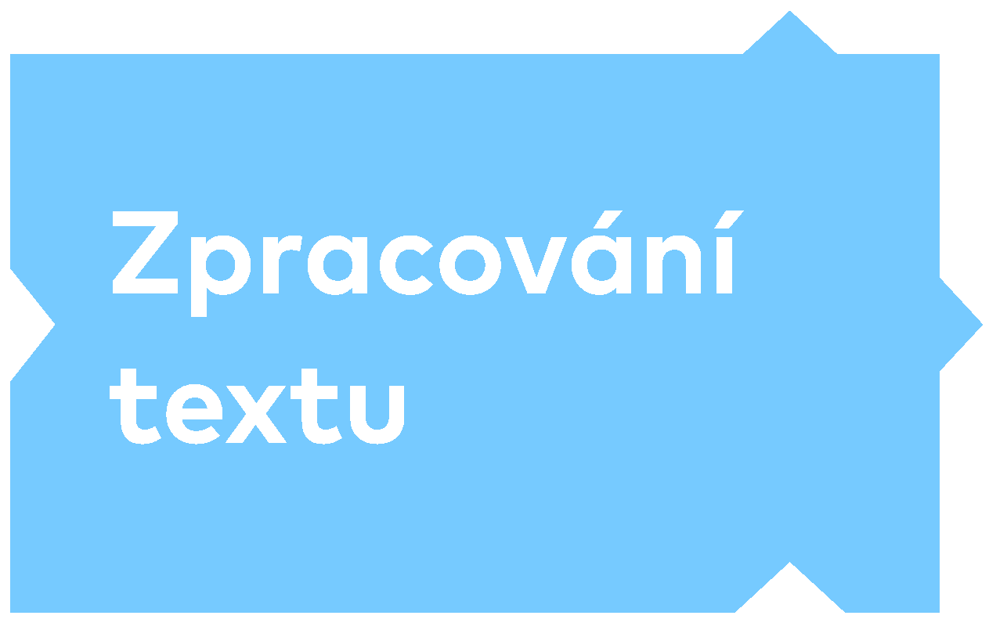
Modul M3 (Word Processing) je zaměřen na používání textového editoru pro tvorbu a úpravy běžných textových dokumentů. Jedná se o zcela praktický modul určený pro širokou veřejnost. Úspěšný absolvent zkoušky by měl být schopen vytvářet textové dokumenty malého rozsahu, formátovat je a připravit pro tisk. Měl by umět do dokumentu vložit tabulku, obrázek nebo kreslený objekt a také připravit dokumenty pro hromadnou korespondenci. Zkoušky z tohoto modulu lze skládat v prostředí Microsoft Word všech verzí a také v prostředí programů typu OpenOffice nebo LibreOffice Writer. Modul je dostupný od roku 1999 (ČSKI, CertiCon a.s., 1999 - 2020).
Práce s textem je jedna z nejstarších oblastí použití počítačů. Dnes neexistuje téměř žádný běžný uživatel digitálních technologií, který by na otázku, zda umí pracovat s textem, odpověděl „ne“. Paradoxně se odpovědi „ne“ nebo „trochu“ můžete spíše dočkat u vzdělanějších lidí. Těm totiž nechybí představa, co se myslí pojmem „práce s textem“. A v tom spočívá jádro problému. Čím běžnější oblast používání digitálních technologií, tím více jsou rozevřené nůžky mezi sebehodnocením a objektivními znalostmi a dovednostmi. Za znalost práce s textem nelze považovat schopnost napsat v textovém editoru větu, zarovnat ji na střed a vytisknout.

M3.1.2 Zlepšení efektivity práce
- Tato oblast digitálních kompetencí souvisí spíše s používáním textového editoru než s dovednostmi spojenými s textem jako takovým. Podle úrovně těchto praktických dovedností se na první pohled pozná zkušený uživatel od náhodného uživatele textového editoru. Rozdíl v efektivitě a v produktivitě práce mezi takovými uživateli může být i několik stovek procent. To by mělo zajímat zejména ty, kteří za zpracování textu platí. Těm, kteří nevědí, že „to“ lze dělat dvakrát až pětkrát rychleji, lépe a efektivněji, těm to nepřijde divné.
- Chybovost testových úloh spojených s touto oblastí digitálních kompetencí je 61,9 % (Národní informační systém pro ECDL testování WASET, 1999 - 2020).

M3.2.2 Výběr a úpravy
- Mezi nejatraktivnější dovednosti spojené se zpracováním textu patří dovednost vyhledávat slova nebo slovní spojení, dovednost používat nahrazování částí textu a pracovat s netisknutelnými znaky. Bez těchto dovedností nelze hovořit o schopnosti pracovat s textem.

M3.3.2 Odstavce
- Málokterý náhodný uživatel textového editoru si uvědomuje, že podobně jako v tabulkovém procesoru se také v textu pracuje s tzv. objekty. Objektem je slovo, věta i odstavec. Každý objekt lze specifickým způsobem označit a každý objekt může mít nějaké vlastnosti. Snad nejrozšířenějším nedostatkem uživatelů textových editorů je neznalost práce s textovými objekty, například s odstavcem. Položte si otázku, co uděláte, když máte vybrat odstavec. Je významný rozdíl mezi výběrem odstavce a výběrem obsahu odstavce.
- Chybovost testových úloh spojených s touto oblastí digitálních kompetencí je 20,3 % (Národní informační systém pro ECDL testování WASET, 1999 - 2020).

M3.3.3 Styly
- Pomyslným svatým grálem při zpracování textu je dovednost používat znakové a odstavcové styly. Jedině s pomocí stylů lze vytvářet dobře zpracovatelné, dobře sdílitelné i dobře vypadající textové dokumenty.
- Chybovost testových úloh spojených s touto oblastí digitálních kompetencí je 29,9 % (Národní informační systém pro ECDL testování WASET, 1999 - 2020).

M3.5 Hromadná korespondence
- Jestli se někde opravdu snadno a na první pohled pozná, kdo je náhodný uživatel textového editoru a kdo umí efektivně aplikovat možnosti textového editoru v praxi, pak je to oblast hromadné korespondence. Smutné je, že více než třetina lidí vůbec netuší, o co se jedná a o kolik by se jim mohla zvednout produktivita práce, kdyby tuto techniku znali a uměli používat.
- Chybovost testových úloh spojených s touto oblastí digitálních kompetencí je 35,5 % (Národní informační systém pro ECDL testování WASET, 1999 - 2020).

M2 – Základy práce s počítačem a správa souborů (Computer Essentials)
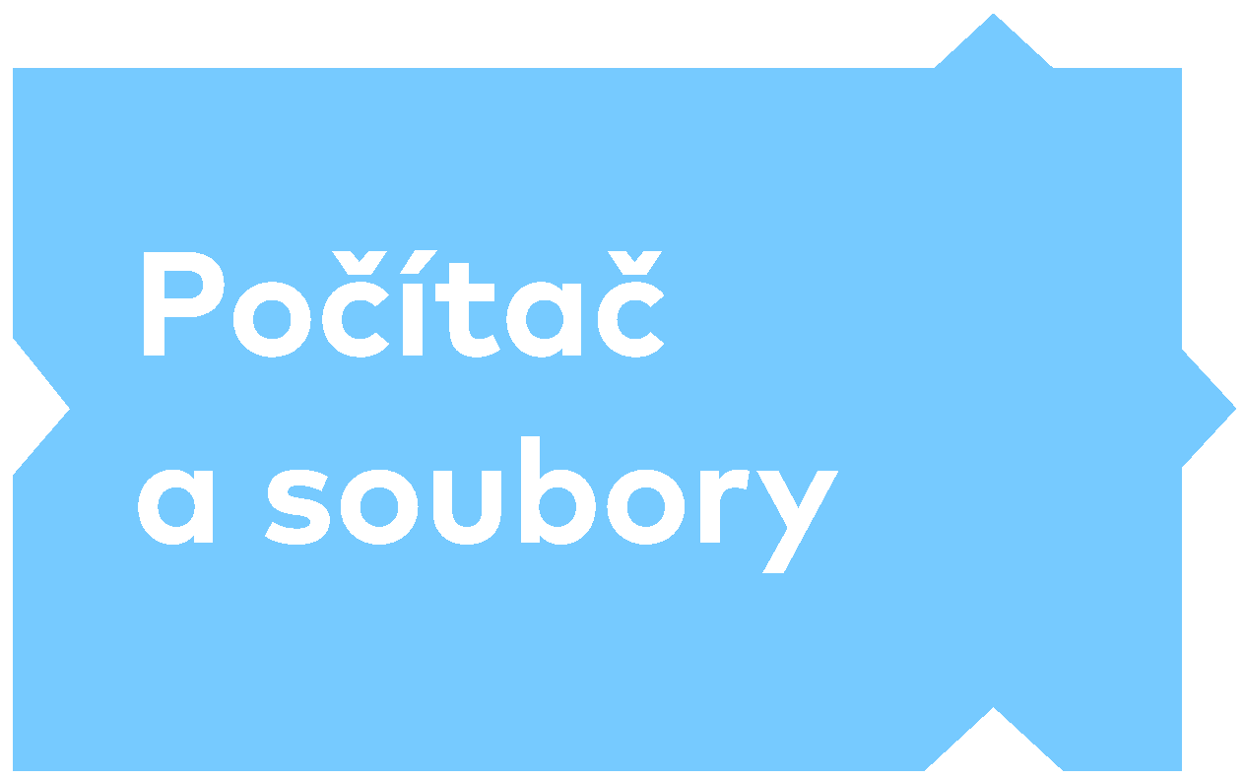
Modul M2 (Computer Essentials) je zaměřen na dovednosti spojené s ovládáním počítače, základní práci s operačním systémem a se soubory. Jedná se o jeden z nejméně obtížných modulů určených pro širokou veřejnost. Modul je částečně praktický a částečně teoretický. Úspěšný absolvent zkoušky by měl znát základní pojmy z oblasti počítačů a počítačových sítí, ovládat principy práce se složkami a soubory. Měl by si být vědom důležitosti zálohování dat a také ochrany dat před škodlivým software. Zkoušky z tohoto modulu lze skládat v prostředí Microsoft Windows všech verzí, ale i v prostředí OS Linux. Modul je dostupný od roku 1999 (ČSKI, CertiCon a.s., 1999 - 2020).
Aktuálně nejjednodušší modul ECDL, resp. nejrozšířenější oblast digitálních technologií. Digitální znalosti a dovednosti spojené s tímto modulem by měl mít každý uživatel klasického počítače. Je pravda, že některé operační systémy osobních počítačů mají poměrně odlišný přístup k práci se soubory a složkami, ale s rozšířením webových úložišť se tato „anomálie“ pomalu vytrácí. Pracovat se soubory, které mohou obsahovat všechno možné, od textových dokumentů, přes fotografie až po archivy, a s hierarchickou strukturou složek, by měl být schopen opravdu každý. Tento modul se poměrně často používá pro základní diagnostiku, protože se, byť povrchně, dotýká celé škály digitálních kompetencí.

M2.1.2 Hardware
- Pro drtivou většinu uživatelů digitálních technologií není důležité vědět, co se skrývá uvnitř počítače, monitoru nebo tabletu. Co ale stále není možné pominout je alespoň základní představa, co je možné k počítači či tabletu připojit a hlavně kam. Nutnost znát různé typy konektorů je sice dosti otravná (kdo se v tom má vyznat), ale zatím je stále nezbytná. Až časem technologie ještě více pokročí, lidstvo se tohoto problému rádo zbaví.
- Chybovost testových úloh spojených s touto oblastí digitálních kompetencí je 19 % (Národní informační systém pro ECDL testování WASET, 1999 - 2020).

M2.1.3 Software a licence
- Není snad více opomíjená a problematická oblast, než jsou softwarové licence. Všichni tuší, že je to vážná věc, ale málokdo k tomu přistupuje se vší vážností a odpovědností. Nedobrá praxe v řadě organizací tento postoj ještě podporuje. Představa, že doma na to nikdo nemůže přijít, je mylná.
- Je až neuvěřitelné, jaká neznalost této problematiky panuje v oblasti státní správy, která nakupuje v rámci veřejných soutěží informační systémy a softwarová řešení na zakázku a netuší, co jsou autorská práva a jak souvisí se zdrojovými kódy. Není divu, že stále není a nebude konec kauzám typu „OpenCard“ (karta Pražana).
- Chybovost testových úloh spojených s touto oblastí digitálních kompetencí je 24,8 % (Národní informační systém pro ECDL testování WASET, 1999 - 2020).

M2.2.3 Nástroje a nastavení
- Doba, kdy téměř každý běžný uživatel počítače využíval asistenci zkušeného uživatele nebo „ajťáka“, je pryč. Ne, že by to nebylo potřeba, naopak, ale nejsou ajťáci. Masový vývoj technologií předpokládá, že jistou část správy těchto technologií převezmou sami uživatelé digitálních technologií. Proto je dnes důležitější než v minulosti umět připojit jednoduché zařízení, změnit základní nastavení operačního systému nebo nainstalovat aplikaci či aktualizovat ovladač skeneru.
- Chybovost testových úloh spojených s touto oblastí digitálních kompetencí je 15,9 % (Národní informační systém pro ECDL testování WASET, 1999 - 2020).

M2.3.2 Tisk
- Tiskárna je vedle myši snad nejběžnější přídavné zařízení, které pamatuje začátky počítačů, a tisk na papír patří mezi jejich první praktické využití. O to více je zajímavé, že celá řadu uživatelů počítačů nemá v lásce problémy spojené s tiskem. V současnosti se tisk na papír v zájmu zachování životního prostředí potlačuje, nicméně tisk jako digitální dovednost zůstává v podobě tisku do souboru, nejběžněji do tzv. pdf tiskárny. V nejnovější verzi OS Windows je dokonce ovladač pdf tiskárny standardní součástí vybavení.
- Chybovost testových úloh spojených s touto oblastí digitálních kompetencí je 25,2 % (Národní informační systém pro ECDL testování WASET, 1999 - 2020).

Zajímavá místa vybraných standardních ECDL / ICDL sylabů
Bližší popis realizace, forma, metody, pomůcky
Kombinovaná forma vzdělávání (samostudium / prezenční). Samostudijní příprava by měla proběhnout v období dvou týdnů bezprostředně před prezenční částí. Smyslem samostudia není naučit se veškerý obsah níže vyjmenovaných ECDL / ICDL sylabů, ale získat představu o obsahu sylabů, uvědomit si, se kterými digitálními znalosti a dovednostmi má nebo může mít účastník vzdělávacího programu problémy, které digitální znalosti a dovednosti bez problémů má a zvládá, a které digitální znalosti a dovednosti jsou a mohou být pro jeho reálnou praxi obzvláště důležité.
Podobně jako u teoreticky orientovaného prvního tématu tohoto tematického bloku je očekáváno, že si účastník ujasní svůj osobní postoj ke vzdělávacímu obsahu každého z níže vyjmenovaných sylabů, zformuje si konkrétnější představu o svých vlastních digitálních znalostech a dovednostech a vytvoří si přiměřená očekávání pro prezenční část vzdělávacího programu.
Během samostudijní přípravy by se měl účastník věnovat především osvojení hlavních myšlenek a principů tématu. K tomuto účelu může využít kromě studijního materiálu citované zdroje, přílohy, případně libovolné další zdroje. Nabyté informace konfrontuje se svými osobními zkušenostmi. Hlavním cílem samostudijní přípravy je zejména získat základní orientaci v tématu tak, aby byl schopen aktivně se účastnit diskusí k tématu.
Minimální doba pro samostudium třetího tématu tohoto tematického bloku je 30 minut na jeden sylabus. Pro samostudium tohoto tématu je vhodný plnohodnotný počítač s operačním systémem Windows a kancelářským programovým balíkem Microsoft Office nebo LibreOffice libovolné verze.
Cílem prezenční části je rozbor a vysvětlení nejasností nutných k bezpečnému pochopení hlavních myšlenek a principů, případně rozpracování vedlejších bodů tématu. Prezenční část bude realizována formou odborného workshopu na bázi řízené diskuse. Jednotlivé body tématu budou lektorem předneseny a následně bude příslušný bod prodiskutován. Diskuse k jednotlivým tématům bude doprovázena projekcí z vybraných informačních zdrojů, komentáři vybraných souvisejících příloh a řadou příkladů z praxe. V průběhu diskuse budou moci účastníci vzdělávacího programu vznášet dotazy ke konkrétním digitálním znalostem a dovednostem uvedeným v odpovídajících sylabech a bude-li to časově možné, budou jim tyto dotazy zodpovězeny, vysvětleny a případně prakticky předvedeno odpovídající řešení.
Prezenční část vzdělávání bude vést lektor a akreditovaný tester mezinárodního konceptu ECDL / ICDL.
Během prezenční části bude mít účastník k dispozici osobní počítač se základním programovým vybavením a s připojením k internetu. Pokud bude mít účastník zájem, může použít vlastní notebook (bude mu poskytnuto připojení k internetu). Kromě toho budou účastníkovi poskytnuty psací potřeby.
Podrobně rozpracovaný obsah

M17 – Využívání digitálních technologií v marketingu (Digital Marketing)

Modul M17 (Digital Marketing) je zaměřen na znalost základních pojmů, principů a možností tohoto mladého digitálního odvětví. Úspěšný absolvent zkoušky by měl chápat principy digitálního marketingu, jeho výhody i omezení, znát možnosti prezentace na internetu, měl by umět efektivně využívat sociální média pro propagaci a získávání obchodních kontaktů a využívat analytické nástroje pro měření a sledování úspěšnosti a dopadu marketingových kampaní. Modul je dostupný od poloviny roku 2018 (ČSKI, CertiCon a.s., 1999 - 2020).
Sociální média včele s Facebookem již nějakou dobu vládnou zejména mladé generaci. A ať se nám to líbí nebo ne, čím dále tím více zasahují i do světa dospělých. Modul Digitální marketing vnímá problematiku (nejen) sociálních médií především z pohledu obchodu, marketingu, propagace značky, osobních postojů a názorů, zboží či služeb a hledá způsoby, jak tento fenomén využívat. Přirozená nechuť rodičů k nekonečnému trávení času jejich dětí v sociálních bublinách na internetu, zejména na Facebooku, není v případě digitálního marketingu na místě. Modul Digitální marketing je svým zaměřením na pomezí mezi specifickými a profesními digitálními dovednostmi a není tedy určen všem běžným uživatelům digitálních technologií, ale především těm, kteří stojí nebo budou stát na druhé straně pomyslné mediální barikády.

M17.1.1 Základní pojmy
- Více než kde jinde je pro zvládnutí této nové oblasti digitálních technologií nezbytně nutné pochopit celou řadu pojmů ze světa sociálních sítí, internetu i trochu ze světa techniky. Celá řada pojmů se vymyká chápání lidí, kteří sociálními sítěmi a internetem zrovna nežijí. Problematika digitálního marketingu zasahuje do webových prezentací, mobilních technologií či ochrany osobních údajů, ale také do oblasti sofistikovaných analytických nástrojů.

M17.2.3 Optimalizace pro vyhledávače
- Na rozdíl od řady dalších oblastí digitálních technologií se běžný uživatel v oblasti digitálního marketingu nevyhne několika méně či více technicky složitějším tématům. Navíc jakoby se to stále „měnilo pod rukama“. Neexistují zažité standardy, technologie a způsob jejich využívání se neustále vyvíjejí. To, co bylo běžně před několika měsíci, již neplatí. Je to svět neustálých změn a kdo s ním nedokáže udržet kontakt, je odsouzen být v této oblasti laikem.

M17.3.1 Typy sociálních médií
- Pochopit rozdíl mezi frekventovanými pojmy „sociální média“ a „sociální sítě“ zejména v prostředí, kde většina lidí nemá jasno, o čem vlastně mluví, není úplně jednoduchý úkol. Dnešní doba přináší mnoho bizarních nebo nesmyslných slovních spojení. Například od našich politiků často slýcháme ve spojení s evropskými dotacemi pojem „programovací období“. Co na tom, že programovací jsou jen jazyky, tedy něco, co je určeno k programování. Programové nebo programovací, to je jedno. Facebook je firemní značka nebo také nástroj dostupný v prostředí internetu, jehož smyslem je umožnit vytváření sociálních sítí. Velkých či malých. Tyto sociální sítě představují lidé, uživatelé sociálního média Facebook. Snadno pak pochopíte, že taková klasická česká hospoda je vlastně sociální médium a ta parta štamgastů tvoří takovou malou sociální síť. Nedivte se vašim dětem, že chtějí totéž.

M17.5.3 Mobilní marketing
- Blíží se doba, kdy klasické stolní „písíčko“ budou využívat pouze profesionální uživatelé nebo lidé v nejrůznějších ICT profesích, kteří digitální technologie vyvíjejí, spravují nebo udržují. Na druhou stranu, dostupnost mobilních technologií je tak snadná, že už dnes je jen velmi málo lidí, kteří nepoužívají mobilní telefon. Výrobci už jiné než tzv. chytré mobilní telefony prakticky nevyrábí, takže jinak řečeno, všichni mají dnes možnost využívat mobilní technologie s přístupem na internet. Pomineme-li malé děti a sociálně slabé skupiny. To vše vytváří nový a téměř neomezený prostor pro digitální technologie a tzv. mobilní digitální marketing.

M16 – Základy informatického myšlení a programování (Computing)
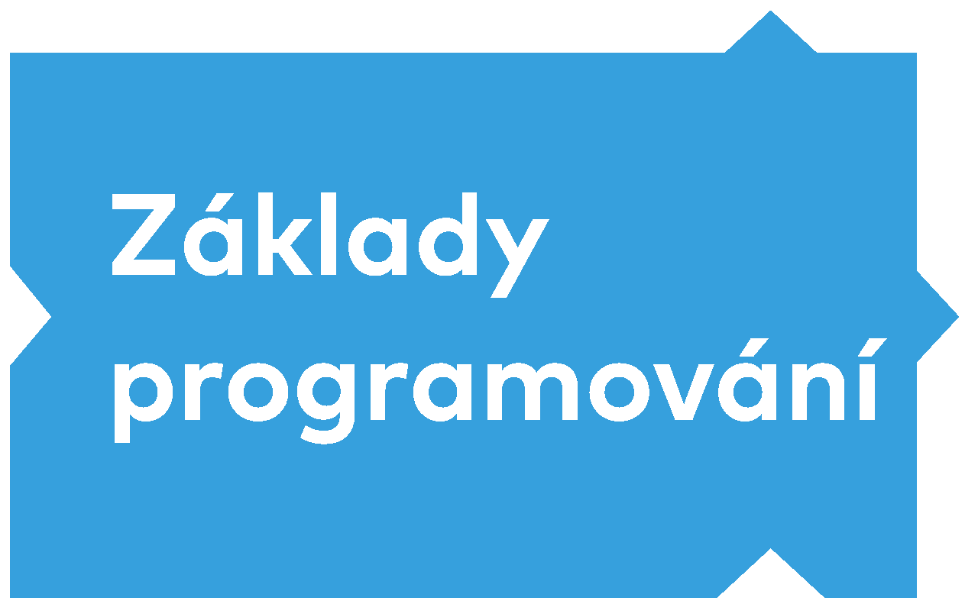
Modul M16 (Computing) je zaměřen na znalosti a dovednosti týkající se schopnosti používat informatické myšlení, pracovat s jednoduchými algoritmy, kódovat a vytvářet jednoduché počítačové programy. Úspěšný absolvent zkoušky by měl umět psát, upravovat a testovat algoritmy programu pomocí vývojových diagramů a pseudokódu, chápat základní pojmy a principy související s kódováním, testováním, validací požadavků. Měl by umět využívat iterace, proměnné, procedury, funkce apod. Modul je dostupný od září 2017 (ČSKI, CertiCon a.s., 1999 - 2020).
Již delší dobu panuje v různých odborných komunitách a skupinách IT nadšenců přesvědčení, že by se dnešní mladí lidé měli naučit programovat, a to všichni, a to co nejdříve. Je jisté, že ze všech mladých lidí rozhodně nebudou profesionální programátoři. Tak jak tomu máme rozumět? Programování je ryze profesní dovednost, tedy pokud ji vnímáme jako pořizování programového kódu prostřednictvím nějakého programovacího jazyka. Existuje ale i jiný pohled. Lidé se digitálním technologiím nevyhnou, a proto by měli být schopni přinejmenším pochopit, jak programování funguje, co od toho mohou čekat a k čemu je to dobré. Proto je nezbytné, aby se naučili tak trochu „počítačově“ neboli informaticky myslet. Když k tomu přidáte také nějaké logické uvažování, případně tzv. algoritmickou logiku, a také nějakou tu představivost, pak máte ECDL modul „Computing“, který se zabývá přenositelnými digitálními dovednostmi v oblasti programování.

M16.2.1 Analýza problému
- Schopnost analyzovat situaci či problém není vlastní pouze programátorům. Technicky vzato ji má každý. Někdo analyzuje intuitivně nebo podvědomě, někdo na to potřebuje tužku a papír, někdo počítač. Někdo je hotový hned a někomu to trvá déle. Někdo s lehkostí a nadhledem odhalí to nejpodstatnější a někdo se „zaseká“ v nepodstatných detailech. Do této části sylabu patří pojmy, jako jsou představivost, komplexní problémy, rozklad na menší části, hledání společných znaků, schopnost vidět to podstatné.

M16.3.2 Proměnné a datové typy
- Práce s tabulkovým procesorem se dá při jistém zjednodušení také považovat za programování. Každá buňka může představovat proměnnou a každá buňka může obsahovat různé datové typy. Představa, že se jedná o něco vysoce technicky složitého, je mylná.

M16.4.1 Logické výrazy
- Logické výrazy a logické operátory se již mnoho let učí v matematice a každý z nás anglická slůvka AND, OR nebo NOT určitě viděl a používal. Jejich využívání v oblasti programování je velice běžné a často nezbytné.

M16.4.3 Podmíněné příkazy
- S trochou nadsázky je možné konstatovat, že ten, kdo pochopí a je schopen používat podmíněné příkazy typu IF … THEN … ELSE, ten už umí programovat. Tato dovednost, kterou je možné získat také v prostředí tabulkového procesoru nebo třeba při konfigurací domácí automatizace, představuje jakousi první metu v oblasti programování.

M9 – Úpravy digitálních obrázků (Image Editing)
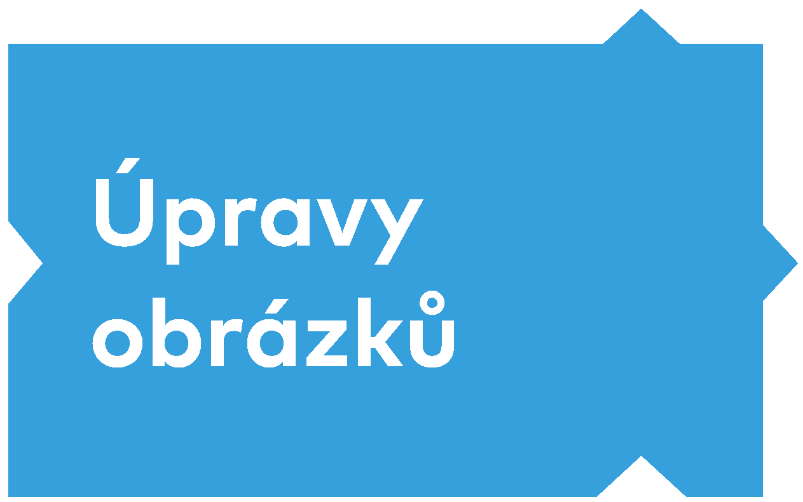
Modul M9 (Image Editing) je zaměřen na základní pojmy a běžnou práci s digitálními obrázky a na používání jednoduchých funkcí grafických editorů. Jedná se o středně obtížný a převážně praktický modul určený pro digitálně gramotnou veřejnost. Úspěšný absolvent zkoušky by měl znát základní principy práce s digitálními obrázky. Měl by být schopen používat grafické editory pro úpravy obrázků, práci s textem, aplikaci efektů, přípravu obrázků k tisku a pro publikování obrázků. Zkoušky z tohoto modulu lze skládat v prostředí Adobe Photoshopu, CorelDraw a také Gimp nebo v dalších grafických editorech. Modul je dostupný od roku 2011 (ČSKI, CertiCon a.s., 1999 - 2020).
V počátcích rozvoje osobních počítačů byla práce s grafikou z pohledu běžných uživatelů v oblasti snů. Kdo pracoval s grafikou, musel mít neskutečně drahou výbavu a profesionální znalosti. Ostatní amatérští zájemci o grafiku čekali na to, až hardware prvních osobních počítačů dosáhne potřebného výkonu. Jakmile se rozlišení grafických karet a monitorů dostalo na alespoň amatérsky přijatelnou úroveň, objevily se první digitální fotoaparáty. A zájemců o grafiku a související digitální fotografii začalo přibývat. Dnes je využívání grafiky velice rozšířenou přenositelnou digitální dovedností. Lidé upravují fotografie, připravují infografiku, zveřejňují obrázky na svých sociálních sítích. Stále ale existuje jistá hranice, od které je a pravděpodobně ještě dlouho bude grafika doménou profesionálních uživatelů. Modul ECDL M9 – Image Editing se věnuje především tzv. rastrové grafice, která je nejblíže mnoha praktickým využitím.

M9.1.2 Grafické formáty
- Jak se grafika historicky vyvíjela, objevovala se celá řada nejrůznějších grafických formátů. Snaha používat kompresní algoritmy, jejichž cílem bylo dosáhnout co nejmenší velikosti grafického souboru, vedla ke zmatkům v očích běžných uživatelů, kteří dodnes nemají jasno, který formát je „nejlepší“. Znalosti spojené s grafickými formáty, s jejich vzájemnými konverzemi, a hlavně otázky kolem vhodnosti jejich použití jsou pro solidní práci s grafikou klíčové.
- Chybovost testových úloh spojených s touto oblastí digitálních kompetencí je 26 % (Národní informační systém pro ECDL testování WASET, 1999 - 2020).

M9.1.3 Pojetí barev
- Problémy s grafickými formáty a jejich použitím nejsou nic proti zmatkům, které panují mezi běžnými uživateli v oblasti barev. Přitom pochopení barvových modelů, barevné hloubky, průhlednosti nebo jasu a kontrastu je pro solidní práci s grafikou nepostradatelné.
- Chybovost testových úloh spojených s touto oblastí digitálních kompetencí je 42,2 % (Národní informační systém pro ECDL testování WASET, 1999 - 2020).

M9.3.1 Vytvoření obrázku
- Většina uživatelů nemá problém s pořízením digitální fotografie a s jejími drobnými úpravami. O něco méně lidí dokáže bez potíží získat obrázek z internetu, ale nejméně uživatelů digitálních technologií dokáže vytvořit a zpracovávat obrázky získané z obrazovky vlastního počítače. Přitom právě taková technika a takové obrázky jsou velice dobře využitelné při mnoha praktických aplikacích. Relativně jednoduchý úkol, jak dostat do grafického editoru kopii obrazovky, správně dokáže vyřešit jen zlomek uživatelů.
- Chybovost testových úloh spojených s touto oblastí digitálních kompetencí je 15,2 % (Národní informační systém pro ECDL testování WASET, 1999 - 2020).

M9.4 Práce s obrázky
- Vybrat část obrázku, třeba jen pozadí portrétu, oblohu nebo určitou barvu, to jsou techniky, které jsou vstupní branou do oblasti rastrové grafiky. Zatímco oříznout obrázek, zrcadlově jej otočit nebo zkopírovat vybranou část obrázku zvládají mnozí uživatelé digitálních technologií, tak pochopit smysl vrstev a umět s nimi pracovat, tak to umí málokdo. Pokud si chcete udělat alespoň hrubou představu, zda někdo umí pracovat s grafikou, pak je nejrychlejší cestou podiskutovat si právě na téma vrstev.
- Chybovost testových úloh spojených s touto oblastí digitálních kompetencí je 31,1 % (Národní informační systém pro ECDL testování WASET, 1999 - 2020).

M9.6.2 Tisk
- Je s podivem, že tak běžnou součást grafiky, jakou je tisk, většina lidí nezvládá. Možná je to tím, že tisknout obrázky na papír potřebují čím dále tím méně, možná je to tím, že podceňují zdánlivě jednoduchou dovednost. Problémy nejsou ani tak s výběrem vhodné tiskárny a s tiskem jako takovým, ale především s předtiskovým nastavením. Mezi těmito dovednostmi pomyslně kraluje změna orientace tiskového výstupu na výšku nebo na šířku.
- Chybovost testových úloh spojených s touto oblastí digitálních kompetencí je 52,5 % (Národní informační systém pro ECDL testování WASET, 1999 - 2020).

M6 – Prezentace (Presentation)
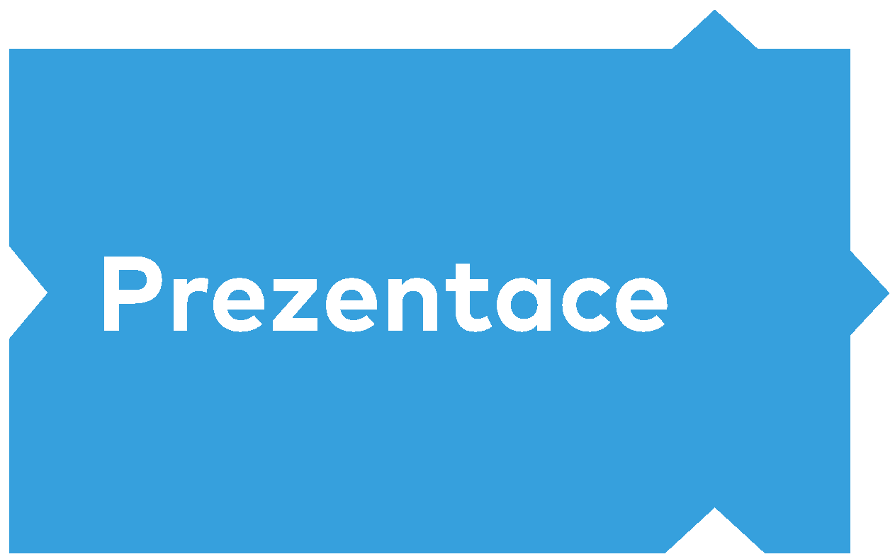
Modul M6 (Presentation) je zaměřen na používání aplikací pro tvorbu prezentací. Jedná se o mírně obtížný praktický modul určený pro digitálně gramotnou veřejnost. Úspěšný absolvent zkoušky by měl být schopen vytvořit/upravit/uložit/vytisknout prezentaci s efektivním využitím nástrojů a možností programu včetně vkládání a úpravy textů, obrázků, objektů, diagramů, grafů, animací a zvuků. Zkoušky z tohoto modulu lze skládat v prostředí Microsoft PowerPoint všech verzí a také v prostředí programů typu OpenOffice nebo LibreOffice Impress. Modul je dostupný od roku 1999 (ČSKI, CertiCon a.s., 1999 - 2020).
Díky mnohaletému praktickému monopolu společnosti Microsoft na trhu kancelářského proprietárního software vnímá a používá drtivá většina veřejnosti pojem PowerPoint jako synonymum prezentace. Tato zakořeněná představa do značné míry brání lidem uvědomit si, že prezentace je podstatně širší proces, ve kterém hrají velmi často daleko důležitější roli jiné věci než série snímků vytvořené v samotném prezentačním programu. Snímky s informacemi vytvořené v libovolném nástroji pro přípravu prezentace samy o sobě nikdy dobrou prezentací nebudou. Měly by vytvářet pouze vizuální podporu prezentujícího, nikoli ho nahrazovat. Oblast prezentace se nachází na pomezí mezi přenositelnými a profesními digitálními dovednostmi a patří mezi nejvíce podceňované digitální kompetence.
Není úplnou vzácností, když například úředník státní správy na pozici referenta nebo dokonce vedoucího oddělení či odboru považuje za zcela normální prezentaci, kdy publiku předčítá prostý text jednoduše zkopírovaný do desítek snímků prezentace, kterou promítá na zašlou zeď neméně zašlé zasedací místnosti. Nikterak mu přitom nevadí, že text není čitelný už z druhé řady a že polovina lidí v publiku ho vůbec nevnímá. Nemalá část veřejnosti, která v rámci svého zaměstnání či podnikání využívá pro prezentaci promítání snímků z PowerPointu, považuje za zcela dostatečné, že do každého snímku vloží logo s nadpisem a holá konstatování oddělená odrážkami, která následně publiku taktéž pouze předčítají. Na opačném pólu extrémních, ale poměrně obvyklých prezentací běžné veřejnosti jsou pak prezentace, u kterých jejich autor objevil spoustu písem, barev a možností animací. Tyto vymoženosti pak měrou vrchovatou využívá na každém snímku prezentace tak, že publiku až „přechází zrak“ (CHÁBERA, Prezentace v reálné praxi pohledem mezinárodního konceptu ECDL, 2019).

M6.1.2 Zlepšení efektivity práce
- Podobně, jako je tomu u mnoha jiných přenositelných digitálních dovedností, tak i v oblasti prezentace platí, že „umět“ ještě neznamená skutečně umět. Jistěže pro mnoho lidí není žádný problém něco do snímku prezentace napsat, udělat nějaké ty odrážky a importovat nějaký obrázek. Nějak používat digitální technologie umí v podstatě každý. Používat je ale smysluplně, efektivně a s vysokou produktivitou umí málokdo.
- Chybovost testových úloh spojených s touto oblastí digitálních kompetencí je 45,8 % (Národní informační systém pro ECDL testování WASET, 1999 - 2020).

M6.2.3 Předloha
- Jestli nějaká technika opravdu zefektivňuje a zajišťuje konzistentní vzhled každé prezentace, pak je to práce s předlohou. Téma používání předlohy patří mezi témata, která pomáhají odhalit, zda zájemce o zaměstnání skutečně umí, nebo se jen přeceňuje.
- Chybovost testových úloh spojených s touto oblastí digitálních kompetencí je 31,4 % (Národní informační systém pro ECDL testování WASET, 1999 - 2020).

M6.4 Grafy
- Používání grafů a organizačních diagramů na snímcích prezentace poměrně překvapivě nepředstavuje pro řadu lidí velký problém. Důvodem je pravděpodobně dobrá představa uživatelů o četnosti používání těchto prvků v prezentacích a současně možná obava ze složitosti problému. Tato oblast není běžně podceňována.

M6.6 Příprava výstupů
- Zkontrolovat pravopis v prezentaci chce každý, kdo nechce být při prezentaci za hlupáka. Přidat si ke snímkům poznámky, očíslovat snímky, spustit prezentaci z určitého místa nebo vytisknou podklady s několika snímky na stránku, to jsou zcela praktické dovednosti, které by měl mít každý, kdo se rozhodne předstoupit před publikum a využívat pro svoji podporu digitální technologie. Naneštěstí právě v této oblasti mají mnozí řečníci největší rezervy.
- Chybovost testových úloh spojených s touto oblastí digitálních kompetencí je 20,1 % (Národní informační systém pro ECDL testování WASET, 1999 - 2020).

Závěrečné shrnutí tématu
Každý člověk by měl být do života vybaven celou škálou přenositelných znalostí a dovedností. Měl by být jazykově gramotný, matematicky gramotný, čtenářsky gramotný, ale i finančně nebo informačně gramotný, měl by mít právní povědomí a řadu dalších základních znalostí a dovedností, digitální gramotnost nevyjímaje. Realita je ale poněkud jiná. Přitom právě digitální gramotnost patří mezi nejpotřebnější a nejužitečnější znalosti a dovednosti, kterými by měli být lidé v dnešním technologicky moderním světě vybaveni. V nedávné době se Evropská komise po zralém uvážení rozhodla zařadit digitální gramotnost na roveň základní gramotnosti, tedy takových elementárních znalostí a dovedností, jakými jsou čtení, psaní a počítání.
Sebehodnocení v oblasti digitálních znalostí a dovedností, tzv. autoevaluace, nemá prakticky žádnou vypovídací schopnost. Celou řadou studií realizovanými nezávislými informatickými společnostmi nejen v Evropě bylo objektivně prokázáno, že nelze ani vzdáleně důvěřovat tomu, co lidí o svých digitálních znalostech, dovednostech a schopnostech tvrdí. Skutečné digitální znalosti a dovednosti většiny lidí jsou na úrovni, která je sice pro jejich potřeby subjektivně dostačují, ale pro produktivní, efektivní a bezpečné využití zejména na trhu práce jednoznačně nestačí.
Mezinárodní koncept digitální gramotnosti ECDL / ICDL je jediný skutečně nezávislý, celosvětově standardizovaný, mnoha lety a milióny lidí prověřený a prakticky zaměřený vzdělávací a certifikační systém, který umožňuje objektivně měřit úroveň digitálních kompetencí široké laické i odborné veřejnosti. Tento systém je dostupný všem zájemcům, je velmi levný a vysoce efektivní.
ECDL / ICDL sylaby pokrývají vzdělávací obsah, který je informatickými společnostmi po celém světě považován za mezinárodně standardizované minimum pro danou oblast digitálních kompetencí. Jsou vhodné nejen pro přípravu na odpovídající ECDL / ICDL zkoušky, ale také jako podklad pro vzdělávání v základním, středním i vysokém školství i vzdělávání dospělých, a to bez ohledu na to, jak sofistikovaný a strukturovaný je vzdělávací proces.

Hlavní myšlenky
- Digitálně gramotní by měli být všichni. Digitálně kvalifikovaní by měli být nejméně ti, kteří využívají digitální technologie na trhu práce.
- Existuje podstatný rozdíl mezi uživatelskými digitálními kompetencemi a profesními digitálními kompetencemi. Rozdílné by tedy mělo být i pojetí a obsah vzdělávání.
- Klíčovým předpokladem pro schopnost stát se digitálně gramotným je osobní motivace.
Je nezbytné vědět, jak digitální technologie používat, to ale nestačí. Je nutné také vědět proč.
- Celosvětově největší systém certifikace digitálních kompetencí určeným pro potřeby široké uživatelské veřejnosti je mezinárodní koncept ECDL / ICDL.
- Koncept ECDL / ICDL není firma, ale vzdělávací a certifikační nástroj, který se zabývá především přenositelnými digitálními kompetencemi napříč téměř všemi oblastmi digitálních technologií.
- Smyslem ECDL / ICDL sylabů není popsat, co všechno v dané oblasti digitálních technologií existuje, ale to, co je racionálně využitelné minimum.
- Rodina ECDL / ICDL sylabů se neustále rozšiřuje souběžně s rozvojem digitálních technologií. Exitující sylaby jsou periodicky aktualizovány a nezastarávají.
- Vzdělávací rámec DIGCOMP je z pohledu oblastí digitálních technologií a uzavřený a nemůže nahradit ECDL / ICDL sylaby.
- Úroveň zejména přenositelných digitálních kompetencí se dá poměrně dobře objektivně měřit.
- Schopnost pracovat s digitálními technologiemi nelze zjistit dotazníkovým šetřením ani sebehodnocením. Jediným smysluplným způsobem, jak zjistit pravdu, jsou praktické testy konané v reálném prostředí pod kontrolou nezávislé autority.
- Ověřování znalostí a dovedností je nedílnou součástí vzdělávacího procesu. Samotně školení má podstatně nižší účinnost než školení zakončené nezávislou zkouškou.
- Učitelé patří mezi nejproblematičtěji vzdělavatelné profesní skupiny. V oblasti digitálních technologií jsou pedagogické sbory silně diferencované.
- Mezinárodní koncept ECDL / ICDL lze ve školách využívat mnoha různými způsoby, od vstupní diagnostiky, přes systematické nasazení podle oborů a ročníků, až po školní maturity. ECDL / ICDL zkoušky mohou být povinnou nebo volitelnou součástí vzdělávání i na státních školách.
- Skutečný stav digitálních kompetencí obyvatelstva ČR je jiný, než prezentují nejrůznější národní a mezinárodní projekty založené na povrchních testech, dotaznících nebo sebehodnocení.
- Ne vše, co je státní správou, Evropskou komisí, manažery různých projektů či sdělovacími prostředky prezentováno jako digitální gramotnost, je digitální gramotnost. Většinou se jedná pouze o menší či větší zlomek digitálních kompetencí, které digitální gramotnost podle mezinárodních standardů konceptu ECDL / ICDL pokrývá.

Úkoly k prohloubení znalostí o problematice
- Udělejte si čas, uvařte si kávu a pročtěte si informace na stránkách www.ecdl.cz, případně na www.icdl.org nebo www.icdleurope.org.

- Pokud máte účet na sociálním médiu Facebook, vyhledejte si stránku @ECDL-CZ a projděte si zveřejněné příspěvky několik měsíců zpět.

- Vyberte oblast digitálních technologií, která se vám líbí, která vás zajímá nebo ve které se potřebujete zlepšit. Otevřete si odpovídající ECDL / ICDL sylabus a projděte si v klidu a popořadě všechny položky znalostí a dovedností. Pokud narazíte na znalost, kterou nemáte, projděte se po internetu, vyzpovídejte své děti, přátele nebo kolegy. Pokud narazíte na dovednost, u které si nejste 100 % jisti, že ji zvládnete, vyzkoušejte si ji prakticky.

- Pokud chcete mít jistotu, že skutečně umíte to, co byste měli umět, odložte obavy a přihlaste se na odpovídající zkoušku ECDL u některého z 24 000 testovacích středisek po celém světě. Přitom mějte na paměti, že: „Strach z poznání je horší než poznání samo“.

Seznam použitých a citovaných pramenů
U tohoto tématu byly využity interní i veřejně dostupné zdroje informací o principech fungování mezinárodního konceptu ECDL / ICDL a data z ECDL zkoušek konaných v České a Slovenské republice v posledních několika letech a další, níže uvedené zdroje.
- ABZ.cz. (2005 - 2020). Slovník cizích slov. Získáno 10. Prosinec 2019, z scs.abz.cz: https://slovnik-cizich-slov.abz.cz/
- CARRETERO GOMEZ, S., VUORIKARI, R., & PUNIE, Y. (2017). DigComp 2.1: The Digital Competence Framework for Citizens. Získáno 10. Prosinec 2019, z EU Science Hub: https://1url.cz/lzrf5
- Cedefop. (2012). International Qualifications. Luxembourg.
- ČSKI, CertiCon a.s. (1999 - 2020). Certifikáty konceptu ECDL / ICDL. Získáno 10. Prosinec 2019, z European / International Certification of Digital Literacy: https://www.ecdl.cz/certifikaty.php
- ČSKI, CertiCon a.s. (1999 - 2020). O konceptu ECDL / ICDL. Získáno 10. Prosinec 2019, z European / International Certification of Digital Literacy: http://www.ecdl.cz/o_projektu.php
- ČSKI, CertiCon a.s. (1999 - 2020). Programy konceptu ECDL / ICDL. Získáno 10. Prosinec 2019, z European / International Certification of Digital Literacy: http://www.ecdl.cz/programy_ecdl.php
- ČSKI, CertiCon a.s. (1999 - 2020). Sylaby konceptu ECDL / ICDL. (J. Chábera, Redaktor) Získáno 10. Prosinec 2019, z European / International Certification of Digital Literacy: http://www.ecdl.cz/sylaby.php
- ČSKI, CertiCon a.s. (1999 - 2020). Výklad pojmů. (J. Chábera, Redaktor) Získáno 10. Prosinec 2019, z European / International Certification of Digital Literacy: http://www.ecdl.cz/vyklad_pojmu.php
- ECDL Foundation. (2014). The Fallacy of the 'Digital Native'. Získáno 10. Prosinec 2019, z Policy & Publications: http://ecdl.org/policy-publications/digital-native-fallacy
- ECDL Foundation. (2018). Perception & Reality: Measuring Digital Skills Gaps in Europe, India and Singapore. Získáno 10. Prosinec 2019, z Policy & Publications: https://1url.cz/vzMng
- FDV MPSV. (2015). Strategie digitální gramotnosti ČR na období 2015 - 2020. Získáno 10. Prosinec 2019, z MPSV: https://1url.cz/IzK2b
- CHÁBERA, J. (2017). Digitální kompetence zaměstnanců a efektivní vnitropodnikové vzdělávání. V L. Berger, Nástroje IT manažera. Praha: Nakladatelství Forum.
- CHÁBERA, J. (13. 10 2019). Prezentace v reálné praxi pohledem mezinárodního konceptu ECDL. Semestrální práce profesního studia MBA. Olomouc.
- CHÁBERA, J. (10. 12 2019). Využití mezinárodního standardu digitálních dovedností ECDL/ICDL ve vzdělávání. Závěrečná práce profesního studia MBA. Olomouc.
- MŠMT. (2013 - 2020). Strategie digitálního vzdělávání do roku 2020. Získáno 10. Prosinec 2019, Ministerstvo školství, mládeže a tělovýchovy: https://1url.cz/EzK29.
- Národní informační systém pro ECDL testování WASET. (1999 - 2020). Statistické přehledy. (CertiCon a.s.) Získáno 10. Prosinec 2019, z Web Administrated Information System for ECDL Testing: https://waset.certicon.cz/ (je chráněno přístupovými právy).
- OCG Austria. (2014). Computerkenntnisse der ÖsterreicherInnen. Získáno 10. Prosinec 2019, z Oesterreichische Computer Gesellschaft: https://www.ocg.at/en/node/4889

2.2.2 Téma č. 2 - Výuka a digitální technologie
90 minut v rámci samostudia

Výuka IKT nebo výuka s využíváním IKT
Bližší popis realizace, forma, metody, pomůcky
Kombinovaná forma vzdělávání (samostudium / prezenční). Samostudijní příprava by měla proběhnout v období dvou týdnů bezprostředně před prezenční částí. Smyslem samostudia není naučit se všechno, co daný tematický blok obsahuje, ale získat základní představu o obsahu tohoto tematického bloku, ujasnit si svůj osobní postoj k tématu a vytvořit si přiměřená očekávání pro prezenční část vzdělávacího programu.
Během samostudijní přípravy by se měl účastník věnovat především osvojení hlavních myšlenek a principů tématu. K tomuto účelu může využít kromě studijního materiálu citované zdroje, přílohy, případně libovolné další zdroje. Nabyté informace konfrontuje se svými osobními zkušenostmi. Hlavním cílem samostudijní přípravy je zejména získat základní orientaci v tématu tak, aby byl schopen aktivně se účastnit diskusí k tématu.
Minimální doba pro samostudium celého tematického bloku je 90 minut. Pro samostudium bude účastník potřebovat pouze osobní počítač (nebo tablet) s programovým vybavením pro čtení formátu PDF, internetový prohlížeč (a připojení k internetu).
Cílem prezenční části je rozbor a vysvětlení nejasností nutných k bezpečnému pochopení hlavních myšlenek a principů, případně rozpracování vedlejších bodů tématu. Prezenční část bude realizována formou odborného workshopu na bázi řízené diskuse. Jednotlivé body tématu budou lektorem předneseny a následně bude příslušný bod prodiskutován. Diskuse k jednotlivým tématům bude doprovázena projekcí z vybraných informačních zdrojů, komentáři vybraných souvisejících příloh a řadou příkladů z praxe. Předpokládá se výrazný podíl diskuse.
Prezenční část vzdělávání bude vést lektor – učitel s praktickými zkušenostmi v oblasti využívání digitálních technologií při vzdělávacím procesu, optimálně učitel ICT předmětů.
Během prezenční části bude mít účastník k dispozici osobní počítač se základním programovým vybavením a s připojením k internetu. Pokud bude mít účastník zájem, může použít vlastní notebook (bude mu poskytnuto připojení k internetu). Kromě toho budou účastníkovi poskytnuty psací potřeby.
Podrobně rozpracovaný obsah

Rámcové vzdělávací programy
S rozvojem technologií se mění požadavky zaměstnavatelů na absolventy škol (ECDL Foundation, 2015). S rozvojem automatizace a strojového zanikají mnohá pracovní místa a jiná nová vznikají. Mezi zanikající pracovní pozice patří místa, která lze snadno nahradit robotem a počítačem. Stačí se rozhlédnout. Obchodní řetězce využívají čím dál více samoobslužné poklady, Globus je se svojí technologií Scan & Go ještě o trochu dál… V průmyslovém odvětví nahrazují operátory výroby stroje (CNC obrábění).
Jsou činnosti, ve kterých nás počítač nenahradí (zatím). Jedná se především o různá kreativní a řídící místa. Někdo také musí počítače programovat. Poptávka po různých specialistech v digitálním marketingu, programátorech a IT analyticích značně roste. Mělo by být naší pedagogickou povinností žáky a studenty co nejlépe připravit na budoucnost trhu práce a světa obecně. Je nutné naučit je více využívat digitální technologie kreativním způsobem.

Před definicí některých důležitých pojmů se zaměříme na to, jak je vzdělávací oblast Informační a komunikační technologie definována v Rámcovém vzdělávacím programu pro základní vzdělávání (dále jen RVP ZV).
Vzdělávací oblast Informační a komunikační technologie umožňuje všem žákům dosáhnout základní úrovně informační gramotnosti – získat elementární dovednosti v ovládání výpočetní techniky a moderních informačních technologií, orientovat se ve světě informací, tvořivě pracovat s informacemi a využívat je při dalším vzdělávání i v praktickém životě. Vzhledem k narůstající potřebě osvojení si základních dovedností práce s výpočetní technikou byla vzdělávací oblast Informační a komunikační technologie zaražena jako povinná součást základního vzdělávání na 1. a 2. stupni. Získané dovednosti jsou v informační společnosti nezbytným předpokladem uplatnění na trhu práce i podmínkou k efektivnímu rozvíjení profesní i zájmové činnosti.
Zvládnutí výpočetní techniky, zejména rychlého vyhledávání a zpracování potřebných informací pomocí internetu a jiných digitálních médií, umožňuje realizovat metodu „učení kdekoliv a kdykoliv“, vede k žádoucímu odlehčení paměti při současné možnosti využít mnohonásobně většího počtu dat a informací než dosud, urychluje aktualizaci poznatků a vhodně doplňuje standardní učební texty a pomůcky.
Dovednosti získané ve vzdělávací oblasti Informační a komunikační technologie umožnují žákům aplikovat výpočetní techniku s bohatou škálou vzdělávacího softwaru a informačních zdrojů ve všech vzdělávacích oblastech celého základního vzdělávání. Tato aplikační rovina přesahuje rámec vzdělávacího obsahu vzdělávací oblasti Informační a komunikační technologie, a stává se součástí všech vzdělávacích oblastí základního vzdělávání (MŠMT, 2017).
Rámcový vzdělávací program definuje ve školství v České republice nejvyšší úroveň vzdělávání společně s Národním programem pro rozvoj vzdělávání (tzv. Bílou knihou). Jak je z předchozí citace RVP ZV patrné, pojem informační gramotnost se stala synonymem k užívání aplikačního softwaru. Výuka předmětů informatika, informační technologie (IT), informační a komunikační technologie (ICT, IKT) a výpočetní technika je na mnoha školách vedena transmisivně, kdy vyučující pouze prezentuje možnosti těchto aplikací na projektoru a třída jeho konání opakuje. Výuka tímto způsobem není zrovna pro studenta přínosná, jelikož vyučujícího může zcela nahradit sada výukových videí a návodů, které si student může v případě potřeby sám doma nastudovat. Namísto toho je vhodné vyučovat aplikační software mezioborově (což revize RVP ZV předpokládá) pro řešení konkrétních problémů. S touto problematikou se pojí často skloňovaný termín digitální gramotnost. Digitální gramotnosti se věnuje část Využití mezipředmětových vazeb v hodinách výpočetní techniky na ZŠ a část Informatika vs. digitální gramotnost.
Rámcový vzdělávací program zmiňuje dosáhnutí základní úrovně informační gramotnosti. V roce 2005, kdy tento kurikulární dokument vstoupil v platnost, bylo informační gramotností myšleno základní ovládání počítače a užívání aplikačního softwaru. Dnes tento pojem znamená něco jiného, než tomu bylo v roce 2005.
V publikaci Metodika pro hodnocení rozvoje informační gramotnosti od České školní inspekce (dále jen ČŠI), je informační gramotnost definována následovně.
- „Informační gramotnost je schopnost:
- identifikovat a specifikovat potřebu informací v problémové situaci,
- najít, získat, posoudit
- vhodně použít informace s přihlédnutím k jejich charakteru a obsahu,
- zpracovat informace a využít je k znázornění (modelování) problému,
- používat vhodné pracovní postupy (algoritmy) při efektivním řešení problémů,
- účinně spolupracovat v procesu získávání a zpracování informací s ostatními,
- vhodným způsobem informace i výsledky práce prezentovat a sdílet,
- při práci dodržovat etická pravidla, zásady bezpečnosti a právní normy, to vše s využitím potenciálu digitálních technologií za účelem dosažení osobních, sociálních a vzdělávacích cílů.“ (NIQES, 2015)
Dokument dále zmiňuje tři důležitá fakta:
1. Rámcové vzdělávací programy rozvoj informační gramotnosti prozatím plně nepožadují.
2. Vzdělávání učitelů v oblasti rozvoje informační gramotnosti neodráží v plné míře potřeby rozvoje informační gramotnosti.
3. Rozvoj informační gramotnosti je vázán na veškerou školní práci žáků napříč všemi vzdělávacími oblastmi. (NIQES, 2015)
V současné době rozvoj informační gramotnosti na českých školách závisí na individuálních záměrech, iniciativách, a především schopnostech škol a učitelů sledovat aktuální vývoj a získat potřebné informace. Informační gramotnost nelze vnímat jako jednooborovou problematiku a podporovat její rozvoj v jediném předmětu či vzdělávací oblasti.
Pojetí informační gramotnosti podle Kabinetu informačních studií a knihovnictví je znázorněn na následujícím modelu.
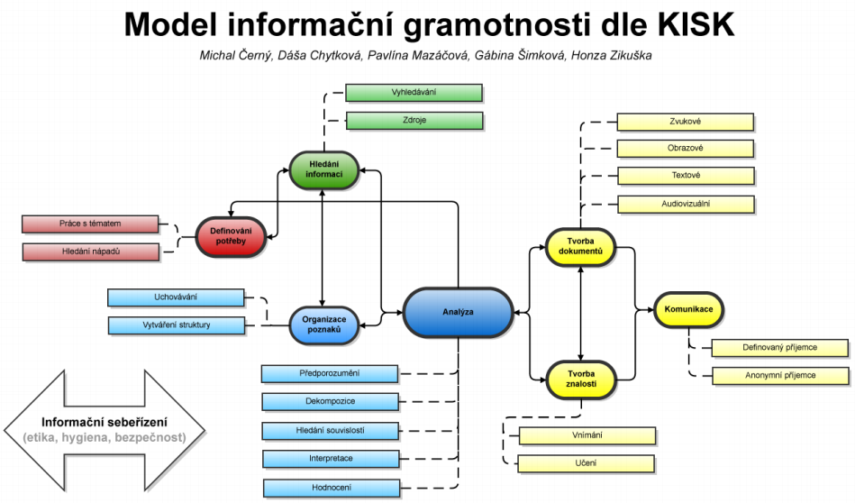
Obr. 16: Model informační gramotnosti dle KISK (https://1url.cz/MzBt0)
Další materiály k dané problematice:
- Koncept rozvoje digitální gramotnosti a informatického myšlení dětí a žáků:
http://www.nuv.cz/t/koncept-rozvoje-digitalni-gramotnosti-a-informatickeho
- Profil Škola21 je evaluační nástroj, který pomáhá školám určit, do jaké míry se jim daří začlenit informační a komunikační technologie (ICT) do života školy.
https://skola21.rvp.cz
- RVP v oblasti informatiky a ICT
http://www.nuv.cz/t/revize-rvp-ict
Od roku 2005, kdy byl zaveden systém kurikulárních dokumentů, nedošlo k žádné změně ve vzdělávací oblasti Informační a komunikační technologie (viz následující časová osa). Připravuje se zásadní revize RVP ZV, která zohledňuje aktuální trendy v oblasti Informační a komunikační technologie.
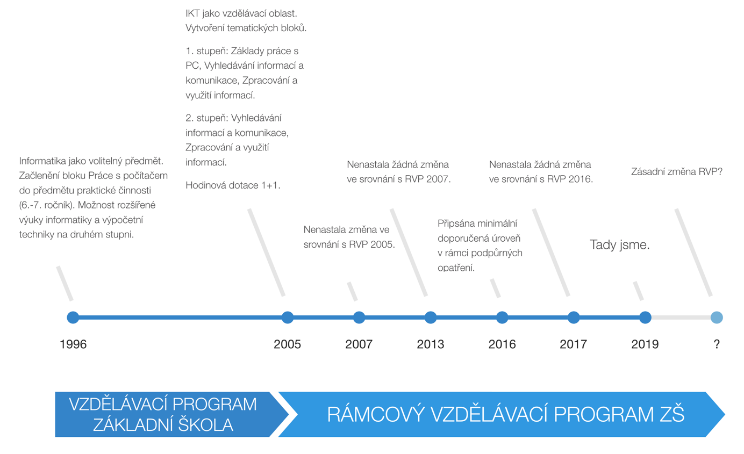
Obr. 17: Změny v českém programu v předmětu informatika pro ZŠ

Využití mezipředmětových vazeb v hodinách výpočetní techniky na ZŠ
Ať se podíváme kamkoliv, počítače jsou všude kolem nás. V obchodě, u lékaře, na poště, … Už se jich zkrátka nezbavíme. Práci s informačními a komunikačními technologiemi bychom se měli věnovat nejen v hodinách předmětu informatika. Zvládnutí techniky práce s počítači by pro nás (i pro žáky) nemělo být cílem, ale prostředkem ke zkvalitnění výchovně vzdělávací práce. Jak toho ale dosáhnout? Do kterých předmětů nám ICT zasahuje?
Při výuce textových editorů se skoro samo vybízí jejich využití v českém a cizím jazyce. Proč bychom se nemohli domluvit s vyučujícím českého jazyka na spolupráci? Žáci by mohli alespoň napsat jednu slohovou práci v textovém editoru s respektováním typografických pravidel.
V tabulkovém kalkulátoru můžeme žáky učit praktické operace a využívání vhodných funkcí a rozvíjet tak například jejich finanční gramotnost, kterou si dále rozvíjí například v předmětu nazvaném Svět práce. Dále bychom mohli využít možnosti propojení s fyzikou. Žáci si tak mohou vytvořit graf z vlastních naměřených hodnot z laboratorní práce, kterou zpracovali pod dohledem vyučujícího fyziky.
Nic nám snad nebrání v tom, abychom se domluvili s vyučujícím výtvarné výchovy a v rámci výuky bitmapových či vektorových editorů rozvíjeli kreativitu žáků a vytvořili například projekt, jehož výstupem by byly ozdobené zdi školy pracemi nadaných žáků. U práce s grafickými editory ještě zůstaneme. Tvorba vlastního elektronického herbáře doplněného vlastními fotografiemi rostlin s popisky by byla určitě pro žáky výzvou. V rámci dějepisu nebo výchovy k občanství mohou žáci vytvořit průvodce historickými částmi jejich města apod.
Výstupem z hodin věnujících se práci s prezentačními nástroji by mohla být například prezentace k určitému tématu, které zadal žákovi vyučující předmětu jako je přírodopis, zeměpis, dějepis či hudební výchova. Vytvořenou prezentaci by pak žák mohl předvést v tom daném předmětu pod dohledem vyučujícího informatiky.
Ve společenských předmětech (výchova k občanství, mediální výchova) mohou žáci využít digitální technologie k rozvoji kritického hodnocení při hledání webových článků a následného hodnocení jejich objektivity, míry fake news, manipulace apod.
Možností se nám nabízí nespočet. Vše ale záleží na domluvě s ostatními vyučujícími. Není to ovšem jen o spolupráci s kolegy. Je důležité mít nápad a ten pak zrealizovat s ohledem na hodinovou dotaci odpovídajícího předmětu.
Způsobů využití digitálních technologií při výuce je mnoho a je pouze na vyučujícím, zda je využije efektivně či nikoliv. Je však nutné mít na paměti, že učitel by neměl trávit čas nad informacemi, které jsou snadno dohledatelné. Pokud jsou snadno dohledatelné, tak učitel má žáky vést k jejich nalezení, vložení do kontextu, zhodnocení a uchování v paměti.

Průmysl 4.0
S rozvojem technologií se pojí velmi důležitý a často skloňovaný termín – Průmysl 4.0 neboli čtvrtá průmyslová revoluce. Průmysl 4.0 je označení pro současný trend digitalizace, s ní související automatizace výroby a změn na trhu práce, které s sebou přinese (WIKIPEDIA, 2019).
Jedná se o stav průmyslové výroby, ve kterém jsou produkty vyráběny chytrými továrnami. V takových továrnách je manuální rutinní práce nahrazena automatizovanou prací strojů a pro lidské pracovníky zůstávají místa s nutností vyšší kvalifikace a kreativity. Mezi technologie a schopnosti, které se v Průmyslu 4.0 budou využívat, patří zejména:
- digitální gramotnost: zaměstnanci řeší problémy s využitím digitálních technologií
- informatické myšlení: zaměstnanci problémy analyzují a vytvoří postup řešení, který je možné zpracovat na počítači
- internet věcí: přístroje jsou mezi sebou propojené komunikační sítí a spolupracují na řešení problémů

Informatika vs. digitální gramotnost
Mezi jeden z nejčastějších omylů ve školství patří záměna termínů aplikační software a informatika. Druhým nejčastějším omylem je oprava těchto termínů v hlavě pedagogů z aplikačního softwaru na digitální gramotnost (ECDL Foundation, 2015).
Aplikační software je sada aplikací, které se využívají pro řešení problémů. Mezi základní druhy aplikačního softwaru patří:
- textové procesory (Microsoft Word, LibreOffice Writer, Google Dokumenty)
- prezentační software (Microsoft PowerPoint, LibreOffice Impress, Google Prezentace)
- tabulkový kalkulátor (Microsoft Excel, LibreOffice Calc, Google Tabulky)
- systém řízení báze dat (Microsoft Access, LibreOffice Base, MySQL)
- grafický software (GIMP, Photoshop, Corel)
- e-mailový klient (Microsoft Outlook, Gmail klient, klient Seznam.cz)
- webový prohlížeč (Microsoft Edge, Mozilla Firefox, Google Chrome, Safari)
Aplikační software je pouhou podmnožinou digitální gramotnosti. Definice digitální gramotnosti se liší. Na stránkách věnovaných RVP pro informatiku nalezneme následující definici: Digitální gramotnost je soubor jednotlivých (digitálních) kompetencí, které jedinec potřebuje k bezpečnému, sebejistému, kritickému a tvořivému využívání digitálních technologií při práci, při učení, ve volném čase i při svém zapojení do společenského života (NÚV, 2019). Jedná se tedy o sebejisté využívání aplikačního softwaru ke kreativnímu řešení problémů. Zároveň by měl žák či student znalosti o softwaru využít i ve volném čase nebo při svém zapojování do společenského života, což jsou problémy, ve kterých se často využívá i soft-skills. Školy by měly tedy vyučovat aplikační software spíše konstruktivistickou cestou, rozvíjet pomocí něho kreativitu studentů a zadávat jim úkoly k tvůrčímu řešení, a to v co nejvíce předmětech (viz podkapitola Využití mezipředmětových vazeb v hodinách výpočetní techniky na ZŠ).
Student by měl být schopen pomocí své nabyté digitální gramotnosti následujících činností:
- spolupracovat online prostřednictvím ICT (sdílené dokumenty)
- posuzovat a hodnotit kvalitu a relevantnost informací (problematika fake news)
- tvořit zcela nový digitální obsah nebo remixovat již vytvořený (myšlenkové mapy)
- být schopen své výtvory, myšlenky a znalosti sdílet (využití sociálních médií)
- řešit problémy pomocí vhodných aplikací pro zpracování obrazu, textu, číselných dat
- chránit si svou digitální identitu a chránit se před nebezpečím v digitálním prostředí
- samostatně se vzdělávat pomocí digitálních technologií (e-learning, m-learning)
- měl by dodržovat právní normy digitálního prostředí a eticky se v něm chovat
Na stránkách ICDL je digitální gramotnost definována následovně:
Digitální gramotnost je takový soubor teoretických znalostí, praktických dovedností, schopností a postojů v oblasti digitálních technologií, které potřebuje běžný člověk ke kvalitnímu životu v současné společnosti.
Digitální gramotnost má tři základní složky:
- nejznámější je složka „kompetenční” (umět), která se týká především praktických dovedností a schopností efektivně a smysluplně ovládat a užívat digitální technologie (nejen počítače),
- méně známou a silně přehlíženou složkou je složka „motivační” (chtít), která souvisí hlavně s postojem k digitálním technologiím,
- a velice důležitá složka „strategická” (chápat), která představuje především teoretické znalosti a praktické zkušenosti, které jsou potřebné k pochopení souvislostí, smyslu, rizik a možností digitálních technologií (ČSKI, CertiCon a.s., 1999 - 2020).
Žáci i učitelé si mohou svou digitální gramotnost ověřit pomocí ECDL zkoušek a získat potvrzení o digitální gramotnosti. K získání certifikátu je vyžadováno vykonat určitý počet zkoušek z různé náročných modulů, které testují osobu na různé výše zmíněné oblasti digitální gramotnosti. Více na http://www.ecdl.cz/o_projektu.php.
Informatika jako obor se zabývá zpracováním informací a všeho co s ním souvisí – technologie, nástroje, metody, teorie. Člení se na mnoho kategorií dle charakteru dat – chemoinformatika, bioinformatika, geoinformatika atd. Jedná se tedy o velmi rozsáhlý obor, který není možné ve školství efektivně uchopit. Z informatiky je pro školství důležitá zejména oblast, která se nazývá informatické myšlení. Jedná se právě o takový způsob myšlení, který umožňuje počítačem informace/data zpracovat. Pomocí informatického myšlení je student schopen vyhledat vzory v datech, abstrahovat se od detailů a navrhnout řešení. Pokud student tento myšlenkový rámec užívá, pak je mu jedno, o jaký charakter dat se jedná. Toto univerzální myšlení je právě to, co je nutné ve školství ve studentech pěstovat.

Informatické myšlení a programování
S novou chystanou revizí rámcových vzdělávacích plánů se dostává do středu zájmu oblast informatiky zvaná informatické myšlení (anglicky computational thinking), která je zahrnuta i v digitální strategii 2020. Jedná se o takový způsob přemýšlení nad problémy, aby bylo možné problémy řešit výpočetním postupem počítači (občas se velmi trefně říká „myslet jako počítač“). Zatímco v matematice, fyzice a ekonomii se učí studenti nástroje, které problém ihned vyřeší, tak v informatickém myšlení se studenti učí hledat řešení a porovnat s jinými řešeními. Takové pojetí informatiky ve filozofii informatického myšlení se ve světě začíná značně rozšiřovat a je v mnoha zemích již dlouhodobě aplikováno (např.: Slovensko, Polsko, Anglie, USA). Informatika v České republice je v současné podobě RVP spíše o využívání vybraných aplikací (textový editor, tabulkový kalkulátor, prezentační software).
Student se díky tréninku informatického myšlení naučí zejména:
- Dekompozici problému – rozdělit složitý problém na malé, zvlášť řešitelné části
- Vyhledání vzorů – nalézt společné vzory jednotlivých problémů
- Abstrakci – zaměřit se pouze na podstatné části problému
- Návrh algoritmů – navrhnout řešení krok za krokem pro vyřešení zadaného problému a jemu podobných
Pro výuku informatického myšlení není nutné využívat výpočetní techniku. S pojmem informatické myšlení se velmi úzce váže pojem programování, který však představuje technologickou stránku problematiky – nástroj, nikoliv cíl. Je tedy možné učit informatiku tímto způsobem i ve třídách, které nejsou vybavené počítači. Příkladem takové výuky mohou být úlohy zvané computer science unplugged, které jsou velmi populární na pedagogicko-didaktických konferencích. Bližší informace o problematice naleznete například na této webové stránce: https://csunplugged.org/en/
Uveďme si krátký příklad na informatické myšlení. Jedno z ideálních témat pro výklad základů informatického myšlení jsou počítačové hry. Učitel nemusí znát novinky na herním trhu, stačí znát alespoň jednu historicky významnou hru, například hru Pacman. Učitel může se studenty rozebrat nejprve historii této hry, vnést do problematiky ekonomickou stránku videoherního průmyslu doby a následně se studenty rozebrat problematiku hry.
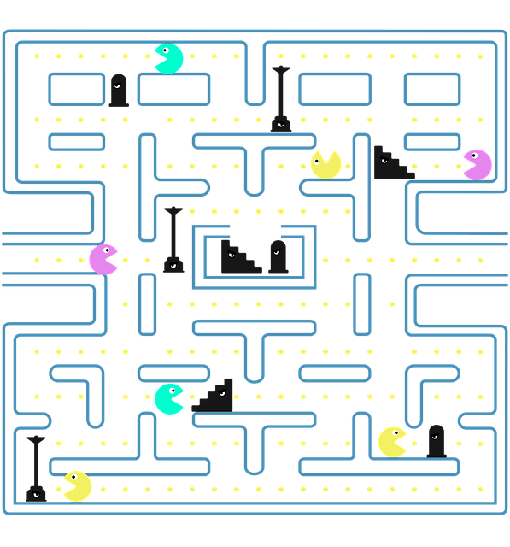
Obr. 18: Obrázek hry Pacman (Pixabay)
Při analýze hry Pacman si studenti mohou zahrát hru na emulátoru videoherní konzole nebo na fyzické retro konzoli a odpovídají na následující otázky, čímž dosáhnou dekompozice problému:
- Co je nutné udělat pro dosáhnutí cíle – sebrat všechny žluté kuličky
- Jaké překážky nalezneme na cestě k cíli – duchové
- Jaká bude nejrychlejší cesta k dosažení cíle – studenti vyzkouší mnoho variant
Na základě odpovědí vyhledají nejvhodnější strategii pro dosáhnutí cíle nejefektivnější cestou. Postup pak ve formě kroků zapíšou vhodnou formou – slovy nebo do vývojového diagramu. Následně mohou vyhledat i hry s obdobným cílem (vyhledání vzorů).
Získané dovednosti analýzy problematiky využijí studenti na složitější problematice, např.: vyhledání kořenů kvadratické rovnice:
- Co je nutné udělat pro dosáhnutí cíle? Nalézt kořeny kvadratické rovnice.
- Jaké překážky nalezneme na cestě k cíli? 3 možnosti řešení na základě hodnoty diskriminantu
- Jaká bude nejrychlejší cesta k dosažení cíle? Spočítáme diskriminant, na základě jeho hodnoty rozhodneme o výpočtu kořenů.
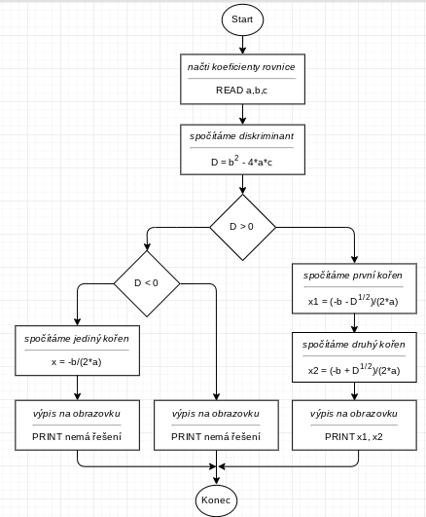
Obr. 19: Vývojový diagram pro algoritmus na výpočet kořenů kvadratické rovnice (Mgr. Pavel Beránek)
Vývojové diagramy se používají již řadu let pro zápis firemních procesů. Jedná se o formu zápisu postupu – algoritmu. Pokud se studenti naučí využívat tento grafický přehledný způsob zápisu postupů na informatice, tak ho mohou využít i při jiných hodinách – matematika, fyzika (všude, kde je nutné používat postupy).
Nejedná se o jediný způsob zápisu programu. Zejména na středních školách je výhodné naučit studenty jednotný jazyk pro modelování – UML. Jedná se o sadu grafických značek pro popis:
- struktury systému
- chování systému
- interakcí uvnitř systému
Tento jazyk lze využít pro obecné modelování všech procesů (chemických, biologických, sociálních, ekonomických). Student získá univerzální dovednost, kterou může využít ve všech předmětech. Pokud se i učitelé naučí tento modelovací jazyk, pak se studentům budou snadněji vyhledávat mezioborové vzory.
Revize rámcových vzdělávacích plánů pro výuku informatiky přinese do vyučování technickou část informatického myšlení – programování. Jedná se o tvorbu kódu ve vybraném programovacím jazyce, který realizuje výpočetní algoritmus. Algoritmus je sada kroků, které řeší problém. A sestavovat algoritmy se žáci naučí právě při výuce informatického myšlení. Pomocí těchto algoritmů vytváří žáci či studenti počítačové aplikace různých typů, například:
- aplikace pro analýzu dat (např.: počítání průměru z hodnot v souboru)
- matematické aplikace (např.: kalkulátor kořenů kvadratických rovnic)
- fyzikální simulace (např.: pohyb pružiny)
- ekologické simulace (např.: požár lesa, potravní řetězec, koloběh vody)
- multimediální aplikace (např.: úprava fotografií)
- webové aplikace (např.: primitivní školní sociální síť)
- programy pro internet věcí (např.: sběr a vyhodnocování dat ze senzorů)
- programy pro ovládání robotů
- počítačové hry
Programy nemusí být nutně sestaveny jen studenty. Složitější programy může sestavit vyučující a studenti mohou měnit pouze parametry simulací. Trend využití simulací ve výuce přírodních věd je i aktuálně probíraným didaktickým tématem v akademické sféře.
Programovací jazyky se dají vhodně využít jako mezioborová vazba, kde studenti využijí teoretické znalosti z předmětů a na jejich základě vytvoří aplikace, řešící konkrétní problém. Studenti si tak mohou abstraktní znalosti lépe osahat i v případech, kdy je nelze nahradit experimentem. Například studenti mohou vytvořit aplikaci, do které zadají výšku letadla, a aplikace spočítá, za jak dlouho dopadne parašutista k zemi. Taková aplikace zároveň umožňuje automatizovaně vytvořit graf vývoje času dopadu na základě zadané výšky. Studenti tak nemusí opakovat řadu výpočtů a program to spočítá za ně.
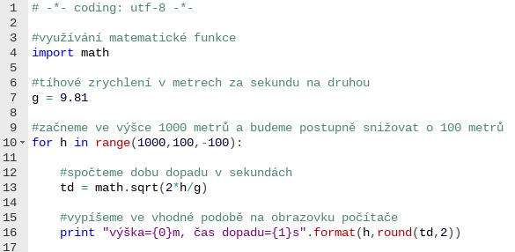
Obr. 20: Ukázka programu v jazyce Python, počítajícího dobu dopadu parašutisty na Zemi
Z výstupu programu mohou následně studenti vytvořit graf ve vhodném nástroji (čímž dojde k propojení informatického myšlení, programování a digitální gramotnosti) nebo dokonce v programu samotném.
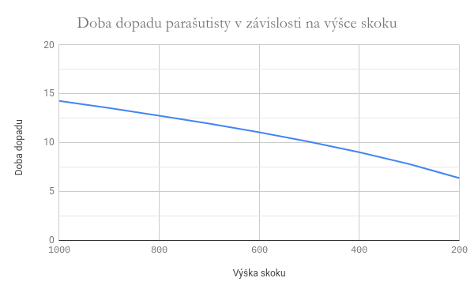
Obr. 21: Ukázka vyhodnocení dat z předchozího programu v aplikaci Google tabulky
Programovací jazyky pro výuku řadíme do dvou kategorií (v seznamu jsou uvedeny nejvyužívanější jazyky ve školství ve světě):
1. Textové programovací jazyky
a) Python
b) PHP
c) Java
d) Javascript
e) Visual Basic for Applications (VBA)
f) C#
2. Vizuální programovací jazyky
a) Scratch
b) Blockly
c) Alice
d) LEGO Mindstorms

Textové programovací jazyky jsou vhodné především pro střední školy. Mezi nejpoužívanější jazyky ve školství patří jazyk Python. Jazyk má velmi jednoduchou a srozumitelnou syntaxi a umožňuje snadno nainstalovat knihovny pro mnoho oblastí – zpracování přirozeného jazyka, bioinformatika, strojové učení, grafické výstupy, uživatelské grafické rozhraní, želví grafika. Učitelé naleznou na internetu mnoho návodů pro jazyk Python a jeho uplatnění v praxi je stále vysoké. V závislosti na znalostech vyučujících je možné využít i ostatní jazyky.
Jazyky jako C# a Java jsou určené spíše pro tvorbu informačních systémů firem a profesionálních aplikací než pro úvod do světa programování. Některé jsou přímo nevhodné pro své konkrétní zaměření – VBA je určen pro kancelářský balík MS Office, Javascript/PHP jsou určeny pro webové stránky, avšak jsou vhodným doplňkem během výuky digitální gramotnosti v daných oblastech. Zcela nevhodnými jsou staré programovací jazyky jako je Pascal, Visual Basic atd. Růst popularity jazyka Python a pokles jazyka Java a PHP vidíme na následující statistice.
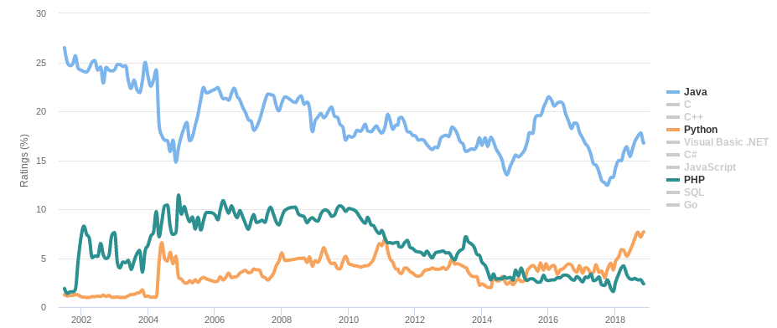
Obr. 22: Porovnání využitelnosti programovacích jazyků v praxi na základě TIOBE indexu
(www.tiobe.com/tiobe-index/)
Vizuální programovací jazyky umožňují vytvářet programy pomocí grafických prvků. Student pro tvorbu aplikací nemusí psát žádný textový kód. Jedná se o vhodný úvod do světa programování na základních školách. Programovací jazyk Scratch je prvním vizuálním programovacím jazykem, pro který vznikají učebnice a metodické příručky pro základní školy v České republice.
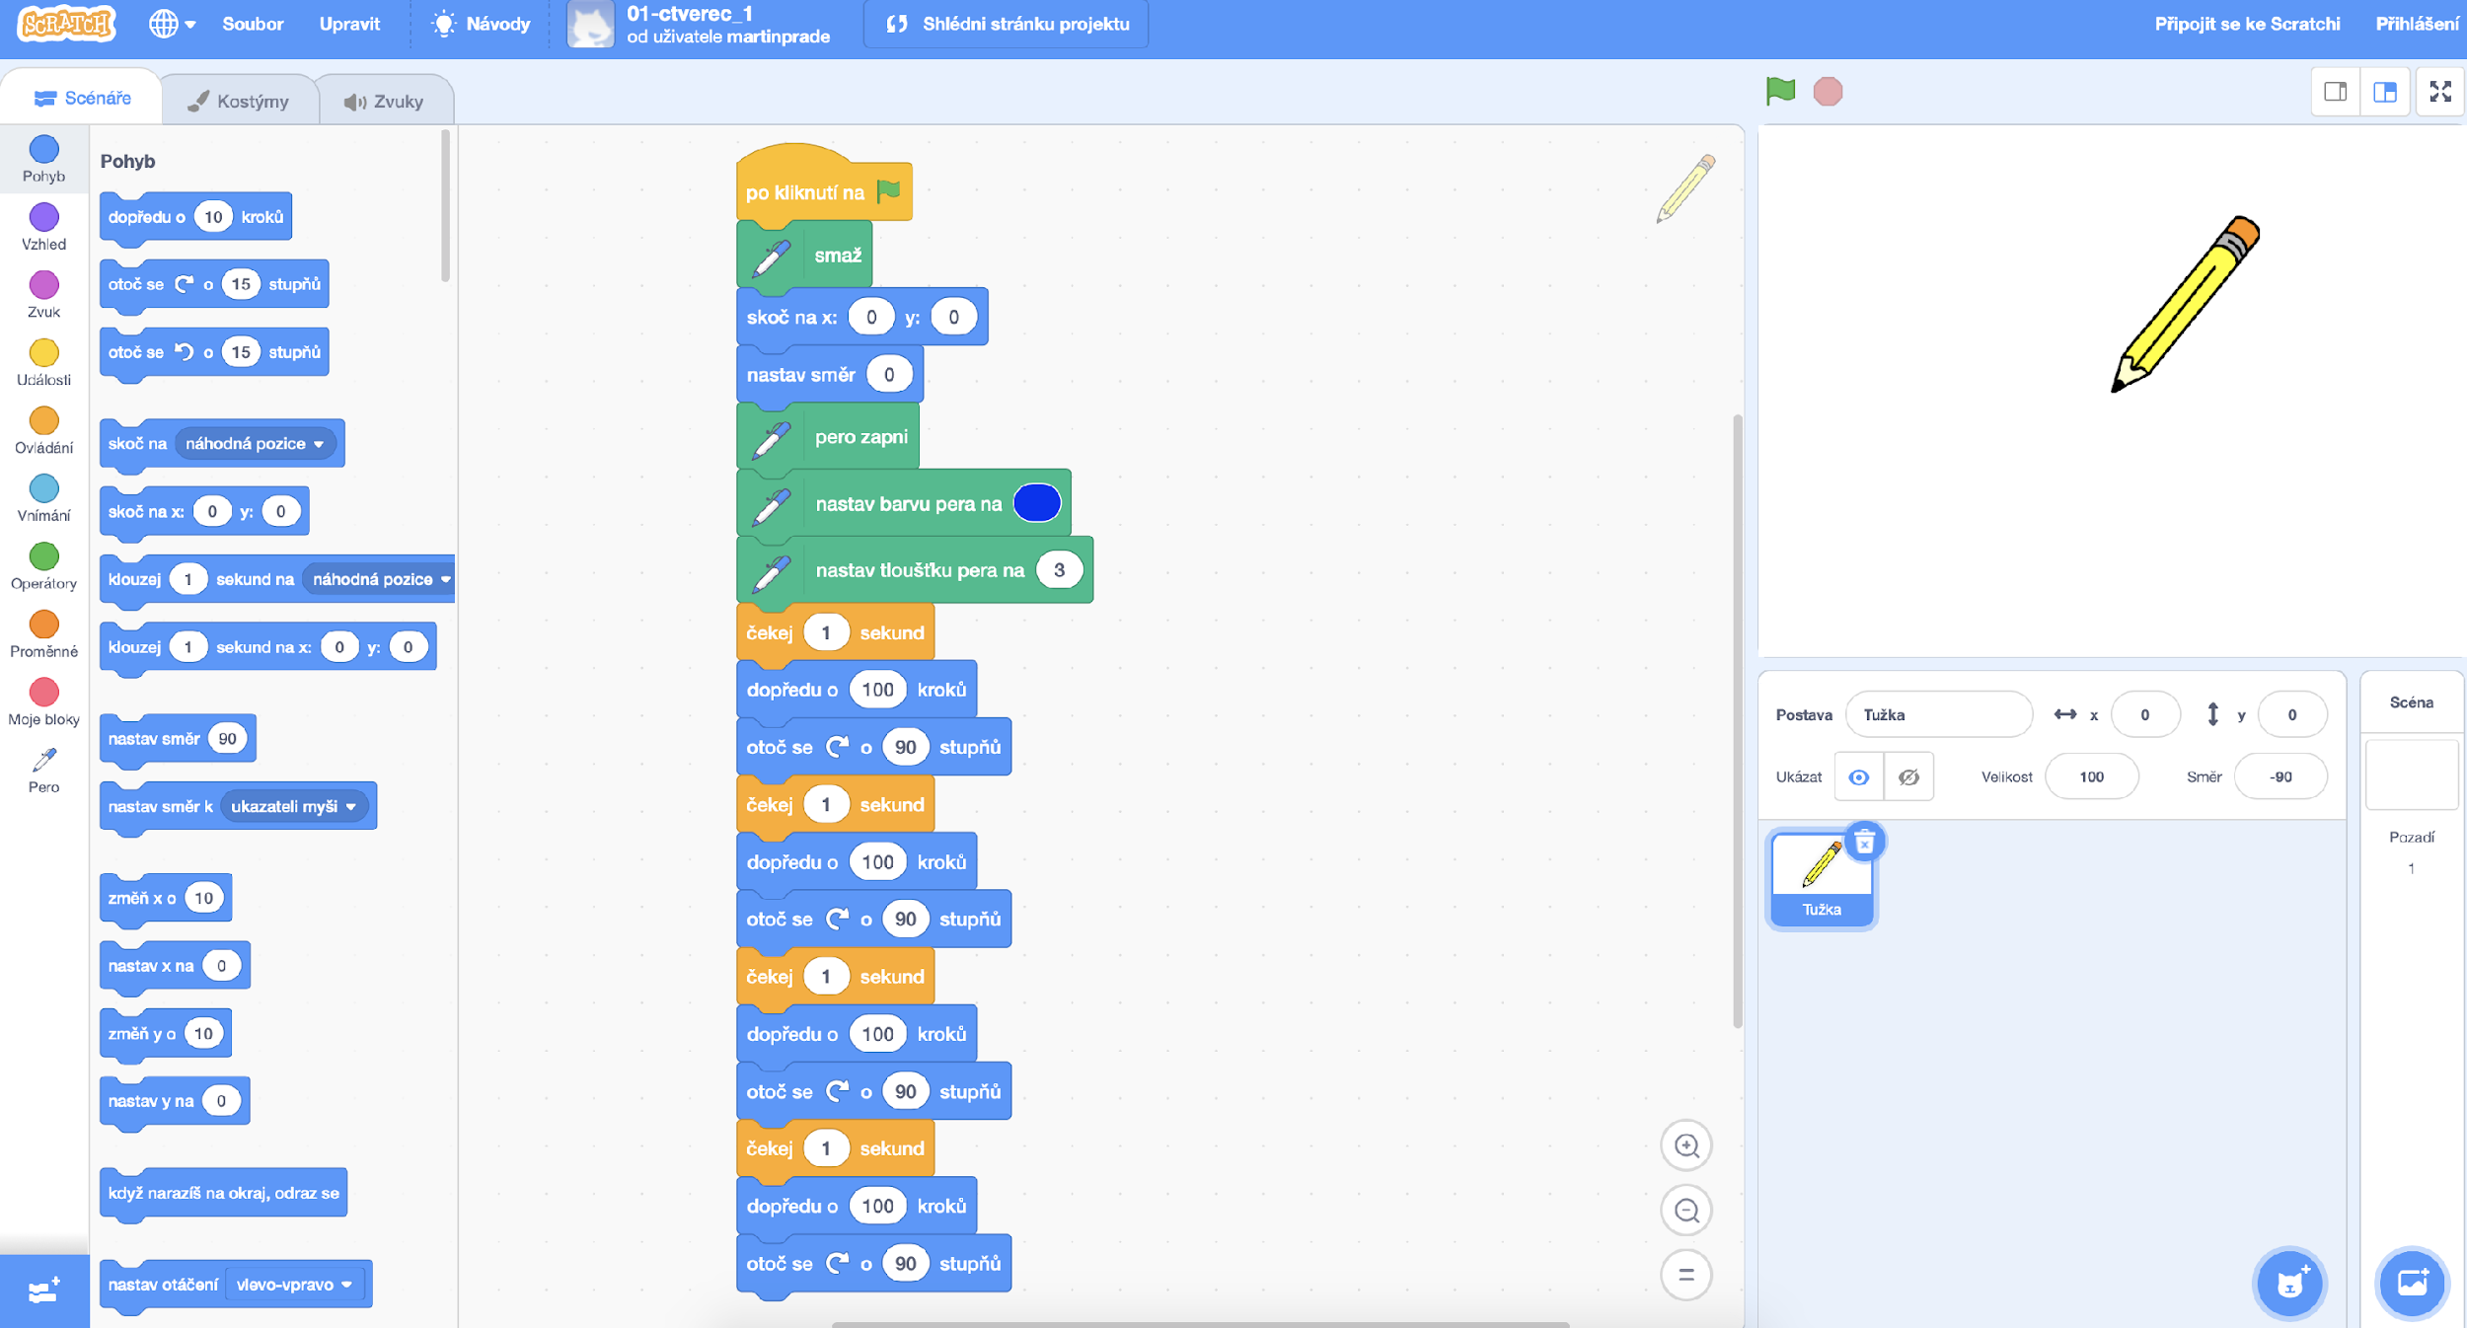
Obr. 23: Vývojové prostředí jazyka Scratch
Veškerý kód programu je tvořen bloky, které představují příkazy programovacího jazyka. Žáci mohou využít různé typy bloků – pohybové, zvukové, událostní (reakce na stisk kláves) či matematické. Šikovní studenti mohou vytvořit své vlastní bloky, díky kterým se programování ve Scratchi přibližuje klasickému textovému programování.
Na oficiálních stránkách https://scratch.mit.edu/ programovacího jazyka Scratch naleznou učitelé připravené projekty ve Scratchi z mnoha oblastí, které vytváří komunita. Sdílených projektů je na webu přes 40 milionů. Nalezneme tam například:
- Počítačové hry (např.: biliard)
- Hudební aplikace (např.: akordy na klavíru)
- Kreslící aplikace (např.: jednoduché malování)
- Simulátory (např.: simulátor rakety)
Důležitou součástí výuky informatiky po revizi rámcových vzdělávacích plánů je výuka robotiky. Mezi nejpopulárnější robotické stavebnice pro výuku patří stavebnice od firmy LEGO. Jedná se jmenovitě o řadu LEGO Mindstorms a LEGO WeDo. Základem každé verze je centrální počítačový blok, který ovládá stvořeného robota.
Vzdělávací verze nese název Lego Mindstorms Education EV3 a využívá prostředí ROBOLAB pro programování. V tomto prostředí lze programovat vizuálním způsobem pomocí ikonek s příkazy. Program se poté přenese z počítače do centrálního počítačového bloku stavebnice. Základní sada obsahuje řadu senzorů, díky které robot interaguje s okolím.
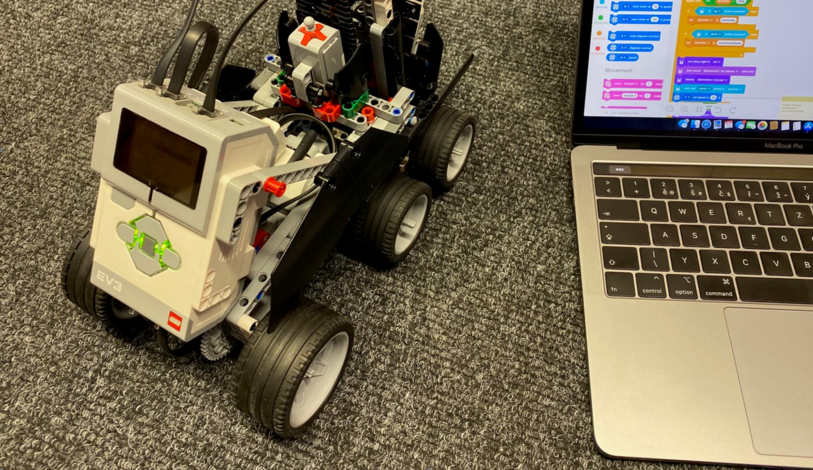
Obr. 24: Robot ze základní sady stavebnice Mindstorms
Na webových stránkách https://www.imysleni.cz s připravenými materiály pro novou revizi RVP nalezneme úlohy pro sadu LEGO Mindstorms. Materiály jsou určené pro výuku v 7. až 9. třídě a naučí studenty naprogramovat robota, který detekuje překážky pomocí vhodných senzorů a vyhýbá se jim. Dále zde nalezneme i materiály pro stavebnici LEGO WeDo určené pro 1. stupeň ZŠ. Žáci si vyzkouší naprogramovat primitivní mechanická zařízení jako je výtah, kolotoč, ventilátor a závora.
Pro pokročilé žáky druhého stupně ZŠ a žáky SŠ je možné zařadit do výuky i drony. Většina dronů umí vykonat let po naplánované trase. Některé drony je dokonce přímo možné programovat (Makeblock Airblock nebo Parrot drone AR 2.0). Student může naprogramovat velice složité úlohy, kde dron letí nějakou trasu a pořizuje snímky. Využití takové úlohy je například pro informatikou řízené zemědělství, kdy dron pořizuje snímky pole, a ty se následně strojovým učením vyhodnocují.
Další velmi populární stavebnicí pro výuku programování a robotiky je sada s Arduino počítačem. Jedná se o primitivní jednodeskový počítač, ke kterému lze připojit mnoho periferií – čtečku SD karet, teplotní čidla, Wi-Fi modul aj. Studenti tak mohou vytvářet mnohé projekty a nejsou prakticky ničím omezeni. K Arduinu můžeme připojit libovolné analogové a digitální součástky. Je tedy možné využít Arduino i při výuce fyziky a spojit výuku informatiky s výukou elektroniky. Na webu www.imysleni.cz lze nalézt i sadu úloh pro střední školy. Arduino lze zejména využít pro výuku tzv. internetu věcí (IoT).
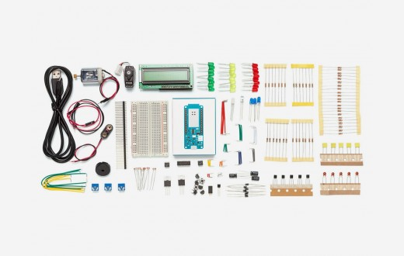
Obr. 25: Základní sada Arduino pro internet věcí (https://1url.cz/rzBt8)
Internet věcí je označení pro technologie, které komunikují s uživatelem a vzájemně mezi sebou. Jedná se například o chytré zařízení v domácnosti, které hlásí stav majiteli, nebo senzory ve výrobě, které hlásí naměřené údaje centrálnímu počítači. Příkladem může být chytrý kávovar, který je propojen s budíkem na telefonu majitele. Při spuštění budíku se spustí i kávovar a majitel bude mít připravenou kávu v kuchyni. Chytrá lednická může majiteli hlásit údaje o počtu a trvanlivosti produktů v ní umístěných. Některé pak mohou dokonce chybějící potraviny zakoupit.
Hlavní uplatnění IoT (Internet of Things) je zejména v průmyslové oblasti a představuje klíčové téma pro Průmysl 4.0. Samořídící automobily představují složitou infrastrukturu spolupracujících senzorů s počítačem. Samotná města se stávají chytrými – sbírají data o občanech a o stavu vozovky, potrubí, naplněnosti odpadních košů atd. Celá tato infrastruktura vyžaduje odborníky na problematiku a v informatice je prostor pro její úvod.

Závěrečné shrnutí tématu
Záměna výuky vybraného aplikačního softwaru za informatiku a zavedení zvyšování digitální gramotnosti ve výuce všech předmětů jako průřezové klíčové kompetence má i své negativní stránky. Největším problémem zavedení informatiky bude sehnat kvalitní učitele. Programátoři jsou na trhu práce dost žádaní a školství pro ně představuje zcela nevýhodnou oblast zaměstnání z pohledu mzdy. Stávající učitelé buď nemají vůbec znalosti informatického myšlení a programování nebo umí s velice starými či pro vzdělání nevhodnými technologiemi (programovací jazyky jako je Pascal nebo Visual Basic).
Tento přechod na nové pojetí informatiky je však nezbytný. Vedoucím pracovníkům nezbývá, než shánět kvalitní učitele informatiky nebo pracovat pomocí vzdělávacích kurzů a samostudia se současnými učiteli. Na digitální gramotnosti a na zapojení digitálních technologií do výuky musí pracovat všichni učitele bez ohledu na vyučovaný předmět. Průmysl 4.0 se pomalu blíží a my musíme žáky a studenty připravit na změny týkající se trhu práce a požadovaných kompetencí a znalostí na absolventy.
Následující tabulka představuje shrnutí kladů a záporů nového způsobu výuky informatiky.
Klady | Zápory
- příprava na Průmysl 4.0  - lepší uplatnitelnost na trhu práce  - rozvíjení kreativity studentů  - využitelnost informatického myšlení  - v mnoha předmětech  - pomáhá lépe pochopit neuchopitelné termíny  - získání dovedností pro obecný popis objektů a procesů kolem sebe | - nedostatek kvalifikovaných učitelů  - zavedení DG mění způsob výuky ve všech předmětech  - studenti s nízkou schopností abstrakce nezvládnou informaticky myslet  - značné náklady na výbavu učeben výpočetní technikou a stavebnicemi  - problémy při organizaci výuky s obsazeností počítačových učeben
Obr. 26: Klady a zápory výuky informatiky

Hlavní myšlenky
- Digitální gramotnost je soubor kompetencí potřebných k účelnému využívání informačních technologií při řešení problémů. Z pohledu školské problematiky se jedná o průřezovou klíčovou kompetenci. Je tedy nutné zařadit využívání informačních technologií do všech předmětů.
- Ve výuce matematiky či fyziky lze místo kombinace sešit + kalkulačka využít tabulkový procesor. Ve výuce jazyka lze místo sešitu využít textový procesor. Ve výuce ostatních předmětů mohou studenti využít internet a prezentační software pro konstruktivistickou výuku problematiky. Ve firmách také studenti budou řešit problémy pomocí digitálních technologií.
- Informatické myšlení je takový způsob přemýšlení nad problémy, aby bylo možné problémy řešit výpočetním postupem počítači (dekompozice problému, nalezení vzorů, abstrakce a návrh algoritmu). Tento způsob přemýšlení se s novou revizí RVP učí v rámci předmětu informatiky a je možné ho využít ve všech předmětech.
- Mezi prvotní materiály pro výuku nové informatiky patří úlohy pro vizuální programovací jazyk Scratch, textový programovací jazyk Python a úlohy pro robotické stavebnice LEGO Mindstorms a LEGO WeDo.
- V učebnách nemusí být počítač a stavebnice v každé lavici pro výuku podle nového pojetí informatiky. Studenti mohou využít své vlastní mobilní zařízení a bezdrátové připojení k internetu k vyhledání informací. Řešení je možné připravit ve skupinách a využít počítač pouze k vytvoření výstupu úlohy.
- Mnoho učitelů informatiky nemá dostatečné znalosti v problematice. Je nutné s nimi neustále pracovat a dohodnout se na systému průběžného vzdělávání.
- Díky programování je možné uchopit i zcela abstraktní termíny. Studenti získají nástroj, díky kterému mohou vytvářet i paralelní světy – jaký vliv má jiné tíhové zrychlení na pohyb objektů atd. Programování umožní studentům snáze pochopit fyziku, matematiku a jiné náročné předměty na představu.
- Kvalitní výuka informatiky je nezbytná pro uplatnění studentů na trhu práce v době Průmyslu 4.0 a měla by být prioritou školy. Schopnost práce s informačními technologiemi je nezbytná v době zanikajících povolání díky automatizaci procesů.

Úkoly k prohloubení znalostí o problematice
- Prostudujte si revizi RVP z informatiky ze stránek www.nuv.cz/t/revize-rvp-ict a projednejte revizi s učiteli informatiky na vaší škole a domluvte se na vzdělávacím plánu pro učitele informatiky – učebnice, webové tutoriály, školení.
- Zjistěte stav digitální gramotnosti učitelů ve vaší škole. Pro zhodnocení digitální gramotnosti využijte vhodnou metriku. Příkladem může být měřící systém ECDL. Více o ECDL naleznete na stránkách: www.ecdl.cz/o_projektu.php. Na základě výsledků uvažujte o školení učitelů. Zohledněte i jejich předměty a to, jak učitelé v předmětech přispějí k rozvoji digitální gramotnosti žáků.
- Prostudujte si společně s učiteli informatiky výukové materiály pro informatiku ze stránek https://imysleni.cz/ucebnice. Domluvte se, které úlohy budou ve vaší škole vyučovány a nalezněte cenu potřebných stavebnic a doplňků. Vytvořte kalkulaci toho, kolik by vás stálo vybavení jedné učebny, aby bylo možné výuku realizovat. Nezapomeňte na to, že ne všichni studenti musí pracovat na stejné úloze – někteří mohou programovat v prostředí Scratch, jiní zase pracovat s robotickou stavebnicí.
- Otevřete si následující webovou stránku, která vás odkáže na webový překladač jazyka Python: https://www.tutorialspoint.com/execute_python_online.php. Zkuste si naprogramovat jednoduchou aplikaci, která spočítá a vypíše na obrazovku obsah obdélníka v závislosti na zadaných vstupních hodnotách. Analyzujte ve filozofii informatického myšlení všechny proměnné. Úvod do jazyka python naleznete například na: https://naucse.python.cz/course/pyladies/. Pokud se příklad jeví jako velmi složitý, využijte k řešení dané úlohy grafický programovací jazyk Scratch https://scratch.mit.edu.

Seznam použitých a citovaných pramenů
- ČSKI, CertiCon a.s. (1999 - 2020). Výklad pojmů. (J. Chábera, Redaktor) Získáno 10. Prosinec 2019, z European / International Certification of Digital Literacy: http://www.ecdl.cz/vyklad_pojmu.php.
- ECDL Foundation. (2015). Computing and Digital Literacy. Získáno 10. Prosinec 2019, z Policy & Publications: http://ecdl.org/policy-publications/e-skills-at-school.
- ECDL Foundation. (2015). Top 10 ICT skills for employees. Získáno 10. Prosinec 2019, z News: http://ecdl.org/blog?i=1573.
- MŠMT. (2017). Rámcový vzdělávací program pro základní vzdělávání. Získáno Listopad 2019, Ministerstvo školství, mládeže a tělovýchovy: http://www.msmt.cz/file/43792_1_1/.
- NIQES. (Červen 2015). Metodika pro hodnocení rozvoje informační gramotnosti. Získáno Listopad 2019, z Národní systém inspekčního hodnocení vzdělávací soustavy: http://www.niqes.cz/Niqes/media/Testovani/KE%20STAŽENÍ/Výstupy%20KA1/IG/Metodika-pro-hodnoceni-rozvoje-IG.pdf.
- NÚV. (2019). Stručné vymezení digitální gramotnosti a informatického myšlení. Získáno Prosinec 2019, Národní ústav pro vzdělávání: http://www.nuv.cz/t/strucne-vymezeni-digitalni-gramotnosti-a-informatickeho.
- WIKIPEDIA. (2019). Průmysl 4.0. Získáno Prosinec 2019, z Wikipedie: https://cs.wikipedia.org/wiki/Průmysl_4.0.

2.2.3 Téma č. 3 - Vzdělávání zaměstnanců školy
90 minut v rámci samostudia

Přenositelné a specifické digitální dovednosti
Bližší popis realizace, forma, metody, pomůcky
Kombinovaná forma vzdělávání (samostudium / prezenční). Samostudijní příprava by měla proběhnout v období dvou týdnů bezprostředně před prezenční částí. Smyslem samostudia není naučit se všechno, co daný tematický blok obsahuje, ale získat základní představu o obsahu tohoto tematického bloku, ujasnit si svůj osobní postoj k tématu a vytvořit si přiměřená očekávání pro prezenční část vzdělávacího programu.
Během samostudijní přípravy by se měl účastník věnovat především osvojení hlavních myšlenek a principů tématu. K tomuto účelu může využít kromě studijního materiálu citované zdroje, přílohy, případně libovolné další zdroje. Nabyté informace konfrontuje se svými osobními zkušenostmi. Hlavním cílem samostudijní přípravy je zejména získat základní orientaci v tématu tak, aby byl schopen aktivně se účastnit diskusí k tématu.
Minimální doba pro samostudium prvního tématu tohoto tematického bloku je 45 minut. Pro samostudium bude účastník potřebovat pouze osobní počítač (nebo tablet) s programovým vybavením pro čtení formátu PDF, internetový prohlížeč (a připojení k internetu).
Cílem prezenční části je rozbor a vysvětlení nejasností nutných k bezpečnému pochopení hlavních myšlenek a principů, případně rozpracování vedlejších bodů tématu. Prezenční část bude realizována formou odborného workshopu na bázi řízené diskuse. Jednotlivé body tématu budou lektorem předneseny a následně bude příslušný bod prodiskutován. Diskuse k jednotlivým tématům bude doprovázena projekcí z vybraných informačních zdrojů, komentáři vybraných souvisejících příloh a řadou příkladů z praxe. Předpokládá se výrazný podíl diskuse.
Prezenční část vzdělávání bude vést lektor – odborník v oblasti digitálních kompetencí.
Během prezenční části bude mít účastník k dispozici osobní počítač se základním programovým vybavením a s připojením k internetu. Pokud bude mít účastník zájem, může použít vlastní notebook (bude mu poskytnuto připojení k internetu). Kromě toho budou účastníkovi poskytnuty psací potřeby.
Podrobně rozpracovaný obsah
Na vzdělávání zaměstnanců školy je možné nahlížet z mnoha úhlů. Nás zajímá samozřejmě pohled z pozice odpovědného manažera (kterým samozřejmě nemusí být vždy ředitel školy). To je velice podstatné, protože problematika realizace vzdělávání se odvíjí od potřeby vzdělávání. A tu právě může odpovědný manažer (alespoň do jisté míry) ovlivnit. Typickým problémem může být např. nasazení unikátního informačního systému školy, pro jehož provoz jsou třeba specifické znalosti a dovednosti, které má málokdo a jejich získání je specificky vázáno což může být ekonomicky náročné.
…informační systém AAA vyvinula firma BBB a něco se o něm dozvědět lze pouze na školení, které provádí jediná „akreditovaná školicí instituce“ CCC třikrát ročně v Popradu…
Základním úkolem řídícího manažera je provádět strategická rozhodnutí, která musí být kvalifikovaná. Je tedy třeba, aby volil taková řešení, která se pozitivně odrazí na potřebě vzdělávání v oblasti digitálních dovedností tak, aby vzdělávání:
- Bylo omezeno na nezbytnou míru.
- Splnilo všechny potřeby.
- Bylo efektivní a ekonomické.
Při specifikaci potřeb vzdělávání stejně jako při zabezpečování realizace vzdělávání jde zejména o dvě otázky:
- „Co“ (je třeba se naučit)
- „Jak moc“ (je třeba se naučit)
To samozřejmě pro pedagoga není nic nového a nemá s tím problém, pokud se jedná o jeho odbornost. Odpovědný manažer ale nemusí být odborníkem v oblasti digitálních dovednosti („Co“), a kromě toho snadno „narazí“ na trhu vzdělávání na obecné a vágní formulace („Jak moc“).
…kurz obsluhy tabulkového procesoru pro mírně pokročilé…
Proto je vhodné opřít se o některý obecně uznávaný koncept, který rozsah znalostí jednoznačně kvantifikuje. Ideálním konceptem je ECDL (European Computer Driving Licence).
…kurz obsluhy tabulkového procesoru podle konceptu ECDL Core…
Taková specifikace vzdělávacího obsahu je zcela jednoznačná, protože přístup k sylabům konceptu ECDL (které obsah konkretizují) má každý (např. na stránkách www.ecdl.cz).

Kategorizace dovedností
Přestože tato kategorizace dovednosti je pro pedagogy asi „nošením dříví do lesa“, tak ji proveďme obecně (tj. zatím bez bezprostřední souvislosti s digitálními dovednostmi).
- Přenositelné dovednosti – jsou dovednosti, které nejsou přímo spojeny s konkrétním pracovním místem, profesí, pracovním úkolem a lze je tedy využít obecně.
- Specifické dovednosti – jsou dovednosti, které jsou naopak svým využitím nějak vázány, obvykle na profesi nebo pracovní úkol.
- Nepřenositelné dovednosti – jsou dovednosti, které lze uplatnit pouze individuálně (nebo je jejich využití vázáno zcela specificky).
Toto je obecná interpretace. Rozdělení dovedností do těchto kategorií je třeba vždy chápat ve spojitosti s „prostorem“ (množinou osob), který kategorizujeme. Obecná interpretace mlčky předpokládá „obvyklý prostor“, tj. pracovní síly, tj. např. trh pracovních sil v naší republice. Asi nejširším prostorem jsou všichni obyvatelé planety. Takže například:
- Čištění zubů – je přenositelná dovednost (protože ji potřebuje každý).
- Lyžování – je specifická dovednost (protože v rovníkové Africe asi není potřeba).
- Broušení pístů parních lokomotiv značky ČKD – je nepřenositelná dovednost.
Odpovědný manažer by měl být schopen uvažovat v obecnějších souvislostech a rozlišovat, který prostor je pro něj aktuálně podstatný. Takovými prostory mohou být pracující v České republice, pedagogičtí pracovníci v České republice nebo učitelé technických předmětů středních odborných škol v České republice (atd.). Je zřejmé, že jeden prostor (např. pedagogičtí pracovníci v České republice) může být podmnožinou jiného. Je proto zřejmé, že specifická dovednost v širším prostoru může být přenositelnou dovedností v užším prostoru. Tak třeba schopnost kvalitní didaktické prezentace před publikem je:
- Specifickou dovedností – v prostoru všech obyvatel planety.
- Přenositelnou dovedností – v prostoru pedagogických pracovníků v České republice.
Uvedený příklad je úmyslně triviální. Přesto jde o podstatný princip, protože odpovědný manažer vzdělávacího instituce musí dnes a denně provádět důležitá strategická rozhodnutí, která se ve svém důsledku opírají o charakter dovedností pracovních sil, které má manažer k dispozici, resp. které může efektivně získat.
Pokud bude třeba získat např. pracovníka pro vytvoření firemního webu, nebude problém získat člověka, který se orientuje v kódu HTML (protože jej bude hledat mezi ICT odborníky, a ne mezi traktoristy).

Přenositelnost dovedností a oblasti dovedností
Hranice mezi přenositelnými a nepřenositelnými dovednosti není jednoznačná a je dána spíše „všeobecnou shodou“. U některých dovedností se „všichni shodneme“, že jde o přenositelnou dovednost (např. ovládání počítačové myši), anebo naopak o specifickou dovednost (např. vytváření rejstříku v dokumentu Wordu pomocí konkordančního souboru), v některých případech se shodneme hůře.
Pozor na nesprávné zjednodušené chápání přenositelnosti dovedností.
- Přenositelné dovednosti = základní dovednosti!!!
- Specifické dovednosti = náročné, hlubší a méně frekventované dovednosti!!!
Základní dovednosti patří mezi přenositelné, ale přenositelné nemusí být POUZE ty základní.
Seskupování hodnot číselných klíčových polí v kontingenční tabulce je dovednost náročná, ale vesměs přenositelná.
Určit přenositelnost konkrétní dovednosti (s uvedenými problémy) v podstatě lze. Jenže identifikovat dovednosti individuálně je v běžném životě velmi nepraktické.
Potřebujeme člověka, který bude umět stisknout Enter, zarovnat odstavec, odsadit odstavec, použít funkci SUMA, vytisknout tabulku…
Místo toho hovoříme obvykle o oblastech dovedností. Praktické by bylo, kdyby se nám podařilo oblasti dovedností identifikovat tak, že všechny dovednosti z dané oblasti jsou buď přenositelné, nebo nepřenositelné.
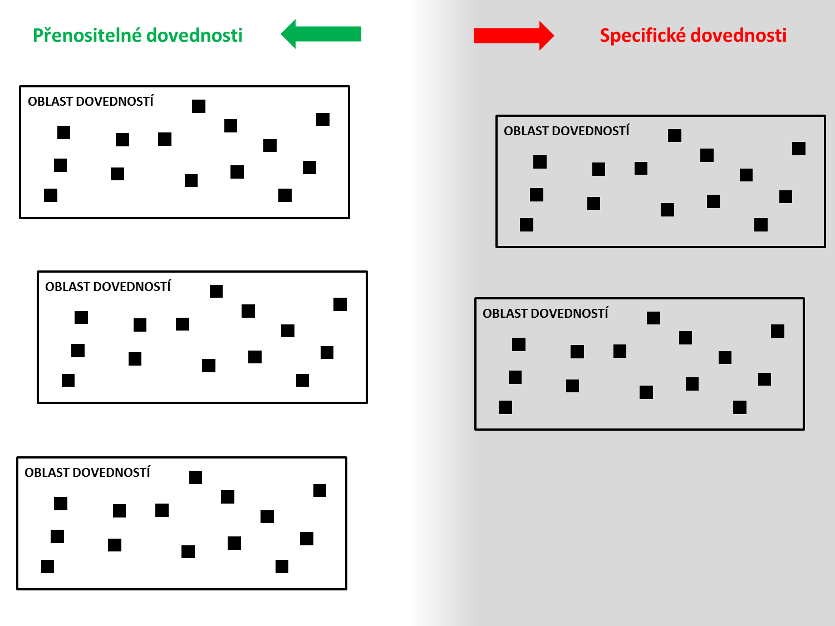
Obr. 27: Separace oblastí dovedností
To se ale podaří málokdy. Daleko častěji je oblast dovedností tak široká (např. „Zpracování textu“), že obsahuje jak přenositelné, tak nepřenositelné dovednosti.
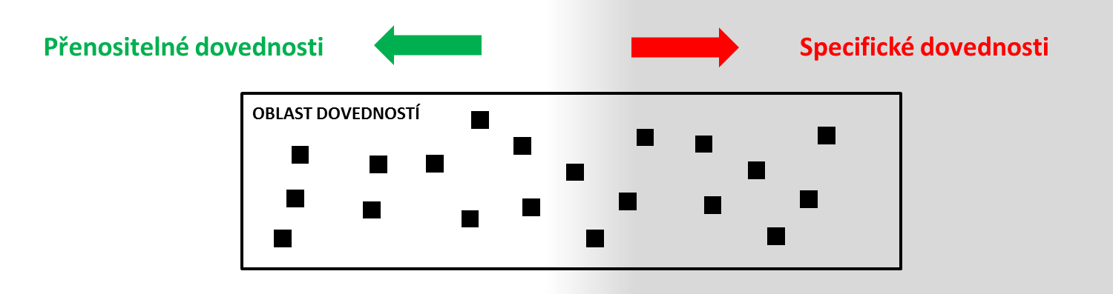
Obr. 28: Přenositelné a nepřenositelné dovednosti v oblasti dovedností
Přesto jsou ovšem obvykle (z praktických důvodů) interpretovány celé oblasti dovednosti jako přenositelné (nebo nepřenositelné).
Zpracování textu na počítači (jako celek) je chápáno jako přenositelná dovednost (přestože obsahuje i specifické dovednosti).

Přenositelné digitální dovednosti
Oblasti přenositelných digitálních dovedností se pokusíme specifikovat co nejobecněji:
- Ovládání zařízení. Pokud chceme, jakkoliv ICT využívat, musíme především umět ovládat příslušné zařízení – a to:
- Fyzicky (kde to zapnu, jak se kliká, kudy leze papír z tiskárny, jak se mění lampa v projektoru…) (na tuto oblast se obvykle zapomíná).
- Logicky. Zde máme na mysli obvykle nějaký základní softwarový prostředek – nejčastěji operační systém (počítače nebo mobilního zařízení).
- Získání informace nebo digitálního obsahu. Zde máme na mysli zejména získávání prostřednictvím internetu. Proto sem patří obsluha internetového prohlížeče, používání internetových vyhledávačů, stahování dat. A v neposlední řadě také schopnost objektivní interpretace získaných informací a obsahu z různých hledisek.
- Komunikace. Sem patří přenos informací a přenos digitálního obsahu. Jde o komunikaci elektronickou poštou, SMS, MMS, instant messaging (komunikace v reálném čase – tedy VoIP, Skype…), sdílení dat, používání webových úložišť. Také sem zařadíme aktivity na sociálních sítích.
- Bezpečné chování a správa dat. Bezpečné chování uživatele v prostředí internetu, schopnost rozpoznání rizik, zabezpečení, zálohování a archivace dat.
- Vytváření, pořízení a úprava digitálního obsahu. Tady máme na mysli jednak pořízení některých druhů digitálního obsahu pomocí zařízení (digitální fotoaparát, videokamera…), ale hlavně obsluhu softwarového prostředku, který digitální obsah tvoří nebo upravuje (např. textový editor).
V posledním bodu (vytváření, pořízení a úprava digitálního obsahu) nám pocitově „něco chybí“, a to specifikace druhu digitálního obsahu, protože „není obsah jako obsah“. Digitálním obsahem je text, tabulka, digitální fotografie, prezentace, databáze ale také digitální technický výkres čerpadla. Že hranice mezi přenositelnou dovedností a specifickou dovedností může být chápána různě, již víme (zejména v různých prostorech – základní škola versus střední průmyslová škola). Nicméně si ji stanovíme takto (s vědomím pohledu „obvyklé školy“):
- Zpracování textu.
- Zpracování kalkulační tabulky.
- Zpracování prezentace.
- Zpracování grafiky.
Mezinárodní koncept ECDL segmentuje digitální dovednosti do modulů. Toto segmentování je všeobecně známo a využíváno. Moduly konceptu dobře korelují s oblastmi digitálních dovedností a lze je s výhodou využít pro konkretizaci obsahu vzdělávání pracovníků školy (viz dále).

Význam přenositelných digitálních dovedností
Význam přenositelných digitálních dovedností je třeba posuzovat:
- Z hlediska jednotlivce (zaměstnance)
- Z hlediska instituce (zaměstnavatele)
Bezpečné zvládnutí přenositelných digitálních dovedností má v dnešní době pro jednotlivce stále rostoucí význam, protože bez ICT se neobejde prakticky žádný pracovní obor. Takový jednotlivec je pak vysoce adaptabilní globálně (na trhu práce) i lokálně (v rámci zaměstnání). Zvládnutí přenositelných digitálních dovedností je výhodou (ne-li nutností) pro následné získávání specifických nebo nepřenositelných digitálních dovedností.
Pro zaměstnavatele představují přenosné digitální dovednosti výhodu zejména tehdy, pokud se mu podaří postavit řešení pracovních úkolů (pouze nebo z velké části) na přenositelných digitálních dovednostech (a samozřejmě tehdy, pokud jeho zaměstnanci přenositelné digitální dovednosti ovládají). Pak jsou taková řešení značně flexibilní, protože umožňují snadné vzájemné zastupování zaměstnanců.
Je třeba zasílat informaci všem rodičům žáků třídy.
Řešení 1: Adresy rodičů v tabulce (MS Excel), rozeslání hromadnou korespondencí (MS Word) s využitím klienta elektronické pošty (MS Outlook).
Řešení 2: Rozeslání prostřednictvím informačního systému školy.
Řešení 1 je zcela pokryto přenositelnými digitálními dovednostmi. Úkol může splnit Učitel A (nebo jej zastoupí Učitel B…). Řešení 2 je podmíněno specifickou dovedností obsluhy konkrétního informačního systému, zástupnost může být dále podmíněna nastavením práv jednotlivých uživatelů atd.
Pokud máme dojem, že Řešení 1 nemusí být za všech okolností „to nejlepší“, tak je to správný dojem. Asi bude rozdíl, když tento úkol řeší malá základní škola se 100 žáky nebo vysoká škola s tisícovkou studentů.
Pokud odpovědný manažer zvolí nástroje a řešení ICT tak, aby plnění pracovních úkolů záviselo pouze na přenositelných digitálních dovednostech, může někdy dojít např.:
- Ke ztrátě kvality řešení úkolů
- K nárůstu časové náročnosti řešení úkolů
Vhodná volba nástrojů a ICT řešení ve vztahu k potřebě digitálních dovedností je jedním ze zásadních problémů odpovědného manažera. Je to problém důležitý, protože nesprávná volba nástrojů a řešení může mít negativní důsledky (např. ekonomické).

Specifické digitální dovednosti potřebné ve škole
Přestože zvládnutí přenositelných digitálních dovedností je jednoznačně pozitivní jak pro jednotlivce, tak pro instituci, obvykle s nimi nelze vystačit. Nastupují tedy specifické digitální dovednosti, které budou potřeba zejména v těchto oblastech.
- Předmět výuky
- Organizace provozu a výuky – informační systémy
- Podpora výuky – LMS systémy, aplikace pro vzdělávání
- Digitální prezentace školy
- Zabezpečení provozu školy

Předmět výuky
Výuka některých odborných předmětů může být bezprostředně spojena s využíváním specifických nástrojů ICT. Obvykle se jedná o obsluhu specifických softwarových prostředků:
- Konstrukční aplikace (AutoCad, Inventor…)
- DTP aplikace (PhotoShop, Illustartor, QuarkXPress…)
- Prostředí pro výuku programování
- … apod.
(Předmětem výuky mohou být kromě specifických digitálních dovedností samozřejmě také přenositelné digitální dovednosti).

Organizace provozu a výuky – informační systémy
Pojem „informační systém“ je velmi obecný. Obecná definice jej chápe jako soubor lidí, hardware, software a procesů, kterým je zajištěn chod instituce. V užším slova smyslu je „informační systém“ chápán jako softwarový prostředek (program), který slouží k organizačnímu zabezpečení a poskytování informací o stavu a chodu instituce. Rozsah agend zabezpečovaný informačním systémem samozřejmě závisí na druhu instituce. Školní informační systém může zabezpečovat (z hlediska výuky) např. tyto agendy:
- …
- Přijímací řízení
- Evidence žáků
- Evidence hodnocení žáků
- Rozvrh hodin
- Komunikace se žáky a s rodiči
- …
Obsluha informačního systému je obecně digitální dovedností specifickou (ne-li dokonce nepřenositelnou). Při volbě nového informačního systému školy je nanejvýš vhodné seznámit se s problematikou obsluhy a posoudit její náročnost vzhledem ke schopnostem budoucích uživatelů, potřebě vzdělávání… apod.
(Bližší popis problematiky informačních systémů – viz „Tematický blok Informační systémy v malé a střední organizaci“)

Podpora výuky – LMS systémy, aplikace pro vzdělávání
LMS (Learning Management Systém) je systém pro organizování výuky. Může zabezpečovat tyto agendy:
- Evidence žáků
- Evidence a správa kurzů
- Evidence hodnocení
- Nástroje pro komunikaci s žáky
- Úložiště výukového obsahu
- Nástroje pro vytváření výukových kurzů
Je zřejmé, že některé agendy LMS souvisí s agendami informačního systému školy. Pokud tedy škola používá jak informační systém, tak LMS, je žádoucí komunikace mezi oběma systémy.
Zatímco obsluha školního informačního systému může být velmi specifickou dovedností, tak u obsluhy LMS tomu tak být nemusí. Některé LMS jsou totiž poměrně rozšířené. Nejpoužívanější LMS systémy:
- Moodle (asi nejrozšířenější v ČR)
- Adobe Connect
- Fronter
- Blackboard
- …
(Bližší popis problematiky LMS – viz Tematický blok „Automatizace procesů v organizaci“)
Do podpory vzdělávání musíme zařadit také aplikace pro vzdělávání (jejichž obsluha je specifickou (resp. nepřenositelnou) digitální dovedností). V dnešní době se jedná zejména o mobilní aplikace. Nabídka mobilních vzdělávacích aplikací je dnes poměrně široká.

Digitální prezentace školy
Problematice vztahu školy a veřejnosti se věnuje Tematický blok „Vztah školy a veřejnosti“. Nás ale zajímá zhodnocení tohoto problému z hlediska potřebných digitálních dovedností. Digitální prezentace školy se opírá zejména o:
- Školní web
- Aktivity na sociálních sítích
U školního webu je třeba zabezpečit jeho vytvoření, provoz a jeho obsah. To jsou (měly by být) oddělené problematiky, protože na obsahu webu by se mělo podílet svými příspěvky co největší množství osob. Naproti tomu zabezpečení provozu školního webu bude starostí jedné osoby (nebo malého okruhu osob). Zejména vytvoření školního webu (volba technologie) je kritické, neboť determinuje následná zabezpečení provozu a přispívání k obsahu. Typická řešení školního webu:
a) Nákup kompletního proprietárního komerčního řešení od renomované firmy
b) Freeware redakční systém (např. WordPress) – vytvoření interním nebo externím IT odborníkem
c) Individuální řešení – naprogramování webu interním nebo externím IT odborníkem

Řešení a) bude kvalitní, ale drahé. Pro zajištění provozu budou třeba velmi specifické digitální dovednosti, jejichž získání může být drahé. Při ztrátě odborníka zabezpečujícího provoz mohou nastat problémy.
Řešení b). Pro zajištění provozu budou sice také třeba specifické digitální dovednosti, ale znalost freeware redakčních systémů je mnohem více rozšířená. Náhrada osoby, která má na starost provoz webu, bude daleko snazší.
Řešení c). Pro zajištění provozu budou třeba nepřenositelné digitální dovednosti spojené s konkrétním řešením (a s osobou tvůrce). Ztráta osoby odpovědné za provoz webu pak může být kritická. Přes uvedené problémy bývá toto řešení poměrně časté.
Nadšený a schopný IT specialista (např. učitel) přesvědčí odpovědného manažera školy, že školní web naprogramuje sám a zadarmo (resp. v rámci svých pracovních povinností). Zabezpečení provozu (a někdy dokonce i vkládání obsahu) je vázáno na jednotlivce. Schopný IT specialista se časem stane „ještě schopnějším“ a změní zaměstnání s tím, že provoz školního webu zajistí externě. To se daří několik měsíců, pak se specialista definitivně odmlčí a odpovědný manažer má velké problémy
Co se týká obsluhy vkládání obsahu školního webu, tak půjde vždy o specifické (někdy o nepřenositelné) digitální dovednosti, které si uživatelé budou muset osvojit. Rozsah těchto dovedností ale není velký a obvykle nejsou problémy s jeho zvládnutím.
Co se týká aktivit na sociálních sítích, tak máme na mysli zejména tvorbou a správou školního profilu (stránky). Obvyklé aktivity na sociální síti (správa osobního profilu, komunikace) patří mezi přenositelné digitální dovednosti. Tvorbu a správu školního profilu můžeme snad považovat za specifickou digitální dovednost, která se „velmi blíží“ dovednosti přenositelné.

Zabezpečení provozu školy
Bez specifických digitálních dovedností se neobejdeme také při:
- Zabezpečení provozu ICT infrastruktury
- Zabezpečení ostatních agend
Někdo se ve škole musí starat o provoz počítačové sítě, jednotlivých pracovních stanic („počítačů“) a dalších ICT zařízení. K tomu bude potřebovat dostatečné znalosti operačních systémů, a serverových aplikací, které jsou ve škole používány. Tyto dovednosti jsou velmi specifické a vysoce odborné. Efektivní je udržení maximální jednotnost (např. stejný operační systém u všech pracovních stanic). To může být ale obtížně realizovatelné např. z ekonomických důvodů (staré počítače nelze nahradit novými a na staré počítače nelze instalovat moderní operační systém).
Do „ostatních agend“ zahrneme zbývající problematiku. Zpravidla se jedná o ekonomické agendy. Zabezpečení ekonomických agend může být někdy součástí informačního systému školy (zcela nebo částečně).

Příprava a realizace vzdělávání zaměstnanců školy
Bližší popis realizace, forma, metody, pomůcky
Kombinovaná forma vzdělávání (samostudium / prezenční). Samostudijní příprava by měla proběhnout v období dvou týdnů bezprostředně před prezenční částí. Smyslem samostudia není naučit se všechno, co daný tematický blok obsahuje, ale získat základní představu o obsahu tohoto tematického bloku, ujasnit si svůj osobní postoj k tématu a vytvořit si přiměřená očekávání pro prezenční část vzdělávacího programu.
Během samostudijní přípravy by se měl účastník věnovat především osvojení hlavních myšlenek a principů tématu. K tomuto účelu může využít kromě studijního materiálu citované zdroje, přílohy, případně libovolné další zdroje. Nabyté informace konfrontuje se svými osobními zkušenostmi. Hlavním cílem samostudijní přípravy je zejména získat základní orientaci v tématu tak, aby byl schopen aktivně se účastnit diskusí k tématu.
Minimální doba pro samostudium druhého tématu tohoto tematického bloku je 45 minut. Pro samostudium bude účastník potřebovat pouze osobní počítač (nebo tablet) s programovým vybavením pro čtení formátu PDF, internetový prohlížeč (a připojení k internetu).
Cílem prezenční části je rozbor a vysvětlení nejasností nutných k bezpečnému pochopení hlavních myšlenek a principů, případně rozpracování vedlejších bodů tématu. Prezenční část bude realizována formou odborného workshopu na bázi řízené diskuse. Jednotlivé body tématu budou lektorem předneseny a následně bude příslušný bod prodiskutován. Diskuse k jednotlivým tématům bude doprovázena projekcí z vybraných informačních zdrojů, komentáři vybraných souvisejících příloh a řadou příkladů z praxe. Předpokládá se výrazný podíl diskuse.
Prezenční část vzdělávání bude vést lektor-zkušený praktik v oblasti vzdělávání dospělých.
Během prezenční části bude mít účastník k dispozici osobní počítač se základním programovým vybavením a s připojením k internetu. Pokud bude mít účastník zájem, může použít vlastní notebook (bude mu poskytnuto připojení k internetu). Kromě toho budou účastníkovi poskytnuty psací potřeby.
Podrobně rozpracovaný obsah

Strategie vzdělávání zaměstnanců školy
Aby vzdělávání zaměstnanců školy bylo efektivní, je třeba zejména:
- Kategorizovat potřeby digitálních dovedností
- Motivovat zaměstnance
- Připravit (naplánovat) postup
- Realizovat vzdělávání

Kategorizace potřeb digitálních dovedností
První otázkou je, koho se vzdělávání má týkat, tj. rozdělení zaměstnanců školy z hlediska potřeb digitálních dovedností.
- Pedagogičtí pracovníci
- U1 – Učitelé předmětů, jejich obsahem je (byť částečně) získávání digitálních kompetencí
- Učitelé „informatiky“
- Učitelé specifických odborných předmětů
- Reklamní grafika (Photoshop, Illustrator…)
- Tvorba technické dokumentace (AutoCad…)
- … a mnoho dalších
- U2 – Učitelé ostatních předmětů, kteří využívají ICT pro podporu výuky
- Nepedagogičtí pracovníci
- MAN – Management školy
- ADM – Administrativa školy
- OST – Ostatní pracovníci
Některé osoby mohou samozřejmě spadat do více skupin (např. ředitel školy je zároveň učitelem apod.) Dále je třeba vhodně segmentovat oblasti potřeb digitálních dovedností z hlediska účelu.
- Základní digitální dovednosti (nezbytná digitální gramotnost)
- Digitální dovednosti, které jsou předmětem výuky
- Digitální dovednosti potřebné pro podporu výuky
- Základní technické dovednosti (nezbytná technická obsluha)
- Zpracování administrativních agend
Každá skupina zaměstnanců může potřebovat jiné digitální dovednosti:
 | U1 | U2 | MAN | ADM | OST
Základní digitální dovednosti | ●●● | ●●● | ●●● | ●●● | ●●
Digitální dovednosti – předmět výuky | ●●●
Digitální dovednosti – podpora výuky | ●●● | ●●●
Základní technické dovednosti | ●●● | ●●● | ●● | ●● | ●●
Digitální prezentace školy | ● | ● | ●● | ●●
Zpracování administrativních agend | ● | ● | ●● | ●●●
Obr. 29: Tabulka digitálních dovedností pro skupiny zaměstnanců (příklad)
Bližší specifikace jednotlivých oblastí potřeb digitálních dovedností:

Základní digitální dovednosti
- Používání obvyklého operačního systému, zejména znalost práce se souborovým systémem.
- Zpracování textu.
- Základní používání internetu
- Vyhledávání informací
- Elektronická pošta
- Základní sdílení dat
- Bezpečnost při využívání ICT
- Právo a ICT (základní informace)
V třetím tisíciletí by tyto přenositelné dovednosti měl získat každý pracovník školy získat dříve, než se zaměstnancem stane, takže potřeba vzdělávání v této oblasti by měla být samozřejmě nulová. Bohužel tomu tak často není.
…
„To musíte stisknout tabulátor“
„Já tu vidím jenom Uložit a Další. Žádnej tabulátor nevidím.“
„Tabulátor je přece klávesa na klávesnici.“
„Jak to mám vědět, já jsem doktorka, ne programátor.“
…

Digitální dovednosti, které jsou předmětem výuky
Tuto oblast potřeb je obtížné detailně specifikovat, protože odborných předmětů bezprostředně spojených s ICT je velké množství. I zde by se na první pohled dalo říct, že vlastně „není co řešit“, protože vyučující odborného předmětu by měl být odborníkem a potřebné dovednosti by měl mít před nástupem do zaměstnání. Nelze ovšem zapomínat na vývoj odbornosti v čase, kterému se učitel musí neustále přizpůsobovat, aby „stačil světu“.
Problémem pro posouzení potřebné hloubky znalostí a dovedností může být právě specifická odbornost. To obvykle neplatí, pokud jde o profilovou problematiku školy (např. konstrukční aplikace na průmyslové škole), protože odpovědný manažer je také odborníkem v profilové problematice školy.
Kromě toho ovšem existují „poměrně izolované“ oblasti, které odpovědný manažer nemusí mít dostatečně pod kontrolou, jako např. výuka programování a informatického myšlení na škole netechnického zaměření apod.
Předmětem výuky ve škole jsou ale také přenositelné digitální dovednosti (zpracování textu, práce s kalkulační tabulkou…), kde s posouzením potřebné hloubky znalostí není problém.

Digitální dovednosti potřebné pro podporu výuky
Tato oblast potřeb je samozřejmě nejdůležitější, protože se týká (resp. měla by se týkat) všech učitelů.
- Příprava vzdělávacího obsahu
- Pořízení a zpracování digitálními médií (grafika, zvuk, video)
- Pořízení a zpracování textů
- Kompilace vzdělávacího obsahu
- Aplikace vzdělávacího obsahu
- Prezentace vyučujícím při prezenční výuce
- Využívání interaktivních nástrojů (interaktivní tabule…) při prezenční výuce
- Používání připraveného e-learningu
- Využívání vzdělávacích aplikací

Uvedený přehled je úmyslně „nekonkrétní“, protože podpora výuky může mít různou úroveň (ve smyslu využití ICT) a různou formu.
Příklad: – Zpěvní ptáci v našem regionu – jednoduché řešení
- Získání multimediálního obsahu
- Pořízení fotografií nebo videozáznamů lokalit, kde se ptáci vyskytují (fotoaparát, videokamera nebo mobilní telefon)
- Získání zvuků, kterými se ptáci projevují (asi z internetu, protože pan učitel asi nepoleze na strom s mikrofonem)
- Získání fotografií nebo kreseb ptáků (internet – fotobanky)
- Zpracování vzdělávacího obsahu
- Vytvoření doprovodných textů (textový editor)
- Úprava obrázků (základy práce s grafikou), případně nejnutnější střih videa a zvuku
- Kompilace vzdělávacího obsahu
- Vytvoření prezentace v běžném prezentační aplikaci (např. PowerPoint)
K takové podpoře výuky zcela stačí obvyklé přenositelné digitální dovednosti.
Stejnou úlohu lze ale řešit také na odlišné úrovni:
- Získání multimediálního obsahu – (stejně jako viz výše)
- Zpracování vzdělávacího obsahu – (stejné jako viz výše)
- Kompilace vzdělávacího obsahu
- Vytvoření elektronického výukového kurzu a implementace v některém LMS systému.
Kompilace obsahu se neopírá jen o přenositelné digitální dovednosti, ale o specifické digitální dovednosti.

Základní technické dovednosti
Tato oblast potřeb je většinou zcela opomíjena. Cílená výuka zde obvykle chybí, a každý proto „dělá, co umí“. To je problémem zejména u učitelských odborností, které to mají k ICT „trochu dále“. Zařadíme sem všechno, co je třeba k bezpečné obsluze ICT zařízení (z technického hlediska), tj. např.
- Obsluha projektorů a dalších periferií
- Propojování zařízení
- Standardy komunikačních rozhraní
- Druhy a použití kabelů a konektorů
- Elementární technické zásahy
- Výměna spotřebního materiálu, čištění, výměna lampy v projektoru
- Bezpečný provoz ICT zařízení
- … apod.

Je zřejmé, že pro řadu zaměstnanců se mohou zdát tyto dovednosti zcela banální, ale hlavní přínos spočívá v komplexním zajištění těchto dovedností. Výuku v této oblasti lze často zabezpečit vlastními silami – znalým pracovníkem školy.
Tato oblast v podstatě mezi digitální dovednosti nepatří. Nicméně s obsluhou ICT nedílně souvisí a je opomíjena – proto sem byla „vpašována“.

Digitální prezentace školy
Tato oblast potřeb se opírá o specifické digitální dovednosti (jak je citováno výše). Jde tedy zejména o zabezpečení provozu a obsahu školního webu a zabezpečení aktivit na sociálních sítích.

Zpracování administrativních agend
Do této oblasti potřeb (možná trochu nepřesně a nespravedlivě) zahrneme zbývající potřebné dovednosti, i když se pak tato oblast bude zdát trochu nesourodá.
- Administrativní agendy související s hospodařením školy
- Administrativní agendy související s organizací výuky
- Evidence žáků, evidence průběhu a výsledků výuky
- Elektronická komunikace se žáky nebo s jejich zákonnými zástupci
Podobně jako v ostatních oblastech mohou být i tyto agendy zabezpečeny kvalitativně odlišnými prostředky. Zejména se to týká administrativy spojené s organizací výuky, která může být řešena komplexními informačními systémy, podporována jednoúčelovými aplikacemi (např. „Žákovská knížka“) nebo (na základní bázi) standardními kancelářskými aplikacemi.
Řešení profesionální hospodářských agend (např. účetnictví) je specifické, týká se obvykle úzké skupiny pracovníků, ale bez podpory ICT se neobejde, a proto je třeba dbát na úroveň dovedností i na tomto úseku.

Motivace
Jak motivovat učitele, aby získal potřebné digitální dovednosti (resp. aby zvýšil jejich úroveň)? Obecně máme k dispozici dvě motivační kategorie – pozitivní a negativní. Mezi oběma kategoriemi by měla být přiměřená rovnováha, tj. negativní motivaci nelze a priori absolutně odsoudit. Bez negativní motivace je někdy obtížně uspět u části cílové skupiny (tj. např. zaměstnanců), která „jsou pasivně spokojeni“ a nelze je pozitivně motivovat.
- Pozitivní motivace
- Ekonomická motivace – přímý finanční přínos
- Závislost platu (nebo jeho části) na úrovni dovedností
- Jednorázové odměny za dosažení konkrétní úrovně
- Zvýšení globální prestiže
- Pro ověření dosažených znalostí se používá některý všeobecně uznávaný koncept, jehož certifikáty jsou všeobecně uznávány
- Zvýšení lokální prestiže
- Vyšší postavení v zaměstnání
- Lokální uznání (vyjádřené manažerem školy)
- Vyhlašování „učitele měsíce“ (apod.)
- Individuální pochvaly
- Negativní motivace
- Ekonomická motivace – přímá finanční ztráta
- Závislost platu (nebo jeho části) na úrovni dovedností
- Obava z konkurence (případně ze ztráty zaměstnání)
- Obava ze ztráty lokální prestiže
Je zřejmé, že pro značnou část zaměstnanců je asi nejpodstatnější ekonomická motivace, která může být v principu aplikována jak pozitivně, tak negativně (i když pozitivní aplikace obvykle převažuje). Problém ekonomické motivace je v možnostech (zákonných, administrativních a hlavně ekonomických), které má odpovědný manažer školy k dispozici. Rozdílné možnosti (jak ekonomické, tak i administrativní) mají manažeři na školách státních a na školách soukromých. Existuje celá řada zemí EU, kde konkrétní úroveň digitálních dovedností je nezbytnou podmínkou už pro získání pracovní pozice.
„…Přijmeme učitele matematiky s digitálními dovednostmi na úrovni AM4, AM5 konceptu ECDL…“
Podmínění získání pracovní pozice prokázáním úrovně digitálních dovedností je (mělo by být) v kompetenci manažera školy. Problémy:
- Nedostatek pracovních sil na trhu
- Neřešíme tím úroveň digitálních dovedností u stávajících zaměstnanců
Podobně je efektivní podmínit pracovní postup dosažením konkrétní úrovně znalostí. Naopak zvýšení lokální prestiže formou vyhlašování „nejlepších pracovníků měsíce“, nemusí být (zejména pro „pamětníky starých časů“) vždy pozitivní motivací.
Naopak zvýšení globální prestiže využitím certifikace všeobecně uznávaného konceptu (především ECDL) je zcela bez problémů. Výhodné je, když je koncept ECDL využíván i při výuce digitálních dovedností studentů (týká se zejména středních škol). Pak lze zcela oprávněně vyžadovat (minimálně) stejnou úroveň znalostí u učitelů.
Využití negativní motivace není pro odpovědného manažera jednoduché. Negativní ekonomická motivace naráží na právní omezení, a kromě toho staví odpovědného manažera do pozice „zlého muže“. Obavu z konkurence mít učitel (až na výjimky) nemusí. Hlavní důvody:
- Nedostatek pracovních sil
- Omezení konkurence ochranou části trhu pracovních sil (školství)
Podmínění vykonávání učitelské profese potřebnou úrovní pedagogického vzdělání má jistě opodstatnění, ale jen částečně. Tam, kde potřeba předmětné odbornosti převažuje nad potřebou pedagogické odbornosti (např. výuka programování, výuka konstrukcí částí strojů…), toto omezení brání účasti odborníků z praxe na výuce, a razantně tak omezuje konkurenci (týká se zejména odborných předmětů – tedy i ICT).
Obava ze ztráty lokální prestiže je velmi individuální. Někoho motivovat může, někoho ne (je mu to prostě jedno).

Příprava procesu
Postavme se do role odpovědného manažera školy, který stojí před úkolem zabezpečit dostatečnou úroveň digitálních dovedností pracovníků školy. Pokusme se sestavit postup přípravného procesu.
1. Zhodnocení stávající stavu
a) Inventura stávajícího využívání ICT při výuce
i. Z hlediska prostředků a nástrojů, které jsou k dispozici
ii. Z hlediska potenciálu vyučujících
b) Inventura stavu digitální prezentace školy
c) Inventura stavu zpracování ostatních agend
2. Stanovení cílového stavu využívání ICT
a) Chceme podporovat výuku běžnými prezentacemi nebo budeme vytvářet multimediální výukový obsah?
b) Chceme veškerý vzdělávací obsah tvořit sami nebo vzdělávací obsah získáme od jiných tvůrců?
c) Chceme pro elektronickou organizaci výuky používat nějaké speciální nástroje (informační systém – jaký) nebo vystačíme s kancelářskými aplikacemi?
d) Chceme pro podporu výuky používat LMS systém (jaký) nebo vystačíme s kancelářskými aplikacemi?
e) Jak chceme realizovat školní web?
f) Jak chceme realizovat řešení ekonomických činností? Vlastní pracovníci s odpovídajícím vybavením (a znalostmi) nebo externí zpracování…
3. Cesta k dosažení cílového stavu
a) Porovnání stávajícího a cílového stavu
b) Pořízení chybějících ICT nástrojů
c) Determinace potřebných digitálních dovedností
Kroky 1 a 3 by měl efektivně zvládnout dobrý manažer sám, i když není odborníkem v oblasti využívání ICT ve škole. V druhém kroku, kdy je třeba stanovit „co vlastně chceme“, bude možná vhodná externí nezaujatá pomoc.
Pokud je jasno v tom, co a jak chceme realizovat, je jasno také v tom, kde vystačíme s přenositelnými dovednostmi, a kde budou k zabezpečení třeba dovednosti specifické (případně nepřenositelné).

Realizace vzdělávání zaměstnanců školy

Forma výuky
Pro získávání digitálních dovedností zaměstnanců školy přichází v úvahu prakticky většina dnes využívaných forem vzdělávání.
- Individuální samostudium
- Prezenční kurzy
- Distanční výuka online
- E-learning
Při volbě vhodné formy vzdělávání je třeba vzít v úvahu motivační faktory a všechny omezující okolnosti (nelze např. zorganizovat prezenční kurz pro 70 % učitelů, protože by neměl kdo učit). Dále jsou to omezené časové možnosti učitelů a v neposlední řadě možnost ověření získaných znalostí, která často souvisí se zvolenou formou vzdělávání.

Individuální samostudium
Individuální samostudium je samozřejmě v principu možné použít. Otázkou je ale efektivita. Úspěch závisí zejména na pozitivní motivaci studenta. ICT odborníci se „samovzdělávají automaticky“ aniž by je k tomu někdo nutil. Nicméně postavit nějaký vzdělávací program v oblasti digitálních dovedností na této formě není obvyklé.

Prezenční kurzy
Nabídka prezenčních kurzů v oblasti digitálních dovedností je široká, metoda je osvědčená. Velmi efektivní jsou prezenční kurzy s obsahem postaveným „na míru“, tj. pro potřeby konkrétní skupiny zaměstnanců konkrétní školy (např. učitelů), které navíc mohou být realizovány přímo v prostorách školy. Proti tomu ovšem stojí logistické problémy (nelze zastavit výuku) a kurzy organizované opakovaně pro malý počet účastníků jsou ekonomicky nevýhodné. A organizovat prezenčních kurzů v době pracovního volna zaměstnanců školy se obvykle „nesetkává s pochopením“ (nesmějte se – mimo školství nejsou takové kurzy výjimkou).
Účast na komerčních prezenčních kurzech mimo prostor školy je spojena s dojížděním a s potřebou zastoupení ve výuce. Zabezpečit požadovanou úroveň digitálních dovedností touto metodou může být zdlouhavé (než se všichni zaměstnanci „vystřídají“).
Sama metoda prezenčního kurzu je v oblasti digitálních dovednosti velmi efektivní, protože problémy spojené s ovládáním ICT prostředku student s lektorem okamžitě řeší. Úroveň výuky samozřejmě stojí (a padá) s úrovní lektora.

Distanční výuka online
Na mysli máme výuku v reálném čase, kde lektor a studenti komunikují prostřednictvím internetu (obvykle pomocí speciálního výukového nástroje). Hlavní výhodou této formy je možnost výuky teritoriálně roztříštěné skupiny studentů. Takový problém ale škola obvykle nemá. Komerční kurzy pro obvyklé digitální dovednosti vedené touto metodou existují skutečně jen ojediněle. Nicméně u některých specifických digitálních dovedností (vyšší ICT odbornosti) se taková forma předávání znalostí někdy využívá.

E-learning
E-learningových kurzů v oblasti digitálních dovedností je v dnešní době nepřeberné množství. Pokud zvolíme tuto formu výuky, je vhodné obsah kurzů zkontrolovat důvěryhodným odborníkem. Pokud je třeba poskládat výuku z více kurzů, je vhodné, aby byly ze stejného zdroje (pokud je to možné). Student se tak nebude muset aklimatizovat na rozdílné ovládání jednotlivých kurzů.
Hlavním přínosem e-learningu je časová nezávislost. Výuku lze přesunou do částí dne, kdy má student čas. K takové formě výuky musí být, ale student dostatečně motivován. (Budou se vaši učitelé věnovat e-learningu ve svém volném čase?) Hlavní problémy e-learningových kurzů:
- Nemožnost okamžité interakce lektor/student. To u digitálních dovedností citelně chybí, protože nepochopení jedné dílčí dovednosti může zamezit osvojení celého tématu.
- Nedostatečnost příkladu. Dovednost je často prezentována pouze na triviálním příkladu, který nedostatečně reflektuje praxi. (To samozřejmě není nezbytným problémem e-learningu jako takového, ale je to častý problém konkrétních kurzů.)
- Celková časová náročnost. Osvojení dovednosti při prezenční výuce zabere obvykle méně času než při použití e-learningu. Kromě toho proces vzdělávání prodlužuje rozložení výuky do více časových bloků podle rozhodnutí studenta.

Zajištění výuky
Z hlediska zajištění výuky máme k dispozici:
- Vlastní zajištění výuky
- Externí zajištění výuky

Vlastní zajištění výuky
Zajištění výuky digitálních dovedností vlastními silami má nesporně řadu výhod (např. ekonomické výhody). Otázkou je, zda je to v možnostech školy.

Externí zajištění výuky
Získání řady digitálních dovedností vlastními silami škola asi zajistit nedokáže. Na řadu proto přijde:
- Objednání externího odborníka (pro výuku v prostorách školy)
- Účast zaměstnanců v komerčně nabízených kurzech
- Nákup komerčně nabízeného e-learningu nebo využití e-learningu nabízeného zdarma
U některých komerčně nabízených kurzů v oblasti digitálních dovedností lze vysledovat určitý negativní posun. Hlavním cílem kurzu není vždy „naučit studenta“ ale „spokojenost zákazníka“ (což není vždy totéž). Proto je dobré ověřit si úroveň kurzu dříve, než investujeme prostředky (pokud je takové ověření možné).
Má-li být výuka součástí DVPP (dalšího vzdělávání pedagogických pracovníků – ve smyslu zákona), pak by měla být vzdělávací instituce i vzdělávací akce akreditována MŠMT (viz část „Vzdělávací programy pro DVPP“ tohoto tématu).

Ověření získaných znalostí
Proces získávání potřebných digitálních dovedností znamená zatížení jak pro zaměstnance, tak pro školu samotnou. Odpovědný manažer školy by proto měl dbát na efektivitu takové investice. Asi základním zdrojem (nikoliv jediným) prvotní informace o efektivitě vzdělávacího procesu je objektivní ověření nabytých dovedností. Tento nástroj je, bohužel, málokdy dostatečně využíván. Typické formy ověřování nabytých dovedností:
- Prezenční kurz je zakončen testem (závěrečnou prací…), který provádí student na závěr kurzu s nebo bez zajištění dohledu.
- E-learningový kurz je zakončen testem, který provádí student distančně (tedy „doma“), bez zjištění dohledu.
- Ověření nabytých dovedností je prováděno po ukončení vzdělávací akce odděleně s dohledem.

Test na konci kurzu
Závěrečný test na konci kurzu v oblasti digitálních dovedností bývá často (lektorem i studenty) chápán jako „nutná formalita“. Obsah testu se obvykle objednatel akce (škola) ani nedozví. Všichni účastníci jsou úspěšní, převezmou osvědčení, potřesou lektorovi rukou a rozjedou se do svých domovů. (Ale nemusí tomu tak být vždy.)

Distančně prováděný test
Jestliže je individualita e-learningu jeho výhodou, objektivní ověření znalostí (prováděné distančně) je problém.
Test BOZP. Webový formulář, variantní odpovědi a), b), c). Student se „zaregistruje“, ve vedlejším okně má dokument se „vzdělávacím obsahem“, kde pohodlně vyhledává odpovědi na otázky. Čas není omezen, pět pomocníků radí. Test lze případně bez omezení opakovat.

Oddělené ověření znalostí
Velmi efektivní metoda. Ideálně tehdy, pokud je k dispozici objektivní koncept, který jednoznačně kvantifikuje oblasti dovedností. Pro značnou část potřebných digitálních dovedností lze využít koncept ECDL. (Existují i další certifikační programy, které využívají zejména ICT odborníci.)
Oddělené ověření znalostí znamená sice potřebu další organizace a náklady s tím spojené, ale přínos je neoddiskutovatelný. Smyslem takového ověření znalostí není pouze zhodnocení úspěšnosti studenta, ale také zhodnocení úspěšnosti celé vzdělávací akce jako takové (zejména dostatečnost obsahu). Výhodou je, když je škola sama testovacím střediskem konceptu ECDL, což znamená snížení nákladů.
Zejména v malých pracovních kolektivech není taková objektivní forma sice „příliš populární“…
„…Václave, a to nás budeš jako zkoušet, nebo co? No to si snad děláš…“
…ale dobrý manažer „by to měl ustát“.
Hlavní výhodou odděleného ověřování znalostí je nezávislost na prodělaném vzdělávacím procesu. Lze jej navázat na prezenční kurz, e-learning i individuální samostudium. Pokud je ověřování znalostí prováděno podle uznávaného konceptu (ECDL), může být pak získaná certifikace motivačním prvkem.

Vzdělávací profily
Pojmem „vzdělávací profil“ obvykle chápeme souhrn oblastí digitálních dovedností, které by příslušný zaměstnanec školy měl mít. Pouhý souhrn oblastí ovšem postrádá konkretizaci dovedností. Proto pro deklaraci vzdělávacích profilů použijeme obecně uznávaný mezinárodní koncept ECDL, který pokrývá prakticky všechny oblasti přenositelných digitálních dovedností (a některé specifické dovednosti) (ČSKI, CertiCon a.s., 1999 - 2020).
Při využití konceptu ECDL je „po starostech“ s objektivním ověřením získaných znalostí (viz část „Realizace vzdělávání zaměstnanců školy“ tohoto tématu). Koncept ECDL je složen z několika programů a každý program je pak složen z modulů, které představují oblast digitálních dovedností.

Programy ECDL
Existuje celá řada tzv. ECDL programů (ČSKI, CertiCon a.s., 1999 - 2020).
ECDL Core  Základní program, který se zabývá obvyklými přenositelnými digitálními dovednostmi na běžný uživatelské úrovni. | 
ECDL Advanced  Nadstavbový program, který rozšiřuje dovednosti některých (ne všech) modulů programu Core. | 
e-Citizen  Program určený pro osoby s minimálními nebo velmi omezenými znalostmi počítačů s různou formou sociálního vyloučení. | 
Digitální fotografie  Program vznikl v roce 2014 z iniciativy České republiky, a také tam je využíván. | 
Pro sestavení vzdělávacích profilů zaměstnanců školy využijeme zejména moduly programů ECDL Core a ECDL Advanced (případně Digitální fotografie). Program e-Citizen se pro tento účel nehodí.
V části „Strategie vzdělávání zaměstnanců školy“ tohoto tématu jsme rámcově kategorizovali potřeby digitálních dovedností z hlediska účelu takto:
- ZDD – základní digitální dovednosti
- PřV – digitální dovednosti jako předmět výuky
- PoV – digitální dovednosti potřebné pro podporu výuky
- ZTD – základní technické dovednosti
- DPŠ – digitální dovednosti potřebné prezentaci školy
- ZAA – zpracování administrativních agend
Obsah jednotlivých modulů ECDL je dán tzv. Sylaby (ČSKI, CertiCon a.s., 1999 - 2020), které jsou k dispozici veřejně na webu www.ecdl.cz.
Pro zabezpečení potřeb digitálních dovedností můžeme využít zejména následující moduly programu ECDL např. takto:
 | ZDD | PoV | DPŠ | ZAA
M2 – Základy práce s počítačem a správa souborů | ● | ● | ● | ●
M3 – Zpracování textu | ● | ● | ● | ●
AM3 – Pokročilé zpracování textu |  | ● | ● | ●
M4 – Práce s tabulkami | ● | ● | ● | ●
AM4 – Pokročilá práce s tabulkami |  |  |  | ●
M6 – Prezentace |  | ● | ●
AM6 – Pokročilá prezentace |  | ● | ●
M7 – Základy práce s internetem a komunikace | ● | ● | ● | ●
M15 – Vyhledávání, vyhodnocování a zpracování informací z internetu | ● | ● | ● | ●
M14 – Spolupráce a výměna informací na internetu |  | ● | ● | ●
M12 – Bezpečné používání informačních technologií | ● | ● | ● | ●
M13 – Plánování projektů |  |  |  | ●
M9 – Úpravy digitálních obrázků |  | ● | ●
DF1 – Správa a archivace digitálních fotografií |  | ● | ●
M10 – Tvorba webových stránek |  |  | ●
Obr. 30: Tabulka korelace modulů konceptu ECDL a kategorií potřeb digitálních dovedností
Tabulka úmyslně nezahrnuje přiřazení k ZTD (základní technické dovednosti) a PřV (digitální dovednosti jako předmět výuky). Je sice pravda, že některé „předměty výuky“ by moduly konceptu pokrýt mohly, ale do této kategorie potřeb řadíme spíše velmi specifické dovednosti.

Doporučené sestavení vzdělávacích profilů pro zaměstnance školy
Vzdělávací profily jsou sestaveny z modulů konceptu ECDL, ke kterým jsou pro úplnost podle potřeby přidány dovednosti, které koncept ECDL nezahrnuje, a to:
- Základní technické dovednosti
- Specifické dovednosti potřebné pro obsluhu informačního systému školy (pokud škola takový systém používá)
- Specifické dovednosti potřebné pro obsluhu LMS systému (pokud škola takový systém používá)
- Specifické dovednosti, které jsou předmětem výuky
- Speciální ekonomické nástroje (zejména pro zabezpečení ekonomických agend)

U1 – Učitelé předmětů, jejichž obsahem je (byť částečně) získávání digitálních dovedností
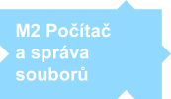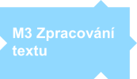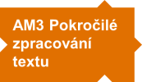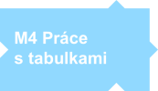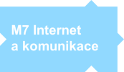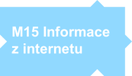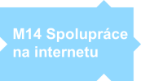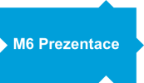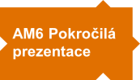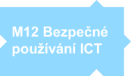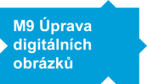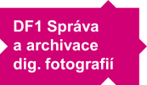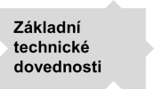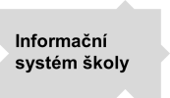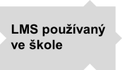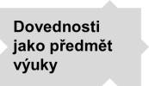
Obr. 31: Schéma vzdělávacího profilu pro učitele předmětů, jejichž obsahem je (byť částečně) získávání digitálních dovedností (příklad)
U2 – Učitelé předmětů, kteří používají ICT pro podporu výuky
Obr. 32: Schéma vzdělávacího profilu pro učitele předmětů, kteří používají ICT pro podporu výuky (příklad)
MAN – Management školy
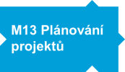
Obr. 33: Schéma vzdělávacího profilu pro pracovníky managementu školy (příklad)
EKO – Ekonomicko/hospodářští pracovníci
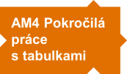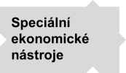
Obr. 34: Schéma vzdělávacího profilu pro ekonomicko hospodářské pracovníky (příklad)
DPŠ – digitální prezentace školy
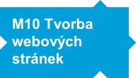
Obr. 35: Schéma vzdělávacího profilu pro pracovníky, kteří zajišťují digitální prezentaci školy (příklad)
OST – ostatní pracovníci
Obr. 36: Schéma vzdělávacího profilu pro ostatní pracovníky (příklad)

Schémata vzdělávacích profilů je samozřejmě třeba brát jako návrh, který je možno podle potřeby modifikovat. Výčet potřebných dovedností se může zdát poměrně obsáhlý. Většina zaměstnanců školy řadou potřebných digitálních dovedností disponuje, a bude třeba je pouze doplnit.
V každém případě se vyplatí digitální dovednosti zaměstnanců ověřovat. Pravidelné ověřování znalosti v oblasti BOZP, každý zaměstnanec akceptuje (protože musí). Není proto důvod nevyžadovat digitální dovednosti, protože jsou pro zaměstnance školy podobně nezbytné.

Vzdělávací programy pro DVPP
DVPP (další vzdělávání pedagogických pracovníků) je součást celoživotního vzdělávání pedagogů a je v podstatě jejich povinností, jak vyplývá z právních předpisů. V obecné rovině jde o prohlubování a zvyšování kvalifikace podle § 230 a 231 zákoníku práce (Zákon č. 262/2006 Sb., zákoník práce, ve znění pozdějších předpisů). Pokud se zaměříme na školství, jde zejména o zákon 563/2004 Sb. (Zákon č. 563/2004 Sb., o pedagogických pracovnících a o změně některých zákonů, ve znění pozdějších předpisů). DVPP se věnuje Hlava IV, §24 až §29. Další vzdělávání pedagogických pracovníků se uskutečňuje:
- Na vysokých školách, v zařízeních pro další vzdělávání pedagogických pracovníků a v jiných zařízeních (dále jen „vzdělávací instituce“) na základě akreditace udělené ministerstvem,
- samostudiem,
- dalším vzděláváním zdravotnických pracovníků podle zvláštního právního předpisu6) v případě učitelů zdravotnických studijních oborů.
Při vzdělávání samostudiem přísluší pedagogickým pracovníkům placené volno až do výše 12 dnů ročně.

Akreditace
MŠMT České republiky má podle zákona na starosti vedení a zabezpečení akreditačních agend. MŠMT uděluje.
- Akreditace vzdělávacích institucí. Vzdělávací institucí muže být právnická osoba i fyzická osoba.
- Akreditace vzdělávacích programu.
MŠMT vede seznam žadatelů, seznam akreditovaných vzdělávacích institucí a seznam (databázi) akreditovaných vzdělávacích akcí. Tyto seznamy jsou k dispozici na webových stránkách MŠMT.
Zájemce o akreditaci musí absolvovat akreditační proces, tj. sestavit a zaslat žádost předepsané struktury, kterou posoudí akreditační komise. Po udělení akreditace MŠMT provádí kontrolu akreditovaných vzdělávacích institucí i akreditovaných vzdělávacích akcí a může (při zjištění závažných nedostatků) akreditaci odejmout.
Akreditace pro vzdělávací instituci se uděluje na šest let, akreditace pro vzdělávací akci se uděluje na tři roky a lze ji prodloužit.

Využití vzdělávacích akcí programu DVPP
Další vzdělávání pedagogických pracovníků může škola využít v principu dvojím způsobem:
- Aktivně – stane se akreditovanou vzdělávací institucí, sestaví vlastní vzdělávací akce a bude je nabízet ostatním školám.
- Pasivně – využije programy DVPP pro vzdělávání vlastních zaměstnanců.
Druhé využití bude samozřejmě častější. Co se týká prohlubování digitálních dovedností, tak vzdělávacích akcí k této problematice je akreditováno velké poměrně množství. S tím je ovšem, bohužel, spojená i řada problémů.
- Procházení databáze akreditovaných vzdělávacích akcí na webu MŠMT není příliš uživatelsky přívětivé (Databáze akcí DVPP, 2004).
- Web MŠMT nenabízí žádné hodnocení úrovně akcí, počet uspořádaných běhů, ohlasy účastníků apod. Je proto velmi obtížné odhadnout kvalitní vzdělávací akci, kterou pořádá zcela neznámá vzdělávací instituce.
- Součástí vzdělávacích akcí (až na výjimky) není nezávislé ověření získaných znalostí.
Jistá nepřehlednost akreditovaných vzdělávacích programů DVPP samozřejmě neznamená, že program neobsahuje velmi kvalitní akce. Nicméně lze jen doporučit tento postup:
- Získat maximální množství informací o vzdělávací instituci a vzdělávací akci.
- Vyzkoušet jeden běh akce.
- Provést nezávislé ověření získaných znalostí.
- Pokud jsou zkušenosti pozitivní, rozšířit spolupráci se vzdělávací institucí.

Závěrečné shrnutí tématu
V dnešní době se, bohužel, často setkáváme s určitou banalizací potřebu doplňování potřebných přenosných digitálních dovedností. Tato problematika je často interpretována jako méně potřebná, protože tyto přenositelné digitální dovednosti v dnešní době „už každý má“. Ze školní výuky (žáků a studentů) samozřejmě nezmizela (a nezmizí), ale je mnohdy částečně nahrazována „modernějšími“ tématy. Penzum některých přenositelných dovedností, které „každý už zná“ totiž v poslední době neroste. Netýká se to oblastí elektronické komunikace, ale týká se to zejména práce s některými druhy digitálních obsahů.
Velmi nebezpečné je zhodnocení vlastních digitálních dovedností „co potřebuji, to umím“. Subjektivní hodnocení je velmi diskutabilní, protože pracovník „to nakonec udělá“. Práce ovšem může být provedena velmi neefektivně. Pokud digitální dovednosti navíc nejsou „tím hlavním“ pro plnění pracovních povinností, a proto efektivitu využívání ICT nikdo nesleduje, je někdy těžké jej k doplňování digitálních dovedností motivovat. Nedostatečné digitální kompetence rozhodně nejsou symbolem současné české školy, řada zaměstnanců škol (zejména pedagogů) je digitálními dovednostmi výtečně vybavena. Jenže – nůžky se rozevírají (pomalu, ale jistě). To pak značně omezuje globální nasazení ICT nástrojů pro podporu výuky, organizaci výuky i pro administrativu.
Proto jsou inventura stávajících digitálních dovedností, kvantifikace potřeb a realizace doplnění dovedností naprosto nezbytné pro 100 % zaměstnanců školy (vždy s ohledem na jejich pracovní pozici).

Hlavní myšlenky
- Přenositelné digitální dovednosti mají pro jednotlivce značný význam, protože rozšiřují možnosti jeho uplatnění na pracovním trhu.
- Stavba řešení pracovních agend na přenositelných digitálních dovednostech přináší zaměstnavateli v nižší potřebě doškolování a ve větší flexibilitě pracovních pozic.
- Nekritická orientace pouze na přenositelné digitální dovednosti může mít za následek ztrátu kvality.
- Specifické digitální dovednosti jsou ve škole potřeba hlavně jako předmět (specifické) výuky, správa a obsluha informačního systému, správa a obsluha LMS, zabezpečení digitální prezentace školy a zabezpečení administrativních agend.
- Při přípravě strategie vzdělávání v oblasti digitálních dovedností ve škole je třeba nejdříve zhodnotit stávající stav, konkretizovat řešení (informační systém, LMS, školní web…) a na základě toho určit potřebu chybějících dovedností.
- Motivovat učitele k zvyšování úrovně digitálních dovedností je potřebné, ale není (zvláště v některých případech) jednoduché.
- Nabídka vzdělávání v oblasti digitálních dovedností je široká, ale nepřehledná. Výběru vzdělávací akce je třeba věnovat pozornost.
- Aby bylo možno úroveň výuky a úroveň získaných dovedností nezávisle ověřit, je výhodné provést ověření znalostí podle všeobecně uznávaného konceptu (např. ECDL).
- Všeobecně uznávaný koncept ECDL je vhodné využít také při stavbě vzdělávacích profilů pro jednotlivé profesní skupiny zaměstnanců.
- Má-li být získávání digitálních dovedností součástí dalšího vzdělávání pedagogických pracovníků, musí být garantováno MŠMT jako akreditovaná vzdělávací akce programu DVPP.
Úkoly k prohloubení znalostí o problematice
- Specifikujte (alespoň zhruba) přenositelné digitální dovednosti v některé oblasti digitálních dovedností, kterou dobře znáte.
- Zhodnoťte váš školní web (správu webu a vkládání obsahu webu) z hlediska potřeby přenositelných a specifických digitálních dovedností.
- Zamyslete se nad tím, zda jste schopen (ochoten) snížit svému zaměstnanci osobní ohodnocení, pokud nedocílí k požadovanému datu potřebnou úroveň v některé oblasti digitálních dovedností (resp. zda jste schopen (ochoten) jej jinak negativně motivovat).
- Pokuste se odhadnout, kolik učitelů na vaší škole má nyní digitální dovednosti odpovídající vzdělávacímu profilu „U2 – Učitelé předmětů, kteří používají ICT pro podporu výuky“. Sylaby konceptu ECDL naleznete na www.ecdl.cz.
- Na webu MŠMT vyhledejte v databázi akreditovaných vzdělávacích akcí programu DVPP pět vzdělávacích akcí, které se týkají základního střihu videa. Pokuste se získat dostatek informací, nabízené akce zhodnoťte a vyberte tu nejvhodnější.

Seznam použitých a citovaných pramenů
- ČSKI, CertiCon a.s. (1999 - 2020). Doporučené vzdělávací profily. Získáno 10. Prosinec 2019, z European / International Certification of Digital Literacy: http://www.ecdl.cz/profily_koncept.php
- ČSKI, CertiCon a.s. (1999 - 2020). Programy konceptu ECDL / ICDL. Získáno 10. Prosinec 2019, z European / International Certification of Digital Literacy: http://www.ecdl.cz/programy_ecdl.php
- ČSKI, CertiCon a.s. (1999 - 2020). Sylaby konceptu ECDL / ICDL. (J. Chábera, Redaktor) Získáno 10. Prosinec 2019, z European / International Certification of Digital Literacy: http://www.ecdl.cz/sylaby.php
- Databáze akcí DVPP. (2004). Načteno z MŠMT ČR: http://www.msmt.cz/vzdelavani/dalsi-vzdelavani/databaze-akci-dvpp
- Zákon č. 262/2006 Sb., zákoník práce. (2006). Dostupné z: https://www.zakonyprolidi.cz/cs/2006-262.
- Zákon č. 563/2004 Sb., o pedagogických pracovnících a o změně některých zákonů, ve znění pozdějších předpisů. (2004). Dostupné z: https://www.zakonyprolidi.cz/cs/2004-563.

2.2.4 Téma č. 4 - Vztah školy a veřejnosti
90 minut v rámci samostudia

Školní web
Bližší popis realizace, forma, metody, pomůcky
Kombinovaná forma vzdělávání (samostudium / prezenční). Samostudijní příprava by měla proběhnout v období dvou týdnů bezprostředně před prezenční částí. Smyslem samostudia není naučit se všechno, co daný tematický blok obsahuje, ale získat základní představu o obsahu tohoto tematického bloku, ujasnit si svůj osobní postoj k tématu a vytvořit si přiměřená očekávání pro prezenční část vzdělávacího programu.
Během samostudijní přípravy by se měl účastník věnovat především osvojení hlavních myšlenek a principů tématu. K tomuto účelu může využít kromě studijního materiálu citované zdroje, přílohy, případně libovolné další zdroje. Nabyté informace konfrontuje se svými osobními zkušenostmi. Hlavním cílem samostudijní přípravy je zejména získat základní orientaci v tématu tak, aby byl schopen aktivně se účastnit diskusí k tématu.
Minimální doba pro samostudium prvního tématu tohoto tematického bloku je 45 minut. Pro samostudium bude účastník potřebovat pouze osobní počítač (nebo tablet) s programovým vybavením pro čtení formátu PDF, internetový prohlížeč (a připojení k internetu).
Cílem prezenční části je rozbor a vysvětlení nejasností nutných k bezpečnému pochopení hlavních myšlenek a principů, případně rozpracování vedlejších bodů tématu. Prezenční část bude realizována formou odborného workshopu na bázi řízené diskuse. Jednotlivé body tématu budou lektorem předneseny a následně bude příslušný bod prodiskutován. Diskuse k jednotlivým tématům bude doprovázena projekcí z vybraných informačních zdrojů, komentáři vybraných souvisejících příloh a řadou příkladů z praxe. Předpokládá se výrazný podíl diskuse.
Prezenční část vzdělávání bude vést lektor – učitel s manažerskými zkušenostmi s komunikací učitelů a školy s žáky a s rodiči.
Během prezenční části bude mít účastník k dispozici osobní počítač se základním programovým vybavením a s připojením k internetu. Pokud bude mít účastník zájem, může použít vlastní notebook (bude mu poskytnuto připojení k internetu). Kromě toho budou účastníkovi poskytnuty psací potřeby.
Podrobně rozpracovaný obsah
Účastník kurzu:
- si uvědomuje důležitost webových stránek školy jako nástroje pro prezentaci,
- orientuje se v terminologii spojené s tvorbou a provozem webových stránek,
- dokáže efektivně využívat další sociální média (Facebook, YouTube, Instagram),
- je si vědom nákladů spojených s provozem školního webu a facebookové stránky školy
Škola je institucí, která je navržena pro poskytování vzdělávacího prostředí žáků pod vedením učitelů pomocí procesu vzdělávání. Na obsahu a průběhu procesu vzdělávání má zájem mnoho zájmových skupin, které poskytují vstup do procesu vzdělávání, ovlivňují jeho průběh a využívají výstupy vzdělávání. Těchto zájmových (cílových) skupin je mnoho a jsou početné. Pro úspěšnou školu je nutné mít zajištěné kvalitní a ideálně nepřetržité komunikační kanály, které zajišťují vzájemně prospěšný vztah mezi školou a zájmovými skupinami (veřejností), označovaný běžně jako PR (public relations).
Zájmových skupin, se kterými je škola v komunikačním vztahu nalezneme mnoho, zejména:
1. rodiče a zákonní zástupci žáků (prospěch žáka, omluvenky, mimoškolní akce)
2. zaměstnavatelé (praxe, stáže, prezentace podniku)
3. kulturní a umělecké skupiny (vystoupení ve škole, pozvánky na vystoupení)
4. specializovaná pedagogická centra (pedagogicko-psychologická poradna, preventivní přednášky)
5. místní správa (legislativní procesy)
6. místní komunita (komunitní projekty)
7. žáci samotní

Webové stránky školy jako nástroj pro prezentaci
Webové stránky jsou jedním z nejdůležitějších a nejčastějších nástrojů pro udržování vztahů s veřejností. Slouží jako hlavní nástroj pro prezentaci školy společně s dny otevřených dveří. Pro provoz webových stránek školy je nutné zařídit několik podstatných náležitostí:
- tvorba websitu (sada propojených webových stránek dostupných z jednoho URL)
- vytvoření/pronájem místa pro webhosting (uložení websitu na webový server)
- pronájem doménového jména (adresa webových stránek)

Tvorba webových stránek, webhosting
Pro tvorbu webových stránek existuje několik přístupů:
- Škola má pedagoga, který je zároveň IT specialistou, který vytvoří webové stránky.
- Škola osloví externího IT specialistu a nechá si webové stránky vytvořit.
- Škola využije aplikaci typu web-builder (tvořiče webových stránek) a vytvoří si stránky sama.
Klasická webová stránka představuje z pohledu vývoje soubory s textovým kódem a multimediální soubory (obrázky, videa). Základním jazykem pro psaní webových stránek je HTML (HyperText Markup Language) kód, kterým se vytváří struktura stránek. Pomocí jazyka CSS (Cascading Style Sheets) se vytváří grafických vzhled stránek a pomocí jazyka Javascript se vytváří interaktivní funkcionalita stránek. Tyto všechny propojené textové soubory s kódem a multimediální soubory představují webovou stránku. Pro vytvoření stránek komunikujících se serverem školy je nutné využít dalších jazyků a pracovních rámců. Příkladem může být jazyk PHP nebo pracovní rámec Node.js jazyka Javascript.
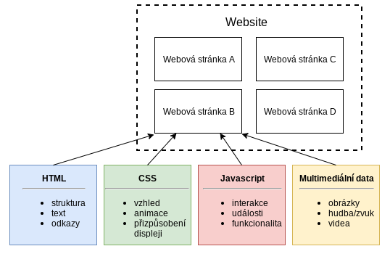
Obr. 37: technologie pro vývoj webových stránek (Mgr. Pavel Beránek)
Tvorba webových stránek je složitý proces, který vyžaduje znalost několika různých technologií zmíněných v předchozím odstavci. Dalším problémem je fakt, že tyto technologie mají své verze (nejnovější HTML5, CSS3) a pokud je tvůrcem interní specialista, pak je velice pravděpodobné, že neovládá nejnovější standardy a jejich doučení by trvalo značný čas. Je tedy lepší využít externího specialistu nebo specializované aplikace pro tvorbu stránek, tzv. web-buildery. Příkladem web-builderů jsou například aplikace:
- https://cs.wix.com
- https://www.weebly.com
- https://www.sitebuilder.com
- https://www.squarespace.com
- https://www.voog.com
- https://www.strikingly.com
Web-buildery jsou aplikace, které umožňují pomocí grafického rozhraní vytvořit webové stránky (vhodné i pro IT laika). Neobsahují však nástroje pro správu obsahu webových stránek (to obsahují aplikace typu CMS – redakční systémy). Pokud vaše organizace potřebuje rychlou neměnnou webovou prezentaci ve formě webové stránky, tak využití web-builderů je nejlepší možností.
Web-buildery využíváme zejména v případech, kdy:
- Potřebujeme nejsnadnější řešení z pohledu IT zkušeností kladených na tvůrce
- Potřebujeme webové stránky velice rychle
- Nechceme hledat poskytovatele webhostingu (mnoho web-builderů je vázaných na konkrétního poskytovatele)
- Vystačíme si s velmi jednoduchými stránkami bez funkcí šitých na míru škole

Webhosting
Vytvořený website je nutné se všemi potřebnými soubory uložit na webhosting. Webhosting můžeme provozovat na vlastním školním serveru nebo využít zpoplatněný cizí prostor na serveru. Při výběru webhostingu je nutné zohlednit zejména následující parametry:
- Cena
- Velikost nabízeného prostoru
- Četnost zálohování
- Kapacita e-mailové schránky
- Uživatelská podpora
- Podporované technologie
- Bezpečnost (např. podpora https)
- Počet podporovaných doménových jmen
- Počet dovolených subdomén
- Možnost instalace CRM systému
- Garance dostupnosti webových stránek
- Zvládání zátěže návštěvnosti webových stránek
Každý website potřebuje pro navštívení tzv. doménové jméno. Podoba doménového jména má jasně stanovenou hierarchii. Na vrcholu pomyslné pyramidy doménových jmen je doména prvního řádu, tzv. doména nejvyšší úrovně (TLD – z anglického Top Level Domain). TLD se dělí na generické (gTLD, například .com, .org, .edu) a národní (ccTLD, například .cz pro Českou republiku nebo .sk pro Slovensko). Původním účelem generických TLD bylo přispět k jakési kategorizaci domén podle obsahu (.com pro komerční prezentace, .edu pro vzdělávací instituce, .org pro nevládní organizace). Toto rozdělení dnes není striktně vyžadováno ani dodržováno (Doménová jména). Dalšími příklady domén nejvyššího řádu jsou např.:
- .gov = pro vládní organizace (u nás se využívá na druhém řádu .gov.cz)
- .museum = určeno pro muzea
- .jobs = určeno pro instituce, zabývající se zaměstnáním
- .cz = určeno pro instituce na území ČR nebo websity v českém jazyce
K registrovaným internetovým doménám se ukládají podrobné informace o jejich provozovatelích (například https://www.nic.cz/whois/). Každý registr domén má organizaci, která působí jako jeho správce. V České republice je to společnost CZ NIC.
Pokud chce instituce využívat více domén nejvyššího řádu, pak je možné využít tzv. doménový alias. Ten umožňuje mít dvě a více adres odkazujících na stejný website, např.: www.hracky.cz a www.alza.cz. Dostupnost doménového jména a cenu pronájmu můžeme zjistit například na stránce https://domeny.cz/, kde si můžeme vyzkoušet i volbu různých domén nejvyššího řádu.
Doménové jméno společně s názvy dokumentů tvoří tzv. URL adresu (Uniform Resource Locator). URL je adresa na konkrétní dokument (webová stránka, pdf dokument, xlsx dokument). Vzhledem k tomu, že návštěvníci stránek mají často zájem o jeden konkrétní dokument (harmonogram, rozvrh) je vhodné, aby se u důležitých dokumentů nikdy neměnila URL adresa. Takovým neměnným odkazům říkáme permalinky. Při navrhování stránek je důležité se zamyslet, které dokumenty jsou podstatné a uživatelé je často budou vyhledávat. URL adresu těchto dokumentů nikdy neměníme.
Webhosting se platí typicky jednou za rok. Částka bývá odvozena od všech zmíněných uvedených parametrů na předchozí straně tohoto dokumentu. Průměrně to bývá kolem 1000 Kč ročně bez DPH. Za doménové jméno se většinou platí menší registrační cena (značně se odvíjí od vybrané domény nejvyšší úrovně) a poté se platí roční paušální částka pro prodloužení vlastnictví doménového jména. Někteří poskytovatelé mají stejnou částku registrační i paušální, někteří mají registrační o něco menší než paušální (čistě komerční důvody). Následující přehled uvádí průměrné ceny bez DPH za jednotlivé domény nejvyššího řádu (DOMÉNY, 2019):
- .cz: 199 Kč
- .eu: 199 Kč
- .com: 249 Kč
- .org: 299 Kč
- .education: 500 Kč
- .academy: 700 Kč

Co má školní web obsahovat? Čeho se vyvarovat?
Problematikou školního webu se zabývá v dnešní době poměrně hodně odborníků z praxe, učitelů, copywriterů, …
- sCOOLweb – soutěž školních webů:
https://www.scoolweb.cz
- Kritéria dobrého školního webu:
https://www.scoolweb.cz/kriteria-dobreho-webu/
- Jak má vypadat dobrý školní web?
https://junior.rozhlas.cz/jak-ma-vypadat-dobry-skolni-web-8052241
- Michaela Mužíková – ekniha na téma 365 Copytriků:
https://michaelaweikertova.cz/wp-content/uploads/2018/11/Ebook-365-copy-triků-Michaela-Muž%C3%ADková-2015.pdf
- Nevíte, které slovo se víc hodí do vašeho příspěvku? Vyzkoušejte korpusový průzkum variant: https://syd.korpus.cz
- Kniha od Ondřeje Neumajera – Budujeme školní web:
http://ondrej.neumajer.cz/budujeme-skolni-web/
- Náležitosti školního webu – evaluační asistent:
http://ondrej.neumajer.cz/wp-content/uploads/2016/08/Nalezitosti-skolniho-webu.pdf
- Videozáznam Michaely Mužíkové na téma Změňte svá slova, změníte svou školu:
https://slideslive.com/38901112/zmente-sva-slova-zmenite-svou-skolu

Redakční systémy, optimalizace pro vyhledávače, digitální marketing
Dříve platilo, obsah webové stránky může přidávat, měnit nebo mazat jen uživatel znalý HTML kódu. Dnes díky redakčním systémům může spravovat webové stránky prakticky kdokoliv, kdo má základní uživatelské znalosti.
Ve školní prostředí připadá správa webových stránek na IT specialistu školy nebo externího administrátora webových stránek. Tento způsob může být značně neefektivní v případě, kdy je nutné rychle vyvěsit na webové stránky informace nebo informacemi přispívá více osob. Řešením může být využití systému pro správu obsahu CMS (content management system) neboli redakčního systému.
Redakční systém je software pro správu webového obsahu (webové stránky, kalendáře, obrázky, videa). CMS je možné nainstalovat na webový server u vás ve škole nebo využít hostovaný CMS (nemusíme nic instalovat, využíváme CMS před internetový prohlížeč, bývá však zpoplatněn nebo obsahuje reklamu). Příkladem může být WordPress.com, který představuje modifikovanou komerční verzi redakčního systému WordPress. Kdokoliv může zdarma vytvořit na serveru společnosti webové stránky pomocí redakčního systému, ale stránky obsahují reklamu. Pro možnost využití vlastní URL adresy nebo odstranění reklamy je nutné si připlatit.
Tvorba příspěvků bývá v redakčním systému velice snadná. Redakční systémy mají vlastní editor příspěvků, který je podobný textovým procesorům typu Microsoft Word, Libre Office Writer nebo Google Dokumenty. WordPress.com obsahuje editor, ve kterém je možné i přepnout do HTML kódu pro případ složitějšího formátování pro speciální účely.
Mezi nejvyužívanější CMS v roce 2019 patří (FEARN, 2019):
- WordPress (spousta nástrojů, výběr témat, zdarma, příp. výhodný zpoplatněný plán)
- Squarespace (vhodný pro začátečníky, intuitivní rozhraní, spousta nástrojů, placený)
- Magnolia (zaměřen na obchod, silné zabezpečení)
- Weebly (placený, velké portfolio plánů, tvorba stránek na stylu drag and drop)
- Wix (zpoplatněný, množství pluginů, tvorba stránek na stylu drag and drop)
V praxi se ale setkáme s dalšími CMS, kterými může být například Joomla!, který je zdarma, má aktivní komunitu, ale nemá tak velký výběr šablon. Dalším je Drupal, který složitější, je zdarma a má možnost komerční podpory.
Redakční systémy mají značné výhody oproti obyčejným webovým stránkám, zejména:
1. snadná správa obsahu (v CMS je snadnější editace informací než v kódu stránek)
2. doba tvorby (CMS obsahuje předpřipravené šablony webu)
3. snadná změna designu (v CMS je možné měnit šablony snadněji – písmo, pozadí)
4. podpora více uživatelů (snadná tvorba profilů správců s určitými právy)
5. snadnější testování změn (vidíme okamžitě změny)
6. analytické funkce (většina CMS obsahuje i nástroje pro analýzu návštěvnosti)
7. témata (vzhled stránek) jsou většinou připravena pro využití mobilními zařízeními (responzivní webdesign)
8. webové stránky redakčního systému jsou SEO optimalizované (lépe se vyhledávají ve webových vyhledávačích typu Google, Bing, Seznam atd.)
9. snadné rozšíření o dodatečné funkce (např.: diskusní fórum, veřejná kalendář, elektronický obchod, blogovací systém)
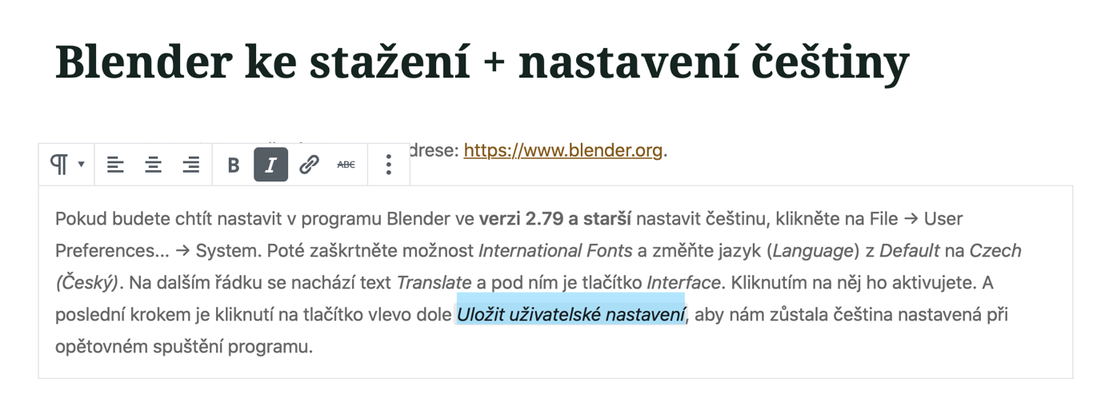
Obr. 38: Ukázka editoru ve webovém rozhraní redakčního systému WordPress
Ať už se rozhodnete pro libovolnou správu webových stránek, je nutné se postarat o jejich vyhledání zájmovými skupinami. S touto problematikou se pojí termín SEO (Search Engine Optimisation). SEO je termín z digitálního marketingu, kterým označujeme proces zlepšující ohodnocení (rank) ve webových vyhledávačích (Google, Bing, Seznam, …). Čím lepší ohodnocení webová stránka má, tím více se posouvá k prvním místům ve vyhledávání. Lidé v dnešní době většinou reagují na první nalezenou stránku ve vyhledávači a je tedy nutné snažit se dosáhnout prvenství, pokud chceme dělat reklamu škole. Výzkumy ukazují, že 65 % až 70 % navštívení webových stránek školy pochází z vyhledávačů, a to zejména z vyhledávače Google (95 % všech vyhledání).
V počátcích oboru SEO měly největší dopad na ohodnocení klíčová slova ve zdrojovém kódu webové stránky. Dnes se jedná o složitou kombinaci faktorů, zejména:
- kvalitní obsah stránek
- sdílení kvalitního obsahu jiných stránek
- sdílení vaší stránky jinými
- doba načtení stránek
- využívání zabezpečeného HTTPS protokolu
- přívětivost vůči mobilním zařízením (využití responzivního webdesignu)
V dnešní době mobilních technologií se pomalu mění i způsob vyhledávání informací na internetu. Trendem mobilních technologií je využívání virtuálních asistentů typu Microsoft Cortana, Siri od firmy Apple nebo Google Assistant, kteří umožňují vyhledávat informace hlasovým zadáním. Lidé nevyhledávají informace pomocí hlasu stejně jako na klávesnici. Vyhledávací termíny budou ovlivněny přirozeným jazykem, a navíc je vyhledávání ovlivněno geografickým místem, kde se člověk nachází. Kvalitní SEO specialisté tyto vývojové trendy sice zohledňují, ale značnou částí přispívá k ohodnocení stránky i vámi vytvořený kvalitní obsah.
Možná se bude čtenář ptát: „Proč potřebuji SEO, když je má škola známá v daném regionu, a tudíž není nutné značně rozšiřovat povědomí o škole?“. Hlavní důvod je ten, že kvalitní SEO způsobuje snadnější vyhledání vaší školy, což subjektivně u lidí zvyšuje pocit kvality školy. Pokud vaše škola není snadno vyhledatelná ve vyhledávači, tak to nebudí dobrý dojem. Dobrý dojem také budí to, že lze snadno vyhledat potřebné informace v krátkém čase. Je tedy nutné společně se SEO specialisty identifikovat všechny zájmové skupiny, které si budou vaši školu vyhledávat, a navrhnout taková klíčová slova a strukturu stránky, aby zájmové skupiny informace rychle vyhledaly.
Pokud je jedním ze základních kritérií vysokého ohodnocení stránek kvalitní obsah, pak je nutné kvalitní obsah i kvalitně vyjádřit. Často se stává, že autor nedokáže vyjádřit své myšlenky v takové míře, aby myšlenku pochopil i čtenář nebo pro něj byla myšlenka dostatečně zajímavá. Obor, který se zabývá tvorbou textů za účelem vyššího marketingového úspěchu, se nazývá copywritting. Je nutné si uvědomit, že člověk čte jinak psaný text a jinak text na internetu. Na webových stránkách typický návštěvník nejprve text projede očima, a když usoudí, že je text pro něj zajímavý na základě nalezených relevantních informací, teprve čte řádně obsah.
Specialista na copywritting vám pomůže napsat a naformátovat text takovým způsobem, aby byl výsledný text dobře skenovatelný očima, byl kvalitní po obsahové stránce a korektní po gramatické stránce.
Účel SEO optimalizace webových stránek je přitáhnout více zájemců o informace vaší škole a rychleji. Jedná se však pouze o jednu z mnoha technik oboru, který se nazývá digitální marketing. Digitální marketing je jedno z nejmladších marketingových odvětví, které vzniklo s rozšířením tzv. nových médií (digitální média typu internet, mobilní technologie, digitální hry a sociální média). Uplatnění technik digitálního marketingu v oblasti školství je stále na počátku svého výzkumu, přesto je možné některé techniky využít již teď. Jedná se zejména o následující techniky:
1. SEO optimalizace webových stránek
2. Blogy (textové příspěvky) a vlogy (video příspěvky) vyučujících
3. Promo školy na YouTube
4. Umístěná reklama na Facebooku (PPC – Pay Per Click reklamy)
5. Komunikace s komunitou a žáky pomocí sociálních medií (Facebook, Instagram, …)
6. Gamifikační techniky na dnech otevřených dveří
7. Hromadné e-mailové zprávy zájmových skupinám
8. Lead-capture formuláře (uživatel vyplní formulář za účelem nějakého obohacení a škola získá dodatečné informace – lze využít i během celého edukačního procesu studenta na škole)
9. Moderní webdesign webových stránek

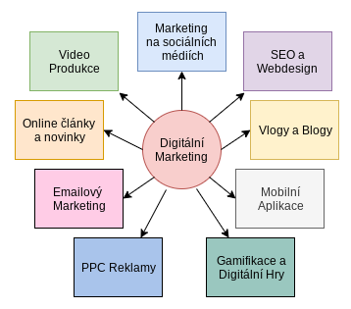
Obr. 39: Základní témata digitálního marketingu využitelná ve školství (Mgr. Pavel Beránek)
Digitálnímu marketinku se věnuje modul M17 v programu ECDL Core. Je zaměřen na znalost základních pojmů, principů a možností tohoto mladého digitálního odvětví. Úspěšný absolvent zkoušky by měl chápat principy digitálního marketingu, jeho výhody i omezení, znát možnosti prezentace na internetu, měl by umět efektivně využívat sociální média pro propagaci a získávání obchodních kontaktů a využívat analytické nástroje pro měření a sledování úspěšnosti a dopadu marketingových kampaní. Modul je dostupný od poloviny roku 2018 (ČSKI, CertiCon a.s., 1999 - 2020).
Úspěšný absolvent zkoušky z tohoto modulu by měl:
- Rozumět hlavním principům digitálního marketingu, jeho výhodám, omezením a plánování.
- Vědět, že existují různé formy prezentace na internetu, umět správně volit klíčová slova pro optimální vyhledávání internetových prezentací.
- Vědět, že existují různé typy sociálních médií, umět využívat a spravovat nejběžnější z nich.
- Chápat, jak mohou nástroje pro správu sociálních médií účinně pomoci v oblasti propagace a vyvolávání zájmu potenciálních klientů.
- Používat služby pro správu nejběžnějších sociálních médií pro plánování příspěvků a pro nastavování upozornění na aktivity a komentáře klientů.
- Chápat různé možnosti digitálního marketingu a online reklamy včetně využívání vyhledávačů, elektronické pošty nebo mobilních technologií.
- Umět používat jednoduché analytické nástroje pro sledování a zvyšování účinnosti marketingových kampaní.

Prezentace školy na sociálních sítích
Bližší popis realizace, forma, metody, pomůcky
Kombinovaná forma vzdělávání (samostudium / prezenční). Samostudijní příprava by měla proběhnout v období dvou týdnů bezprostředně před prezenční částí. Smyslem samostudia není naučit se všechno, co daný tematický blok obsahuje, ale získat základní představu o obsahu tohoto tematického bloku, ujasnit si svůj osobní postoj k tématu a vytvořit si přiměřená očekávání pro prezenční část vzdělávacího programu.
Během samostudijní přípravy by se měl účastník věnovat především osvojení hlavních myšlenek a principů tématu. K tomuto účelu může využít kromě studijního materiálu citované zdroje, přílohy, případně libovolné další zdroje. Nabyté informace konfrontuje se svými osobními zkušenostmi. Hlavním cílem samostudijní přípravy je zejména získat základní orientaci v tématu tak, aby byl schopen aktivně se účastnit diskusí k tématu.
Minimální doba pro samostudium druhého tématu tohoto tematického bloku je 45 minut. Pro samostudium bude účastník potřebovat pouze osobní počítač (nebo tablet) s programovým vybavením pro čtení formátu PDF, internetový prohlížeč (a připojení k internetu).
Cílem prezenční části je rozbor a vysvětlení nejasností nutných k bezpečnému pochopení hlavních myšlenek a principů, případně rozpracování vedlejších bodů tématu. Prezenční část bude realizována formou odborného workshopu na bázi řízené diskuse. Jednotlivé body tématu budou lektorem předneseny a následně bude příslušný bod prodiskutován. Diskuse k jednotlivým tématům bude doprovázena projekcí z vybraných informačních zdrojů, komentáři vybraných souvisejících příloh a řadou příkladů z praxe. Předpokládá se výrazný podíl diskuse.
Prezenční část vzdělávání bude vést lektor – učitel ze základní nebo střední školy s praktickými zkušenostmi se správou sociálních médií a s využíváním sociálních sítí.
Během prezenční části bude mít účastník k dispozici osobní počítač se základním programovým vybavením a s připojením k internetu. Pokud bude mít účastník zájem, může použít vlastní notebook (bude mu poskytnuto připojení k internetu). Kromě toho budou účastníkovi poskytnuty psací potřeby.
Podrobně rozpracovaný obsah

Školní Facebook jako nástroj pro komunikaci se žáky a veřejností
Jedno z důležitých pravidel pro dobrý model spolupráce stran je zavedení obousměrné komunikace. Ačkoliv webové stránky poskytují potřebné informace veřejnosti, neumožňují obousměrný tok informací, který je potřebný pro získání zpětné vazby a pro dodatečné dotazy. Znakem dobrého PR je nejen poskytovat informace, ale i naslouchat zájmovým skupinám.
Nejčastější formou obousměrné komunikace je odkaz na webových stránkách na e-mail pověřeného pracovníka. Tento způsob komunikace má nevýhodu zejména v tom, že komunikace je většinou velice formální a nepomáhá zvyšovat pocit sounáležitosti s komunitou. Zavedením diskusního prostoru pro veřejnost docílíme následujícího:
- veřejnost si může některé dotazy vzájemně zodpovědět sama,
- zvyšuje pocit komunitní sounáležitosti,
- nutnost usměrňovat a filtrovat diskusi.
Jedním z nejvyužívanějších diskusních prostorů je v současnosti sociální síť Facebook. Na této sociální síti si mohou založit školy založit dva typy distribučních kanálů:
- stránka školy – vytvoříme pouze jednu stránku, která představuje hlavní zdroj informací o škole
- skupiny školy – vytváříme jich více podle potřeby, např.: jedna skupina pro každou třídu, ve které třídní učitel komunikuje se žáky a sdílí informace pouze pro ně relevantní

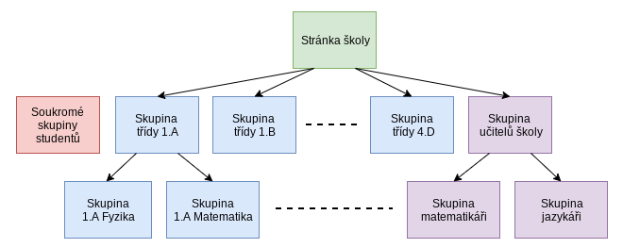
Obr. 40: Schéma dělení skupin (Mgr. Pavel Beránek)
Stránka školy je pouze jedna a podle potřeby vytváříme skupiny pro komunikaci se studenty (modré). Učitelé mohou také využít pro komunikaci vlastní skupiny (fialové). Většinou se nevyhneme vzniku studentských soukromých skupin, kam učitelé nemají přístup (červeně).
Před založením distribučního kanálu informací na Facebooku je nutné rozhodnout o několika podstatných pravidlech procesu řízení informací:
1. Jaké typy příspěvků budete sdílet? (podstatné informace pro rodiče, události uvnitř školy pomáhající PR, nabídky práce a stáží firem pro studenty školy, ...)
2. Kdo bude administrátorem facebookové skupiny nebo stránky?
3. Kolik administrátorů bude?
4. Kdo bude mít odpovědnost za nahraný obsah?
5. Bude administrátor nahrávat i fotografie zachycující studenty?
6. Kdo z veřejnosti může nahrávat příspěvky na vaši stránku? (komentáře, obrázky)
7. Budeme označovat studenty nebo učitele v příspěvcích?
8. Kdo bude moderovat komentáře?
Podíváme-li se detailněji na bod 1, zjistíme, že existuje mnoho typů informací, které můžeme sdílet. Facebook je univerzální sociální médium, které se využívá pro vysílání různorodých typů informací širokému okolí (broadcasting). Může tedy sloužit jako univerzální platforma pro PR. Příklady využití sociální síť Facebook školou pro PR školy:
- sdílení kalendáře školy (termíny rodičovských schůzek, maturitních plesů)
- odkaz na pozitivní zprávy, zlepšující PR školy (novinové články o škole apod.)
- nahrání fotek ze školních akcí
- veřejná gratulace úspěšným studentům a zaměstnancům
- zveřejnění nových nebo odcházejících zaměstnanců školy
- video s otázkami a odpověďmi studentů
- video o úspěšných absolventech a jejich následné kariéře
- obsah výuky na daný týden nebo úkoly, nad kterými mohou rodiče diskutovat
- zvyšování pocitu spoluúčasti komunity a studentů na edukačním procesu pomocí facebookých anket
- získávání zpětné vazby na akci pomocí diskusí a anket
- rychlá komunikace učitele se studenty nebo skupinou studentů
- rychlá komunikace učitele s jinými učiteli (i mimo školu) – získávání nápadů pro výuku v učitelských skupinách
Základní pravidla pro nahrávání příspěvků:
1. pište konzistentní a smysluplné příspěvky
2. kdykoliv je to možné, tak do příspěvku zahrňte fotografii (příspěvek tak více zaujme než pouhý text)
3. publikujte frekventovaně, ale ne více příspěvků na stejné téma během krátké doby, optimum je 5 až 7 příspěvků týdně
Příspěvky libovolného typu je velice snadné na Facebook přidat. Facebook při psaní příspěvků v jednoduchém rozhraní sám nabízí veškeré možnosti: anketa, událost, textových příspěvek atd.
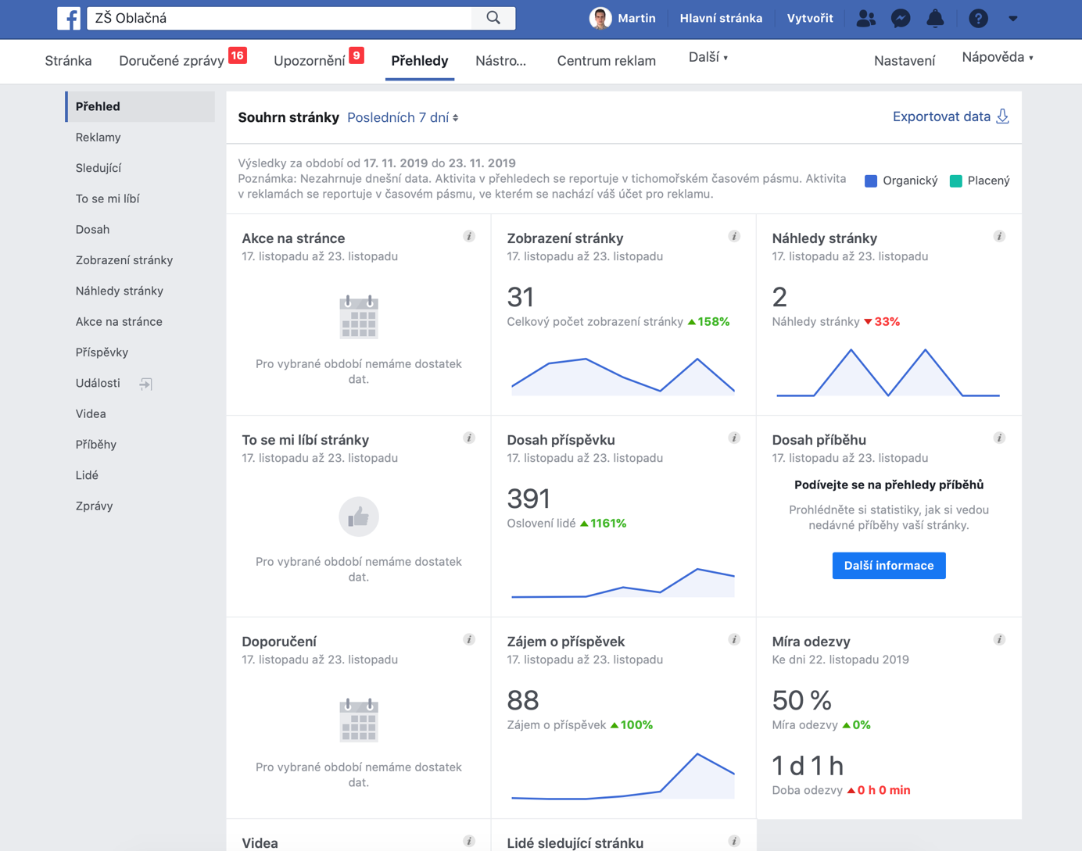
Obr. 41: Ukázka uživatelského rozhraní facebookové stránky – sekce přehled
Facebooková stránka školy by měla sloužit zejména pro základní informace o škole a pro potřeby kontaktování školy. Na stránkách školy by neměly chybět tyto informace:
1. O škole: krátké pojednání o škole, které zaujme nové návštěvníky (poslání)
2. Kontakt: telefonní číslo, e-mailová adresa, odkaz na Facebook messenger pro rychlý kontakt a odkaz na webové stránky školy
3. Příběh školy: rozvedení krátkého pojednání a případně historie školy
4. Datum založení
5. Otevírací doba
6. Adresa
Na vrcholu stránky by měly být „připíchnuty“ nejlepší příspěvky školy, která vám zajistí promo – například promo video školy nebo video s úspěšnými absolventy. Pro omezení negativních příspěvků, které mohou v očích veřejnosti snížit prestiž školy, je velmi důležité důkladně nastavit práva přispívání. Pokud nejsme schopni včas odpovídat na případné dotazy, tak zablokujeme možnost kontaktu školy a nepřidáváme odkaz na Facebook messenger. Důležité je také přihlédnout k času publikování příspěvků – čas určuje množství čtenářů a tím i efektivitu příspěvků. K tomu slouží sada analytických nástrojů, které jsou k dispozici na stránce.

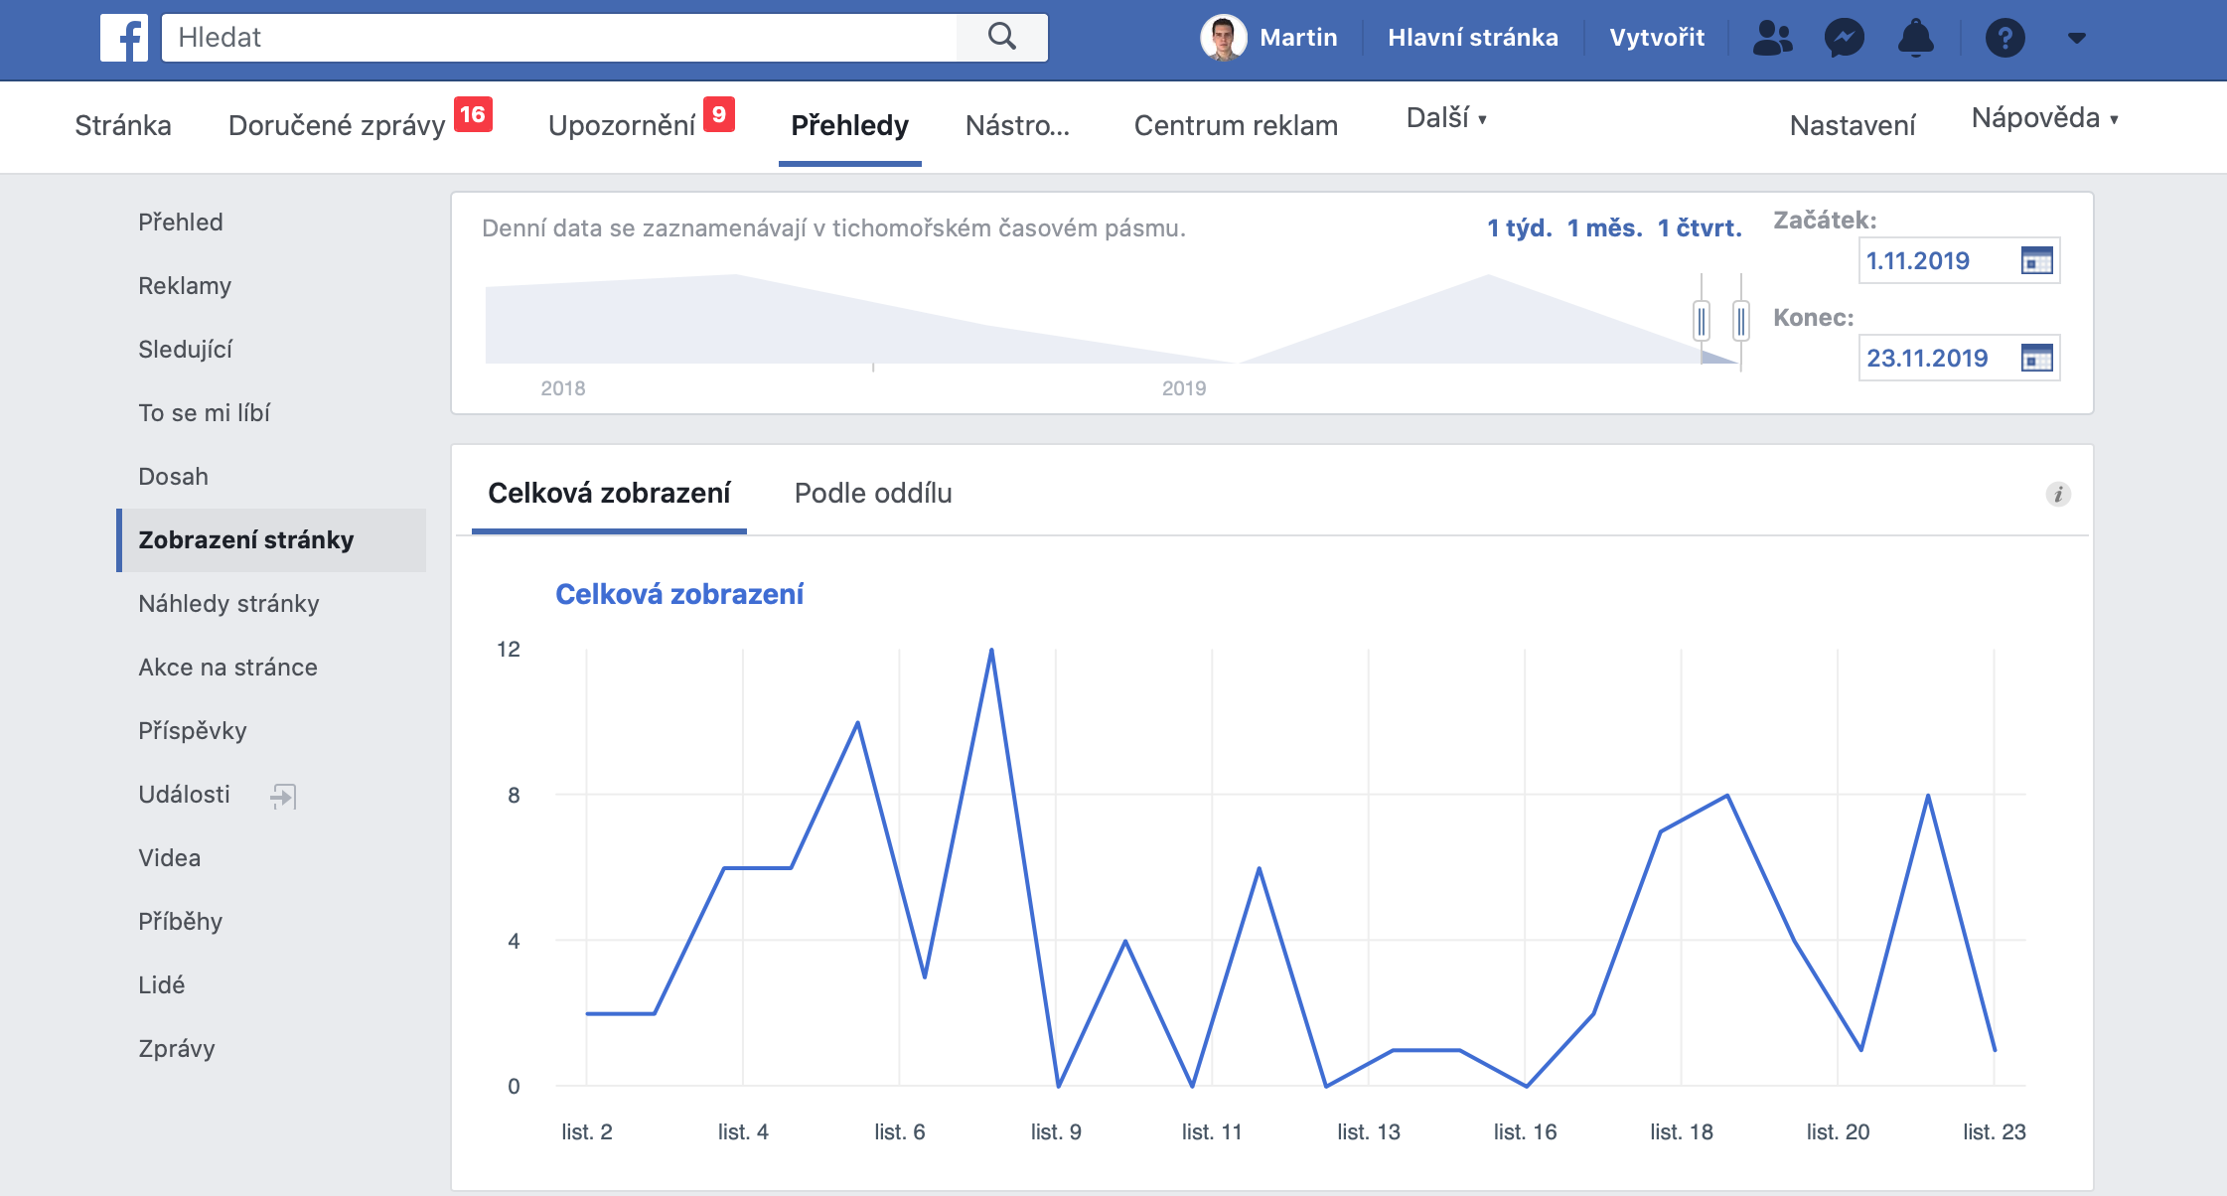
Obr. 42: Ukázka uživatelského rozhraní pro analýzu návštěvnosti stránky školy

Pár zajímavostí o Facebooku
- Pokud facebooková reklama obsahuje obrázek, tak bývá o 75 až 90 % efektivnější (BOWMAN, 2015).
- Nejlepší čas pro publikování příspěvků je (v průměru) ve všední dny mezi 10h dopoledne a 15h odpoledne (ARENS, 2019).
- Popularita Facebooku u teenagerů rapidně klesá. Zatímco v roce 2015 tuto platformu využívalo 71 % dotázaných, tak letos se jedná jen o 51 %. V ČR má Facebook 91 % uživatelů starších 16 let, respektive těch, co uvedli vyšší věk než 16 let (ZEMANOVÁ, 2019).
- 96 % lidí na něj přistupuje z mobilního telefonu (STATISTA, 2019).
Facebook není jediné sociální médium, které je využitelné pro potřeby školství. Existuje mnoho dalších médií, kterými je možné Facebook nahradit (v případě, že jeho správa příliš náročná v porovnání s potřebami školy) nebo mohou Facebook vhodně doplňovat.
Příklady alternativních sociálních médií, které je možné využít ve školství a jejich hlavní zaměření (seřazeno podle počtu uživatelů od nejvyužívanější):
- YouTube
- sdílení videí v kanálu školy a vyhledávání videí pro účely výuky
- 1,8 miliardy registrovaných uživatelů

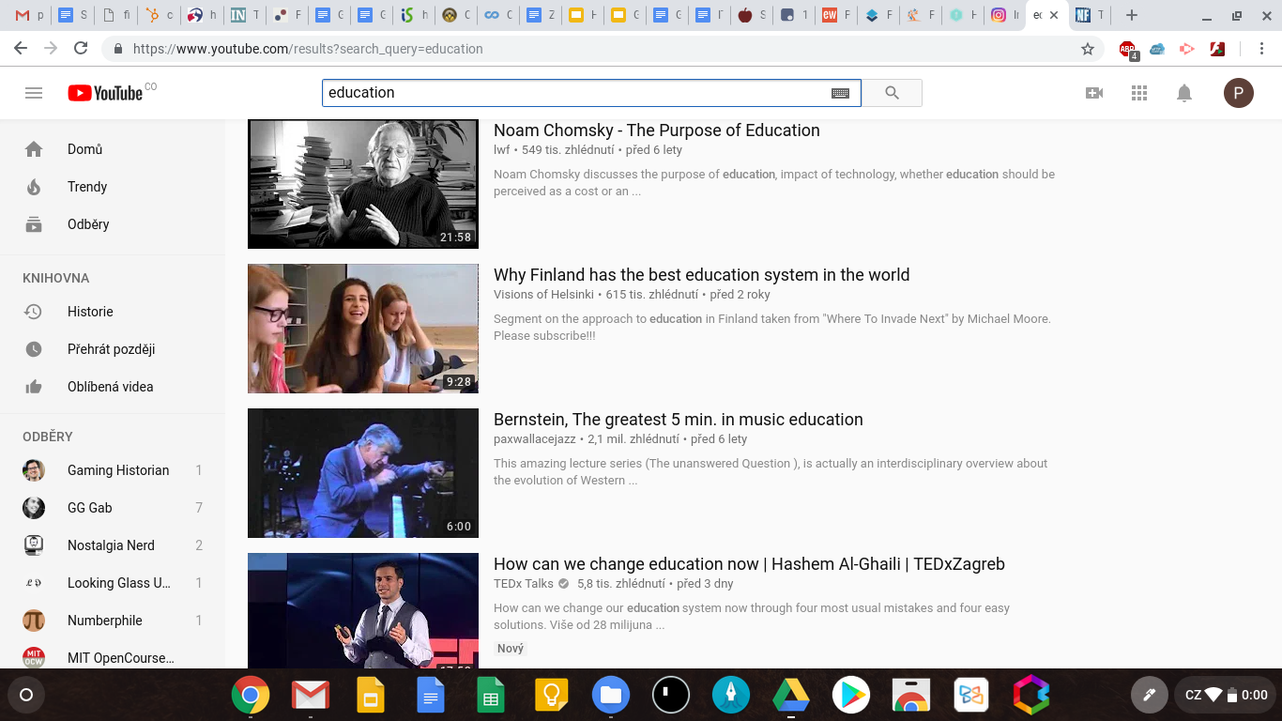
Obr. 43: Uživatelské rozhraní webové aplikace YouTube
- Instagram
- sdílení fotografií
- v poslední době velmi populární zejména mezi mladistvými
- 1 miliarda uživatelů
- Twitter
- sdílení krátkých příspěvků, které je možné odebírat na chytrých telefonech
- cca 350 milionů uživatelů

Náklady na správu webových stránek a Facebooku
Jedním z největších problémů PR je sporadická nekoordinovaná komunikace školy s veřejností. Po zavedení nástrojů pro podporu PR dochází zpočátku k pravidelné komunikace skrze distribuční kanály (Facebook, webové stránky), po nějaké době však komunikace utichne a začneme kanály využívat sporadicky pro oznámení nejdůležitějších informací (termín rodičovské schůzky, termíny maturit). Důvodem utichnutí jsou další administrační činnosti, které mají vyšší prioritu. Důsledkem je snížení množství odběratelů, kteří pravidelně konzumují příspěvky z kanálu, což způsobí jejich nižší informovanost o nadcházejících událostech. Konzumenti si pak hledají nové komunikační kanály, a to zejména telefon nebo elektronickou poštu, což přispívá k vyšší vytíženosti některých osob (zejména třídních učitelů). Je tedy ve vnitřním zájmu školy zajistit řádnou a nepřetržitou správu distribučních kanálů, a to zejména webových stránek a sociálních sítí (převládá sociální síť Facebook).
Pamatujte si, že kvalitní komunikace školy s veřejností splňuje následující vlastnosti, které ukazují na profesionalitu školy a její péči o zájmové skupiny:
1. frekventovaná (informujeme o všech akcích v dostatečném předstihu)
2. konzistentní (informace měníme jen výjimečně – čas, datum, místo)
3. smysluplná (sdělujeme podstatné informace)
V komerční sféře je kvalitní a frekventovaná správa stránek a příspěvku zajištěna specializovaným pracovníkem firmy, který se stará o webové stránky – webový administrátor. V případě, kdy se jedná o rozsáhlý website, tak bývá administrátorů větší množství. Dokonce je zvykem, že Facebookové stránky mají zvlášť svého administrátora. Škola nemá většinou dostatečné finance zaměstnávat zvlášť příslušné administrátory. O správu se tak většinou stará člen pedagogického sboru nebo IT specialista školy. Pokud se pro provoz využívá navíc i vlastní webhosting, tak se správce musí starat i o nastavení webserveru.
Celkem můžeme náklady na provoz webových stránek rozčlenit na následující složky:
- náklady na tvorbu webových stránek (specializovaná firma nebo web-builder/ruční tvorba kódem)
- náklady na SEO optimalizaci
- náklady na webhosting (roční paušál pro pronájem místa na externím serveru nebo využití vlastního serveru)
- náklady na doménové jméno (tomuto paušálnímu poplatku se nikdy nevyhneme)
- náklady na správu webových stránek (možné snížit náklady rozdělením práce pomocí CRM systému)
- náklady na správu Facebookové stránky
V předchozích kapitolách byly zmíněny ceny webhostingu a registrace doménového jména. Cena SEO optimalizace je velice relativní a většinou se odvíjí až od analýzy potřeb školy a stávajícího stavu webových stránek. Cena za 1 hodinu konzultace většinou bývá kolem 700 Kč/h. Minimální cena SEO optimalizace pro malý website bývá 5 000 Kč.
Jak již bylo zmíněno, tak o správu webových stránek a Facebookové stránky se většinou stará člen pedagogického sboru. Je však možné outsourcovat správu na externí subjekt. Cena za správu Facebookové stránky bývá kolem 2 000 Kč až 5 000 Kč měsíčně (ceny bývají i daleko vyšší, zejména v případě vyhodnocování kampaně atd.). Za obdobnou cenu firmy nabízejí i založení Facebookové stránky. Služba správy obsahuje zhruba následující:
- tvorba 3 příspěvků denně
- přidávání obrázků a videí z akcí školy
- tvorba dotazníků a správa událostí
- odpovídání na komentáře a správa diskuse
Pokud by chtěla škola vytvořit PPC kampaň pro Facebook, tak ceny bývají kolem 3 000 Kč až do 10 000 Kč za vytvoření kampaně (cena se odvíjí od velikosti kampaně) a 1 Kč za každý proklik na reklamu.
Cena za správu webových stránek bývá vyšší. Průměrně se cena pohybuje kolem 750 Kč až 20 000 Kč. Rozptyl ceny je dán velikostí a frekventovaností nabízených služeb. Zatímco u nejlevnějších služeb správy se setkáme s publikací příspěvků na webu 2× do měsíce, u nejdražších variant se setkáme i s vyhrazením 4 až 5 hodin měsíčně na úpravu webu, častější publikací příspěvků a s analýzou návštěvnosti. Cena je opět velmi relativní a je vhodnější projít si osobní konzultací s některou z firem specializujících se na tvorbu a správu webu. Cena za tvorbu webu je opět velmi relativní a může se pohybovat od 50 000 Kč až po milion Kč.
Jelikož školy nevyžadují takovou kvalitu správy jako firmy, tak je možné pro správu a tvorbu stránek využít tzv. freelancery – nezávislé profesionály. Velmi často se jedná o studenty VŠ oborů v IT, kteří si potřebují během studia přivydělat. Kvalita poskytovaných služeb nebývá vyšší jako u specializovaných firem, ale cena je také značně nižší. Ceny freelancerů se mohou pohybovat od 15 000 Kč do 100 000 Kč. Největší nevýhodou je nízká záruka kvality odevzdané práce a v případě správy jeho nesnadná zastupitelnost. Freelancer sám nejlépe rozumí stránkám, které vytvořil, a tím se stává rozvázání spolupráce velmi problematické pro školu (ten stejný případ nastává i v případě, že website tvořil pedagogický pracovník, který odešel). Freelancer se navíc většinou specializuje na velmi úzkou oblast a nemůže vám pomocí se související problematikou – marketing a vyhodnocování dat návštěvnosti. Ve specializované firmě jsou na každou oblast zaměstnáni specialisti. Navíc bývá zvykem, že dobrý programátor stránek není dobrým grafikem.

Závěrečné shrnutí tématu
Webové stránky škol jsou značně podceňované (zejména u státních škol). Jedná se o jeden z nejdůležitějších nástrojů pro provozování kvalitního PR. Důvodem je zejména fakt, že o vývoj, údržbu a tvorbu příspěvků se stará člen učitelského sboru, kterému chybí zkušenosti s vývojem a provozem webových stránek. Učitel zejména učí a nemá čas se věnovat zcela samostatně stojícímu oboru, který vyžaduje ovládání rozličných technologií a schopností (střetávají se zde technické dovednosti s kreativními/uměleckými). Vzhledem k finanční situaci ve školství není ani možné čas vynaložený na učení těchto dovedností adekvátně ohodnotit.
Dnešní generace žáků vyrostla v době, kdy sociální média jsou jejich denním prostorem pro získávání informací a komunikaci. Podle průměrného věku vyučujících v ČR lze usuzovat, že většina pedagogů nevnímá sociální média stejně jako mladší generace a dochází tak k nevyužívání potenciálu těchto nových médií pro potřeby PR školy.
Nejdůležitějším nástrojem pro podporu PR jsou kvalitní webové stránky, na kterých bychom neměli šetřit. Kvalitní design a SEO optimalizace pomůže zlepšit vnímání školy a přivést nové studenty. Podle dostupných financí svěříme jejich vývoj a správu externímu subjektu nebo si je vyvíjíme/spravujeme sami. Zohledníme však časovou náročnost kladenou na správce a v případě nedostatku zkušeností využijeme dostupných školení a aplikací zjednodušující vývoj a správu stránek (web-buildery, CRM). Všechny tyto faktory pro PR je nutné zohlednit při vytváření strategie školy. Ideálně vytvoříme zvlášť strategický plán pro digitální marketing školy a vytyčíme si strategické cíle digitálního marketingu školy.

Hlavní myšlenky
- Udržování kvalitního PR je odznak dobré školy. Pro kvalitní PR slouží zejména dva nástroje – webové stránky a Facebook školy.
- Pro provoz webových stránek musíme zajistit jejich tvorbu, webhosting a doménové jméno. Nejnákladnější položkou bývá kvalitní tvorba webu díky své náročnosti. Webhosting a doménové jméno se platí paušálně každý rok.
- Zjednodušení tvorby webových stránek je možné pomocí aplikací, zvaných web-buildery. Zjednodušení správy obsahu webových stránek je možné pomocí aplikací, zvaných redakční systémy.
- Snadnější vyhledání školy v internetových vyhledávačích pomocí SEO optimalizace webových stránek zlepšuje obraz školy a může pomoci přitáhnout nové zaměstnance a studenty. Vyplatí se investovat do kvalitní SEO optimalizace a copywrittingu.
- Facebooková stránka je důležitou součástí PR strategie školy. V době sociálních médií slouží jako tvář školy a měla by obsahovat základní informace, příspěvky zvyšující prestiž školy a komunitní zapojení a kontakt na školu.
- Webové stránky a Facebooková stránka školy potřebují své administrátory. Administrátorem bývá často člen pedagogického sboru, což je značně časově náročné. Je nutné počítat se zátěží, kterou na administrátora vyvineme. Ve firemním prostředí je běžné, že na administraci facebookové stránky je zaměstnán člověk na plný úvazek a na administraci websitu i více lidí.
- Pokud nechceme ztratit pravidelné čtenáře příspěvků na webových stránkách a Facebooku, tak je nutné dodržet tři základní pravidla vkládání příspěvků. Příspěvky jsou konzistentní, smysluplné a frekventované.
- Vývoj a správa websitu a facebookových stránek je finančně náročná. V případě nízkého rozpočtu je možné sáhnout po levnějších službách, které nejsou bohužel frekventované a málokdy zahrnují i úpravy webu na míru. Také existuje možnost využití freelancerů, kteří však nejsou odborníci na všechny potřebné oblasti.

Úkoly k prohloubení znalostí o problematice
- Vytyčte si strategické cíle pro oblast PR a zapojte je do vaší strategie školy.
- Vytvořte vaší škole facebookovou stránku. Vložte do ní všechny zmíněné informace zmíněné v kapitole o Facebooku a vytvořte anketu pro veřejnost o tematickém zaměření dne otevřených dveří. Pro den otevřených dveří také vytvořte událost. Pomocí jiného profilu kontaktujte vaši stránku do zpráv a do instantního chatu. Pokud nemáte osobní profil, tak poproste kolegu/známého/studenty.
- Vyzkoušejte si vytvořit jednoduchou webovou stránku pomocí web-builderu a CRM systému v jednom, provozovaném na stránce https://wordpress.com/. Vytvořte úvodní stránku a vytvořte k ní alespoň 4 stránky: novinky, o škole, pro studenty, kontakt. Stránky propojte s hlavní stránkou a vložte do každé alespoň 1 příspěvek.
- Vyhledejte si stránky vaší školy na webovém vyhledávači Google. Kolikátá je v pořadí? Zkuste zadat více kombinací klíčových slov. Pokud vaše stránka není na prvních místech ve vyhledávání, tak se podívejte na nabídku firem zabývajících se SEO optimalizací.
- Udělejte po škole průzkum veřejného mínění týkající se vzhledu webových stránek vaší školy. Při tvorbě ankety formulujte praktické otázky: jak rychle lze vyhledat potřebné informace atd. Pro tvorbu využijte aplikace typu Survio nebo Google formuláře.

Seznam použitých a citovaných pramenů
- ARENS, E. (2019). The best times to post on social media in 2020. Získáno Listopad 2019, z Sprout Social: https://sproutsocial.com/insights/best-times-to-post-on-social-media/#facebook.
- BOWMAN, B. (9. Listopad 2015). Facebook Ads Tested: Find Out What Works & Why. Získáno Listopad 2019, z Consumer Acquisition: https://www.consumeracquisition.com/100k-facebook-ads-tested-heres-works/.
- ČSKI, CertiCon a.s. (1999 - 2020). Sylaby konceptu ECDL / ICDL. (J. Chábera, Redaktor) Získáno 10. Prosinec 2019, z European / International Certification of Digital Literacy: http://www.ecdl.cz/sylaby.php.
- DOMÉNY. (2019). Ceník domén. Získáno Listopad 2019, z Domény: https://domeny.cz/cenik-domen/.
- FEARN, N. (22. Listopad 2019). Best CMS of 2020. Získáno Listopad 2019, z Techradar: https://www.techradar.com/news/best-cms-of-2018.
- STATISTA. (2019). Device usage of Facebook users worldwide as of January 2019. Získáno Listopad 2019, ze Statista: https://www.statista.com/statistics/377808/distribution-of-facebook-users-by-device/.
- ZEMANOVÁ, M. (21. Listopad 2019). Důležité statistiky sociálních sítí pro rok 2019. Získáno Listopad 2019, z Focus Agency: https://www.focus-age.cz/m-journal/aktuality/dulezite-statistiky-socialnich-siti-pro-rok-2019__s288x14670.html.

2.2.5 Téma č. 5 - IT Minimum pro vedoucí pracovníky
90 minut v rámci samostudia

Základní pojmy
Bližší popis realizace, forma, metody, pomůcky
Kombinovaná forma vzdělávání (samostudium / prezenční). Samostudijní příprava by měla proběhnout v období dvou týdnů bezprostředně před prezenční částí. Smyslem samostudia není naučit se všechno, co daný tematický blok obsahuje, ale získat základní představu o obsahu tohoto tematického bloku, ujasnit si svůj osobní postoj k tématu a vytvořit si přiměřená očekávání pro prezenční část vzdělávacího programu.
Během samostudijní přípravy by se měl účastník věnovat především osvojení hlavních myšlenek a principů tématu. K tomuto účelu může využít kromě studijního materiálu citované zdroje, přílohy, případně libovolné další zdroje. Nabyté informace konfrontuje se svými osobními zkušenostmi. Hlavním cílem samostudijní přípravy je zejména získat základní orientaci v tématu tak, aby byl schopen aktivně se účastnit diskusí k tématu.
Minimální doba pro samostudium prvního tématu tohoto tematického bloku je 45 minut. Pro samostudium bude účastník potřebovat pouze osobní počítač (nebo tablet) s programovým vybavením pro čtení formátu PDF, internetový prohlížeč (a připojení k internetu).
Cílem prezenční části je rozbor a vysvětlení nejasností nutných k bezpečnému pochopení hlavních myšlenek a principů, případně rozpracování vedlejších bodů tématu. Prezenční část bude realizována formou odborného workshopu na bázi řízené diskuse. Jednotlivé body tématu budou lektorem předneseny a následně bude příslušný bod prodiskutován. Diskuse k jednotlivým tématům bude doprovázena projekcí z vybraných informačních zdrojů, komentáři vybraných souvisejících příloh a řadou příkladů z praxe. Předpokládá se výrazný podíl diskuse.
Prezenční část vzdělávání bude vést lektor v oblasti počítačového a síťového technického a programového vybavení nebo učitel IKT předmětů.
Během prezenční části nebudou účastníci potřebovat žádné technické ani programové vybavení.
Podrobně rozpracovaný obsah

Počítačové sítě a internet
Počítačovou sítí rozumíme propojení více počítačů za účelem vzájemné komunikace a sdílení připojení k internetu. Počítačová síť dále zajišťuje spojení a výměnu informací mezi počítači či jinými zařízeními (např. síťová tiskárna).
Sítě slouží zejména jako prostředek pro sdílení dat a zařízení a umožňují jejich efektivnější využívání. Výhodou počítačových sítí v institucích je zejména sdílení databází, souborů a programů (NAVRÁTIL, 2010).
Počítače v síti mohou komunikovat přímo (peer to peer) a na základě architektury klient/server. Komunikace přímo probíhá tak, že data jsou uložena na všech počítačích v síti a každý počítač služby nabízí i využívá. Komunikace na základě architektury klient/server je v institucích používanější. Do sítě jsou zapojeny počítače (servery), na kterých jsou data uložena a které služby pouze nabízejí, a dále počítače (klienti), které služby pouze využívají.
Uživatelé musí mít v dané počítačové síti přidělena přístupová práva, aby nemohli modifikovat všechna data, která se v síti nacházejí. Součástí dnešních síťových systémů je zabezpečení a přidělování přístupových práv k adresářům, podadresářům a souborům (NAVRÁTIL, 2010).

Základní pojmy

Intranet
Část počítačové sítě, která je oddělena od vnější počítačové sítě a kterou lze využívat jen v rámci určité skupiny. Intranet může být podniková nebo univerzitní síť, která je od vnější sítě oddělena firewallem (CHÁBERA, ECDL: Průvodce přípravou na testy, 2012).

Firewall
Síťové zařízení, které řídí a zabezpečuje síťový provoz mezi sítěmi. Bývá součástí operačních systémů a komplexnějších antivirových programů. Na trhu existuje vedle softwarového řešení také hardwarové řešení. Více informací k firewallu je v části této kapitole Prvky počítačové sítě.

VPN
Virtuální počítačová síť (Virtual Private Network) je důvěryhodné propojení počítačů prostřednictvím veřejné (nedůvěryhodné) počítačové sítě. Například firemní notebooky, které jsou odkudkoli připojeny do sítě Internet, mohou být díky VPN připojeny do firemního intranetu (CHÁBERA, ECDL: Průvodce přípravou na testy, 2012).

Download
Stahování dat do počítače z počítačové sítě.

Upload
Nahrávání dat z počítače do určitého místa počítačové sítě.

ISP
Poskytovatel internetových služeb (Internet Service Provider). Mezi největší poskytovatele internetu v ČR patří:
- Aim – https://www.a1m.cz/
- Digi – https://novadigitv.cz/internet/
- Metronet – https://www.metronet.cz/
- Nej.cz – https://www.nej.cz/
- O2, T-Mobile, Vodafone
- Wia – https://dsl.wia.cz
- … a další

Přenosová rychlost
Udává, jaký objem informace se přenese za určitý čas. Základní jednotkou je bit za sekundu (b/s). V praxi používáme jednotky kilobit za sekundu (kb/s), megabit za sekundu (Mb/s) a gigabit za sekundu (Gb/s).
Neplést jednotky bit (značka: b) a byte (značka: B). Bit je nejmenší jednotka informace, zatímco byte je jednotka množství dat. Jeden byte obsahuje 8 bitů (1 B = 8 b).

IP adresa
Každé zařízení připojené k internetu má své unikátní číselné označení. Existují dvě technologie IPv4 a IPv6. IPv4 se skládá z kombinací čísel oddělených tečkou (např.: 77.75.77.39). Kombinací těchto čísel lze dosáhnout až 4 miliard kombinací. Dnes je již kapacita vyčerpána, proto se přechází na technologii IPv6, která se skládá z kombinace čísel a písmen oddělených dvojtečkami (např.: 2001:200:8002:203:47ff:fea5:3085).

DNS
Domain Name System umožňuje přiřadit k číselné IP adrese určité symbolické (doménové) jméno. Používá se tedy pro snadnější zapamatování. Nikdo si nebude pamatovat IP adresu 77.75.77.39. každý raději napíše do prohlížeče www.seznam.cz (CZ.NIC, 2019).

Doména
Doménová jména se dělí na domény jednotlivých úrovní, které se oddělují tečkou. Poslední část popisuje rozdělení podle zemí (.cz, .pl, .au, .co.uk, …) nebo obecných skupin organizací (.com, .net, .org, .info). K registrovaným internetovým doménám se ukládají podrobné informace o jejich provozovatelích (například https://www.nic.cz/whois/). Každý registr domén má organizaci, která působí jako jeho správce. V České republice je to společnost CZ NIC.
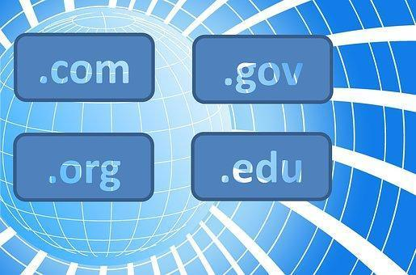
Obr. 44: Příklady generických domén (https://1url.cz/dzBFb)

MAC adresa
Neboli fyzická je unikátní označení síťového zařízení. Přiřazuje se síťové kartě bezprostředně při její výrobě. U moderních síťových karet ji lze měnit.

Rozdělení sítí
Počítačová síť může být navržena různými způsoby s ohledem na konkrétní požadavky, zejména spolehlivost a náklady na výstavbu sítě (NAVRÁTIL, 2010).

Podle topologie
a) sběrnicová – počítače jsou propojeny jedním koaxiálním kabelem
b) hvězdicová – počítače jsou propojeny přes jeden rozbočovací prvek, je nejpoužívanější
c) kruhová – počítače jsou propojeny zpravidla jedním vedením do kruhu

Podle velikosti
a) lokální síť (LAN – Local Area Network)
• vzájemné propojení počítačů v rámci budovy
• vlastní kabeláž
b) rozlehlá síť (WAN – Wide Area Network)
• propojení počítačů v rámci států, kontinentů
• vlastníkem kabeláže je operátor

Prvky počítačové sítě
Jednotlivé prvky jsou systematicky seřazeny podle způsobu zapojení od providera k počítači.

Modem
Modem je zařízení, které umožňuje převod mezi analogovým a digitálním signálem. Přenášejí digitální data pomocí analogové přenosové trasy, kterou může bát telefonní linka či koaxiální kabel. DSL je technologie internetového připojení, která využívá rozsáhlou drátovou telefonní síť. DSL modem tedy připojuje počítač k DSL lince. Součástí modemu může být i router.
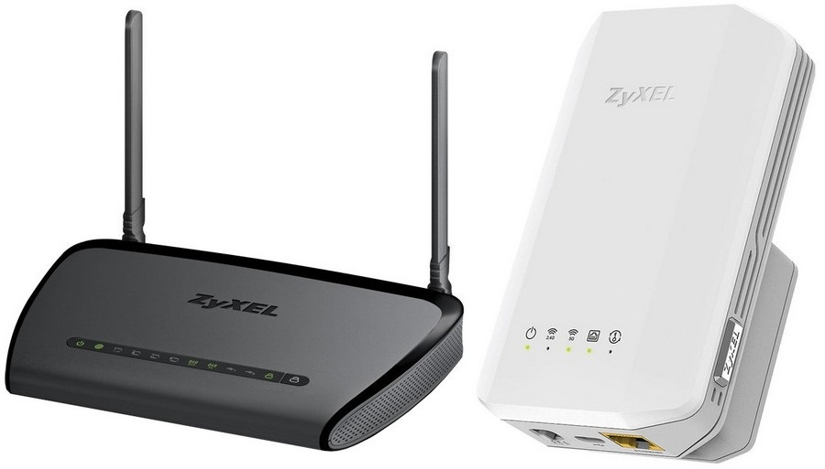
Obr. 45: Modemy (https://1url.cz/WzBtA)

Router
Router (česky označovaný jako směrovač) je zařízení, které umožňuje připojit více počítačů a zařízení v domácnosti k jedné internetové přípojce. Router zpravidla nastavuje správce sítě. Součástí routeru může být i firewall.

Firewall
Firewall je zabezpečovací prvek, který se připojuje na vstup sítě a řídí provoz mezi sítěmi. Chrání tak například LAN v instituci od vnější sítě (internetu).

Switch
Switch (česky nazývaný také jako přepínač) tvoří v počítačové síti nejdůležitější prvek. Je to zařízení – aktivní prvek sítě, které v počítačové síti slouží k propojení všech síťových kabelů mezi sebou. Na zadní straně tohoto zařízení jsou konektory pro připojení síťových kabelů a na přední straně LED diody, které indikují stav každého kabelu (NAVRÁTIL, 2010).
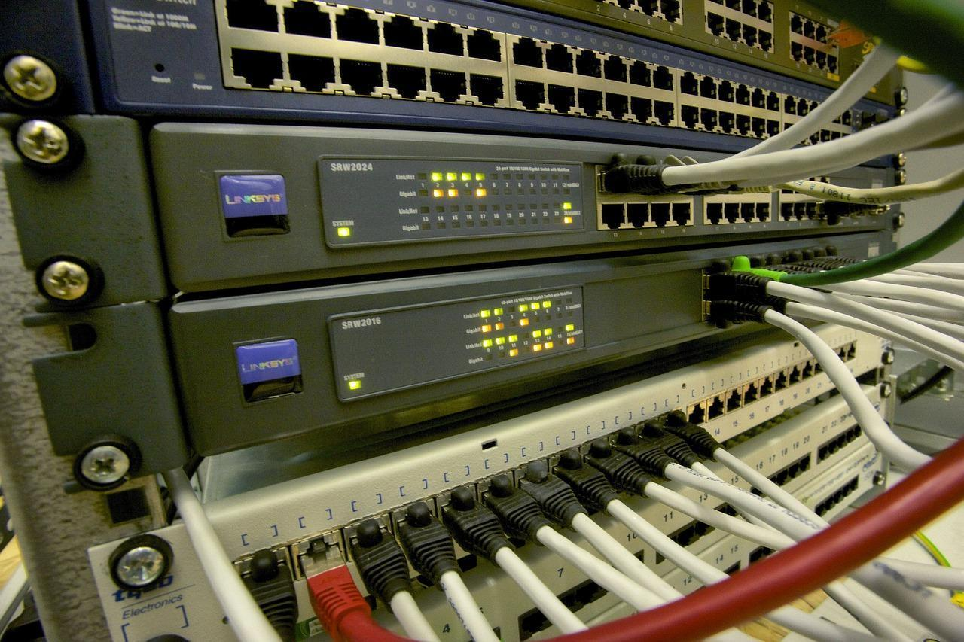
Obr. 46: Switch (Pixabay)
V hvězdicové topologii je switch velmi důležitý a strategický. Každý připojený kabel je na stejné úrovni jako jiný kabel, takže žádný počítač v sítí není zvýhodněn na úkor jiného. Jedním z připojených kabelů je server.
Pořizovací cena se odvíjí od počtu portů, přenosové rychlosti LAN portů, přepínací a paketové kapacity. Mezi nejznámější výrobce switchů patří Cisco, Netgear, ZyXel, D-Link a TP-LINK. Cena se pohybuje od 200 Kč do 30 tisíc Kč.
Cena | Vlastnosti
do 1000 Kč | domácí užití, 4-8 portů, absence síťového řízení
1000 až 10 000 Kč | firemní užití, 8-24 portů, možnost síťového řízení
10 000 až 20 000 Kč | firemní užití, typicky rackové provedení, 24-48 portů
nad 20 000 Kč | špičkové přepínače pro specializovaná použití
Obr. 47: Vztah využití a ceny přepínačů
Switch, router nebo firewall jsou vyráběny ve dvou provedeních: desktop a rack. Desktopové síťové prvky jsou uzpůsobený pro umístění na stůl nebo mohou být zavěšeny na zeď, zatímco racková zařízení se usazují do standardizovaných rozvaděčů.

Wi-Fi router
Wi-Fi router zajišťuje bezdrátové spojení zařízení v síti LAN a umožňuje jim připojení k internetu. Bezdrátová síť se označuje zkratkou WLAN (Wireless Local Area Network).
Mezi další Wi-Fi síťové prvky patří přístupový bod (AP = access point), který slouží k bezdrátovému připojení k internetu a propojení domácí či firemní sítě. Na rozdíl od Wi-Fi routeru neobsahuje porty pro LAN kabely.
Extender (česky rozšiřovač) slouží k rozšiřování silného signálu po celém domě či budově.
Wi-Fi vysílá na dvou pásmech: 2,4 Ghz a 5 Ghz. Základní Wi-Fi routery pro domácí použití mohou vysílat jen na frekvenci 2,4 Ghz. Některé nabízejí kombinaci obou pásem (dual band). Některé nabízejí funkci VPN. Od nabízených funkcí se odvíjí i cena. Nejlevnější Wi-Fi routery stojí 300 Kč, zatímco profesionální Wi-Fi systémy pro náročné podmínky se pohybují okolo 10 tisíc Kč.

Server
Serverem se rozumí počítač určený speciálně pro poskytování síťových služeb v rámci firemní sítě. Přiděluje, zřizuje a spravuje uživatelské účty, přiděluje jim přístupová práva. Spravuje ho administrátor, kterým je většinou správce sítě.

Obr. 48: Lenovo ThinkServer (https://1url.cz/QzBty)

Schéma počítačové sítě školy
Topologie (způsob propojení) počítačové sítě školy může být realizována mnoha způsoby. Jádro topologie však zůstává stejné ve všech topologiích. Poskytovatel internetového připojení dodává přístup k internetu skrze modem. K modemu je připojen router (směrovač), který přijímá data z internetu skrze modem a zasílá je ke kontrole firewallu. Firewall data zastaví nebo pošle dále do sítě skrze switche (přepínače) nebo skrze přístupové body bezdrátové sítě. Z přepínače je možné šířit data do dalších switchů nebo přístupových bodů. Z koncových přepínačů se již dostávají data do lokálních stanic (počítače, tiskárny). Obdobně bezdrátově se data dostávají do lokálních stanic (počítače, telefony, tablety) skrze přístupové body a Wi-Fi opakovače.
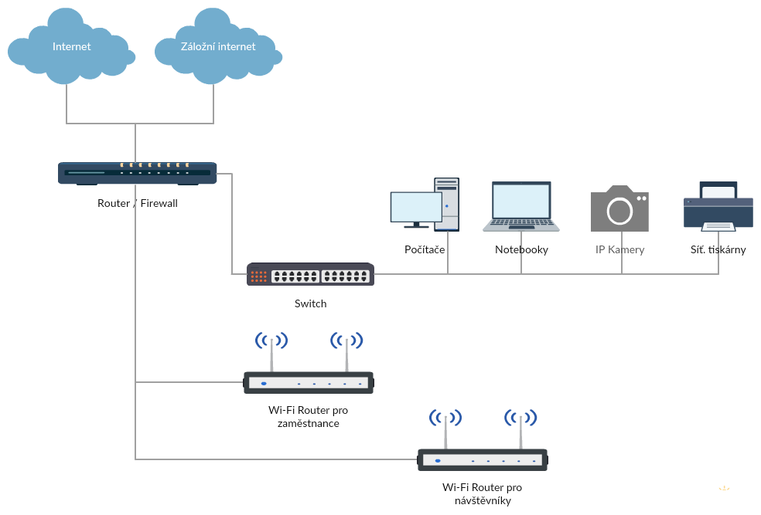
Obr. 49: Schéma počítačové sítě (Mgr. Pavel Beránek)
Užitečné je vytvořit speciální bezdrátové pásmo pro návštěvníky a studenty. Na takové pásmo je vhodné vytvořit některá síťová omezení. Výhodné mohou být následující omezení:
- Omezení na MAC adresy na konkrétní zařízení, které síťový administrátor na základě MAC adresy povolí
- Omezení množství dat, která student může za den stáhnout (zamezí se tak nadměrnému zatěžování počítačové sítě školy a omezí se doba, kterou může student být na internetu ve škole)
- Vypnutí nebo zapnutí podle časového rozvrhu nebo na příkaz vyučujícího (například Wi-Fi může být zapnutá pouze o přestávce nebo naopak pouze při hodině pro potřeby výuky)

Počítačový hardware a operační systém

Rozdělení HW
Hardwarem označujeme veškeré technické vybavení počítače. Můžeme ho rozdělit na dvě základní části:
- vnitřní hw
- vnější hw
Pokud bereme v potaz definici, že hardware je vše, na co si můžeme sáhnout, nesmíme zapomenout ještě na jednu specifickou skupinu, kterou jsou nosiče dat neboli paměťová média.

Druhy počítačů a jejich výhody a nevýhody při využití ve školních zařízeních
Vedení se musí rozhodnout na základě oborů či předmětů, vyučovaných s podporou ICT, který druh osobních počítačů nakoupí pro účely studentů, pro účely vedení a pro pedagogické pracovníky (učitelé informatiky vyžadují často náročnější počítače pro grafické práce). Osobní počítače je možné zakoupit již zkompletované nové, zkompletované repasované (vyřazené/prodané počítače, které byly zkontrolovány nebo případně opraveny) nebo zakoupit jednotlivé hardwarové komponenty a z nich počítače dle potřeby složit na míru. Ať zvolíme kteroukoliv variantu, tak je často nutné obměnit některé hardwarové komponenty – vadné či málo výkonné pro aktuální potřeby.
Mezi základní hardwarové komponenty, které je nutné nakoupit/obměnit patří:
- Centrální procesorová jednotka (CPU) – určuje rychlost PC
- Pracovní paměť (RAM) – určuje, kolik spuštěných aplikací může zároveň běžet na PC a také je důležitá, pro multimediální aplikace
- Grafická karta – určuje výkon aplikací, náročných na grafické zobrazení (hry, multimediální aplikace)
- Základní deska – základní komponenta, která se komponenty osází. Ne každá komponenta pasuje do základní desky!
- Přídavné karty – jen pro speciální multimediální využití, většinou nemusíte řešit, např.: zvuková karta pro kvalitní záznam zvuku, střihové karty
Jak finančně náročné HW komponenty nakoupíte, závisí na vyučovaných aplikacích a také na operačním systému, který na PC běží. V průměru je nutná celková obměna komponent jednou za 5 let. To souvisí s nástupem nových verzí operačních systémů. Pokud počítače nestačí nějaké vyučované aplikace, pak často stačí pouze dokoupit výkonnější komponentu a není nutné kupovat celý PC. Je běžné, že počítače se často používají za hranicí své životnosti.
Některé školy hojně využívají i notebooky, které jsou na pevno umístěny v počítačové učebně. Velikou nevýhodou je nemožnost výměny všech hardwarových komponentů jako u PC.

Paměťová média
Paměťová média jsou detailněji popsána v části této kapitoly Datová úložiště. U paměťových médií se zaměřujeme především na kapacitu, rychlost čtení a zápisu dat.
Kapacita zařízení se udává v bytech. V praxi ale používáme větší jednotky:
- 1 TB = 1024 GB
- 1 GB = 1024 MB
- 1 MB = 1024 kB
- 1 kB = 1024 B

Druhy operačních systémů
Operační systém (OS) se stará se o obsluhu a řídí chod celého počítače, poskytuje rozhraní pro práci s počítačem, běžícím aplikačním programům umožňuje využívat technické vybavení počítače. Zjednodušeně řečeno je operační systém prostředník mezi softwarem a hardwarem.

Windows
Operační systém Windows je nejrozšířenějším operačním systémem provozovaným na osobních počítačích. Nejpoužívanější verze jsou Windows 7, Windows 8 (8.1) a Windows 10. Starší verze již nejsou podporované a neměli by se z důvodu bezpečnosti používat na žádném počítači připojeném do lokální sítě školy. Na operačním systému Windows lze provozovat většinu známých aplikací, jako je např.: kancelářský balík MS Office, webové prohlížeče apod.
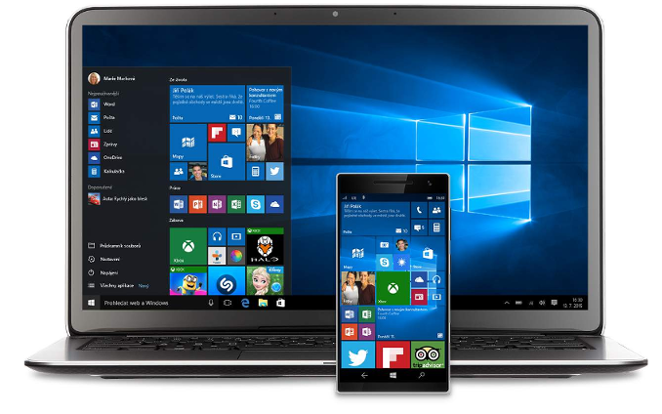
Obr. 50: Uživatelské rozhraní Windows (https://1url.cz/rzBML)

MacOS
Operační systém určený výhradně pro počítače firmy Apple. Výhodou je rozhodně popularita Apple produktů u mladších generací. Využití počítačů od firmy Apple rozhodně pomůže udělat reklamu vaší škole. Jedná se relativně bezproblémové výkonné počítače se snadnou údržbou pro počítačové administrátory. Nevýhodou je jednoznačně vysoká cena a nemožnost využití starších zakoupených programů pro operační systém Windows. Pro operační systém MacOS vznikla i speciální verze Microsoft Office.

Obr. 51: Uživatelské rozhraní Mac OS (https://1url.cz/ozBMt)

Linuxové operační systémy
Hlavní výhodou Linuxových operačních systémů je jejich cena. Linuxové OS jsou zcela zdarma. Nevýhodou je však velmi složitá administrace operačního systému, která se provádí převážně přes příkazový řádek. IT administrátor, který ovládá perfektně administraci OS Windows, může mít problémy s administrací linuxových operačních systémů. Mezi nejznámější Linuxové OS patří: Ubuntu, Fedora, Debian, Linux Mint a Chrome OS.
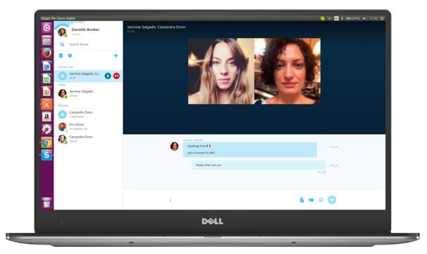
Obr. 52: Uživatelské rozhraní Linux (https://1url.cz/NzBMM)

Chrome OS
Zvláštní pozornost si zaslouží Chrome OS od společnosti Google, který je provozován na své vlastní speciální platformě, na takzvaných Chromeboocích. Jedná se o levné osobní počítače, které se staly populárními ve školství díky jednoduché administraci operačního systému. Student se přihlašuje k Chromebooku svým účtem u společnosti Google a veškerá jeho data, má uložená na svém cloudovém účtu. Výhoda takového způsobu práce je ta, že student nemůže zaplnit pevný disk osobního počítače, jelikož se transparentně všechna data uloží na jeho cloudový účet.
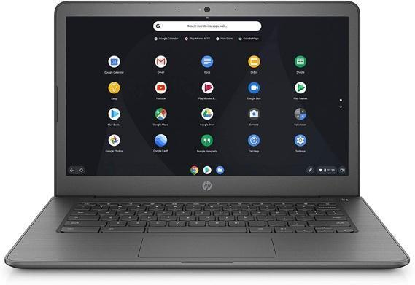
Obr. 53: Uživatelské rozhraní Chrome OS (https://1url.cz/uzBMz)

Počítačový software
Počítačový software můžeme definovat dvěma způsoby:
a) veškeré programové vybavení počítače
b) SW je vše, co není HW
Musíme tedy do SW zahrnout i data, která typicky neprovádí žádnou činnost, ale data popisují: obrázek, textový dokument a podobně. Označení software se tedy někdy vztahuje jen na programy a někdy i na data.

Rozdělení
Software rozdělujeme podle funkce na systémový software (BIOS a OS) a aplikační software (programy). Aplikační software dělíme podle typu využití na kancelářské balíky, internetové prohlížeče, grafické programy, multimediální programy, počítačové hry atd. Počítačový software lze rozdělit i podle finanční dostupnosti. S tím souvisí následující kapitola, která se zabývá licencemi.

Licence
Užívat počítačový program lze pouze na základě souhlasu jeho autora. Souhlas je poskytován formou licenční smlouvy
Software podle těchto kritérií dělíme na:
- licencovaný software
- OEM licence
- shareware
- freeware
- open source
Licencovaný software lze používat pouze po uhrazení licenčního poplatku, odsouhlasení licenčního ujednání a zadání přiděleného licenčního kódu.
OEM licence k programu je získána koncovým uživatelem současně se zakoupením HW a program nelze instalovat na jiný HW.
Shareware je volně šiřitelný SW, který umožňuje uživatelům bezplatně vyzkoušet funkce programu. Omezení může být časové nebo funkční.
U freewaru je licence k programu poskytována bezplatně. Používání a šíření programu je zdarma, ale je důležité respektovat autorská práva (uvádět jméno autora a nezasahovat do zdrojového kódu).
Open source je typ softwaru, který lze zadarmo užívat a šířit. Navíc je autorem zveřejněn zdrojový kód, takže široká veřejnost se může podílet na jeho vývoji.
Autorské právo (copyright) se zabývá právními vztahy uživatelů a autorů. Vztahuje se také na tvorbu a užití počítačových programů. Instalace programu bez platné licence a šíření multimediálních souborů po internetu bez souhlasu autora je považováno za závažné porušení autorských práv.

Alternativy
Mohou nastat situace, kdy uživatel či instituce potřebuje alternativu k již vybranému softwaru. Důvodem hledání alternativ může cena, podpora jiných operačních systémů či možnost instalace na externí disk (portable). Nejpoužívanější stránka určená pro hledání alternativního softwaru má v databází přes 80 tisíc programů a je dostupná na adrese https://alternativeto.net.
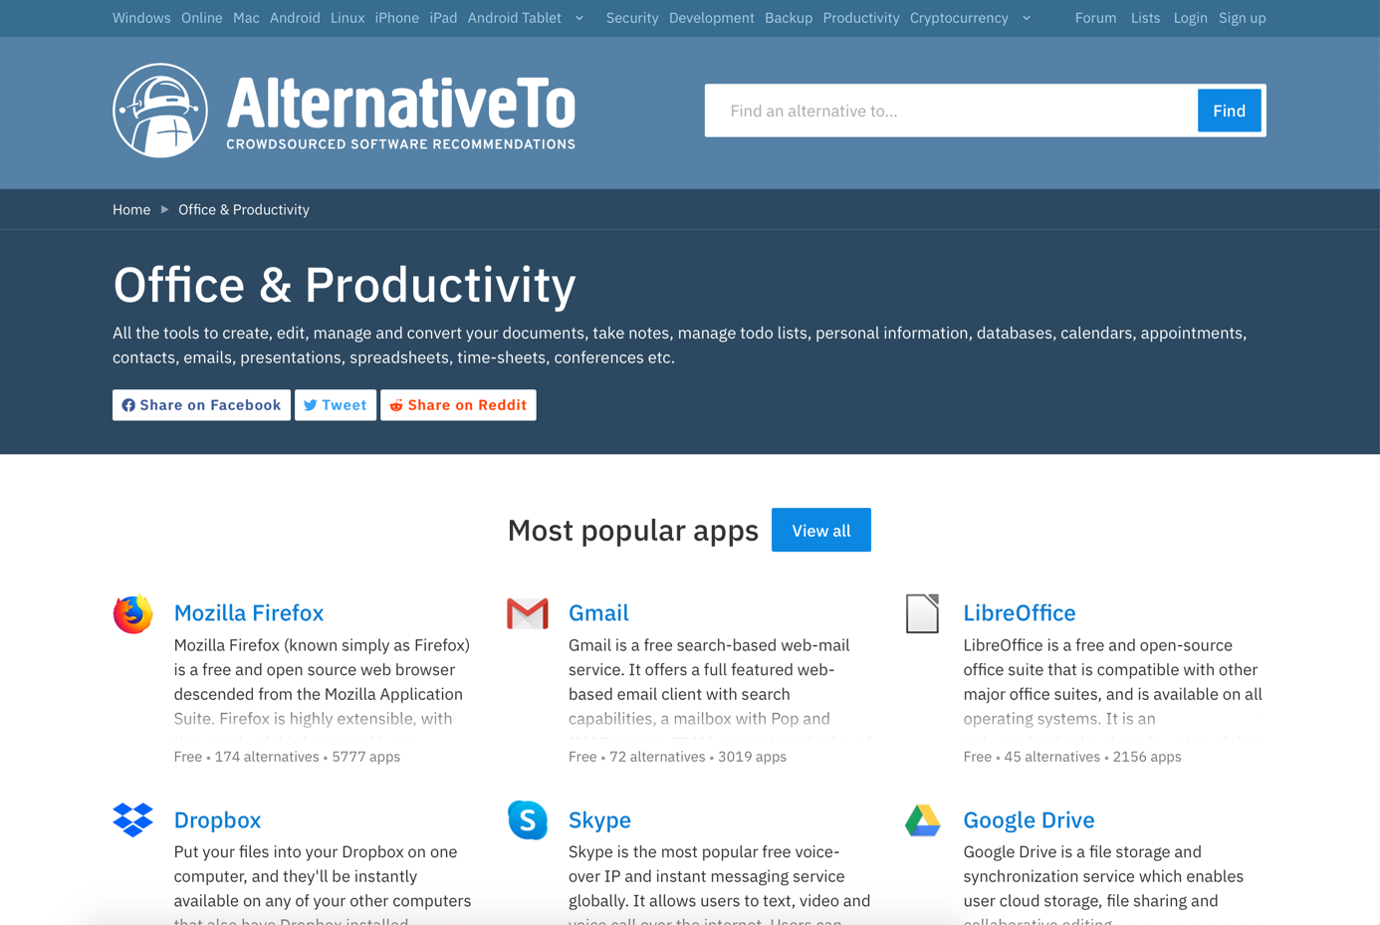
Obr. 54: Domovská stránka AlternativeTo

Škodlivý software
Škodlivý software neboli malware (z anglického spojení slov malicious a software) je počítačový program určený ke vniknutí nebo poškozená počítačového systému. Zahrnuje počítačové viry, trojské koně, spyware, adware a internetové červy.

Počítačový vir
Počítačový vir je program, který se šíří bez vědomí uživatele a představuje riziko spojené s napadením počítače. Hrozí ztráta dat (destruktivní viry) případně odcizení citlivých informací (špionážní viry). Většinou je skrytý v přílohách elektronické pošty, spustitelných souborech si dokumentech stažených z internetu.

Trojský kůň
Trojský kůň je skrytá část programu nebo aplikace s funkcí, se kterou uživatel nesouhlasí. Trojským koněm může být samostatný program, který se tváří užitečně (hra, spořič obrazovky, …). Na rozdíl od počítačového viru se nedokáže sám infikovat další počítače nebo programy svojí kopií.

Spyware
Spyware je program, který využívá internetové stránky k odesílání dat z počítače bez vědomí uživatele. Odesílá různé informace (historii navštívených stránek, hesla) z vašeho počítače určenému uživateli, který tyto informace dále zpracovává. Mezi příznaky výskytu spywaru patří:
- nežádoucí domovská stránka
- pomalý start počítače
- častý výskyt reklam při surfování na internetu
- nové ikony na ploše

Adware
Adware je označení pro produkty znepříjemňující práci nějakou reklamní aplikací. Mají různou úroveň agresivity – od běžných bannerů až po neustále vyskakující pop-up okna nebo ikony v oznamovací oblasti.
Adware není spyware. Adware velmi často využívá výsledků, které dokázal vyprodukovat spyware. Instaluje se do počítače za souhlasu uživatele a neshromažďuje tajně informace a neodesílá je.

Internetový červ
Internetový červ je specifický program, který je schopen automatického rozesílání kopií sebe sama na jiné počítače. Poté, co infikuje systém, převezme kontrolu nad prostředky zodpovědnými za síťovou komunikaci a využívá je ke svému vlastnímu šíření.
Činnost internetových červů:
- vyřazení počítače nebo jeho součástí z provozu
- odstraňování souborů uložených v počítači
- šifrování souborů uživatele
- prohledání počítače (hledání osobních dat)

Dobrá praxe
Bližší popis realizace, forma, metody, pomůcky
Kombinovaná forma vzdělávání (samostudium / prezenční). Samostudijní příprava by měla proběhnout v období dvou týdnů bezprostředně před prezenční částí. Smyslem samostudia není naučit se všechno, co daný tematický blok obsahuje, ale získat základní představu o obsahu tohoto tematického bloku, ujasnit si svůj osobní postoj k tématu a vytvořit si přiměřená očekávání pro prezenční část vzdělávacího programu.
Během samostudijní přípravy by se měl účastník věnovat především osvojení hlavních myšlenek a principů tématu. K tomuto účelu může využít kromě studijního materiálu citované zdroje, přílohy, případně libovolné další zdroje. Nabyté informace konfrontuje se svými osobními zkušenostmi. Hlavním cílem samostudijní přípravy je zejména získat základní orientaci v tématu tak, aby byl schopen aktivně se účastnit diskusí k tématu.
Minimální doba pro samostudium druhého tématu tohoto tematického bloku je 45 minut. Pro samostudium bude účastník potřebovat pouze osobní počítač (nebo tablet) s programovým vybavením pro čtení formátu PDF, internetový prohlížeč (a připojení k internetu).
Cílem prezenční části je rozbor a vysvětlení nejasností nutných k bezpečnému pochopení hlavních myšlenek a principů, případně rozpracování vedlejších bodů tématu. Prezenční část bude realizována formou odborného workshopu na bázi řízené diskuse. Jednotlivé body tématu budou lektorem předneseny a následně bude příslušný bod prodiskutován. Diskuse k jednotlivým tématům bude doprovázena projekcí z vybraných informačních zdrojů, komentáři vybraných souvisejících příloh a řadou příkladů z praxe. Předpokládá se výrazný podíl diskuse.
Prezenční část vzdělávání bude vést lektor – odborník s dlouhodobými praktickými zkušenostmi v oblasti počítačového a síťového technického a programového vybavení.
Během prezenční části bude mít účastník k dispozici osobní počítač se základním programovým vybavením a s připojením k internetu. Pokud bude mít účastník zájem, může použít vlastní notebook (bude mu poskytnuto připojení k internetu). Kromě toho budou účastníkovi poskytnuty psací potřeby.
Podrobně rozpracovaný obsah

Digitalizace a archivace dokumentů a zálohování dat, datová úložiště
V dnešní době jsou listinné dokumenty již na ústupu a začíná se využívat elektronické podoby dokumentů. Kromě ekologické šetrnosti má elektronická podoba dokumentů značné výhody:
- snadná archivace dokumentů
- nulové náklady na vytvoření kopie a její distribuci
- vytěžování informací z dokumentů pro lepší řízení školy
- obohacení elektronických dokumentů o metadata
- efektivnější řízení přístupu k dokumentům
- vzdálený přístup k dokumentům odkudkoliv
Digitalizací rozumíme převod analogového informačního obsahu (psaný text, vytištěný obrázek, zvuková nahrávka, videonahrávka či dokonce 3D objekt) do digitální podoby. Dva nejčastější důvody digitalizace jsou digitalizace za účelem ochrany dokumentu a digitalizace za účelem zpřístupnění dokumentu.
Typické kroky digitalizace dokumentů, které je možné provádět vhodným specializovaným softwarem automatizovaně:
- Skenování dokumentu
- Rozpoznání obsahu textového dokumentu (OCR)
- Opatření dokumentu metadaty (data o dokumentu)
- Archivace dokumentu do datového uložiště
- Vytěžení dat z dokumentu (ICR)
- Přenos vytěžených dat do informačního systému
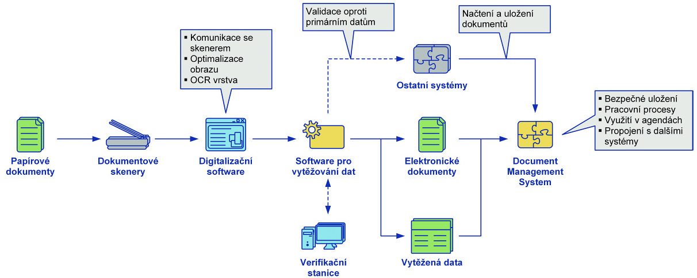
Obr. 55: Schéma principu aplikací pro digitalizaci a archivaci dokumentů (Mgr. Pavel Beránek)
Specializovaný digitalizační software tak ušetří zaměstnance školy před monotónní prací, a navíc se tím odfiltruje faktor lidského selhání. Vytěžená data pak může vedení školy využít pro další analýzu a následné rozhodování o budoucím vývoje školy. Digitalizovaný dokument se uloží do datového skladu, odkud je přístupný z mobilních zařízeních pro všechny zaměstnance školy s potřebnými právy.
Mezi nejčastější dokumenty, které se digitalizují patří:
- faktury a účtenky
- smlouvy
- upomínky
- protokoly

OCR čtečky a OCR software
Jelikož digitalizace a archivace dokumentů je složitý proces, odpovídají tomu také náklady. Zájemce se může obrátit na některého z poskytovatelů, který služby digitalizace a archivace nabízí, nebo si může sám pořídit specializované OCR skenery nebo OCR software a používat stávající obyčejné skenery.
V následujícím seznamu jsou uvedeny aplikace sloužící pro rozpoznání a převod textu do digitální podoby. Některé programy nabízejí i funkce pro správu souborů včetně využití metadat.
- Abby FineReader 14 (cena cca 5 tisíc Kč)
- OmniPage Ultimate (cca 5 100 Kč)
- Adobe Acrobat Proffesional (cca 5 500 Kč)
Některé webové stránky nabízejí OCR služby zdarma. Zde ale nemáte žádnou záruku, co se děje s nahranými daty na jejich vzdálený server. Pro základní seznámení s OCR technologií je tato forma dostačující.
- https://www.sodapdf.com/ocr-pdf/
- https://www.newocr.com
- https://www.onlineocr.net
Pokud uživatel či instituce volí vlastní cestu digitalizace dokumentů, nesmí zapomenout na zálohování dat.

Obr. 56: OCR Skener HP Scanjet Pro 3000s2 (https://1url.cz/WzBMr)
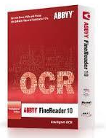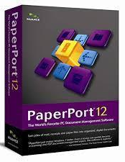
Obr. 57: Příklady OCR softwaru

Zálohování dat
Ztráta dat může být způsobena zejména:
1. výpadkem či chybami v energetické síti
2. selháním ICT vybavení
3. škodlivým softwarem (malwarem)
Všem těmto faktorům způsobujícím ztrátu dat je možné se vyhnout nebo jejich dopad zmírnit vhodným chováním a správným technickým vybavením. Ochrana však není nikdy stoprocentní a je důležité v pravidelných intervalech provádět zálohu dat. Mezi základní zásady zálohování patří:
- vytváření více záloh
- automatizování záloh
- nepoužívání sociálních sítí pro zálohování mediálních souborů
- odpojování externího disku pro zálohy od počítače, který je zálohován
Zálohy by měly být minimálně dvě, z toho jedna z nich by měla být geograficky oddělena od ostatních. Geografické oddělení je nutné pro případ živelních katastrof jako je požár v místě, kde se nachází i zbytek záloh. Pokud není možné využít geograficky oddělená místa pro uložení zálohy, tak můžeme využít cloudová úložiště od vhodného poskytovatele.
Ačkoliv je možné provádět zálohy ručně (kopírování souborů na externí disk, či vytvoření obrazu pevného disku), je výhodnější provádět zálohy automatizovaně. Může se stát, že během ručního zálohování zapomeneme na nějaký adresář nebo soubor. Může se také stát, že zapomeneme na celý úkon zálohy. nebo na zálohu zapomeneme zcela. V dnešní době existuje spoustu i bezplatných řešení pro domácnosti. Pro instituce je vhodně použít vyzkoušené profesionální programy, které umožňují bezproblémové zálohování. Jedním z nejpoužívanějších programů je Acronis (www.acronis.cz). Zajímavou alternativou může být například Macrium Reflect
(https://www.macrium.com/reflectfree).
Rozmach sociálních sítí láká mnohé instituty sdílet multimediální data a využít tak sociální sítě jako zálohu pro taková data (fotografie, videa). Občas se stane, že je potřeba využít některé fotografie pro návrh reklamního letáku či videa pro prezentaci (den otevřených dveří a podobné akce). Bohužel nahráním multimediální obsahu na sociální sítě typu Instagram nebo Facebook dojde k znehodnocení kvality dat, jelikož komprese je opravdu výrazná. Z tohoto důvodu potenciálně potřebná multimediální data zálohujeme také spolu s ostatními daty. Jen je nutné dát pozor na kapacitu záložního disku. Multimediální data ve vysoké kvalitě mohou zabírat značnou část diskového prostoru.
Pokud bychom nechali záložní disk neustále připojen k počítači, tak hrozí v případě napadení virem i napadení dat na záložním disku.

Datová úložiště
Zálohovaná data je potřeba ukládat na nějaký záložní datový prostor. K tomu slouží datová úložiště. Datová uložiště je možné i kombinovat. V následující tabulce jsou porovnány různé typy datových úložišť.
Typ datového uložiště | Vlastnosti | Použití
CD/DVD/BD nosiče | nízká životnost, malá kapacita, velmi levné | méně důležitá data (práce studentů, fotografie, filmy)
USB flash disk | jednoduché užívání, snadno se ztratí, malá kapacita | záloha pracovních souborů
USB externí disk | jednoduché používání, velké množství variant | záloha pro jeden PC (dokonce automatizovaná záloha celého disku)
Síťový disk | nutnost připojení disku do počítačové sítě, rychlý přenos, vysoká kapacita | záloha pro více PC (ideálně automatizovaně)
NAS uložiště | velká kapacita, možnost vzdáleného přístupu, rozšiřující funkce | záloha pro více PC, možnost využití RAID technologie
Magnetická páska | vysoké pořizovací náklady, dlouhodobá životnost | data, která chceme archivovat
Cloudové uložiště | geograficky oddělené, přístup z domova, hrozí snadné odcizení dat | záloha pracovních souborů
Obr. 58: Vlastnosti datových úložišť
Specifická datová úložiště, kterými jsou NAS a cloudová úložiště jsou podrobněji rozebrány v následujících podkapitolách.
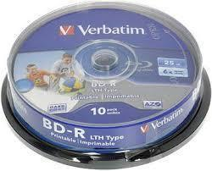
Obr. 59: CD/DVD/BD nosiče (www.alza.cz)

Obr. 60: USB flash disk, USB externí disk, zálohovací magnetická páska (www.alza.cz)

NAS
Zatímco většina uživatelů si obvykle ukládá svá data na jeden pevný disk (z anglického Hard Disk Drive, dále jen HDD), jiná situace je ve firmách. Instituce by si měly pečlivě vybrat co nejlepší datové úložiště, které umožňuje co nejsnazší a nejpohodlnější zálohování.
Na ukládání a zálohování dat lze využít dvě metody. U první metody Direct Attached Storage (dále jen DAS) je disk připojen přímo na aplikační server. Druhá metoda se využije tehdy, když už přestává kapacita DAS stačit. Z tohoto důvodu se využívá separované úložiště, kterým je Network Attached Storage (dále jen NAS).
K NAS serveru není možné připojit klávesnici, myš ani monitor. I z tohoto důvodu má velmi nízkou spotřebu. Ovládá se přes webové rozhraní, které je většinou velice jednoduché. NAS server se zapojuje do sítě ideálně prostřednictvím síťového kabelu vedeného z routeru, případně bezdrátově pomocí Wi-Fi, kde však může docházet ke snížení rychlosti přenosu dat. Na NASu je téměř vždy jeden přední USB port spolu s tlačítkem pro rychlé zkopírování obsahu flashky. Další USB jsou dostupné na zadní částí a slouží například pro připojení UPS, tiskárny, IP kamery a dalších pevných disků.
NAS zprostředkovávají přístup k pevným diskům po síti. NAS servery představují pro domácnost ideální řešení, jak ukládat data z více počítačů, tabletů a chytrých telefonů na jedno centralizované úložiště. Využití naleznou NAS servery ale i ve firmách. Pokud například školní instituce nemá cloud a nemá ani server, tak se dá NAS využít na zálohování sdílených disků.
Nejčastěji se NAS servery v domácnosti využívají jako centrální ukládání dat a jejich sdílení na síti. Dalším způsobem využití může být streamování multimédií, vzdálený přenos dat, zálohování a stahování. NAS server se na počítači zobrazuje jako síťový disk, který se po namapování hlásí například jako disk „N:“, se kterým se pak pracuje úplně stejně jako s lokálním diskem. Uložené multimediální soubory jako videa, hudbu či fotografie je možné přímo spouštět v ostatních zařízeních, které jsou do sítě připojené kabelem či bezdrátově – například v televizorech, mobilních telefonech, tabletech a herních konzolích (NAS SERVERY, 2019).
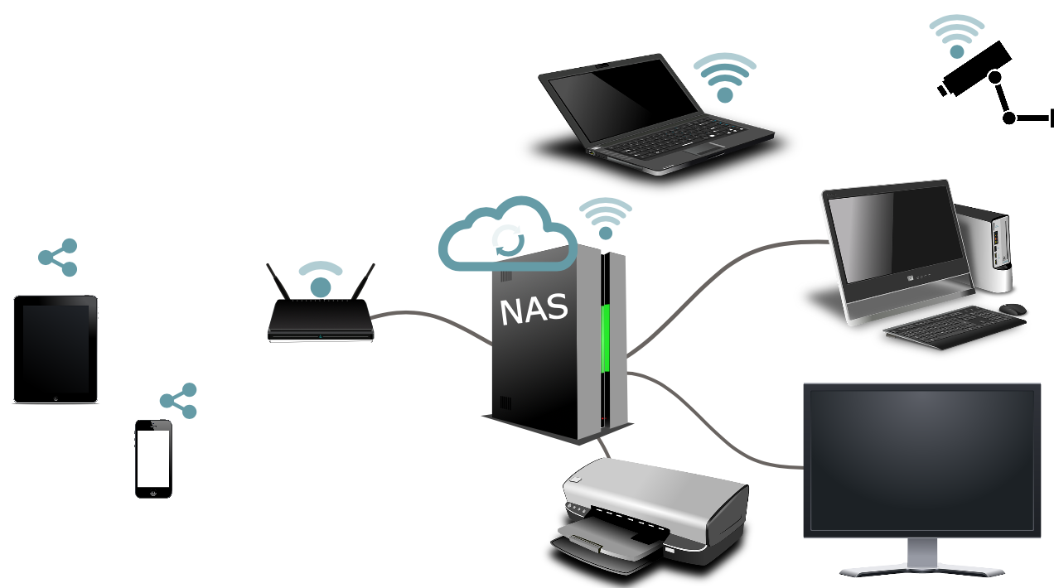
Obr. 61: Schéma NAS (Autor: Mgr. Martin Prade)
Základní řadou jsou NASy pro jeden pevný disk. Jednotlivé HDD dnes dosahují kapacity až 16 terabytů. Nevýhodou jednodiskového serveru je, že nemá žádné jištění v případě havárie. Pokud se pevný disk poškodí, může uživatel přijít nenávratně o všechna data (PTÁČNÍK, 2016).
Dvoudiskové NAS servery nabízí lepší rozšiřitelnost o druhý disk. Výhodou je větší bezpečnost, protože umí zrcadlit data z jednoho disku na druhý, takže v případě havárie jednoho disku máte na druhém zálohu (tzv. RAID 1). V tomto případě se efektivně využívá jen kapacita jednoho disku. Samozřejmě ale lze zvolit spojení kapacit obou osazených disků. V dnešní době tedy až 32 TB dat.
Dnes se již setkáme i s vícediskovým NASem. Například firma Synology vyrábí NAS servery s možností zapojení až dvanácti disků (SYNOLOGY, 2019). Takový NAS si poradí i s výpadkem jednoho disku. V tomto případě se jedná o profesionální řešení, které najdou uplatnění ve velkých institucích.

Cloudové úložiště
Cloudové úložiště (neboli webové úložiště) je služba, která umožňuje ukládat data tak, že se přenesou přes internet nebo jinou síť do úložného systému mimo pracoviště, který je spravovaný třetí stranou. Existují stovky různých systémů cloudových úložišť, od osobních úložišť pro ukládání nebo zálohování e-mailů, obrázků, videí a dalších osobních souborů konkrétního uživatele až po podniková úložiště, která firmám umožňují využít cloudové úložiště jako komerčně podporované řešení vzdáleného zálohování, kde mohou bezpečně přenášet a ukládat datové soubory nebo je sdílet mezi jednotlivými umístěními (MICROSOFT, 2019).
Hlavní výhodou cloudových úložišť je možnost neomezeného a univerzálního přístupu k vašim datům. Prakticky stačí uživateli pouze připojení k internetu, aby se dostal ke svým datům. Data na cloudu jsou více zabezpečena než na běžném počítači a riziko odcizení či zničení dat je mnohem nižší. Snadnější je také sdílení dat s dalšími uživateli.
Před používáním cloudového úložiště je důležité si důkladně přečíst obchodní podmínky, se kterými musí uživatel před používáním souhlasit. Tím se eliminují nepříjemná překvapení spojená s užíváním cloudových služeb.
Cloudovým úložištím se věnuje ECDL modul M14 s názvem Spolupráce a výměna informací na internetu (sylabus modulu M14 je ke stažení na http://www.ecdl.cz/sylaby.php).
Níže jsou uvedena nejpoužívanější a nejrozšířenější cloudová úložiště. Výčet nabízí i varianty balíčků včetně cen. Při výběru by neměla hrát roli jenom cena, ale také i možnost integrace do operačních systémů, možnost spravovat souborů přes webovou či mobilní aplikaci, šifrování dat atd.

Obr. 62: OneDrive
Službu OneDrive provozuje Microsoft a bývá součástí systému Windows 8 a Windows 10. V základním plánu Basic nabízí uživateli zdarma 5 GB prostoru. Pro náročnější uživatele nabízí až 100 GB místa za poplatek 50 Kč měsíčně. Pro firmy nabízí dva plány. První z nich s názvem Plán 1 za 4,20 € měsíčně (cca 110 Kč) za uživatele nabízí 1 TB datového prostoru. Plán 2 stojí dvojnásobek (8,40 € měsíčně za uživatele) a nabízí neomezené úložiště. Více o plánech a cenách:
- https://onedrive.live.com/about/cs-CZ/plans/

Obr. 63: Google Drive
Nejen uživatelé e-mailové služby Gmail mohou využít služeb Google Disku, která v základu pro uživatele nabízí zdarma 15 GB úložného prostoru. Portfolio plánů pro uživatele je ve srovnání s OneDrive obsáhlejší. Nabízí například 100 GB prostoru za 60 Kč měsíčně, 200 GB za 80 Kč měsíčně nebo dokonce 30 TB za 9 000 Kč měsíčně. Pro firmy je určena služby G Suite, která kombinuje cloudové úložiště s dalšími službami od Googlu. Ve verzi Basic nabízí za 5,20 € měsíčně za uživatele 30 GB prostoru. Za dvojnásobný poplatek (10,40 € měsíčně za uživatele) nabízí balíček Business, který nabízí pro uživatele neomezený datový prostor. Více informací:
- https://one.google.com/storage
- https://gsuite.google.cz/intl/cs/pricing.html
- https://bit.ly/2sOyPv6

Obr. 64: iCloud
Uživatelé Apple produktů mají možnost využívat cloudové úložiště iCloud, které nabízí uživatelům zdarma 5 GB datového prostoru. Za poplatek 25 Kč měsíčně má uživatel k dispozici 50 GB, za 79 Kč 200 GB a za 249 Kč 2 TB datového prostoru. Více informací:
- https://support.apple.com/cs-cz/HT201238
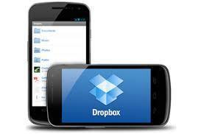
Obr. 65: Dropbox
Dropbox nabízí zdarma 2 GB místa pro běžné uživatele. Pro náročnější uživatele nabízí tarif Plus, který nabízí 2 TB za 12 € měsíčně. Dropbox myslí také na firmy a nabízí jim dva baličky. Standard poskytuje 3 TB prostoru a poplatek činí 12 € měsíčně za uživatele, zatímco balíček Advanced stojí 18 € měsíčně za uživatele a nabízí neomezenou velikost datového úložiště. Více informací o plánech zde:
- https://www.dropbox.com/plans?trigger=direct

Obr. 66: box
Služba Box nabízí poskytuje uživatelům po registraci 10 GB prostoru zdarma. Za měsíční poplatek ve výši 9 € umožňuje uživatelům využívat až 100 GB prostoru. Pro firmy nabízí v balíčku Starter 100 GB prostoru za 4,50 € měsíčně za uživatele. Neomezenou kapacita cloudového uložiště stojí 13,50 € měsíčně za uživatele. Více informací:
- https://www.box.com/pricing/individual

Obr. 67: Mega
Nástupce Megauploadu umožňuje zaregistrovaným uživatelům využívat 50 GB webového prostoru zdarma. Balíček Pro Lite za 5 € měsíčně nabízí 200 GB. 1 TB vychází pak na 10 € měsíčně, 4 TB za 20 € měsíčně a 8 TB za 30 € měsíčně. Pro firmy nabízí neomezené úložiště za 10 € měsíčně za uživatele. Více informací:
- https://mega.nz/pro

Datové schránky a autorizovaná konverze dokumentů

Legislativa
Institut datových schránek a autorizované konverze dokumentů zavedl do českého právního řádu zákon č. 300/2008 Sb., o elektronických úkonech a autorizované konverzi dokumentů (dále jen „zákon“). Zákon nabyl účinnost dnem 1. července 2009 pro autorizovanou konverzi a s odkladným účinkem pro některé právnické profese ohledně povinnosti si nechat zřídit datovou schránku (ŠTĚDRON & PROKEŠ, 2011).

Datová schránka
Podle zákona č. 300/2008 Sb. paragrafu 2 …je datová schránka elektronické úložiště, které je určeno k:
a) doručování orgány veřejné moci,
b) provádění úkonů vůči orgánům veřejné moci,
c) dodávání dokumentů fyzických osob, podnikajících fyzických osob a právnických osob.
Datové schránky zřizuje a spravuje Ministerstvo vnitra (Zákon č. 300/2008 Sb., o elektronických úkonech a autorizované konverzi dokumentů, 2008).
Datová schránka je elektronické uložiště, určené k doručování elektronických dokumentů mezi úřady a majiteli datové schránky. Nejlépe se dá datová schránka pochopit jako e-mailová schránka s tím rozdílem, že majitel datové schránky je pro úřady ověřenou osobou. Tento systém ověřených majitelů značně zjednodušuje komunikace s úřady, jelikož lze prostřednictvím datové schránky poslat dokumenty v elektronické podobě, které by bylo jinak nutné dodat osobně podepsané. Tímto způsobem lze komunikovat s úřady i ze zahraničí.
Je nutné dávat si pozor na některé povinnosti, týkající se datových schránek. Založení datové schránky je povinné pro právnické osoby. Od založení datové schránky jsou některé úřady povinny komunikovat s uživatelem výhradně skrze datovou schránku. Jedná se například o soudy a policii. Jiné úřady nemají povinnost komunikovat s klienty pomocí datových schránek a mohou stále využívat písemné doručení. Stejně tak uživatel datové schránky má povinnost doručit potřebné dokumenty jejím prostřednictvím (např. daňová přiznání).
Každý doručený dokument se považuje za doručený do 10 dní a automaticky se smaže do 90 dní. Je tedy nutné kontrolovat pravidelně datovou schránku i z důvodu potenciálních pokut. Z toho důvodu existuje možnost využít notifikačních emailů či zpoplatněných SMS zpráv upozorňujících na doručenou zprávu do datové schránky. Pokud chce majitel datové schránky uložit doručenou zprávu na více než 90 dní, je možné využít placené služby datový trezor.
Výhodou datového trezoru je zejména možnost archivace elektronických dokumentů a snadnější vyhledávání dokumentů v elektronické podobě ve srovnání s papírovou podobou. Využívání datového trezoru se může uživateli vyplatit finančně více než využívání služeb autorizované konverze dokumentů pro převod několikastránkového dokumentu do listinné podoby pro jeho archivaci. Navíc Česká pošta jako majitel služby zodpovídá za bezpečnost vašich dat.

Obr. 68: Logo Datové schránky
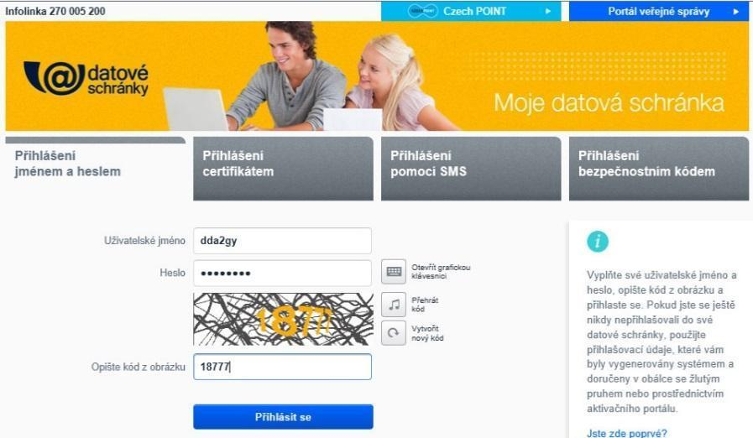
Obr. 69: Rozhraní systému Datové schránky

Autorizovaná konverze dokumentů
Zákon definuje autorizovanou konverzi jako:
a) úplné převedení dokumentu v listinné podobě do dokumentu obsaženého v datové zprávě nebo datovém souboru způsobem zajišťujícím shodu obsahu těchto dokumentů a připojení doložky o provedení konverze, nebo
b) úplné převedení dokumentu obsaženého v datové zprávě do dokumentu v listinné podobě způsobem zajišťujícím shodu obsahu těchto dokumentů a připojení doložky (Zákon č. 300/2008 Sb., o elektronických úkonech a autorizované konverzi dokumentů, 2008).
Platí důležitá zákonná zásada, že dokument, který provedením konverze vznikl (zákon označuje jako „výstup“), má stejné právní účinky jako ověřená kopie dokumentu, jehož převedením výstup vznikl (zákon označuje jako „vstup“).
Autorizovaná konverze dokumentů je služba, která umožňuje převod dokumentu v listinné podobě do elektronické podoby nebo naopak z elektronické podoby do listinné. Takto vzniklý dokument má stejné právní účinky jako dokument původní.
Při konverzi dokumentu v listinné podobě subjekt provádějící konverzi nejdříve:
a) ověří platnost kvalifikovaného časového razítka vstupu, je-li jím vstup opatřen,
b) ověří, že kvalifikovaný certifikát vydaný akreditovaným poskytovatelem certifikačních služeb, na němž je založen zaručený elektronický podpis, kterým je podepsán vstup, nebo kvalifikovaný systémový certifikát vydaný akreditovaným poskytovatel certifikačních služeb, na němž je založena elektronická značka, kterou je označen vstup, nebyly před okamžikem uvedeným v kvalifikovaném časovém razítku zneplatněny,
c) ověří platnost zaručeného elektronického podpisu založeného na kvalifikovaném certifikátu vydané akreditovaným poskytovatelem certifikačních služeb nebo platnost uznávané elektronické značky (ŠTĚDRON & PROKEŠ, 2011).

Subjekty
Zákon stanoví, že konverzi na žádost provádějí kontaktní místa veřejné správy a konverzi z moci úřední provádějí orgány veřejné moci pro výkon své působnosti. Dále jsou konverzi oprávněni provádět notáři, exekutoři a nedávno tuto možnost získali i advokáti (ŠTĚDRON & PROKEŠ, 2011).

Terminologie

Elektronický podpis
Elektronický podpis je jedním z hlavních nástrojů identifikace a autentizace fyzických osob v prostředí internetu. Zajišťuje:
a) Ověření integrity zprávy – příjemce má jistotu, že zpráva nebyla změněna v průběhu transportu (např. v prostředí internetu).
b) Zaručuje nepopíratelnost zprávy – odesílatel nemůže popřít, že danu zprávu s daným obsahem opravdu odeslal.
c) Nenapodobitelnost podpisu – prostředky k podpisování může mít daná osoba pod svou výhradní kontrolou (ŠTĚDRON & PROKEŠ, 2011).
Jednoduché instruktážní video: https://www.jaknainternet.cz/page/1249/elektronicky-podpis/

Elektronická značka
Elektronická značka (elektronické razítko) je z technického hlediska totéž jako elektronický podpis s tím rozdílem, že zatímco e-podpis je určen pro fyzické osoby jako jejich projev vůle, tak elektronická značka je určena především pro právnické osoby (ŠTĚDRON & PROKEŠ, 2011).

Časové razítko
Časové razítko důvěryhodným způsobem spojuje data v elektronické podobě s časovým okamžikem a zaručuje, že uvedená data v elektronické podobě existovala v daný časový okamžik (ŠTĚDRON & PROKEŠ, 2011).

Bezpečnost digitálních technologií, krizový plán
Jedním z největších problémů zdravého chodu školních zařízení je prolomení bezpečnosti jejich ICT technologií. Proti tomuto prolomení musíme být připraveni vhodným chováním a bezpečnostními technickými prvky. Pro případ prolomení nebo jiné katastrofy je nutné mít připraven sadu krizových plánů, které popisují, jak v takových případech jednat. Pokusy o prolomení bezpečnosti se týkají i vaší vzdělávací instituce. Rozhodně nepodceňujte zásady bezpečnosti.
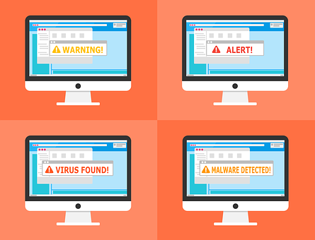
Obr. 70: Typy hrozeb (https://1url.cz/PzBMu)

Základní bezpečnostní pravidla
1. Používejte silná hesla, čas od času je obměňte a nikomu nesdělujte.
2. Pravidelně zálohujte data na různá média a geograficky oddělená.
3. Využívejte aktualizovanou antivirovou ochranu.
4. Neotevírejte podezřelé odkazy, nestahujte podezřelé emailové přílohy.
5. Nevyplňujte data na formulářích webových stránek, které nejsou ověřené certifikační autoritou.
6. Zabraňte přístupu k ICT školy nepověřeným osobám, chraňte bariérou síťové prvky školní sítě.
7. Využívejte na svém serveru firewall a jiné bezpečnostní mechanismy.
8. Využívejte záložní zdroje energie (UPS) pro servery pro případ výpadku elektřiny.
9. Nastavte omezená přístupová práva studentům a zaměstnancům.
10. Vzdělávejte se v digitální gramotnosti.

Základní ukazatele bezpečnostních hrozeb
Následující kapitola se zaměřuje na detekci potenciálních hrozeb. Doporučuje se v každém pololetí na větší poradě připomenout základní ukazatele bezpečnostních hrozeb, a to všem pedagogickým i nepedagogickým pracovníkům. Učitelé informatiky by rovněž měli se začátkem školního roku informovat i žáky. Na tento bezpečnostní faktor musíte klást velký důraz, jelikož většina selhání bezpečnosti má vnitřní příčinu.
Mezi základní ukazatele, že není počítač zcela v pořádku a může být napadnut, patří:
a) Výrazné zpomalení výkonu počítače – aplikace zamrzají, padají, restartují se
b) Změněná nebo zablokovaná domovská stránka prohlížeče, nově zobrazované lišty záložek
c) V počítači se nacházejí nainstalované neznámé programy.
d) Aplikace ukazuje nestandardní zprávy, často špatně zformulované ve strojovém překladu do českého jazyka.
Pokud máme podezření na zavirování počítače, ihned voláme IT specialistu na škole, který zkontroluje stav počítače. Pokud není IT specialista k dispozici, tak vypojíme počítač z počítačové sítě a používáme prozatím počítač náhradní.
Mezi základní ukazatele, že internetová zpráva (email, internetový messenger) není v pořádku:
a) zpráva je v jiném jazyce, než by měla být (český autor vám odešle zprávu v angličtině)
b) zpráva je přeložena strojovým překladem
c) jiný způsob psaní, než na který jsme u autora zvyklí
d) zpráva obsahuje podivné symboly
e) zprávy vyzývají k otevření přiloženého neznámého hypertextového odkazu
f) v emailu chybí elektronický podpis, který byl předtím přítomen
V případě podezření se zkusíme nejprve ujistit, že autor je ten, za koho se vydává. To můžeme provést tím, že mu odepíše a vyžádáme si od něj nějakou informaci, kterou by zaručeně měl vědět. Pokud si nejsme ani poté jisti, tak neotevíráme zaslané odkazy ani nestahujeme zaslané přílohy.
Ačkoliv vhodným školením osob užívajících ICT prostředky zamezíme vnitřní hrozbě, spektrum hrozeb je rozsáhlé. Pro takové případy je vždy nutné mít připraven krizový plán (viz část této kapitoly Krizový plán)
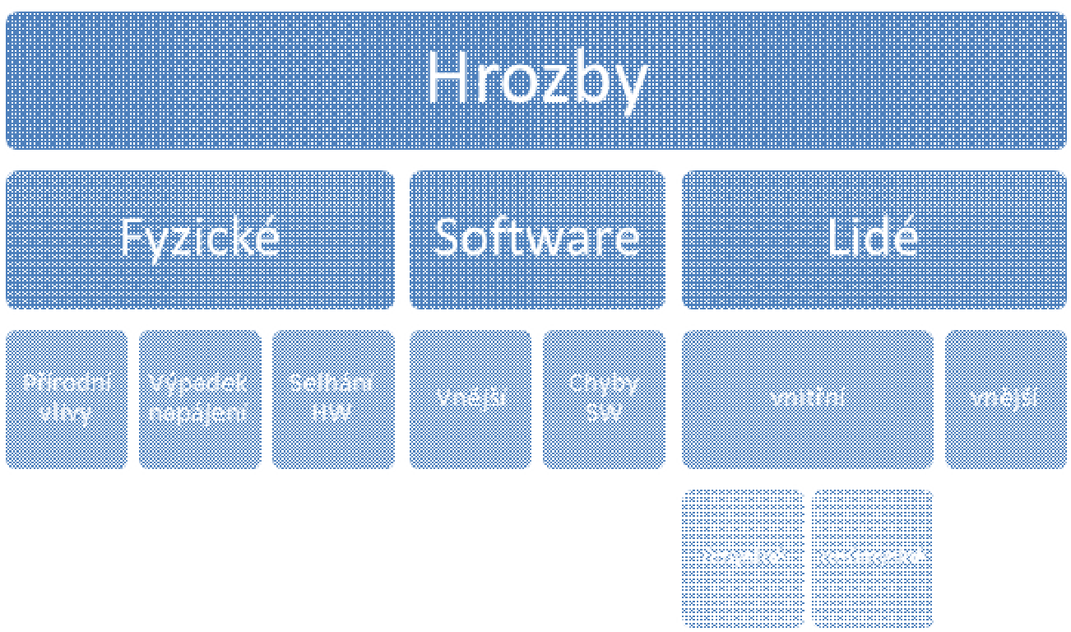
Obr. 71: Druhy bezpečnostních hrozeb (Mgr. Pavel Beránek)

Příklady z praxe
Existují i případy, kdy si žák přinesl do školy vlastní Wi-Fi router a zapojil ho do školní sítě tak, že vypojil LAN kabel z učitelského počítače a zapojil ho do vstupního portu svého Wi-Fi routeru a LAN kabelem pak propojil Wi-Fi router s učitelským PC, aby zůstal připojen k internetu a učitel nic na první pohled nepoznal. A povedlo se. Pro své spolužáky se stal z minuty na minutu hrdinou, protože jim umožnil připojení k internetu. Žáci tak nemuseli čerpat svůj FUP limit v rámci jejich datových balíčků v chytrých telefonech. Jenže dotyčný žák nedomyslel dvě věci. Nové zařízení připojené do školní sítě získalo IP adresu, kterou již měla síťová tiskárna v ředitelně, na které se zrovna ředitelka se zástupkyní snažila tisknout vysvědčení. A řešit dva dny před koncem školního roku, proč tiskárna nekomunikuje s počítačem, nebylo opravdu nic příjemného. Druhou věc, kterou dotyčný žák nedomyslel, bylo v pojmenování bezdrátové sítě. Ano, pojmenoval ji svým jménem včetně příjmení, což učitelovi informatiky i vedení školy velmi ušetřilo práci spojenou s diagnostikou celého problému s nefunkční tiskárnou. Celá situace měla dva šťastné konce. Poučil se nejen správce s vedením školy, ale také samotný žák.
Typickým příkladem může být i tento případ… Na jedné základní škole řešili problém s bezdrátovým připojením obrazu z tabletu na dataprojektor. Přenos byl velmi zasekaný. Obecně se zpomalila rychlost načítání webových stránek na zabezpečené (WPA2) bezdrátové síti, která byla určena pouze pro pedagogický sbor. Při skenování připojených zařízení bylo zjištěno, že na síti bylo připojeno cca 115 zařízení. Byla to poměrně malá škola, na které učilo přibližně 20 učitelů. Když správce sítě změnil heslo, netrvalo dlouho a situace se opakovala. Vedení chvíli podezřívalo paní učitelku, která měla v 6. a 9. ročníku své dvě děti. Nakonec se shodou náhod zjistilo, že jiná paní učitelka měla pokaždé heslo napsané na papírku, který měla vložený pod obalem učebnice. Žádné vysvětlení pro to neměla. Prý aby ho nezapomněla. No a děti jsou poměrně všímavé… Po vyřešení této detektivky byli všichni zaměstnanci důkladně proškoleni, aby se podobná situace už nikdy neopakovala.

Krizový plán
Za krizovou situaci ve školském zařízení považujeme veškeré mimořádné události, při níž je ohrožen chod školy. Pro případ, že nastane taková událost je nutné mít sepsaný plán postupu – krizový plán. Čím více potenciálních krizových situací dokážeme předvídat, tím více krizových plánů můžeme vytvořit a být lépe připraveni.
Pokud nastane krizová situace, neznamená to ještě katastrofu. Problém nastává v případě, že je ohrožena takzvaná kritická infrastruktura. Kritickou infrastrukturou se rozumí vybavení a služby, jejichž nefunkčnost má dopad na bezpečný chod školy. Tuto kritickou infrastrukturu je nutné identifikovat, chránit ji a rozvíjet od ní krizový plán. Pokud se rozbije síťový přepínač v učebně díky tomu, že ho nešikovný žák polije tekutinou, pak se jedná o krizovou situaci. Nenaruší to však chod školy. Pouze se objedná nový přepínač a výuka bude muset po dobu dvou týdnů bez internetu. Učitel zapíše do elektronické třídnice ve sborovně. Pokud však vyhoří server, na kterém nám běží informační systém školy, již se jedná o narušení funkčnosti školy a je nutné spustit krizový plán.
Nejjednodušší možnost identifikace kritické infrastruktury ICT pro školní zařízení můžeme provést následujícím způsobem. Zařadíme si ICT prvky do jednotlivých kategorií a je na uvážení vedoucích pracovníků od jaké kategorie nepovažují spuštění krizového plánu za opodstatněné:
a) ICT prvky, bez kterých nelze provádět výuku
b) ICT prvky, bez kterých nelze provádět administrativu školy
c) ICT prvky, bez kterých nelze provádět studentskou administrativu (zápis absence, zápis hodiny)
d) ICT prvky, bez kterých nelze provádět standardní formu výuky v předmětech

Menší školy, které tolik nevyužívají ICT, budou zřejmě považovat za kritickou infrastrukturu pouze prvky spadající do 1. kategorie. Kritická infrastruktura školy bude velmi malá, ke spuštění krizových plánů dojde výjimečně a zásahy budou rychlé. Krizový tým bude malý, pravděpodobně bude obsahovat pouze jednoho až dva lidi – učitele IT a ředitele školy. Větší školy, zaměřené na výuku IT, budou pravděpodobně považovat až kategorii 4 za kritickou infrastrukturu. Pokud nepoběží počítače v učebnách, bude výuka programování nerealizovatelná. Krizových plánů bude mnoho a krizový tým bude veliký. Pro udržitelnost řízení bude nutné vytvořit hierarchii a vedoucí pracovník bude muset delegovat odpovědnosti mezi několik zaměstnanců.
Krizový plán obsahuje činnosti, které je nutné provést ihned poté, co nastane krizová situace, pro kterou je krizový plán sestaven. Plán by měl obsahovat následující:
1. Spuštění krizového plánu – kdo a jak spustí krizový plán
2. Činnosti jednotlivých zaměstnanců – kdo bude za co zodpovědný (krizový tým)
3. Pořadí činností – které činnosti je možné vykonávat paralelně a které na sebe navazují
4. Alternativní činnosti – krizová situace nám může vyřadit možnost využití některých činností, čím více alternativ bude plán obsahovat, tím lépe
5. Cílový stav – kdy můžeme stav IS považovat za bezpečný a ukončit krizový plán, kdo provede ukončení krizového plánu

Krizové plány je nutné čas od času testovat v simulované krizové situaci (obdobně jako je ve školských zařízeních simulován výskyt požáru). Nenacvičené krizové plány jsou k ničemu. Navíc se mohou během simulovaných situací objevit díry v krizovém plánu nebo zbytečné neefektivní činnosti. Zejména si během simulovaných situací uvědomíme časové pořadí činností – už z toho vyplývá, že simulace situací je součásti tvorby krizových plánů! Odpovědnost za provedení simulovaných krizových situací v oblasti ICT je vhodné delegovat na vedoucího kabinetu informačních technologií na vaší škole (pokud nemáte kabinet, tak jednomu z učitelů IT nebo odborným IT pracovníkům).
Na závěr je nutné podotknout, že každý spuštěný krizový plán je vhodné vyhodnotit a na jeho základě provést případné úpravy stávajícího plánu. Je nutné i zhodnotit, jak dobře členové krizového týmu zvládli své role v krizovém plánu a případně jejich neuspokojivého výkonu delegovat některé z činností na jiné osoby. Každý spuštěný plán bereme jako ponaučení do budoucna!
Největší bariérou v IT krizovém řízení mohou být nedostatečné kompetence IT pracovníků. Pokud jsou jediní specialisté na IT ve vaší instituci učitelé IT předmětů, pak jim často chybí praktické zkušenosti s podobnou problematikou. V takovém případě je vhodné uvažovat o dodatečném školení učitelů nebo se poohlédnout po možnosti outsourcingu IT služeb.

IT podpora, outsourcing nebo vlastní lidské zdroje, náklady

IT podpora a její řešení
V případě, že si vaše vzdělávací instituce řeší IT služby sama, pak je nutné mít vyhrazené specialisty pro IT podporu (počet volíme dle množství IT zařízení a dostupného času IT specialisty). Pro lepší řízení IT podpory je vhodné využít nějaký oznamovací mechanismus IT závad (formou sešitu, nástěnky, sdíleného dokumentu). V takovém dokumentu by měly být uvedeny tyto kolonky pro zápis:
1. datum a čas nálezu závady
2. místo nálezu závady (místnost VT3, 3. patro)
3. identifikátor zařízení (číslo počítače nebo název zařízení, případně inventární číslo).
4. popis závady
5. jméno nálezce závady

Je nutné se o pravidlech fungování IT podpory domluvit ihned na začátku školního roku a obeznámit s oznamováním závad i studenty (do tabulky za ně píše příslušný vyučující).
Existují případy, kdy IT specialista (často učitel s velmi omezeným volným časem) nebude vědět rady se vzniklým problémem. Je vhodné, aby instituce měla záložní plán ve formě vzdálené IT podpory nebo IT servisu.
Vzdálená IT podpora se využívá v případech, kdy je nutné okamžité vyřešení problému s IT vybavením. Většina firem zabývající se vzdálenou IT podporou umožňuje i jednorázové řešení problému (obvyklejší je smlouva s pevným měsíčním paušálem). IT specialista firmy se přes internet připojí k vašemu počítači a provede opravu závady. Výhody využití vzdálené IT podpory:
- školení specialisté
- většina problémů se vyřeší okamžitě bez nutnosti fyzické přítomnosti specialisty
- specialisté často poskytnou odbornou konzultaci, jak problému do budoucna předejít
Servis IT se využívá zejména v případě potřeby fyzické přítomnosti specialisty – poškození nějakého zařízení. Specialista buď za vámi přijede, nebo vy s poškozeným vybavením za ním. Firmy poskytující servis IT servisní technici mohou opravit počítače, tiskárny, projektory, síťové prvky apod. Často umožňují i využití doplňkových služeb:
- vyčištění počítače
- záloha dat
- instalace programů (antiviry)
- přeinstalace operačního systému
- diagnostika stavu IT
Při vytváření krizových plánů je vhodné zanést jako alternativu využití ICT servisu/podpory, pokud řešení problémů svépomocí selže. Jen pomocí podpory zajistíte kontinuity práce.

Outsourcing služeb nebo vlastní lidské zdroje
Zatímco v tradičním firemním prostředí sáhne firma po outsourcingu služeb zejména z důvodu potřeby vysokého objemu lidských a finančních zdrojů, ve školském prostředí se setkáváme s malinko odlišnou situací. Sehnat IT specialistu do školského zařízení je velmi náročné, či dokonce v mnoha regionech skoro až nereálné. Většinou IT specialista obhospodařuje několik škol zároveň a jeho čas je velmi vzácný (resp. drahý). Učitelé informačních technologií často nemají dostatečné praktické zkušenosti s řízením IT služeb, takže nejsou spolehlivým faktorem pro kontinuální chod školského zařízení.
Následující souhrn ukazuje, co nutí školská zařízení využít outsourcing IT služeb:
- konkurenceschopnost v oblasti IT služeb poskytovaných klientům (škola se snaží poskytovat různorodé lepší IT služby než konkurenční školy)
- finanční zátěž (pokud je často potřeba IT specialista a mnoho specializovaného softwaru, může se outsourcing IT služeb finančně lépe vyplatit)
- nedostatečný nebo nekvalifikovaný počet IT specialistů
- škola se chce soustředit pouze na svou hlavní činnost – vzdělávání
Outsourcovat ICT si můžete nechat zejména v těchto funkčních oblastech:
- účetnictví
- archivace a digitalizace dokumentů
- datové uložiště
- informační systém školy
- e-learning
- digitální marketing školy
- firemní tisk a zpracování multimédií
- bezpečnost ICT
- návrh, výstavba a údržba ICT výbavy
- návrh, výstavba a údržba počítačové sítě
Pokud by škola chtěla outsourcovat některé IT služby je doporučené provést několik zásadních kroků:
1. určení funkčních oblastí, které budou vytěsněny mimo školní zařízení
2. definovat si požadavky na poskytovatele služeb a jak bude vypadat rozhraní mezi školou a poskytovatelem služeb
3. výběr poskytovatele a domluva na reálnosti požadavků/rozhraní
4. převedení služeb na poskytovatele

Následující tabulka shrnuje výhody a nevýhody využití outsourcingu IT služeb pro vzdělávací zařízení:
Výhody | Nevýhody
Přístup k novým moderním technologiím | Vyšší administrace díky nově vzniklému vztahu
Stabilita IT služeb | Hrozí zánik dodavatele služby
Delegace odpovědnosti za IT na odborníky v oblasti | Data putují mimo školu
Obr. 72: Výhody a nevýhody Outsourcingu
Je zde nutné podotknout, že outsourcing IT služeb a jejich běh na cloudovém prostoru je stále populárnějším trendem posledních let. Firmy jako Microsoft a Google mají své vlastní řešení pro školy, které je masivně používané po světě – Google Classroom, OneDrive, Google Disk. Vedoucí pracovníci by se měli o tento trend zajímat a udělat si analýzu toho, zda by nebylo některé funkční oblasti již dnes nahradit outsourcingem. Pokud se škola rozhodne, že si bude řešit IT služby převážně sama, pak je nutné zajistit si vhodnou IT podporu.

Závěrečné shrnutí tématu
Každý vedoucí pracovník se musí alespoň povrchně orientovat v oblasti technického a programového vybavení, které škola využívá. Podobně každý běžný uživatel internetu by měl chápat, jak funguje počítačová síť. Dokáže si tak zařídit vlastní domácí LAN, vybere si vhodný tarif, kterých je v nabídce poskytovatelů internetu poměrně velké množství.
Základní orientace v hardwaru pomůže vedoucím pracovníkům škol získat přehled o jejich funkcích, pořizovacích cenách apod. Vedoucí pracovník by měl dohlížet také nad nákupem softwaru a orientovat se v licencích. Pouze on zodpovídá za dodržování autorského práva na pracovišti. Dbá na dodržování pravidelného zálohování dat a uvědomuje si riziko spojené se ztrátou dat. S tím souvisí i základní přehled škodlivého softwaru a krizový plán, který je třeba dodržovat při vzniku krizové situace, při níž je ohrožen chod školy.

Hlavní myšlenky
- Topologie (způsob propojení) počítačové sítě školy může být realizována mnoha způsoby. Jádro topologie však zůstává stejné ve všech topologiích.
- Vedení škol se musí rozhodnout na základě oborů či předmětů, vyučovaných s podporou ICT, který druh osobních počítačů nakoupí pro účely studentů, pro účely vedení a pro pedagogické pracovníky (učitelé informatiky vyžadují často náročnější počítače pro grafické práce). S tím souvisí i vhodný výběr operačního systému.
- Škodlivý software neboli malware (z anglického spojení slov malicious a software) je počítačový program určený ke vniknutí nebo poškozená počítačového systému. Zahrnuje počítačové viry, trojské koně, spyware, adware a internetové červy.
- Digitalizací rozumíme převod analogového informačního obsahu (psaný text, vytištěný obrázek, zvuková nahrávka, videonahrávka či dokonce 3D objekt) do digitální podoby.
- Datová schránka je elektronické uložiště, určené k doručování elektronických dokumentů mezi úřady a majiteli datové schránky.
- Jedním z největších problémů zdravého chodu školních zařízení je prolomení bezpečnosti jejich ICT technologií. Proti tomuto prolomení musíme být připraveni vhodným chováním a bezpečnostními technickými prvky. Pro případ prolomení nebo jiné katastrofy je nutné mít připraven sadu krizových plánů, které popisují, jak v takových případech jednat.

ÚKOLY K PROHLOUBENÍ ZNALOSTÍ O PROBLEMATICE
- Zjistěte rychlost připojení k internetu ve vaší škole a porovnejte naměřené hodnoty s dalšími poskytovateli ve vašem okolí. Porovnejte také cenovou nabídku konkrétních tarifů. Potřebné informace naleznete na stránce www.rychlost.cz.
- Zaměřte se na zálohování dat a se správcem sítě, ICT koordinátorem či pověřeným učitelem proberte aktuální systém zálohování zejména počítačů, které využívá vedení školy. Navrhněte případná řešení, jak co nejefektivněji zálohovat a která datová uložiště pro dané potřeby využívat.
- Vymezte krizové situace, při niž může být ohrožen chod školy a vytvořte krizové plány pro jednotlivé situace. Pokud krizové plány vytvořené máte, otestujte je a ověřte jejich funkčnost.
- Zkontrolujte si inventář zakoupený softwarových licencí, ujistěte se, že je daný software využíván, zvažte možnost updatu, porozhlédněte se po alternativách (https://alternativeto.net). Pokud používáte více licencí daného softwaru, zkuste oslovit vývojáře, zda nezváží pro vás úpravu cenové nabídky, pokud platíte za licence paušální poplatek.

Seznam použitých a citovaných pramenů
- CZ.NIC. (2019). Doména, IP adresa, DNS. Získáno Září 2019, z Jak na internet: https://www.jaknainternet.cz/page/1261/domena,-ip-adresa,-dns/
- CHÁBERA, J. (2012). ECDL: Průvodce přípravou na testy. Brno: Computer Press.
- MICROSOFT. (2019). Co je cloudové úložiště? Získáno Září 2019, z Microsoft Azure: https://azure.microsoft.com/cs-cz/overview/what-is-cloud-storage/
- NAS SERVERY. (2019). NAS server – výhody a použití. Získáno Září 2019, z NAS servery: http://www.nasservery.cz/nas-server-vyhody-pouziti/
- NAVRÁTIL, P. (2010). S počítačem na základní škole. Kralice na Hané: Computer Media.
- PTÁČNÍK, J. (15. Prosinec 2016). Kam ukládat filmy hudbu a fotky? Na datové úložiště NAS. Získáno Září 2019, z Digilidi: https://www.digilidi.cz/datove-uloziste-nas
- SYNOLOGY. (2019). RackStation RS3617xs+. Získáno Září 2019, z Synology: https://www.synology.com/cs-cz/products/RS3617xs+
- ŠTĚDRON, B., & PROKEŠ, J. (2011). Datové schránky, elektronicky podpis a autorizovaná konverze dokumentů. Získáno Září 2019, z Bulletin advokacie: https://www.cak.cz/assets/ba_10_2011web.pdf
- Zákon č. 300/2008 Sb., o elektronických úkonech a autorizované konverzi dokumentů. (2008). Získáno Září 2019, z Zákony pro lidi: https://www.zakonyprolidi.cz/cs/2008-300

2.2.6 Téma č. 6 - Technické a programové vybavení škol
90 minut v rámci samostudia

Počítačová síť a internet
Bližší popis realizace, forma, metody, pomůcky
Kombinovaná forma vzdělávání (samostudium / prezenční). Samostudijní příprava by měla proběhnout v období dvou týdnů bezprostředně před prezenční částí. Smyslem samostudia není naučit se všechno, co daný tematický blok obsahuje, ale získat základní představu o obsahu tohoto tematického bloku, ujasnit si svůj osobní postoj k tématu a vytvořit si přiměřená očekávání pro prezenční část vzdělávacího programu.
Během samostudijní přípravy by se měl účastník věnovat především osvojení hlavních myšlenek a principů tématu. K tomuto účelu může využít kromě studijního materiálu citované zdroje, přílohy, případně libovolné další zdroje. Nabyté informace konfrontuje se svými osobními zkušenostmi. Hlavním cílem samostudijní přípravy je zejména získat základní orientaci v tématu tak, aby byl schopen aktivně se účastnit diskusí k tématu.
Minimální doba pro samostudium prvního tématu tohoto tematického bloku je 30 minut. Pro samostudium bude účastník potřebovat pouze osobní počítač (nebo tablet) s programovým vybavením pro čtení formátu PDF, internetový prohlížeč (a připojení k internetu).
Cílem prezenční části je rozbor a vysvětlení nejasností nutných k bezpečnému pochopení hlavních myšlenek a principů, případně rozpracování vedlejších bodů tématu. Prezenční část bude realizována formou odborného workshopu na bázi řízené diskuse. Jednotlivé body tématu budou lektorem předneseny a následně bude příslušný bod prodiskutován. Diskuse k jednotlivým tématům bude doprovázena projekcí z vybraných informačních zdrojů, komentáři vybraných souvisejících příloh a řadou příkladů z praxe. Předpokládá se výrazný podíl diskuse.
Prezenční část vzdělávání bude vést lektor – odborník s praktickými zkušenostmi v oblasti počítačového a síťového technického vybavení.
Během prezenční části bude mít účastník k dispozici osobní počítač se základním programovým vybavením a s připojením k internetu. Pokud bude mít účastník zájem, může použít vlastní notebook (bude mu poskytnuto připojení k internetu). Kromě toho budou účastníkovi poskytnuty psací potřeby.
Podrobně rozpracovaný obsah
Výňatek z webové stránky školy:
…technické vybavení školy je na velmi dobré úrovni. Naše škola je vybavena učebnou výpočetní techniky, odbornými pracovnami a laboratořemi pro přírodovědné předměty, jazykovými učebnami, učebnami pro výuku hudební a výtvarné výchovy.
Ve všech učebnách je k dispozici počítač, dataprojektor a ozvučení, škola tak vyučujícím umožňuje zapojit do výuky nejnovější informační a komunikační technologie. V minulých letech byly vybudovány čtyři multimediální učebny, v nichž je kromě zmíněného vybavení instalována také interaktivní tabule s obslužným softwarem.
Součástí školy je virtuální učebna, která v dopoledních hodinách slouží jako druhá počítačová učebna. Studenti mají po celou dobu jejich přítomnosti ve škole možnost připojení na internet prostřednictvím školní Wi-Fi sítě.
Pro vedení školní agendy využíváme elektronickou třídní knihu a další moduly školního informačního systému Mr. Scholasticus, byl spuštěn tzv. Web Remoticus, portál pro rodiče i studenty, díky němuž mohou získávat informace o studiu, popř. komunikovat se školou.
Škola vybavila všechny učebny novým nábytkem a stínící technikou (doplnění žaluzií, přistínění pro kvalitnější projekci, zatemnění do laboratoře fyziky) …
Takto či jinak se můžeme chlubit na školních stránkách budováním moderního trendu vybavení školy v oblasti ICT, programové báze, ale i nábytku a technologií, které zabezpečují vchod do budov, bezpečnost dětí ve školních koridorech v době přestávek, na hřišti a v tělocvičně, případně ve školní jídelně nebo kantýně. O co tu ve skutečnosti kráčí? Má rodič, který řeší standardní problémy chodu rodiny, v okamžiku přečtení uvedené informace jasnou představu, co on sám, potažmo jeho potomek získá, pokud nastoupí na takovou školu? Možná ano, možná ani náhodou. Ani profesionál z oboru nemusí jednoznačně rozpoznat skutečnou úroveň vybavení. Proč je tomu tak?
V prvé řadě je třeba rozlišovat mezi popisem a reálnou funkčností. Je to podobné, jako posoudit uchazeče, který do životopisu napíše specifikum „…vlastním řidičský průkaz skupiny B“. Popis ok, ale funkčnost? Tu definujeme jen těžko. A s úslovím, „papír snese vše“ si každá škola beztrestně uvede pouze to, co jí vyhovuje, nebo co je osoba „znalá věci“ ochotna do sekce s náborovou kampaní umístit. A to je asi ta lepší alternativa, protože existuje mnoho i dobrých škol, které takovou osobu znalou dané věci prostě ve svých řadách nezaměstnávají. Ono sehnat do školství dobrého „ajťáka“ není opravdu jednoduché, a ještě k tomu navíc odborně znalého vedoucího pracovníka snad i nemožné.
A tím se dostáváme k druhému problému. Vím, že bych měl, ale nevím jak a kde. Outsourcingové služby jsou poměrně drahé, a jak to tak vypadá, většina žáků ví o digitální technice víc než chudák matikář, který se nechal „přemluvit“ k výuce předmětu IKT a „dozoru“ nad počítači ve škole, ovšem vznešeně nazvanému „metodik ICT“, protože to k má daným oblastem se svou aprobací asi nejblíž. Výuka dětí ve smyslu zvyšování počítačové gramotnosti - lidově řečeno „jak používat počítač“ stagnuje na úrovni představení internetového prohlížeče s třešinkou na dortu v podobě textového editoru a správa školní datové sítě, je-li vůbec nějaká, se deklasuje na občasný telefonát dodavateli služby připojení k internetu, protože při hodině informačních technologií se nikomu z žáků nepodařilo připojit ke školnímu účtu v prostředí Minecraftu, revolučním způsobem aplikovaným do výuky matematiky, kdy síťová služba protokolu DNS nenalezla patřičnou jmennou obdobu adresy IP ze záznamu cash paměti, protože lokální ISP zrovna v tuto chvíli řeší zacyklenou routu, neboť mu přestal reagovat protokol STP a jeho nová konfigurace směrovačů ještě nestačila zkonvergovat. Ruku na srdce, stále držíme krok? Rozumíme cizáckým výrazům, které nás mohou i urážet? Každý nemůže být profesionál, a právě proto vznikl tento vzdělávací materiál.

Školní počítačová síť
Počítačová síť je v tomto smyslu označení pro technické prostředky, které realizují spojení a výměnu informací mezi počítači v prostorem omezené míře, například v místnosti, většinou však v budově nebo areálu budov. Umožňuje tak uživatelům komunikaci podle určitých pravidel, za účelem společného využívání dostupných zdrojů nebo výměny zpráv (Admin, 2016). To představuje především:
- Sdílení a využívání různých zařízení (například tiskáren, skenerů nebo datových úložišť)
- Sdílení dat a software – sdílení dat pomocí sítě je jedním z klíčových přínosů
- Komunikaci a výměnu datových zpráv, například prostřednictvím mailových klientů a intranet
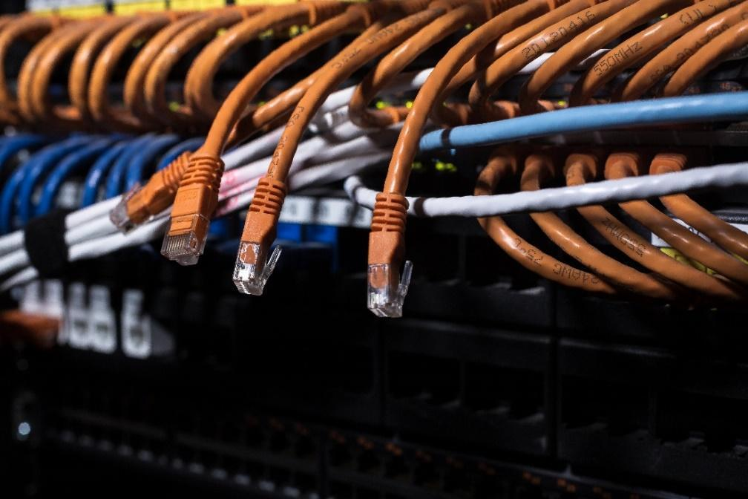
Obr. 73: Strukturovaná kabeláž (https://1url.cz/nzBM1)

Lokální počítačová síť – LAN (Local Area Network)
První počítačové sítě se začaly objevovat už v padesátých letech minulého století, nicméně jejich mohutný nástup spadá až do začátku let osmdesátých. Tento nástup byl tak razantní, že dnes s výjimkou malých firem či počítačů v domácnostech, již izolované počítače (nezapojené do sítě) téměř nenajdeme. Důvody rozsáhlého použití počítačových sítí dnes už asi každý minimálně tuší. Po formální stránce je počítačová síť definována jako skupina počítačů, popř. podobných prostředků (tiskárna, skener, telefon, kamera apod.), které jsou mezi sebou propojeny tak, aby zajistily vzájemnou komunikaci libovolného uživatele s programem na libovolném počítači, dvou programů mezi sebou nebo dvou libovolných uživatelů mezi sebou, a to při vysoké spolehlivosti komunikace.
Prvky takové sítě jsou rozmístěny v určitém ohraničeném objektu, který se rozprostírá v rozmezí maximálně stovek metrů. Většinou se jedná o učebnu, školu, firmu, závod atd. Celá síť je pod kontrolou (logickou i fyzickou) jednoho pracovníka, označovaného jako správce sítě (supervisor, administrátor). V dnešní době, kdy lokální sítě nabývají značných rozsahů, může být správců několik, nicméně pořád musí tvořit jednotný a koordinovaný tým. Síť se skládá obvykle z osobních počítačů doplněných o potřebné hardwarové prostředky (síťové adaptéry, konektory) navzájem spojené síťovými kabely. Přenosová média (kabely) jsou různá – od kroucené dvoulinky přes koaxiální kabel (ty již patří spíše do historie) až po vysokorychlostní optické kabely. Dnes dominují i bezdrátové spoje (Počítačové sítě, nedatováno).
Pro připojení k místní síti se zpravidla používá buď „bezdrátového“ adapteru wi-fi nebo „klasické“ síťové karty, u které bývá udávána ještě rychlost připojení (Kubelka, 2007). Dnes jsou celkem standardní rychlosti přenosu dat 100/1000 Mbps (Mega bits per second neboli milionů bitů za vteřinu). Nejpoužívanější technologie jsou Wi-Fi a Ethernet. Typické pro tyto sítě je také to, že si je budují sami uživatelé na své náklady (Multimediální podpora předmětu Internet a jeho služby, nedatováno). Nejčastěji se používají pro sdílení internetového připojení a sdílení prostoru na disku a samozřejmě k využití síťových služeb a zabezpečení komunikace.
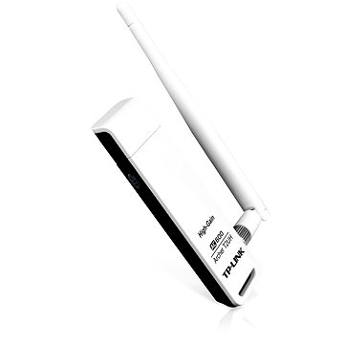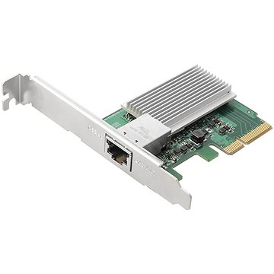
Obr. 74: Wi-Fi adaptér a síťová karta Ethernet (https://1url.cz/hzBMe, https://1url.cz/hzBMQ)

Aktivní síťový prvek
Již jsme se zmínili o kabelech, konektorech či adaptérech. Obecně se jedná o tzv. „pasivní“ síťové prvky. Pasivní proto, že přenáší data, signál nebo něco takového a v zásadě to, co jimi prochází, nijak neovlivňují. Nebo vlastně ovlivňují, ale pouze v tom horším slova smyslu. Řekněme rovnou, že informaci doslova deformují. Známe všichni dětskou hru „Tichá pošta“? Jejím principem je „pasivně“, tedy bez nadbytečné inteligence, předat stručnou informaci sousedovi bezprostředně poté, co jsme ji z opačné strany zachytili. A v tom je ten vtip. Zpravidla poslední „přijímač“ v řadě nakonec zveřejní něco odlišného. Nakolik se bude informace shodovat s originálem záleží na tom, kolik hráčů sedí v řadě.
V případě síťové komunikace, světe div se, dochází k podobnému fenoménu. Jenomže zatímco u dětské hry je cílem co nejvtipnější patvar původního termínu, u sítě je tento jev vnímán jako nežádoucí. Proto je třeba do procesu přenosu dat vložit nějakou tu inteligenci, která zabezpečí, že data budou při přijetí přesně v tom stavu, v jakém byla odeslána. A pokud nebudou, přijetí se neuskuteční. Ve světě počítačů a komunikace se ale hledají co nejúspornější (energeticky) a nejprogresívnější (služby a funkce) metody zároveň. Proto se aktivní prvky „snaží“ nabízet další funkce, bez kterých by komunikace na síti byla komplikovaná, nebo zcela nemožná.
Aktivní prvky se tedy nějak aktivně podílí na komunikaci v síti. V tomto případě se většinou jedná o sítě lokální a pod pojmem „aktivně se podílet“ si můžeme představit činnosti jako je regenerace, zesílení, oprava či modifikace přenášeného signálu. Z hlediska funkcí můžeme aktivní prvky rozdělit na prvky základní, které zvládají právě to, co bylo popsáno v předchozí větě, a vůbec je nezajímá význam dat. Představitelem této skupiny je například opakovač (repeater). Na druhé straně existují i „chytřejší“ zařízení, která již dokážou interpretovat přenášená data a podle toho také přizpůsobit své chování, např. směrovat data (směrovač = router) nebo je posílat jen do určité podsítě či určitému příjemci (přepínač = switch) apod (Multimediální podpora předmětu Internet a jeho služby, nedatováno).

Opakovač (repeater)
Opakovač je nejjednodušší aktivní prvek a jeho úkolem je regenerace (tedy zesílení, úprava apod.) přenášeného signálu. Můžeme si ho představit jako jednoduchý digitální zesilovač, kterého zajímají jen jednotlivé pulzy reprezentující přenášené bity, nikoliv jejich význam.
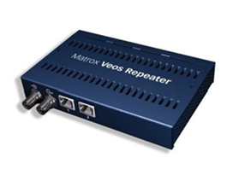
Obr. 75: Opakovač / Repeater (https://1url.cz/HzBMi)
Důvodem k použití opakovačů jsou fyzikální vlastnosti přenosových medií. U každého přenosového média dochází k tzv. útlumu nebo zkreslení přenášeného signálu a je jasné, že po určité vzdálenosti již není možné z přenášeného signálu odečíst, jestli je to bit značící 1 nebo 0. Tato vzdálenost závisí především na druhu přenosového média (kroucená dvojlinka, optický kabel, vzduch apod.), ale také na charakteru přenášeného signálu a přenosové rychlosti. Existují opakovače jen pro jeden typ přenosového média, ale také speciální typy opakovačů, tzv. převodníky (transceivery), které převádí signál z jednoho typu na jiný (např. koaxiální kabel – kroucená dvojlinka, kroucená dvojlinka – optický kabel apod.) a mohou existovat jako samostatné zařízení nebo jako součást nějakého jiného aktivního prvku (Multimediální podpora předmětu Internet a jeho služby, nedatováno).
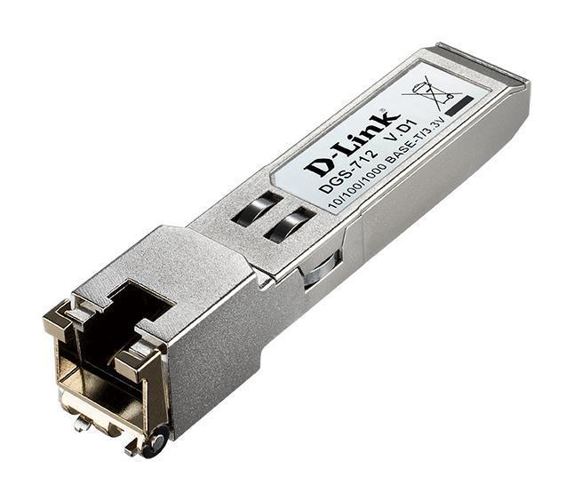
Obr. 76: Transceiver (https://1url.cz/TzBMw)

Rozbočovač (hub)
Rozbočovač je nezbytnou součástí počítačové sítě s hvězdicovou topologií. Jeho úkolem je opět zregenerovat přijatý signál a rozeslat ho na všechny své porty, na které je někdo připojen. Je to v podstatě opakovač s více porty, a právě počet těchto portů bývá jedním z parametrů rozbočovače. Nejméně bývají 4, ale zpravidla jich bývá více, vždy v násobku 4–8, 16, 24, 32 atd. Není taktéž výjimkou, že mají i různé typy portů pro různé konektory a tím lze kombinovat různé druhy přenosových medií v jedné počítačové síti.
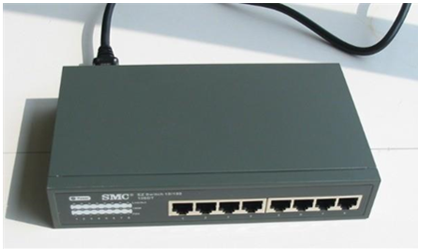
Obr. 77: Rozbočovač / Hub (https://1url.cz/fzBMo)
Z uvedeného vyplývá i jeho nevýhoda. Představme si, že se nacházíme v davu lidí, se kterými komunikujeme, ovšem naprosto neřízeným způsobem. Každý hovoří, kdy se mu zachce. Kolik kvalitních informací můžeme za těchto okolností přijmout? V síti to je samozřejmě obdobné. Jednotlivé segmenty jsou zbytečně přetěžovány přenášenými daty, které mnohdy do daného segmentu ani nepatří. Proto jsou rozbočovače stále méně používány a nahrazují je „inteligentnější“ zařízení (Multimediální podpora předmětu Internet a jeho služby, nedatováno).

Most (bridge)
Most je již zařízení propracovanější v tom smyslu, že dovoluje provoz v síti redukovat. Pokud přenášená data patří jen do daného segmentu, odkud přišla, tak je most nepustí dále. Rozhodování, jestli poslat nebo neposlat dále most provádí na základě fyzické (MAC) adresy jednotlivých uzlů, kterou si ukládá do svojí RAM paměti a podle postupně přicházejících dat s adresami se postupně učí topologii sítě. Současně i toto zařízení „umí“ spojit dvě fyzicky nekompatibilní síťová rozhraní.
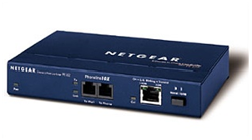
Obr. 78: Síťový most / Bridge (https://1url.cz/BzBMN)
Nevýhodou může být mírné zpoždění právě díky zpracování dat mostem a také cena, která je vyšší než u opakovače (Multimediální podpora předmětu Internet a jeho služby, nedatováno).

Přepínač (switch)
Přepínače jsou svou funkcí jsou podobné rozbočovačům s tím rozdílem, že přepínač zpravidla propojí jen dvojici portů, které tak mají k dispozici plnou přenosovou rychlost a data se zbytečně neposílají jiným příjemcům. Představme si to třeba jako řízenou diskusi.
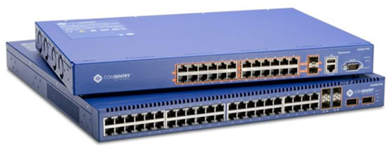
Obr. 79: Přepínač / Switch (https://1url.cz/gzBM2)
Někdy může existovat více než jedna přenosová cesta ke koncovému zařízení a přepínače s těmito smyčkami mají problém – může se stát, že data poputují sítí chaoticky nebo dokonce přijdou k cíli vícekrát, protože přepínač těžko rozeznává, kde se jednotlivý uzel přesně nachází (Multimediální podpora předmětu Internet a jeho služby, nedatováno).

Směrovač (router)
Směrovač, v praxi často také nazýván anglickým názvem router, je nejinteligentnější zařízení z dosud jmenovaných – spojuje sítě mezi sebou navzájem, pracuje podobně, jako směrové tabule na silnicích, tedy určuje, kudy se data mohou dostat k cíli. Na rozdíl od přepínače, který propojuje počítače jen v místní síti, směrovač propojuje jakékoliv dvě sítě. Často se používá v sítích WAN, ale také pro připojení lokální sítě k internetu. Rozdíl mezi přepínači a směrovači si můžeme pro ilustraci představit tak, že přepínače jsou cesty propojující všechny města ve státě a směrovače jsou hraniční přechody mezi jednotlivými státy.
Směrovač nemusí být samostatné zařízení, ale v malých sítích bývá často jako směrovač používán počítač (zpravidla server) se softwarovou podporou síťování. Ve vysokorychlostních sítích se však již používají speciální počítače se specifickým hardwarem nebo speciální směrovače podporující specializované funkce používané při směrování.
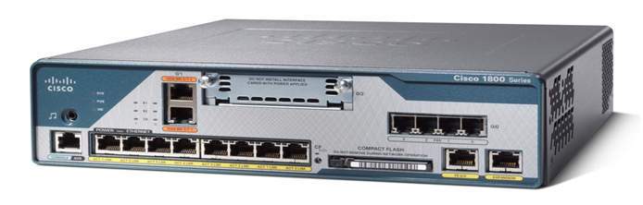
Obr. 80: Směrovač / Router (https://1url.cz/PzBMq)
S tímto zařízením velmi úzce souvisí také pojem směrování (angl. routování), což je proces určování cesty informací (datagramů) v síti. Jeho hlavním úkolem je zvolit pro data co nejefektivnější cestu doručení. Topologie nebo, lépe řečeno, síťová struktura mezi odesílatelem a příjemcem bývá často velmi složitá, a proto se směrování nezabývá celou cestou, ale řeší vždy jen aktuálně jeden krok k dalšímu uzlu. Pokud bychom to chtěli opět přirovnat k cestě autem, tak směrování si můžeme představit jako cestu na křižovatku, na které jsou směrové cedule kam jet dále. Pokud chci jet například do Brna, tak se vydám podle směrovky na Brno a v podstatě mě nezajímá, jaká cesta bude následovat a kolik dalších křižovatek mě čeká. Směrovací zařízení má v sobě podobně sadu pravidel (ukazatelů směru), kterými se mají packety předávat směrem k cíli (Multimediální podpora předmětu Internet a jeho služby, nedatováno).

Brána (gateway)
Všechna předešlá zařízení se nezabývala datovým obsahem přenášených informací a mohla tedy propojovat pouze sítě, které do rámců nebo packetů zabalí stejná data. Pro spojení odlišných systémů je ale potřeba rozumět obsahu dat a provádět jejich konverzi. A to je právě úkolem zařízení nazývané brána. Typickým příkladem může být GSM brána na stránkách mobilního operátora, která převezme data napsaná v prohlížeči, převede je a odešle do GSM sítě jako SMS zprávu pro příjemce. Brána tedy spojuje dvě sítě s odlišnými protokoly. Často se také pojmu brána používá v případě propojení LAN sítě do internetu (Multimediální podpora předmětu Internet a jeho služby, nedatováno).
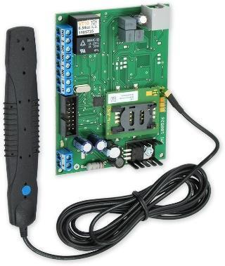
Obr. 81: GSM brána se zabudovaným GSM modulem (https://1url.cz/xzBMB)

Síťová karta
Poslední ve výčtu je síťová karta, jakožto speciální aktivní prvek počítačové sítě. Speciální je v tom ohledu, že pokud ji koncové zařízení neobsahuje, tak ho logicky nemůžeme k síti připojit.
Síťová karta, anglicky označována jako Network Interface Card (NIC) je tedy zařízení, které zprostředkovává komunikaci síťového zařízení se samotnou sítí. Nejčastěji bývá již součástí základní desky počítače (integrovaná síťová karta) nebo ve formě zásuvné karty do slotu (např. ISA, PCI, PCI-e, u notebooku PCMCIA, Express, ale také např. USB) v základní desce.
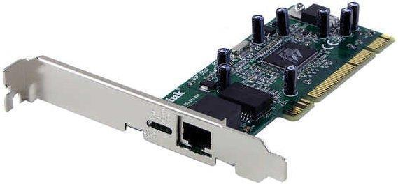
Obr. 82: Síťová karta (https://1url.cz/1zBMp)
Nejobecnější dělení síťových karet je na serverové, u kterých jsou pochopitelně kladeny podstatně vyšší nároky a mívají zpravidla více výstupů a karty do běžných pracovních stanic. Mezi nejčastější parametry síťových karet patří (Multimediální podpora předmětu Internet a jeho služby, nedatováno):
1. Typ připojeného média – zde bývá nejčastěji koaxiální kabel, kroucená dvojlinka, optické vlákno, ale také bezdrátová komunikace apod.
2. Typ sítě – do které je karta připojena – nejčastěji Ethernet, Fast Ethernet, Token Ring, Arcnet apod.
3. Rychlost připojení do sítě – ta bývá 100 Mb/s až po 1 Gb/s, 10 Gb/s atd.

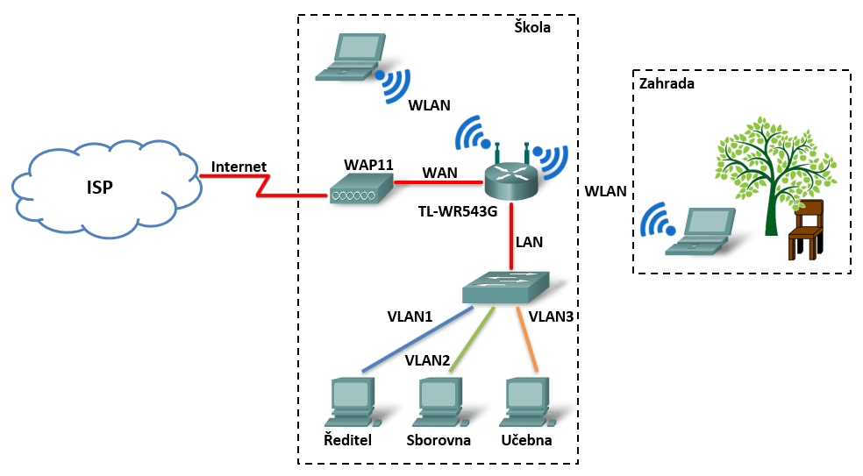
Obr. 83: Schéma uspořádání sítě (Ing. Tomáš Holomek)

Co je to VLAN
Často se setkáme s pojmem VLAN. Jedná se o virtuální LAN, která slouží k logickému rozdělení sítě nezávisle na fyzickém uspořádání. Můžeme tedy naši síť segmentovat na menší sítě uvnitř fyzické struktury původní sítě. Jednoduše řečeno pomocí VLAN můžeme dosáhnout stejného efektu, jako když máme skupinu zařízení připojených do jednoho switche a druhou skupinu do jiného switche. Jsou to dvě nezávislé sítě, které spolu nemohou komunikovat (jsou fyzicky odděleny). Pomocí VLAN můžeme takovéto dvě sítě vytvořit pouze prostřednictvím jediného switche a ušetřit tak finanční prostředky.
V praxi samozřejmě často potřebujeme komunikaci mezi těmito sítěmi. S VLAN můžeme pracovat stejně jako s normálními sítěmi. Tedy použít mezi nimi jakýkoliv způsob routování. Často se dnes využívá L3 switch (switch, který funguje na třetí vrstvě OSI) pro inter-VLAN routing – směrování mezi VLAN (Sedláková, nedatováno).
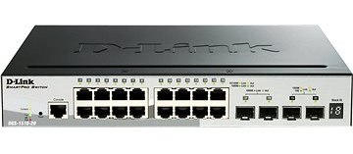
Obr. 84: L3 switch stohovatelný, 16port (https://1url.cz/EzBMG)

Pojmy VLAN, WLAN, VPN

Co je to WLAN
Pozor na rozdílné první písmenko. I když termín vypadá stejně, není to totéž. WLAN znamená bezdrátovou počítačovou síť, která spojuje dvě nebo více zařízení pomocí bezdrátové distribuční metody v omezeném prostoru, jako je doma, ve škole, počítačové laboratoři nebo kancelářské budově. To dává uživatelům možnost pohybovat se v rámci místní oblasti pokryté signálem a být stále připojeni k síti (Wikipedie - WLAN, nedatováno).
Takovéto „mobilní“ připojení se pak s výhodou používá při práci s notebookem, tabletem, telefonem a v dnešní době stále častěji u vybavení domácnosti, jako je televize, pračka, lednička apod. Umíte si představit, jak byste přiváděli datový kabel ke každému podobnému zařízení?

Co je to VPN
Jestliže sítě VLAN výše rozdělují jednu LAN síť na více podsítí v rámci jedné topologie, tak virtuální privátní sítě (anglicky Virtual Private Network – VPN) naopak propojují více počítačů připojených v jiných sítích zpravidla i geograficky vzdálených do jedné privátní sítě prostřednictvím nedůvěryhodné počítačové sítě jako je např. internet. Zařízení v takových sítích spolu poté komunikují tak, jako by byly v jedné uzavřené (privátní) síti. Při navazování spojení je totožnost všech zařízení ověřována pomocí digitálních certifikátů a autentizace. Veškerá komunikace je poté šifrována, a tak se může považovat za bezpečnou.

Obr. 85: Digitální certifikát pro HTTPS (https://1url.cz/EzBMF)
Typickým příkladem využití je připojení zaměstnanců firmy z domova či z pracovní cesty do firemního intranetu. Informace na tomto firemním intranetu bývají zpravidla přístupné pouze z lokální sítě a zaměstnanci připojení jinde by se k informacím nedostali. K provozování VPN sítě je třeba mít nainstalován VPN server, který se stará o autentizaci, připojení počítačů do sítě a šifrování komunikace (Multimediální podpora předmětu Internet a jeho služby, nedatováno).
Populární může být, při využití této služby, i zvýšení soukromí při procházení webů či obcházení geoblockingu (obejití omezení obsahu na základě geografické polohy) s využitím komerční služby. Je třeba však vybírat důvěryhodnou službu, která výměnou za poskytnutí služeb neprodává informace o uživateli.

Internet, intranet, Extranet

Celosvětová síť (alias internet)
Magické slovo, které v dnešní době skloňují i naše babičky, aniž by tušily, o co vlastně jde. Wikipedie, což je poměrně rozsáhlá (obzvláště verze v anglickém jazyce) a částečně i revidovaná elektronická encyklopedie s volným přístupem pro každého, definuje internet takto: „Internet je celosvětový systém propojených počítačových sítí, ve kterých mezi sebou počítače komunikují pomocí rodiny protokolů TCP/IP. Společným cílem všech lidí využívajících internet je bezproblémová komunikace (výměna dat).“ Hezké, že? Jinak řečeno, internet si lze představit jako soustavu počítačů, které obsahují informace a sítě, která nám dovoluje k těmto informacím přistupovat. Je to tedy zdroj informací, dostupných uživateli, který má automaticky přiřazená určitá práva.
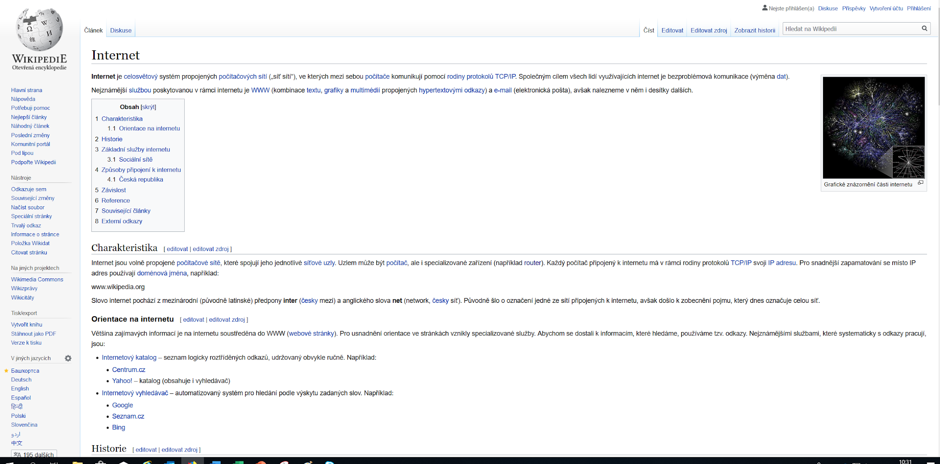
Obr. 86: Náhled na webovou stránku Wikipedie (https://cs.wikipedia.org/wiki/Internet)
Samotný internet je současně jednou obrovskou soustavou vzájemně propojených sítí, které mohou být vybudovány a mohou fungovat na různých platformách (různých počítačích a různých operačních systémech), ale dokážou spolu komunikovat a vzájemně spolupracovat díky používání jedné společné „síťové“ technologie, nebo také jednoho ze síťových standardů, kterým jsou komunikační protokoly TCP/IP. Při maximálním zjednodušení si to lze představit také tak, že „ač jsou původu různého, baví se mezi sebou jednou společnou řečí“.
Jinak ale samotný pojem internetu blíže nepředurčuje, k čemu bude vzájemné propojení dílčích sítí na bázi technologie TCP/IP využíváno, k jakým konkrétním účelům a k naplňování jakých konkrétních cílů. To vycházelo spíše z tradice a z toho, o co měli uživatelé konkrétní zájem – internet se využíval nejvíce pro vzájemnou komunikaci lidí doslova po celém světě (prostřednictvím elektronické pošty), pro přenosy souborů (prostřednictvím protokolu FTP), a pro „práci na dálku“ na vzdálených počítačích (prostřednictvím tzv. vzdáleného přihlašování – remote login). V akademickém světě, na který byl „původní“ Internet dlouhou dobu omezen, to bylo v zásadě přesně to, co bylo potřeba pro výměnu informací a komunikaci mezi různými středisky výzkumu a vzdělávání, a pro související aktivity. Časem se k původním službám Internetu (el. poště, možnosti přenosu souborů atd.) přidaly i další zajímavé služby – z nichž největší úspěch zaznamenala služba World Wide Web - ale ani tyto novinky nezměnily nic na celkovém charakteru využití Internetu: ten stále sloužil především pro sdílení a výměnu informací, a to spíše směrem „navenek“ (ve smyslu poskytování vlastních informací jiným, externím subjektům), než směrem „dovnitř“ (tj. k poskytování potřebných informací vlastním pracovníkům) (Peterka, 2015).
Internet nemá vzhledem ke své rozsáhlosti žádného vlastníka. Oproti tomu, že za provoz internetu není nikdo konkrétně zodpovědný, funguje internet celkem bezproblémově. Řídí jej skupina dobrovolníků, zvaná Internet Society (ISOC), která ustavila podvýbor zvaný Internet Architecture Board (IAB), jehož členové vyvíjejí a určují standardy, prostředky, adresy a podobně. Jiná skupina dobrovolníků, pojmenovaná Internet Engineering Task Force (IETF), se zabývá běžnými každodenními problémy provozu internetu.
Stejně tak podivně může vypadat způsob financování internetu. Představa, že internet je ze své podstaty zadarmo, je chybná. Udržovat v chodu počítače schopné obsloužit všechny žadatele, stojí velké peníze. A tyto peníze musí někdo zaplatit. Jednotlivé instituce musí za to, že poskytují informace na internetu, opravdu platit, jako například federální vláda Spojených států, která prostřednictvím nadace National Science Foundation provozuje síť NSFnet. Na druhé straně uživatelé platí měsíční poplatky svému poskytovateli. A na prostřední úrovni poskytovatelé služeb platí za pronájem vysokorychlostních přenosových linek, které také musel někdo vybudovat a v tomto smyslu je také jejich vlastníkem (Musil, nedatováno).

Od internetu k intranetu a extranetu
O internetu se dnes mluví snad ve všech možných pádech, tvarech i souvislostech. O něco méně se hovoří i o dalších síťových kontingentech – intranetu a extranetu. Jak tyto dva pojmy souvisí s internetem, a co si pod nimi vůbec představit?
Když se v posledních letech začaly k internetu připojovat i nejrůznější komerční firmy, docházelo k zajímavému paradoxu – tyto firmy většinou již měly své vlastní počítačové sítě, a ty používaly ke svému vlastnímu fungování. Například si v nich provozovaly své vlastní účetnictví, skladové hospodářství či jiné administrativní agendy, a také je typicky používaly ke sdílení a zpřístupnění informací, určených pouze pro vlastní pracovníky a potřebných pro fungování vlastního podniku. Často byl na takovéto privátní podnikové síti provozován celý podnikový informační systém (zatímco jinde nepoužívali tak honosné termíny, ale své sítě využívali stejným způsobem). Když se pak takováto privátní síť připojila k internetu, musela pro komunikaci a práci s informacemi směrem „navenek“ (z firmy do internetu) používat technologie a služby ze světa TCP/IP, zatímco pro víceméně stejný účel (práci s informacemi) směrem „dovnitř“ fungovala nadále stejným způsobem jako původně.
No, a právě zde je avizovaný paradox: ke stejnému účelu se používaly různé technologie, různé služby, různé nástroje, různé styly práce – a to znamenalo nejen vyšší pořizovací náklady, ale především vyšší náklady na průběžnou údržbu a správu, na zaškolení uživatelů, na poskytování potřebné uživatelské podpory apod. a přinášelo to i mnohé provozní komplikace, například potřebu konverze dat při převodu z jedné technologie do druhé. Nemluvě již o větší složitosti pro samotné uživatele, kteří museli průběžně měnit styl své práce a používané nástroje podle toho, čeho se týkaly právě zpracovávané informace (Peterka, 2015).
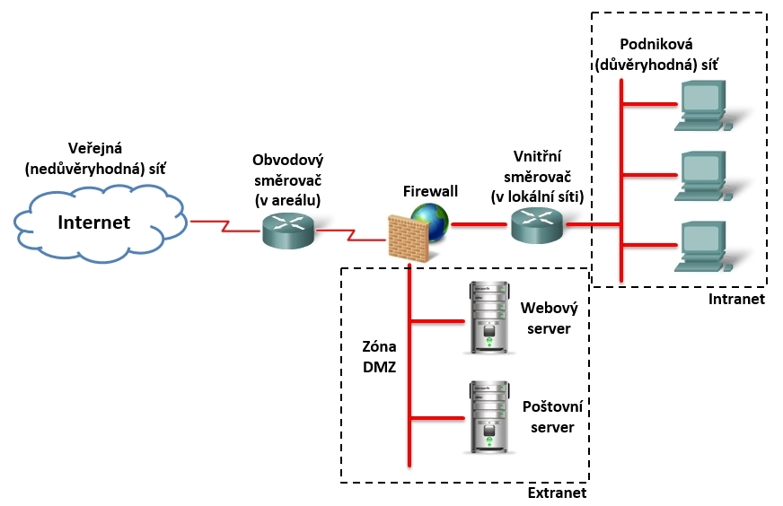
Obr. 87: Od internetu k intranetu a extranetu (Ing. Tomáš Holomek)

Myšlenka intranetu
Nyní by již mohlo být zřejmé, o co půjde v případě intranetu – o to, jak odstranit zmíněnou disproporci a její důsledky neboli o to, jak „nedělat jedno a totéž dvakrát“ a jak sjednotit technologie používané ke stejnému účelu (práci s informacemi) při komunikaci směrem „ven a dovnitř“, a tím zmenšit jednorázové i průběžné náklady, zjednodušit uživatelům jejich práci a zefektivnit fungování vlastní firmy. Pro jaké řešení se ale rozhodnout? Vzít technologie používané „venku“ a nasadit je i „vevnitř“? Nebo to udělat právě naopak? Zde je dobré se na chviličku zastavit.
Internet je příkladem prostředí, které je skutečně otevřené a kde existují a skutečně se dodržují standardy, definující nejrůznější aspekty fungování internetu – praktickým důsledkem je to, že produkty na bázi technologie TCP/IP, vyvinuté pro potřeby internetu, dokážou bez větších problémů koexistovat vedle sebe a vzájemně spolupracovat. Pro uživatele jsou pak velmi příznivé i ekonomické důsledky tohoto faktu – na trhu TCP/IP existuje velká konkurence, která již dokázala velmi výrazně srazit ceny konkrétních produktů (k čemuž samozřejmě přispěla i velikost jejich trhu, která dokáže snáze absorbovat náklady na nezbytný výzkum a vývoj). Uživatelé tak nejsou vázáni na jediného monopolního dodavatele, ale mají velkou možnost výběru, a mají také dostatečnou záruku, že si produkty od různých výrobců budou navzájem dobře rozumět.
Naproti tomu svět technologií pro „interní použití“ není zdaleka tak sjednocen jako svět technologií na bázi TCP/IP. Samozřejmě zde existuje mnoho zajímavých a výkonných řešení, za kterými stojí i velké a solidní firmy, ale vesměs jde o řešení proprietárního charakteru, vázaná na jednoho dodavatele či malý okruh dodavatelů s příslušnou technologií spojených. Někdy jsou celé podnikové informační systémy dokonce budovány doslova „na zelené louce“ zcela od základů, jako naprosto specifické řešení, které nemá nikde jinde obdobu (zatímco jindy je alespoň „poskládáno“ ze stavebních bloků, poskytnutých již existující proprietární technologií). Důsledkem je pak vyšší cena – řešení, které je specifické a není možné jej nasazovat opakovaně, vždy stojí výrazně více než opakovaně použitelné řešení (Peterka, 2015).

Co je hlavním přínosem intranetu?
Intranet je zvláštní druh webové prezentace, jejíž hlavním úkolem je usnadnit sdílení informací v rámci školy. Nejjednodušší intranety fungují pouze jako přehledy novinek či seznamy odkazů na soubory. Podle potřeb konkrétní školy může však intranet obsahovat i tak pokročilé nástroje, jako je redakční systém, fulltextové vyhledávání, rezervační systémy atd.
Zavedení intranetu může velice zefektivnit vnitroškolní procesy, ať už se to týká vzájemné komunikace, delegace práce, plánování a organizace projektů, sdílení a archivace dokumentů atd. Stejně jako u jiných složitějších webových aplikací je však samozřejmě třeba na začátku udělat podrobnou analýzu, aby byly prostředky vynaloženy účelně. Téměř vždy se vyplatí spíše intranet postupně rozšiřovat než se jej pokoušet vybudovat najednou (Peterka, 2015).

Typické řešení intranetu
Zastavme se nyní chvíli u věcné stránky – jak vlastně takový intranet vypadá v praxi? Víme již, že je vybudován na technologiích TCP/IP, které jsou velmi dobře dostupné, dobře standardizované a relativně laciné. Z široké nabídky služeb, které na platformě TCP/IP existují, se pro potřeby intranetu nejčastěji používají dvě služby, a to elektronická pošta a služba World Wide Web.
Elektronická pošta, řešená způsobem obvyklým v internetu a světě TCP/IP (tj. na bázi protokolu SMTP), je dnes již mnohem více než jen prostředkem individuální komunikace mezi účastníky, spočívající v přenosu krátkých psaných zpráv. Je spíše univerzálním přenosovým a distribučním mechanismem, který dokáže přenášet i jiné věci než jen krátké čistě textové zprávy – například formátované texty, jaké produkují nejrůznější textové a tabulkové procesory, databázové soubory, obrázky, digitalizované zvukové nahrávky, videosekvence apod. (obecně všechno, co lze „zabalit“ do formy souboru). Elektronická pošta navíc dokáže takovéto objekty distribuovat více příjemcům současně, přičemž z pohledu odesilatele dá prakticky stejně práce, když něco konkrétního odesílá jednomu jedinému příjemci nebo více příjemcům současně. Takováto snadná možnost rozesílání však může být i velmi nebezpečná, pokud se použije pro rozesílání nevyžádaných zásilek!
Elektronickou poštu lze v intranetu využít například pro nejrůznější interní komunikace, rozesílání oběžníků, informování o přidělených úkolech apod., nebo třeba pro cirkulaci pracovních dokumentů (přenášených jako přílohy zpráv) atd. Hlavní výhodou jednotnosti poštovní platformy „uvnitř a venku“ pak je v možnosti snadného „prostupu“ informací a v možnosti používat jeden nástroj a styl práce.

Obr. 88: Rozšířené použití „zavináče“ v elektronické poště (https://1url.cz/NzBMR)
Druhou službou, nejčastěji používanou v prostředí intranetu, je dnes tolik populární služba World Wide Web (zkratkou WWW, neformálně pouze „Web“). Ta funguje na poněkud jiném principu než elektronická pošta – nikoli na principu distribuce, který předpokládá aktivitu na straně zdroje informací (a umožňuje jejich direktivní rozeslání příjemcům jakožto potenciálním zájemcům o tyto informace). Služba World Wide Web pracuje na principu zpřístupnění – umožňuje soustředit dostupné informace na místě k tomu určeném (na WWW serveru) a zájemcům o tyto informace dává možnost „dojít si pro ně“. V jistém smyslu lze tedy službu WWW přirovnat k nástěnce, na kterou se „vyvěsí“ informace a jednotliví uživatelé je pak mohou podle svého uvážení a své potřeby číst, resp. přijímat a dále zužitkovávat. Navíc, díky konkrétním vlastnostem služby WWW, je možné informace na pomyslné „nástěnce“ přehledně uspořádat a dát jim takové grafické ztvárnění, které bude pro uživatele velmi atraktivní. Možnosti využití jsou opravdu velmi velké a rozdíl mezi nasazením služby WWW a intranetu je v podstatě jen jeden: čeho se informace na nástěnce týkají a komu mají být přístupné.
WWW server, budovaný jako interní (Intranetový) je po technické stránce řešen stejně jako server Internetový, tedy pomocí stejných komponent, resp. produktů, kterých je dnes na trhu opravdu velká nabídka. Umístěn však bývá v privátní podnikové síti, tak aby byl dobře přístupný pouze pro autorizovaného uživatele a pro externí uživatele přicházející z internetu byl naopak neviditelný.
Umístění Intranetového WWW serveru souvisí i s otázkou zabezpečení – na takovémto serveru mohou být umístěna data, která mohou mít privátní a důvěrný charakter a jejich vlastník může být velmi motivován snahou neposkytnout tyto informace jiným uživatelům než těm, které sám vybere. Není to ale specifické jen pro službu WWW – obecně v celé privátní (školní) síti mohou být informace, ke kterým by neměli mít přístup externí uživatelé. Proto se při připojování privátních sítí k „veřejnému“ Internetu obvykle používá řešení založené na tzv. firewallech, které sice propojují oba světy, ale umožňují jen takový provoz mezi nimi, jaký je provozovatel privátní sítě sám ochoten připustit – nejlépe na základě celé ucelené bezpečnostní politiky, ve které provozovatel privátní sítě definuje „pravidla hry“ a firewall je pak konkrétně naplňuje. Intranetový WWW server je pak typicky „schován“ za takovýmto firewallem, tak aby byl viditelný a přístupný z privátní sítě, ale nebyl přístupný, a dokonce ani viditelný z internetu (Peterka, 2015).
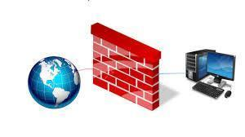
Obr. 89: Firewall (https://1url.cz/jzBMa)
Co je to Firewall (What is a Firewall?): https://bit.ly/31bExbA

Myšlenka Extranetu
Praktická realizace myšlenky intranetu vede k tomu, že určité informace a služby se efektivně „skryjí“ před uživateli, kteří nejsou interními uživateli z příslušné školy apod. Jde typicky o takové informace a služby, které se skutečně týkají interního fungování příslušné organizace a nejsou určeny externím uživatelům. Co ale dělat s informacemi a službami, které naopak jsou určeny spíše externím uživatelům než vlastním pracovníkům? Tedy všechny informace marketingového charakteru, prospěchu žáků, omluvenky a komunikace s rodiči, které jsou určeny spíše „externím“ uším než vlastním uživatelům.
Takovéto informace a služby nemohou být zahrnuty do intranetu, ale musí být naopak co nejvíce „otevřeny“ do světa, a nabízeny co možná nejširšímu okruhu zájemců. Technická stránka věci neboli faktické poskytování těchto informací a služeb, se řeší stejně jako v případě intranetu, tedy prostřednictvím technologií a produktů na bázi technologií TCP/IP, konkrétně na platformě WWW. Odlišný je pouze účel a dosah – jelikož už nemá „interní“ charakter, ale naopak charakter výrazně „externí“, začíná se v této souvislosti čím dál tím více používat termín Extranet (Peterka, 2015).
Na rozdíl od běžných webových stránek, informace na extranetu jsou často přístupné až po autorizaci (přihlášení). Toto přihlašování navíc bývá řešeno víceúrovňově, každému uživateli je tedy možné zobrazit jiné informace. Pouze vaši žáci nebo jejich rodiče tak například mohou sledovat vlastní informace o klasifikaci nebo docházce (Adaptic, nedatováno).
Podobně jako intranet, i extranet může sloužit k mnoha účelům, záleží na konkrétních potřebách dané školy. Od sdílení vlastních dokumentů, přes rychlou komunikaci se žáky, až po vyřizování omluvenek.

Technické zabezpečení výuky
Bližší popis realizace, forma, metody, pomůcky
Kombinovaná forma vzdělávání (samostudium / prezenční). Samostudijní příprava by měla proběhnout v období dvou týdnů bezprostředně před prezenční částí. Smyslem samostudia není naučit se všechno, co daný tematický blok obsahuje, ale získat základní představu o obsahu tohoto tematického bloku, ujasnit si svůj osobní postoj k tématu a vytvořit si přiměřená očekávání pro prezenční část vzdělávacího programu.
Během samostudijní přípravy by se měl účastník věnovat především osvojení hlavních myšlenek a principů tématu. K tomuto účelu může využít kromě studijního materiálu citované zdroje, přílohy, případně libovolné další zdroje. Nabyté informace konfrontuje se svými osobními zkušenostmi. Hlavním cílem samostudijní přípravy je zejména získat základní orientaci v tématu tak, aby byl schopen aktivně se účastnit diskusí k tématu.
Minimální doba pro samostudium druhého tématu tohoto tematického bloku je 30 minut. Pro samostudium bude účastník potřebovat pouze osobní počítač (nebo tablet) s programovým vybavením pro čtení formátu PDF, internetový prohlížeč (a připojení k internetu).
Cílem prezenční části je rozbor a vysvětlení nejasností nutných k bezpečnému pochopení hlavních myšlenek a principů, případně rozpracování vedlejších bodů tématu. Prezenční část bude realizována formou odborného workshopu na bázi řízené diskuse. Jednotlivé body tématu budou lektorem předneseny a následně bude příslušný bod prodiskutován. Diskuse k jednotlivým tématům bude doprovázena projekcí z vybraných informačních zdrojů, komentáři vybraných souvisejících příloh a řadou příkladů z praxe. Předpokládá se výrazný podíl diskuse.
Prezenční část vzdělávání bude vést lektor – učitel z technicky zaměřené střední školy s praktickými zkušenostmi v oblasti využívání digitálních technologií.
Během prezenční části bude mít účastník k dispozici osobní počítač se základním programovým vybavením a s připojením k internetu. Pokud bude mít účastník zájem, může použít vlastní notebook (bude mu poskytnuto připojení k internetu). Kromě toho budou účastníkovi poskytnuty psací potřeby.
Podrobně rozpracovaný obsah

Technické vybavení pro výuku
V současné době si již nedovedeme představit svět kolem nás bez výpočetní techniky a oblastí s ní souvisejících. Jeho součástí jsou elektronika, digitální technika, navigační a komunikační systémy, různé typy robotů, systémy pro zpracování multimediálních dat, programování a interaktivní animace. RVP se této problematice také věnuje s cílem zabezpečit, aby se žáci dokázali orientovat v této problematice s ohledem na volbu povolání i zajištění schopnosti nové hardwarové i softwarové prostředky podle potřeby i využívat (Univerzita, 2011).
V minulosti se škola vybavila technickými prostředky celkem snadno. Zakoupilo se několik počítačů, se kterými prakticky nikdo nedovedl zacházet. Tyto se rozmístili po učebně a ejhle! Máme učebnu VT. A pokud jsme k tomu všemu přinesli zpětný projektor a žákům občas zapůjčili sluchátka, co na tom, že periferie nejsou tak úplně kompatibilní, máme dokonce multimediální učebnu VT. Tak samozřejmě tyto doby jsou nenávratně pryč.
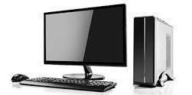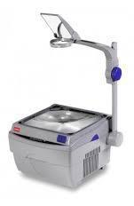
Obr. 90: Multimediální učebna VT (https://1url.cz/3zBM3, https://1url.cz/uzBMV, https://1url.cz/vzBMs)
V současnosti již vlastně o počítačích snad ani netřeba hovořit. Dokonce se začínají ze školy postupně vytrácet. Proč? Doba jim moc nepřeje. Ono to zase tak složité není. Vývoj technického vybavení je natolik dynamický, že dnes zakoupený počítač začíná být zítra fádní a pozítří zastaralý. Trochu to přeháním, ale zase ne tak moc. Investice, vynaložené na počítačovou učebnu, jdou zpravidla do statisícových částek, což je pro školu poměrně významná položka. Instalovaný hardware má samozřejmě předem, alespoň v tom lepším případě, definované parametry a v počátku všeho budou pravděpodobně vyhovovat. Jenomže jak již bylo naznačeno, ten vývoj, zastavit nejde a zpomalit také ne. Stále horké novinky na trhu, software, zaručeně ten nejvhodnější pro školy i domácnost a náhle již naše zprvu tak skvělá technika přestává držet krok. Jenomže odpisy nejsou ani v polovině, tak co s tím?
Odkaz na RVP (Rámcové vzdělávací programy):
- http://www.msmt.cz/vzdelavani/skolstvi-v-cr/skolskareforma/ramcove-vzdelavaci-programy
Příklady vybavení počítačových učeben:
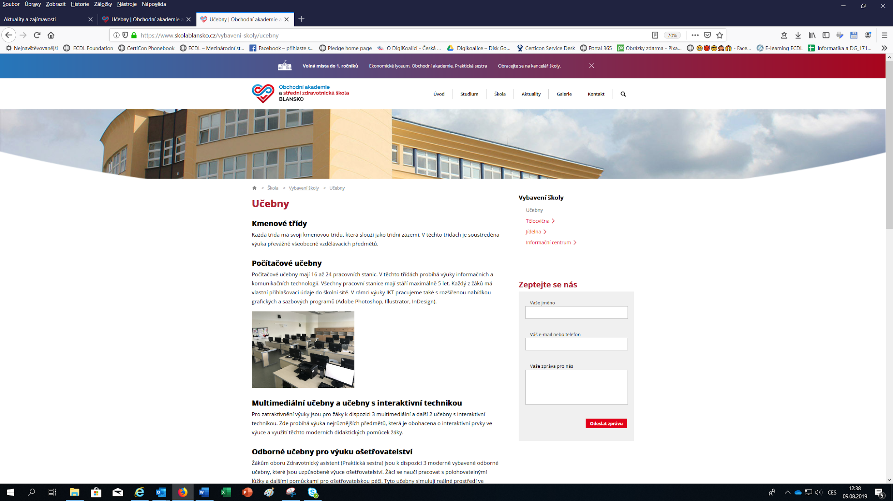
Obr. 91: Počítačové učebny - Obchodní akademie a Střední zdravotnická škola Blansko
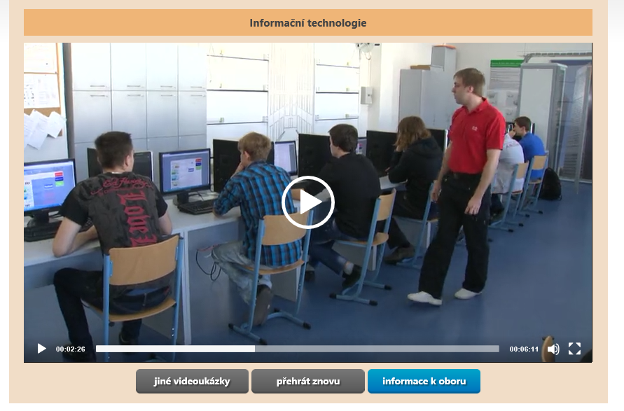
Obr. 92: Jak probíhá odborná výuka a jaké využití mají absolventi Střední průmyslové školy Ostrov
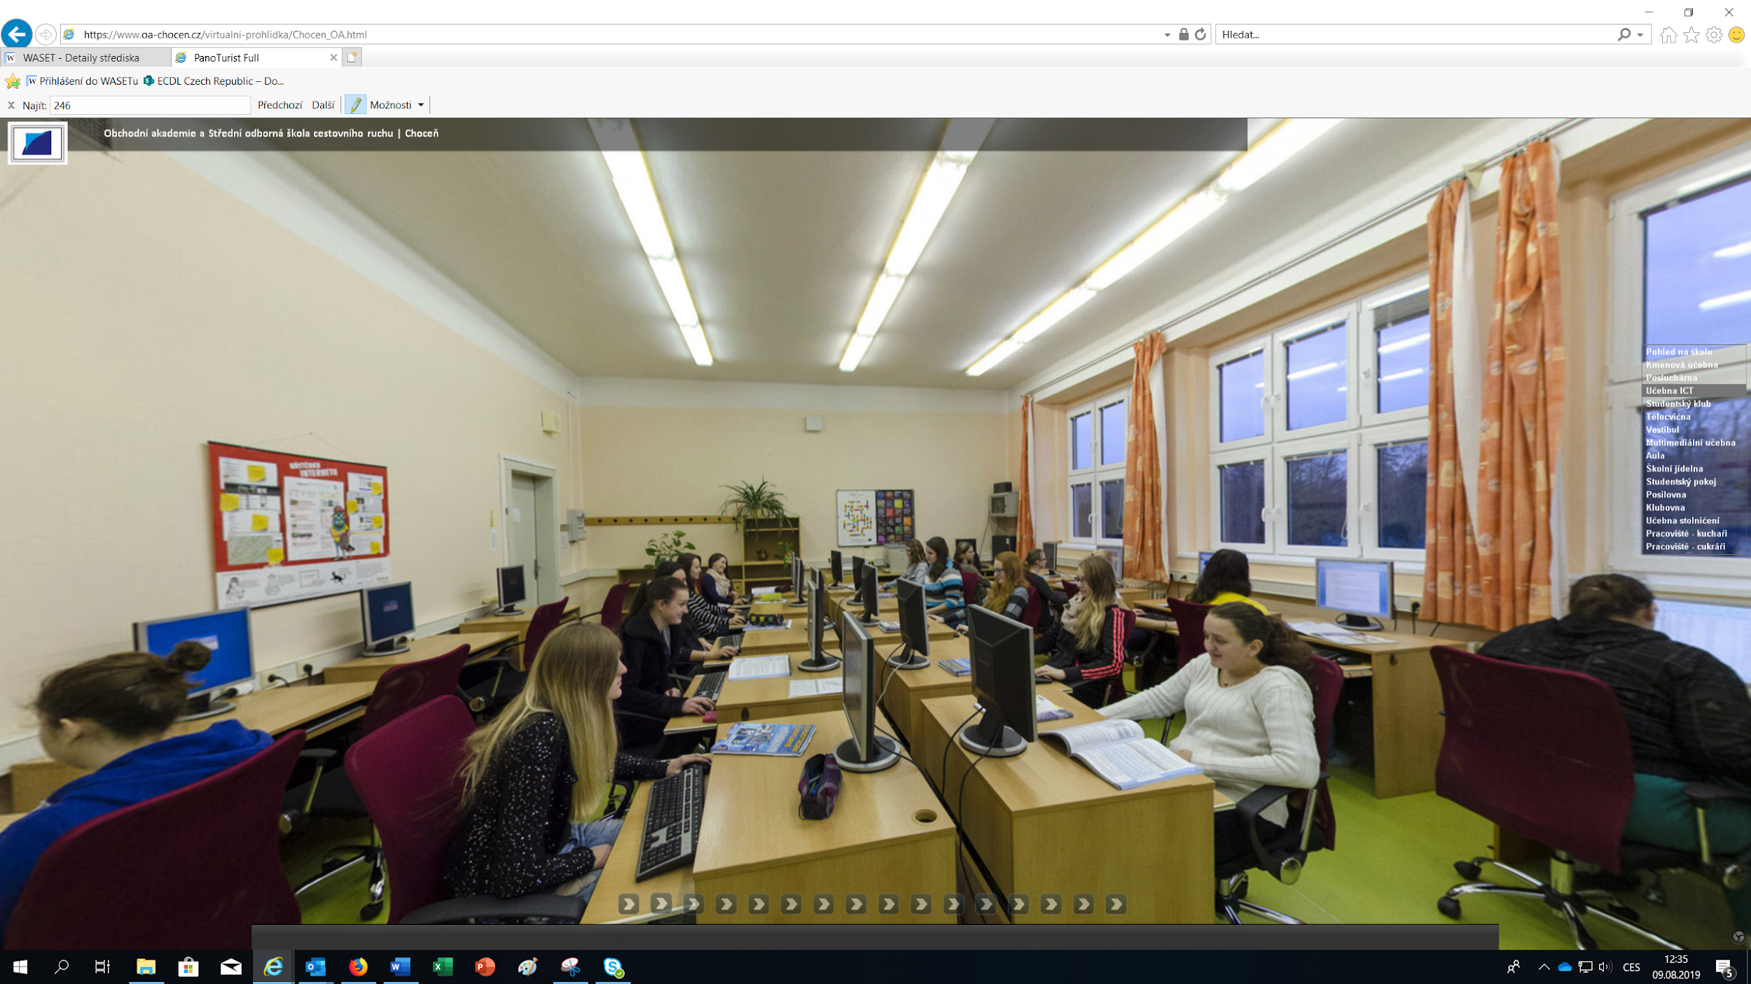
Obr. 93: Virtuální prohlídka ICT učebny - Obchodní akademie a Střední odborná škola cestovního ruchu Choceň

Volba techniky
Když tedy PC nikoliv, co tedy? Dnes máme na výběr několik alternativ. Kromě toho můžeme volit mezi technikou stacionární nebo mobilní, vlastní či nevlastní.

COPE
COPE (Corporate Owned, Personally Enabled) - veškeré náklady jdou za školou, jednotnost a unifikovanost pracovišť bude asi bezproblémová a při troše iniciativy i udržitelná. Vybavení je standardně zpřístupňováno žákům i zaměstnancům školy, samo sebou v době mimo stálý rozvrh. Přes mnoho, alespoň donedávna, deklarovaných výhod, se od konzervativních učeben IT ustupuje, a to především z ekonomických důvodů. Co se stává výsadou 21. století, je tzv. „Thin Client“, což je ve skutečnosti zařízení, které z klasického počítače obsahuje pouze zobrazovací jednotku a síťovou kartu. No a asi ještě něco malinko navíc. Přesto velká část škol staví svoji IT strategii na klasickém PC. Ono to svým způsobem podmiňuje přítomnost erudovaného správce a koordinátora ICT, a těch, skutečně dobrých, je jako šafránu. Po sklizni. Do této kategorie technického vybavení patří:
a) PC
b) Notebook
c) Tablet
d) Thin | Zero Client
Výhody COPE
- Jasně vyhraněná implementace je v souladu se školní bezpečnostní politikou
- Jednoduchá správa a možnost centralizace řízení
- Pokud jedno pracoviště selže, lze jej snadno nahradit jiným
- V případě Thin Clienta významné snížení investičních nákladů a výdajů na správu
Nevýhody COPE
- Rychlý pokles užitné hodnoty vybavení, a to jak fyzické, tak i morální
- S výjimkou Thin Client vysoké pořizovací náklady
- Vysoké náklady na pojištění
- Přestože lze pracoviště využít k osobním potřebám, nelze povolit určité aktivity

BYOD
BYOD (Bring Your Own Device) - škola investuje pouze do síťových technologií, ostatní vybavení si nosí žáci z domova. Tato filozofie začíná být vzrůstajícím trendem. To samozřejmě zvyšuje nároky na informační bezpečnost, kterou BYOD znesnadňuje. Na druhou stranu zavedení BYOD politiky ve škole může znamenat zvýšení její atraktivity, produktivity a mobility jejích zaměstnanců i žáků. Se stíráním hranic mezi vnitřním a venkovním prostředím školy a s možnostmi virtualizace aplikací může být integrace BYOD efektivní reflexí současného vývoje IT. Pokud lze uvažovat tímto směrem, asi hovoříme o následujících produktech:
a) Notebook
b) Tablet
c) Smartphone

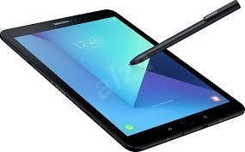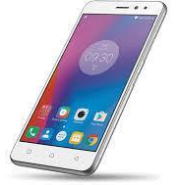
Obr. 94: BYOD (https://1url.cz/ZzBM4, https://1url.cz/DzBMD, https://1url.cz/QzBMh)
Výhody BYOD
- Atraktivita školy pro nové žáky
- Vyšší flexibilita a mobilita žáků a pedagogů
- Snížení nákladů na vedení majetku
- Odpovědnost za případné škody je minimální
Nevýhody BYOD
- Náročnější správa bezpečnostní politiky ve škole
- Náročnější uživatelská podpora z důvodů heterogenity používaných zařízení
- Při selhání zařízení se uživatel vylučuje z výuky
- Riziko úniku citlivých dat na/prostřednictvím zařízení s neznámou konfigurací


Obr. 95: Příklad Thin Client Monitoru LG (https://1url.cz/tzBMC)

Primární je propracovaný koncept infrastruktury

Indikátor počtu pracovišť na žáka
Jedním ze základních kvantitativních ukazatelů, charakterizujícího míru přístupnosti ICT vybavení pro žáky je poměr počtu ICT pracovišť na 100 žáků, přičemž republikový standard činí 10,9. Tento poměr přímo ovlivňuje náklady, které bude třeba vynaložit na pořízení technického vybavení, které jsou v kontrastu s komfortem, spojeným s využíváním techniky samotnými žáky. Vysoký komfort prostě stojí mnohem víc a jediná učebna s deseti pracovišti asi nikoho nenadchne.
Kromě výše uvedeného indikátoru bychom se měli zamyslet i nad počtem učeben, ve kterých bude IT vybavení instalováno. Z hlediska využití ICT ve výuce je limitujícím faktorem okamžitá dosažitelnost prezentační anebo výpočetní techniky i v běžných třídách, protože asi nebude jednoduché chodit do učebny IT na výuku jazyků, matematiky a dějepisu.

Indikátor operačního systému
Druhým kvalitativním pohledem na vybavení výpočetní technikou je nasazení operačního systému. A to u školního serveru i u jednotlivých stanic. Celosvětový trend celkem jasně predikuje, jaký operační systém nasadit, nicméně agilní správce sítě společně se submisivním učitelem IT mohou celkem snadno tento trend otočit naruby. Přesto je spíše než pravděpodobné nasazení Microsoft Windows nebo, u opravdu revolučních nadšenců pro IT, některé distribuce Linux.
 | 
Obr. 96: Operační systémy

Indikátor dostupnosti síťových zásuvek
LAN a internet – ono je to vlastně jedno a to samé. Pokud jsou řešeny strukturované síťové rozvody, jedna zásuvka v učebně asi nebude stačit. Předpokladem je instalace minimálně jedné datové zásuvky na každé pracoviště s PC, k připojení vlastní učebny do školní sítě pak bude pravděpodobně použit switch s dostatečným počtem portů (24–48).
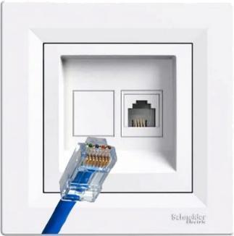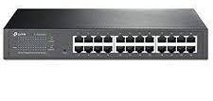
Obr. 97: Síťová zásuvka LAN a Switch TP-LINK, 24 portů (https://1url.cz/mzBMZ, https://1url.cz/TzBMU)

Indikátor připojení k internetu
Připojení školy k internetu dnes představuje běžný standard, kvalita tohoto připojení je ale pouze jedním z klíčových faktorů, ovlivňující využití informačních a komunikačních technologií ve výuce. Pokud tato oblast vyžaduje řešení, pak se ve většině případů bude jednat o rychlost připojení a cenu, za kterou je škole od provozovatele poskytováno (Reihs, 2016).
Kromě využití ICT na podporu výchovy a vzdělávání se internet prosazuje i do sféry řízení a správy školy. Důležitým krokem k rozšíření moderních technologií do této oblasti je připojení ředitelny a kanceláří správy k internetu, což ale samo o sobě jistě nestačí. Veřejná (i když za zdmi školy) konektivita je jistě dobrá pro žactvo, které se mohutně (a rádo) „přikonektuje“ svými mobilními miláčky, nejlépe všichni najednou a začnou stahovat data, v podobě YouTube videí nebo posílat selfíčka po sociálních sítích. Pro ne zrovna dobře navrženou bezdrátovou síť školy to může přinést nemalé příkoří, v podobě padajícího AP (Access Point) či poklesem datového toku agregované wifi sítě prakticky na nulu. Vedení školy se v těchto okamžicích dočká nemilého překvapení v podobě přetížené či zcela vyřazené školní sítě.

Indikátor podpory BYOD
Dalším faktorem může být, zda si žáci mohou nosit vlastní zařízení (BYOD – Bring Your Own Device), aplikovatelné do procesu vzdělávání a které následně využívají k plnění svých studijních povinností a škola jim v tom vychází vstříc. Je téměř jisté, že trend BYOD bude v Česku na vzestupu a bude doprovázet rozvoj ICT na běžných školách (Reihs, 2016).

Indikátor legálního software
Lze si jen obtížně představit, že škola bude pozitivně působit na žáky, pokud bude vědomě na počítačích využívat nelegální software. Pravidelná legalizace software a promyšlená strategie licencování by měly být pro každou školu samozřejmostí. Naštěstí je dnes možné nalézt řadu nabídek s paušální (obnovovací) anuitní licencí, která zabezpečuje permanentní obnovování licence včetně automatického upgrade, který je tím pádem v ceně. Navíc řada distributorů software již pochopilo, že pro školy je přípustná trochu jiná strategie než pro prosperující společnosti. Řada aplikací je proto nabízena v tzv. EDU verzi zcela zdarma. Obvykle jedinou podmínkou je registrace školy a ověření instituce v rejstříku škol (Reihs, 2016).
Webová stránka společnosti Microsoft věnovaná vzdělávání:
- https://www.microsoft.com/cs-cz/education/default.aspx
Office 365 pro školy zdarma:
- https://bit.ly/2LUqUJX
K řešení legitimity sw vybavení lze využít tzv. „cloud computing“, což lze definovat jako technologii, nabízející služby či programy, uložené na centrálním serveru, dostupné prostřednictvím internetu, např. pomocí webového prohlížeče nebo speciálního klienta. Uživatel tak u sebe nemá nainstalován software a nepotřebuje tedy jeho licenci, platí jen za využití. Nejčastěji se takto nabízí kancelářské aplikace a aplikace pro distribuované výpočty či operační systémy. Aniž by to bylo zřejmé, cloudové služby využíváme v podstatě každý den třeba tím, že máme založený e-mail u některého freemailového poskytovatele (Gmail, Seznam, Post apod.), kde můžeme k e-mailům přistupovat mimo jiné i přes webové rozhraní, protože jsou uloženy na serveru poskytovatele stejně tak jako webová aplikace umožňující nám tento přístup a práci se schránkou.
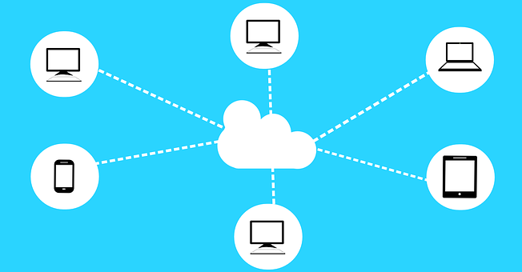
Obr. 98: Cloud computing (https://1url.cz/DzBMf)

Obr. 99: Poskytovatelé freemailu

Indikátor ochrany proti útokům z internetu a virům
Moderní sítě jsou citlivé na útoky z různých směrů, a proto je potřeba je chránit různými typy ochranných mechanismů. Navíc využívání vlastních zařízení ve škole a stále častěji se prosazující nutnost přístupu do sítě z vnějšku prostřednictvím extranetu, představují pro IT bezpečnost nemalé problémy (Koudelka, 2011). Správa školní počítačové sítě se stále více soustřeďuje na zajišťování přístupu na internet. Všechny prostory školy i všechny počítače mohou být aktivně připojeny do lokální sítě a jejím prostřednictvím na internet. Zároveň je třeba řešit přístup k výukovým materiálům a síťovým zdrojům uvnitř i vně školy. Žáci a učitelé by měli mít možnost na všech místech školy využívat společné i soukromé soubory. S rozvojem mobilních zařízení se stále více prosazuje tzv. „cloud computing“, což znamená, že služby serverového typu jsou realizovány mimo vlastní školní zařízení.
Pro přístup k souborům a e-mailům z domova nebo obecně z místa, kde je konektivita, je cloudové řešení velkou výhodou. Kromě faktu přenesení zodpovědnosti ochrany a zálohování dat, včetně zabezpečení GDPR, na třetí osobu, přináší cloudová technologie i značné úspory na nákladech, vynaložených na nákup úložišť s dostatečnou kapacitou. Využití externího úložiště se tak netýká jen samotné výuky, ale i stále náročnější přípravy na hodinu. Vyučující může svoje přípravy dělat nejen na školním PC, notebooku, ale také na domácím PC. Ideální je, pokud rozpracované poznámky nebo přípravy pro výuku nemusí přenášet na nějakém externím zařízení nebo si je posílat e-mailem, ale může je ošetřovat na dálku v reálném prostředí školní sítě. To platí i o administrativní práci (výkaznictví, hodnocení žáků apod.). Pronikání ICT do výuky s přímou on-line podporou prezenčního způsoby výuky, zapojení IC technologií do přípravy na vyučování směřuje k nutnosti zabezpečit také vzdálený přístup žákům do školního prostředí. Přístup žáků do školní sítě prostřednictvím VPN (Virtual Private Network) představuje extrémní riziko zavlečení trojského koně do školní sítě. Hostování na cizím serveru je tak relativně bezpečné (Szajko, 2018).

Indikátor bezpečného uložení a archivace dat
S převodem citlivých dat do elektronické podoby, rostoucí počet vytvořených digitálních učebních materiálů, výukových programů vzniká potřeba bezpečné archivace uložených dat s možností snadného přístupu k nim nejen ze strany učitelů a žáků školy, ale také z vnějšku, ze strany rodičů, zřizovatele apod. Případná hrozba ztráty dat s možností zneužití citlivých údajů nezvanými návštěvníky sítě vytváří vysoký tlak na jejich bezpečnou archivaci (Szajko, 2018).
Jak již bylo řečeno v předchozím indikátoru, do jisté míry se naskýtá řešení prostřednictvím cloudových úložišť. Cloudová úložiště, online úložiště, webové disky – různé názvy, ale obdobné služby určené ke sdílení, zálohování a přistupování k datům prakticky odkudkoliv. Konkurence je veliká, a proto většina provozovatelů služby nabízí nějaký úložný prostor zdarma.

Jak a k čemu používat cloudové úložiště?
Cloudová úložiště usnadňují zálohování dat, jejich sdílení mezi různými uživateli a jednoduchý přístup k souborům z několika zařízení (notebook, tablet, telefon apod.). Alespoň 2 GB prostoru zdarma nabízí provozovatel každého úložiště, za rozšíření se platí formou měsíčních, nebo ročních poplatků.
Přistupovat k datům lze přes mobilní aplikaci, přes webovou stránku nebo klasicky přes složky v počítači. Ty se synchronizují zcela automaticky, není třeba se o nic starat. Stačí si po vytvoření účtu pouze stáhnout a nainstalovat synchronizační program, který má každé úložiště vlastní (Novák, Cloudové úložiště 2020: Srovnání Dropbox, OneDrive a Google Drive, nedatováno).
Výhody cloudových úložišť
- Data jsou zálohovaná … soubory uložené v cloudu jsou ihned po dokončení synchronizace zálohovány. Jestliže počítač začne stávkovat nebo si jej někdo „vypůjčí“, aktuální soubory zůstávají. Synchronizace probíhá zcela automaticky, není třeba provádět nepohodlné zálohování dat na flash nebo pevné disky.
- Soubory jsou přístupné odkudkoliv … přistupovat k datům lze odkudkoliv, kde je přístup k internetu. Aplikaci s rozhraním je možné nainstalovat do telefonu a tabletu, nebo se k účtu přihlásit na jiném počítači přes prohlížeč.
- Smazané soubory je možné obnovit … tato funkce připomíná složku Koš známou z prostředí Windows. Smazané soubory lze po určitý čas obnovit zpět, délka této lhůty se liší napříč poskytovateli.
- Snadné sdílení souborů … sdílení fotografií z dovolených, rodinného videa a dalších souborů je díky cloudu jednoduché. Fotky stačí nahrát do synchronizované složky a příjemci zaslat odkaz ke stažení. Dotyčný nebude mít přístup ke všem souborům, ale jen k těm, které mu byly nasdíleny.
- Verzování souborů … některá cloudová úložiště nabízejí velmi užitečnou funkci verzování, jež umožňuje návrat k předchozí verzi souboru.
Nevýhody cloudových úložišť
- Nároky na připojení k internetu … cloudová úložiště fungují na principu, kdy jsou soubory při každém uložení či jiné změně nahrávány (uploadovány) na internet. Pro pohodlné používání cloudu je nutné co nejrychlejší připojení k internetu bez limitu přenesených dat.
- Bezpečnost dat … veškerá data jsou skladována na serverech poskytovatele, nelze vyloučit riziko, že k nim někdo získá neoprávněný přístup. Vyšší míry bezpečí lze zajistit volbou úložiště, které šifruje data při přenosu i při úschově. Rovněž se doporučuje používat bezpečné heslo určené výhradně pro cloud a dvoufázové ověření. Některé služby nabízí monitorování přístrojů, ze kterých došlo k připojení k účtu.
- Ochrana soukromí … některé cloudové služby si ve svých smluvních podmínkách vyhrazují právo k přístupu vašim souborům, případně k jejich využití. Pak je vhodné zvážit, které soubory na cloudové úložiště umístit.
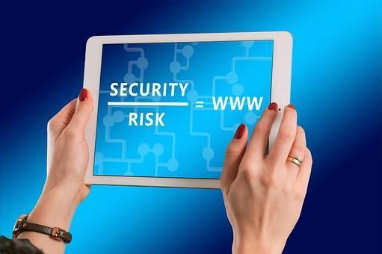
Obr. 100: Nevýhody cloudových úložišť (https://1url.cz/SzBMv)
Jedním z nejznámějších poskytovatelů služeb webstoringu je Dropbox, Google Drive a SkyDrive (Onedrive).

Indikátor využití learning management prostředí ve výuce
Školy stále více realizují aktivity online. Na počátku se zpravidla jedná o pouhé předávání vzdělávacích materiálů, aktuálně použitých ve výuce žákům, prostřednictvím společných sdílených úložišť nebo sociálních serverů. Vyšším stupněm je zapojení vhodného LMS (např. Moodle, iTřída, apod.) do výuky s cílem podpořit tradiční prezenční vyučování. V jisté smyslu je možné i část výuky převést do formy distanční (zejména na středních školách). Cílem pak může být vytvoření integrujícího informačního systému školy, který propojí výuku s administrativou a řízením školy.

Obr. 101: LMS

Indikátor zajištění správy školní sítě
Funkční školní síť dnes patří k páteřím nových technologií zaváděných do výuky. Nejde jen o technickou podporu, jejímž úkolem je udržovat zařízení v chodu a která zajišťuje, aby další rozvoj byl možný, ale také metodickou podporu využití technologií, která je zaměřena na výuku všech předmětů. Obě tyto funkce není možné od sebe oddělovat a je třeba, aby byly obě naplňovány.
Správu je v zásadě možné řešit z interních nebo externích zdrojů. Lokální pracovníci IT se často polyvalentně spojují s dalšími funkcemi, jako koordinátor ICT nebo učitel výpočetní techniky. Externí pracovníci naopak docházejí do školy pouze v určité dny, jednodušší záležitosti řeší „dálkovým přístupem“. Obě varianty přináší určité výhody i nevýhody. Ať již finanční nebo systémové.

Antivirová ochrana a zálohování
Bližší popis realizace, forma, metody, pomůcky
Kombinovaná forma vzdělávání (samostudium / prezenční). Samostudijní příprava by měla proběhnout v období dvou týdnů bezprostředně před prezenční částí. Smyslem samostudia není naučit se všechno, co daný tematický blok obsahuje, ale získat základní představu o obsahu tohoto tematického bloku, ujasnit si svůj osobní postoj k tématu a vytvořit si přiměřená očekávání pro prezenční část vzdělávacího programu.
Během samostudijní přípravy by se měl účastník věnovat především osvojení hlavních myšlenek a principů tématu. K tomuto účelu může využít kromě studijního materiálu citované zdroje, přílohy, případně libovolné další zdroje. Nabyté informace konfrontuje se svými osobními zkušenostmi. Hlavním cílem samostudijní přípravy je zejména získat základní orientaci v tématu tak, aby byl schopen aktivně se účastnit diskusí k tématu.
Minimální doba pro samostudium prvního tématu tohoto tematického bloku je 30 minut. Pro samostudium bude účastník potřebovat pouze osobní počítač (nebo tablet) s programovým vybavením pro čtení formátu PDF, internetový prohlížeč (a připojení k internetu).
Cílem prezenční části je rozbor a vysvětlení nejasností nutných k bezpečnému pochopení hlavních myšlenek a principů, případně rozpracování vedlejších bodů tématu. Prezenční část bude realizována formou odborného workshopu na bázi řízené diskuse. Jednotlivé body tématu budou lektorem předneseny a následně bude příslušný bod prodiskutován. Diskuse k jednotlivým tématům bude doprovázena projekcí z vybraných informačních zdrojů, komentáři vybraných souvisejících příloh a řadou příkladů z praxe. Předpokládá se výrazný podíl diskuse.
Prezenční část vzdělávání bude vést lektor – odborník a praktik pro oblasti bezpečnosti a zabezpečení.
Během prezenční části bude mít účastník k dispozici osobní počítač se základním programovým vybavením a s připojením k internetu. Pokud bude mít účastník zájem, může použít vlastní notebook (bude mu poskytnuto připojení k internetu). Kromě toho budou účastníkovi poskytnuty psací potřeby.
Podrobně rozpracovaný obsah

Ochrana proti virům
Antivirový program by měl být standardní výbavou počítače. Ochrání ho před viry, nevyžádanými e-maily i před podvodníky, kteří chtějí získat přístup třeba do Internetového bankovnictví. Dnešní doba není naivním uživatelům nijak příznivá a nezodpovědnost riziko infiltrace ještě násobí. Ve školním prostředím sedí v každé učebně s výpočetní technikou 20–30 naivních a nezodpovědných hazardérů. Pokud připojení k internetu není ošetřeno nějakým vhodným firewallem nebo proxy serverem, je zavlečení nějaké elektronické havěti do školní sítě pouze otázkou času (Novák, Nejlepší antiviry 2020: Srovnání 13 bezplatných a placených antivirů, nedatováno).

Jak funguje antivirový program
Součástí antivirového programu je databáze známých virů a škodlivých souborů. Při kontrole porovnává soubory na disku počítače se svojí databází, kvalitní antiviry to dokážou v reálném čase. Jakmile je do počítače stažen nebo zkopírován vir, antivirový program ihned upozorní na hrozící nebezpečí. To má na svědomí část ochrany nazývaná „rezidentní štít“, který je za normálních podmínek trvale aktivní a skenuje veškerá data, která se z vnějších periferií „snaží“ dostat do operační paměti nebo na pevný disk v počítači (Novák, Nejlepší antiviry 2020: Srovnání 13 bezplatných a placených antivirů, nedatováno).
Antivirový program dále sleduje chování počítače, a pokud zaznamená podezřelé chování, upozorní na to uživatele. Kromě toho, v určitou dobu pravidelně skenuje interní i externí paměťová média, na kterých hledá podezřelé soubory. Lepší antivirové programy zpravidla s preventivním prohledáváním úložišť čekají na nečinnost uživatele, čímž je neomezují v práci. Jakmile uživatel opět zahájí činnost (pohne myší nebo stiskne klávesu), ihned dočasně pozastaví svoji inspekční činnost a uvolní systémové prostředky. Takové ty „dobré“ antiviry, které nic nestojí, podobné funkce nenabízejí a skenování, pokud vůbec, realizují pouze na pokyn (Novák, Nejlepší antiviry 2020: Srovnání 13 bezplatných a placených antivirů, nedatováno).
Mezi další funkce antivirových programů patří:
- Firewall … základní funkce antiviru, která počítač uchrání před hackery. Firewall průběžně sledujte příchozí a odchozí data.
- Anti-spam … odstraní spam (nevyžádaná korespondence), který počítač zahlcuje zbytečnými a nebezpečnými daty.
- Herní mód/režim … tato funkce automaticky pozastaví veškerá oznámení tak, aby uživatele při hraní her nic nerušilo.
- Šifrování dat … antivir dokáže vybraná data zašifrovat tak, aby byla uchráněna před záluskem hackerů a jiných nenechavců. Data na disku tak zůstanou v bezpečí a pod zámkem.
- Rodičovská kontrola … tohle je funkce ideální zejména pro starostlivé rodiče. Jejím využitím jsou totiž schopni předpřipravit tematické okruhy stránek přístupných podle věku dítěte.
- Zabezpečení webkamery … antivir chrání připojenou webovou kameru takovým způsobem, aby jejím prostřednictvím nemohl nikdo špehovat uživatele.
- Kontrola domácí sítě … tato funkce neustále kontroluje domácí síť a Wi-Fi tak, aby do její struktury nepronikly nepovolané osoby.
- Správa hesel … díky šikovné funkci správy hesel jsou všechna hesla uložena v bezpečí pro každodenní používání.
- Banking … antiviry s funkcí ochrany bankovnictví zahrnují speciální nástroje, které zvyšují bezpečnost při zadávání čísel platebních karet apod.

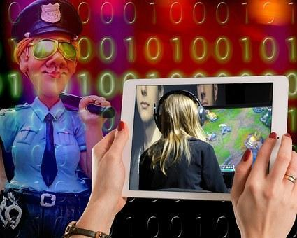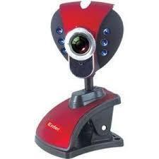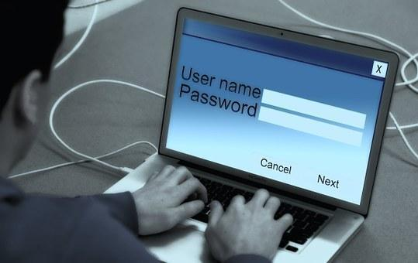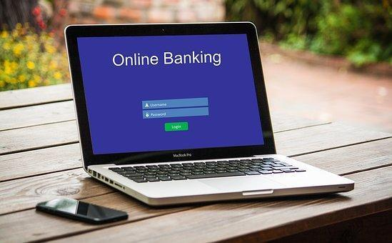
Obr. 102: Využití antivirových programů (https://1url.cz/mzBMb, https://1url.cz/WzBM9, https://1url.cz/FzBMc, https://1url.cz/BzBMY, https://1url.cz/nzBMn, https://1url.cz/SzBM6, https://1url.cz/FzBM8)
Pro správné fungování antivirového programu je bezpodmínečně nutné pravidelně aktualizovat virovou databázi. Většina legálně instalovaných antivirů si stahuje aktualizace automaticky.
V souvislosti s viry, nebo obecně škodlivým či nechtěným softwarem je vhodné si ujasnit několik termínů, které významově klasifikují tzv. „počítačovou havěť“ do několika kategorií (Jak funguje antivirový program, 2018):

Adware
Adware nemusí vždy poškozovat počítač, obvykle jen znepříjemňuje práci zobrazováním reklamy. Některé seriózní programy právě reklamou financují svůj vývoj.

Antivirový program
Antivir obvykle hlídá a skenuje data přímo v počítači. Soubory na disku porovnává s existující databází škodlivých programů, proto je důležité antivir pravidelně aktualizovat.

Firewall
Firewall slouží jako bezpečnostní brána, která skenuje všechny příchozí a odchozí data. Nejsou-li splněny bezpečnostní požadavky a nastavená pravidla, přenos je zablokován.

Malware
Souhrnné označení pro software, jehož cílem je proniknout do uživatelova počítače. V něm může páchat škodu, nebo sbírat relativně neškodné informace.

Phishing
Phishing je podvodná metoda, kterou se útočník pokouší získat od uživatele citlivá údaje – čísla platebních karet, hesla atd.

Ransomware
Jako ransomware se označují viry, které uživateli zablokují, nebo ztíží přístup k počítači nebo jeho datům. Obvykle se rovnou zobrazuje výzva k platbě. Po zaplacení může, ale také nemusí být přístup obnoven. K nejznámějším případům napadení tímto typem škodlivého programu u nás patří kolaps Benešovské nemocnice.

Scareware
Nežádoucí software označovaný jako scareware vás má nejprve vyděsit a poté přinutit k nějaké činnosti. Obvykle se navenek tváří seriózně. Může jít třeba o program, který proskenuje počítač a najde v něm neexistující hrozbu. Za její odstranění musíte zaplatit.

Spyware
Program, který sbírá a odesílá data z počítače uživatele bez jeho vědomí. Odeslaná data mohou být použita buď seriózně (třeba k vylepšování programu), nebo k získání kontroly nad počítačem oběti.

Trojský kůň
Program se navenek tváří jako užitečná aplikace, po otevření však začne škodit. Trojský kůň může dorazit třeba v e-mailu, který se tváří jako oznámení o výhře nebo faktura.

Virus
Obvykle škodlivý program, který se dokáže sám šířit bez vědomí uživatele.
Seznam termínů, které se váží k problematice ohrožení bezpečí uživatele nebo společnosti je nepoměrně delší a vyjmenovat všechny výrazy včetně stručného vysvětlení, by zabralo prostor o objemu knihy.

Jak ochránit počítač před viry
Základem, jak již bylo řečeno, je mít v počítači nainstalovaný a aktualizovaný antivirový program. Více antivirů zároveň neznamená větší bezpečí, naopak to může způsobit problémy. Je doporučeno vybrat si jeden a ten používat.
Pravidelnou aktualizací virové databáze lze zabezpečení počítače významně zvýšit. Většinou si lze v nastavení zvolit, zda se bude aktualizace stahovat automaticky, nebo ručně. Doporučuji zvolit automatickou aktualizaci. Antivir, pokud má fungovat alespoň jeho základní ochrana, musí být tzv. „rezidentní“ (všudypřítomný), čehož lze dosáhnout pouze tím, že bude aktivovaný již při startu operačního systému, a to jako takzvaná služba, což znamená, že operační systém o programu „ví“ (Novák, Nejlepší antiviry 2020: Srovnání 13 bezplatných a placených antivirů, nedatováno).
Občas je vhodné spustit skenování úložišť počítače ručně, protože nikdy není zřejmé, že nějaký virus tuto funkci sám nezablokoval. Kompletní kontrola disků může odhalit nebezpečí. Společně s antivirem, pokud jej sám neobsahuje, je doporučeno použití firewallu, který pomáhá chránit počítač při práci na síti, obzvláště pak na internetu.
Následuje malý přehled několika antivirových programů, některé jsou k dispozici v základních funkcích i zdarma, nicméně úroveň zabezpečení počítače a dat jde v tomto případě strmě k zemi. Není výjimkou, kdy za kvalitní antivir požaduje jeho výrobce zhruba 3 Kč za každý den používání, a to již stojí za zvážení (Novák, Nejlepší antiviry 2020: Srovnání 13 bezplatných a placených antivirů, nedatováno).
Všechny srovnávané antiviry zahrnují ochranu před malware a spyware, v ostatních parametrech se liší. Ochranu e-mailů včetně poštovních protokolů POP3 a IMAP mají všechny antivirové programy s výjimkou McAfee.

Avast Free Antivirus
- Cena … zdarma  - Čeština … ano  - Blokování malwaru … ano  - Ochrana před spyware … ano  - Ochrana před spamem … ne  - Vlastní firewall … ne  - Oficiální stránky programu … https://www.avast.com | 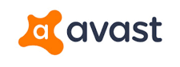  Obr. 103: Avast antivirus
Český antivir Avast nabízí zdarma pouze základní zabezpečení počítače. Ochranu před spamem a vyšší zabezpečení Internetového bankovnictví nebo rodičovskou kontrolu má až placená verze programu.
Výhody antiviru Avast Free Antivirus
- Zdarma
- Čeština
- Rychlá odezva na nový malware
Nevýhody antiviru Avast Free Antivirus
- Špatně blokuje stránky s phishingem
- Instaluje adware

Avast Internet Security
- Cena … 1 190 Kč ročně
- Čeština … ano
- Blokování malwaru … ano
- Ochrana před spyware … ano
- Ochrana před spamem … ano
- Vlastní firewall … ano
- Oficiální stránky programu … https://www.avast.com
Placená varianta Avastu v porovnání s bezplatnou navíc zahrnuje vlastní firewall, ochranu Internetového bankovnictví a systém na odfiltrování spamu. Jakmile Avast detekuje hrozbu na jednom z testovaných počítačů, zaměstnanci společnosti ji prověří a případně zajistí aktualizaci virové databáze. Avast nabízí zdarma k vyzkoušení 30denní verzi programu.
Výhody antiviru Avast Internet Security
- Čeština
- Rychlá odezva na malware
- Dobré výsledky webového testu
Nevýhody antiviru Avast Internet Security
- Horší výsledky USB testu

AVG Antivirus Free
- Cena … zdarma  - Čeština … ano  - Blokování malwaru … ano  - Ochrana před spyware … ano  - Ochrana před spamem … ne  - Vlastní firewall … ne  - Blokování phishingu … ano  - Oficiální stránky programu … https://www.avg.com |   Obr. 104: AVG antivirus
AVG Antivirus Free patří mezi lepší bezplatné antivirové programy. Jeho velkou výhodou je snadná obsluha a české uživatelské prostředí – vždyť program má své kořeny v Brně.
Slabá stránka antiviru AVG spočívá v horším blokování zavirovaných internetových stránek. Přesto se svými funkcemi vyrovná některým placeným antivirovým programům.
Výhody antiviru AVG Antivirus Free
- Zdarma
- Čeština
- Rychlá odezva na nový malware
Nevýhody antiviru AVG Antivirus Free
- Špatně blokuje stránky s phishingem
- Instaluje adware

AVG Internet Security
- Cena … 1 499 Kč ročně
- Čeština … ano
- Blokování malwaru … ano
- Ochrana před spyware … ano
- Ochrana před spamem … ano
- Vlastní firewall … ano
- Blokování phishingu … ano
- Oficiální stránky programu … https://www.avg.com
Oproti bezplatné verzi má AVG Internet Security navíc vlastní firewall a ochranu před spamem. Neduhem AVG jsou horší výsledky v blokování stránek obsahujících malware a phishing. Přesto jde o jeden z nejlepších antivirů v mateřském jazyce, navíc s nepřetržitou technickou podporou.
Pro vyzkoušení je k dispozici 30denní verze produktu, AVG navíc nabízí stejně dlouhou záruku vrácení peněz, pokud nebudete s ochranou spokojeni.
Výhody antiviru AVG Internet Security:
- Čeština
- Dobrý antivirový skener v režimech online i offline
Nevýhody antiviru AVG Internet Security:
- Placený
- Horší výsledky s malware a phishingem

Avira Free Antivirus:
- Cena … zdarma  - Čeština … ne  - Blokování malwaru … ano  - Ochrana před spyware … ano  - Ochrana před spamem … ne  - Vlastní firewall … ne  - Blokování phishingu … ano  - Oficiální stránky programu … https://www.avira.com/ |   Obr. 105: Avira antivirus
Avira je další antivirus zdarma, nevýhodou pro někoho může být uživatelské prostředí v angličtině bez možnosti přepnout do češtiny. Stejně jako ostatní bezplatné antivirové programy nemá vlastní firewall a neochrání vás před spamem.
Černý puntík antivirus Avira získal za přídavné programy, které nemají prakticky žádný reálný přínos a které jsou podsouvány během instalace. Doporučuji postupovat pozorně a rozšíření do prohlížeče a další doplňky neinstalovat.
Výhody antiviru Avira Free Antivirus:
- Cena
- Velmi snadná obsluha a přehledné rozhraní
Nevýhody antiviru Avira Free Antivirus:
- Bez češtiny
- Instaluje adware

Avira Antivirus Pro:
- Cena … 27,95 € ročně
- Čeština … ne
- Blokování malwaru … ano
- Ochrana před spyware … ano
- Ochrana před spamem … ne
- Vlastní firewall … ne
- Blokování phishingu … ano
- Oficiální stránky programu … https://www.avira.com/
Antivirus Avira je levnější než některé konkurenční programy, má velmi přívětivé uživatelské prostředí a dobře spolupracuje s firewallem Windows Defender. Ovládat ho můžete přes rozhraní Aviry.
Avira je k dispozici zdarma ve zkušební verzi na 30 dní.
Výhody antiviru Avira Antivirus Pro:
- Velmi přehledné rozhraní
- Snadná obsluha
Nevýhody antiviru Avira Antivirus Pro:
- Není v češtině
- Vysoká cena

BitDefender Internet Security:
- Cena … 1 499 Kč ročně  - Čeština … ano  - Blokování malwaru … ano  - Ochrana před spyware … ano  - Ochrana před spamem … ano  - Vlastní firewall … ano  - Blokování phishingu … ano  - Oficiální stránky programu … https://www.bitdefender.com |   Obr. 106: Bitdefender
BitDefender je rumunský antivirový program, který se z hlediska kvality poskytované ochrany řadí mezi průměr. Jeho hlavní nedostatky spočívají v nekvalitním firewallu.
BitDefender nabízí 30denní trial verzi programu.
Výhody antiviru BitDefender Internet Security:
- Možno nainstalovat až na 3 zařízení
- Dobré výsledky blokování phishingu
- Čeština
Nevýhody antiviru BitDefender Internet Security:
- Nekvalitní firewall

BullGuard Internet Security:
- Cena … 59,95 eur ročně  - Čeština … ne  - Blokování malwaru … ano  - Ochrana před spyware … ano  - Ochrana před spamem … ano  - Vlastní firewall … ano  - Blokování phishingu … ano  - Oficiální stránky programu … https://www.bullguard.com |   Obr. 107: BullGuard
BullGuard je velmi kvalitní antivirový program od stejnojmenné dánské společnosti. Vyniká snadnou a rychlou instalací a jedním z nejmenších instalačních balíčků vůbec. Za zmínku rovněž stojí solidní firewall.
Z placených antivirů patří mezi velmi dobrou volbu. Před zakoupením doporučuji sledovat akční nabídky, například před Valentýnem se BullGuard prodával se slevou 70 %.
BullGuard nabízí pro tento produkt 60denní trial verzi na odzkoušení.
Výhody antiviru BullGuard Internet Security:
- Kvalitní detekce virů
- Kvalitní firewall
- Za jednu cenu lze chránit až 3 zařízení
Nevýhody antiviru BullGuard Internet Security:
- Není v češtině

Eset Internet Security:
- Cena … 1 490 Kč ročně  - Čeština … ano  - Blokování malwaru … ano  - Ochrana před spyware … ano  - Ochrana před spamem … ano  - Vlastní firewall … ano  - Blokování phishingu … ano  - Oficiální stránky programu … https://www.eset.com |   Obr. 108: Eset
Hlavní výhodou antiviru ESET je nízké zatížení počítače, dobře tak funguje i na starších strojích. Uživatelské prostředí ESET je celé v češtině. ESET klade důraz na rychlé aktualizace virové databáze, produkty společnosti jsou často oceňovány v testech antivirů.
Antivirus ESET si lze po dobu 30 dní vyzkoušet zdarma.
Výhody antiviru Eset Internet Security:
- Čeština
- Dobře blokuje stránky s malware
- Velmi málo zatěžuje počítač
Nevýhody antiviru Eset Internet Security:
- Vysoká cena
- Horší blokace phishingu

F-Secure Internet Security:
- Cena … 249 Kč ročně  - Čeština … ano  - Blokování malwaru … ano  - Ochrana před spyware … ano  - Ochrana před spamem … ano  - Vlastní firewall … ano  - Blokování phishingu … ano  - Oficiální stránky programu … https://www.myfsecure.cz/ |   Obr. 109: F – Secure
Výhodou finského antivirového programu F-Secure Internet Security je rychlá instalace a snadné použití. Kladné body sbírá také za přívětivé uživatelské rozhraní v češtině. Produkty společnosti F-Secure jsou pravidelně oceňovány v testech antivirů.
V ceně licence je jedno zařízení na jeden rok, licence pro 3 zařízení na 2 roky vychází na 990 Kč. Součástí programu je bankovní a rodičovská ochrana.
F-Secure si lze vyzkoušet v 30denní trial verzi.
Výhody antiviru F-Secure Internet Security:
- Čeština
- Příznivá cena
- Snadná obsluha
- Kvalitní zabezpečení

Kaspersky Internet Security:
- Cena … 1 069 Kč ročně  - Čeština … ano  - Blokování malwaru … ano  - Ochrana před spyware … ano  - Ochrana před spamem … ano  - Vlastní firewall … ano  - Blokování phishingu … ano  - Oficiální stránky programu … https://www.kaspersky.cz |   Obr. 110: Kaspersky
Kaspersky se v testech antivirových programů pravidelně umísťuje na čelních pozicích. Cena programu zahrnuje hned několik bonusových nástrojů: Safe Money pro bezpečné platby na internetu nebo virtuální klávesnici poskytující ochranu před útočníky, kteří se pokouší o odhalení vašich hesel.
Jako bonus navíc získáte 100 GB prostoru v cloudovém úložišti. Antivir Kaspersky si můžete vyzkoušet zdarma po dobu 30 dní.
Výhody antiviru Kaspersky Internet Security:
- V češtině
- Kvalitní zabezpečení
- 100 GB prostoru cloudu v ceně

Nevýhody antiviru Kaspersky Internet Security:
- Nepříliš dobrý firewall

McAfee Total Protection:
- Cena … 1 499 Kč ročně  - Čeština … ano  - Blokování malwaru … ano  - Ochrana před spyware … ano  - Ochrana před spamem … ano  - Vlastní firewall … ano  - Blokování phishingu … ano  - Oficiální stránky programu … https://uk.mcafeestore.com |   Obr. 111:McAfee
Antivirus McAfee spadá pod společnost Intel, která je známá spíše výrobou procesorů. Z porovnání antivirových programů vychází McAfee velmi špatně, a to nejen v důsledku vysoké pořizovací ceny. S trochou nadsázky lze napsat, že uživatelské prostředí v češtině a dobré blokování stránek s malware jsou jeho jedinými výhodami.
K dispozici je bezplatná 30denní verze antiviru McAfee.
Výhody antiviru McAfee Total Protection:
- Čeština
- Dobré blokování stránek s malware
Nevýhody antiviru McAfee Total Protection:
- Horší výsledky oproti jiným antivirům
- Nekvalitní firewall

Symantec Norton Security:
- Cena … 1 399 Kč ročně  - Čeština … ano  - Blokování malwaru … ano  - Ochrana před spyware … ano  - Ochrana před spamem … ano  - Vlastní firewall … ano  - Blokování phishingu … ano  - Oficiální stránky programu … https://us.norton.com |   Obr. 112: Symantec Norton Security
Cena antiviru Symantec Norton Security je přívětivá. Oproti konkurenci program vykazuje horší výsledky v několika testech antivirů.
V ceně je pouze licence k použití na jednom zařízení, bezplatně vyzkoušet po dobu 30 dní si lze pouze produkty Deluxe a Premium.
Výhody antiviru Symantec Norton Security:
- Čeština
- Nižší cena
- Dobré blokování stránek s malware a phishingem
Nevýhody antiviru Symantec Norton Security:
- Velmi špatné výsledky v offline skenování

Jaký vybrat antivir?
Z neplacených antivirů si velmi dobře vede AVG Antivirus Free, který je v češtině. Hlavní nedostatek spočívá v horším blokování zavirovaných stránek.
Z placených antivirových programů se velmi dobře jeví BullGuard Internet Security. Během slevové akce se dá pořídit za necelých 20 € ročně, zaslouží si tak ocenění za poměr ceny a výkonu. Oproti jiným antivirům se vyznačuje kvalitním firewallem, v rámci jedné licence jej lze nainstalovat až na tři zařízení současně.
Patříte-li mezi uživatele, kteří berou antivir jako nutné zlo a nechtějí, aby jim ubíral na výkonu počítače, doporučujeme antivir ESET Smart Security. V porovnání s konkurencí se vyznačuje nejnižším zatížením systému.
Základní ochranu nabízí Windows Defender. Od operačního systému Vista je jeho součástí a nabízí základní stupeň ochrany proti spyware. Od operačního systému Windows 8 je součástí také rezidentní štít zajišťující ochranu v reálném čase – není třeba ručně spouštět kontrolu disku. Po nainstalování antivirů třetích stran doporučujeme tento rezidentní štít vypnout. Je ovšem pravdou, že lepší antiviry si jej umí vypnout samy. Pokud však uživatel pravidelně stahuje aktualizace operačního systému, chová se zodpovědně, řešení od Microsoftu je dnes na velmi dobré úrovni a není nutné pro domácí účely využívat antiviry třetích stran.
Pokud chcete pokročilý antivirový program, který nabízí více funkcí a lepší správu zabezpečení, ohlédněte se po samostatných antivirových programech. Základní stupeň ochrany však Windows Defender zvládá (Novák, Nejlepší antiviry 2020: Srovnání 13 bezplatných a placených antivirů, nedatováno).
Uživatelů linuxových distribucí se tyto problémy příliš netýkají. Ne, že by pro Linux žádný vir neexistoval, ale výrobcům škodlivého softwaru se vyplatí psát viry především pro rozšířenější OS Windows. V případě Linuxu je vhodné využívat specializovaný antivirový software spíše pro kontrolu, zda paměťové médium není zavirované.
Často se můžeme setkat i s antivirovými programy pro mobilní platformy (Android či iOS). V iOS je funkčnost antiviru z hlediska přístupu operačního systému vyloučena. I v případě Androidu s aktuálním operačním systémem je použití antiviru do diskuse. Pokud uživatel neinstaluje aplikace z alternativních zdrojů a přístupy k aplikacím uděluje s rozvahou, pak antivirus spíše spotřebovává baterii.

Ukládání dat
Následuje malý přehled služeb pro ukládání dat, obvykle dostupných pro platformy web, Android a Apple (Novák, Cloudové úložiště 2020: Srovnání Dropbox, OneDrive a Google Drive, nedatováno).

Box
- Prostor zdarma … 10 GB (tarif Personal)
- Maximální velikost souboru … u bezplatné varianty (Free Personal) je velikost jednoho souboru omezena 250 MB. U placené varianty Starter smí mít soubor nejvýše 2 GB a u variant Business a Enterprise maximálně 5 GB.
- Verzování souborů … tato funkce je k dispozici pouze pro platící zákazníky.
- Průměrná rychlost synchronizace … upload 8,2 Mb/s, download 31,2 Mb/s
- Předplatné … Personal Pro - 100 GB za 9 eur měsíčně, několik tarifů pro podnikatele

Obr. 113: Datové úložiště Box
Datové úložiště Box.com se zaměřuje na firemní zákazníky, k souborům lze snadno přistupovat z několika počítačů zároveň. Na výběr je základní balíček za 4,50 € za uživatele měsíčně a plnohodnotná varianta za 13,50 € za uživatele měsíčně. Ta zahrnuje neomezený prostor pro data.
Zajímavou funkcí je možnost spravovat oprávnění přístupu k souborům pro jednotlivé uživatele.
Box nabízí synchronizační aplikaci pro počítače s Windows i pro mobilní telefony s Androidem a iOS. Aktualizace dat probíhá automaticky, Box má své servery na území USA.
Výhody úložiště Box
- 10 GB prostoru zdarma
- Za 13,50 € měsíčně za uživatele tarif bez omezení prostoru
- Možnost nastavovat oprávnění k jednotlivým souborům
Nevýhody úložiště Box
- Ve srovnání s konkurencí je placená varianta výrazně dražší
- Verzování souborů je k dispozici pouze s předplatným
- U bezplatné varianty je maximální velikost souboru pouze 250 MB

Dropbox
- Prostor zdarma … nově registrovaný uživatel automaticky získá 2 GB. Prostor lze rozšířit používáním mobilní aplikace, doporučováním nových uživatelů apod. Bezplatně lze získat až 20 GB.
- Maximální velikost souboru … soubory nahrávané přes synchronizační aplikaci jsou bez limitu
- Verzování souborů … Dropbox uchovává všechny verze souborů po dobu 30 dnů.
- Průměrná rychlost synchronizace … upload 7,6 Mb/s, download 30,0 Mb/s
- Předplatné … běžní uživatelé si mohou platit program Dropbox Plus s 1 TB prostoru v ceně 9,99 € měsíčně. Při ročním předplatném sleva 17 %.

Obr. 114: Dropbox
Dropbox patří mezi nejznámější online úložiště, jeho velkou výhodou je snadná registrace, jednoduché používání a funkční verzování souborů. Dropbox se hodí spíše pro nenáročné uživatele, kteří nemají příliš velký objem dat k zálohování.
Synchronizační aplikace je k dispozici pro počítače se systémy Windows, Linux i Mac. Mobilní aplikaci lze stáhnout do telefonů s Androidem a iOS, užitečnou funkcí je možnost automatického uploadování pořízených fotografií na online úložiště. Dropbox má své servery v USA.
Výhody úložiště Dropbox
- Podpora verzování souborů, revize jsou uchovávány po dobu 30 dní
- Data jsou šifrována během přenosu i na samotném úložišti
- Jednoduché používání
Nevýhody úložiště Dropbox
- Zdarma jsou pouze 2 GB prostoru. Další lze sice získat plněním jednoduchých úkolů (nainstalování mobilní aplikace, zmínka na Twitteru apod.), přesto je složité dosáhnout hodnot u konkurence.

Google Drive / Google Disk
- Prostor zdarma … sdílených 15 GB pro Disk, Gmail a Fotky Google
- Maximální velikost souboru … 5 TB
- Verzování souborů … Google uchovává posledních 100 verzí souboru po dobu maximálně 30 dnů.
- Průměrná rychlost synchronizace … upload 6,05 Mb/s, download 68,4 Mb/s
- Předplatné … 100 GB za 59,99 Kč, 1 TB za 299,99 Kč, 10 TB za 2 999,99 Kč, 20 TB za 5 999,99 Kč a 30 TB za 8 999,99 Kč měsíčně

Obr. 115: Google Drive
Hlavní výhodou Google Drive je jeho provázanost s dalšími produkty Googlu – online kancelářským balíkem, e-mailovým klientem nebo mobilními telefony s OS Android. Bezplatný 15 GB prostor slouží dohromady pro všechny aplikace Googlu. Dokumenty a fotografie lze v Google Drive rovnou otevírat a upravovat, případně sdílet.
Data na úložišti jsou zabezpečena prostřednictvím Google účtu, který podporuje dvoufázové ověření. Servery Googlu jsou rozmístěny po celém světě.
Výhody úložiště Google Drive / Google Disk
- Podpora verzování – revize jsou uchovávány 30 dní, nebo 100 změn souboru
- Data jsou šifrována během přenosu i na samotném úložišti
- Maximální velikost jednoho souboru je 5 TB
Nevýhody úložiště Google Drive / Google Disk
- Zdarma nelze získat více prostoru než zmiňovaných 15 GB

Mega
- Prostor zdarma … 15 GB plus časově omezené bonusy
- Maximální velikost souboru … není omezena
- Verzování souborů … ano, ale verze souborů je nutné vytvořit ručně. Při smazání lokálního souboru jsou smazány všechny jeho verze.
- Průměrná rychlost synchronizace … upload 7,8 Mb/s, download 27,3 Mb/s
- Předplatné … několik alternativ:
- Mega Lite: 200 GB prostoru a 1 TB přenosu za 4,99 € měsíčně
- Pro I: 1 TB prostoru a 2 TB přenosu za 9,99 € měsíčně
- Pro II: 4 TB prostoru a 8 TB přenosu za 19,99 € měsíčně
- Pro III: 8 TB prostoru a 16 TB přenosu za 29,99 € měsíčně

Obr. 116: Mega
Webový disk Mega klade největší důraz na bezpečnost a soukromí, data jsou šifrována během přenosu i na samotném úložišti. Jeho provozovatel navíc nemá přístup k uloženým datům, dešifrovací klíč je ve výhradním držení uživatele. Na Mega je tak možné bezpečně ukládat relativně citlivá data.
Po registraci získáte zdarma 15 GB prostoru, po dobu následujících 30 dní získáte navíc 35 GB. Za instalaci aplikace MEGAsync získáte 20 GB na 180 dní, za instalaci mobilní aplikace 15 GB na 180 dní a za doporučení každého nového uživatele 10 GB na 365 dní. Dva nejlevnější tarify jsou ve srovnání s konkurencí výrazně dražší, naopak dva nejvyšší jsou cenově příznivější. Mega má své servery v Evropě a na Novém Zélandu.
Výhody úložiště Mega
- Maximální velikost souboru není omezena
- Data jsou šifrována během přenosu i na samotném úložišti
Nevýhody úložiště Mega
- U levnějších tarifů je cena za 1 GB výrazně vyšší než u konkurence
- Objem přenesených dat je i s předplatným limitován
- Úložiště Mega nepodporuje verzování souborů.

Microsoft OneDrive
- Prostor zdarma … 5 GB
- Maximální velikost souboru … 15 GB
- Verzování souborů … ano
- Průměrná rychlost synchronizace … upload 12,5 Mb/s, download 50,0 Mb/s
- Předplatné … několik variant:
- 1 TB + Office 365 na 1 počítač, tablet a telefon za 189 Kč měsíčně
- 5 TB + Office 365 na 5 počítačů, tabletů a telefonů za 269 Kč měsíčně


Obr. 117: One Drive
OneDrive je cloudové úložiště od Microsoftu, perfektní je především jeho propojení s kancelářským balíkem Office. V nabídce je výhodný rodinný balíček v ceně 269 Kč měsíčně, součástí je 5 TB sdíleného prostoru a licence Office 365 na 5 počítačů, 5 telefonů a 5 tabletů.
Do prostoru OneDrive lze zálohovat nejen data, ale i nastavení počítače. Po havárii disku pak stačí na nový disk nainstalovat trial verzi nových Windows a přihlásit se ke stejnému účtu jako na původním počítači. Automaticky dojde k aktivování Windows, načtení původního nastavení i k obnově všech uložených dat.
Mezi nedostatky OneDrive patří absence verzování a šifrování uložených dat.
Výhody úložiště Microsoft OneDrive
- Výhodný rodinný tarif s 5 TB prostoru a licencí Office 365
- Záloha nastavení počítače s Windows
Nevýhody úložiště Microsoft OneDrive
- Noví uživatelé získají pouze 5 GB prostoru zdarma
- Data jsou šifrována pouze během přenosu, nikoliv na samotném úložišti
- Verzování je podporováno pouze u dokumentů Microsoft Office
- Maximální velikost souboru je 10 GB, to může být třeba u některých HD videí málo
- Nejlevnější tarif je cenově nepříznivý
- Ve smluvních podmínkách si Microsoft vyhrazuje právo na skenování souborů a vyhledávání krajně závadného obsahu. Soubory může mazat a ve výjimečných případech zablokovat přístup k účtu.

Yandex Disk
- Prostor zdarma … 10 GB, další lze získat např. v pozvánce nebo po stažení mobilní aplikace
- Maximální velikost souboru … 10 GB
- Verzování souborů … funkce není k dispozici
- Průměrná rychlost synchronizace … upload 5,67 Mb/s, download 4,55 Mb/s
- Předplatné … několik variant:
- 10 GB za 30 rublů (cca 11 Kč) měsíčně
- 100 GB za 80 rublů (cca 27 Kč) měsíčně
- 1 TB za 200 rublů (cca 67 Kč) měsíčně
- Při roční platbě navíc dodatečná sleva 17 %.

Obr. 118: Yandex Disk
Zjednodušeně řečeno: Yandex je něco jako ruský Seznam. Velká a prověřená společnost, která nabízí e-mailovou schránku, mapy nebo právě cloudové úložiště. Servery společnosti jsou uloženy v Rusku, v zemích bývalého SSSR a v západní Evropě.
Uživatelé si mohou stáhnout synchronizační aplikaci pro Windows, Linux a Mac, případně pro mobilní telefony se systémy Android a iOS. Yandex nabízí tři různé tarify, dva nejlevnější se nevyplatí, neboť 1 GB prostoru vychází výrazně dráže než u konkurence. Naopak nejdražší nabízený tarif s 1 TB prostoru je výrazně levnější. Dodatečnou slevu 17 % získáte roční platbou.
Při objednávce předplatného je doporučeno použít web Yandex.ru. Ceny jsou nižší než na globální doméně Yandex.com.
Vadou na kráse Yandex Disku je absence šifrování souborů a jejich verzování.
Výhody úložiště Yandex Disk
- Cena za 1 GB u nejvyššího tarifu je výrazně příznivější než u konkurence
- Při roční platbě jsou tarify levnější o 17 %
Nevýhody úložiště Yandex Disk
- Dva základní tarify jsou v přepočtu na 1 GB výrazně dražší než u konkurence
- Data jsou šifrována pouze během přenosu, nikoliv již na samotném úložišti
- Yandex nepodporuje verzování souborů
- Maximální velikost souboru je 10 GB, to může být třeba u HD videí málo

Závěrečné shrnutí tématu
Školství a výchovně vzdělávací systém se formuje již od počátků lidstva. Zatímco v pravěku se mladí "učili" spíše odpozorováním od dospělých a napodobováním jejich činností, aniž by bylo zapotřebí kantora, postupně se přišlo na to, že ne každý je schopen demonstrovat určené činnosti tím nejvhodnějším způsobem. Proto se začali vyčleňovat kandidáti vhodní pro práci učitele a vychovatele. Každá doba si následně na výchovu a vzdělávání koncipuje svůj specifický pohled. Téměř vždy se v něm ale odráží ekonomické, sociální a kulturní potřeby a styl života dané doby. Mnohé z vyučovacích metod, které učitelé v současné době používají jako metody inovativní a pokrokové, byly popsány a následně pozapomenuty někdy v minulosti. A podobně jako v dobách minulých i dnes zůstává hlavní díl zodpovědnosti za kvalitu výuky ve vzdělávání a výchově především na učitelích. Nebo snad nikoliv?
Možná bychom toho chtěli po učitelích až příliš. Ano, známe venkovské obecní školičky, které vedl, spravoval a v roli učitele zastupoval jediný člověk. No ale to již moc nepasuje na současnost. Každý učitel potřebuje pro svou práci další podporu, spadající do mnoha dílčích oblastí. Bezpečnost, sociální jistoty, právní pomoc, další vzdělávání a … IT vybavení – v "živé" i "neživé" podobě. Tedy, abychom mluvili trochu na úrovni, technické a programové vybavení. A na to již 99 % pedagogů asi opravdu samo nestačí. Tento úkol spočívá na bedrech vedoucích pracovníků a následně ICT koordinátorů na jednotlivých školách.
Dnešní doba je obzvláště závislá na informačních technologiích, bez kterých to najednou "nějak nejde". Anebo abychom nebyli tak úzkoprsí, bez technologií to jde, ale mnohem hůř. Svět se "zmenšuje" díky internetu čím dál tím víc. Žáci přestávají vidět bariéry v podobě hranic států nebo oceánů a jsou připraveni komunikovat v reálném čase s kýmkoliv na zemi a třeba i v době vyučování, pokud se všechny komunikující strany nachází ve stejném časovém pásmu. Satelitní spoje zabezpečují přenos dat prakticky do kterékoliv části planety. Vlastně kromě vybavení školy je všechno připravené a funkční. Stačí se k těmto technologiím pouze vhodným způsobem připojit a začít je využívat.
To, co se nachází za zdmi našich škol, ale za nás bohužel nikdo nevyřeší. To je naše a jenom naše záležitost. Bývaly doby, kdy byl problém něco vybudovat, protože nebylo možné zabezpečit materiál ani odbornou pracovní sílu. Dnes jde spíše o opačný fenomén. Na výběr máme k dispozici nepřehledný zástup produktů, lišících se cenou i kvalitou a výběr pro "nezasvěceného" zájemce také není zrovna jednoduchý. Naštěstí stačí alespoň základní přehled a ujasnění si toho, co chceme a za kolik to chceme. No a pak to již nějak půjde. Tak se do toho pojďme pustit.

Seznam použitých a citovaných pramenů
- Adaptic, s. r. (nedatováno). Extranet. Získáno 23. Červen 2019, z adaptic: https://www.adaptic.cz/znalosti/slovnicek/extranet/.
- Admin. (25. Srpen 2016). Co je to: Počítačová síť. Získáno 23. Červen 2019, z Blog/Co je to?: https://www.myprovas.cz/co-je-to-pocitacova-sit/.
- Jak funguje antivirový program. (5. Prosinec 2018). Získáno 15. Červen 2019, z FREEWAROVÉ PROGRAMY: http://memoprogramy.blogspot.com/2018/12/jak-funguje-antivirovy-program.html?m=1.
- Koudelka, P. (22. Listopad 2011). Vícevrstvá ochrana počítačových sítí. Získáno 23. Červen 2019, z SystemOnline: http://m.systemonline.cz/it-security/vicevrstva-ochrana-pocitacovych-siti.htm.
- Kubelka, M. (18. Červen 2007). Co je LAN? Získáno 15. Červen 2019, z Katalog Notebooků: https://clanky.katalognotebooku.cz/33-co-je-lan/.
- Multimediální podpora předmětu Internet a jeho služby. (nedatováno). Získáno 15. Červen 2019, z Internet a jeho služby: http://ijs2.8u.cz/.
- Musil, M. (nedatováno). Provoz Internetu. Získáno 15. Červen 2019, z Historie sítě Internet: http://ihistory.webzdarma.cz/chap/provozInternetu.php.
- Novák, P. (nedatováno). Cloudové úložiště 2020: Srovnání Dropbox, OneDrive a Google Drive. Získáno 15. Červen 2019, z Skrblík.cz: https://www.skrblik.cz/telefon/internet/cloudova-uloziste/.
- Novák, P. (nedatováno). Nejlepší antiviry 2020: Srovnání 13 bezplatných a placených antivirů. Získáno 15. Červen 2019, z Skrblík.cz: https://www.skrblik.cz/telefon/internet/antiviry-zdarma/.
- Peterka, J. (2015). Od Internetu k intranetu a extranetu. Získáno 23. Červen 2019, z eArchiv.cz: https://www.earchiv.cz.
- Počítačové sítě. (nedatováno). Získáno 16. Červen 2019, z Počítačové sítě - Rozdělení: https://sst.opava.cz/ict/site/ps_rozdeleni.pdf.
- Reihs, M. (2016). ICT PLÁN ŠKOLY. Získáno 16. Červen 2019, z Městské gymnázium a Základní škola Jirkov: http://web.4zsjirkov.cz/images/ict2016.pdf.
- Sedláková, K. (nedatováno). Virtální lokální sítě (VLAN). Získáno 16. Červen 2019, z DocPlayer.cz: https://docplayer.cz/5667460-Virtalni-lokalni-site-vlan.html.
- Szajko, R. (2018). ICT plán školy 2018/2019. Získáno 15. Červen 2019, z Základní škola a mateřská škola Hevlín: https://www.zshevlin.cz/blogs/2015/09/21/ict-plan/.
- Univerzita, M. (2011). Inovace vybavení počítačové laboratoře pro výuku předmětů technické a informační výchovy. Získáno 15. Červen 2019, z Výzkum/Projekty: https://www.muni.cz/vyzkum/projekty/13965.
- Wikipedie - WLAN. (nedatováno). Získáno 23. Červen 2019, z Wikipedie: https://cs.wikipedia.org/wiki/WLAN.

2.2.7 Téma č. 7 - Informační systémy v malé a střední organizaci
90 minut v rámci samostudia

Informační systémy vhodné pro školu
Bližší popis realizace, forma, metody, pomůcky
Kombinovaná forma vzdělávání (samostudium / prezenční). Samostudijní příprava by měla proběhnout v období dvou týdnů bezprostředně před prezenční částí. Smyslem samostudia není naučit se všechno, co daný tematický blok obsahuje, ale získat základní představu o obsahu tohoto tematického bloku, ujasnit si svůj osobní postoj k tématu a vytvořit si přiměřená očekávání pro prezenční část vzdělávacího programu.
Během samostudijní přípravy by se měl účastník věnovat především osvojení hlavních myšlenek a principů tématu. K tomuto účelu může využít kromě studijního materiálu citované zdroje, přílohy, případně libovolné další zdroje. Nabyté informace konfrontuje se svými osobními zkušenostmi. Hlavním cílem samostudijní přípravy je zejména získat základní orientaci v tématu tak, aby byl schopen aktivně se účastnit diskusí k tématu.
Minimální doba pro samostudium prvního tématu tohoto tematického bloku je 45 minut. Pro samostudium bude účastník potřebovat pouze osobní počítač (nebo tablet) s programovým vybavením pro čtení formátu PDF, internetový prohlížeč (a připojení k internetu).
Cílem prezenční části je rozbor a vysvětlení nejasností nutných k bezpečnému pochopení hlavních myšlenek a principů, případně rozpracování vedlejších bodů tématu. Prezenční část bude realizována formou odborného workshopu na bázi řízené diskuse. Jednotlivé body tématu budou lektorem předneseny a následně bude příslušný bod prodiskutován. Diskuse k jednotlivým tématům bude doprovázena projekcí z vybraných informačních zdrojů, komentáři vybraných souvisejících příloh a řadou příkladů z praxe. Předpokládá se výrazný podíl diskuse.
Prezenční část vzdělávání bude vést lektor – učitel ze základní nebo střední školy s praktickými zkušenostmi se zaváděním a/nebo využíváním informačních systémů.
Během prezenční části bude mít účastník k dispozici osobní počítač se základním programovým vybavením a s připojením k internetu. Pokud bude mít účastník zájem, může použít vlastní notebook (bude mu poskytnuto připojení k internetu). Kromě toho budou účastníkovi poskytnuty psací potřeby.
Podrobně rozpracovaný obsah

Klasifikace informačních systémů podle oblastí využití
Informační systém (dále jen IS) lze obecně chápat jako soubor lidí, technických prostředků (softwarových i hardwarových) a metod zajišťujících sběr, přenos, uchování a zpracování dat za účelem tvorby a prezentace informací.

Přehled IS
Informační systémy se liší podle typu jejich využití. V každém podniku nebo organizaci se s největší pravděpodobností provozuje informační systém a velká část zaměstnanců se v rámci své profese stává jejich uživateli (WIKIPEDIA, 2001 - 2020).
Bez informačních systémů by například banky nedokázaly zpracovat platby, nemocnice by nesvedly pečovat o své pacienty a supermarkety by nezvládly doplňovat zboží do regálů. Při běžné rezervaci dovolené v cestovní kanceláři se různé vzájemně propojené informační systémy postarají o zajištění letenek a objednání všech hotelů. Pro všechny tyto činnosti je typické, že se při nich musí pracovat s množstvím různých údajů. Tyto údaje (nebo též data), jsou důležité a musí se pečlivě ukládat, spravovat a zpracovávat, což je právě úlohou informačních systémů (WIKIPEDIA, 2001 - 2020).
Informační systémy můžeme rozdělit velmi obecně na dva typy: podnikové IS a veřejné IS.
Podnikové systémy provozují podniky a organizace samy pro sebe, s vlastními daty, přičemž přístup k nim mají jen jejich pracovníci, a to podle individuálně nastavených oprávnění (WIKIPEDIA, 2001 - 2020).
Veřejné IS uchovávají a nabízejí takové informace, k nimž má přístup veřejnost či nějaká komunita. O jejich provoz se starají různé instituce a financují ho různými způsoby. Typickým příkladem těchto veřejných IS jsou systémy pro veřejné knihovny a muzea nebo různé webové informační systémy, k nimž patří například i Wikipedie (WIKIPEDIA, 2001 - 2020).
Příklady některých podnikových informačních systémů:
- https://www.abra.eu/
- https://www.byznys.eu/cs/system-byznys
- https://money.cz/produkty/ekonomicke-systemy/
- https://www.pohoda.cz/
- https://bejedna.cz/
Někdy se využívá pojem ERP systém – z anglického Enterprise Resource Planning. Pojem podnikový informační systém je nadřazený pojmu ERP.

Obr. 119: Příklady podnikových IS
Detailní informace o knihovních informačních systémech Vám poskytne např. Bakalářská práce na téma Informační systém knihovny se ve své teoretické části zabývá analýzou a zhodnocením problematiky knihovních systémů, autor: J. Ulbrich - ‎2010, https://dk.upce.cz/handle/10195/36832.

Školní informační systémy
Školní informační systémy představují specifickou oblast využití podnikových informačních systémů. Školní IS jsou využívány pro řízení činností školy a umožňují komunikaci nejen interní (uvnitř školy), ale i externí. Školní IS nacházejí uplatnění na všech typech škol (od mateřských až po vysoké). Jedním z důležitých aspektů využití informačních systémů na základních a středních školách představuje komunikace školy s rodiči žáků či studentů.
Školní IS je soubor lidí, technických prostředků (softwarových i hardwarových) a metod zajišťujících sběr, přenos, uchování a zpracování dat za účelem tvorby a prezentace informací v oblasti vzdělávání. Umožňují výrazně zefektivnit fungování celé vzdělávací instituce. V současnosti se již převážně nejedná o izolované aplikace, ale o robustní a komplexní systémy, které jsou navzájem kompatibilní (WIKIPEDIA, 2001 - 2020).
Školní informační systémy jsou zpravidla modulární. To znamená, že se nejedná o izolované aplikace, ale o komplexní systémy, které jsou navzájem propojitelné a kombinovatelné. Jeden školní informační systém tak může současně zahrnovat evidenci žáků a zaměstnanců, evidenci klasifikace, tisk vysvědčení a třídních výkazů, grafické zpracování prospěchu, přípravu úvazků, sestavení rozvrhu hodin, plánování akcí školy, suplování, inventarizaci majetku, rozpočet školy, evidenci knih v knihovně a jejich půjčování, tvorbu tematických plánů a další funkce (WIKIPEDIA, 2001 - 2020).

Možnosti IS v podmínkách školy

Proč používat?
Informační systémy jsou účinný nástrojem pro správu a řízení chodu celé školy. Zpracovávají a bezpečně ukládají informace důležité pro činnost školy, zajišťují komunikaci, zvyšují efektivitu organizace.
Umožňují efektivnější a pružnější rozhodování učitelů i managementu školy. Používání školních IS vede také k úspoře času, pokud vynecháme počáteční časovou investici při implementaci sytému do školního prostředí včetně zaškolení pedagogických pracovníků. Například zadávání známek je mnohem rychlejší než psaní známek do klasické žákovské knížky. Učitelům se díky nim otevírají nové možnosti a odpadá například ruční počítání průměrů. Stačí pár kliknutí a učitel vidí grafické přehledy známek žáků, statistiky v jednotlivých předmětech nebo například statistiky přístupů rodičů do elektronické žákovské knížky.
Ve srovnání s komerčním sektorem jsou školní IS zpravidla mnohem levnější. Navíc školní IS ve většině případů nepotřebují dodatečné úpravy funkcí pro bezproblémový chod na konkrétní škole.

Rady a doporučení
Každý větší školní informační systém nabízí své zkušební verze, ve kterých je možno spravovat fiktivní údaje a vyzkoušet si tak práci v systému. Všechny zkušební verze jsou pro zájemce nezávazné.
Pokud vedení školy uvažuje o zakoupení informačního systému, může v začátcích volit jednodušší systém a sledovat, jak se systém osvědčí v praxi. Pokud se naučí se systémem učitelé pracovat a odbourají určité bariéry, mohou postupem času narazit na limity systému. V tuto chvíli může vedení školy uvažovat o změně a zavést komplexnější IS a nemusí se obávat tolika rizik a nástrah, na které mohou uživatelé systému – učitelé narazit. Jestli se naučí učitelé pracovat s jednodušším systémem, jsou zpravidla natolik digitálně gramotní, aby dokázali pracovat i se systémem jiným.

Rozsah využití
Jak bylo zmíněno v předchozí kapitole, školní IS jsou zpravidla modulární a některé z nich je možné zakoupit ve více variantách podle potřeb využití případně jednotlivé moduly dokupovat.

Omezení
Žádný školní systém není tak komplexní, aby nahradil veškeré pracovní úkony ve školním prostředí.

LMS
Learning Management System (dále jen LMS) je specifický druh IS zaměřený na řízení výuky. Zaměřuje se na administrativu a organizaci výuky a integruje v sobě nejrůznější nástroje pro komunikaci a řízení studia a zároveň umožnují on-line nebo i off-line přístup ke studijním materiálům. Řada LMS je šířených jako free nebo open source. V Česku je neznámějším představitelem Moodle (WIKIPEDIA, 2001 - 2020).
Obr. 120: Logo Moodle
Jedním ze dvou oficiálních Moodle Partnerů v České republice je společnost PC Help, a.s.: https://elearning.pchelp.cz/moodle.

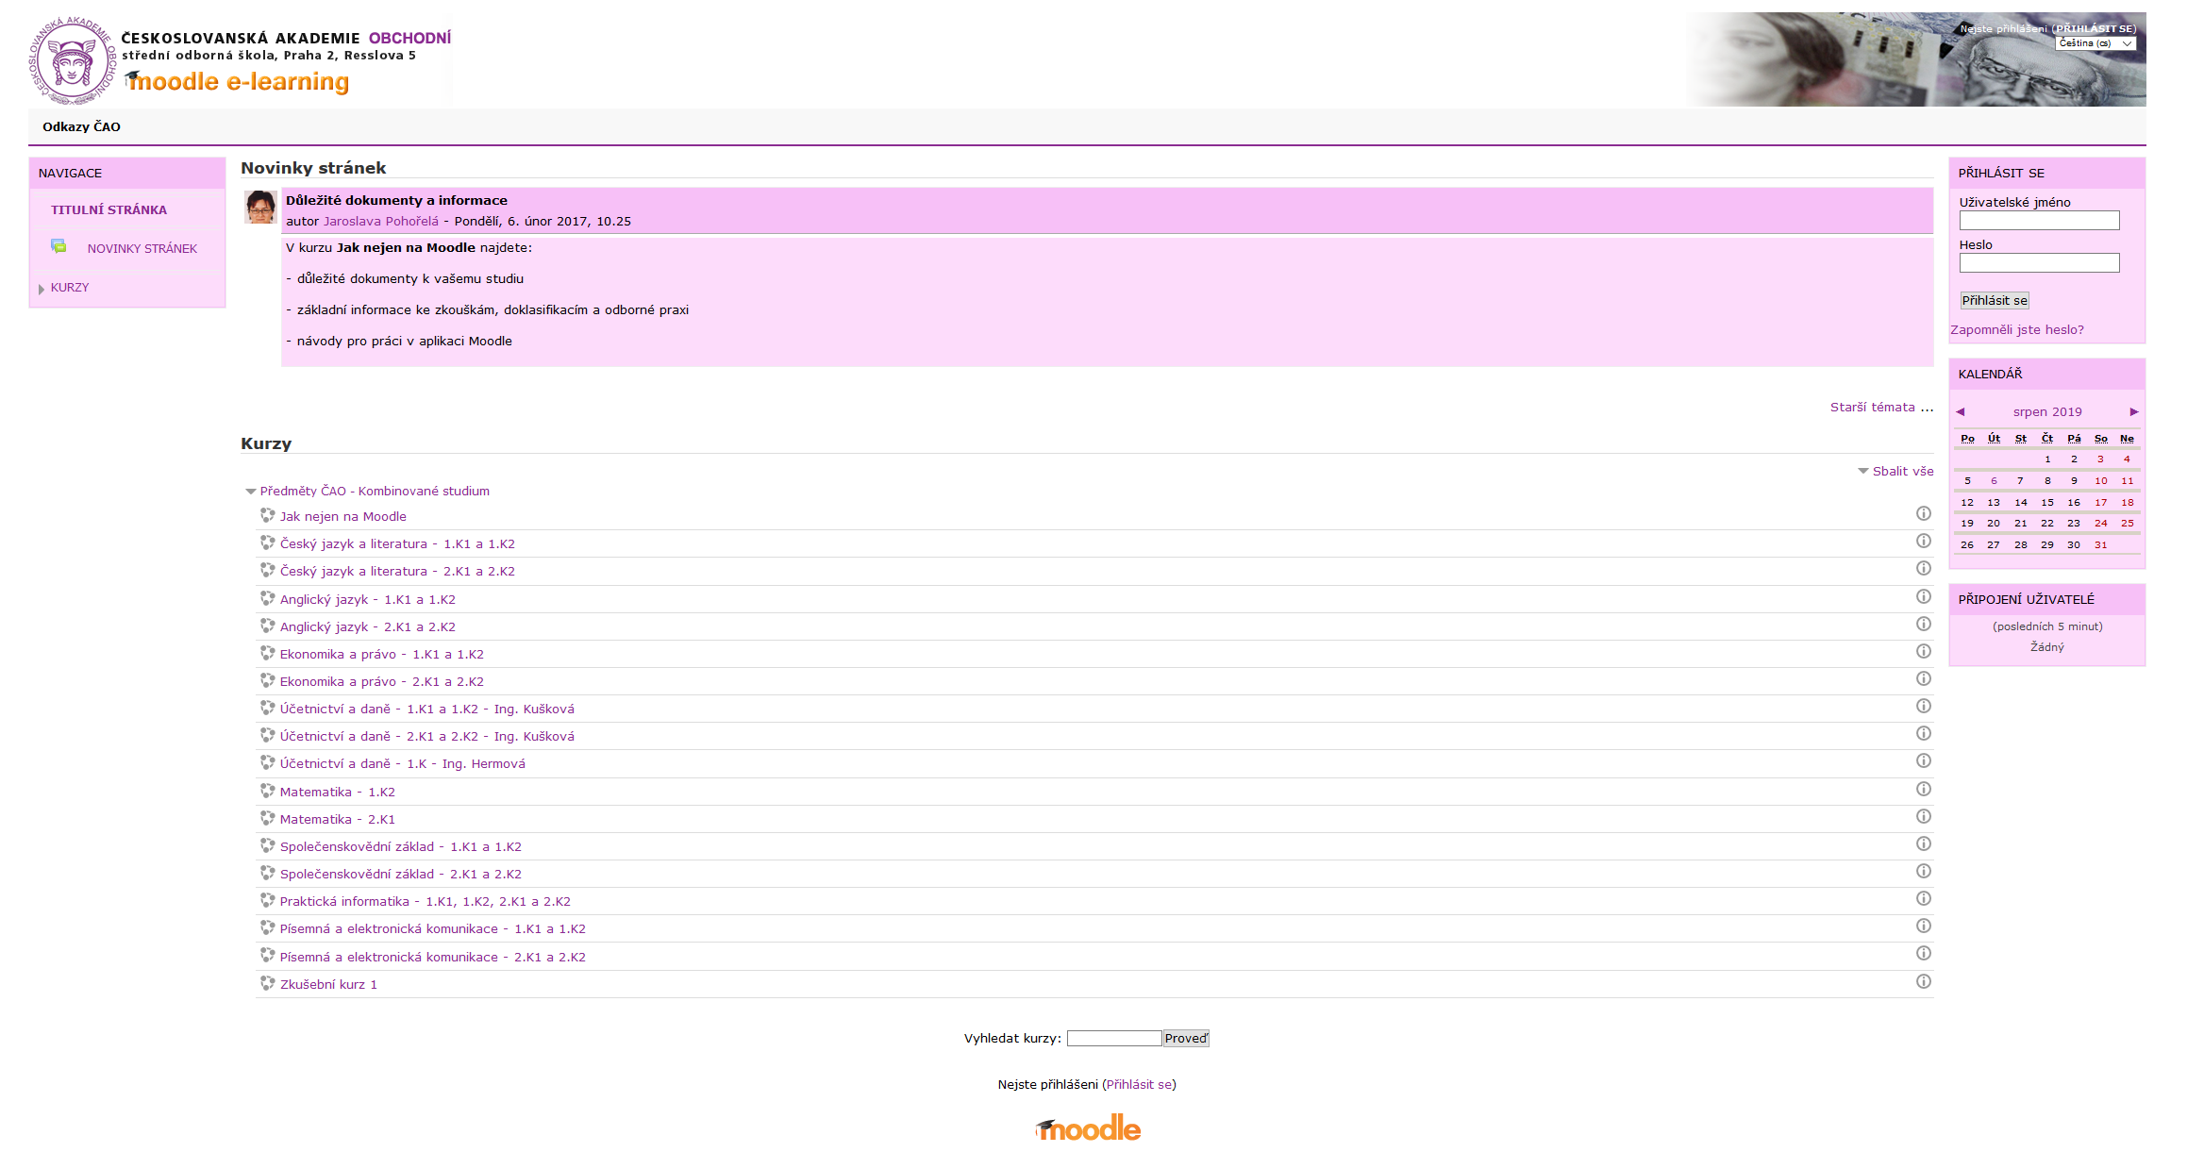
Obr. 121: Příklad využití Moodlu (http://moodle.cao.cz/)

Přehled IS s českou lokalizací používaných ve školství
Mezi nejpoužívanější školní informační systémy orientované na výuku patřily v posledních letech Bakaláři, Škola OnLine, dmSoftware, iŠkola, Etřídnice a Systém agend pro školy (dále jen SYS).
Systémy dmSoftware a Škola OnLine se v roce 2018 sloučily (ŠKOLA ONLINE, 2018). Pro přehlednost bude spojení těchto dvou firem vystupovat v této kapitole pouze pod názvem Škola OnLine. Provoz SYS, který používaly i mateřské školky, byl k 1. lednu 2019 ukončen a nahradil ho školní informační systém s názvem Edookit (SOUKENKA, 2019).
V současné době patří mezi nejpoužívanější školní informační systémy Bakaláři, Edookit, Etřídnice, iŠkola a Škola OnLine.
Jednotlivým školním IS jsou věnovány následující podkapitoly. Každá z nich obsahuje stručný popis systému, náhled na uživatelské rozhraní a odkaz na případné vyzkoušení systému.
Poznámka: Jednotlivé systémy jsou v abecedním pořadí a žádný z nich není preferován.
Existují i takové školní IS, které nejsou tak komplexní jako výše zmíněné. Například školní IS Gradebook (http://www.gradebook.cz) nahrazuje zejména klasickou žákovskou knížku. Neeviduje jiné informace, než kterými jsou jména žáků, známky, chování a zprávy. Takové IS jsou i levnější, protože jejich portfolio nabízených modulů nenabízí další funkce, mezi které může patřit správa školní matriky, elektronická žákovská knížka, suplování apod.
Poměrně specifickou skupinu tvoří základní umělecké školy, které mají oproti klasickým základním školám zvláštní potřeby. Pro tyto potřeby jsou vyvíjeny speciální IS, které disponují funkcemi potřebnými pro chod ZUŠ. Jedním z nich může být například školní informační systém iZUŠ (https://www.izus.cz/o_izus/).
Další specifickou skupinu tvoří střediska volného času (dále jen SVČ) a domy dětí a mládeže (dále jen DDM). I pro tyto instituce jsou vytvářeny informační systémy na míru. Jedním z nich je IS Domeček (http://domecek.itspecialist.cz/home.php), který je od počátku vyvíjen pro potřeby SVČ a DDM. Orientuje se zejména na spravování zájmových útvarů, akcí a táborů, evidenci přihlášek účastníků, vystavování plateb a na tiskové sestavy, které umožňují získat například rychlý přehled o docházce, obsazenosti kroužků či rozdílech v platbách (DOMEČEK, 2010).

Bakaláři
Systém Bakaláři na svém webu udává, že se jedná o nejrozšířenější školní systém v České republice. Využívá ho 60 % všech škol v ČR a přes milion uživatelů (BAKALÁŘI software s.r.o., 2019). Systém se instaluje na školní síťový disk a umožňuje vzdálený přístup přes webové rozhraní.
Systém Bakaláři obsahuje veškeré moduly nutné nejen pro správu školy a je určen jak pro management školy, tak pro jednotlivé pracovníky, rodiče i žáky. Mezi moduly najdete přehlednou evidenci žáků a školních zaměstnanců, internetovou žákovskou knížku a elektronickou třídní knihu včetně tematických plánů.
Systém Bakaláři je nabízen ve dvou variantách (Lite a Premium). Verze Premium je oproti verzi Lite dvojnásobně dražší. Cena se dále odvíjí podle počtu žáků. V nabídce je dále nabízena prémiová podpora pro obě varianty za další poplatek.
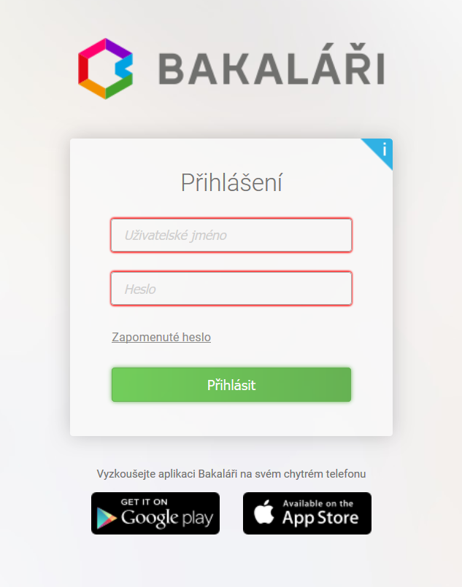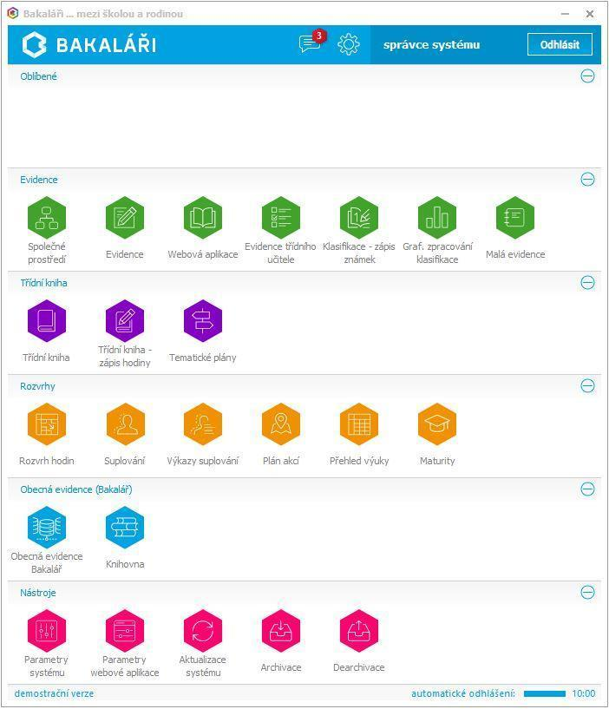
Obr. 122: Přihlášení do aplikace a náhled do systému Bakaláři
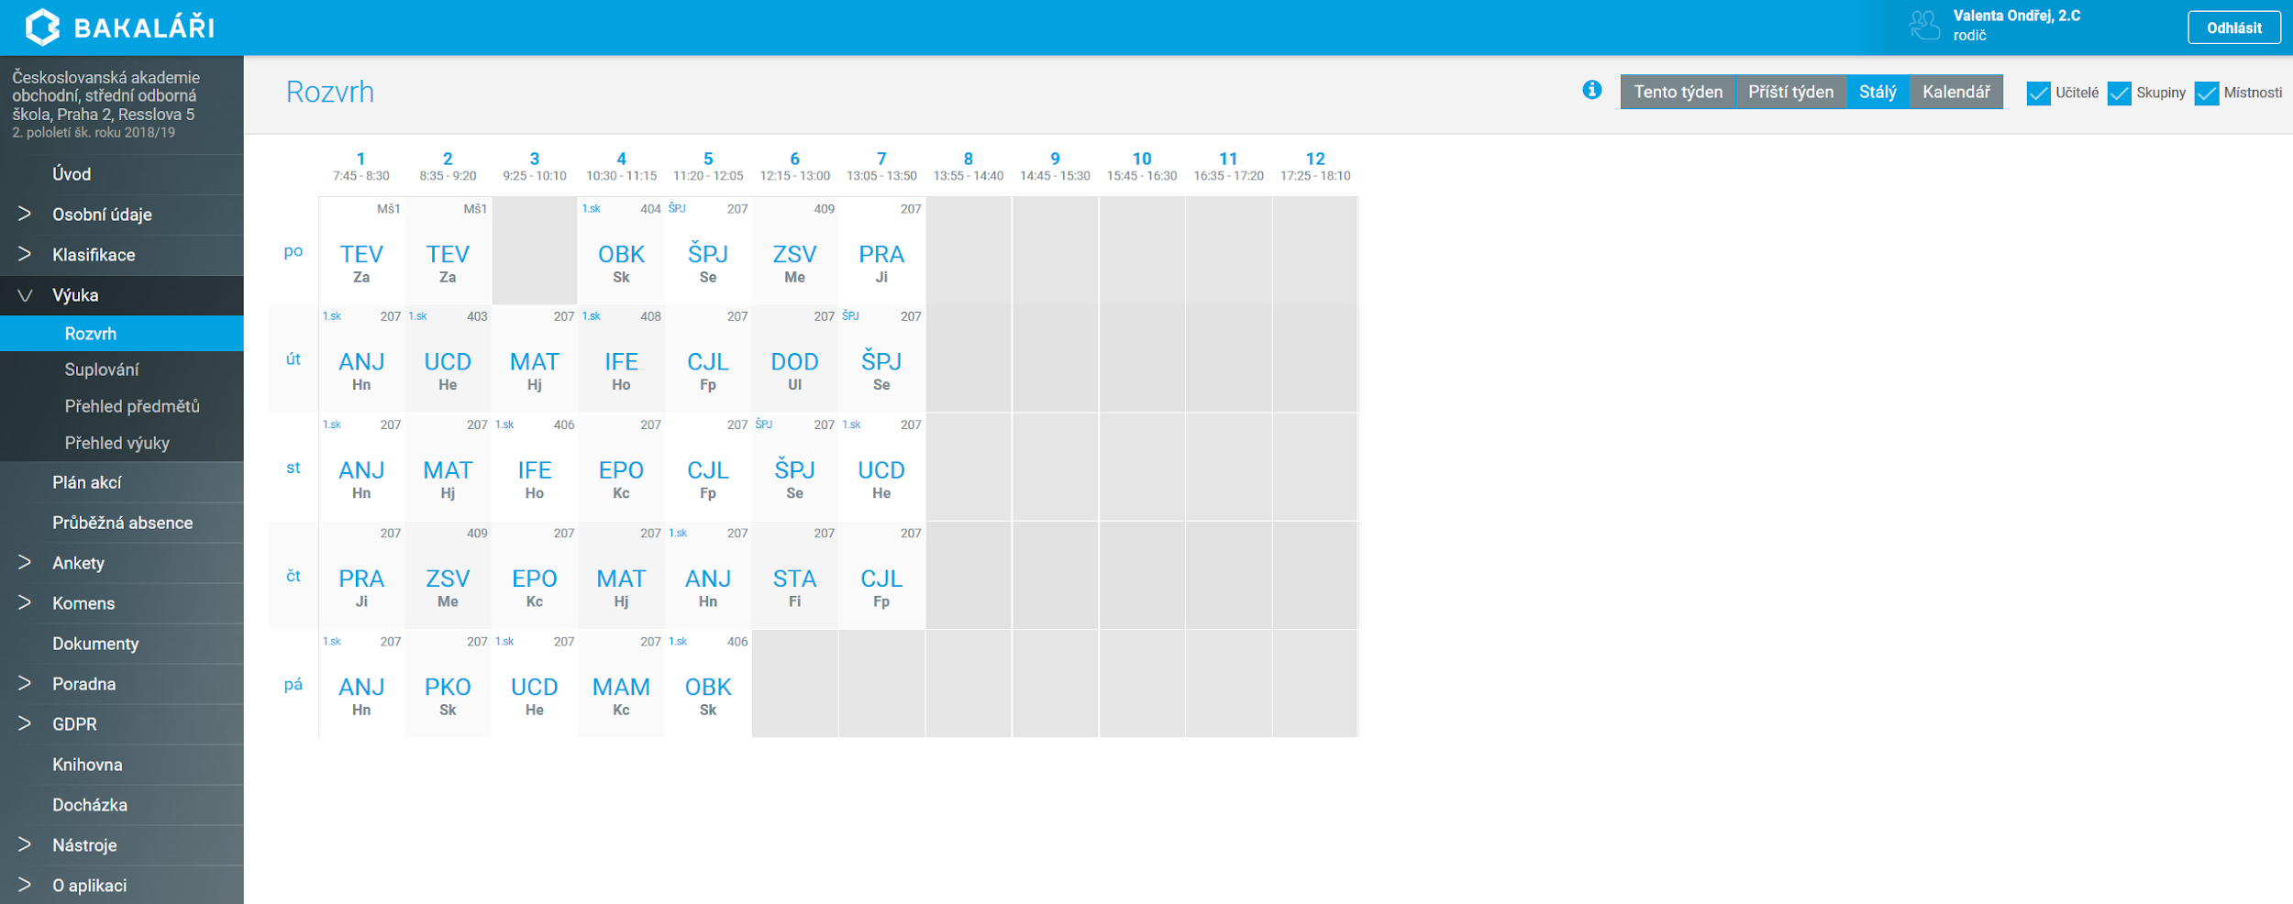
Obr. 123: Rozvrh z pohledu rodiče (v IS Bakaláři)
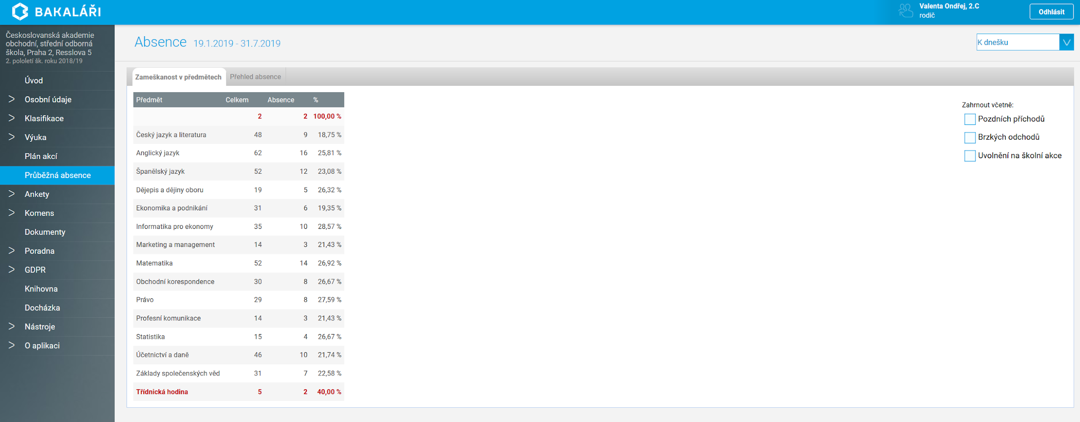
Obr. 124: Absence studenta z pohledu rodiče (v IS Bakaláři)
Přístup do demo verze
- Instalační obraz obsahující zkušební verzi (pro Windows) je ke stažení ze stránek https://www.bakalari.cz/Schools/Download

Edookit
Edookit je přehledný systém pro základní, střední a vyšší odborné školy. Podle údajů na webu má 238 223 aktivních uživatelů (EDOOKIT, 2019). Cena se odvíjí podle počtu žáků a podle typu školy. Verze pro vyšší odborné školy je ve srovnání s cenami pro základní a střední školy vyšší. Použití systému se hradí formou měsíčního předplatného. Měsíční cena zahrnuje provoz systému, aktualizace, diskový prostor, technickou podporu a zálohování. Instalační poplatek, navýšení dat, nadstandardní školení a zadávání rozvrhů se hradí zvlášť podle platného ceníku na stránkách Edookitu https://www.edookit.com/cz.
Základními moduly jsou elektronická třídní kniha, elektronická žákovská knížka, online matrika, administrativa školy, tvorba rozvrhu a spolupráce.


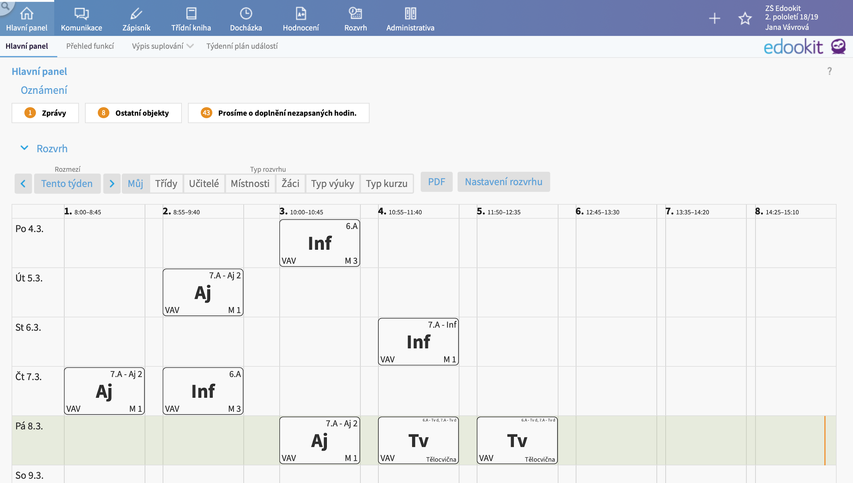
Obr. 125: Náhled do systému Edookit
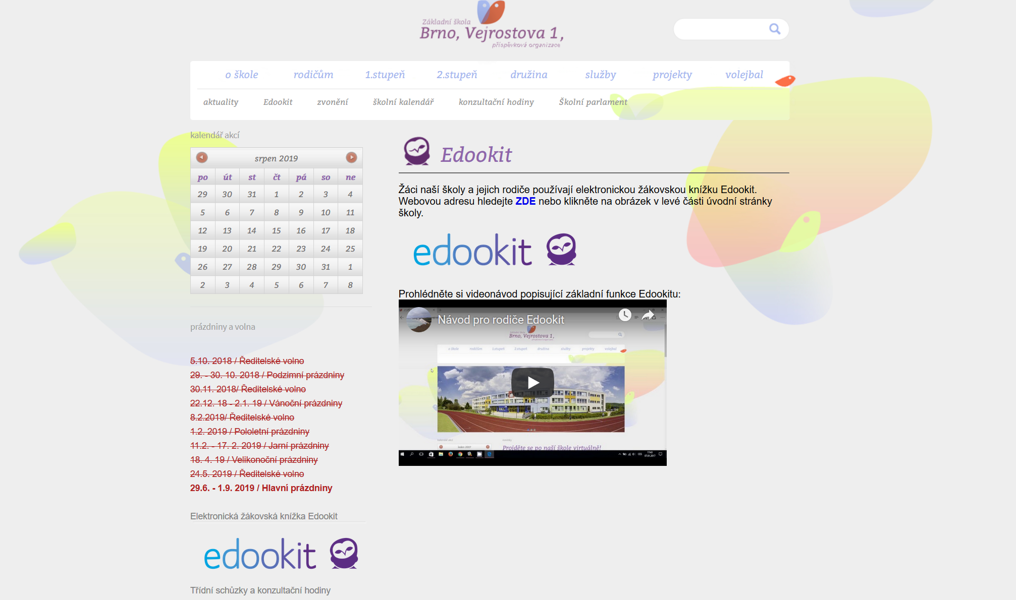
Obr. 126: Příklad využití elektronické žákovské knížky (v IS Edookit)
Přístup do demo verze
- Webová stránka: https://skola-login.edookit.net
- Login: ucitel
- Heslo: 1234
Na webových stránkách ZŠ Vejrostova, Brno je k dispozici také videonávod pro rodiče využívající Edookit: https://youtu.be/u6RySTf4Y8I

Etřídnice
Součástí Etřídnice je elektronická třídní kniha, elektronická žákovská knížka, elektronický deník praxe, tvorba rozvrhu hodin a suplování. Etřídnice nepotřebuje instalaci, protože se jedná o online aplikaci, do které se přistupuje prostřednictvím webového prohlížeče.
Etřídnice se zaměřuje na jednoduchost a přehlednost a nahrazuje papírové dokumenty (třídní knihy, evidence docházky žáků, informace o klasifikacích, probrané látce, suplování atd.).
Na webu Etřídnice https://etridnice.cz/ je dále uvedeno, že působí na trhu již 10 let a má přes 75 tisíc spokojených uživatelů (EDOOKIT, 2019). Měli bychom si být ale vědomi, že uživateli jsou i rodiče a žáci.

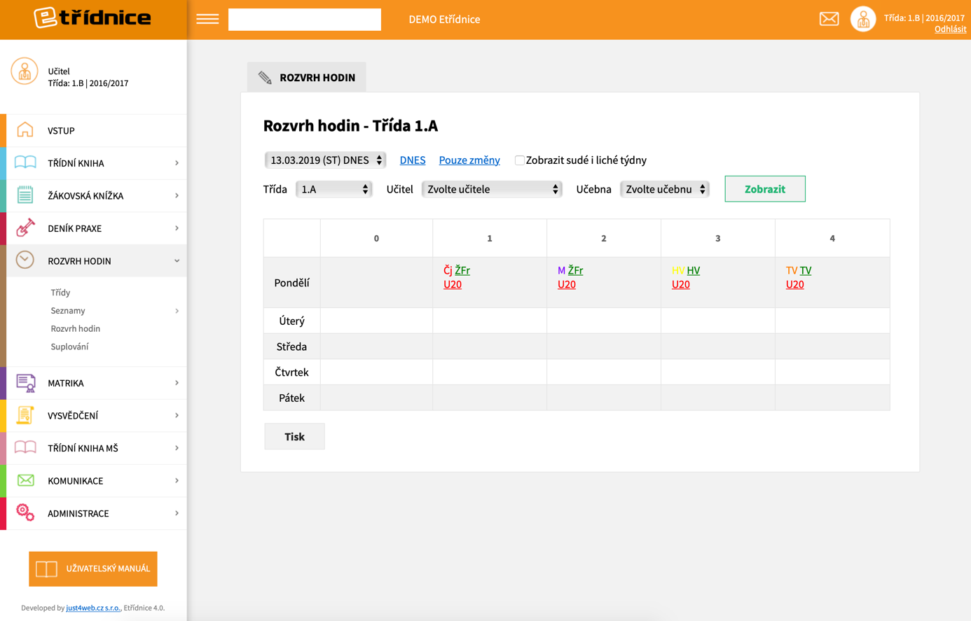
Obr. 127: Náhled do systému Etřídnice
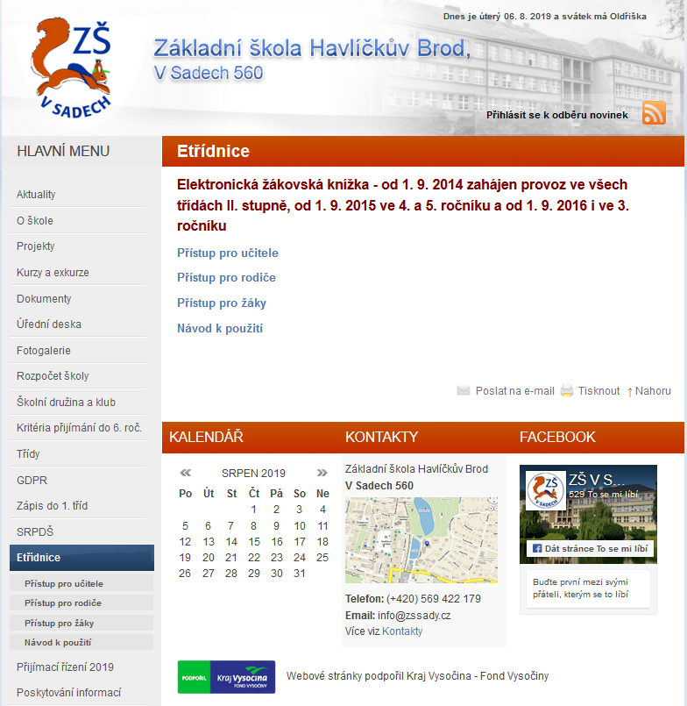
Obr. 128: Příklad využití elektronické žákovské knížky (v IS Etřídnice)
Na webových stránkách školy je také k dispozici návod k použití el. ŽK: http://www.zssady.cz/navod/
Přístup do demoverze
- Po vyplnění formuláře na stránce https://www.etridnice.cz/vyzkousejte-etridnici/

iŠkola
Systém iŠkola aktivně používá přes 500 000 uživatelů (IŠKOLA, 2019). Celý systém je přístupný online přes webový prohlížeč, takže není nutné instalovat na školní server žádný software.
IS iŠkola umožňuje každé škole vést elektronickou agendu a plně využívat moderní informační technologie ve výuce a při komunikaci školy mezi pedagogy, s žáky, rodiči a okolím. Součástí systému je elektronická žákovská knížka, elektronická třídní kniha, školní matrika, rozvrh hodin a suplování, komunikace v rámci školy nebo mezi školou a rodiči (IŠKOLA, 2019).
Cena se odvíjí podle počtu žáků a je hrazena formou ročního poplatku. Mezi doplňkové placené služby patří například školení pro administrátory, školení pro uživatele a datové balíčky. Ceny se řídí platným ceníkem na webu iŠkola.


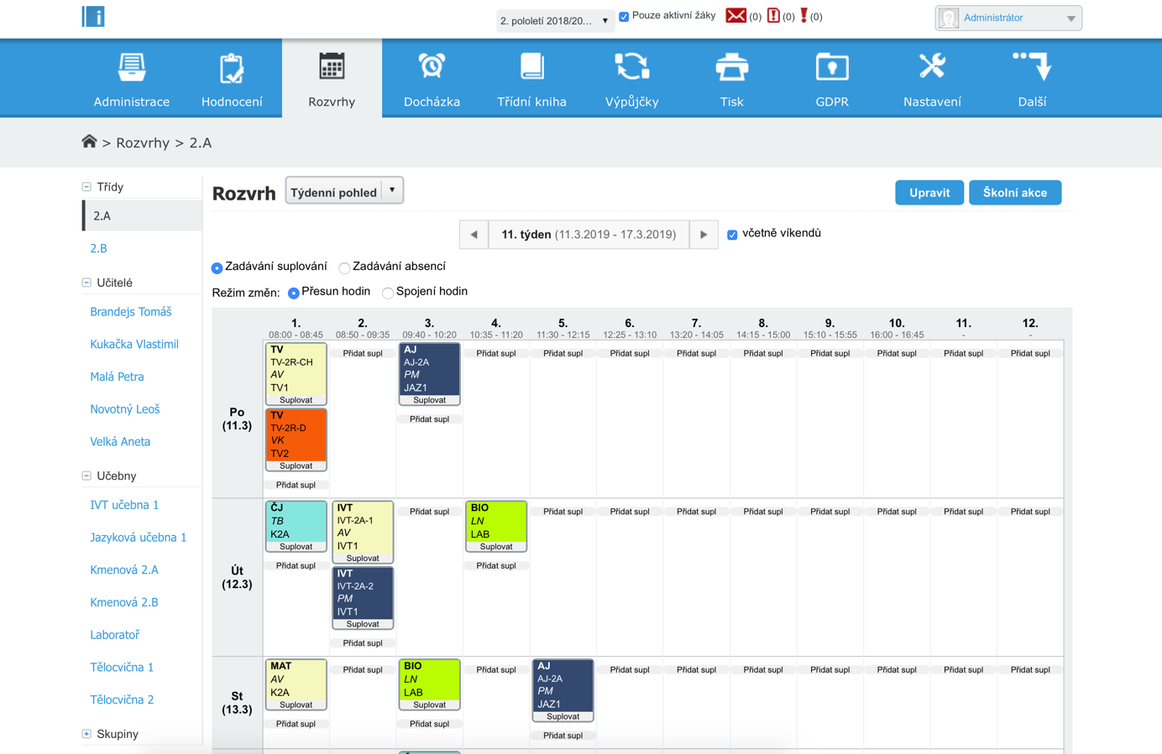
Obr. 129: Náhled do systému iŠkola
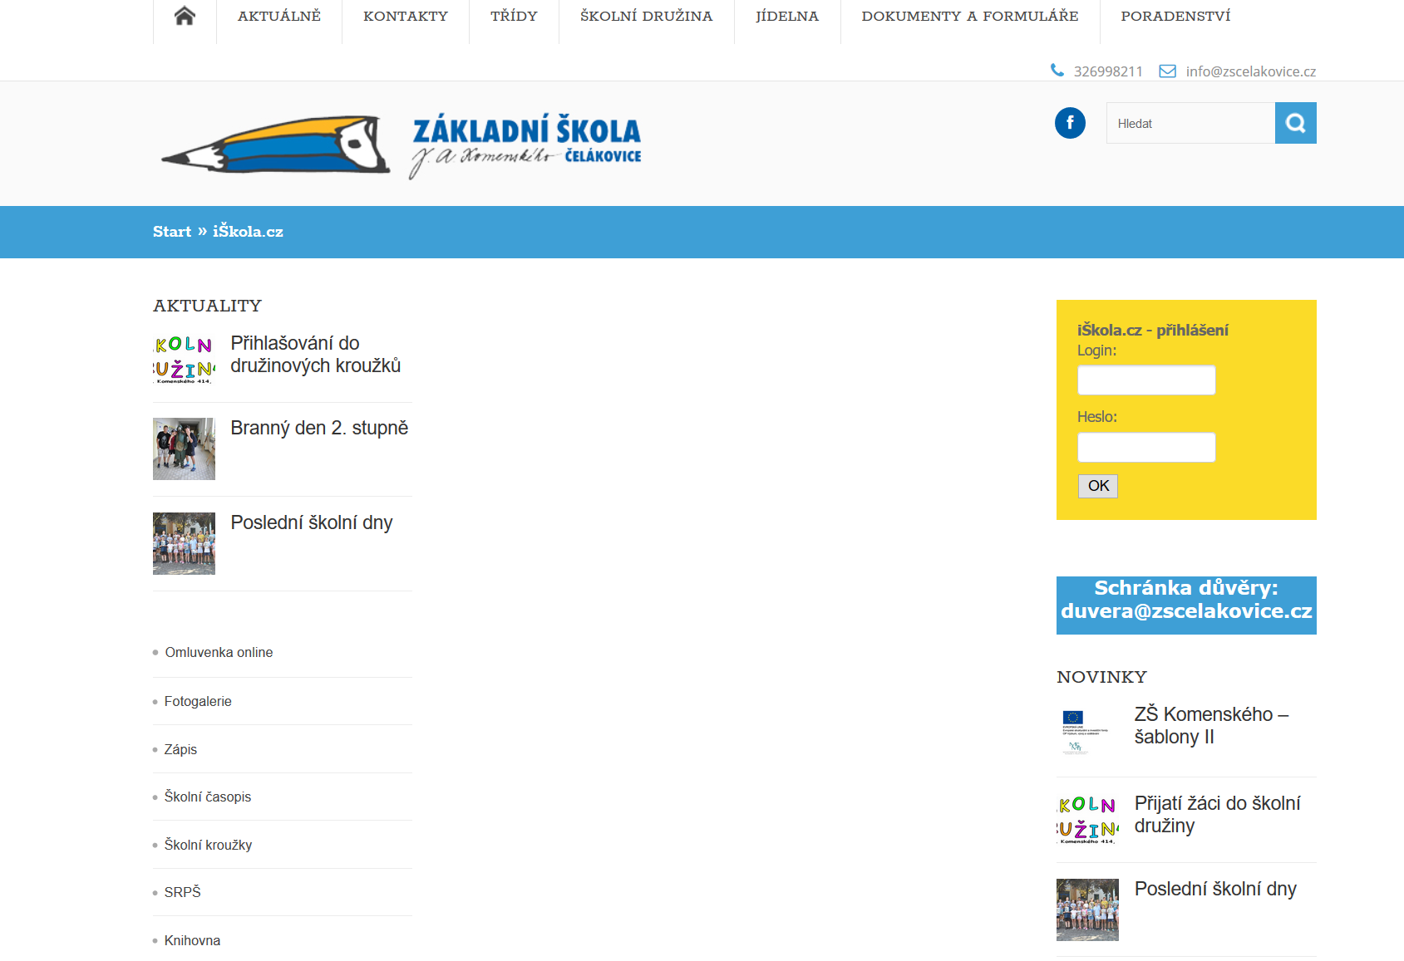
Obr. 130: Příklad využití IS iŠkola
Přístup do demo verze
- Po vyplnění formuláře na stránce https://www.iskola.cz/?cast=Vychozi&akce=demo

Škola Online
Škola OnLine je moderní školní informační systém, který umožňuje rychle a efektivně zpracovávat veškerou školní agendu při zachování vysokého uživatelského komfortu. Jedná se o webovou aplikaci dostupnou přes webový prohlížeč bez nutnosti jakékoliv další instalace.
V podnázvu webové stránky Školy OnLine je uvedeno, že se jedná o nejrozšířenější webový školní informační systém. Na stránkách je uvedeno, že Škola OnLine má 1 657 342 aktivních uživatelů (ŠKOLA ONLINE, 2019).
IS Škola OnLine má ve svém portfoliu více verzí určených pro konkrétní typy škol (mateřské školky, základní školy, střední školy a vyšší odborné školy). Cena se také liší podle počtu žáků a podle nabízeného balíčku (základ, standard, premium, komplet). Jednotlivé moduly je možné dokupovat zvlášť a kombinovat tak různé funkce podle potřeb dané školy.

https://www.skolaonline.cz
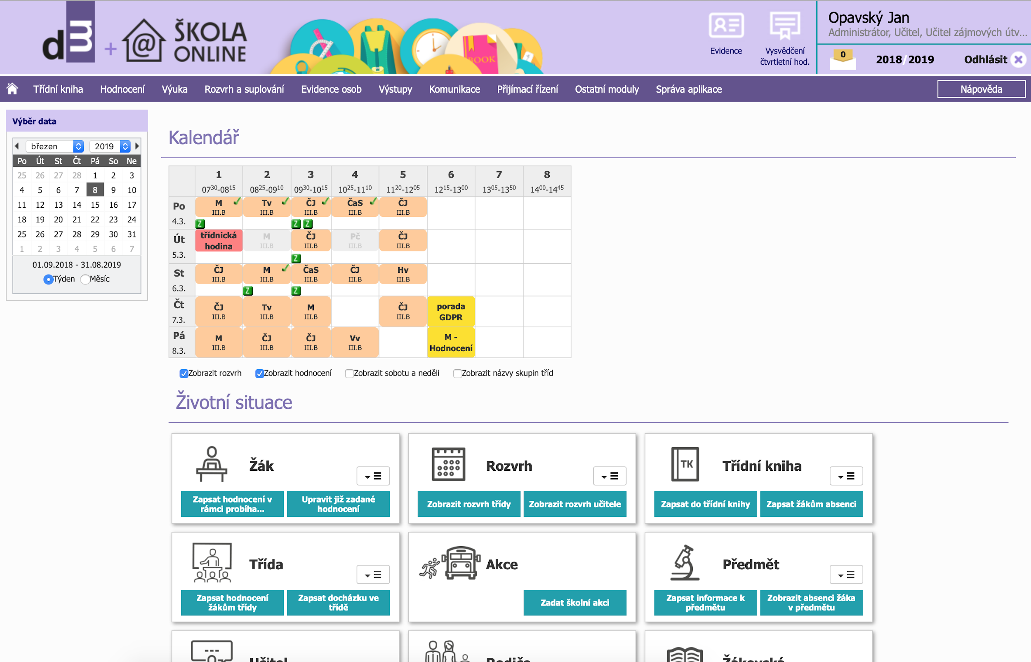
Obr. 131: Náhled do systému Škola Online

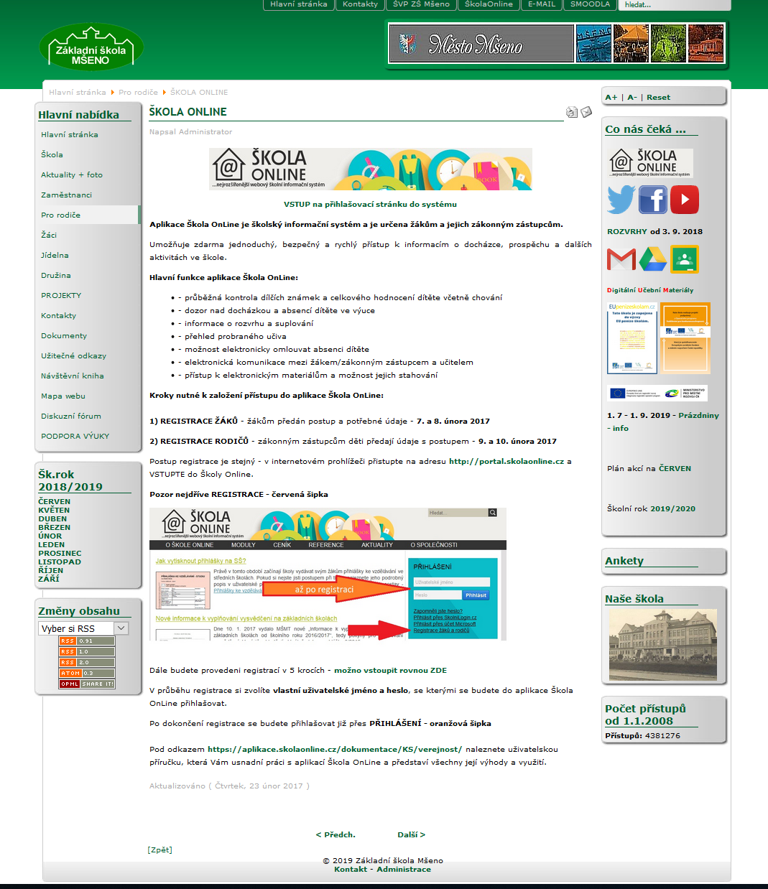
Obr. 132: Příklad využití IS Škola Online
Přístup do demo verze
- Webová stránka: https://portal.dmsoftware.cz
- Login: dm_skoleni
- Heslo: dm01skoleni

Výběr informačního systému
Bližší popis realizace, forma, metody, pomůcky
Kombinovaná forma vzdělávání (samostudium / prezenční). Samostudijní příprava by měla proběhnout v období dvou týdnů bezprostředně před prezenční částí. Smyslem samostudia není naučit se všechno, co daný tematický blok obsahuje, ale získat základní představu o obsahu tohoto tematického bloku, ujasnit si svůj osobní postoj k tématu a vytvořit si přiměřená očekávání pro prezenční část vzdělávacího programu.
Během samostudijní přípravy by se měl účastník věnovat především osvojení hlavních myšlenek a principů tématu. K tomuto účelu může využít kromě studijního materiálu citované zdroje, přílohy, případně libovolné další zdroje. Nabyté informace konfrontuje se svými osobními zkušenostmi. Hlavním cílem samostudijní přípravy je zejména získat základní orientaci v tématu tak, aby byl schopen aktivně se účastnit diskusí k tématu.
Minimální doba pro samostudium druhého tématu tohoto tematického bloku je 45 minut. Pro samostudium bude účastník potřebovat pouze osobní počítač (nebo tablet) s programovým vybavením pro čtení formátu PDF, internetový prohlížeč (a připojení k internetu).
Cílem prezenční části je rozbor a vysvětlení nejasností nutných k bezpečnému pochopení hlavních myšlenek a principů, případně rozpracování vedlejších bodů tématu. Prezenční část bude realizována formou odborného workshopu na bázi řízené diskuse. Jednotlivé body tématu budou lektorem předneseny a následně bude příslušný bod prodiskutován. Diskuse k jednotlivým tématům bude doprovázena projekcí z vybraných informačních zdrojů, komentáři vybraných souvisejících příloh a řadou příkladů z praxe. Předpokládá se výrazný podíl diskuse.
Prezenční část vzdělávání bude vést lektor – učitel ze základní nebo střední školy s praktickými zkušenostmi se zaváděním a/nebo využíváním informačních systémů.
Během prezenční části bude mít účastník k dispozici osobní počítač se základním programovým vybavením a s připojením k internetu. Pokud bude mít účastník zájem, může použít vlastní notebook (bude mu poskytnuto připojení k internetu). Kromě toho budou účastníkovi poskytnuty psací potřeby.
Podrobně rozpracovaný obsah

Porovnání školních IS
Následující tabulka porovnává nejběžnější školní informační systémy, které se v ČR běžně využívají. Vedení školy se díky ní může rozhodnout, který systém zvolit.
U porovnání jednotlivých školských IS bylo potřeba některé moduly sjednotit, jelikož některé IS disponují verzemi konkrétně určenými pro různé typy škol (mateřská škola, základní škola, střední škola, vyšší odborná škola). V přehledu je například uveden modul Přijímací řízení, jehož alternativou u základních škol je Zápis do 1. ročníku. V přehledu je dále uveden modul Vysvědčení, který v principu splňuje požadavky pro záznamy maturitních zkoušek či absolutoria. Podobná situace je u modulu Deník praxe, jehož alternativou pro jiné typy škol může být modul Školní družina, Školní klub nebo Kroužky.
Některé IS nabízí několik variant a jejich portfolio nabízených služeb je rozsáhlejší. V přehledu je uvedena vždy varianta, která se jeví jako úplná. Ve srovnání je u takových IS uvedena cena za plnou (kompletní verzi) systému.
Cena je uvedena pro situaci, kdy je ve škole evidováno 300 žáků. Všechny IS mají ceny v přímé úměře s počtem žáků na škole. Některé systémy kalkulují s jednotlivci, některé navyšují ceny například po 50 či 100 žácích. Pro přesnou cenovou nabídku je doporučeno navštívit příslušný web nebo oslovit daného prodejce systému.
 | Bakaláři | Edookit | Etřídnice | iŠkola | Škola Online
Třídní kniha | ✓ | ✓ | ✓ | ✓ | ✓
Žákovská knížka | ✓ | ✓ | ✓ | ✓ | ✓
Matrika (evidence žáků) | ✓ | ✓ | ✓ | ✓ | ✓
Rozvrh hodin/Generátor rozvrhů | ✓/✓ | ✓/✓ | ✓/✓ | ✓/✓ | ✓/✓
Suplování | ✓ | ✓ | ✓ | ✓ | ✓
Kalendář (události, plán akcí) | ✓ | ✓ | 🗴 | ✓ | ✓
Zprávy (komunikace) | ✓ | ✓ | ✓ | ✓ | ✓
Domácí úkoly | ✓ | ✓ | 🗴 | ✓ | ✓
Výchovná opatření | ✓ | ✓ | ✓ | ✓ | ✓
Evidence úrazů | ✓ | ✓ | 🗴 | ✓ | ✓
Evidence plateb/rozpočet školy | ✓/✓ | ✓/🗴 | 🗴/🗴 | 🗴/🗴 | ✓/✓
Tematické plány | ✓ | ✓ | 🗴 | ✓ | ✓
Inventarizace | ✓ | 🗴 | 🗴 | 🗴 | ✓
Knihovna | ✓ | ✓ | 🗴 | ✓ | ✓
E-learning | ✓ | ✓ | 🗴 | ✓ | ✓
Testy | 🗴 | ✓ | 🗴 | ✓ | ✓
Přijímací řízení | ✓ | ✓ | 🗴 | ✓ | ✓
Vysvědčení (tisk sestav) | ✓ | ✓ | ✓ | ✓ | ✓
Školní družina + klub | ✓ | ✓ | 🗴 | ✓ | ✓
Webová aplikace | ✓ | ✓ | ✓ | ✓ | ✓
Aplikace (Android/iOS/Windows) | ✓/✓/✓ | ✓/✓/✓ | 🗴/🗴/🗴 | 🗴/🗴/🗴 | ✓/✓/✓
Cena (za rok vč. DPH v Kč) | 8 100 | 14 940 | 6 600 | 6 800 | 14 346
Obr. 133: Srovnání funkcí nejběžnějších IS

Kritéria při výběru IS
Ondřej Neumajer se na základě diskusí s učiteli a řediteli škol pokusil sestavit seznam nejdůležitějších kritérií, která je vhodné při výběru školního IS uplatňovat (NEUMAJER, 2010).

Rozšířenost
Rozšířenost (počet instalací IS ve školách nebo počet aktivních uživatelů) je velmi důležitý údaj, kterým se zejména sami výrobci rádi chlubí. Uváděná čísla je ale nutné brát s rezervou, jelikož si konkrétní údaje nemůžeme ověřit.

Zázemí a renomé výrobce
Etablovaná společnost, která školní IS dodává do škol již dvacet let, bude v této činnosti úspěšně pokračovat s mnohem větší pravděpodobností než firma, která se na webu profiluje jako tzv. start-up a která nabízí vlastní IS, jenž vznikl loni z žákovského projektu (NEUMAJER, 2010).

Zákaznická podpora
Základní formu zákaznické podpory nabízejí všechny školní informační systémy. Ta může být v podobě videonávodů, manuálů nebo dotazem na telefonní operátory. Některé systémy si nechávají za prémiovou zákaznickou podporu platit, respektive bývá součástí doplňkových (a zpoplatněných) funkcí.

Zkušební verze
Všech pět výše uvedených školních IS nabízí nezávazné vyzkoušení svých systémů. Při výběru systému hraje jeho přehlednost důležitou roli, která je do určité míry subjektivní, ale i přesto je důležitým kritériem při výběru informačního systému.

Komplexnost
Jak již bylo zmíněno v úvodní kapitole, školní informační systémy jsou zpravidla modulární. Škola může používat pouze vybrané moduly podle svých potřeb. Některé systémy nabízejí více verzí od základních po úplné. Management pak musí zvážit, zda mu pro potřeby školy daná verze postačí či nikoliv.

Možnost exportu a importu dat
Při změně školního IS je nutné data exportovat a následně importovat do nového systému. Veškeré údaje z původního systému zpravidla přenést nelze a vše záleží na spolupráci autorů jednotlivých IS.

Přístup k datům přes internet
Dnes již všechny systémy umožňují přístup k datům přes internet. Edookit, Etřídnice, iŠkola a Škola online jsou systémy přístupné online a přistupuje se do nich přes webový prohlížeč. Systém Bakaláři se instaluje na síťový disk na školní server, ale k některým modulům lze přistupovat i vzdáleně.

Aktualizace
Jelikož většina systémů je přístupných online, tak i aktualizace probíhá vzdáleně a uživatelé nemusí řešit žádné problémy s aktualizací. Veškeré zálohy se odehrávají na vzdáleném serveru a za data ručí výrobce IS.

Cena
Cena systému se zpravidla odvíjí od zakoupených modulů (je-li systém modulární) a počtu žáků. Pořizovací cenou za nákup systému to ale nekončí. Je potřeba si zjistit i ceny aktualizací a případných zásahů dodavatele (NEUMAJER, 2010).

Zavádění IS
Zavádění IS přináší určité problémy a rizika, které se dají eliminovat již v přípravné fázi. Management školy si musí být vědom, že nákupem systému a zaškolením pedagogických pracovníků to nekončí. V této podkapitole jsou shrnuty nejběžnější nároky, rizika a nástrahy, se kterým se může při zavádění IS vedení školy včetně zaměstnanců setkat.

Legislativa
Vzdělání je podle zákona č. 561/2004 Sb., o předškolním, základním, středním, vyšším odborném a jiném vzdělávání (dále jen školský zákon) v paragrafu 2 deklarováno jako veřejná služba (Zákon č. 561/2004 Sb., o předškolním, základním, středním, vyšším odborném a jiném vzdělávání, 2004). Z toho vyplývá právo žáků a rodičů nebo jejich zákonných zástupců na informace výsledků a průběhu vzdělávání.
Provozovatel (správce a zpracovatel) IS je podle Obecného nařízení o ochraně osobních údajů (dále jen GDPR) povinen přijmout taková opatření, aby bylo zajištěno náležité zabezpečení osobních údajů, včetně jejich ochrany pomocí vhodných technických nebo organizačních opatření před neoprávněným či protiprávním zpracováním a před náhodnou ztrátou, zničením nebo poškozením (EUR-LEX, 2016). GDPR nahrazuje v tomto rozsahu zákon č. 101/2000 Sb., o ochraně osobních údajů a o změně některých zákonů. Je ale připravován zákon o zpracování osobních údajů, který upřesňuje zavedení nařízení GDPR, zapracovává příslušné předpisy EU, zároveň navazuje na přímo použitelné předpisy EU a k naplnění práva každého na ochranu osobních údajů upravuje práva a povinnosti při zpracování osobních údajů (WIKIPEDIA, 2001 - 2020).
Veřejné školy jsou součástí státní správy. Z toho vyplývá, že by se na ně měl vztahovat zákon č. 365/2000 Sb., o informačních systémech veřejné správy. Zákon ale jmenovitě nezmiňuje školy či školská zařízení a poměrně složitě pojednává o právech a povinnostech, které souvisejí s vytvářením, správou, provozem, užíváním a rozvojem informačních systému veřejné správy spravovaných státními orgány nebo orgány územních samosprávných celků (Zákon č. 365/2000 Sb., o informačních systémech veřejné správy a o změně některých dalších zákonů, 2000).
Údaje uvedené ve školních IS podléhají ochraně zejména podle Obecného nařízení o ochraně osobních údajů a zákona č. 365/2000 Sb., o informačních systémech veřejné správy a o změně některých dalších zákonů, ve znění pozdějších předpisů.

Reálné nástrahy
Jak bylo zmíněno v předchozí kapitole, vzdělání je podle zákona č. 561/2004 Sb. paragrafu 2 deklarováno jako veřejná služba a z toho vyplývá právo žáků a rodičů nebo jejich zákonných zástupců na informace výsledků a průběhu vzdělávání.
Před zavedením školního IS, jehož modul nahradí klasickou žákovskou knížku, musíme ověřit, zda rodiče žáků mají přístup na internet. Pokud nastane situace, kdy rodič případně rodiče nemají k internetu přístup, naskytují se dvě možnosti, jak situaci vyřešit. První z nich je zachování klasické žákovské knížky u daného jedince. Ve druhém případě musíme v prostorách školy zajistit počítač s veřejným přístupem, aby se mohl rodič (i žák) do systému podívat. Některé školy řeší problém tak, že pravidelně tisknou žákům týdenní výpis, který žák odnese domů, rodič ho podepíše a následující týden donese podepsaný zpět učiteli. I touto cestou získá učitel kontrolu nad tím, že rodič má pravidelný přehled o dění ve škole.

Celkové náklady
Vedení školy si musí uvědomit, že pořizovacími náklady na nákup školního IS to nekončí. Pořizovací cena systému je pouze jedním z řady nákladů spojených se zaváděním do praxe. Pro bezproblémové používání je třeba myslet na náklady spojené s administrací, údržbou, uživatelskou podporou nebo aktualizacemi a opravami systému. Některé náklady jsou skryté v cenách za školení, která musejí učitelé absolvovat. Další náklady jsou skryty ve mzdě zaměstnanců, kteří se o systém starají. Pořizovací náklady by neměly být hlavním kritériem při výběru systému (NEUMAJER, 2010).

Zkušenosti z reálné praxe
Na ZŠ Oblačná v Liberci probíhalo zavádění školního IS v několika etapách. Management školy využíval (a nadále využívá) dmSoftware (nyní již Škola Online) pro evidenci žáků, sběr dat, tisk přihlášek na střední školy a tisk katalogových listů a vysvědčení. Na evidenci zaměstnanců a inventarizaci školního majetku byl (a nadále je) využíván program Relax-KEŠ. Evidence docházky, absence, známky a chování byly řešeny klasickou třídní knihou a klasickou „papírovou“ žákovskou knížkou.
V první etapě vedení školy po konzultaci s pedagogy rozhodlo o přechodu klasické žákovské knížky na elektronickou žákovskou knížku. Nejprve jsme museli zjistit, zda všichni rodiče mají přístup k internetu. Pokud by jen jeden rodič neměl k dispozici internet potřebný pro přihlášení do elektronické žákovské knížky, museli jsme navrhnout alternativu. První návrh byl umístění počítače s přístupem na internet na chodbu školy. Tento nápad se nejevil jako vhodný, protože počítač by byl dostupný pouze v provozní době školy, tj. od 7.00 do 15.30, a tím by se značně omezila jeho dostupnost pro rodiče. Druhým návrhem bylo pravidelné tisknutí výpisu z elektronické ŽK. Žák by každý týden musel donést do školy tento výpis podepsaný zákonným zástupcem. Zde jsme ale narazili na problém v komunikaci s rodiči. Posledním a pro nás nejvhodnějším návrhem bylo v těchto případech zachování klasické papírové ŽK pro daného žáka. Za poslední 4 roky nastala taková situace pouze třikrát, a to jen na omezenou dobu. Zavádění elektronické ŽK v první etapě bylo pozvolné. Zvolili jsme systém Gradebook a získali od rodičů (a žáků) e-mailové adresy potřebné k zaslání přihlašovacích údajů. Vytvořil jsem jednoduchý manuál pro rodiče, který je seznamuje se základními funkcemi Gradebooku. Po zaškolení všech pedagogických pracovníků na začátku školního roku došlo k jeho používání paralelně s klasickou žákovskou knížkou. V tomto zkušebním provozu se za 5 měsíců všichni pedagogičtí pracovníci školy naučili se systémem efektivně pracovat. Veškeré problémy jsme řešili individuálně se správcem na úrovni školy nebo s externím administrátorem celého systému.
Ve druhé etapě (od druhého pololetí) došlo k úplnému nahrazení klasické žákovské knížky systémem Gradebook. Žádné hromadné školení již nebylo nutné a všichni shledávali v používání tohoto systému téměř samé výhody oproti klasické ŽK. Největší změnou bylo škálování známek podle váhy. Systém Gradebook pracuje se třemi váhami známek (malá, střední, velká). Každý z učitelů si individuálně zvolil, pro které aktivity bude dané váhy při známkování používat. Narazili jsme také na problém, kdy někteří rodiče dali přístupové údaje svým dětem, které si následně mohli podepisovat známky samy. Tento problém byl ale v řádu jednotek a byl poměrně brzy vyřešen. Rodiče byli formou e-mailové zprávy seznámeni s tím, že nesmí své přístupové údaje zveřejňovat svým dětem. Pokud některý z žáků chtěl zřídit přístup do systému, obrátil se na lokálního správce Gradebooku, který absolvoval o jedno školení navíc. I přesto, že systém Gradebook umožňuje zprostředkovat komunikaci mezi rodiči, žáky a učiteli, poměrně velká část uživatelů (ze strany rodičů i učitelů) používá ke komunikaci e-mailové klienty nebo klasické papírové návratky. Volba komunikace prostřednictvím e-mailu je způsobena určitým zvykem v jeho používání.
Třetí etapou by mohlo být nahrazení Gradebooku komplexním systémem (v našem případě dmSoftwarem), který by sjednotil a zefektivnil používání pro potřeby školy. V tuto chvíli musí učitelé na konci každého pololetí zadávat do dmSoftwaru (Školy Online) známky na vysvědčení, počet omluvených a neomluvených hodin z klasické třídní knihy apod. V tuto chvíli ale víme, že přechod na jeden systém by nedoprovázely žádné výrazné problémy, protože jsme si v první a druhé etapě ověřili, že všichni pedagogičtí pracovníci na ZŠ Oblačná jsou dostatečně „digitálně gramotní“ k efektivnímu používání školního IS. Někteří si již uvědomují výhodu komplexního školního informačního systému zejména v situaci, kdy na konci školního roku počítají třídní učitelé ručně počty omluvených hodin u všech žáků v dané třídě.

Nástroje pro podporu IS používaných ve školství
I přesto, že nejpoužívanější a nejrozšířenější školní systémy disponují opravdu velikou nabídkou funkcí a modulů, realita je taková, že daný systém nedokáže plnohodnotně nahradit všechny úkony, které se v prostředí školy realizují.
Vedlejším IS může být například systém Relax-KEŠ (http://streamline.cz/relax.html), který se zaměřuje na správu zaměstnanců, evidenci hospitací, odeslané a příchozí pošty, tisk adres na dopisní obálky, inventarizaci školního majetku apod.
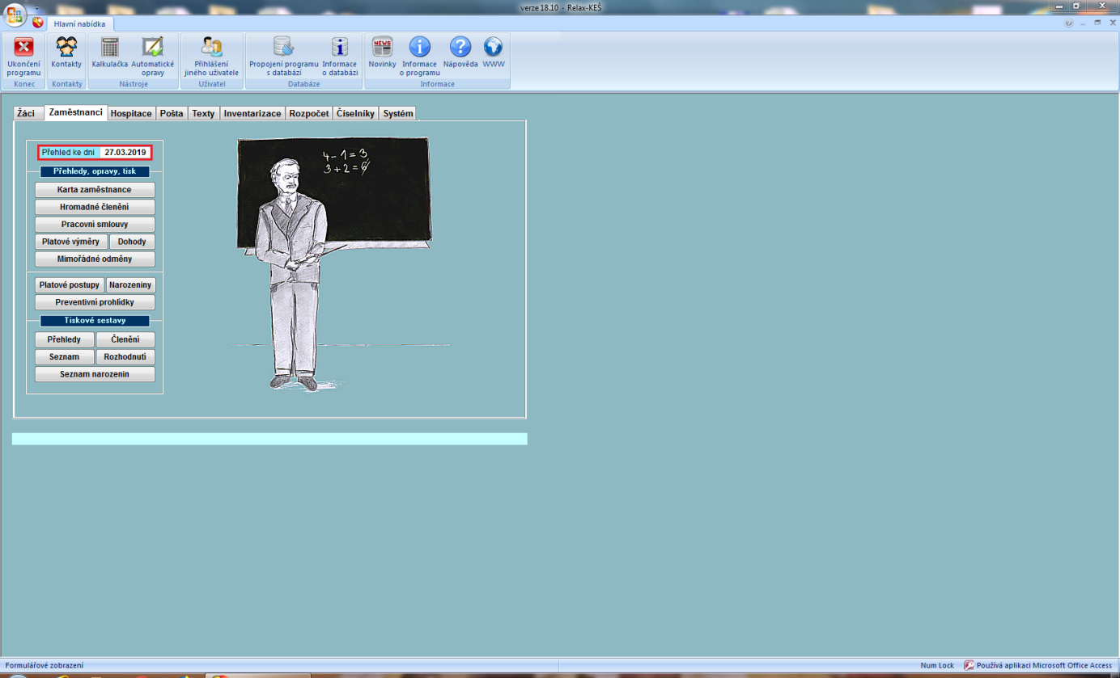
Obr. 134: Prostředí systému Relax-KEŠ
Některé úkony, které se jeví jako jednoduché, není snadné realizovat pomocí IS a vedení školy nebo zaměstnanci musí volit jiné nástroje.
Pro komunikaci škola-učitel-žák je výhodné využívat e-mailové klienty (např. Microsoft Outlook), které jsou zaměřeny na práci s elektronickou poštou. Jsou situace, kdy je rychlejší otevřít tabulkový procesor (např. Microsoft Excel) a vytvořit si například tabulku s pořadím žáků a tříd ve sběru papíru.

Vyhledávání a vyhodnocování informací v IS a na internetu
Tématu vyhledávání, vyhodnocování a zpracování informací z internetu se věnuje modul M15 programu ECDL Core. Definuje základní obsah teoretických znalostí potřebných k pochopení internetu jako zdroje informací a praktických dovedností potřebných pro vyhledávání, vyhodnocování, třídění, zpracování a předávání informací získaných z internetu (ČSKI, CertiCon a.s., 1999 - 2020).
Modul M15 – Vyhledávání, vyhodnocování a zpracování informací z internetu (Information Literacy) je zaměřen na oblast online dostupných informací. Jedná se o mírně obtížný, částečně praktický a částečně teoretický modul programu ECDL Core určený pro širokou veřejnost, který je jedním z modulů naplňujících obsah pojmu digitální gramotnost. Úspěšný absolvent by měl znát typy i zdroje informací na internetu, definovat dotazy pro nalezení požadovaných informací, být schopen správně vyhodnotit získané informace, umět je třídit a uspořádat/organizovat s využitím podpůrných SW nástrojů, umět vytvořit nový obsah na základě nalezených informací, a být schopen strukturovaného předání získané informace včetně dodržení etických i zákonných norem (ČSKI, CertiCon a.s., 1999 - 2020).

Cíle modulu M15
Uchazeč by měl být schopen:
- Vyhodnotit, jaké informace jsou potřebné pro řešení problému.
- Bezpečně vyhledávat informace na internetu s využitím běžných vyhledávacích nástrojů.
- Vyhodnocovat nalezené informace ze všech úhlů pohledu.
- Umět třídit a uspořádat získané informace s využitím široké škály běžných nástrojů.
- Připravovat, revidovat a předávat získané informace (ČSKI, CertiCon a.s., 1999 - 2020).
Sylabus modulu M15 je ke stažení na http://www.ecdl.cz/sylaby.php

Závěrečné shrnutí tématu
Při výběru školního informačního systému je důležité uvědomit si, co vlastně od samotného systému očekáváme. Téměř každý školní IS nabízí k vyzkoušení zkušební demo verzi. Pokud ne, nebojte se výrobce IS oslovit. Sepište si, co od takového systému očekáváte a použijte vytvořenou tabulku. Vybírejte si ověřené školní IS, které mají velký počet kladných referencí. Zajímejte se i o případnou zákaznickou podporu, kterou výrobce poskytuje. Pořizovací náklady tvoří jen část celkových nákladů. Nezapomeňte na proškolení všech zaměstnanců, kteří budou se systémem pracovat.

Hlavní myšlenky
- Školní informační systémy představují specifickou oblast využití podnikových informačních systémů. Školní IS jsou využívány pro řízení činností školy a umožňují komunikaci nejen interní (uvnitř školy), ale i externí.
- Školní informační systémy jsou zpravidla modulární. To znamená, že se nejedná o izolované aplikace, ale o komplexní systémy, které jsou navzájem propojitelné a kombinovatelné.
- Každý větší školní informační systém nabízí své zkušební verze, ve kterých je možno spravovat fiktivní údaje a vyzkoušet si tak práci v systému. Všechny zkušební verze jsou pro zájemce nezávazné.
- Jak bylo zmíněno v předchozí kapitole, školní IS jsou zpravidla modulární a některé z nich je možné zakoupit ve více variantách podle potřeb využití případně jednotlivé moduly dokupovat.
- Žádný školní systém není tak komplexní, aby nahradil veškeré pracovní úkony ve školním prostředí (viz kapitola 4 Nástroje pro podporu IS používaných ve školství).

ÚKOLY K PROHLOUBENÍ ZNALOSTÍ O PROBLEMATICE
- Domluvte se s ICT koordinátorem, vedením školy a případně dalšími kolegy a dejte prostor k diskusi na téma, zda škola efektivně využívá informační systém (pokud vůbec některý využívá), případně které další administrativní úkony je možné řešit s využitím IS.
- Porovnejte cenovou nabídku nejběžnějších školních informačních systémů vztaženou přímo na podmínky vaší školy (počet žáků, služby základní verze, přídavné moduly apod.), vyzkoušejte si zkušební verze a zvažte případnou změnu školního IS.
- Pokud škola, na které působíte, využívá více informačních systémů, zamyslete se, zda je možné některé systémy nahradit jiným a sjednotit tak celou agendu nejlépe pod jeden informační systém.

Seznam použitých a citovaných pramenů
- BAKALÁŘI software s.r.o. (2019). Mezi školou a rodinou. Získáno Březen 2019, z Bakaláři: https://bakalari.cz.
- ČSKI, CertiCon a.s. (1999 - 2020). Sylaby konceptu ECDL / ICDL. (J. Chábera, Redaktor) Získáno 10. Prosinec 2019, z European / International Certification of Digital Literacy: http://www.ecdl.cz/sylaby.php.
- DOMEČEK. (2010). Informační systém pro DDM. Získáno Březen 2019, z Domeček: http://domecek.itspecialist.cz/is.php.
- EDOOKIT. (2019). Přehledný systém pro základní, střední a vyšší odborné školy. Získáno Březen 2019, z Edookit: https://www.edookit.com/cz.
- EUR-LEX. (2016). Nařízení Evropského parlamentu a Rady (EU) 2016/679 ze dne 27. dubna 2016, o ochraně fyzických osob v souvislosti se zpracováním osobních údajů a o volném pohybu těchto údajů a o zrušení směrnice 95/46/ES. Získáno Březen 2019, z EUR-Lex: https://eur-lex.europa.eu/legal-content/CS/TXT/PDF/?uri=CELEX:32016R0679&from=CS.
- IŠKOLA. (2019). Online školní informační systém. Získáno Březen 2019, z IŠkola: https://www.iskola.cz.
- NEUMAJER, O. (1. Květen 2010). Školní informační systémy. Získáno Březen 2019, z Ondřej Neumajer: http://ondrej.neumajer.cz/skolni-informacni-systemy/.
- SOUKENKA, J. (1. Leden 2019). Ukončení SAS. Získáno Únor 2019, z Systém agend pro školy: http://sas.edookit.cz/prispevky/472/ukonceni-sas/#more-472.
- ŠKOLA ONLINE. (27. Srpen 2018). Škola OnLine a dm Software se sloučily. Získáno Únor 2019, z Škola OnLine: https://www.skolaonline.cz/Aktuality/Články/tabid/436/articleType/ArticleView/articleId/3111/Skola-OnLine-a-dm-Software-se-sloucily.aspx.
- ŠKOLA ONLINE. (2019). Školní informační systém Škola OnLine. Získáno Březen 2019, z Škola OnLine: https://www.skolaonline.cz/Skolni_informacni_system.aspx.
- WIKIPEDIA. (2001 - 2020). Informační systém. Získáno Březen 2019, z Wikipedie: https://cs.wikipedia.org/wiki/Informačn%C3%AD_systém.
- WIKIPEDIA. (2001 - 2020). Learning Management System. Získáno Březen 2019, z Wikipedie: https://cs.wikipedia.org/wiki/Learning_Management_System.
- WIKIPEDIA. (2001 - 2020). Školní informační systém. Získáno Březen 2019, z Wikipedie: https://cs.wikipedia.org/wiki/Školn%C3%AD_informačn%C3%AD_systém.
- WIKIPEDIA. (2001 - 2020). Zákon o zpracování osobních údajů. Získáno Březen 2019, z Wikipedie: https://cs.wikipedia.org/wiki/Zákon_o_zpracován%C3%AD_osobn%C3%ADch_údajů.
- Zákon č. 365/2000 Sb., o informačních systémech veřejné správy a o změně některých dalších zákonů. (2000). Získáno Březen 2019, z Zákony pro lidi: https://www.zakonyprolidi.cz/cs/2000-365/zneni-20200201#cast1.
- Zákon č. 561/2004 Sb., o předškolním, základním, středním, vyšším odborném a jiném vzdělávání. (2004). Získáno Březen 2019, z Zákony pro lidi: https://www.zakonyprolidi.cz/cs/2004-561.

2.2.8 Téma č. 8 - Automatizace procesů v organizaci
90 minut v rámci samostudia

Domácí automatizace
Bližší popis realizace, forma, metody, pomůcky
Kombinovaná forma vzdělávání (samostudium / prezenční). Samostudijní příprava by měla proběhnout v období dvou týdnů bezprostředně před prezenční částí. Smyslem samostudia není naučit se všechno, co daný tematický blok obsahuje, ale získat základní představu o obsahu tohoto tematického bloku, ujasnit si svůj osobní postoj k tématu a vytvořit si přiměřená očekávání pro prezenční část vzdělávacího programu.
Během samostudijní přípravy by se měl účastník věnovat především osvojení hlavních myšlenek a principů tématu. K tomuto účelu může využít kromě studijního materiálu citované zdroje, přílohy, případně libovolné další zdroje. Nabyté informace konfrontuje se svými osobními zkušenostmi. Hlavním cílem samostudijní přípravy je zejména získat základní orientaci v tématu tak, aby byl schopen aktivně se účastnit diskusí k tématu.
Minimální doba pro samostudium prvního tématu tohoto tematického bloku je 45 minut. Pro samostudium bude účastník potřebovat pouze osobní počítač (nebo tablet) s programovým vybavením pro čtení formátu PDF, internetový prohlížeč (a připojení k internetu).
Cílem prezenční části je rozbor a vysvětlení nejasností nutných k bezpečnému pochopení hlavních myšlenek a principů, případně rozpracování vedlejších bodů tématu. Prezenční část bude realizována formou odborného workshopu na bázi řízené diskuse. Jednotlivé body tématu budou lektorem předneseny a následně bude příslušný bod prodiskutován. Diskuse k jednotlivým tématům bude doprovázena projekcí z vybraných informačních zdrojů, komentáři vybraných souvisejících příloh a řadou příkladů z praxe. Předpokládá se výrazný podíl diskuse.
Prezenční část vzdělávání bude vést lektor – odborník s praktickými zkušenostmi v oblasti domácí automatizace.
Během prezenční části nebudou účastníci potřebovat žádné technické ani programové vybavení.
Podrobně rozpracovaný obsah

Využití prvků „domácí“ automatizace pro snížení nákladů školy na energie
Dnešní doba jednoznačně nahrává moderním technologiím, o tom není diskuse. Již několik let je fenoménem moderního bydlení tzv. domácí automatizace. V souvislosti s ní se mluví o autonomních domech, o chytrých domech, inteligentních domech atd., prostě samá „pozitiva a sociální jistoty“. O co vlastně jde? Stručně – zejména o významné úspory nákladů na energie. Dle dostupných zdrojů lze smysluplným nasazením prvků domácí automatizace ušetřit 30 až 50 % nákladů na energie.
Tato kapitola je zpracována dle literatury citované na jejím konci. (Pomykal, 2019)
V současné době existuje mnoho požadavků uživatelů, se kterými domácí automatizace dokáže pomoci. Může se jednat od zvýšení komfortu, přes úsporu energie, až po bezpečnost objektu, kdy všechny tyto požadavky můžeme ovládat z jednoho místa v domě či bytě.

Možnosti „domácí automatizace“
Tato kapitola je pojata přehledově. Je dobře si uvědomit, jaké různé a cenově relativně dostupné možnosti dnes existují a běžně se využívají v domácnostech, chcete-li – v domech. A co je škola? Dům.

Zvýšení komfortu uživatele
Elektroinstalaci lze ovládat mnoha způsoby, nejen vypínači. Mezi moderní ovládací prvky lze zařadit:
- počítače
- nástěnné ovladače s krátkocestným ovládáním
- dálkové ovladače
- mobilní telefony
- tablety
- hlas
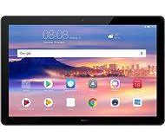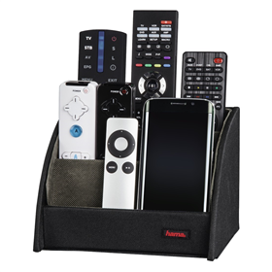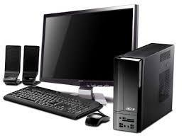
Obr. 135: Příklady moderních ovládacích prvků (https://1url.cz/jzBoI, https://1url.cz/ZzBog, https://1url.cz/qzBo0, https://1url.cz/UzBoO, https://1url.cz/gzBoP)

Automatizace
Komfortní instalace umožnuje nejen ruční ovládání funkcí, ale také jejich samočinný provoz, který může být vázán buď na časový program, nebo jako vazba na pohyb, překročení hlídané veličiny atd. To znamená, že na základě jakékoliv změny v systému se může provést požadovaný úkon zcela automaticky. Aby ale byla automatizace možná, mimo nejjednodušších variant, jež jsou řízeny pouze závislostí v čase a akcích uživatele, dům (škola) by měl být vybaven různými snímači, jako například detektory pohybu, teploty, úrovně osvětlení, meteorologickou stanicí a podobně. Díky tomu je možno vykonat několik funkcí na základě jednoho povelu nebo události. Příklad z obytné budovy – setmění = systém zatáhne žaluzie, rozsvítí světla, zvýší pokojovou teplotu atd.

Kompletní přehled
Protože je systém propojen s počítačovou sítí a internetem, má uživatel dokonalý a okamžitý přehled nad celým domem. Je nejen schopen kontrolovat, kde je rozsvíceno, jaká je teplota v jednotlivých místnostech anebo kde se pohybují osoby v domě, ale je také schopen svítidla a spotřebiče v domě ovládat. A to vše v plně grafickém prostředí a pouhým kliknutím tlačítka myši. Díky připojení systému k síti internet lze mít přístup k systému odkudkoliv.

Úspory energie
Inteligentní elektroinstalace umožňuje spínání vytápění a vybraných spotřebičů. Úspor lze dosáhnout pomocí šetření energií, kterého lze docílit vhodnými způsoby regulace. Nesporných úspor také lze dosáhnout při regulaci osvětlení. Toto efektivní šetření energie tak přispívá k navrácení investic vložených do inteligentní elektroinstalace.

Bezpečnost
Součástí elektroinstalace může být také poplachový zabezpečovací systém, jehož funkce jsou integrovány v centrální jednotce systému. Do systému lze tedy pomocí vstupních jednotek připojit všechny konvenční typy detektorů. Jako jsou PIR detektory, MW detektory, magnetické detektory, detektory rozbití skla atd. Dále lze do systému připojit ovládací klávesnice, RFID čtečky a jiná autorizační zařízení. Prostřednictvím GSM brány či internetu lze informace o narušiteli přenést na bezpečnostní agenturu nebo přímo na mobilní telefon majitele objektu. Bezpečnost v rámci systému však nespočívá jen v zabezpečení majetku, ale také ochrana domu při špatném počasí (žaluzie), nečekaných událostech (poruchy v síti, přepětí) a živelních pohromách (senzor zatopení, kouřový senzor, CO₂ senzor).

Integrace s ostatními systémy
Spojení více systémů do jednoho celku poskytuje uživateli přehled o celé soustavě prvků v ní obsažené a možnost provázat je do jednoho celku, kdy vytápění může ovlivňovat stínící techniku či návaznost bezpečnostního systému na vytápění budovy. Ovšem je důležité, aby systém byl stále komfortní na ovládání pro osoby, které jej budou užívat. Příklad velmi komplexní integrace prvků do jednoho celku můžeme vidět na obrázku.
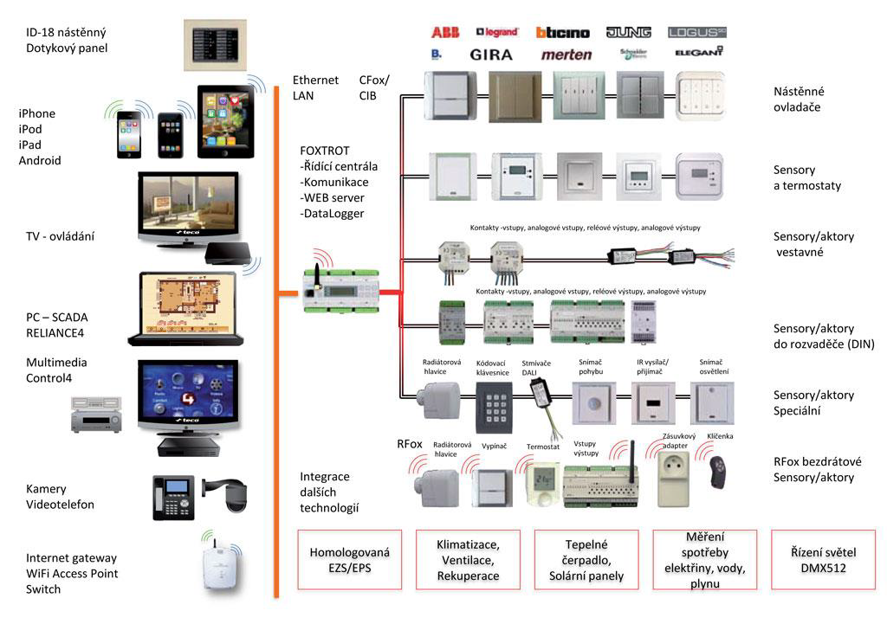
Obr. 136: Příklad komplexní integrace (Pomykal, 2019)
O tepelnou pohodu v místnostech se nám starají buď topné jednotky či klimatizace v závislosti na požadované teplotě. U těchto systémů je nutné dobré nastavení, aby nedocházelo k topení a chlazení zároveň a tím ke zbytečným výdajům za energie. Což může být například podmínka v systému, že pokud je otevřeno okno, tak dojde k uzavření termostatické hlavice či vypnutí klimatizace.

Vytápění
Díky automatizačním systémům stačí pouze měřit teplotu pomocí teplotního snímače, který může být umístěn například v elektroinstalační krabici pro vypínač, čímž ušetříme prostor na zdi oproti rozměrným termostatům. Samotné nastavení teploty lze provádět například pomocí dotykového panelu či počítače. Tato integrace dokáže také zabránit škodám. Zastavujeme-li automaticky topení při otevřeném okně, kvůli protinámrazové ochraně by se v případě, že teplota v místnosti klesne pod stanovenou mez (například 5 °C), mělo by se začít zase topit bez ohledu na otevřené okno. Tím se předejde možným škodám, jako zamrznutí vodovodního potrubí nebo poškození květin. Aby vůbec bylo možné topení řídit, je u běžně používaného teplovodního topení klasickými radiátory nutné použít termoelektrické nebo elektromotorické hlavice namísto obvyklých termostatických hlavic.
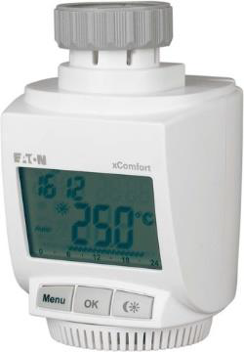
Obr. 137:Termoelektrické nebo elektromotorické hlavice (Pomykal, 2019)

Klimatizace
O klimatizaci platí podobná pravidla instalace a řízení jako pro vytápění. Jedinou výjimkou je, že pro ovládání klimatizace a vytápění lze použít jeden jediný termostat a také v místnosti stačí pouze jeden teplotní snímač.

Ventilace
Pomocí instalace motorového otevírání oken lze při potřebě větrání automaticky nebo dálkově otevírat okna či v případě deště je automaticky zavřít. Taktéž se dá využít detektorů CO₂, kdy po překročení určité hranice dojde k otevření oken a výměně vydýchaného vzduchu za čerstvý. Ke zlepšení tepelné pohody může napomoci stropní ventilátor. V horkém počasí působí pohyb vzduchu ochlazujícím dojmem a v zimě naopak, zvláště v místnosti s nadstandardně vysokým stropem, napomůže rovnoměrnému rozložení tepla tím, že zamezuje usazování horkého vzduchu v blízkosti stropu.
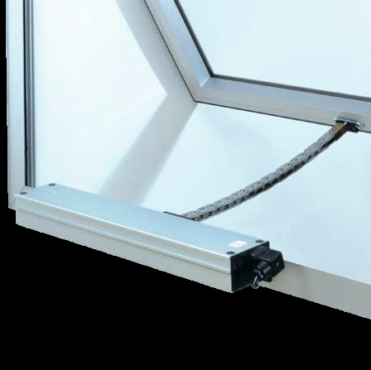
Obr. 138: Motorové otevírání oken (Pomykal, 2019)

Stínící technika – rolety, žaluzie, markýzy, závěsy
Mimo ochrany osluněných okem před nežádoucími tepelnými zisky slouží stínící technika k ochraně před UV zářením. To kromě vlivu na člověka způsobuje také blednutí látek, koberců, dřeva a obrazů. Automatické ovládání stínění v závislosti na světelných podmínkách pomůže tento vliv omezit a například automatické zatažení v případě silného větru zabrání poškození markýz a venkovních žaluzií.

Osvětlení
Hlavní výhodou oproti běžné instalaci, jsou tak zvané světelné scény – možnost uložit do paměti různé konfigurace osvětlení a kdykoliv je vyvolat stiskem jediného tlačítka. Scéna nemusí být omezena pouze na jednu místnost. Zhasnutí všech světel, když všichni opustí školu, je také světelná scéna, která ale zahrnuje celý dům. Toto je velmi šikovné, například když škola provozuje dálkovou formu studia, která běžně probíhá do večerních hodin.
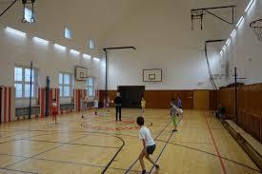
Obr. 139: Příklad osvětlení tělocvičny (zdroj https://1url.cz/kz26p)

Bezpečnostní systém
Bezpečnostní systém v dnešní době není tvořen jenom ústřednou, ale je často doplněn o kamerový systém a přístupový systém. Díky integraci lze zastřežit budovu i když je škola opuštěná, a to díky využití ovládací aplikace v mobilním telefonu či tabletu.
Připojením ústředny PZS k řídicímu systému domu, získáme například následující možnosti:
- využití pohybových detektorů k automatickému rozsvěcení světel, vhodné do místností, kde se zdržujeme krátkodobě, například chodby
- při zastřežení systému dojde ke stažení rolet v přízemí, automatické přepnutí topení na úsporný režim a vypnutí všech světel v domě. Po návratu a odstřežení systému dojde k opětovnému nastavení komfortní teploty a vytažení rolet
- v případě poplachu mimo vyslání zprávy na dohledové a přijímací poplachové centrum, mobilní telefon zodpovědné osoby (např. ředitele školy) a zapnutí vnitřní a venkovní poplachové sirény dojde také k automatickému rozsvícení všech světel v domě a vytažení žaluzií a rolet
- ovládání PZS přes dotykový panel s obousměrnou komunikací poskytuje pohodlnější a jednodušší rozhraní než běžné ovládací panely pro PZS. Díky grafické obrazovce může zodpovědná osoba vidět, zda má v objektu zavřena všechna okna a vstupní dveře.
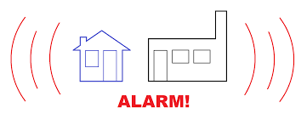
Obr. 140: Blokové schéma alarmu budov
Elektronický přístupový systém
V případě, že jsou vstupní dveře vybaveny elektromotorickým zámkem, je třeba ověřovat, kdo má právo zámek otevřít. Ověření přístupu lze provádět mnoha způsoby:
- zadání číselného kódu na klávesnici
- rádiovým ovladačem
- magnetickou či RFID kartou nebo přívěškem
- využitím biometrie
- mobilním telefonem.
Elektromotorický zámek přináší řadu předností; při ztrátě klasického klíče, je nutné vyměnit celý zámek, ovšem při ztrátě přístupové karty se karta zneplatní a uživateli se přiřadí nová karta. Díky ověřování přístupu vůči systému můžeme zaznamenávat příchody a odchody uživatelů. Také kopírování přístupového prvku je mnohem těžší než klasického klíče. Další výhodou je možnost vytvoření časového plánu pro přístup různých uživatelů do objektu školy. Jinak pro žáky, jinak pro pedagogy, a ještě jinak třeba pro studenty dálkového studia. Tím lze do značné míry eliminovat pohyb osob po budově.
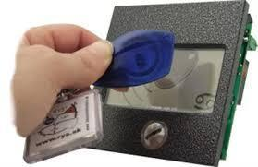
Obr. 141: Příklad elektronického přístupového systému (https://1url.cz/Sz26l

Kamerový systém
Kamerový systém nepřináší pouze ochranu proti napadení zvenku. Je velmi pohodné (a vhodné) vidět a mluvit s tím, kdo zazvonil na zvonek, a mít možnost na dálku otevřít vstupní dveře do školy.

Elektrická požární signalizace
Součástí systému domácí automatizace musí být také systém požární signalizace sestavený z hlásičů kouře a detektorů vysoké teploty. Jako hlásiče vysokých teplot se dají použít teplotní snímače použité pro vytápění. Používají se také detektory úniku hořlavých plynů (zemní plyn, svítiplyn, propan butan, vodík atd.) Při připojení detektorů k PZS, musí být rozlišeno, zda se jedná o požární či bezpečnostní poplach. Při požáru by se mělo automaticky rozsvítit nouzové osvětlení, odemknout zámky všech dveří, zvednout rolety a venkovní žaluzie před okny a dveřmi a vypnout elektřina.
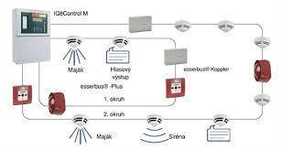
Obr. 142: Elektronická požární signalizace (https://1url.cz/Fz26F)
Nepředvídatelné situace
Vždy je dobré pamatovat na možné nepředvídatelné situace. Samozřejmě je důležité jim předcházet, ale v případě, že nastanou, tak je důležité minimalizovat případnou škodu. V domě můžeme umístit záplavové detektory, které při detekci zaplavení o tomto stavu informují řídicí systém domu, a ten může pomocí elektromagnetického ventilu uzavřít přívod vody a tím zabránit škodám způsobeným vytopením, protože tyto situace téměř vždy nastanou, ve škole není nikdo přítomen.

Meteorologická stanice a místní předpověď počasí
Aktuální informace o počasí jsou důležité nejen pro obyvatele, ale také pro automatické reakce domu na změny počasí. Kdy při přílišném větru se vytáhnou venkovní žaluzie, při dešti zase dojde k uzavření oken. V případě teplot pod bodem mrazu zase může systém zapnout vyhřívání okapů pomocí topných kabelů a zabránit tím tvorbě rampouchů.
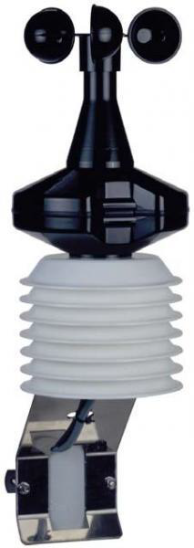
Obr. 143: Meteorologická stanice (Pomykal, 2019)

Multimediální systém
Tyto prvky inteligentního domu lze brát spíše jako nadstavbu základního systému zajišťujícího funkčnost, nezbytného pro každodenní chod. Multimediální systém můžeme využít například v multimediálně zařízených učebnách, například jazykových, hudebních i dalších. Fantazii se meze rozhodně nekladou.
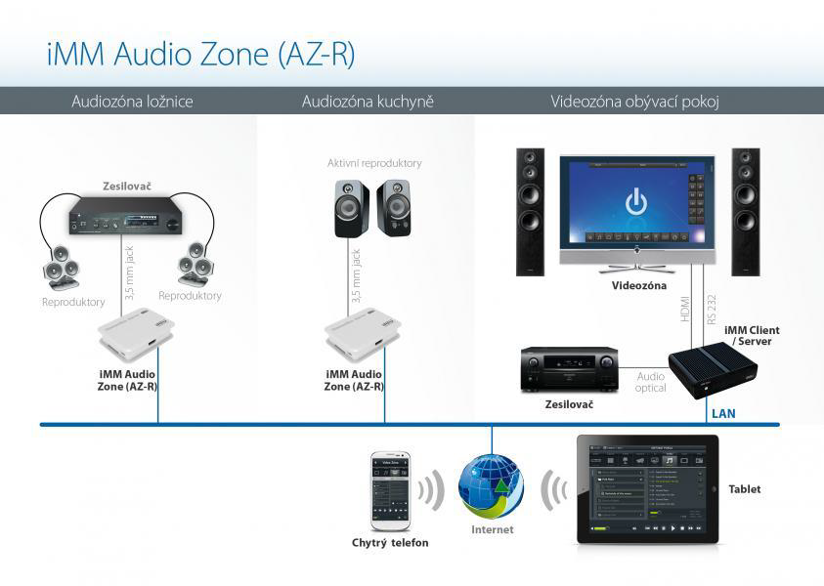
Obr. 144: Multimediální systém (Pomykal, 2019)
Na obrázku je vidět, jak může takový systém vypadat. Obrázek popisuje opravdu „domácí“ systém, ale jistě není velký problém si představit například místo „audio zóna kuchyně“ „audio zóna učebna“. Multimediální obsah je uložen na serveru, odkud je přehráván buď přímo do televize, nebo pomocí klientského zařízení je přehrávána v jiných místnostech. Případně je možný přístup k multimediálnímu obsahu přes tablet či mobilní telefon.

Informační systémy
Bližší popis realizace, forma, metody, pomůcky
Kombinovaná forma vzdělávání (samostudium / prezenční). Samostudijní příprava by měla proběhnout v období dvou týdnů bezprostředně před prezenční částí. Smyslem samostudia není naučit se všechno, co daný tematický blok obsahuje, ale získat základní představu o obsahu tohoto tematického bloku, ujasnit si svůj osobní postoj k tématu a vytvořit si přiměřená očekávání pro prezenční část vzdělávacího programu.
Během samostudijní přípravy by se měl účastník věnovat především osvojení hlavních myšlenek a principů tématu. K tomuto účelu může využít kromě studijního materiálu citované zdroje, přílohy, případně libovolné další zdroje. Nabyté informace konfrontuje se svými osobními zkušenostmi. Hlavním cílem samostudijní přípravy je zejména získat základní orientaci v tématu tak, aby byl schopen aktivně se účastnit diskusí k tématu.
Minimální doba pro samostudium druhého tématu tohoto tematického bloku je 45 minut. Pro samostudium bude účastník potřebovat pouze osobní počítač (nebo tablet) s programovým vybavením pro čtení formátu PDF, internetový prohlížeč (a připojení k internetu).
Cílem prezenční části je rozbor a vysvětlení nejasností nutných k bezpečnému pochopení hlavních myšlenek a principů, případně rozpracování vedlejších bodů tématu. Prezenční část bude realizována formou odborného workshopu na bázi řízené diskuse. Jednotlivé body tématu budou lektorem předneseny a následně bude příslušný bod prodiskutován. Diskuse k jednotlivým tématům bude doprovázena projekcí z vybraných informačních zdrojů, komentáři vybraných souvisejících příloh a řadou příkladů z praxe. Předpokládá se výrazný podíl diskuse.
Prezenční část vzdělávání bude vést lektor – odborník s dlouhodobými praktickými zkušenostmi v oblasti využívání digitálních technologií a automatizace procesů.
Během prezenční části bude mít účastník k dispozici osobní počítač se základním programovým vybavením a s připojením k internetu. Pokud bude mít účastník zájem, může použít vlastní notebook (bude mu poskytnuto připojení k internetu). Kromě toho budou účastníkovi poskytnuty psací potřeby.
Podrobně rozpracovaný obsah
Ve školní praxi naštěstí stále ještě platí, že primární účel školy je vzdělávání. A největší čas z pracovního fondu opravdu zabírá učení. Na druhou stranu je škola svým způsobem
1. Úřad – z důvodů zákonných i pro svoji vlastní potřebu generuje celou řadu dokumentů, jejichž tvorba je obecně zatěžující a způsob jejich získávání je mnohdy velmi neefektivní
2. Firma – jako v jiných firmách se nelze obejít bez porad, zápisů z nich, úkolů, termínů atd., tedy věcí, ve kterých je třeba mít pořádek, aby byly kontrolovatelné. Jednou z důležitých složek vedení škol je kontrolní činnost a tu lze jen velmi obtížně realizovat bez kvalitních informací
Při snaze o zefektivnění procesů ve školství lze často narazit na problém, že lidé nemají přesnou představu, co by vlastně šlo vylepšit. A už vůbec ne jak. To není zločin – školství je plné prvotřídních oborových odborníků. Tito lidé však nemusí být odborníci na analýzu a správu procesů, na systémovou analýzu obecně. A dále bývá na vině názor, že „nějak to děláme, ono to nějak funguje, tak k čemu změna?“ (Tento druhý důvod trochu zločin je, ale to prosím berte pouze jako soukromý názor autora).
Ať už jsou důvody jakékoliv, tato kapitola by měla dát několik nápadů a námětů k úvahám o stávající efektivitě procesů a o jejím zvýšení.

Využití IS školy pro automatizaci procesů ve škole
Informační systém (IS) umožňuje komunikaci a zpracování informací. Školní IS zajišťují bezpečné ukládání informací důležitých pro činnost školy, jejich další zpracování pro řízení školy, pro komunikaci v rámci školy, ale i s rodiči a dalšími orgány. IS by měl vytvářet podmínky pro rychlejší, pružnější a efektivnější rozhodování managementu školy.
Co se výběru IS týká, je třeba vzít v potaz, že školní systémy zpravidla obsahují většinu funkcí potřebných ve školách. Procesy a činnosti zajišťované školami se od sebe příliš neliší. To je dáno jednotným legislativním rámcem platným pro oblast školství.
Školní IS prošly od svých počátků znatelným vývojem. Hlavní zaměření na administrativu spojenou s pedagogickým procesem zůstává. Běžné jsou funkce: evidence žáků, tisk vysvědčení, tvorba rozvrhů, suplování, přijímací řízení, zápis do prvních ročníků, knihovna, plán akcí atp. Pozitivním směrem vývoje je trend rozšiřování IS o další moduly, které nahrazují v minulosti používané jednoúčelové aplikace. Jedná se například o správu knihovny a knihovních výpůjček, hospodaření školní jídelny, správu majetku, docházkové systémy, vedení správních řízení atp. Výhodou jediného integrovaného IS ve škole je především jednoduchost. Všechny položky databáze a uživatelé jsou zakládáni a spravováni centrálně. Při příchodu nového žáka nebo jeho odchodu ze školy není nutné informace o něm zavádět do více systémů, ale jen do jednoho. To samozřejmě snižuje množství administrativních úkonů a chybovost sytému jako celku.

Obr. 145: Příklady školních informačních systémů
Nejběžnější funkcionality současných školních IS jsou přehledně zpracovány v následující tabulce. V tabulce jsou dále uvedeny organizační jednotky, které s nimi mohou pracovat. Je rozlišeno, jestli daná organizační jednotka data tvoří (T) nebo využívá (V).
Organizační jednotka | Přijímací řízení | Výuka | Administrativa | Účetnictví | Technická správa | Státní správa | Rodiče a veřejnost
Přijímací řízení | T |  | V |  |  | V | V
Evidence žáků |  | T | V |  |  | V | V
Klasifikace žáků |  | T |  |  |  |  | V
Informace o vyučování |  | T |  |  |  |  | V
Maturitní zkoušky |  | T |  |  |  |  | V
Informace o absolventech |  | T |  |  |  |  | V
Rozvrh hodin |  | T |  |  |  |  | V
Suplování |  | T |  |  |  |  | V
Školní akce |  | T |  |  |  |  | V
Zápisy z porad | V | T | V |  | V | V | V
Pedagogická dokumentace |  | T | V |  |  | V
Školní knihovna |  | V | T
Evidence pracovníků |  |  | T | V |  | V
Evidence majetku |  |  | T | V |  | V
Správa řízení |  |  | T |  |  | V
Směrnice a provozní řády | V | V | T | V | V
Ekonomická agenda |  |  | V | T |  | V
Informace o škole |  |  | T |  |  | V | V
Operativní informace pro žáky |  |  | V
Informace pro rodiče |  |  | V |  |  |  | V
Informace pro veřejnost |  |  |  |  |  |  | V
Informace pro státní správu |  |  |  |  |  | V
Obr. 146: Tabulka funkcionalit současných školních IS (Neumajer, 2019)
Důležitou se stává otázka výběru vhodného informačního systému. Leckterý nabízený školní IS totiž nabízí podobnou funkcionalitu, proto správný výběr (tedy kvalifikovaně posoudit, proč nějaký IS ano a jiný ne) není obecně triviální otázka. V následujícím textu budou nastíněna možná kritéria, která lze považovat za relevantní při výběru IS.

Rozšířenost
Rozšířenost neboli počet instalací IS ve školách je jedna z nejdůležitějších informací. Mnozí dodavatelé na svých stránkách počet instalací, resp. prodaných licencí, uvádějí, ale je jisté, že tyto hodnoty lze brát jako relevantní pouze do určité míry. Mnohé školy v průběhu let přecházejí na jiné systémy, číslo vyjadřující počet prodaných licencí tudíž neznamená počet škol, kde je daný software aktuálně provozován.

Zázemí a renomé výrobce
Etablovaná společnost, která školní IS dodává do škol již dvacet let, bude v této činnosti úspěšně pokračovat s mnohem větší pravděpodobností než firma, která se na webu profiluje jako tzv. start-up a která nabízí vlastní IS, jenž vznikl loni z žákovského projektu.
Informační systémy pro školy – odkazy na webové stránky:
- https://www.etridnice.cz/
- https://www.skolaonline.cz/
- https://www.bakalari.cz/
- https://www.iskola.cz/
- https://www.edookit.com/cz/produkty
- https://portal.dmsoftware.cz/

Podpora uživatelů
Možnosti a způsoby podpory jsou velice důležité. Chytrou radu občas potřebuje každý správce IS. Navíc se také nezřídka stává, že z důvodu havárie přestane systém správně pracovat a je potřeba zachránit a obnovit nedostupná data. V takových chvílích se ukáže, jak vysokou cenu mají data, na jejichž vytvoření pracovaly desítky učitelů a dalších uživatelů systému. Konzultační telefonní linka, případně nějaká možnost on-line kontaktu je bezpodmínečně nutným minimem, které by měl výrobce zajišťovat. Někteří dodavatelé nabízejí zdarma vstupní proškolení, u některých je nutné si za odborná školení připlatit. Dostupnost servisních technických pracovníků v lokalitě školy, tedy bez drahého dojíždění přes celou republiku, je dalším aspektem uživatelské podpory. Kvalitní web s propracovaným systémem zveřejněných často kladených otázek a odpovědí pak zase znakem profesionality výrobce softwaru.

Možnost vyzkoušet IS
Tuto možnost dnes nabízí většina dodavatelů. Zpravidla mají na internetu volně dostupné verze některé limity, například omezený maximální počtem žáků nebo možnost spustit jen několik základních modulů IS.

Dostupný známý/kolega, který IS používá
Mít známého, kterému můžete bez otálení zavolat a případný problém s ním konzultovat, je k nezaplacení. Tuto možnost může dodavatel podpořit vybudovanou hustou sítí konzultantů.

Komplexnost
Kolik modulů, resp. oblastí školní agendy IS pokrývá. Některé školy si například vystačí s elektronickým řešením evidence žáků a tiskem vysvědčení.

Rozšiřitelnost
Potřeby škol se v závislosti na mnoha událostech mění, proto je vhodné přihlížet i k tomu, zda je dodávaný IS založen na kvalitní softwarové platformě a výrobce nebude s jeho rozšiřováním či přizpůsobováním novým podmínkám světa IT mít problémy. Software pracující na zastaralém a již nepodporovaném operačním systému taková kritéria nesplňuje.

Možnost exportu a importu dat
Export a import dat je potřeba nejen při přechodu z jednoho systému na druhý, ale i v případě, že s daty potřebujete něco vyzkoušet a samozřejmě nechcete ohrozit stabilní verzi IS. Kvalitní systémy umožňují převod dat z konkurenčních systémů.

Přístup k datům přes internet
U některých systémů je jedním z hlavních rysů. Jiné IS je nutné instalovat na školní server. I takové by ale měly umožňovat přístup pod uživatelským účtem (jméno a heslo) k datům vzdáleně (například pro rodiče).

Aktualizace
Dnes běžně probíhá prostřednictvím internetu. Existují i jiné distribuční kanály, ale pouze on-line aktualizace nabízí dostatečnou flexibilitu a možnost reagovat na problémy, které se zjistily až po uvolnění poslední verze.

Cena
Cena systému se zpravidla odvíjí od zakoupených modulů (je-li systém modulární) a počtu žáků, resp. velikosti školy. Kromě pořizovací ceny je vhodné si dopředu zjistit i ceny aktualizací a případných zásahů dodavatele (hodinová cena).
Velmi užitečným zdrojem informací může být web Jednoty školských informatiků (www.jsi.cz), kde lze dohledat celou řadu užitečných informací přímo od uživatelů jednotlivých IS.

Automatizace elektronické komunikace, standardy a dobrá praxe

Hromadná korespondence
Jedním z mocných nástrojů, který může skvěle posloužit našemu účelu, tj. zautomatizování elektronické komunikace a odbourání (no dobře, minimalizování 🙂) klasických papírových dokumentů, je hromadná korespondence. Není samo sebou, že schopnost pracovat s hromadnou korespondencí je považována za jednu ze základních dovedností při práci s textovým editorem. Přijmeme-li koncept ECDL (European Certification of Digital Literacy) jako autoritu reflektující aktuální potřeby trhu práce a běžného života jedince ve společnosti, a to zejména v oblasti přenositelných digitálních znalostí a dovedností, je předchozí tvrzení bez diskusí. Neboť znalost hromadné korespondence je v rámci sylabu „Zpracování textu“ ECDL vyžadována.
Hromadná korespondence může sloužit ke generování tištěných písemností. Ale téměř stejným způsobem ji lze použít pro mailovou komunikaci. To z ní dělá v době digitální komunikace, velmi užitečnou dovednost.
Kdy je vhodné použít hromadnou korespondenci? Když chcete poslat mnoha lidem e-mailem zprávu, která bude přizpůsobená každému příjemci. Lze vytvořit dávku osobně zaměřených e-mailových zpráv, které budou stejně formátované a budou obsahovat stejný text i grafiku. Jenom určité části e-mailových zpráv se budou lišit a budou přizpůsobené jednotlivým osobám. Při použití hromadné korespondence (na rozdíl od poslání jedné zprávy skupině lidí) dostane každý příjemce vlastní zprávu, u které bude jediným příjemcem.
Je dobré si uvědomit, že při tvorbě hromadné korespondence vstupují do hry fakticky tři různé dokumenty. Jsou jimi:
1. Hlavní dokument
Tento dokument je vaše e-mailová zpráva. Obsahuje text a grafiku (například logo nebo obrázek), které budou stejné v každé verzi sloučeného dokumentu.
2. Seznam adresátů
Tento dokument obsahuje data, která slouží k doplnění informací v dopisu. Seznam adresátů obsahuje například jména. Váš hlavní dokument je e-mailová zpráva, která bude adresovaná jménům z tohoto seznamu.
3. Sloučený dokument
Tento dokument vznikne kombinací hlavního dokumentu a seznamu adresátů. Proces hromadné korespondence bere informace ze seznamu adresátů a vkládá je do hlavního dokumentu, takže pro každou osobu ze seznamu adresátů vznikne osobně zaměřený sloučený dokument.

Vztah těchto dokumentů je hezky vidět na následujícím obrázku:
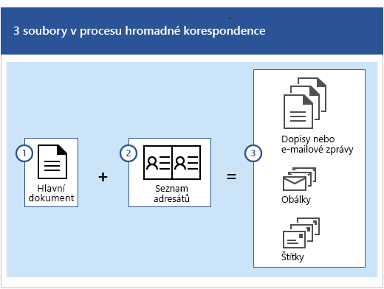
Obr. 147: Schéma hromadné korespondence (https://1url.cz/ozBMm)

SMS brána
(firemní web, 2019) Na začátku této kapitoly se sluší poznamenat, že je zpracována dle webových stránek konkrétního poskytovatele popisované služby. Kterého – no, to zjistíte ze seznamu literatury, neboť není slušné zdroje necitovat. Cílem této kapitoly ovšem není dělat reklamu konkrétnímu poskytovateli nějaké služby. Cílem je seznámit čtenáře, že dále popsané možnosti hromadné komunikace existují. A rozhodnutí a výběr je pak na každém.
Velmi mocným nástrojem sloužícím k okamžitému informování klientů je tzv. SMS brána. Pomocí této služby lze během chvilky informovat klienty nebo skupiny občanů o libovolné akci. Jedná se o velice efektivní komunikační a marketingový nástroj. Nejčastěji využívanou formou jsou notifikační SMS (info o stavu zboží, upozornění na nedoplatky atd.) a především marketingové SMS, které patří k nejefektivnějším formám mobilního marketingu.
Mobilní marketing? Ten asi příliš ve školství nevyužijeme (ačkoliv, vše je možné). Ovšem sms bráně je přeci dost jedno, jaké zprávy rozesílá. Co třeba:
- Pozvánky rodičům na třídní schůzky
- Pozvánky kolegům na řádné či (a to hlavně) mimořádné porady
- Rychlé a efektivní informování rodičů v případě nepředvídaných událostí (napadá mě třeba požár …). Tento bod stojí za úvahu – zakomponování tohoto komunikačního kanálu se může stát mocným nástrojem při tvorbě a realizaci školního krizového plánu

Plánování schůzek – nalezení vhodného termínu
V dnešní „době projektové“ se spousta záležitostí řeší z principu elektronicky. Ať už jde o sdílení dokumentů, materiálů atd. Přesto je stále třeba osobních setkání. Pokud jsou účastníci projektu z jedné školy, nebývá problém se dohodnout na nějakém smysluplném termínu. Pokud jde ovšem o lidi z několika škol, může to být problém. Každý má své pracovní a jiné povinnosti a najít termín vyhovující všem (nebo alespoň většině) je úkolem vpravdě nadlidským. Uvážíme-li k tomu, že těch lidí může být třeba i několik desítek.
Existuje celá řada webových aplikací, které jsou schopné tento problém pomoct vyřešit. Jednou z nich je aplikace Doodle dostupná na webu www.doodle.com.
Práce s aplikací je velmi jednoduchá a sestává se z několika vcelku intuitivních kroků.
- Návrh časů – v aplikaci se připraví seznam všech možných termínů a časů pro plánovanou schůzku. Samozřejmostí je možnost popisu akce a další případné instrukce, které se pak zobrazí pozvaným lidem. Instrukcemi může být například termín pro vyplnění.
- Pozvání účastníků – nejjednodušší je zaslat potenciálním účastníkům pomocí emailu odkaz na vytvořenou tabulku s termíny.
- Výběr nejlepšího termínu – příjemcům se po rozkliknutí zobrazí tabulka s termíny. Vyplní své jméno a zakliknou termíny, které jsou pro ně akceptovatelné a volbu potvrdí. Přesněji – pokud to autor pozvánky nastaví, lze volit pro každý termín z možností Ano – Ne – Pokud je potřeba. Po vyplnění tabulky všemi pozvanými účastníky (přesněji – po uplynutí doby pro vyplnění) je přehledně vidět, který termín většině vyhovuje. A o to šlo.
Schematicky lze postup zobrazit takto:
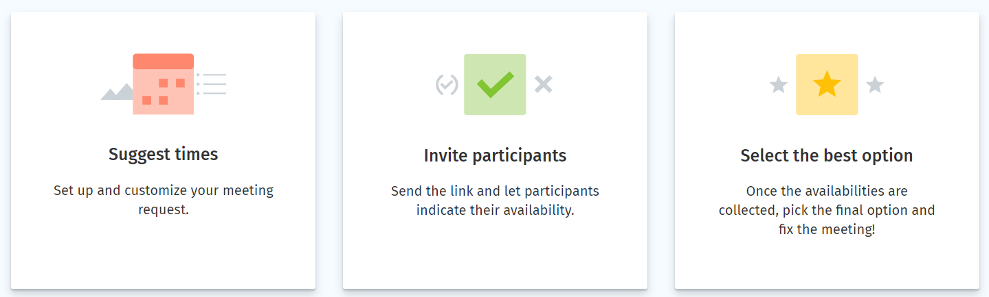
Obr. 148: Schéma elektronické organizace schůzky (www.doodle.com)

Dobrá praxe
Tato kapitola není zamýšlena jako souvisle vyčerpávající text. Naopak – je zamýšlena jako sbírka několika postřehů z vlastní pedagogické praxe, jak elektronická komunikace udělala ze špatné praxe dobrou praxi.

Soupiska mezd
Bývá obvyklé každý měsíc vyplnit soupisku mezd, lidově „plaťák“. Ten obsahuje spoustu informací – o odpracovaných dnech, o dnech volna, o nepřítomnosti pedagoga (a důvodu nepřítomnosti – dovolená, studijní volno atd.). Dále informace o suplovaných hodinách, nadúvazkových hodinách, hodinách odučených v dálkovém studiu atd. Takže opravdu celou řadu čísel.
Za naprostou ničemnost (dlouhé roky provozovanou) lze považovat systém, kdy každý pedagog dostal každý měsíc vytištěnou tabulku a veškeré údaje vypisoval ručně. Součty hodin dělal ručně. I opakující se údaje v tabulce vypisoval ručně …. Zejména povznášející je cca dvacetkrát ručně vypisovat začátek pracovní doby 7:00, konec pracovní doby 15:00, odpracováno 7,5 hodin. Zbytečná práce, zdlouhavá práce, náchylnost k chybám.
O poznání smysluplnější je připravená excelovská tabulka s několika málo funkcemi a vzorci (vesměs násobení a SUMA), která zmíněné problémy vyřeší sama. Na přípravu takové tabulky není potřeba větších znalostí než těch, které vyžaduje základní modul ECDL, tudíž by ji měl zvládnout vytvořit každý počítačově gramotný kolega. Školní ajťák jistě.

Obr. 149: Logo MS Excel

Podklady pro pedagogické rady
Problém s podklady pro pedagogické rady je v zásadě stejný, jako se soupiskami mezd. Jen tedy s tím rozdílem, že ta se koná čtyřikrát do roka. Ale i tady jde (v tom špatném případě) o ruční vyplňování do kolonek. A je to tady zase – náchylnost k chybám, prostor pro „lidovou slovesnost“, která obecně zabraňuje smysluplnému a jednotnému zpracování údajů v tabulkách obsažených.
Jedna z důležitých věcí pro pedagogické rady je seznam žáků, kteří mají nějaké absenční či klasifikační problémy. Co se začne běžně dít? Učitelé začnou vytahovat ze systému Bakalář problémové žáky ze svých předmětů, začnou je ručně (!) vypisovat na papírek a odnesou je třídnímu učiteli daného žáka. A jelikož každý někoho učí a (skoro) každý je třídním učitelem, vzniká z toho variace na notoricky známý příklad ze školského učiva kombinatoriky - „Setká se 20 lidí a každý s každým si potřese rukou. Kolik proběhne potřesení rukou?“. Je to s trochou nadsázky, pochopitelně, ale opravdu jen trochu. Tím to nekončí – třídní učitelé, opět ručně, z těch papírků sepisují informace do oficiálních školních formulářů.
Prvním krokem, spíš krůčkem, je neřešit informování pomocí papírků, ale mailem. Pravda, množství manuální práce se o tolik nesníží, ale alespoň odpadne ta spousta papírů.
Je pravda, že z prostých údajů např. v Bakaláři nelze vyčíst vše, co může říct učitel daného předmětu, bylo by neúčelné nechat tuto práci na třídních učitelích, ať si informace ze systému vytáhnou. Rozumným řešením by mohla být sdílená tabulka, do které by předmětoví učitelé zapisovali elektronicky problémové žáky, a k určitému datu by se vygenerovaly sestavy pro třídní učitele. Vhodným a v tomto případě jednoduchým nástrojem pro tyto sestavy, je kontingenční tabulka.

Podklady pro jednání oborových skupin, zápisy z nich
Jednou z pravidelně opakujících se školních činností je jednání oborových skupin. Zápisy z nich se povinně ukládají. Realita je taková, že když už hoří nejzazší termín pro jejich konání, který plyne z Plánu práce pro daný školní rok, horko těžko hledají členové komise nějaký vyhovující termín. Řešení může být využití aplikace Doodle, o které již byla řeč. A když se nakonec sejdou, přemýšlí se, co do zápisu vlastně rychle napsat. Protože realita je taková, že se různé dílčí problémy řeší v průběhu celého školního roku, aniž by se o tom dělaly zápisy. Což je pochopitelné – jde o řešení, a ne o papírování. Nicméně – zápisy povinné jsou.
Vhodným řešením může být sdílený průběžný zápis z oborové skupiny. Členové skupiny mají k dokumentu přístup s možnostmi úprav. Dílčí řešené záležitosti lze zapisovat průběžně. Těmito věcmi mohou být třeba nákup pomůcek, účast na vzdělávacích akcích, účast žáků v soutěžích atd. Vlastní schůzka oborové rady pak proběhne nad již zapsaným zápisem, případně mírně doplněným při vlastní schůzce. Vedoucí oborové skupiny pak jen zápis zreviduje a včas odevzdá.
Pro ještě větší efektivitu procesu lze sdílený zápis připravit jako šablonu, ve které budou připravené názvy kapitol, které se opakují. Učitelé budou průběžně psát poznámky pod příslušnou kapitolu, což ve výsledku urychlí závěrečné zredigování dokumentu.

Informační systémy pro řízení vzdělávání (dále jen LMS)
Na začátku této kapitoly si pojďme uvést několik „encyklopedických faktů“, které se LMS a věcí s tím souvisejících, bezprostředně týkají. Jelikož svět LMS je poměrně široký, je třeba být vybaven jistým minimem informací, které vám pomohou při výběru konkrétního řešení.

Základní pojmy
Chytrá encyklopedie nás poučí, že LMS (Learning Management Systém) je systém pro řízení výuky, tedy aplikace, která řeší administrativu a organizaci výuky. (Wikipedie, 2019)
Obecně jde o aplikace, které v sobě integrují nejrůznější on-line nástroje pro komunikaci a řízení studia (nástěnka, diskusní fórum, chat, tabule, evidence ad.) a zároveň zpřístupňují studentům učební materiály či výukový obsah on-line nebo off-line. LMS aplikací je řada – od těch jednoduchých přes nejrůznější LMS z akademické sféry až po rozsáhlé a složité komerční aplikace (Adobe Connect, Fronter, Blackboard). Řada LMS je šířených i jako free nebo open source software (například Moodle nebo v Česku vyvíjená iTřída).

Obr. 150: Příklad LMS aplikací
LMS běžně obsahují následující moduly:
- Evidence a správa žáků
- Evidence a správa kurzů
- Katalog výukových kurzů a objektů
- Správa studijních plánů
- Evidence hodnocení žáků
- Testování a přezkušování žáků
- Správa přístupových práv
- Komunikační nástroje
- Autorské nástroje k vytváření výukových kurzů a objektů
- Úložiště výukového obsahu
Jako každá věc na světě a v přilehlém vesmíru, i e-learning má mimo nesporných výhod i některá omezení a nevýhody. V následujícím textu budou nastíněny. (Maněna, 2015)

Výhody e-learningu

Neomezený přístup ke studijním materiálům
Toto je hlavní výhoda, kterou ocení nejenom studenti e-learningových kurzů, ale i vyučující. Účastníci vzdělávání se mohou do e-learningového kurzu přihlásit odkudkoliv a v jakýkoliv čas. Musí mít pouze odpovídající technické zařízení a přístup na internet.

Možnost volby vlastního tempa a stylu výuky
Tuto výhodu ocení především studenti, kterým vyhovuje individuální styl výuky. Při studiu nejsme omezeni časem, můžeme přistupovat k výukovým materiálům 24 hodin denně. (Jako tvůrci materiálů doufáme, že k nim žáci přistoupí alespoň někdy. Což lze mimochodem kontrolovat). V průběhu studia e-learningového kurzu se lze kdykoliv vrátit k libovolnému tématu. Jediná omezení kurzu představují termíny zadané vyučujícím v rámci testů a úkolů, které je třeba splnit do určitého data a času. (No jo, milí žáci, nic není dokonalé).

Snadná zapamatovatelnost
Tato nesporná výhoda souvisí přímo s multimediálními možnostmi e-learningových systémů. Výukové materiály v e-learningu mohou být doplněny o multimediální prvky, které působí především na lidský zrak a sluch. Zaměření na více smyslů a předávání informací po menších dávkách a v interaktivní formě přispívá k efektivnějšímu ukládání informací do paměti, což je jedna ze základních pedagogicko-psychologických pravd.

Aktuálnost informací
Tato přímo souvisí se snadnou správou obsahu e-learningových kurzů. Tvůrce obsahu e-learningového kurzu může upravovat výukové materiály odkudkoliv a kdykoliv. Tyto úpravy provádí tvůrce většinou pomocí nástrojů integrovaných do LMS. Výukové materiály jsou umístěny na serveru a v případě jejich změny se okamžitě aktualizují. Aktuální výukové materiály jsou okamžitě k dispozici všem účastníkům kurzu. Možnost udržovat výukové materiály aktuální a bez větších finančních nákladů je distribuovat studentům patří mezi nejvíce oceňované výhody e-learningových systémů. Aktuálnost informací pochopitelně závisí na ochotě tvůrce kurzu, většinou pedagoga, tyto opravdu aktualizovat. To je ovšem jiná otázka a nijak nesouvisí s funkčností LMS 😉.

Možnost integrace dalšího vzdělávacího obsahu
Jde o využití dalších prvků vytvořených ve specializovaném softwaru v e-learningových kurzech. Jako příklad uveďme video. LMS sice obsahují pokročilé nástroje pro tvorbu obsahu e-learningových kurzů, ale v případě tvorby videa nebo jiných multimediálních materiálů můžeme samozřejmě využít další softwarové nástroje. Výstupy z nich lze zakomponovat do e-learningového kurzu. Tato skutečnost výrazně přispívá k zatraktivnění kurzu pro účastníky.

Interaktivita obsahu e-learningového kurzu
Interaktivita patří mezi důležité vlastnosti výukových materiálů a tvoří jednou z jeho obrovských výhod. E-learningový kurz s účastníkem vzdělávání komunikuje oboustranným způsobem. Nejběžněji používanými interaktivními prvky v e-learningových kurzech jsou různé nástroje pro ověřování znalostí. V neposlední řadě přispívá k dynamice kurzu, na rozdíl od statických učebnic. Zjednodušeně řečeno – lidé (a žáci obzvláště) „rádi klikají“.

Pokročilé nástroje ověřování znalostí
Tyto nástroje patří mezi významné funkcionality LMS a v konečném důsledku jsou učiteli oceňovány téměř nejvíc. Umožňují učitelům ověřovat znalosti studentů a udržovat si přehled o jejich postupu e-learningovým kurzem. Studenti mohou pomocí těchto nástrojů zjišťovat úroveň svých znalostí a doplnit si je pomocí okamžité zpětné vazby v rámci testových úloh. K ověřování slouží různé druhy testů a otevřených úkolů. Testy i otevřené úkoly jsou zpravidla hodnoceny pomocí bodů a procentuální úspěšností. V rámci testů lze použít různá omezující nastavení (počet pokusů, časovou lhůtu apod.). Pro procvičování učiva lze použít tzv. autotesty, které zjišťují úroveň znalostí bez ukládání výsledků a dalších omezujících podmínek. Hodnocení testů a autotestů je prováděno automaticky, v čemž spočívá významná úspora času učitele na opravování písemných prací a papírových testů. Otevřené úkoly (např. seminární práce) bývají hodnoceny body nebo slovně. Hodnocení provádí vyučující, který musí tyto seminární práce prostudovat a opravit. Proto je potřeba dobře zvážit jejich počet, aby se výše zmíněná výhoda úspory času neztratila.

Spolupráce a komunikace
Tato výhoda umožňuje v rámci e-learningu společně řešit problémy, projekty, ale i konzultovat problematiku s vyučujícím. V LMS jsou pro komunikaci určeny různé nástroje. Komunikace v LMS můžeme rozdělit na off-line (asynchronní) komunikaci, kam patří například diskusní fóra nebo e-mail. Hlavním znakem této komunikace je, že její účastníci nemusí být současně připojeni k systému. Druhým typem komunikace je komunikace on-line (synchronní). Mezi nejrozšířenější nástroje této komunikace můžeme zařadit například chat, videokonferenci, sdílenou tabuli apod. Tento druhý typ komunikace je ve školním prostředí vhodný spíše v mimořádných formách studia.

Nevýhody e-learningu

Vysoká počáteční investice (časová a finanční) a náročná tvorba kurzů
Toto lze bez uzardění vyhlásit za největší problém tvorby elektronických kurzů a zavádění elektronické výuky obecně. V minulosti probíhaly různé celostátní akce zaměřené na podporu tvorby digitálních učebních materiálů. Vzpomeňme na „peníze středním školám“. Díky této akci vzniklo ve školách obrovské množství více či méně vydařených digitálních učebních materiálů (tzv. DUMů), v naprosté většině případů ovšem statických – textové soubory či prezentace. Tyto materiály dodnes tvoří velkou část obsahu školních vzdělávacích portálů. Takto vytvořené kurzy ale nejsou příliš vhodné pro samostudium a slouží spíše jako podpůrné „skladiště“ výukových materiálů. Chybí v nich interaktivita, multimediální prvky a členění výukových materiálů a aktivit do výukových témat pro lepší přehlednost a usnadnění samostudia. Kdo se tvorby DUMů aktivně účastnil, dá mi jistě za pravdu, že vytvořit byť „jen“ smysluplnou prezentaci na jednu vyučovací hodinu zabere dvě až tři hodiny čistého času. Vytvořit e-learningový kurz podle nejnovějších poznatků je časově ještě náročnější. A jsme u „jádra pudla“ - kdo tuto náročnou práci učitelům zaplatí? Pochopitelně, v určitém okamžiku tvorby a používání e-learningového kurzu převáží jeho výhody nad nevýhodami a investovaný čas se vrátí, ale motivovat v pracovním procesu jinak než penězi, je nadmíru těžký úkol.

Závislost na technické infrastruktuře
Tato nevýhoda naštěstí míří do věčných lovišť digitální minulosti. Abychom mohli přistupovat k e-learningovým kurzům, potřebujeme vlastnit technické zařízení, které nám umožní přistupovat pomocí internetového prohlížeče na internet. Takto vybavená zařízení jsou dnes již běžnou součástí našeho života. Jedná se o různé chytré telefony, tablety, notebooky a stolní počítače. Moderní LMS jsou dobře použitelné i na těchto mobilních zařízeních.

Nevhodnost e-learningu pro určité studenty a druhy vzdělávacího obsahu
Tato nevýhoda může být závažná, neboť ji nelze jednoduše odstranit. E-learningové kurzy můžeme sice přizpůsobit různým potřebám studujících, ale nemůžeme je přizpůsobit pro všechny (například pro studenty s různými druhy specifických vzdělávacích poruch). Další skupinou, pro kterou je prakticky obtížné (téměř nemožné) přizpůsobit e-learningové kurzy, jsou zrakově postižení.

Odmítavý postoj k novým technologiím
S touto komplikací se můžeme setkat např. u „starší“ generace. Mezi studující s odmítavým postojem patří ale i osoby, které se tyto technologie učí velmi obtížně ovládat, nebo které potřebují ke studiu tištěné vzdělávací materiály. U žáků denního studia tento problém v dnešní době zpravidla nehrozí (naštěstí), ale nelze ho vyloučit u studentů mimořádných forem studia, například dálkového studia nebo u účastníků vzdělávacích kurzů obecně.

Některé znalosti a dovednosti není možné pomocí e-learningu předat vůbec
Jako vhodný příklad lze uvést výuku komunikačních a vyjadřovacích dovedností. Pochopitelně, i zde můžeme využít e-learningové nástroje – například videokonference. Je ovšem třeba uvážit, že příprava takového kurzu může být natolik časově náročná, že se jeho tvorba prostě nevyplatí.

Automatizace zkušebních testů, zadávání, vyhodnocování
Naprosto skvělou a s trochou nadsázky geniální funkcionalitou moderních LMS je možnost vytvářet zkušební testy. Z kraje je férové říct, že příprava kvalitních testů a jejich nastavení pro automatické vyhodnocování, je poměrně pracná a časově náročná. Pro jednorázový test, který není plánován pro opakované použití, je vynaložené úsilí neúměrné. Pokud si ale plánujeme ušetřit práci a čas do budoucna, rozhodně se to vyplatí. LMS umožní testy nejen vytvářet, ale i automaticky je vyhodnocovat. To v konečném důsledku výrazně šetří čas na opravování testů. A čas je, jak známo, vzácná komodita. Tím možnosti zdaleka nekončí. Chcete, aby test viděli jen určití žáci? Ano, lze to. Chcete žákům omezit čas na zpracování? Ano, lze to. Chcete test otevřít v konkrétní čas a pak ho zase zavřít? No ano, lze to. Pojďme se na problematiku testování podívat podrobněji. Nejprve „lehce“ teoreticky, pak konkrétněji. (Maněna, 2015)

Typy testových úloh
Pod pojmem „test“ si leckdo představí schéma: otázka a výběr jedné odpovědi z několika nabízených. Ano, i takto může test vypadat. Ale svět tvorby testových úloh je daleko pestřejší. Následuje seznam typů úloh s krátkým popisem, jak je nabízí LMS Moodle. Nutno podotknout, že v jiných LMS se může terminologie mírně lišit, ale smysl zůstává stejný.

Výběr z možných odpovědí
Tento typ úlohy patří mezi nejběžnější a v podstatě odpovídá zmíněné nejběžnější představě o testu. Samozřejmostí je volba mezi otázkou s právě jednou správnou odpovědí a s několika správnými odpověďmi. Pro větší přehlednost se pro jednu správnou odpověď používají přepínače, více správných odpovědí se zobrazí pomocí zaškrtávacích tlačítek.

Pravda/Nepravda
Tento typ úlohy patří k nejjednodušším na přípravu a vlastně i na automatické vyhodnocení. Otázku tvoří výrok, tedy něco, o čemž lze jednoznačně rozhodnout, jestli je nebo není pravdivý. Testovaný jednu z těchto dvou možností zaškrtne (v jeho zájmu tu správnou 🙂) a je to.

Přiřazování
Přiřazování patří mezi oblíbené způsoby zadávání testových otázek. Jde o to, že autor tetu připraví několik otázek a k nim několik možných odpovědí. Tyto odpovědi se zobrazují v rozbalovacích nabídkách. Zadání umožňuje drobnou „lumpárnu“ na chudáka testovaného – jedna odpověď může (nemusí) být správná pro víc otázek. Obráceně to nelze – pro jednu otázku nelze zadat víc správných odpovědí. Další drobnou zlomyslností namířenou proti testovanému je možnost zadat víc odpovědí, než je otázek, tudíž některé z nabízených odpovědí zůstanou nevyužité.

Krátká tvořená odpověď
Co se rozumí pojmem tvořená odpověď? Je to odpověď, kterou testovaný vytváří sám, a my tedy z principu nemůžeme vědět, jak bude vypadat. Přesto i tento typ otázek je možné automaticky vyhodnocovat. To se provádí na základě řetězce či řetězců, které tvůrce testu označí za správné, a přidělí jim bodové ohodnocení. U tohoto typu otázek je nutné předpokládat krátké odpovědi skládající se z několika málo slov, maximálně jedné věty.
Problémem se může jevit situace, kdy tvůrce testu odhadne x možných variant správných formulací. A testovaný žák vymyslí x + 1. možnost. Proto je dobré, alespoň při prvních několika nasazeních dané otázky, kontrolovat odpovědi. Pokud se na tu x + 1. správnou odpověď narazí, lze ji zahrnout do seznamu správných odpovědí a test nechat znovu vyhodnotit podle nových pravidel.

Dlouhá tvořená odpověď
Není nic snazšího než vytvořit úlohu tohoto typu. Prostě se zadá text úlohy, v případě potřeby se upraví bodové hodnocení, protože tento typ úlohy lze považovat za těžší, a je to. Pokud ovšem říkáme a), tj. zdůrazníme úsporu času při tvorbě úloh, musíme zmínit i b) - tento typ úloh z principu nelze automaticky opravovat a vyhodnocovat, to jde jen a pouze ručně. Další nevýhoda, která přímo souvisí s ručním vyhodnocováním – body za tento typ úloh se zahrnou až po jejich vyhodnocení, na rozdíl od těch automaticky zpracovatelných. Žák pak může nabýt mylného dojmu, že test nesplnil, pokud se mu hned po ukončení testu ukáže automatické skóre ještě před zahrnutím bodů za dlouhé odpovědi. S přihlédnutím ke kladům a záporům těchto úloh a ve snaze maximálně zautomatizovat činnosti lze doporučit dlouhé tvořené úlohy raději nepoužívat, pokud je to možné.

Numerická úloha
Numerickou úlohou rozumíme otázku a k ní zadanou číselnou hodnotu. Tou může být například řešení početního příkladu. Dobrou možností je zadat povolenou odchylku od „správné“ hodnoty. Tím se vyloučí případ, že systém vyhodnotí odpověď jako špatnou jen například díky jinému zaokrouhlení. Z logiky věci plyne, že numerické úlohy se výborně hodí k automatickému vyhodnocení.

Vypočítávaná úloha
Tento typ úlohy se do jisté míry podobá úloze numerické. Je zde ale jeden rozdíl, díky kterému ji ocení učitelé například matematiky – hodnoty vybírá Moodle náhodně z předem nastavené množiny hodnot. Výhoda? Všichni žáci budou mít stejný příklad, jen s jinými hodnotami. Výpočet výsledku a následně i automatická kontrola systémem je prováděna pomocí zadaného vzorce.

Jednoduchá vypočítávaná úloha
Jde o obdobu předchozí vypočítávané úlohy. Rozdíl spočívá v ovládání – vytvořit jednoduchou vypočítávanou úlohu je snazší.

Vypočítávaná úloha s více možnostmi
Ve své podstatě jde o kombinaci již probíraných typů úloh, konkrétně Vypočítávané úlohy a Výběru z možných odpovědí. Způsob zadání je stejný jako u Vypočítávané úlohy s tím rozdílem, že je třeba zadat také možné odpovědi. Správných odpovědí přitom může být více (pro jejich výběr se použijí přepínače), nebo může být jenom jedna (pro jejich výběr se použijí zaškrtávací tlačítka).

Doplňovací úloha (cloze)
Doplňovací úloha je složitý typ úlohy, který lze v LMS Moodle vytvořit. Její vytváření se spíš podobá psaní nějakého kódu či programování. Doplňovací úloha umožňuje vytvořit část souvislého textu, který může obsahovat rozbalovací nabídky s volbou možností, políčka pro vložení tvořeného textu, výpočty nebo výběr z možných odpovědí ve formě přepínačů.

Popis
Popis není úlohou v pravém slova smyslu. Jeho význam je pouze informativní a jeho vložení do testu má za cíl upozornit studenta např. na to, že budou následovat obtížnější úlohy nebo že se student nachází zhruba v polovině testu atp.

Příklady dobré praxe
Rozebereme si stručně několik konkrétních případů ze školské praxe, ze kterých bude patrno, jak užitečným nástrojem automatizace zkušebních testů je.

Úspora času při opravování testů
Tato výhoda je zcela zřejmá díky tomu, že dobře připravený test obsahuje i automatické vyhodnocení. Ano, připravit takový test může být časově náročné. Ale je třeba si uvědomit, že test zpravidla nepřipravujeme pro jednorázové použití. A již při druhém použití máme radost, jak „bezpracně“ jsme získali známky. A při několikerém dalším použití může být naše radost reálně podložená.

Snadná doklasifikace chybějících žáků
Často (téměř vždy) se stane, že někteří žáci nejsou přítomni na klasifikované aktivitě. A nám buď nevadím, že žák známku nemá nebo nám to vadí. V tom druhém případě je třeba nastavit nějaký efektivní způsob, jak známku doplnit. Poměrně častým řešením v praxi je, že vyučující nechá písemku dopsat žáky, jakmile se ukážou ve škole na hodině daného předmětu. Což vede k tomu, že jednu a tu samou písemku zadává několikrát, což je otravné a zdržující. Další možností (a také nic moc) je zvát si žáky před nebo po vyučování. Je otázka, zda je k tomu lze reálně nutit. A navíc – jde o čas učitele, který může dělat něco smysluplnějšího než čekat, jestli se někdo uráčí přijít a dopsat test či písemnou práci.
I tento problém má své efektivní řešení. Stejné, jako všechny diskutované problémy – elektronické testování. Stačí vyhlásit termín a čas otevření testu na někdy večer, kdy žáci bývají doma a chybějící test si mohou dopsat.
Lze namítnout, že doma žáci mohou využívat sešity, internet atd., a že je tedy hodnocení neobjektivní. Ano, mohou, ale z několikaletých zkušeností s tímto druhem domácího testování plyne, že to nedělají. Ano, tak líní žáci bývají 🙂. A navíc je doba otevření testu časově omezena a pokud si ho pustí naprosto nepřipravený žák s tím, že si všechno vyhledá, nemá šanci test reálně stihnout.

Testování účastníků dálkového studia
Tuto možnost nepochybně ocení školy, které v rámci svých aktivit provozují některou z forem dálkového studia. Studenti těchto forem bývají zpravidla zaměstnaní, mívají rodiny, někteří pracují ve směnných provozech atd. Prostě existuje celá řada důvodů, proč je obtížné dohadovat se s nimi na konkrétních termínech zkoušek. Většinou se najde alespoň někdo, komu termíny nevyhovují.
Existuje několik řešení tohoto problému. Jedno z nejhloupějších je vypsat hodně termínů zkoušek. Důsledek? Chudák pedagog prosedí několik odpolední ve škole. A pokud je honorován za množství odzkoušených lidí, tak v podstatě skoro zadarmo. No nekupte to.
Daleko smysluplnější způsob je příprava elektronického testování. Z kapitoly Typy testových úloh je patrno, že existuje celá řada různých typů testových úloh. Tato šíře obecně předurčuje využití testování pro celou škálu předmětů. Pak se stačí dohodnout se žáky dálkového studia na konkrétním termínu (či termínech) testování, například ve večerních hodinách. Testovací prostředí umožňuje nastavit čas otevření testu, čas uzavření testu. Studenti test vyplní v pohodlí domova. Je to způsob pohodlný pro ně i pro vyučujícího.
Další problém u dálkového studia bývá malá četnost klasifikovaných aktivit. Výuka probíhá formou konzultací a na nich není čas na nějaké zkoušení. Prostě buď se učí, nebo zkouší (ale co se zkouší, když se díky zkoušení neučí?) - prostě začarovaný kruh. Zkouška pak probíhá často formou jedné písemné práce (se všemi výše popsanými problémy). A každý má právo na „slabší chvilku“ - z jedené známky stanovit klasifikaci je sice pohodlné pro vyučujícího, ale obecně zavádějící. Díky elektronickému testování není problém zorganizovat několik testů během pololetí. A jsou-li dobře připravené, systém je i sám vyhodnotí a oznámkuje.

Sdílení informací v rámci organizace, v rámci výuky, s veřejností

Informační systém Bakaláři
Jedním z dnes hojně využívaných systémů ve školství je databáze Bakaláři https://www.bakalari.cz/. Není smyslem tohoto studijního materiálu kopírovat sem nápovědu systému Bakaláři. Proto bude uveden jen stručný komentář k několika modulům, které jsou v Bakalářích obsaženy. A podrobnosti? Ty jsou k dočtení v online nápovědě (viz. Literatura a zdroje k této kapitole).
Systém Bakaláři obsahuje veškeré moduly nutné nejen pro správu školy. Program je určen jak pro management školy, tak pro jednotlivé pracovníky, rodiče i žáky. Mezi moduly lze nalézt přehlednou Evidenci žáků a školních zaměstnanců i Školní matriku. Komunikaci mezi školou a rodinou napomáhá Internetová žákovská knížka. Pracovníci škol jistě ocení Generátor rozvrhu hodin, který pracuje rychle a efektivně. Samozřejmostí je Elektronická třídní kniha včetně Tematických plánů.

Evidence žáků a zaměstnanců, školní matrika
Modul Evidence uchová všechna důležitá data o žácích a zaměstnancích v takovém formátu, který pokrývá požadavky MŠMT na vedení školní matriky. Součástí modulu je také průběžná a pololetní klasifikace a funkce tisku vysvědčení.

Internetová žákovská knížka – Webová aplikace
Veškerou komunikaci mezi školou a rodinou nahradí modul „Internetová žákovská knížka“. Kromě informací o prospěchu, docházce či úkolech umožňuje také omlouvání žáků, sdílení studijních materiálů či hromadné rozesílání informací rodičům. Aplikace je dostupná také v bezplatné mobilní verzi.

Rozvrh hodin, Suplování, Plán akcí školy, Rozpis maturit
Pomocí generátoru lze vytvořit rozvrhy na další pololetí, které budou vyhovovat učitelům i žákům. Systém sám hlídá kolize v rozvrhu, hledá možné výměny či přesuny hodin, zvládá kombinovat různé skupiny tříd i předměty v týdenních cyklech. V případě velkých škol, kde je situace komplikovanější (mnoho oborů, externích zaměstnanců, …) již běžné generátory rozvrhů nestačí a je obvykle třeba hodiny do rozvrhu rozmísťovat ručně.
Všechny akce školy (výlety, maturity, vzdělávací akce pedagogů, …) se vkládají do plánu akcí. Odtud se převedou do suplování a při správném nastavení se přímo nabízejí možní učitelé, kteří hodinu odučí. Nejvhodnější učitel se nabízí na předním místě a zobrazuje se, zda ve třídě učí a zda má pro předmět aprobaci.

Třídní kniha, Tematické plány
Modul Elektronická třídní kniha dokáže plnohodnotně nahradit původní třídní knihy v papírové podobě a zamezit tak možné ztrátě důležitých dat. Díky napojení na rozvrhy mají rodiče přehled o absenci svého dítěte i o dosavadní výuce.

Přijímací zkoušky, Knihovna, Inventarizace
Veškerou evidenci uchazečů o studium a průběh přijímacího řízení řeší modul Přijímací zkoušky, který je díky svému nastavení ideální i pro zápisy do 1. ročníků. Umožňuje zadat libovolná kritéria pro přijetí ke studiu i pro tisk pozvánek, výsledkových listin i rozhodnutí o přijetí.

Doplňkové aplikace
V rámci doplňků jsou (zpravidla bezplatně) k dispozici aplikace do modulu Bakalář a do modulu Evidence, vytvořené autory nebo samotnými uživateli Bakalářů (ve spolupráci s autory či po jejich recenzi).
- Doplňky do modulu Bakalář
- Spisová služba – Modul slouží ředitelství školy k evidenci spisové služby.
- Evidence úrazů – Modul plně odpovídá normě pro evidenci žákovských úrazů. Předností je úroveň zápisu a statistika. Provázáno s modulem Evidence žáků – u nového záznamu lze načíst údaje žáka i iniciály zaměstnanců.
- Evidence úrazů zaměstnanců – Aplikace slouží k evidenci úrazů zaměstnanců dle Nařízení vlády 201/2010 Sb. o způsobu evidence úrazů, hlášení a záznamu o úrazu, platného od 1. 1. 2011.
- Evidence hospitací – Aplikace Hospitace slouží k evidenci hospitací ředitelství školy.
- Cestovní příkazy – Aplikace slouží k zjednodušení vyplňování cestovních příkazů.
- Přijímací zkoušky pro SOU, OU, U – Přijímací řízení na základě součtu tří průměrů ze základní školy.
- Pokladna – Aplikace vychází z účetních dokladů vedených pokladníkem.
- Evidence skladu – Databáze skladového hospodářství.
- Pracovní dohody – Pomůcka pro tisky pracovních dohod.
- Zápočet praxe – Pomůcka pro stanovení zápočtu let zaměstnance pro potřeby PaM (stanovení platového zařazení).
- Řízení turnaje – Aplikace slouží k řízení turnaje pomocí počítače (s doporučenou projekcí).
- Doplňky do evidence žáků
- Evidence finančních odměn studentům
- Evidence plateb – Vedle základní aplikace pro evidenci plateb mohou uživatelé alternativně používat dříve vytvořenou aplikaci pro jednoduchou evidenci plateb.

Poznámky k použití
Z výše uvedeného stručného výčtu modulů systému Bakaláři plyne, že nelze příliš pochybovat o užitečnosti tohoto (nebo jiného obdobného) nástroje.
Z pohledu vedení škol jsou výhody jasné. Jak bylo zmíněno, program uchovává a zpracovává údaje v souladu s platnou legislativou a předpisy, které se časem mění. Aktualizuje se i program. A jelikož jsou ředitelé přímo zodpovědní za pořádek ve zmíněných oblastech, jistě ocení nástroj, který je jim v tom nápomocen.
Z pohledu učitele či třídního učitele lze v praxi vyzdvihnout několik šikovných věcí v návaznosti na webovou aplikaci. Přes webové rozhraní lze zasílat rodičům i žákům zprávu. Rodiče i žáci mají oddělené přístupy do systému, proto odpadá varianta, že žák nějaké důležité informace rodičům zamlčí. Systém umožňuje zadat žádost o potvrzení přijetí zprávy. Tím lze mít komunikaci pod kontrolou – alespoň do té míry, do jaké spolupracují rodiče. Ale ze strany školy informace směrem k rodičům a žákům prokazatelně jdou v nadstandardní míře. Tím je silně podpořen „proklientský přístup“ ke vzdělávání a k informacím. Informace mohou téct i obráceně – od rodičů ke škole. Dají se tak řešit například omluvenky efektivnějším způsobem, než papírový omluvný list.
Další nespornou výhodou je správa absence žáků. Jakmile učitel v hodině zadá absenci, což by měl dělat na začátku hodiny, informace je dostupná pro rodiče na webu. Jsou tedy online informováni o docházce jejich potomka. Pokud tedy o tuto informaci stojí a alespoň občas se na Bakaláře podívají. Ale to už pak není úplně problém školy.
Jako výhodu z pohledu učitele lze vidět možnost přímo v hodině zadat do systému domácí úkoly včetně termínu splnění. Domácím úkolem může být například oznámení písemné práce. Odpadá pak relevantnost výmluv žáků, že „já o písemné práci nevěděl, při zadávání jsem nebyl ve škole, …“.
Nicméně je důležité, aby přístup ke komunikaci mezi žáky a učiteli byl jednotný. Každý učitel preferuje jiné prostředí (e-mail, Bakaláři, …) a mnohdy žák musí sledovat mnoho komunikačních kanálů. Proto by se škola měla rozhodnout pro použití primárního kanálu. Učitelé mohou používat pro zadání domácího úkolu Bakaláře a odkaz na alternativní službu (Moodle, Google Classroom, …) uvedou ve zprávě. Žáci v tomto případě pak budou mít seznam domácích úkolů na jednom místě.
Pokud má navíc škola bezdrátové pokrytí budovy, učitel v učebně nemusí zapínat počítač a pro zápis hodiny může využít tablet či chytrý telefon. Hodina je během minuty zapsaná přes aplikaci a učitel se může věnovat výuce.

Web školy
Již dlouho platí, že „kdo není na webu, jako by nebyl“. Je to pochopitelně nutno brát s jistou mírou nadsázky. Ale že web organizace patří k základním informačním kanálům, o tom nelze pochybovat.
Na webu školy lze mít umístěny veškeré důležité informace. Mimo základních informací, kontaktů atd. ocení rodiče a žáci (současní i případně budoucí) informace o vzdělávacích programech, o vybavení školy, o důležitých termínech (třídní schůzky, přijímací řízení, termíny maturit, dny otevřených dveří atd.).
Je velmi užitečné informace na stránkách školy aktualizovat. Je dobré stanovit člověka, který bude zodpovědný za umísťování aktualit na web. Aktualitami může být třeba článek o zajímavé besedě konané pro žáky, o účasti a úspěchu v nějaké soutěži (vědomostní, sportovní, …), o nákupu nového vybavení, o účasti v projektech a o všem ostatním zajímavém. Je zřejmé, že škola, která aktivně vykazuje, že to v ní „žije“ je daleko atraktivnější pro případné zájemce o studium. A to je velmi důležité v dnešní realitě „boje o žáka“.
Příklady webových stránek škol:
- https://www.oa-chocen.cz/
- https://www.sosvel.cz/
- https://www.ssps.cz/
- https://www.zsospe.cz/uvod
- https://www.skolabolzano.cz/

Facebook
Ať už si o tomto sociálním médiu myslíme cokoliv, významná část populace na Facebooku funguje. A mládež prakticky všechna. Boj o žáka byl již zmíněn. Je skoro trestuhodné nevyužít k zatraktivnění školy každý dostupný způsob.

Obr. 151: Logo Facebook
Ke zprávě školního facebookového profilu je účelné přesvědčit někoho spolehlivého z řad žactva. Komunikace dle modelu škola – žák je vhodná pro web školy. Pro Facebook je účelná komunikace žák – žák, protože žáci (ideálně budoucí) jsou cílovou skupinou tohoto kanálu. Ať chceme nebo ne, způsob vyjadřování mládeže se od našeho liší a pro potenciální zájemce je informace podaná žákem opravdovější. A pokud jsme si tohoto faktu vědomi, můžeme ho takto snadno využít pro náš prospěch. Zároveň je vhodné žákovi za tuto přispěvatelskou činnost motivačně přidat jedničku do souvisejícího předmětu (ČJL či ICT).

Digitální sborovna
Pro oběh informací, jejich dostupnost a správu, existují různé aplikace, Za zdařilou aplikaci lze povařovat produkt firmy Microsoft s názvem Digitální sborovna. Stručně nastíním možnosti, které tato aplikace pro své uživatele nabízí. A při nastiňování si pomůžeme nápovědou.

Obr. 152: Logo Digitální sborovna

Stručné představení aplikace
Digitální sborovna je interní systém školy, který nabízí celou řadu funkcí – například kalendáře, úložiště souborů, oznámení, automatické emaily, sdílení.
Digitální sborovna dokáže výrazně usnadnit správu a řízení školy. Mnoho procesů, které školy běžně zařizují ručně a papírově, dokáže provádět automaticky a data ukládat v elektronické podobě.
S Digitální sborovnou je řízení školy o něco jednodušší. Ředitel má přehled o všech dokumentech, úkolech i vnitřních procesech. Digitální sborovna snižuje administrativní náročnost jak řediteli, tak i každému učiteli. Dokáže například automaticky odesílat oznámení i upomínky emailem, umí kontrolovat oprávnění k dokumentům a v neposlední řadě je to systém jednoduchý na správu a snadný na pochopení. Digitální sborovnu vytváříme vždy tak, aby práci usnadňovala a ne přidělávala.
Digitální sborovna je funkčně nezávislá na službě SkolniLogin.cz, pro její nasazení ve škole stačí funkční Office 365. Se SkolniLogin.cz však Digitální sborovna dokáže nabídnout škole další pokročilejší možnosti. Například:
- napojení kalendářů z Bakalářů do Digitální sborovny
- využití skupin (tříd) ze SkolniLogin.cz – například při správě skříněk nebo přidělování oprávnění
- přístup do Digitální sborovny z menu portálu Můj SkolniLogin.cz

Součásti Digitální sborovny
Digitální sborovna se skládá z jednotlivých modulů, jejichž funkčnost může být provázána. Záleží na konkrétní škole, které moduly si vybere. Vždy je také možné vytvořit nový modul. Digitální sborovnu lze ušít přímo na míru dle požadavků školy.
Příklady volitelných modulů:
- Oznámení
- Nástěnka, Diskuse, Nápadník
- Sdílený kalendář učitelů
- Plán práce
- Exkurze
- Kalendář vedení
- Dokumenty školy
- Učební materiály
- Zápisy z porad
- Zákony a metodické příručky
- Obrázky, Fotogalerie
- Dozory
- Požadavky na suplování (Učitel přidá žádost a ta je následně odeslána osobě odpovědné za tvorbu rozvrhu. Po schválení nebo zamítnutí je učitel upozorněn)
- Hlášení absence
- Žádosti o opravu techniky
- Evidence skříněk (přiřazení studentů podle tříd ke skříňkám)
- Nabídky vzdělávání učitelů
- Neklasifikace/Opravky
- Pochvaly
- Soutěže
Kromě výše zmíněných aplikací je možné vytvářet také stránky v Digitální sborovně – ty si můžete představit jako webové stránky školy, do kterých budou mít přístup pouze učitelé. Na rozdíl od webových stránek se stránky v Digitální sborovně velmi snadno vytvářejí pomocí předem připravených bloků. Do stránek je možné vkládat nejen text a obrázky, ale také dynamický obsah, jako například mapy.

Zápisy z porad
Nedílnou součástí školského života jsou porady. Ať už jde o klasifikační porady, pravidelné měsíční porady, o pravidelné týdenní porady vedení školy či mimořádné porady. O všech těchto poradách jsou vedeny zápisy, které mimo jiné obsahují celou řadu konkrétních úkolů pro konkrétní lidi s konkrétními termíny splnění. Není vždy snadné se v tomto množství údajů efektivně orientovat. Pomoci může vhodný softwarový nástroj.
V průběhu porady lze evidovat:
- Přijatá rozhodnutí
- Informace
- Úkoly
- Přílohy
Vlastnosti systému by měly být:
- Evidence porad v elektronické podobě
- Šablony pro jednotlivé typy porad
- Evidence informací, rozhodnutí a příloh
- Přidělování úkolů z porady
- Automaticky generovaný zápis z porady
Přínosy implementace softwarového řešení pro zápisy z porad:
- Univerzální řešení použitelné pro jakýkoliv typ porady
- Centralizovaná a přehledná evidence porad v elektronické podobě
- Rychlá distribuce informací odpovědným osobám
- Automatická kontrola termínů úkolů
- Odstranění manuální administrativy
- Přístup k dokumentům odkudkoliv 24 hodin denně

Projektové řízení
Fenoménem posledních let jsou všelijaké projekty. Školy se stávají účastníky mezinárodních i národních projektů. Velmi často jsou školy tvůrci projektů. Vezmeme-li jako definici projektu dle normy ISO 10006: „Projekt je jedinečný proces sestávající z řady koordinovaných a řízených činností s daty zahájení a ukončení, prováděný pro dosažení cíle, který vyhovuje specifickým požadavkům, včetně omezení daných časem, náklady a zdroji.“, schová se pod projektovou činnost leccos nerutinního.
Pro jednoduché projekty si vystačíme s vlastní hlavou, tužkou a papírem, pro správu komplikovanějších a rozsáhlejších projektů je dobré sáhnout po nějakém šikovném softwarovém nástroji.
Požadované vlastnosti systému pro podporu projektového řízení jsou:
- Správa projektů a řízení jejich životního cyklu v elektronické podobě
- Správa klientů a s nimi souvisejících dokumentů
- Evidence projektové dokumentace
- Přehledné vykazování prací na projektu
- Manažerské funkce pro řízení průběhu projektu
- Statistické výstupy
- Propracovaný systém uživatelských rolí a oprávnění
Očekávané přínosy softwarového řešení:
- Snížení administrativní zátěže
- Přístup k dokumentům odkudkoliv 24 hodin denně
- Jednoznačné definování odpovědnosti za činnosti na projektu
- Přehled o stavu plnění projektu a činnostech
- Přehled o klientech, projektech a související dokumentaci
Existuje několik volně dostupných aplikací zaměřených na řízení a správu projektů. Například lze jmenovat aplikaci ProjectLibre (https://sourceforge.net/projects/projectlibre/). Vychází z komerčního produktu Microsoft Project. Pokud pro řízení našeho projektu stačí pouze Ganttův diagram, existuje celá řada online aplikací, tedy bez nutnosti instalace. Například: https://www.instagantt.com/standalone.html?gclid=EAIaIQobChMIuJbM5-yB4gIVzZ3tCh2eXQ1SEAAYAiAAEgIdvfD_BwE. Případně lze použít a nainstalovat offlinovou aplikaci, rovněž zdarma: https://www.ganttproject.biz/.

Knihovna – zvýšení efektivnosti jejího využití
Ve školách obvykle existují školní knihovny. Méně obvykle existuje smysluplný způsob vedení evidence knih. U nových přírůstků bývá evidence v pořádku, u starších knih (kazet, CD, …) bývá diskutabilní. Ať tak či tak – přehled o knižním fondu mívá správce knihovny, ale ne již ostatní vyučující.
Řešením je jednoduchá sdílená databáze, která by obsahovala seznam knih v knihovně (název knihy, autor, předmět, …). Jaké konkrétní informace do databáze zahrnout by bylo v kompetenci správce školní knihovny. Samozřejmostí je údaj o tom, zda je knížka k dispozici či zda je zapůjčená.
Otázkou k diskusi je, jakým způsobem databázi zveřejnit – buď na školním webu anebo jako sdílený soubor se smysluplně nastavenými přístupovými právy.

Obr. 153: Knihovna (https://1url.cz/hz26Y)

Seznam didaktických pomůcek – efektivnější využití inventurních seznamů
V dnešní době je i díky různým projektům na školách celá řada zajímavých pomůcek. Otázkou zůstává, kdo o nich ve škole reálně ví. Tak jistě učitel vyučovacího předmětu, pod který pomůcka primárně spadá. A pak někdo, kdo má na starosti inventurní databázi, která bývá v elektronické podobě.
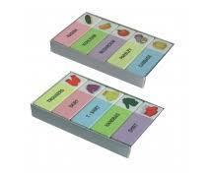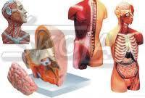
Obr. 154: Příklady didaktických pomůcek (https://1url.cz/uzBo8, https://1url.cz/KzBoA, https://1url.cz/ezBoy, https://1url.cz/xzBNL)
Uveďme modelový příklad. Je obvyklé, že například učitel fyziky má „pod palcem“ nějaké výukové sady, řekněme se zaměřením na elektřinu a v ideálním případě je opravdu používá. Ale tyto sady by se mohly občas hodit řekněme vyučujícímu odborných předmětů elektro. Ten by je rád použil, kdyby o nich věděl. A v tom je zakopaný pes.
Řešení by mohla být sdílená databáze existujících pomůcek, ze které by se každý vyučující mohl dozvědět, co ve škole reálně je. Mohla by existovat nějaká forma zápůjček, podobně jako existuje u knihovny. Otázkou je pracnost nasazení tohoto řešení. Ale ta by nemusela být příliš vysoká, jelikož inventurní seznamy pomůcek tak jako tak existují. Jde jen o jejich efektivnější využití.

Závěrečné shrnutí tématu

Hlavní myšlenky
- Při výběru vhodného školního systému je dobré zaměřit se na základní kritéria, která nám leckdy napoví, je-li daný systém vhodný. Mezi tato kritéria patří například rozšířenost systému, komplexnost, zkušenosti výrobce, zákaznická podpora, rozšiřitelnost, možnosti importu a exportu dat, dostupnost dat na internetu.
- V dnešní době dochází k rozvoji a použití automatizace pro úspory energií. Tyto systémy se často využívají v domácnostech, proto jsou často zahrnuty v kategorii „domácí automatizace“. Ovšem cíle „domácností“ a „škol“ jsou v tomto ohledu stejné – uspořit co nejvíce elektrické, tepelné a dalších energií při zachování provozního komfortu. Do této kategorie patří nejen čistě energetické oblasti, ale i zabezpečení objektů, přístupové systémy atd. S rozvojem technologií, nápadů na technické řešení, cenově dostupných senzorů, je tato oblast velmi bohatá a zcela jistě neřekla své poslední slovo.
- Škola, jako úřad, kolikrát připomíná papírové peklo. Co s tím? Řešením je využití dostupných softwarových nástrojů. Mezi ně patří bez pochyby hromadná korespondence. Tato funkcionalita nás sice nezbaví množství dokumentů, ale výrazně zefektivní jejich tvorbu. Nechte práci strojům!
- Samostatnou kapitolou je využití LMS při výuce. V dnešní době vysokých úvazků a spousty dalších povinností je jakákoliv možnost zautomatizování činností „darem z nebes“. Alespoň základy by mohl (a měl) zvládnout každý vyučující. A je jedno, jestli využije specializovaný sw (například MOODLE) anebo „jen“ formuláře z nabídky MS Office anebo Google.
- Samozřejmostí dnešního školství je sdílení informací v rámci organizace (školy) i navenek. Webové stránky školy, systém např. Bakalář.

Úkoly k prohloubení znalostí o problematice
- Zkuste se zamyslet, jaké prvky automatizace využíváte buď sami anebo někdo z vašich známých. Zauvažujte o možnosti využití ve škole.
- Zkuste si připravit libovolný test, řekněme o deseti otázkách, pro každou 4 možnosti odpovědí. Poznamenejte si, jak dlouho příprava testu trvala. Představte si, že test zadáváte ve třídě se 20 žáky a zauvažujte, jako dlouho trvá jeho vyhodnocení. Zkusíte odhadnout, po kolika opakování testu jste časově v plusu?

Seznam použitých a citovaných pramenů
- firemní web. (21. 3 2019). Naše služby. Načteno z https://www.smsbrana.cz/sluzby.html
- Maněna, V. (2015). Moderně s Moodlem - Jak využít e-learning ve svůj prospěch. Praha: Sdružení CZ.NIC, z. s. p. o.
- Neumajer, O. (25. březen 2019). Načteno z https://clanky.rvp.cz/clanek/c/Z/8019/skolni-informacni-systemy.html/
- Pomykal, M. (25. 3 2019). Aplikace bezdrátových systémů domácí automatizace (Diplomová práce). Načteno z https://digilib.k.utb.cz/bitstream/handle/10563/29970/pomykal_2014_dp.pdf?sequence=1&isAllowed=y
- Wikipedie, P. (19. 3 2019). Learning management system. Načteno z www.wikipedia.cz: https://cs.wikipedia.org/wiki/Learning_Management_System

2.2.9 Téma č. 9 - Demonstrační ECDL zkoušky z vybraných modulů
2x 45 minut v rámci prezenční části

Praktická mezinárodně platná zkouška z modulu M15 nebo M12
Bližší popis realizace, forma, metody, pomůcky
Každý účastník vzdělávacího programu bude mít v závěru první prezenční části možnost absolvovat jednu jím vybranou ECDL zkoušku, a to z modulu M15 – Vyhledávání, vyhodnocování a zpracování informací z internetu (Information Literacy) nebo z modulu M12 – Bezpečné používání informačních technologií (IT Security).
Hlavním smyslem tohoto tematického bloku není měřit a porovnávat digitální znalosti a dovednosti účastníků vzdělávacího programu, ale zcela reálně a plně v souladu s mezinárodně platnými pravidly konceptu ECDL / ICDL demonstrovat účastníkům organizaci, průběh i obsah ostrých ECDL zkoušek.
Účastníci vzdělávacího programu tak získají naprosto reálnou osobní zkušenost, a když budou v rámci vybraného ECDL modulu schopni zodpovědět teoretické otázky a vyřešit požadované praktické úlohy, mohou jako „vedlejší produkt“ získat odpovídající mezinárodně platný Certifikát ECDL Profile.
Za výše uvedeným účelem získají účastníci ECDL zkoušek odpovídají ECDL index, který je opravňuje k registraci v národním informačním systému WASET a v rámci vzdělávacího programu k absolvování vybrané ECDL zkoušky. Jako bonus obdrží každý účastník bezplatně také ECDL index, na jehož základě může v budoucnu absolvovat až šest ECDL zkoušek z modulů M2 až M7.
Podrobně rozpracovaný obsah
Detailní vzdělávací obsah modulů M15 a M12 je definován odpovídajícími mezinárodně platnými ECDL sylaby, které jsou k dispozici v příloze – Soubor materiálů pro realizaci programu. Většina oblastí digitálních znalostí a dovedností uvedená v těchto sylabech je probírána v rámci napříč různými kapitolami tohoto vzdělávacího programu. Veškeré procesy ECDL zkoušek se řídí mezinárodně stanovenými pravidly.

Praktická mezinárodně platná zkouška z modulu M18 nebo M17
Bližší popis realizace, forma, metody, pomůcky
Každý účastník vzdělávacího programu bude mít v závěru druhé prezenční části možnost absolvovat jednu jím vybranou ECDL zkoušku, a to z modulu M18 – Využívání informačních a komunikačních technologií ve vzdělávání (ICT in Education) nebo z modulu M17 – Využívání digitálních technologií v marketingu (Digital Marketing).
Hlavním smyslem tohoto tematického bloku není měřit a porovnávat digitální znalosti a dovednosti účastníků vzdělávacího programu, ale zcela reálně a plně v souladu s mezinárodně platnými pravidly konceptu ECDL / ICDL demonstrovat účastníkům organizaci, průběh i obsah ostrých ECDL zkoušek.
Účastníci vzdělávacího programu tak získají naprosto reálnou osobní zkušenost, a když budou v rámci vybraného ECDL modulu schopni zodpovědět teoretické otázky a vyřešit požadované praktické úlohy, mohou jako „vedlejší produkt“ získat odpovídající mezinárodně platný Certifikát ECDL Profile.
Za výše uvedeným účelem získají účastníci ECDL zkoušek odpovídají ECDL index, který je opravňuje k registraci v národním informačním systému WASET a v rámci vzdělávacího programu k absolvování vybrané ECDL zkoušky. Jako bonus obdrží každý účastník bezplatně také ECDL index, na jehož základě může v budoucnu absolvovat až šest ECDL zkoušek z modulů M2 až M7.
Podrobně rozpracovaný obsah
Detailní vzdělávací obsah modulů M18 a M17 je definován odpovídajícími mezinárodně platnými ECDL sylaby, které jsou k dispozici v příloze – Soubor materiálů pro realizaci programu. Většina oblastí digitálních znalostí a dovedností uvedená v těchto sylabech je probírána v rámci napříč různými kapitolami tohoto vzdělávacího programu. Veškeré procesy ECDL zkoušek se řídí mezinárodně stanovenými pravidly.

2.3 Tematický blok 3 Rozvoj kompetencí vedoucích pracovníků institucí poskytující zájmové vzdělávání
Podrobně rozpracovaný obsah programu

2.3.0 Úvod
Program je rozdělen do čtyř bloků témat a na tři vzdělávací části.
První z nich tvoří dvoudenní prezenční seminář a je zaměřen na zvyšování kompetencí lídrů - vedoucích pracovníků v zájmovém vzdělávání, a to v několika oblastech: v osobním leadershipu při řízení své organizace, ve vedení podle principů efektivity, v síťování a v inovaci komunikačních nástrojů.
Druhá část je kombinací e-learningu a distančního vzdělávání, kdy vždy po skončení e-learningu zaměřeného na daný tematický blok, následuje distanční setkání s použitím běžných komunikačních platforem (např. Zoom), kde se účastníkům otevírá možnost diskuze a interakce s lektory a ostatními účastníky, a to jak nad probíranými tématy, vypracovávanými úkoly, tak i nad příklady dobré praxe.
Třetí částí pak je společná evaluace, která probíhá rovněž kombinací, zpracováním evaluačního dotazníku a následnou internetovou diskuzí, která si klade za cíl i hledání zaměření a témat pro případné další vzdělávací akce, jež budou nejen rozvíjet ty, které účastníci absolvovali, ale budou se hledat nová, která nebyla dosud zpracována a které se jeví vedoucím pracovníkům v zájmovém vzdělávání jako potřebná a důležitá pro jejich další profesní i osobnostní rozvoj.
Hlavním důvodem pro toto rozdělení je skutečnost, že dlouhé e-learningové kurzy nejsou pro pedagogy volného času, byť v řídících pozicích, příliš atraktivní a kombinace e-learningu a distanční diskuzní platformy je pro tuto cílovou skupinu vhodnější

2.3.1 Blok témat č. 1 - Osobní leadership
„Osobní leadership“ - ředitel, který má ambici se stát dobrým lídrem musí umět identifikovat a stanovovat priority, odlišit podstatné od méně důležitého, a to vše v souladu se základními principy Time managementu.

Náplň práce lídra – 1. část
(1,5 hodiny)
Forma a bližší popis realizace
Prezenční, účastníci si připomenou již získané základy a dále si prohloubí znalosti a dovednosti osobního leadershipu i s možnými nástroj, jež při něm mají k dispozici. Uvědomí si, že je nezbytné dokázat identifikovat všechny aktéry působící přímo u nepřímo na jimi řízené organizace. Jednotlivé informace i shrnutí si budou zaznamenávat a zapracovávat. Sami budu mít prostor posoudit jednotlivé návrhy a vyhodnocují je.
Metody
Metoda přednášková, diskusní, brainstorming, zápis do pracovních listů, individuální a skupinová práce
Pomůcky
Flip chart, fixy, barevné lepíky, psací potřeby, Sada listů pro účastníka – leadership v zájmovém vzdělávání, Sada listů pro e-learning

Podrobně rozpracovaný obsah
„Vážení, obsahem mého bloku je osobní leadership z pohledu ředitele organizace zájmového vzdělávání, především v těchto oblastech náplně práce leadera v zájmovém vzdělávání, v prioritizaci činností, plánování, a to vše s velkým důrazem na vzájemné sdílení příkladů dobré praxe. Ačkoli v zájmovém vzdělávání pracuji přes 30 let a přes 20 let vedu největší zařízení svého druhu v ČR, přesto si velmi často uvědomuji, že mnoho rozhodnutí jsem mohl učinit jinak a lépe, nebo chcete-li efektivně, kdybych se dříve seznámil s metodami a nástroji leadershipu a dokázal je více uplatňovat v praxi nástroje vedení lidí a komunikační kompetence lídrů. Jsem asi přirozeně zaměřen na výkon, ale snažím se, aby toto mé zaměření přímo neohrožovalo vztahy, což se mi občas nedaří, ale i s tím se za použití nástrojů leadershipu snažím vypořádat. Domnívám se, že svým kolegům rozumím, snažím se jim v činnostech dávat maximální míru svobody, ale tím, že jsem zodpovědný za ekonomické výsledky, musím i tuto, pro některé odvrácenou stranu mince uplatňovat při každodenním řízení lidí. Protože jste v tomto okamžiku poprvé homogenní skupinou se zázemím ve stejných typech organizací, prosím vás, abychom se nyní vzájemně představili. Dovolte mi, abych na flip některé vaše sdělení zaznamenal.“

Sdělte nám prosím nyní postupně po jednom:
- Jméno
- Název organizace, kterou reprezentujete
- Kdo je vaším zřizovatelem (obec, kraj)
- Počet interních pracovníků
- Počet externích spolupracovníků
- Počet dětí v pravidelné zájmové činnosti a počet táborů
Děkuji za vaše představení a na flipu můžeme vidět, že ačkoli jsme z typově stejných organizací, každý z nás to máme trochu jinak. Vidíme zde malé domky, ale i mezi nimi můžeme spatřit i při použití těchto několika indikátorů zajímavé rozdíly. Proč zařízení A má tak vysoký počet táborů, ačkoli zařízení B má více interních pedagogů, proč s podobným počtem interních pracovníků má SVČ C skoro o 200 dětí více než DDM D? Určitě lze nalézt spoustu společného, spoustu rozdílného, určitě dokážete mezi sebou různé disproporce obhajovat, ale od toho tu nejsme. Vidíme, že v různorodosti je naše kouzlo, ale my se v dalších hodinách budeme zaměřovat především na hledání společných prvků a momentů řízení lidí s uplatňováním leadershipu, které nám mohou pomoci v budoucnu usnadňovat vedení organizace ku prospěchu všech aktérů.
Nyní se prosím rozdělte do 3 skupin. Nevím, zda tomu můžeme říkat brainstorming, ale zkusme si v těchto skupinách společně rozklíčovat, kdo tito aktéři jsou. Zkusme na nikoho nezapomenout, a aby to nebylo tak jednoduché, poznamenejte i to, co od nás, takto vámi vytipovaní aktéři očekávají.
Vidím, že jste se stačili i zdravě pohádat a dokončili svojí práci. Co nám vyšlo? Pojďme si své záznamy porovnat.
Děti, žáci, studenti, …. a ostatní (jedním slovem klienti nebo, chceme-li přímí účastníci naší činnosti) zábavu, vzdělání, rozvoj zájmu, vyplnění volného času, inspiraci

Rodiče, prarodiče bezpečí, kvalitu, spokojenost a seberealizaci dětí…

Zřizovatel bezproblémový chod, pokud možno žádné stížnosti, spokojené rodiče, prarodiče, zkrátka voliče…

Pedagogičtí pracovníci (interní zaměstnanci) smysluplnou práci, seberealizaci, rozumné finanční ohodnocení…

Pedagogičtí pracovníci (externí zaměstnanci) seberealizaci, servis, zázemí, pomoc

Provozní a administrativní pracovníci dobrou práci, slušnou odměnu, „kein Stres“

Další orgány státní a místní správy (kontroly) v jejich očích řádně vedená administrativa

Dodavatelé spolehlivost, korektnost, plnění platebních termínů…

Sponzoři zviditelnění, „nedělání ostudy“, vzájemná výhodnost spolupráce….

Ostatní …

Já Co očekávám já (jak to, že jste na sebe zapomněli?)…

Nyní se zkusme námi sepsané podívat z pohledu leadershipu a pojďme se nejprve domluvit, co je pro toho kterého aktéra na prvním místě.
Např.:
Z pohledu zřizovatele: Žádné problémy
Z pohledu uživatelů: Chci tam chodit - zajímavé aktivity
Z pohledu zaměstnanců: Naplňování smyslu života, poslání
Z mého pohledu:
???
… (a nechybí tam ještě nějaký pohled?)
Každý lídr musí umět o tyto aktéry náležitě pečovat a věnovat jim pozornost, která jim náleží. Ale jak velkou míru pozornosti vás jako ředitele a lídra si zasloužit mají, když náš pracovní čas tak omezený? Co mohu vynechat, co delegovat? A čemu naopak věnovat větší pozornost?
Abychom si mohli kvalifikovaně na tyto otázky odpovědět, musíme si nejprve udělat vlastní seberevizi, revizi náplně práce ředitele. A zkusme na nic nezapomenout:
Položme si tedy otázku: Co je naší náplní mé práce jako ředitele?
„Prosím zde jsou „lepíky“ a je na vás kolik jich popíšete (na každý poznamenejte jednu činnost - „aktivitu“):
„Pokud jste hotoví, zkusme nyní vaše „lepíky“ připojit k aktérům popsaných na vašich flipech.“
(Administrativa, ekonomické řízení, účetnictví, pedagogická činnost včetně mé vlastní (přímé), vedení pracovníků…)
Je zajímavé, že některým aktérům věnujeme „tolik“ času a některé obrazně opomíjíme. Pojďme se bavit o tom, proč?
Diskuze směřuje k tomu, že se účastníci mají možnost se zamyslet a uvědomit si, zda mají své priority nastaveny tak, aby byli efektivní. (Pochválit za aktivitu a pohovořit o tom, že i ve fabrice konfekční je to podobné…). Flipy se umístí na stěny učebny tak aby byly pro další výuku „na očích“.
Závěrečné shrnutí
Běžný ředitel v organizaci zájmového vzdělávání má daleko větší rozsah vzájemných interakcí, než si je ochoten vůbec připustit. Ředitel – lídr o nich ví, pracuje s nimi a snaží se vést organizaci tak, aby nejen dovnitř, ale i navenek byla pozitivně vnímána a přijímána.

Náplň práce lídra - 2. část
(1 hodina)
Forma a bližší popis realizace
Prezenční, účastníci se pokusí zachytit maximum své pracovní náplně a to jak v krátkodobém, tak i dlouhodobém horizontu. Pro úspěšné zavádění nových návyků je nezbytné popsat co nejlépe návyky běžné a ujasnit si a zvnitřnit znalosti a dovednosti nové tak, aby se lídři dokázali budovat návyky nové, které mohou přispět ke zlepšení jak v osobním tak i profesním životě.
Metody
Metoda diskusní, zápis na flipchartové tabule, individuální a skupinová práce
Pomůcky
Flip chart, fixy, barevné post-ity, psací potřeby
Podrobně rozpracovaný obsah
Činnosti lídra: Analyzujme naši činnost jiným způsobem. Zkusme si popsat, jakým činnostem se věnujeme:
- v průběhu dne (Skupina A)
- týdne (Skupina B)
- měsíce (Skupina C)
- roku… (Skupina D)
Pozn.: Pokud je účastníků na 4 skupiny málo, rozdělí se na 3 a lze vynechat „den“
Po té, co zachytí skupiny „své“ činnosti v daném časovém úseku se všechny posunou k dalšímu flipu a doplní jej dle uvážení.
Poté, co proběhne „kolečko“, se každá skupina vrátí ke svému flipu a ocení cenovkou 5 činností, kterými se zabývá nejvíce… nebo které jsou pro ně nejvíce aktuální – nejdůležitější… a se posunou…
Nakonec bychom měli podle počtu přidělených cenovek zřejmé TOP 5 aktivity - činnosti pro každý časový úsek
Diskuze: Tak a co teď s tím, Jak se liší naše každodenní realita od ideálu, a co je vlastně ideál, blíží se k němu nějaký z právě vytvořených flipů?…
Závěrečné shrnutí
Běžné jednání: Trávíme čas nejvíce naléhavými věcmi, řešíme krize, věci druhých, chceme být všude, minimálně plánujeme, podléháme domnělé naléhavosti
Ideál: Věnujeme se nejdůležitějšímu… soustředíme se na nejvyšší prioritu, minimalizuji nedůležité, plánuji si každý týden a držím se toho…
„Přemýšlejme o tom…“ (konec první části)

Prioritizace
(1,5 hodiny)
Motto: „Myslet na to, abych dělal to důležité a nikoliv to naléhavé…“
Forma a bližší popis realizace
Prezenční, účastníkům, bude po té, co vytvářeli pracovní snímky, představena Eisenhowerova matice, nástroj který jim může pomoci rozdělit „zrno od plev“, důležité od nedůležitého a naléhavého od nenaléhavého. Druhým nástrojem, se kterým budou účastníci pracovat, je tzv. bostonská matice v modifikaci podle Bezděka, která může lídrům pomoci s prioritizací např. v rámci pravidelné činnosti.
Metody
Metoda přednášková, diskusní, brainstorming, používání flipchartů, individuální a skupinová práce
Pomůcky
Flip chart, fixy, barevné „lepíky“, psací potřeby

Podrobně rozpracovaný obsah
Správně stanovit priority své i své organizace, je nezbytné mít nastavena kritéria „důležitosti“ podle kterých mohu při sestavování postupovat. Výbornou pomůckou je pak matice času neboli Eisenhowerova matice. Její originální názvosloví v angličtině je definováno takto:

 | Urgent | Not Urgent
Important | DO  Now… | DECIDE  Schedule it
Not Imprortant | DELEGATE  What can do it for you | DELETE  Let it go

Matice času:
Naléhavost (nutnost okamžité pozornosti)

- +
Kvadrant nutnosti Kvadrant Efektivity
Krize, ad hoc porady proaktivní jednání, důležité cíle, kreativita
+ hořící termíny, neodkladné Plánování, budování vztahů, sebevzdělávání
Resp. nepředvídatelné záležitosti regenerace sil
Důležitost (naplňování poslání)

Kvadrant klamu Kvadrant nehospodárnosti
Zbytečnosti, nepotřebná administrativa únikové aktivity, prokrastinace, hraní her
- Vyrušování, schůzky k ničemu a další TV, Brouzdání po netu, klábosení
Nedůležitosti (naléhavé to sice je,
ale ne pro mne)

Komentář ke kvadrantům:
Kvadrant nutnosti
nelze se mu zcela vyhnout, ale je třeba jeho podíl řízeně snižovat? Jak?
Kvadrant efektivity
Tam bych chtěl mít většinu aktivit… lepší kontrola práce ostatních… plánovat…
Kvadrant klamu:
přebírání odpovědnosti za druhé, odmítat schůzky k ničemu… umět říkat NE
Kvadrant nehospodárnosti: nemít ho…
Aktivita: Nyní vaše „lepíky“ z předchozí aktivity rozdělte do takto definovaných kvadrantů
E – learning“
Zadání: „Jak jste na tom? Vytvořte si vlastní matici a schovejte do pracovního stolu. Za měsíc si na ní vzpomeňte, znovu si jí prostudujte a poznamenejte si, zda se vám podařily nějaké přesuny.“
Správně určit priority znamená dokázat rozdělit svojí pozornost, čas, úsilí tak, aby to mělo pro vás a vaší organizaci maximální efekt.
Lze samozřejmě diskutovat o tom, co je tím maximálním efektem, zkusme nyní pohled nám blízký, pedagogický, tj. jak jsou na tom jednotlivé naše aktivity pro klienty. K tomu se dá velmi vhodně použít další tzv. Bostonská matice růstu.
Použití matice můžeme uplatnit např. na pravidelnou zájmovou činnost a probíhá ve třech krocích:
- rozdělení na jednotlivé kroužky, příp. skupinu kroužků podle zaměření
- vzájemné porovnání jednotlivých kroužků a jejich přínosů pro organizaci
- vývoj strategických cílů s ohledem na jednotlivé kroužky
Podle tohoto rozdělení lze tak kroužky (zaměření) rozdělit do čtyř kvadrantů podle toho, jaký „podíl na trhu (v zařízení)“ zaujímají a jaký je vývoj v počtu účastníků v rámci toho kterého kroužku.
Kvadranty matice
% růstu počtu účastníků resp. tržeb
  Hvězdy  Stars | 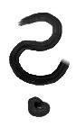  Otazníky  Question marks
  Dojné krávy  Cash cows | Bídní psi    Dogs
% podíl na celkovém počtu účastníků resp. na tržbách

Otazníky
Jde o nové zaváděné kroužky, vyžadující materiální i marketingovou podporu, ale jsou šancí do budoucna. Až čas a v lepším případě „průzkum trhu“ rozhodne, jestli do nich dále investovat nebo je již neotvírat.
Hvězdy
Kroužky, které mají nejlepší výsledky co do meziročního růstu počtu účastníků (tržeb), tak se zvyšuje % jejich podílu v rámci organizace. Vyžadují na rozdíl od „krav“ prostředky na propagaci, materiální i personální zajištění včetně marketingu, ale „investice“ se vrací

Dojné krávy
Hlavní opora organizace, přinášejí vysoké tržby, aniž by vyžadovaly větší finanční vklady. Umožňují podporovat rozvoj nových aktivit, případně krýt ztráty z útlumu neziskových kroužků.
Bídní psi
Patří sem kroužky, o které veřejnost ztrácí zájem. Je na zvážení, jak dlouho se vyplatí příslušný kroužek udržovat v systému a podporovat jej zesílenou marketingovou politikou.
Je zřejmé, že jednotlivé kroužky postupně mění svou pozici v portfoliu. Analýzy dosavadního vývoje a pravděpodobnosti budoucího vývoje těchto pozic jsou velmi dobrým základem pro stanovení strategií a cílů včetně úsilí vás jako lídra.
Tuto analýzu lze aplikovat na jakoukoli další činnost SVČ a lze tak i porovnávat jednotlivé formy zájmového vzdělávání. Výstupy nám v organizacích mohou také ukázat, zda nevěnujeme zbytečně mnoho úsilí, času a prostředků nějaké aktivitě, která si to nezaslouží a naopak. Pomůže nám to také případně „sejmout růžové brýle“ nebo naopak.
Určitou další modifikací, i když spíše intuitivní a ne zcela objektivně měřitelnou je provést tuto analýzu ve vztahu organizace a jednotlivých již zmíněných aktérů, tj. co jsou pro nás z tohoto úhlu pohledu.
Otázky k diskuzi:
- Proč držíme při životě některé „bídné psy“?
- Kdy ještě regeneruji a kdy už časem „mrhám“

E-learning
Samostudium: BCG Matice pravidelné činnosti mého SVČ/DDM. Pro vytvoření této modifikované matice použijte prosím údaje ze svých statistických výkazů alespoň za tři roky. Podíl na celkovém počtu účastníků (tržbách) v % získáte podílem hodnot dané skupiny aktivit k celkovému počtu všech účastníků, příp. tržeb v pravidelné činnosti, který vynásobíte 100 a získáte tím hodnotu na horizontální ose. Meziročním podílem počtu účastníků (tržeb) pak získáme hodnotu na vertikální ose y. Po vynesení do matice můžete získat poměrně inspirativní představu o rozložení portfolia vaší organizace i případný váš podklad pro další rozhodování. Zpracujte analýzu nejprve podle počtu dětí v pravidelné činnosti, po té stejnou podle tržeb, porovnejte a výstupy krátce interpretujte.

Optimální týden leadera zájmového vzdělávání
(1 hodina)
Forma a bližší popis realizace
Prezenční, účastníci se pokusí vytvořit vlastní týdenní plán s využitím znalostí a námětů z předchozí části Sami budu mít prostor posoudit jednotlivé návrhy a vyhodnocují je.
Metody
Metoda přednášková, diskusní, zápis do pracovních listů, individuální a skupinová práce
Pomůcky
Flip chart, psací potřeby
Podrobně rozpracovaný obsah
V této chvíli je vhodné (opět) připomenout paradigma celistvé osobnosti, pojem z Akademie leadershipu, které by nás mělo provázet po celý náš další život.
Tj. tělo – srdce – mysl – duše (nakreslit kruh) na který navazují 4 role výjimečných lídrů, pro připomenutí: jít příkladem – hledat cestu – slaďovat systémy – uvolňovat potenciál (nakreslit kruh)
Mentální rozcvička: „Zkusme se nyní zaměřit přímo na sebe. Přemýšlejte a najděte alespoň tři činnosti, které běžně neděláme (ale chtěli bychom) a napišme sami pro sebe, jaký by nastal, věřím, že pozitivní, posun v našem životě, pokud bychom je začali dělat pravidelně. Zde je k dispozici pracovní list:“
Pracovní list, příloha
Pracovní rovina:
Příklad: Budu plánovat krátké provozní porady zaměstnanci nebudou pohlížet na porady jako na ztrátu času

Osobní rovina:
Příklad: Každý týden ujedu na kole 50 km bolavá kolena nebo lépe - zlepším si svojí kondici

„Je tu někdo, kdo se s námi chce o ty „své“ podělit? Abyste ztratili ostych, podělím se s vámi o ty mé…“
„Pokud jste si své činnosti postavili tak, že jsou uskutečnitelné a realizovatelné, zkuste si je postavit jako osobní závazky a průběžně si můžete vyhodnocovat, jak se vám je daří naplňovat.“
„V předchozí části jsme několikrát narazili na náš „sebevražedný“ styl života, kdy jsme často pohlceni prací, která je nám posláním a které podřizujeme i náš osobní život. V takovém případě nám z dlouhodobého hlediska hrozí vyhoření, a proto je nezbytné, aby se v našich týdenních plánovacích kalendářích objevovaly všechny složky našeho života, a to jak pracovní, tak i osobní, jedno bez druhého nefunguje, nebo si to jen namlouváme. A proto se nyní dostáváme k hlavnímu bodu této části našeho tematického bloku, a to jak s aplikací znalostí a postupným získáváním dovedností si smysluplně a efektivně plánovat svůj příští týden. Vždy se bude jednat o originál, optimální týden lídra ve volném čase neexistuje, ale…“
Proto vám nyní rozdám pracovní list – týdenní kalendář, do kterého se pokuste zachytit váš příští týden, zkuste tam napsat jak to, co již máte ve svých diářích již zachyceno, tak i to, co byste rádi, s nabytími informacemi do svého plánování vložili. A nezapomeňte ani na drobné detaily a samozřejmě i váš osobní život.“
Děkuji vám a prosím, pokud s tím nemáte problém, vyměňte si ve dvojicích vaše kalendáře mezi sebou a podívejte se na práci vašeho souseda očima kouče, který má klientovi poradit s organizací jeho času. Co z toho, co tu nyní „probíráme“ vám v jeho kalendáři chybí? Diskutujte, obhajujte se, navrhujte… řekněte si, co vás na navrženém kalendáři zaujalo, co je pro vás vzájemně inspirativní, proč je té které aktivitě věnována příslušná časová dotace a podobně.“
Pracovní list – uvědomělý lídr začátečník, viz příloha
Závěrečné shrnutí:
Na celou dosavadní část jste měli možnost nahlížet především jako na inspiraci a zamyšlení, co dělat pro to, abyste se posunuli a využívali v praxi volnočasového lídra dosud získané znalosti včetně vzájemné výměny zkušeností a příkladů dobré praxe, které jste tu uváděli a o kterých jste diskutovali. A nyní vás po pauze již čeká další část týkající se vedení lidí.

2.3.2 Blok témat č. 2 - Vedení podle principu efektivity
(6 hodin)

Téma č. 1 – Efektivní vedení lidí
(1 hodina)

Forma a bližší popis realizace
Studenti si uvědomí, co je efektivita řízení lidí, co je efektivní při řízení lidí, jaké budou při řízení využívat nástroje. Uvědomí si, že efektivní vedení lidí je základním pilířem úspěchu v řízení organizace jako celku. Jednotlivé informace i shrnutí si budou zaznamenávat a zapracovávat. Sami budu mít prostor posoudit jednotlivé návrhy a vyhodnocují je.
Nástroje budeme procházet v další kapitole.
Metody
Metoda přednášková, diskusní, brainstorming, zápis do pracovních listů, individuální práce
Pomůcky
Flip chart, fixy, pracovní listy,barevná lepítka (post-it), psací potřeby, Sada listů pro účastníka – Leadership v zájmovém vzdělávání, Sada listů pro e-learning

Podrobně rozpracovaný obsah
Lektor:
Děkuji vám všem za předchozí představení vás i vašich organizaci. Na základě této prezentace je zřejmé, že takřka všichni pracujete jako vedoucí pracovníci a efektivita práce, vedení lidí a komunikace s nimi je pro vás nepostradatelná.
Pojďte, za pomoci brainstormingu si společně rozklíčujeme, jak vnímáme efektivní vedení lidí? Jak to máte vy? Podělte se s námi o vaše zkušenosti.
– zkuste rozklíčovat, zapíšeme na flip.
Co je vlastně efektivita? – podle toho, co jsme si zde shrnuli, můžeme říct, že efektivita je vlastně: shrnout dle výstupů na flipu – lektor zaznamenává návrhy na flip návrhy studentů.
Následuje vysvětlení lektora posluchačům: Lidé musí vědět, co mají dělat a musí mít možnost to dělat. Lidé musí vědět, jak mají dělat to, co mají dělat. Lidé musí chtít dělat to, co mají dělat (Gregar, 2008, s. 19) Efektivita je vlastně účinnost či produktivita. To tedy znamená účinnost vložených zdrojů a užitek jimi získaný. Jedná se tedy o takové použití zdrojů, kterým je dosaženo maximálního objemu a kvality. Rozumět cílům jako celek. Jde nám všem o stejný cíl.
Lektor: sděluje následující studentům: Zvyšování efektivity v organizaci nelze zužovat jen na zvyšování výkonů pedagogických nebo ekonomických. Je nezbytné budovat, udržovat a posilovat efektivní vztahy mezi jednotlivými aktéry s důrazem na využívání vhodných nástrojů k vedení lidí a překonávání překážek.

Závěrečné shrnutí
Lektor shrne dle výstupů ze záznamů na flipu a brainstormingu:
Efektivní vedení je tedy:
- základem každého týmu je vedení, které dodává energii, udává směr a zapojuje členy týmu. Žádný tým nenajde inspiraci, pokud jeho členové nebudou rozumět společnému cíli.
- lidem musí na dosažení cílů záležet (ať už pro odměnu či uspokojení a pocit smysluplné práce)

Obsahem bloku je efektivní řízení v organizaci, nástroje vedení lidí a komunikační kompetence lídrů. Jak již od vás zaznělo, všichni máte zkušenosti s prací v podobných organizacích a s prací s lidmi. Já sama za sebe mohu říci, že také pracuji jako řídící pracovník. Pracuji jako ředitelka střediska volného času již 23 let, ve školství pak pracuji 32 let. Dovoluji si neskromně říct, že mám velké zkušenosti v oblasti neformálního vzdělávání a ve vedení lidí. Jsem zaměřena na vztahy, mám silnou empatii, domnívám se, že rozumím lidem a stále pracuji na tom, abych byla výborným lídrem s citem pro stmelování vztahů a umění řízení lidí.

Nástroje vedení lidí
(1 hodina)
Forma a bližší popis realizace
Vážení studenti, dalším bodem našeho vzdělávání jsou tzv. nástroje, které používáme při vedení. Zkusíme se o nich pobavit a rozebrat je krok po kroku.

Metody
Přednášková, diskusní, brainstorming, zápis do pracovních listů
Pomůcky
Flip chart, fixy, barevná lepítka, psací potřeby, Sada listů pro účastníka – leadership v zájmovém vzdělávání, Sada listů pro e-learning

Podrobně rozpracovaný obsah
Každý využívá při své práci jiné nástroje vedení.

Jak však efektivně vést svůj tým? Zkusme si o tom popovídat.
Lektor k posluchačům: nezapomínejme se dívat na každého člena týmu jako na osobnost. Připomeňme si paradigma celistvé osobnosti, o kterém jste již hovořili v rámci programu Cesta k výjimečnosti v základním modulu Akademie leadershipu.
Studenti si zopakují ze studia celistvé osobnosti: Jen lidé, kteří se cítí naplnění ve všech čtyřech oblastech, mohou pracovat naplno. Je nutné mít v harmonii, v souladu tělo, srdce, mysl i duši.

Vážení studenti, dle tohoto je pak nutné mít na paměti, že:
- efektivní vedení týmu není možné, pokud nezískáme důvěru lidí, které máme řídit, vést. Pokud ji nezískáme, nepodaří se nám efektivně vést tým. Tam, kde chybí důvěra, chybí základ trvalého úspěchu. „Pokud sami nehoříme, nemůžeme zapálit.“

Nástroje vedení:
Zkusme si vydefinovat, jaké nástroje máme a jaké nejvíce využíváme při své řídící praxi – brainstorming.
Jaké nástroje vedení lidí máme? Pojďme to dát dohromady. Studenti vydefinují na flip své návrhy nástrojů vedení - napsat na flip
K dispozici máme pracovní list, kde jsou vydefinovány nástroje vedení.
Nejdříve si však společně vypíšeme nástroje na flip chart a poté doplníme v pracovním listě ty, které tam jsou již vypsány.
Lektor vyzve studenty, aby po brainstormingu vzali své pracovní listy a zapsali si všechny vydefinované nástroje.
Vážení studenti, nyní se podívejme na nástroje, které máte uvedeny ve svém pracovním listě. Jedná se o nástroje, které vám mohou pomoci v řídícím procesu. Většina se shoduje s těmi, které jste již vydefinovali. Je zřejmé, že pracovní list je pouze pomůckou, která vám poslouží k doplnění jen těch, které jsme nyní nevydefinovali, ale které využíváte. Prošli jsme všechny, které jsme si v rámci brainstormingu uvedli. Nyní se můžeme zastavit pouze u toho, který na flipu není zapsaný, a podrobně si ho zanalyzujeme jako ty, které jste již detailně popsali. Po té budeme sdílet zkušenosti z praxe.
Shrnutí: Na pracovním listě jsou uvedeny níže vypsané nástroje. Shodují se s těmi, které uvedli studenti. Studenti u každého sdílí zkušenosti s ostatními ze své praxe.
- hodnocení/ vypovídají hodnota pokroku, měřítko kvality: počet členů v kroužcích, úspěchy v soutěžích / umístění, počet pracovníků, počet akcí, spolupráce (počet spolu zapojených subjektů do akcí), dobrovolníci. Tento bod podrobně probereme v části Styly řízení/ měřítka kvality.
- informace (informovanost týmu) – je nutné členy týmu řádně, přesně, včas a zcela informovat. Každý musí mít dostatek informací, aby byl schopen svůj úkol přesně a dobře splnit.
- příklad lídra (mluvit s lidmi, podporovat je, vést k cíli) – lídr vede tým, ale musí umět i ustoupit a předat štafetový kolík určitého úkolu i dalšímu členu týmu, pokud je v dané oblasti lepší, schopnější. Musí umět delegovat lidi a ne všechno dělat sám.
- motivace – např. pochvala, umění řešit konflikty
- umění vzájemné pomoci, podpory
- odměna
Vystrukturovali jsme si tu na flip několik nástrojů vedení lidí. Každý z vás dostane 5 zelených lepítek a 1 oranžové lepítko. Prosím, teď budete pracovat ve skupinách.
1 úkol: Kdy a jak používat nástroje, které jsme zvolili jako nejdůležitější? – diskuse u stolu ve skupinách. Označit ze všech odpovědí na flipu 5 nejdůležitějších (dle vás)
2. úkol: označte jedním oranžovým lepítkem nástroj, který je dle vás nejúčinnější.
Pozor, pro každého je efektivní jiný nástroj vedení. Nutné zamyslet se a společnými silami zvolit na základě diskuse ve skupině.
Pracovní list: ve vašich složkách si najděte pracovní list s číslem 4.2.1.1 nazvaný Nástroje efektivního vedení lidí, který je prázdný a napište si odpovědi na otázky do tohoto pracovního listu. Otázka č. 1 i otázka č. 2. Do tohoto listu si zapište i nástroje, které vzešly z diskuse v plénu.
Vyhodnotíme odpovědi jednotlivých skupin, skupiny odprezentují své odpovědi, zdůvodní, proč zvolily právě uvedené nástroje vedení a jak vybraly ten nejúčinnější (dle jejich výběru).
Po prezentaci jednotlivých skupin lektor řekne: „ Tak a nyní si vezměte pracovní list označený jako Efektivní řízení lidí 4.2.1.1 – nástroje“.
Zde máte vypsány všechny možné nástroje efektivního vedení lidí, které můžete ve své praxi využít.
Pojďte, společně si tyto nástroje projdeme a popovídáme si o tom, kdy a jak je používáme. (viz pracovní list Efektivní řízení lidí – nástroje).

Styly řízení
(1 hodina)
Forma a bližší popis realizace
Abychom byli při vedení pracovních týmů úspěšní, musíme se zaměřit na styl řízení. Patří mezi nejdůležitější a nejpodstatnější nástroje, které využívá lídr při své manažerské práci.

Metody
Přednášková, diskusní, brainstorming, zápis do pracovních listů
Pomůcky
Flip chart, fixy, barevná lepítka, psací potřeby, Sada listů pro účastníka – leadership v zájmovém vzdělávání, Sada listů pro e-learning

Podrobně rozpracovaný obsah
Styly řízení jsou podle nástrojů, které lídr využívá.
My budeme pracovat s typem lídrů:
- zaměřeného na výsledky
- zaměřeného na lidi
Pojďte, zkusíme na příkladech dobré praxe zahrát několik situací, kde budou zastoupeni lídři z jednotlivých skupin.
Dramatizace situací:
Studenti jsou rozděleni do skupin, každá skupina si vylosuje jedno téma:
- lídr zaměřený na výsledky
- lídr zaměřený na lidi
- lídr zaměřený na lidi, ale přesto chce dosáhnout i ekonomických výsledků
- lídr zaměřený na výsledky pedagogické i ekonomické
Závěrečné shrnutí: studenti napíší na flip, proč je vhodný lídr nastavený na výsledky či lídr nastavený na lidi. Závěr vyjde ze skupiny. Na pracovní listy 4.2.1.2 Styly řízení si můžete psát poznámky, které později můžete využít ve své vlastní řídící činnosti.
Společně s lektorem si shrnou závěrečné rozhodnutí. Proč vyšel takový či takový lídr, co je nejvhodnější pro naši sféru.

Budování komunikace
(1 hodina)
Forma a bližší popis realizace

V této kapitole si společně budeme povídat o nutnosti pracovní komunikace. O tom, jak komunikovat, aby si lidé vzájemně rozuměli a měli společné vize.

Metody
Přednášková, diskusní, brainstorming, zápis do pracovních listů
Pomůcky
Flip chart, fixy, barevná lepítka, psací potřeby, Sada listů pro účastníka – leadership v zájmovém vzdělávání, Sada listů pro e-learning

Podrobně rozpracovaný obsah
Tato část bude pojednávat o komunikaci mezi lídrem a podřízenými. O tom, jak je nutné komunikovat, abychom se společně dostali k vytyčenému cíli. Mnoho manažerů ustrnulo v „řízení lidí“, i když je dnes jiná doba, nebo se manažery stali odborníci, kteří sice vynikají ve svém oboru, ale neumí komunikovat s lidmi, natož je vést. Neefektivní vedení lidí není problém jen chybějících manažerských kompetencí. Klíčovou roli u manažera-lídra hraje jeho charakter − od něj se odvíjí důvěryhodnost a schopnost zapojit lidi v týmu a naplno využít jejich potenciál. Stát se lídrem vyžaduje osobní zralost, schopnost sebeřízení a vytváření vztahů s druhými lidmi. Forma komunikace základem všeho. Lídr musí být proaktivní a o dobré vztahy musí pečovat. Pokud jsou dobře nastaveny, dobře pak funguje také přijetí zpětné vazby, která je pro rozvoj osobnosti zásadní. Především ta negativní může být vysoce motivující. Otázkou je, jak se sděluje.
V komunikaci mezi lídrem a týmem jsou dvě roviny komunikace, které musí lídr umět rozlišit. Jedna je symetrická, tzn. kamarádská, druhá komplementární, která se uplatňuje v situacích nadřízený versus podřízený. Každá z nich vyžaduje určité situace a lídr musí umět rozeznat, kdy je vhodné se s lidmi v týmu bavit rovnocenně jako třeba na pivu a kdy je třeba naopak přepnout do pozice nadřízeného. Lídr musí vědět, kdy vést. Pěstovat pouze symetrickou – kamarádskou rovinu v pracovním vztahu není vhodné. Vztahy se bortí, když nemají lidé jasné a spolehlivé, důvěryhodné vedení.
Důležitým předpokladem pro úspěšné vedení lidí je již zmíněná změna návyků. Např. leadership bývá někdy spojován s křikem a agresivitou jakkoli to jde i bez toho. Je to věc sebeovládání. Dobrá komunikace je také o neverbálních dovednostech, ať už je to úsměv, u kterého jsou vidět zuby, oční kontakt, nebo jiná gesta, tak především naslouchání a empatii. Lídr pracuje především sám na sobě, reflektuje své chování a komunikační dovednosti.

Diskuse:
- Jak vést lidi. Studenti odpovídají z vlastní zkušenosti.
- Jaké nástroje budování vztahů. Studenti odpovídají z vlastní zkušenosti.
- Máte zájem budovat vztahy – má to smysl? Studenti odpovídají z vlastní zkušenosti
- Příklady dobré praxe - Studenti uvádějí příklady.
- Je-li dobrý vztah uvnitř, je dobrý i navenek? Studenti odpovídají z vlastní zkušenosti
Budování vztahů
Studenti jsou rozděleni do pracovních skupin. Do svých pracovních listů 4.2.1.2 Budování vztahů zaznamenávají do jednotlivých políček odpovědi na následující otázky.
- Jak budovat vztahy na pracovišti? pozn.: pohybujeme se v profesionální rovině
- Co tomu brání, jaké známe překážky při budování vztahů na pracovišti?
- Jaké nástroje používáme při budování vztahů na pracovišti?
Sdílení postřehů a poznatků.
Prosím jednotlivé skupiny, aby nás seznámily se svými odpověďmi v pracovních listech.
Probíhá skupinová přednáška, představování odpovědí.
Lektor má dotaz na ostatní:
- A co vy? Máte zájem budovat vztahy se svými pracovníky? Jak to děláte – zkusme si to.
- Ukažte, podělte se s námi PDP, jak to děláte vy?
Pozn. budování vztahů na pracovišti má vliv na budování vztahů i vně organizace
Lektor: Zjistili jsme, že je nutné umět komunikovat. Co je tedy nutné?
Pojďme, projdeme si krok po kroku následující body komunikačních nástrojů:
- Komunikační nástroje (jaké využíváme a jak je využíváme?). Brainstorming (zapisuje se na flip)
- Kompetentnost vyjadřování (UMÍM, ZNÁM?) nebo VÍM? Brainstorming (zapisuje se na flip)
- A co si, studenti, myslíte, že je skryto pod slovem loajalita k organizaci (MLUVÍM TAK, ABYCH NEUBLÍŽIL ORGANIZACI…). Lektor zahájí úvod a požádá studenty o bližší specifikaci. Brainstorming (zapisuje se na flip)

HRA... ve skupině (situační dramatizace: divadlo...) skupiny si vylosují téma, na které sehrají divadelní drama. Situace si zvolí sami. Doporučená témata jsou pod každým bodem.
Témata:
- starosta x ředitel školského zařízení (rozpočet, dotační pravidla přidělování financí na daný rok) – ředitel jde jednat se starostou o výši rozpočtu na nový rok/ úpravě pravidel pro přidělování dotace z města
- ředitel školského zařízení x nepřející zástupce zřizovatele (aktivita v obci ze strany školského zařízení x lídři nemají zájem o podporu, o nic...) – ředitel jde jednat se starostou o výši rozpočtu na nový rok/ úpravě pravidel pro přidělování dotace z města
- ředitel školského zařízení x sponzor - přesvědčení sponzora o potřebnosti projektu zařízení a získání financí na tento účel
- pedagog x rodič - rodič přesvědčuje pedagoga o schopnostech dítěte, talentu nebo přijetí nad stanovenou kapacitu...
- pedagog x pedagog (netýmový hráč) – musí se spolu dohodnout na tandemu při přípravě akce pro veřejnost
- pedagog ☺ x pedagog ☺ - společná tvorba nového programu nové akce
- pedagog x neznalý rodič - neví, nezná, údaje o žákovi, legislativa, přihlášky ...
- ředitel školského zařízení x místostarosta - město navýší nájmy budov školskému zařízení a způsobí mu velké finanční potíže
Zátěž na pracovníka/jeho odbourávání, tak i na leadera, syndrom vyhoření, kdo nám pomáhá (z pohledu leaderu), kdo nám dává sílu/naslouchá
Zátěž na organizaci (povídání) = vzájemná souvislost, je třeba, aby všichni byli v pohodě, tím pádem organizace funguje dobře
Závěrečné shrnutí (30 minut)
Jaké jsou tedy komunikační nástroje, jaké používáme a jak je využíváme. Zkusme si shrnout.
Pokud umíme komunikovat mezi sebou, umíme to i mezi dalšími lidmi

Měřítko kvality
(1 hodina)

Forma a bližší popis realizace
Lektor: Vážení studenti, nyní se podíváme, jak je možné stanovat měřítka kvality a jak je možné hodnotit práci lidí, organizace. Každá organizace má stanoveny pravidla, požadavky či měřítka, která jsou pro organizaci závazná. Představují společnou dohodu o průběhu procesů či chování lidí s cílem sladění jejich určitých stejných vlastností, stejného chování či stejného způsobu řízení.

Metody
Přednášková, diskusní, brainstorming, zápis do pracovních listů
Pomůcky
Flip chart, fixy, barevná lepítka, psací potřeby, Sada listů pro účastníka – leadership v zájmovém vzdělávání

Podrobně rozpracovaný obsah
Ve svých pracovních listech Měřítko kvality 4.2.3 máte vyspecifikována určitá měřítka, na kterých si vyzkoušíme, jak s nimi pracovat. V závěru navrhne každý z vás vlastní, která používá či která by používat mohl. Vezměte si prosím tyto pracovní listy, se kterými nyní budeme pracovat.
- statistika a sledování vývoje v určitém čase (výkaznictví)
Zde je nutné rozlišit efektivitu pedagogickou a efektivitu ekonomickou
Pojďte, uvedeme si příklady jednotlivých efektivit. Mám flip, napišme si na něho, co vás napadá k efektivitě pedagogické?... Ano, máme jich uvedeno dost a příkladů jste uvedli hodně. Je zřejmé, že tomuto bodu velice dobře rozumíte. Přejděme tedy k efektivitě ekonomické. Na druhý flip chart si vypišme a hned přímo osvětleme, co si pod každým bodem představujete.
př. někde obec přispívá na provoz. Měřítkem je počet dětí v kroužcích, ale ne ekonomický výkon.
- úspěchy/ ocenění organizace – opět zde vypíšeme, co patří do tohoto bodu. Každý z vás jich jistě uvede velké množství. Opět napíšeme na flip chart a pobavíme se o našich odpovědích.
- návratnost dětí – co si pod tímto bodem můžeme představit? Ano, pokud naše organizace zaznamenává návratnost bývalých žáků, dobrovolníků a dalších klientů v nejrůznější podobě (např. vedoucí kroužků, dobrovolníci, sponzoři ad.), může s hrdostí říci, že měřítkem je jejich kvalita nabídky a činnosti, protože tito lidé mají zájem o další spolupráci a podporu organizace. Hlavním ukazatelem je tedy trvající zájem o činnost.
- z pohledu naší organizace je měřítko kvality i zájem o činnost ze strany zřizovatele

Zkuste nyní v rámci brainstormingu uvést další.... a navrhnout další měřítko kvality.
Příklady: certifikáty, síně slávy, diplomy, poháry, kvalifikovaný či kvantifikovaný výzkum...
Všichni jste absolventi Akademie. Je vhodné si připomenout význam 4 disciplín, se kterými jste se seznámili a které vám mohou pomoci při hledání cesty k dosažení výsledku.
4 disciplíny efektivního lídra (podle McChesney et al., 2016):
- 1. disciplína: zaměřujte se na to skutečně nejdůležitější
- 2. Disciplína: dělejte to klíčové pro dosažení výsledku
- 3. Disciplína: zaznamenávejte a sledujte ukazatele
- 4. Disciplína: vytvořte systém vzájemné zodpovědnosti
Studenti si zopakují 4 disciplíny realizace, se kterými se seznámili v rámci studia Akademie.
Mohu vám všem doporučit využít i nástroj scoreboardu. S tímto nástrojem jste se také setkali v rámci studia Akademie. Je vhodné vytvořit si výsledkovou tabuli – scoarboard, sledovat díky němu pokrok v organizaci. Umístěte ho na místo, aby ho měl tým stále na očích a pravidelně ho aktualizujte.

Hodnocení kvality
(1 hodina)
Forma a bližší popis realizace
Lektor: Vážení studenti, nyní se podíváme, jak je možné hodnotit a jak je možné hodnotit práci lidí, organizace. Jistě má každá vaše organizace vlastní hodnotící systémy. V naší hodině si je můžeme postupně představit a popovídat si o nich.

Metody
Přednášková, diskusní, brainstorming, zápis pracovních listů
Pomůcky
Flip chart, fixy, barevná lepítka, psací potřeby, Sada listů pro účastníka – leadership v zájmovém vzdělávání

Podrobně rozpracovaný obsah
Zkusme se zamyslet nad tím, co je pro nás zpětnou vazbou zjišťování kvality naší práce? Jak můžeme hodnotit v rámci zájmového vzdělávání činnost kroužků, akcí, pracovníků atd...?
Příklady, od kterých se diskuse odvíjí:
- hospitace
- hodnocení ze strany rodičů
- na poradách – evaluace akcí, evaluace oddělení a řada dalších
Úkol: v rámci diskuse se vyjádřit k tomu, že je vždy nutné vědět, na co se měřítko kvality zaměřuje.
Nástroje:
- řízený rozhovor s pedagogickými pracovníky (např. náhodně vedený)
- jak se vede komunikace, jak to vidí pracovník, jak lídr. Sladit, provázat společný cíl. Je nutné, aby to obě strany viděly stejně.
- nutné je si vždy udělat na pracovníka čas.
- tzv. Bláhův test – náhodně vybraný respondent, kterého se zeptáme, jestli ví, kde sídli XY organizace a co o ní ví?
Do pracovního listu 4.2.3.1 Hodnocení kvality si zapište poznámky, které vzešly z pléna, jsou zapsány na flipu a odpovězte na zadané otázky. Pracujte prosím samostatně.

2.3.3 Blok témat č. 3 - Síťování (v místní komunitě)
(6 hodin)

Téma č. 1 - Co je síťování
(170 min.)
Forma a bližší popis realizace
Cílem je rozšířit síťování (spolupráci) nejen v místní komunitě
Metody
brainstorming, práce s pracovními listy, skupinová a individuální práce, samostudium, e-learning
Pomůcky
lepíky, Sada listů pro účastníka – leadership v zájmovém vzdělávání, Sada listů pro e-learning
Podrobný rozpracovaný obsah
ÚVOD HODINY (15 min.)
Dobrý den. Vítám vás na vzdělávacím bloku, jehož téma je síťování. Bude mít dvě části. V první se budeme bavit o síťování jako takovém, ve druhé pak o nástrojích komunikace.
VLASTNÍ BLOK (145 min.)
Brainstorming
Milí studenti, zkuste říkat, co pro vás slovo síťování znamená. Já budu vaše nápady zapisovat na flip. Pro náš seminář jsou důležité pojmy spolupráce, společné úsilí, komunikace, sounáležitost, sdílení,…. Těm se dalších mnoho minut budeme věnovat podrobněji.

Vezměte si pracovní list, vedle předtištěného slova si zapište jedno maximálně dvě slova, co síťování znamená pro vás, které je pro vás důležité.
Hra
Nyní si zahrajeme hru, kterou mnozí patrně znáte. My ji využijeme trochu jinak, než se běžně používá (tj. Jen k seznamování). Vezměte si židli a posaďte se do kruhu. Budeme si házet klubko provázku, každý si podrží provázek a dobře si vybere, komu hodí klubko. Tak vznikne síť. Každý student, který chytí klubko, představí sebe a svou organizaci. Nakonec provázek všichni pustí a poslední ho smotá. Děkuji. Vraťte se, prosím, ke stolům.
Každý pohovořte o tom, proč jste vybral právě toho, koho jste vybral. Ano, nastala i situace, že jste házeli klubko tomu, kdo měl málo, nebo žádné provázky v ruce nebo i z jiných důvodů. V životě je to ale většinou tak, že vybíráme podle toho, jací jsme my sami. Jaké máme zájmy, co nás baví, co je nám blízké.
K síťování vybíráme podle toho, co nám jde a daří se nám, protože u nás převažují některé kompetence, vlastnosti, preferujeme určité hodnoty. Většinou se známe, ale je dobré podívat se na sebe trochu jinak. Někdo je např. dobrý organizátor, jiný více inovátor. Někdo je nápaditý, někdo zkoumavý, někdo analytický, jiný více realistický. To nám pomůže určit test v e-learningu. O osobnosti lídra se dá hovořit dlouze, vrátíme se k tomu později při komunikaci.

Například mně byla vždy velmi blízká participace, můj postoj se promítal do vedení organizace, děti mohly mluvit do obsahu kroužků, měli jsme Radu DDM složenou z dětí, rodičů, zástupce zřizovatele, pedagogů. Já jsem založila skupinu mladých aktivistů, kteří si říkali Parlament mladých Liberec. Cílem byla aktivita náctiletých, zájem o veřejné dění, tedy i politiku. Obsahem byly besedy, kulaté stoly, panelové diskuse, fokusy, vždy na studenty vybrané téma. Oni zvali vrstevníky, já pomáhala s organizací. Aniž to vnímali jako výuku, učili se respektovat názor druhých, komunikovat, moderovat,... Pro spolupráci jsem proto vybírala organizace, kterým byla participace také blízká. Například při organizování akce Fórum mladých, jsme měli kromě studentů z Náchoda, Chebu,... i účast mladých z Německa. Nebo jsme se účastnili v Holandsku ekologické konference o vodě právě díky místní organizaci studentů participujících na komunální politice v provincii Overijssel.
Vezměte si opět pracovní list. Vyplňte si každý sám za sebe, s kým komunikujete (myslíme vně organizace) a jak intenzivně, vyplňte tabulku. Pokuste si analyzovat současnou situaci. Pak se zamyslete, proč tomu tak je.
Skupinová práce
Nyní si vytvořte skupiny, podle toho, jakou činnost kdo děláte, neboli jděte k tomu, jehož činnost je vám blízká. Ve skupině si porovnejte své vyplněné pracovní listy, řekněte si, co funguje. To znamená, řekněte si, co jste měli shodné, co se opakovalo a jestli i intenzita byla podobná. Zkuste si říci proč tomu tak bylo. Kdo bude chtít, za skupinu předneste své poznatky (závěry) nahlas.
Do teď jsme zkoumali intenzitu síťování, nyní se společně zamyslíme nad tím, kdy síťujeme.
Brainstorming
Zamyslete se, při jaké příležitosti (za jakým účelem) síťujete. Můžete si pomoci svou tabulkou v pracovním listu, tam máte s kým, z toho vydedukujete účel. Zkuste mi to diktovat a současně říkejte, do kterého sloupečku mám tuto vaši činnost na tento předem připravení flip zapsat. Ještě Vám vysvětlím nadpisy jednotlivých sloupců
nutnost potřeba ostatní wig
Nutnost = to, co je dáno (například soutěže)
Potřeba = když někoho potřebuji (např. Partnera do projektu)
Inspirace = když vím, že dělají někde něco dobře, a chci to dělat s nimi nebo podle nich, něco se mi daří a chci to nabídnout ostatním,….
Wig = to skutečně nejdůležitější, co je třeba udělat k dosažení vize, nemusí být jeden, může jich být víc
Nyní pojďte dát 3 lepíky tam, kdy síťujete nejraději. Ano, podle předpokladu vyšla nejvíce olepená inspirace.
Na dalším flipu, mám předem napsána tato slova:

S KÝM / ÚČEL
Pojďme nyní společně napsat s kým a za jakým účelem komunikujeme podle důležitosti. Kdo je pro domy dětí nejdůležitější. Prosím zkuste se na tom shodnout ve skupinách a potom mně to za skupinu nadiktujte.
Řekli jsme si něco o tom, s kým komunikujeme a za jakým účelem. Nyní bychom si mohli říci něco o způsobu komunikace, neboli jak komunikujeme.
Řekněme si něco málo o delfínech.
Delfíni jsou na základě výzkumu chování, způsobů komunikace, uspořádání mozku řazeni člověkem k velmi inteligentním tvorům. Pozoruhodný je jejich společenský a sociální život. Vždy jsou přátelští, ve skupině neustále komunikují, spolupracují, pomáhají si navzájem. Velmi zřídka jsou pozorovány agresivní projevy. Delfíni jsou dokonce ochotni spolupracovat s jinými živočišnými druhy. Snaží se jim pomoci v nebezpečí, dokonce i člověku. Vydávají ultrazvukové signály, ty se odrážejí od jakékoli překážky různou intenzitou, a tak se delfíni orientují nebo poznají, kde je kořist. Potravou pro delfíny jsou ryby, různí měkkýši, někdy i vodní ptáci. Pro lov jsou tito živočichové výborně vybaveni v podobě svého hydrodynamického těla, sonaru a v neposlední řadě vysoké inteligence. Delfíni loví nejčastěji v organizovaných skupinách velká hejna ryb vysledovaná právě výborným sonarem. Hejno obklíčí a dál jim nic nebrání v hodování. Pro jejich lov je tedy podstatná jejich inteligence, týmová spolupráce a načasování.
Stejně jako delfíni loví, i lídři potřebují ke své práci tři věci: inteligenci, načasování a týmovou spolupráci. To, jací jste týmoví hráči, si prověříte Belbinovým testem v e-learningu. Nyní se zastavíme u inteligence. Leader by měl mít inteligentní chování. Howard Gardner (2018) tvrdí, že existuje 8 druhů inteligencí, které spolu spolupracují, a z této spolupráce vyplývá inteligentní chování. Dovolte mi jejich představení. Jsou to:
Interpersonální inteligence je schopnost chápat jednání, pohnutky, emoce druhých lidí a podle toho s nimi komunikovat (dobré např. pro obchodníky, pedagogy, psychology, sociální pracovníky,..)
Intrapersonální inteligence (vnitřní) je schopnost porozumět sám sobě, zvládat emoce, chápat vnitřní souvislosti a na tomto základě jednat. Tito lidé zvládají stres, snadněji vstřebávají špatné zkušenosti, emoční bolest. Vynikají schopností činit správná rozhodnutí směrem k sobě a nižším potenciálem svých kroků litovat.
Lektor se zeptá studentů, jak by se tyto dvě poslední inteligence daly říci česky. (mezilidská a osobnostní např.).
Hudební inteligence umožňuje porozumění melodii, rytmu, barvě hudby. Vyniká jí jen malé procento lidí. Jsou to např. skladatelé, zpěváci, hráči na hudební nástroj, hudební kritici,...
Pohybová inteligence umožňuje ovládat tělo, koordinaci pohybů, dobrou manipulaci s předměty využívání všech částí těla k vytváření produktů. Lidé s ní bývají fyzicky zdatní. Jsou sportovci, tanečníky, herci,…
Přírodní inteligence je schopnost porozumět přírodě, jejímu uspořádání, chápat její zákonitosti, vztah živé a neživé přírody, rozlišovat různé druhy rostlin a živočichů,.. Lidé se uplatňují jako biologové, botanici, ekologové,...
Vizuálně prostorová inteligence - lidé s ní mívají skvělou představivost. Orientační smysl, vytvářejí trojrozměrné představy. Bývají architekty, sochaři, malíři, designery, ale i řidiči, piloti, námořníci.
Logicko-matematická inteligence - lidé vynikají abstraktním myšlením, řeší složité matematické úkony, rychle vyhodnocují situaci a snadno udělají úsudek. Chápou příčinu a následek, akci a reakci. Umí skvěle kombinovat, hrají šachy, bridž a jiné hry. Logicky uvažují. Bývají často techniky, a vědci.
Lingvistická inteligence = komunikační schopnosti. Určuje potenciál práce s jazykem, mluvení, psaní i chápání obsahu. Lidé s vysokým stupněm lingvistické inteligence se umí dobře vyjadřovat, mají bohatou slovní zásobu a snadno se učí jazyky. Bývají spisovateli, novináři, komentátoři, politici.

Pro pobavení si prověříme, jak máme rozvinutou poslední, lingvistickou inteligenci.
Rozdělte se opět do stejných skupin, Dostanete listy s písmeny. Když mezi jednotlivá písmena dopíšete další písmena, tj. nějak doplníte, něco získáte, vznikne něco smysluplného. Která skupina objeví co, zvedne ruku. Společně pak doplníme, co chybí. (viz příloha)
Podle toho, jaká inteligence u nás převládá, tak také komunikujeme. Komunikace se dá naučit. Bylo o ní napsáno mnoho knih, je nabízeno hodně seminářů, kurzů. Spolu se zaměříme na komunikaci vně organizace. Komunikujeme např. s klienty, orgány státní správy, samosprávy, donátory, nadacemi, partnerskými organizacemi, firmami, ostatními institucemi, o tom více méně již byla řeč. Pojďme se trochu podrobněji zaměřit na způsob komunikace. Co k tomu potřebujeme?

Potřebuje tyto dovednosti:
- N a s l o u c h a t potřebám svých komunikačních partnerů, tím se myslí umění mlčet, když mluví partner, projevit empatii, shrnout, co jste pochopili
- V y s v ě t l i t zajímavě a poutavě svou v i z i, svůj w i g, svůj s t a r t e g i c k ý p ř í b ě h – o tom už byla řeč
- U m ě t p ř i z p ů s o b i t komunikaci podle komunikujícího partnera. S partnerem, se kterým komunikujete, si vyjasněte společně situaci, zkoumejte možnosti, případně se zavažte k akci.
- S ch o p n o s t a n a l ý z y: kde jsme, jak a kde to chceme mít, aby byly obě strany spokojené, co je pro to důležité udělat, jaké jsou potřeby komunikujících stran (dětí, studentů, rodičů, dalších dospělých, seniorů, zástupců organizací,...), jak si vzájemně můžeme pomoci.

Zní to jako samozřejmá věc, ale když si uvědomíme zase to, s kolika partnery komunikujeme (síťujeme), a že s každým musíme jednat úplně jinak, není to vůbec jednoduché.
Ať jsme, jací jsme lídři, vždy bychom měli komunikovat a jednat podle principu „výhra-výhra“. Účastníci dále uvádějí příklady, lektor facilituje diskusi.
Nad svými kompetencemi leadera se také zamyslíte v e – learningu, který jsem si dovolila se souhlasem autorky převzít z knihy Komunikační dovednosti, orientace ve věci, schopnost analýzy Medlíkové a Šedivého (2012).
Do způsobu komunikace patří i tzv. Lobbing. Jak byste vysvětlili to slovo, co to pro vás znamená, co se vám vybaví? Není to hanlivé slovo, znamená cílené ovlivňování. Jde o budování vztahů (např. s budoucím klientem, někým z veřejné správy, státní správy, samosprávy, z určité firmy, s donátory, nadacemi, nadačními fondy, …).
- Jestliže chcete vztah, jednejte jako 1. Vyvolejte jednání, nečekejte, až si vás ten, s nímž potřebujete jednat, všimne. Lidé rádi zanechají stopu, dejte jim možnost. Vztahy s významnými osobnostmi = posilování statusu organizace.
- Na jednání choďte připraveni, mějte po ruce argumenty, doneste si výroční zprávu, nebo pokud máte nějaké portfolio činnosti (např. knihu fotografií z činnosti organizace se stručnými poznámkami, logem, a hlavně vašimi wigy), video, které je i na vašem webu nebo YouTube, a ze kterého je patrná vize i wigy.
- Používejte nejen čísla, ale i příběh (jasný, přesvědčivý, stručný, poutavý, neboli pozitivní a uvěřitelný)
- jemu se věnuje jiný lektor.
- Nezapomeňte protistranu vyslechnout a ocenit (osobně nebo i mediálně, pozváním na oběd, drobným dárkem,…) - o naslouchání jsme si již povídali.
- Pro úspěšný lobbing je důležité načasování (schvalování rozpočtu, první čtení zákona,…) – a jsme u našich delfínů.

Jednou jsme byli u náměstka pro finance a rozpočet Statutárního města Liberec představit se studenty Parlament mladých Liberec. Vysvětlit cíl a dosavadní činnost nebylo třeba. Náměstek byl připravený a vše měl prostudované z webu. Studenti ho seznámili s plánem na rok a s tím, čeho chtějí v tom roce docílit. Zeptali se i na finanční příspěvek na činnost (nájmy, materiál, propagaci). Měli představu cca 10 000,- Kč. Náměstek sám navrhl 30 000,- Kč a poradil, co je třeba pro to udělat. Po odhlasování rozpočtu zastupitelstvem jsme se dozvěděli, že Parlament zahrnul do nějakého svého balíčku, pro svou NNO, a tam si nárokoval několikanásobně větší peníze. Kdo ze zastupitelů chtěl podpořit Parlament, musel podpořit i jeho. Výsledek: naštvaní zastupitelé hned na začátku volebního období. Vyprávím to proto, že je třeba opravdu dobře vybírat, na koho se obracíte, jestli nehrozí zneužití z jeho strany, nebo něco jiného.
Lobování je účinnější, když lobujete ne jen za sebe, ale velkou skupinu (další důvod k síťování). Jen pozor, při lobbingu je třeba myslet i na práva a svobody ostatních, váš lobbing by neměl uškodit jiným. (příklad myslivecké lobby).
Pro lobbing ale platí: Není důležité, kolika lidem se líbíš, ale jakým lidem se líbíš. Profesionální lobbing je etický. Měl by ale mít svá pravidla. Zákon o lobbingu měl být vypracován v r. 2012, ale pokud vím, stále hotov a tím pádem ani schválen není.
Samostatná kapitola je komunikace s dítětem. Zjistit, co děti chtějí, to vyžaduje mít jejich úplnou důvěru. Víc než u koho jiného mít na zřeteli jeho paradigma celistvé osobnosti (mysl – vzdělávat se, duše – práce se smyslem, srdce – partnerství, tělo – znát jeho potřeby).
Je lépe dítě pokud možno do ničeho nenutit, ale dát mu vybrat a je lépe, než mu dávat vybrat, mlčet a naslouchat. Některé děti potřebují náměty, aby se mohly rozhodnout, vybrat si. Jiné jsou již tak samostatné, že samy přijdou s návrhy řešení. Jinými slovy pedagog by neměl brát na sebe za dítě odpovědnost, ale vést ho k ní. Ukazovat, co se může stát, když se rozhodne nesprávně. Ale rozhodnutí nechat na dítěti. Mít takovou důvěru, že si samo řekne, co chce. Přichází s nápadem, anebo si řekne, že nápad nemá, ať mu on, pedagog pomůžeme najít způsoby, jak situaci řešit. Což je lepší, než mu předkládat dogma, co s problémem, situací udělat. Děti by měly mít možnost rozhodovat o obsahu i způsobu vzdělávání. Participovat na něm.
Hodnoty děti neučíme, ale jdeme příkladem.
Pedagog by měl mít duši, mysl a srdce – být celistvá osobnost. Jedná tak, že dítě je rovnocenný partner.
Nikdy se nevyvyšuje, nepoučuje a neopravuje. Sám je příkladem, jak respektovat druhou osobnost, jeho názor.

Cílem v zájmovém vzdělávání by neměly být až tak dosažené kompetence, jako to, aby byly při činnostech děti spokojené, aby je bavily, zkrátka aby byly šťastné. Proto se doporučuje do cílené práce během neformálního vzdělávání zařadit právě výše zmíněnou participaci, ale i hru, ideálně volnou hru. Tím se mimo jiné liší neformální vzdělávání od formálního.
O tom, jakými prostředky komunikujeme, bude celý následující blok.
ZÁVĚR HODINY (10 min.)
Komunikujme s partnerem rovnocenně. Nikdy se nevyvyšujme, ale ani nesnižujme. Nementorujme a nenechme mentorovat. Pokud toto ctíme, výsledkem je jednání podle zásady výhra x výhra. A to je vlastně i myšlenka nakonec.
Zamyslete se a napište si do sady listů, str.15 Ukázka spolupráce alespoň jednu věc, kterou uděláte pro zlepšení a rozšíření svého síťování (komunikaci s dalšími institucemi, klienty,...). Napište, čím jste se nechali inspirovat. Proberte to ve své skupině.

Příloha:
o i é u á u o á á o í a á
k d j n m j m k p s m d n p d
e á e e o u o á e
b z p r c n j s k l č
á e o y e á í
l s k h r p ř n š
i á o a e y e e
t ch v d b ř h m l

Téma č. 2 - Nástroje komunikace jako nezbytná potřeba síťování
(130 minut)

Forma a bližší popis realizace
Studenti si zaznamenají jednotlivé komunikační nástroje a sami posoudí jejich vhodnost pro nejrůznější oblasti jejich práce. Přitom si uvědomí, že dovednost využívání aktuálních nástrojů komunikace je nezbytným prostředkem pro propojování s dalšími institucemi, organizacemi, lidmi. Tím bude také posilovaná role středisek zájmového vzdělávání jako přirozených center místní komunity.

Metody
Metoda diskuse ve skupině, brainstorming, zápis do pracovních listů, scénka, individuální práce, přednáška lektora, e-learning

Pomůcky
Tabule, fixy, pracovní list Sada listů pro účastníka – leadership v zájmovém vzdělávání, Sada listů pro e-learning, barevné lepíky (papírky s lepidlem), karta myšlenek

Podrobně rozpracovaný obsah
ÚVOD HODINY (25 minut)

Dva komunikační způsoby zahájení hodiny-scénka:
1. lektor:
Vážení přítomní, dnes jsem dostal za úkol odpřednášet vám tady něco o komunikaci. Komunikaci rozdělujeme na mnoho způsobů. Mezi základní rozdělení patří komunikace vnější, vnitřní, marketingová, internetová a další. Vezměte si svoje pracovní listy a já vám budu diktovat, v čem spočívají jednotlivé principy dělení. Potom si to přečtete a budete vědět jak na to.

2. lektor:
Dobré odpoledne, přátelé. Jsem rád, že jsme se tu sešli a že se můžeme pobavit na téma vnější komunikace a její nástroje. Cílem našeho setkání je zaznamenat si jednotlivé nástroje komunikace, říci si kdy a za jakých podmínek je vhodné je užít a tím se vzájemně inspirovat. Díky tomu se nám snad bude dařit lépe zvládat nástrahy, kterým musíme čelit během naší práce.

Brainstorming:
Nyní jsme slyšeli dva způsoby možného zahájení hodiny. Oba přednášející nám v krátkosti sdělili cíl, který chtějí v hodině naplnit. Pojďme si v krátkosti říci, co bylo špatně či naopak dobře v rámci jejich projevu. Já budu vaše postřehy zaznamenávat.
Dobře, tady jsou plusy a tady mínusy obou zahájení hodiny, obou sdělení. Dovolím si oboje shrnout.

Závěrečné shrnutí úvodu:
Sdělení musí být krátké, srozumitelné, jednoznačné a má obsahovat základní myšlenku. Krom toho, musí zaujmout a nesmí nudit. Nyní jsme mluvili jen o jednom způsobu sdělení, a sice osobním. Je to jen jeden komunikační nástroj. Komunikačních nástrojů je samozřejmě víc.

KOMUNIKAČNÍ NÁSTROJE (80 minut)

a) Komunikační nástroje
Skupinová práce:
Nyní společně zjistíme, jaké známe komunikační nástroje. A jaký druh komunikace ve své práci nejčastěji využíváme.
Prosím, rozdělte se do třech skupin. Každá skupina si vezme jednu ze základních oblastí komunikace. Digitální, osobní a tištěnou. Můžete se zařadit do skupiny podle toho, která je vám nejbližší.
Nyní se ve skupině pobavte, jaké komunikační nástroje patří do této skupiny a napište je na lepíky.
Připomínám:
- Digitální komunikace – tam prosím uveďte všechny nástroje, které souvisí s internetem, televizí ap.
- Tištěná komunikace – tam vás poprosím o uvedení klasických plakátů, tiskové zprávy ap.
- Osobní komunikace – zjednodušeně face to face, náhodný rozhovor, schůzka, porada ap.

Nyní vyberte jednoho zástupce a toho poprosím, aby došel dopředu a přečetl nám, co využíváte, na co jste si vzpomněli.
Přečtené nástroje komunikace následně nalepíme na tabuli. A vy si je můžete poznamenat do svého pracovního listu „Nástroje komunikace“.

b) Partneři v komunikaci
Brainstorming:
Říkejte formou brainstormingu, s kým ve své práci nejčastěji komunikujete. Kdo je pro vás nejčastějším partnerem v komunikaci?
Já se pokusím vaše partnery napsat na tabuli.

Společně také možná dojdeme k tomu, že nekomunikujeme s někým, s kým bychom komunikovat měli. A i to je důležité pro naši práci znát. Chyby může udělat každý, ale jen hlupák je opakuje.

Nyní si prosím uveďte vaše partnery pro komunikaci do vašeho pracovního listu.

c) Analýza komunikace
Rozdílně komunikujeme s malými dětmi, s mladistvými, se zřizovatelem. Proto i nástroje používáme pokaždé jiné.
Nyní si do svého pracovního sešitu uveďte vždy dva nástroje komunikace pro každou oblast. A dále do předepsané tabulky uveďte pět partnerů pro komunikaci. Příklad vidíte u mě na tabuli.
Tedy v řádcích máme uvedeny nástroje a ve sloupcích partnery. Nyní se zamyslete, jaké nástroje používáme pro jednotlivé partnery komunikace. Pokud daný nástroj využíváme pro konkrétního partnera, pak protínající se políčko zakřížkujeme.
Diskuse:
V posledních sloupcích této analýzy máme uvedena sledovaná kritéria. A ty si můžete každý stanovit sám. Např.:
- Četnost: jak často tento komunikační nástroj využíváme
- Bezpečnost: je tento nástroj bezpečný – můžeme např. prostý e-mail využít pro komunikaci s rodičem např. v otázce nevhodného chování jejich potomka? Z pohledu GDPR?
- Náklady: jak je tento způsob komunikace nákladný.
- Náročnost: časová náročnost na tento druh komunikace
- Napadne vás ještě nějaké důležité kritérium?
- Prosím zaznamenejte si možná sledovaná kritéria do pracovního listu.

d) Kdo má danou komunikaci na starosti a její četnost
V dané analýze je ještě kolonka jméno. Sem prosím uveďte jméno pracovníka, který tabulku vyplňuje. Jde o to, že mnohdy komunikuje s našimi partnery více lidí a pak z toho mohou plynout problémy. Tedy není dobré, aby např. s naším zřizovatelem komunikovali hned čtyři pracovníci naší organizace.
Další důležitou otázkou je, jaké využíváme nástroje pro komunikaci s naším partnerem. Má smysl, abychom např. se zmíněným zřizovatelem komunikovali prostřednictvím telefonu, e-mailu, dopisu, facebooku, datovými schránkami a ještě klasickými dopisem?

Zde jsme si uvedli nástin, jak by mohla vypadat analýza vaší komunikace v organizaci. Pokud si ji udělá každý zaměstnanec, bude to pro vás dobře. A následně by bylo dobré udělat analýzu jednu společnou. Věřím, že následně dokážete z této analýzy vyvodit patřičné závěry.

ZÁVĚR HODINY (25 minut)
Studenti, nyní si společně zhodnotíme, co jsme se dozvěděli, či co jsme si připomenuli. Co byste o komunikačních nástrojích řekli závěrem?
Ze všeho, co zde bylo řečeno, se dá konstatovat, že žádný nástroj nejde využít při každé příležitosti, a že je třeba využívat tzv. komunikační mix. A to je vlastně i naše myšlenka nakonec.

V Sadě pro e – learning si vytvořte analýzu komunikačních nástrojů vaší organizace- str.13

2.3.4 Blok témat č. 4 - Inovace komunikačních nástrojů
(5 hodin)

Téma č. 1 – Vyprávění jako forma komunikace
(1 hodina)
Forma a bližší popis realizace
Studenti si uvědomí, že pečlivě zvolený příběh může lídrovi organizace pomoci v tom, že z abstraktního konceptu učiní smysluplnou záležitost. Že vyprávění je ideálním komunikačním nástrojem v práci s pedagogy, s dětmi, žáky a studenty.
Metody
Metoda prezenční - video, diskuse, brainstorming, zápis do pracovních listů.
Pomůcky
Sada listů pro účastníka – leadership v zájmovém vzdělávání, Sada listů pro e-learning, dataprojektor, počítač.
Podrobně rozpracovaný obsah
ÚVOD HODINY (20 minut)
Máme za sebou téma „Nástroje komunikace jako nezbytná potřeba síťování“. V něm jsme se společně věnovali nástrojům komunikace. Ne každý si ale uvědomujeme jak je pro nás důležité vypravování. Jak nám dobře zvolený příběh může napomoci docílit vytčeného cíle. A jak i vypravování je třeba zařadit mezi základní komunikační nástroje.
Videoukázka:
Nyní si pustíme video „Ragbisté Nového Zélandu“ (All Blacks, YouTube, 2015)
Brainstorming:
Povězte:
Co jste si odnesli z filmu? Co vás zaujalo? O čem video bylo? Co tím chtěl autor vzkázat?
Shodneme se, že video působilo zajímavě, silně a že v nás vyvolávalo pocit jisté sportovní síly, odhodlání a národní hrdosti. Lze se domnívat, že právě toto bylo cílem autora.
Možná namítnete. „No jo, ale video to má jednoduché. Tam se dá použít hudba, atraktivní záběry, to není vypravování“. Ale kdo z nás disponuje technikou, abychom si, kdykoli je třeba, natočili film, sestříhali hudbu. Asi málokdo a proto je třeba umět pracovat s příběhem, byť vypravovaným.
A my si nyní řekneme, jak na to.

VYPRÁVĚNÍ PŘÍBĚHŮ (35 minut) (O komunikaci, 2017)
Povím vám skutečný příběh, který se mi stal:
Jednoho dne jsem vedl florbalový kroužek a malý chlapec, druhá třída, za mnou došel poté, co jsem hochy rozdělil do družstev, aby následný turnaj byl pokud možno vyrovnaný. A pravil: „Honzo, proč musím mít v týmu vždycky tlusté děti. Jsou pomalé a neumí hrát florbal“. To slyšel jeden postavou silnější chlapec a bylo vidět, že je smutný. On se naopak těšil, že si s tímto malým rebelem zahraje.
A najednou slyšel, že je neohrabaný a nikdo s ním nechce hrát. Jak to těm malým dětem vysvětlit. Co jim mám říci. A tak jsem začal vypravovat:
„Když jsem byl kluk, asi o rok starší než jste nyní vy, tak jsem bydlel na velikém sídlišti v Liberci. Bylo nás tam hodně, měli jsme velkou partu kluků. A často jsme hrávali fotbal jen tak mezi paneláky na plácku. Vždy se zvolili dva kapitáni a ti si vybírali své spoluhráče. Já nebyl příliš šikovný fotbalista, také jsem nebyl hubený a tak jsem byl vybírán mezi posledními, až na koho jsem zbyl. Příjemné mi to vůbec nebylo. Vše se ale změnilo, když jsme po jednom takovém klukovském zápase seděli na chodníku a padl nápad, že by bylo dobré zahrát si společně proti klukům z jiného sídliště. Jenže nikdo, ani ti nejšikovnější fotbalisti, nedokázal tento nápad uskutečnit. Já jsem tedy došel za naším tělocvikářem a požádal ho, jestli bychom si mohli půjčit školní dresy na náš veliký zápas. A pan učitel nejenom, že nám zapůjčil dresy, ale také nám domluvil opravdové fotbalové hřiště. A tak se uskutečnil velký fotbalový zápas mezi dvěma sídlišti. Kluci mi dali kapitánskou pásku a já se stal brankářem. Už nevím, jak to tehdy dopadlo, ale já už byl vždy kapitánem a hráče jsem si naopak vybíral já. Parta zjistila, že ve mně mají kámoše, co sice neumí tak dobře kopat do míče, zato umí spoustu věcí zařídit a moc si toho cenili“.
Tento příběh na kluky dost zapůsobil a já si uvědomil, že právě příběh může být skvělým pomocníkem tam, kde se jinak špatně něco vysvětluje. Jak malým chlapcům jinak vysvětlit, aby se navzájem respektovali.
Stejně tak s kolegy v práci. Někdy máme výborně zpracovány powerpointové prezentace, logickou sadu argumentů, a přesto to naše kolegy neoslní a jsou jakoby nepřítomni. Prostě klasické metody komunikace někdy nefungují.
Tento příběh jsem zopakoval i později při jiné příležitosti. A dal jsem si záležet. Popsal jsem sebe jako malého tlustého chlapce, který v těsném tričku vypadal jak čmelák a se kterým si nikdo nechtěl hrát. A narazil jsem. Mí posluchači se vtělili do role toho chlapce, začali ho litovat a řešit, že je ošklivé, že si s ním nikdo nechce hrát. Důležitou část příběhu o organizování zápasu už nevnímali. A tak jsem zjistil, že přehánět nemá smysl a vždy musím pečlivě zvážit, co je třeba říci.
Takže první rada zní a můžete si ji svými slovy zaznamenat do Sady listů, str.10- vyprávění
Není vždy vhodné rozvíjet epické vyprávění, které je plné složitých postav, obsahuje chytře vymyšlené zápletky, složité akce a vtipné rozuzlení. Je-li cílem motivovat lidi k tomu, aby jednali, i když k tomu nejsou nakloněni, je lepší zvolit přístup, který nelpí na detailech. Podrobnosti mohou vést k tomu, že se posluchač nesoustředí na hlavní poselství.
Diskuse
Pojďme si ale říci, mohou příběhy hrát ve světě leadershipu nějakou roli?
Zkuste se pochlubit příklady, kdy jste v životě použili příběh.
Shrnutí
Leadeři často směřují tam, kam je dovedou pozorování, předpoklady a tvrdá fakta. Jejich síla spočívá v objektivitě. Tato síla je však současně slabinou. Analýzy mohou nadchnout naši mysl, stěží však najdou cestu k našemu srdci. Chceme-li motivovat lidi, aby se pustili do práce s energií a nadšením, musíme zapojit i své srdce.
A to je vlastně i druhá rada, kterou si můžete zapsat do svého pracovního listu.
Další zkušenosti u vypravování příběhů ukazují, že čistě pozitivní příběhy bývají problematické. Vzpomeňme např. velmi oblíbené Krkonošské pohádky. Zde většinou skvěle vypracované obchodní záměry leadera Trautenberka ztroskotaly. A to i přesto, že nakonec mu v jeho cílech vždy pomáhali i jeho věrní zaměstnanci Anče, Kuba a Hajnej. To proto, že narazil na úslužnou Sojku Bonzačku, která přivolala vyšší moc Krakonoše, a ten v konečném důsledku zmařil dobře stanovený obchodní záměr.
Přeslazený příběh může mít efekt, že v reálném prostředí naše publikum přijde s „antipříběhem“, protože málokdo, snad s výjimkou malých dětí, má rád čistě pozitivní postavy. A tak i u Krkonošských pohádek sem tam přejeme více Trautenberkovi a není nám sympatická sojka.
Třetí rada tedy zní: Pozor na pozitivní příběhy! A vy si ji můžete zaznamenat.
Někdy platí, že negativní příběhy mohou být účinnější, než ty pozitivní. Lidé se totiž více poučí ze svých chyb než z úspěchů. Smyslem negativního příběhu může být pomoc ostatním, aby se z podobných chyb poučili. Když se dozvíme, že při slaňování se dívce zamotaly vlasy do osmy a ta byla kvůli tomu skalpována, pak si jistě vždy rádi sepneme dlouhé vlasy sponkou.
Čtvrtá rada tedy zní: Negativní příběhy jsou dobré pro sdílení znalostí. A prosím, zaznamenejte si ji.
Zároveň je třeba dát si pozor, a to je pátá rada, na následující skutečnost: Příběhy musí být pravdivé a uvěřitelné. Naši zaměstnanci i klienti mají dost zkušeností s tím, že jim jsou v životě prezentovány polopravdy. Příběhy, které mají vést ke konkrétním krokům, musí obsahovat reálné sliby a dostatečné důkazy o pozitivních výsledcích.
Žijeme v České republice, jsme součástí Evropské unie a není ani nic mimořádného, pokud pracujeme v nadnárodních korporacích. Má žena pracuje v oboru stavebnictví a projektuje právě pro jednu z největších světových firem. V této společnosti to funguje tak, že každý ze zaměstnanců vyplní jakési osobní portfolio v čem je dobrý a čím může firmě prospět. A to, z jaké je země, je prakticky nepodstatné. Když má např. problém s počítačem, tak jí ho na dálku vyřeší „ajťák“ z Indie. Tato společnost má velmi dobře vypracovaný systém vstupních školení. Týká se mnoha oblastí a je proveden jako e-learning. A právě pomocí příběhů zaměstnanců zde řeší otázky spojené s vírou, sexuální orientací či otázky rasové.
Individuální práce:
Zkuste se nyní prosím zamyslet nad tím, v jaké oblasti by vám příběh mohl pomoci ve vaší pozici leadera. A poznamenejte si myšlenku do pracovního listu.

Brainstorming:
Chce se někdo podělit o váš nápad?
John F. Kennedy byl prvním katolickým prezidentem Spojených států amerických. My už z naší akademie víme, jak byl skvělým řečníkem. Jak skvěle dokázal nastínit budoucnost kosmických projektů. Já vám nyní připomenu další skvělý projev. Tentokrát to bude jeho projev inaugurační z 20. ledna 1961:
„A tak mí spoluobčané: neptejte se, co vaše země může udělat pro vás – ptejte se, co vy můžete udělat pro svou zemi. … Mí spoluobčané světa: neptejte se, co Amerika udělá pro vás, ale co společně můžeme udělat pro svobodu člověka“ (Kennedy, 1961).
V těchto slovech je odhodlání leadera. Z celého projevu je patrná jasná vize neuhnout před protivníkem a apel na co největší množství lidí. Žádný z podobně laděných projevů nepopisuje budoucnost dostatečně detailně. To proto, aby se pro posluchače nestala „známým terénem“. To proto, že všechny konkrétní předpovědi se v budoucnu ukáží jako nepřesné. A tím jejich autor riskuje, že mu lidé přestanou věřit.
Šestá rada tedy zní: Příběh, který má připravit lidi na chystané změny, by měl evokovat budoucnost a stanovit směr, kterým se organizace bude ubírat – neměl by však být příliš detailní. Poznamenejte si prosím do pracovních listů.
A jako bonus si dovolím seznámit vás s příběhem, který se koluje v britské továrně IBM. Dělníci zde obviňovali manažery, že nedělají nic reálného, mají přemrštěné platy a nic nevědí o výrobě. Jednoho dne navštívil montážní linku nový ředitel v bílém plášti. Někdo se ho zeptal: „Proč vyděláváte o tolik víc než já?“ Odpověděl jednoduše: „Když vy něco zpackáte, přijdete o místo. Když něco zpackám já, přijde o práci 3000 lidí.“
Z příběhu jistě cítíte, jak jednoduše se dá odpovědět na jinak složitou otázku.
ZÁVĚR HODINY (5 min.)
Omlouvám, že jsem v této hodině tolik rozmlouval. Ale je to samozřejmě tím, že to bylo o příbězích. O rozmlouvání. Dovolím si shrnout všechny nápovědy, které jsme si řekli:
  - Nelpěte na detailech.
  - Zapojte své srdce.
- Pozor na čistě pozitivní příběhy.
- Negativní příběhy sdílejí znalost.
- Příběhy musí být pravdivé a uvěřitelné.
- Příběh by měl nastínit budoucnost a nastavit směr.
Myšlenka na konec:
Schopnost vyprávět správný příběh ve správné chvíli se bezpochyby stává jednou ze základních dovedností komunikace.

E-learning
(75 minut): sada pro e-learning: Samostatný úkol: vyprávění, str.20
V rámci e-learningu si zkuste sepsat příběh, který by měl podpořit vaši snahu něco vykomunikovat.
A zároveň si odpovězte, zdali splňuje všech šest rad, které jsme si řekli.

Téma č. 2 – Šablona komunikační strategie
(1 hodina)
Forma a bližší popis realizace
Studenti se seznámí s nástrojem, který jim pomůže nastavit správnou komunikaci pro jednotlivé činnosti. Studenti si sami v praxi vyzkouší vyplnit šablonu komunikační strategie.
Metody
Metoda prezenční-diskuse, příklad dobré praxe, brainstorming.
Pomůcky
Tabule, fixy, Sada listů pro účastníka – leadership v zájmovém vzdělávání, Sada listů pro e-learning
Podrobně rozpracovaný obsah

ÚVOD HODINY (15 minut)
V této části našeho setkání se i nadále budeme věnovat komunikaci. Ukážeme si i praktickou šablonu, která nás postupnými kroky dovede k cíli. V tomto případě je cílem plán komunikace. Připomeneme si princip SMART, co jsou klíčová sdělení a podobně.
Diskuse, příklad dobré praxe:
Každá významná firma a stále častěji i škola či školské zařízení mají vypracovánu svou komunikační strategii. Zde jste z nejrůznějších zařízení. Můžete nám někdo říci, jak jste na tom ve vaší organizaci?
Využíváte komunikační strategii? Máte ji vypracovanou? Kdo, jaký typ organizací, využívá komunikační strategii a proč?
ŠABLONA KOMUNIKAČNÍ STRATEGIE (WWF International Communications Department)
(40 minut)

a) Shrnutí současné situace.
Před tím, než začneme tvořit něco nového, je třeba ohlédnout se a zhodnotit současný stav. Odpovědět si na otázky:
- Jaké využíváme nástroje komunikace a s jakými výsledky?
- Jak jsme v komunikaci úspěšní?
- Co nás v této oblasti trápí?
Prakticky je to záležitost, kterou jsme dělali společně v jiném modulu. Můžete si poznamenat do pracovního listu (viz Komunikační strategie) a jdeme dále směrem k praktickému využití.
b) Cíle projektu/cíle komunikace.
Komunikační strategie slouží k tomu, aby nám pomohla dosáhnout vytyčených cílů. I zde ale platí, že cílům musíme všichni rozumět, musí být zřejmé, co máme na mysli. Cíl typu-budeme nejlepší organizace ve městě, není jasně uchopitelný. Neřekne nám, co vlastně chceme.
Brainstorming
Jaké by měly cíle splňovat požadavky? Říkejte je a já je zapíši na tabuli.
Z toho co jste napsali lze konstatovat následující. Cíl by měl splňovat tzv. metodu SMART (SMART metoda, Wikipedie):
S Specifický – jasný, konkrétní.
M Měřitelný – měl bych umět zjistit, kdy uspěji.
A Akceptovatelný – každý, kdo se na cílech podílí, by měl akceptovat, oč nám jde.
R Realistický – zhubnu za měsíc o 20 kg, asi není realistický cíl.
T Termínovaný – do kdy daný cíl je třeba splnit.
Z prvního modulu Akademie leadershipu víme, že cíl se definuje ve formátu „z X do Y dokdy“.
Diskuse:
Na tabuli jsem napsal „Cíl: Zvednout počet účastníků letních táborů o 20 %“
Odpovídá tento cíl principu SMART?
Nyní si do svého pracovního listu napište cíl, který byste chtěli řešit komunikační strategií a uveďte, zda daný cíl naplňuje požadavky SMART.
c) Cílové skupiny komunikace
Zde si definujme, koho potřebujeme oslovit, abychom naplnili cíl? Tedy také, kdo nám může pomoci cíl naplnit? Co také víme o způsobu, jakým daná oslovená skupina komunikuje? Co této skupině brání v tom, aby přijala naše informace?
Diskuse:
Na tabuli máme napsáno „Cílové skupiny“. Kdo je naše cílová skupina pro naplnění cíle zvednout počet účastníků letních táborů? A jak tato skupina komunikuje? Jsem rád, že jste nezapomněli na děti a jejich rodiče.
Při komunikaci nesmíme zapomínat na komunikaci vnitřní. Tedy komunikaci s našimi zaměstnanci. A o té jsme již také hovořili v jiném tematickém bloku.
Poznamenejte si vaše postřehy do pracovního listu. A můžete rovnou aplikovat na váš cíl.
d) Klíčová sdělení
Klíčová sdělení jsou v zásadě věty, informace, emoce, kterými obecné cíle komunikace přizpůsobujeme jednotlivým skupinám, s nimiž komunikujeme. V této kapitole se ptáme na následující otázky:
- Co chceme, aby cílová skupina věděla?
- Co chceme, aby změnila?
- Co chceme, aby udělala?
Práce ve skupinách:
Na tabuli tedy máme slova „Klíčová sdělení“ a tak se tomu pojďme věnovat aktivně.
Nyní se rozdělme do čtyř skupin. Každá skupina se bude věnovat jedné z cílových skupin komunikace. Tedy novinářům, dětem, rodičům a zaměstnancům.
Poraďte se a odpovězte:
- Co chceme, aby cílová skupina věděla?
- Co chceme, aby změnila?
- Co chceme, aby udělala?
A nyní nám pojďte říci, jak jste se se zadáním vypořádali.
Podobně si prosím uveďte do vašeho pracovního listu klíčová sdělení pro váš cíl.
e) Nástroje komunikace
Tomuto tématu jsme se už věnovali dostatečně. Připomínám jen klíčové slovo: „Komunikační mix“. Tedy zkuste využívat více způsobů komunikace. Osobní, tištěnou a stále oblíbenější digitální.
Práce ve skupinách:
Pojďme si společně přesto nadefinovat komunikační nástroje, kterými bychom mohli zaujmout naše čtyři cílové skupiny, aby nám pomohli splnit cíl naplněnosti táborů. Prosím, opět se zamyslete ve svých skupinkách.
A pojďte se pochlubit vaším výsledkem.
A opět aplikujte na vašem případu v pracovním listu.
f) Plán komunikace
No a jsme prakticky v závěru. Nyní je třeba zpracovat plán komunikace. Tedy jednotlivé kroky, které podnikneme v rámci komunikace. Nezapomínejme ale nejen na časové hledisko, ale také na další hlediska např. finanční.

Zde si odpovězme na následující otázky:
- Komu je určena daná komunikace?
- Co budu komunikovat, co chci sdělit (klíčová slova)?
- Jaký komunikační nástroj využiji?
- Kdy ho využiji – v jakém čase?
- Kdo to zajistí, kdo je za danou komunikaci zodpovědný?
Můžete si napsat poznámky do pracovních listů.
ZÁVĚR
(5 minut)
Je vám prosím vše jasné? Máte nějaké otázky?
Váš pracovní list můžete kdykoli využít pro vaši potřebu ve vaší organizaci. Já vám přeji, aby i vaši kolegové vnímali komunikaci jako důležitou součást jejich práce a věnovali se jí zodpovědně. Bohužel žijeme v době, kdy na ní záleží více a více.
Myšlenka na konec:
Komunikační strategie by měla být definována „na míru“ každé organizaci a měla by se stát nedílnou součástí postupů, které organizace využívá.

E-LEARNING. Komunikační strategie
(75 minut)
V rámci e-learningu si zkus napsat cíl, který chceš komunikační strategií naplnit a alespoň část kroků, které proto uděláš, str.13 – Sada pro e-learning

Téma č. 3 – Predispozice formálního a neformálního vzdělávání
(1 hodina)
Forma a bližší popis realizace
Studenti se dokáží orientovat v tom, co spadá do formálního a co spadá do neformálního vzdělávání. Do svého pracovního listu si zaznamenají, jaké instituce v jejich místě působení spadají do kategorií formálního či neformálního vzdělávání. Postupnými kroky studenti zjistí, že vzájemné propojování těchto typů vzdělávání má smysl.
Metody
Metoda prezenční-diskuse, příklad dobré praxe, individuální práce, brainstorming, scénka
Pomůcky
Tabule, fixy, Sada listů pro účastníka – leadership v zájmovém vzdělávání, Sada listů pro e-learning
Podrobně rozpracovaný obsah
ÚVOD HODINY (10 minut)
Diskuse, příklad dobré praxe
Vítejte studenti v další části našeho pracovního setkání. Nyní se budeme věnovat důležité otázce, kterou nyní řeší české školství. Je to otázka prospěšnosti propojování tzv. formálního a tzv. neformálního vzdělávání. My jsme si to v České republice udělali malinko složitější a kromě těchto v Evropě užívaných pojmů jsme si ještě zavedli pojmy zájmové či umělecké vzdělávání.
Nejdříve si ale pojďme ukázat nějaký modelový příklad z praxe. Kdo se můžete pochlubit dobrou spoluprací s formálním vzděláváním?
Z uvedených příkladů je zřejmé, že propojování formálního a neformálního vzdělávání má smysl. My se ale za chvilku dostaneme k tomuto smyslu podrobněji.

DEFINICE FORMÁLNÍHO A NEFORMÁLNÍHO VZDĚLÁVÁNÍ (20 min.)
Individuální práce
Nyní si prosím vezměte vaše pracovní listy (viz Pracovní list č. 4.3) Propojování vzdělávání) a napište si do něho jaké instituce (alespoň ty hlavní) spadají ve vašem městě do formálního či neformálního vzdělávání.
Brainstorming
Nyní mi prosím říkejte, co máte zaznamenáno ve svých pracovních listech, a já udělám poznámky na tabuli.
Diskuse
Zde na tabuli jsou uvedeni aktéři formálního a neformálního vzdělávání. Pojďme si zkusit nadiktovat definici formálního a neformálního vzdělávání. Jak byste tento pojem vysvětlili dětem či rodičům.
Děkuji za definice.
Definice pohledem institucionálním:
Pro připomenutí jak se na to dívá MŠMT (MŠMT, 2009):
Neformální vzdělávání se uskutečňuje mimo formální vzdělávací systém (formální vzdělávání vede k dosažení určitého stupně vzdělání doloženého certifikátem, např. vysvědčením, diplomem) a nevede k ucelenému školskému vzdělání. Jedná se o organizované výchovně vzdělávací aktivity mimo rámec zavedeného oficiálního školského systému, které zájemcům nabízí záměrný rozvoj životních zkušeností, dovedností a postojů, založených na uceleném systému hodnot. Tyto aktivity bývají zpravidla dobrovolné. Organizátory jsou sdružení dětí a mládeže a další nestátní neziskové organizace (NNO), školská zařízení pro zájmové vzdělávání – především střediska volného času, vzdělávací agentury, kluby, kulturní zařízení a další.
A jak se na formální vzdělávání dívá např. platforma digivzdělávání (Jednota školských informatiků, 2016):
Formální vzdělávání se odehrává zejména ve školách. Jeho prostřednictvím lze získat oficiální potvrzení, např. výuční list, maturitu, vysokoškolský diplom. Ve formálním vzdělávání bývá přesně definováno, co se učí, proč se to učí, jak se to učí, jak se to ověřuje atd.
Definice pohledem pedagogického procesu:
My jsme ve střediscích volného času ale na hraně těchto definic. Používáme termín zájmové vzdělávání a kloníme se k názoru, že je to vzdělávání, které vzájemně propojuje vzdělávání formální i neformální. Lektor namaluje na tabuli tři propojené kruhy, představující formální, neformální a zájmové vzdělávání.
Individuální práce
Do svých pracovních listů si můžete poznamenat, jak byste definovali dětem a rodičům, co vlastně děláte za vzdělávání ve vaší organizaci.
PREDISPOZICE FORMÁLNÍHO A NEFORMÁLNÍHO VZDĚLÁVÁNÍ (20 minut)
Nyní si zavzpomínejme, co jsme se naučili v akademii leadershipu. Blíže jsme se tomu věnovali v jiném modulu. Konkrétněji se zamysleme, co nám říká paradigma celistvé osobnosti. Aby byl člověk spokojen, měl by se cítit naplněn ve všech čtyřech oblastech, kterými jsou tělo, srdce, mysl a duše. Každý ale můžeme vidět pod těmito pojmy něco jiného. Pojďme si zkusit každý sám definovat, co pro nás daná slova znamenají. Své myšlenky zaznamenejte do svých pracovních listů.
Brainstorming
Kdo má odvahu říci nám, co si pod danými pojmy představuje?
Individuální práce
Ve svých pracovních listech máte nachystánu tabulku, kde v řádcích jsou pojmy, které jsme nyní řešili: tělo, srdce, mysl a duše a ve sloupcích formální a neformální vzdělávání. Zkuste obodovat od jedné do pěti bodů, jaké predispozice mají jednotlivé typy vzdělávání k daným pojmům. Čím více bodů, tím vyšší. A v závěru si body sečtěte.
Tak jak to u vás dopadlo? A tuším, že výsledek bude i myšlenkou na konec.
A myšlenka nakonec:
Neformální vzdělávání má vyšší predispozice dítě zaujmout, než vzdělávání formální.
ZÁVĚR
(10 minut)
Scénka
Do třídy přijde znuděný učitel a začne na tabuli psát vzoreček, na základě kterého si vysvětlí, proč letadla létají.
Do třídy vstoupí druhý učitel s letadlem v ruce a s nadšením ho hodí do třídy s tím, že si podobné letadlo vyrobí každý, ale až bude znát, proč letadlo vlastně létá.
Tak a na této ukázce jste viděli, kdo má jaké predispozice zaujmout děti, žáky, studenty a koneckonců i dospělé ke vzdělávání.

Téma č. 4 – Čtyři role výjimečných lídrů
(2 hodiny)
Forma a bližší popis realizace
Studenti budou pracovat na praktickém příkladu z jejich místa působení. Vytvoří si schéma, s kým by mohli spolupracovat na propojování formálního a neformálního vzdělávání. Pro koho a v čem je to výhodné. Následně si připomenou čtyři role výjimečných lídrů: jít příkladem, hledat cestu, slaďovat systémy a uvolňovat potenciál. A jako bonus se seznámí s vědecky ověřenými principy umění přesvědčovat.
Metody
Metoda prezenční-diskuse, příklad dobré praxe, individuální práce, brainstorming.
Pomůcky
Tabule, fixy, Sada listů pro účastníka – leadership v zájmovém vzdělávání, Sada listů pro e-learning

Podrobně rozpracovaný obsah
ÚVOD HODINY (5 minut)
Diskuse
Předpokládám, že každý z nás už je přesvědčený o tom, že propojování formálního a neformálního vzdělávání má smysl. Nyní se ale pokusíme posunout o kousek dál a říci si pro koho a proč to má smysl. A následně si zavzpomínáme na akademii leadershipu a ukážeme si, jak by nám v tomto mohly pomoci čtyři role výjimečných lídrů a jako bonus si ukážeme jednu vědecky ověřenou metodu.
Vzpomínáte si, jaké jsou čtyři role výjimečných lídrů?
Jít příkladem, hledat cestu, slaďovat systémy a uvolňovat potenciál.
Výborně, to jsme dali dohromady, ale vrátíme se k tomu za chvilku.

PROPOJOVÁNÍ VZDĚLÁVÁNÍ (15 minut)
Individuální práce
Nyní si prosím vezměte svůj pracovní list (viz Pracovní list č. 4.4 Ukázka spolupráce) a zkuste zapřemýšlet, s kým byste mohli ve vašem okolí zkusit propojit formální a neformální vzdělávání. Zkrátka s kým budete spolupracovat na společném projektu.
Následně prosím zapřemýšlejte, proč by to mohlo také být dobré pro vás i pro vámi vybranou organizaci.
A následně uveďte, koho konkrétně se bude projekt týkat a proč je to pro něj dobré. Zkrátka uvažujte systémem výhra-výhra.
Příklad:
- DDM Náměšť X Univerzita obrany Brno
- DDM získá partnera pro jeho outdoorové aktivity a letní tábory X Univerzita obrany získá partnera, který umí děti zaujmout a přilákat k případnému studiu nové adepty.
- Děti – navštíví zajímavé prostředí, vyzkouší si nové aktivity, komunikace s vojáky, nové znalosti a dovednosti.
- Vojáci – Naučí se spolupracovat s dětmi, nácvik krizových situací, „malí kamarádi“, změna ve výcviku.
Diskuse:
Na tabuli jsem napsal DDM Náměšť X Univerzita obrany.
Pojďme si společně vydiskutovat proč je to dobré pro nás, pro partnera a pro účastníky vzdělávání obou partnerů.

ČTYŘI ROLE VÝJIMEČNÝCH LÍDRŮ (návaznost na základní tematický blok, modul Akademie leadershipu)
(40 minut)
Abychom dokázali najít partnera pro spolupráci, musíme splnit několik základních podmínek:
- Musíme sami chtít,
- musíme o tom přesvědčit své spolupracovníky,
- musíme najít partnera, který do toho půjde s námi,
- musíme mít vlastní vizi, co od spolupráce očekáváme,
- musíme najít společnou vizi s naším partnerem.
Práce ve skupinách
Na tabuli máme napsáno „1. role - Jít příkladem“
Celé to ale začíná u nás. Pokud nejsme uznávanými odborníky v naší organizaci, tzv. dobrými šéfy, skutečnými leadery, pak se nám bude vše realizovat hůře. A jsme zase u komunikace.
Nyní prosím vytvořte skupinky po čtyřech a napište, co si představujete pod pojmem „Jít příkladem“. Co to pro vás znamená. A to si můžete poznamenat do svých pracovních listů.
Diskuse
Prosím, pojďte nám říci, jak si vaše skupinka představuje pojem „Jít příkladem“
Na tabuli máme další pojem „2. role – Hledat cestu“
S největší pravděpodobností my co tady jsme, jsme dobří lídři. Jinak bychom tu neseděli a dále se nevzdělávali. Tedy pro nás práce na společném projektu začíná až zde. Jaká by měla být vlastně vize?
Ve skupinkách, které máte vytvořeny, se prosím pobavte navzájem o tom, zdali pracujete ve vaší organizaci s vizí, máte ji někde uvedenu, jsou s ní spolupracovníci ztotožněni, a jak jste ji tvořili.
Pojďme si navzájem říci, co jste ve skupinkách uváděli.
Napište si do svých pracovních listů, co pro vás znamená pojem „Hledat cestu“.
Další pojem „3. role – Slaďovat systémy“
Pokud se nám v organizaci podařilo vytvořit vizi, se kterou jsou všichni ztotožněni a podíleli se na ni, máme nakročeno správným směrem. Je jednoduché mít vlastní vizi ředitele. Ale mít vizi celé organizace je „vyšší level“.
3. role – Slaďování systémů – je vlastně soustavná práce v organizaci. Slaďovat systém, slaďovat organizaci musíme neustále. Bohužel stále platí pravidlo, že rozbít něco, jde mnohem lépe, než vybudovat. Řekneme-li si, má organizace je sladěna a není třeba nic vylepšovat, je to cesta do pekla a patrně máme nakročeno k levelu nejvyššímu - odvolaný ředitel.
Brainstorming
Prosím, zkuste mi nadiktovat úplně základní věci, co si představujete pod pojmem slaďování systému.
V tom, co jste uvedli, jsou zakomponovány základní principy efektivních řešení ze základního modulu Akademie leadershipu (Chesney et al., 2016) /chráněno autorskými právy/
- Zaměřujte se na to skutečně nejdůležitější.
- Dělejte klíčové věci pro dosažení výsledku.
- Zaznamenejte a sledujte ukazatele.
- Vytvořte systém vzájemné zodpovědnosti.

A já ještě dodávám – pokud na vše zapomeneme, pak i zde platí již zmiňovaná metoda SMART.
Poznamenejte si do svých pracovních listů základní myšlenku k pojmu „Slaďovat systém“.
Poslední pojem „4. role – Uvolňovat potenciál“
Tato role prakticky doplňuje roli třetí – slaďovat systémy. Více se ale zaměřuje na zaměstnance.
Je to o práci se zaměstnanci. Zamýšlení se nad tím co je těší, jak uvolnit jejich nadšení pro věc, co je naplňuje. Z toho pak plyne jejich vyšší výkon. Dělají věc, které sami věří. A pokud budou cítit naši podporu a budou vědět, že jim věříme a mají naši důvěru, pak se dá očekávat, že naše cíle-wigy naplníme.
E-LEARNING - Příklad spolupráce (90 minut):
V sadě e-learningu se vrátíme k začátku této hodiny a pokusíme si najít partnera, se kterým budeme spolupracovat v rámci propojování formálního a neformálního vzdělávání.

UMĚNÍ PŘESVĚDČOVAT (50 minut) (O komunikaci, 2017) , Sada listů pro e-learning

Pojďme se nyní podívat na čtvrtou roli trochu nám více blízkým pohledem. A navíc pohledem vědecky ověřeným. Jak přesvědčit zaměstnance, aby v práci podávali požadovaný výkon a práce je motivovala?
Individuální práce, diskuse, příklad dobré praxe
Prosím, otevřete si váš pracovní list (viz Pracovní list č. 4.5 Umění přesvědčovat), kam si postupně budete doplňovat věci, které vás napadnou, a kterými se budete dále chtít více věnovat.
Princip náklonnosti – Lidé mají rádi ty, kteří mají rádi je.
Princip: Lidé sdílející stejné záliby mají k sobě blíž a hůře se jim mezi sebou odmítá vyhovět si.
Co dělat:
- Je dobré využít neformální debaty v organizaci k tomu, abyste odhalili zájmy vašich pracovníků. Určitě pak lépe prostřednictvím zájmu, který vás spojuje, k sobě najdete cestu. Pokud někdo miluje např. cyklistiku, pak se rád pobaví s někým, kdo má podobný zájem či projeví pro daný zájem pochopení.
- Chvalte, vyjádřete uznání. Člověk, kterého pochválíte a vyjádříte mu své uznání, bude více nakloněn sdílet vaše požadavky.
Princip vzájemnosti – Lidé oplácejí stejnou mincí.
Princip: Malý dárek k vánocům či narozeninám dokáže dělat divy.
Co dělat:
- Zkuste investovat svůj čas a peníze na drobné dárečky-pozornosti pro své zaměstnance. Nejde zde ani tak o hodnotu daru, ale o to, že si vzpomenete a přijde vám to důležité. V běžném životě to známe např. z internetových obchodů, které nám při nákupu často nabídnou dárek za nákup. A i když je to často neužitečná věc, vybereme si právě v obchodu, který tento princip uplatňuje.
- Chovejte se tak, jak chcete, aby se chovali vaši zaměstnanci. Buďte jim příkladem. Pokud chcete, aby chodili na porady včas, sami buďte na poradě mezi prvními.
Princip společenského ověření – Lidé dělají to, co ostatní.
Princip: Doporučení zkušeného kolegy pomáhá přesvědčit ostatní.
Co dělat:
- Pokud chceme v týmu prosadit danou věc, je dobré získat pro ni předem někoho, kdo je v kolektivu uznávaným a má respekt.
- Nabízíme-li naše aktivity veřejnosti, není špatné mít v daném dokumentu i zkušenosti našich klientů s našimi programy.
Princip soudržnosti – Lidé přijímají jasné závazky.
Princip: Lidé, kteří veřejně vyjádří svůj postoj, se ho pak snaží udržet.
Co dělat:
- Je fajn, když naši zaměstnanci se písemně zavážou k tomu, co budou dělat. Ještě větší váhu to má, pokud je tento příslib veřejně znám.
- Tento příslib však nesmí být v poloze „novoročních předsevzetí“. Nesmí být vynucen, musí být dobrovolný. V opačném případě zaměstnanci budou dělat přesný opak.
Princip autority – Lidé mají úctu k odborníkům.
Princip: Lidé zpravidla věří více odborníkům z praxe, než politikům.
Co dělat:
- Není špatné v prostorách našich zařízení vyvěsit různé certifikáty, ocenění, uznání… To dodává našemu zařízení na důvěryhodnosti. A přitom to nemusíme slovně zdůrazňovat.
- Nechceme-li sami své zaměstnance přesvědčovat o našich odborných schopnostech, můžeme při neformální debatě na příkladech nenápadně dokázat, jak dobře jsme si poradili s určitým problémem, určitou akcí…
Princip nedostatku – Lidé chtějí více toho, čeho se jim nedostává.
Princip: Pocit exkluzivity dodává našemu úsilí další rozměr.
Co dělat:
- Chceme-li zvýšit počet účastníků např. na táborech, je mnohem efektivnější říci pracovníkům, že neuděláme-li to, přijdeme o 100 účastníků, kteří půjdou ke konkurenci, než uděláme-li to, získáme sto nových účastníků, kteří k nám budou chodit i na další akce.
- Nabízíme-li zmiňované tábory, je efektivnější napsat, že máme posledních 50 volných míst, než nabízíme ještě 50 volných míst.
Zde popsané principy samozřejmě všichni intuitivně známe a nejsou pro nás novinkou. Navíc zde platí, že čím více těchto principů umíme používat, tím máme větší naději na úspěch. Je třeba ale říci, že musíme aktivně používat pouze ty principy, kterým věříme a kterým důvěřujeme. Nečestné jednání či nátlaková taktika jsou zhoubné a nefungují. Zejména v našich organizacích, které nemohou fungovat bez vysoké úrovně důvěry a spolupráce.
Napadají vás ještě další principy, které zde nebyly zmíněny?

ZÁVĚR
(10 minut)
Společně jsme se zabývali mnoha tématy. Všechny ale měly jeden společný jmenovatel a tím je komunikace. Na toto téma bylo sepsáno nespočet knih. Důležité ale je, jak to cítíte vy. Nemůžeme dělat věci, kterým sami nevěříme.
Pokud to co jsme si dnes řekli, budeme umět alespoň z velké části uplatňovat, pak si dokážeme odpovědět na důležitou otázku v rámci propojování formálního a neformálního vzdělávání. A tou je: Jak vytvořit společnou vizi obou typů vzdělávání. Tedy jak se potkat s kolegy z jiné organizace, jak spolu komunikovat, jak docílit principů výhra-výhra.
Jsem přesvědčený, že to zvládnete a pomůžete posunout naše školství na vyšší úroveň.
Závěrečné shrnutí, diskuse
Má prosím někdo z vás chuť ještě něco dodat, zeptat se?
A myšlenka na konec:
Vše co budeš nejen v komunikaci dělat, dělej jen, pokud tomu sám věříš.

E-LEARNING Umění přesvědčovat (60 minut)
V rámci e-learningu si znovu připomeneme tyto základní principy a každý student si odpoví na otázku, zdali daný princip využívá či zdali ho využívat začne.
Účastník využije pracovního prostředí pro samostudium: Sada pro e-learning, str.17 Umění přesvědčovat.

Samostudium - sebehodnocení
(2 hodiny)
Metoda
Účastník vyplní list samostudia a probere jej v týmu spolupracovníků. Následně ve dvojici s jiným účastníkem. Společně prezentují na distanční společné konzultaci, případně závěrečném prezenčním setkání.
Pomůcky
Sada pro e-learning
Rozpracovaný vzdělávací obsah
Účastník provede sebehodnocení s oporou o témata pro samostudium a otázky:
- Jak podpora probíhala?
- S jakými nástroji jsem se seznámil? Které jsem vyzkoušel v praxi své organizace?
- Jak hodnotím jejich efektivitu? Co se stalo při jejich použití?
- Co bych ještě chtěl vědět? Co potřebuji?
- Co budu od nynějška dělat jinak a proč?
Sebehodnocení probere účastník s kolegy na pracovišti a udělají společnou korekturu. Výsledek konzultují účastníci ve dvojicích. Souhrnné sebehodnocení prezentují dvojice na společném setkání (distančním nebo prezenčním).

Literatura k tematickému bloku (modulu) Leadership pro vedoucí pracovníky volnočasových zařízení
McChesney, Ch., Covey, S., & Huling, J. (2016). The 4 Disciplines of Execution. Achieving Your Wildly Important Goals. Free Press: Business and Economics.
All black rugby motivation - _jake the muss_ CZ. YouTube. Dostupné z: https://www.youtube.com/watch?v=EJWA0uGLn7E.
Gardner, H. (2018). Dimenze myšlení: teorie rozmanitých inteligencí. Praha: Portál.
Gregar, A. (2008). Řízení lidských zdrojů. Brno: IMS.
O komunikaci. (2017). 10 nejlepších příspěvků z Harvard Business Review. Vyd. 1. Praha: Management press. s. 131-147 ISBN 978-80-7261-497-4.
Kennedy, John Fitzgerald. (1961). Inaugurační projev. Dostupné z: https://cs.wikipedia.org/wiki/John_Fitzgerald_Kennedy#Cit%C3%A1ty.
Medlíková, O., & Šedivý, M. (2012). Public relations, fundraising a lobbing pro neziskové organizace. Praha: Grada.
WWF International Communications Department. Programme/Project Communications Strategy Template. (wwf.panda.org).
Wikipedia. SMART metoda. Dostupné z: https://cs.wikipedia.org/wiki/SMART_metoda.
MŠMT. (2009). Neformální vzdělávání. Dostupné z: https://www.msmt.cz/mladez/neformalni-vzdelavani-1.
Jednota školských informatiků. (2016). Heslo neformální vzdělávání. Dostupné z: http://digivzdelavani.jsi.cz/slovnicek/formalni-neformalni-a-informalni.

2.4 Tematický blok 4 (modul) Zavádění formativního hodnocení ve škole

2.4a Základní škola
Podrobně rozpracovaný obsah programu
Následující text je rozpracování vzdělávacího obsahu modulu Zavádění formativního hodnocení.
Modul je členěn do Bloků témat, témat a vyučovacích hodin. V sylabu je dodržena struktura podkapitol (pro bloky, témata a vyučovací hodiny), aby bylo zřejmé, jaké obsahy a cíle jsou obsahem konkrétní části výuky, jaké organizační formy a metody práce jsou doporučované a s jakými didaktickými prostředky a pomůckami může lektor a účastníci pracovat (a jsou součástí příloh celého vzdělávacího programu (částí 4 a 5).
Protože se jedná o téma velmi aktuální, komunikované ale především v politickém a mediálním diskurzu, doporučujeme výuku začít získáním představy každého z účastníků, co si myslí, co ví o formativním hodnocení a co si z technik a metod FH vyzkoušel. Blok slaďování má být zakončen rámování, shrnutím, na němž se účastníci a lektor shodnou.
Následně se přejde k výkladu a procvičování dílčích vzdělávacích obsahů, jejichž osvojení je pro efektivní zavádění FH do školní výuky nezbytné: hodnocení, formativní hodnocení a jeho metody, komunikace, sebehodnocení a vrstevnické hodnocení a cíle s rozpadem na kritéria. Tematický blok (modul je v první části, tedy prezenčním setkání) ukončen plánováním dalších kroků zavádění FH.
K tomuto iniciačnímu plánu se budou účastníci vztahovat v 5měsíční distanční podpoře praktické realizace plánu, která následuje. Modul je zakončen evaluačním, prezenčním setkáním, během něhož účastníci program zhodnotí.

2.4.1 Úvodní prezenční setkání

2.4.1.1 Blok témat č. 1 - Slaďování představ
1 hodina

Téma č. 1 Jak vypadá hodnocení ve škole, kde se žáci učí efektivně?
1 hodina

1. hodina - vymezení školního hodnocení ve škole jako tématu
Forma a bližší popis realizace
Převážná část úvodní evokace probíhá ve skupině. Samostatně pracuje účastník zejména s přehledem cílů programu (účastnický manuál, s. 1 a 2). Účastník zpracuje samostatně také první zadání - Jak vypadá hodnocení ve škole, kde se žáci učí efektivně, úspěšně a s radostí?
Metody
Samostatné čtení a psaní na dané téma, diskuse, tvorba prezentace (posteru) a realizace prezentace, diskuse.
Pomůcky
- Prezentace jako doprovod vedení lektora
- Manuál (s. 1-4)
- Flipový papír, fixy, lepicí páska, nůžky
Podrobně rozpracovaný obsah
V první hodině spolupráce účastníci vyhodnotí, které cíle setkání a celého programu jsou pro ně atraktivní, doplní cíle další a diskutují o nich. V další části samostatně a následně skupinově elaborují cvičení (evokační) na téma vztah mezi aktivitami hodnocení a průběhem e afekty učení dětí/žáků. Po skupinové prezentaci a diskusích ke každému z příspěvků nastane prostor pro skupinovou evaluaci. Ta probíhá adekvátním postupem, zajišťujícím soulad formy a obsahu vzdělávání: metody, jež mají být osvojovány, tvoří páteř celého prezenčního setkání - zde metoda kriteriálního sebehodnocení s pomocí tabulky (manuál, s. 4).

2.4.1.2 Blok témat č. 2 - Formativní hodnocení jako součást školního hodnocení
1,5 hodiny

Téma č. 1 - Formativní hodnocení a konstruktivistické pojetí učení
0,75 hodiny

Průběh výuky
Forma a bližší popis realizace
Převážně frontální podání tématu celé skupině účastníků a individuální volné psaní na téma pojetí výuky a práce s cíli, které se týká samotného účastníka (jeho pojetí, nikoliv kolegů ve škole).
Metody
Evokační cvičení - připomenutí si toho, jak se stalo, že něco dobře umím; dále lektorský výklad a volné psaní na dané téma, individuální přiřazovací cvičení a konfrontace s odborným textem, diskuse celé skupiny.
Pomůcky
- Prezentace
- Manuál (s. 5-17)
Podrobně rozpracovaný obsah
Lektor vede účastníky k vlastní reflexi, co znamená se něco dobře naučit a jak k tomu, jak hluboké, široké a kvalitní jsou výsledky učení žáka, přispívají strategie učitele jako je plánování, vyjasňování představ a cílů se žáky a bezprostřední hodnoticí aktivity - jedná se o přípravnou fázi před fází promyšlení typů hodnoticího jednání, které naplní zbytek dopoledního programu (2 bloky témat). Účastníci si také připomenou tři základní typy hodnocení: hodnocení (výsledků) učení (assessment of learning); hodnocení podporující učení (assessment for learning) a hodnocení jako vlastní učení - hodnocení rozvíjející schopnosti žáků hodnotit sebe a druhé (assessment as learning). A role jednotlivých aktérů školního hodnocení vč. hodnocení umělou inteligencí.

Téma č. 2 - Typy školního hodnocení dle vztahové normy
0,75 hodiny

Průběh výuky
Forma a bližší popis realizace
Individuální a skupinová práce na cvičeních k elaborování základní pojmové struktury popisující hodnocení jako významný pedagogický jev
Metody
Vyplňování tabulky a diskuse, reflexe hodnocení účastníků, přiřazení abstraktních definicí k pojmům a situacím ve třídě; samostatné přiřazení vlastností hodnoticích aktivit vzhledem k fázi učení a účinku, diskuse, čtení odborného textu a konfrontace výsledků práce s ním, úpravy vlastního přiřazení a volné psaní na téma žádoucí změny hodnoticích postupů ve škole každého z účastníků
Pomůcky
- Prezentace
- Manuál (s. 11-13)
- Karty, které si lektor vyrobí k prezentaci základní pojmové (konceptové) struktury FH, k procvičování aplikací a reflexi
Podrobně rozpracovaný obsah
Účastníci si přečtou tři reálné situace ve výuce, kde jádrem žákovsko-učitelské interakce je hodnocení výkonu žáka. Účastníci zapíší do tabulky, podle čeho učitel žáka hodnotí a jak se tento při tom cítí - tedy jaký dopad má hodnocení na jeho učení.
Účastníci jsou následně seznámeni s trojicí pojmů: hodnocení dle skupinové normy (normativní), dle daných kritérií (kriteriální) a dle individuální vztahové normy. Následně je možno otevřít širokou diskusi, které umožní účastníkům uplatnit své zkušenosti, pochybnosti a sdílet pozitivní myšlenky a inspiraci.
Následně pracují již s pojmy formativní vs. sumativní hodnocení a vytvářejí individuálně myšlenkovou mapu zachycující jejich poznatky ohledně jednání učitele a jeho dopadu tehdy, hodnotí-li převážně za účelem sumativního zhodnocení, anebo formativního hodnocení vedoucí další učení žáka a podporující jeho pokračování v určitém směru.
K reflektivnímu rozhovoru ve dvojicích na konci bloku (kde jsme a kam se chceme v naší škole vydat ohledně hodnocení žáků) lze využít také karet (2-4) připravených v rámci projektu.
V samotném závěru necháváme čas pro účastníky na osobní poznámky a závazky, psaní si otázek apod. Tyto závěrečné volné slohové útvary budou účastníkům připomínány také v průběhu online podpory.

2.4.1.3 Blok témat č. 3 - Formativní hodnocení
1 hodina

Téma č. 1 - Přemýšlení o průběhu a výsledcích formativního hodnocení
0,5 hodin

Průběh výuky
Forma a bližší popis realizace
Individuální shrnutí toho, co vím, a položení si otázek; společné vyvození, co je, a co není FH, individuální čtení a promýšlení, reflexe metod FH, výběr jedné a skupinové rozpracování vybrané metody
Metody
Práce s tabulkou (V - D - Ch); doplnění tabulky v konfrontaci s odborným textem; shrnutí a definování formativního hodnocení a vyvození toho, co už nemá prvky formativní v rámci hodnocení žáka; seznámení s technikami FH - samostatné čtení, výběr jedné z nich, která je pro danou skupinu atraktivní, elaborování a skupinové diskuse, prezentace
Pomůcky
- Prezentace
- Manuál (s. 18-21)
- Karty, které si lektor vyrobí k prezentaci základní pojmové (konceptové) struktury FH a k procvičování aplikací
Podrobně rozpracovaný obsah
Účastníci se prostřednictvím tabulky, kam si zaznamenávají, co vědí, co potřebují (chtějí) vědět a co se dozvěděli a o formativním hodnocení; konfrontují zápis s textem (s. 19 v manuálu); dále si upevňují, co je a co není FH s pomocí metafory (a zobrazení) hory a cesty horolezců k vrcholu…
Cvičení, co potřebuji vědět - účastníci řeší otázku, co potřebuje vědět průvodce, jemuž se ztratila skupina lidí bez smartphonů v neznámém místě… Diskuse o tom, do jaké míry může hodnocení poskytovat zpětnou vazbu, podporu učení a orientaci, bezpečné prostředí pro učení - diskuse je vhodná, nechat ji proběhnout otevře lektorovi prostor k výkladu a diskusi a následnému elaborování vybrané techniky FH ve skupinách (manuál, s. 22-27: Cíle učení, kritéria hodnocení, sebehodnocení, vrstevnické hodnocení, respektující komunikace, schopnost dát a přijmout zpětnou vazbu).
Lektor zavádí jako zpětnou vazbu a urychlení nebo retardaci postupu semináře tzv. semafor. Účastníci se nemusí hlásit, ale ukáží pomocí barevných karet, zda chápou (zelená), mají dotaz, dilema (žlutá), nechápou (červená), anebo „pracuji nerušit“ (bílá karta).
Jako předehra k rozhodování, co dělat ve škole poslouží lektorovi další skupinová aktivita: elaborování vybrané techniky z nabídky: proč chci rozvíjet na začátku zavádění ve škole právě tu vybranou techniku? Kde se nachází naše škola? Co uděláme pro to, abychom se posunuli blíže k cíli?

Téma č. 2 - Jak napomáhá formativní hodnocení učení žáků: proč je zavádět ve škole?
0,5 hodiny

Průběh výuky
Forma a bližší popis realizace
Skupinová práce a prezentace toho, jaký vliv má dobře zavedené formativní hodnocení na žáky, ale také na další aktéry učení v rámci školní komunity: na zapojené a další učitele, žáky, rodiče a školu jako organizaci.
Metody
Promýšlení a doplnění schématu ve skupině, diskuse, prezentace, čtení textu a reflexe tématu ve volném psaní.
Pomůcky
- Prezentace
- Manuál (s. 22-30)
- Karty, které si lektor vyrobí k prezentaci základní pojmové (konceptové) struktury FH, k procvičování aplikací a reflexi
Podrobně rozpracovaný obsah
Účastníci ve skupině doplňují schéma účinky hodnoticích aktivit v rámci dobře zavedeného formativního hodnocení na aktéry vzdělávání/učení ve škole
Účastníci dále čtou text a výroky učitelů svědčící o výhodách FH pro učení dětí a žáků, ale i jejich pozitivní dopad na spolupráci učitelů, podobu porad, způsoby řešen problémů, obecně na klima ve škole; manuál a karty ukazují na schématu právě to, jak techniky FH ve škole ovlivňují další jevy a souvislosti učení žáků (s. 30).
V závěru účastník (v návaznosti na modul akademie leadershipu, dovednost lídrů tvořit vizi a zapojovat kolegy) odpovídá za sebe, v čem spatřuje on příležitosti, význam FH pro sebe a svou školu. O zapsaném diskutuje a upravuje dál podle inspirace z této diskuse plynoucí.

2.4.1.4 Blok témat č. 4 - Komunikace ve formativním hodnocení
2 hodiny

Téma č. 1 - Komunikační překážky
1 hodina

Průběh výuky
Forma a bližší popis realizace
Formou reflektovaných cvičení se účastníci seznámí s pojmem komunikačních překážek k budování respektujícího klimatu a respektující zpětnovazebné komunikace ve třídě. Účastníci z řad lídrů si vyzkouší účinnost překážek v komunikaci na vlastní kůži a reflektující jejich účinky v praxi, navrhnou a diskutují postupy a techniky k jejich eliminaci.
Metody
Prezentace pojmu a diskuse o překážkách zpětnovazební komunikace, doplňovací a přiřazovací cvičení ve dvojicích, reflexe vlastních překážek a překážek, jež utvářejí jiní učitelů v komunikaci se žáky i dospělými (za pomoci karet), diskuse a návrhy, jakými technikami a postupy překážky postupně eliminovat.
Pomůcky
- Prezentace
- Manuál (s. 31-48)
- Karty, které si lektor vyrobí k prezentaci základní pojmové (konceptové) struktury FH, k procvičování aplikací a reflexi

Podrobně rozpracovaný obsah
Účastníci uvažují nejprve o souvislosti formativního hodnocení s reálnou podobou komunikace - co vše může bránit vzniku důvěry a partnerství, které jsou k efektivnímu zavedení FH nezbytné… Uvědomění probíhá reflexí krátkých textů postavených na tom, že učící se nejčastěji kopíruje jednání hodnotícího subjektu a to i skryté prvky tohoto jednání; a tak si utváří obraz o vlastním učení.
Cvičení s tabulkou a přiřazování výroků ve dvojicích ukotví pojem komunikačních překážek v reálných životních situacích. S pomocí karet potom účastníci sami a ve skupině navrhují a s lektorem diskutují postupy a techniky eliminace překážek v komunikaci a tím ke zvyšování respektu a důvěry mezi učícími se a tím, kdo hodnotí.

Téma č. 2 - Zpětnovazební postupy a jejich účinnost vůči žákům
1 hodina

Průběh výuky
Forma a bližší popis realizace
Individuální práce, práce ve dvojicích a skupinách s využitím technik účinné zpětné vazby.
Metody
Skupinová diskuse a rozpracování postupů zjišťování znalostí a dovedností (úloh) běžných ve školách zúčastněných lídrů a konfrontace s odborným textem. Zažití několika technik zpřehledňujících a zefektivňujících zpětnovazební komunikaci na vlastní kůži, reflexe.
Pomůcky
- Prezentace
- Manuál (s. 42-48)
- Karty, které si lektor vyrobí k prezentaci základní pojmové (konceptové) struktury FH, k procvičování aplikací a reflexi
- Odpověďové karty
- Mazací tabulka
- Karty k semaforu
- „špachtličky“
- Ukázky on-line dostupných aplikací k získání rychlé i jiné zpětné vazby
- Reflektivní test k tématu komunikace
- Texty a barevné propisky k vícebarevnému testu (vlastního učení)
Podrobně rozpracovaný obsah
Účastníci promýšlejí sami a ve dvojicích běžné způsoby získávání zpětné vazby od žáků; jejich efektivitu, dopad, silné i slabé stránky. Následně vyzkoušejí řadu technik: mazací tabulky, semafor, odpověďové tabulky, „špachtličky“ (varianta hlášení se) jako nástroj aktivizace mentálních kapacit a pozornosti žáků, rychlý test podstatných věcí z učení, on-line aplikace a diskutují jejich účinky.
Účastníci si vyzkouší tříbarevný test na téma účinky zpětnovazební komunikace: jednou barvou sepíší vlastní poznatky, další brvou doplní novinky získané během skupinového sdílení poznatků a třetí barvou (ne červenou) doplní důležité poznatky a souvislosti, které naleznou v odborném textu a zažijí na vlastní kůži ve cvičení účinné, popisné zpětné vazby.
V závěru si lídři zkusí reflektivní dotazník zaměřený na podstatné aspekty komunikace jako nejčastějšího kanálu sdělování zpětné vazby a hodnocení mezi učiteli a žáky (manuál, s. 48).

2.4.1.5 Blok témat č. 5 - Jak podporovat zavádění formativního hodnocení ve škole
2 hodiny

Téma č. 1 - Předpoklady pro úspěšné zavedení FH do praxe školy
1 hodina

Průběh výuky
Forma a bližší popis realizace
Převážně skupinová práce, kterou se zhodnotí to, co se dosud lídři ve vzdělávacím programu naučili, v konkrétní návrhy postupů, jak zavést formativní prvky do hodnocení v jejich škole. Práce se zahajuje návratem na začátek programu a účastníci krátce společně s lektorem zopakují principy, dopady a techniky FH, které již znají. Dále se ve skupině zamyslí, jak se jim podařilo či nepodařilo zavést konkrétní změny u nich ve škole. K zavedení FH si zopakují to, co znají z „Akademie leadershipu“, tedy z předchozího vzdělávacího programu, kterým prošli v tomto projektu: s čtyřmi dovednostmi efektivního leadershipu ©FranklinCovey. Provedou jejich syntézu s nově nabytými poznatky, ke každé dovednosti zvlášť si napíší příležitosti a výzvy pro zavedení změny směrem k FH u nich ve škole.
Metody
Skupinová reflexe: řízená diskuse celé skupiny, individuální volné psaní na základě zkušenosti, skupinková diskuse a sdílení napříč skupinami formou facilitované diskuse zaměřené na daný problém: zavádění formativních prvků do výuky ve škole, popř. do práce školských zařízení.
Pomůcky
- Prezentace
- Manuál (s. 49-57)
- Karty, které si lektor vyrobí k prezentaci základní pojmové (konceptové) struktury FH, k procvičování aplikací a reflexi
Podrobně rozpracovaný obsah
Blok slouží k reflexi dosud získaných informací, jejich promyšlení v celku za účelem přípravy „akčního plánu“, jak prvky a techniky zavést do práce ve škole daného lídra. V první části lektor řídí diskusi za pomoci prezentace k tomu, aby si účastníci připomněli, proč na vzdělávací akci jsou: aby poznali a porozuměli tomu, co je FH, jaké má účinky na učení dětí a jak tyto účinky navozovat vhodnými učitelskými výchovnými a vzdělávacími strategiemi, pojetím žáka a komunikace s ním a konkrétními technikami práce ve třídě.
Ve skupince si potom připomenou ®4 role leadershipu ©FranklinCovey: tedy jít příkladem, vytvářet vizi, zapojovat lidi sladěním systémů a soustavně je podporovat v naplňování jejich snů a cílů celé organizace. Ke každé disciplíně skupina rozpracuje krátký text či souhrn nápadů a námětů. V následující hodině již lídr na základě naučeného a vzájemné inspirace sestaví plán rozvoje školy (v oblasti hodnocení) sám.

Téma č. 2 - Rozvojový plán školy v oblasti hodnocení na dobu 6 měsíců
1 hodina

Průběh výuky
Forma a bližší popis realizace
Individuální práce, lídr zpracuje plán rozvoje školy, kdo chce, může jej představit; krátká diskuse (výraznější bude následovat po distanční části programu na základě nabytých zkušeností se zaváděním FH ve škole podle tohoto plánu.
Metody
Individuální písemná práce ve struktuře naznačené tabulkou.
Pomůcky
- Prezentace
- Manuál (55-56)
- Karty, které si lektor vyrobí k prezentaci základní pojmové (konceptové) struktury FH, k procvičování aplikací a reflexi
Podrobně rozpracovaný obsah
do připravené tabulky lídr zanese:
CO (=rozvojový plán) - co chcete zavést, na čem budete pracovat; rozlište krátkodobý, střednědobý a dlouhodobý cíl
PROČ - co to přinese Vám, kolegům, žákům, rodičům
JAK - jakým způsobem budete danou změnu zavádět; jak budete své kolegy motivovat a podporovat; jak často a jakým způsobem budete reflektovat, jak se jim/Vám daří vybrané metody, techniky a nástroje zavádět
VÝSLEDEK - jak konkrétně bude vypadat výsledek pro Vás, pro Vaši školu
KDY - jak bude vypadat Váš první krok a kdy ho uskutečníte + konečný termín dosažení výsledku
S KÝM - na koho budete delegovat, jakou zodpovědnost; koho zapojíte do spolupráce a proč

2.4.1.6 Blok témat č. 6 - Reflexe prezenční části vzdělávání a plánování další podpory a učení
0,5 hodiny

Téma č. 1 - Reflexe programu (vč. vyplnění zpětnovazebního dotazníku účastníky) a další kroky
0,5 hodina

Průběh výuky
Forma a bližší popis realizace
Účastníci individuálně pročtou krátký text, který shrnuje zkušeností týmu Dylana Wiliama a konfrontují jej se svými poznatky a návrhy; mohou formou barevného testu upravit i své plány (aby si zvykli, že plán je živý text k reflexi, vyhodnocování a úpravám). Vyplní také zpětnovazební dotazníky a diskutují o přínosnosti programu, svých otázkách, pochybnostech, ale případně i dobrých nápadech.
Metody
Individuální čtení a korekce svých záznamů, individuální zpracování zpětné vazby formou dotazníku, diskuse.
Pomůcky
- Prezentace
- Manuál (s. 58-59)
- Karty, které si lektor vyrobí k prezentaci základní pojmové (konceptové) struktury FH a k procvičování aplikací
- Zpětnovazební dotazník (je přílohou této metodiky)
Podrobně rozpracovaný obsah
Blok slouží první reflexi nabytých poznatků jako východisek plánu proměny lídrovy školy, jejich případnému korigování. Následně k individuálnímu a skupinového zhodnocení přínosnosti programu (lektor připomene, že měli po celou dobu možnost dávat formativní signály o stavu svého učení, o spokojenosti, své požadavky apod. - tedy soulad formy a obsahu vzdělávání!).
V závěru lektor pozve účastníky k aktivní práci v on-line tutorovaném prostředí a upozorní na pravidelnost práce, která jedině může zajistit nabytí dostatečného objemu zkušeností, aby mohlo v závěru, tedy (v tomto kurzu) 23. 4. dojít k účinnému a plodnému sdílení zkušeností z praxe zavádění FH.

2.4.2 On-line podpora zavádění FH do škol
12 hodin

2.4.2.1 Téma č. 1 - Cíle on-line podpory a její plán
Forma a bližší popis realizace
Tutorovaný on-line vzdělávací celek zaměřený na podporu lídra, aby implementoval plán, který pro svou školu sestavil a aby jej průběžně vyhodnocoval.
Metody
Reagování na úlohy zadávané tutorem, diskuse s ostatními účastníky nebo ve dvojici, sdílení zkušeností, možnost konzultací s lektory a garanty vzdělávacího programu.
Pomůcky
- Prezentace
- Manuál (s. 1-59)
- Karty, které si lektor vyrobí k prezentaci základní pojmové (konceptové) struktury FH, k procvičování aplikací a reflexi
- On-line podpůrné prostředí CMS
- další materiály dle konkrétního zadání úkolu
Podrobně rozpracovaný obsah
Témata plynoucí z cílů o-line podpory:
- Jak hodnotím žáky já? Jaké hodnocení převažuje v naší škole?
- Rozvojový plán školy v oblasti hodnocení
- Aplikace na podporu formativního hodnocení
- Co se Vám osvědčilo při zavádění formativního hodnocení do školy a můžete to doporučit kolegům?
- Hodnocení a pozitivní nastavení mysli (učitele a žáků)?
- Co se nám osvědčuje při využívání formativního hodnocení v on-line prostředí?
- Struktura prezentace rozvoje školy v oblasti hodnocení?
- Příprava na závěrečné setkání tohoto modulu.

2.4.2.2 Téma č. 2. - Osobní audit hodnocení a audit organizace lídra
2 hodiny
Forma a bližší popis realizace
On-line tutorovaný program provázení implementace změnového plánu do škol.
Metody
Individuální odpovědi účastníků on-line vzdělávání, čtení textů a sdílení, diskuse o zkušenostech.
Pomůcky
- Prezentace
- Manuál (s. 1-59)
- Karty, které si lektor vyrobí k prezentaci základní pojmové (konceptové) struktury FH a k procvičování aplikací
- On-line prostřední CMS
Podrobně rozpracovaný obsah
Jak hodnotím žáky já, jaké způsoby hodnocení převládají v naší škole?
Během dvouhodinového bloku on-line tutorovaného vzdělávání se účastníci vrátí k první části prezenčního setkání, připomenou si způsoby a formy hodnocení a provedou zhodnocení hodnocení ve vlastní výuce a převažující postupy ve výuce v jejich škole.
K tomu poslouží lektorem zadané podpůrné otázky a manuál z prezenčního setkání.
Lídři jsou v on-line rozděleni do dvojic, dvojice si vybrali sami na konci prezenčního setkání. Mohou se dotázat odborných konzultantů modulu a tutora. Mohou se vyjádřit k jejich odpovědi a také diskutovat s partnerem.
Ukázky otázek:
ad 1)
- Které typy hodnocení používáte Vy? (viz manuál str. 15)
- Které typy sumativního hodnocení využíváte?
- Které metody a techniky formativního hodnocení využíváte?

ad 2)
- Máte jako škola společný cíl? Vizi v oblasti hodnocení?
- Které metody formativního hodnocení jsou u vás aplikovány a s jakým úspěchem?
- Které postupy formativního hodnocení jsou ve vaší škole doporučeny?

2.4.2.3 Téma č. 3 - Rozvojový plán školy v oblasti hodnocení (od vize k WIGům)
2 hodiny
Forma a bližší popis realizace
On-line tutorovaný program provázení implementace změnového plánu do škol.
Metody
Individuální odpovědi účastníků on-line vzdělávání, čtení textů a sdílení, diskuse o zkušenostech.
Pomůcky
- Prezentace
- Manuál
- Karty, které si lektor vyrobí k prezentaci základní pojmové (konceptové) struktury FH, k procvičování aplikací a reflexi
- On-line prostřední CMS
Podrobně rozpracovaný obsah
Rozvojový plán
Během dvouhodinového bloku on-line tutorovaného vzdělávání se účastníci vrátí závěru prezenčního setkání na úvod modulu. Tam si na místě zpracovali základ rozvojového plánu a měli za úkol během 4 týdnů iniciovat procesy: co budeme měnit, s kým a v jakém termínu. V tuto chvíli dostali za úkol plán doplnit a reagovat také na již nabyté zkušenosti a poznatky, příležitosti a překážky zavádění FH do výuky.
Lektor připomněl nejdůležitější oblasti, kterými se mají školní týmy zabývat:
- Komunikace ve formativním hodnocení
- Kritéria hodnocení
- Sebehodnocení žáků
- Vrstevnické učení a hodnocení žáků
Lídři jsou v on-line rozděleni do dvojic, dvojice spolupracují a také jsou podporovány tutorem.
Jeho některé podpůrné otázky: pro individuální plánování:
- Kde se nacházím (ve vztahu k FH)
- Co je mým cílem
- Jaké kroky mě dovedou k cíli
- Metoda formativního hodnocení, kterou se chystám zavádět
- V jakém předmětu a v jaké třídě ji budu zavádět
- Jaké výsledky doufám, že přinese
- Jak poznám, že je účinná

… a pro plánování změny ve škole:
- CO - co chcete zavést, na čem budete pracovat
- PROČ - co to přinese Vám, kolegům, žákům, rodičům
- JAK - jakým způsobem budete danou změnu zavádět; jak budete své kolegy motivovat a odporovat; jak často a jakým způsobem budete reflektovat, jak se jim/Vám daří vybrané metody, techniky a nástroje zavádět
- VÝSLEDEK - jak konkrétně bude vypadat výsledek pro Vás, pro Vaši školu
- KDY - jak bude vypadat Váš první krok a kdy ho uskutečníte + konečný termín dosažení výsledku
- S KÝM - na koho budete delegovat, jakou zodpovědnost, koho zapojíte do spolupráce a proč
Vedle textu účastnického manuálu se účastníci mohou zabývat také řadou vybraných podpůrných textů a diskutovat o nich a jejich potenciálu při zavádění FH.

2.4.2.4 Téma č. 4 - Aplikace na podporu (formativního) hodnocení
2 hodiny
Forma a bližší popis realizace
On-line tutorovaný program provázení implementace změnového plánu do škol. Nyní zaměřený na zkušenosti odborného týmu s tématem, které vyžadovali účastníci na prezenčním setkání a během jeho hodnocení: digitální aplikace na podporu FH.
Metody
Individuální odpovědi účastníků on-line vzdělávání, čtení textů a sdílení, diskuse o zkušenostech. Diskuse v uzavřeném fóru.
Pomůcky
- Prezentace
- Manuál (s. 22-30)
- Karty, které si lektor vyrobí k prezentaci základní pojmové (konceptové) struktury FH a k procvičování aplikací
- On-line prostřední CMS
- vybrané aplikace
Podrobně rozpracovaný obsah
Aplikace na podporu formativního hodnocení
Během dvouhodinového bloku on-line tutorovaného vzdělávání pracovali účastníci s autorským textem kolegyně Novotné a měli možnost s odborným týmem a za podpory tutora diskutovat užitečnost on-line dostupných aplikací k FH.
Diskuse ve fóru je zásadní nástroj podpory komunitního sdílení zkušeností. Fórum je živé jen tehdy, když se v něm přibližně každý třetí den objevují nové výzvy a když je v daný den reagováno na diskutující z řad účastníků.

2.4.2.5 Téma č. 5 - Prezentace toho, co se daří
1 hodina
Forma a bližší popis realizace
Po zhruba deseti týdnech distanční podpory zavádění FH do škol je na místě vyzvat účastníky k výměně zkušeností - zaměřené na best practices.
Metody
Individuální odpovědi účastníků on-line vzdělávání, čtení textů a sdílení, diskuse o zkušenostech. Diskuse v uzavřeném fóru.
Pomůcky
- Prezentace
- Manuál (s. 59)
- Karty, které si lektor vyrobí k prezentaci základní pojmové (konceptové) struktury FH, k procvičování aplikací a reflexi
- On-line prostřední CMS
- vybrané aplikace
Podrobně rozpracovaný obsah
Výměna zkušeností: co se vám osvědčilo při zavádění formativního hodnocení do školy a můžete to doporučit kolegům?
Podpora se soustředila na rozproudění diskuse v diskusním fóru na RVP.CZ. Sdílení best practices nebylo omezeno jen na nové formy a postupy, které byly doporučovány účastníkům v tomto modulu. Omezení diskuse bylo tím, aby se účastník zaměřil na jeden vybrané postup, techniku či metodu a blíže objasnil svůj výběr např. užitečností pro žáky.
Diskuse ve fóru je zásadní nástroj podpory komunitního sdílení zkušeností. Fórum je živé jen tehdy, když se v něm přibližně každý třetí den objevují nové výzvy, a když je v daný den reagováno na diskutující z řad účastníků.

2.4.2.6 Téma č. 6 - Přijetí růstu každého žáka jako výzvy
2 hodiny
Forma a bližší popis realizace
Měsíc před koncem distanční části byl zařazen podpůrný blok, který je “na tělo”. Mezi zásadní proměny ve školním týmu, k nimž je potřeba se propracovat, je důvěra v schopnost žáků se učit a stále se zlepšovat. Tento blok byl tedy reflexí toho, jak se ve školách rozvíjí postoje k žákům, důvěra mezi žáky a učiteli a vysoká očekávání na budoucí výkon žáka a schopnost se učit.
Metody
Individuální odpovědi účastníků on-line vzdělávání, čtení textů a sdílení, diskuse o zkušenostech. Diskuse v uzavřeném fóru.
Pomůcky a prostředky
Video Carol Dweck, známé psycholožky obratu v důvěře mezi učitelem a žákem
On-line prostřední CMS
Podrobně rozpracovaný obsah
Záměrem bloku bylo rozvinout na základě zhlédnutí desetiminutového vystoupení Carol Dweckové (TED Talks), psycholožky a neuroložky, která se zabývá vztahem naladění žáka, pozitivního působení učitele a společných pokroků dosahovaných při učení, ve školách zúčastněných lídrů diskusi o důvěře v budoucí výsledky učení žáků. Leitmotivem videa je výraz “yet”, tedy zatím jako řečový prostředek upozorňující na průběžnost a kumulativnost angažovaného učení oproti “učení se na zkoušku”, které nemá ani zdaleka tak hluboký a trvalý dopad na rozvoj osobnosti a znalostí žáka.
Opět byla vedle formuláře pro odpovědi a sdílení zkušeností našich dvojic otevřena i diskuse v diskusním fóru na RVP.CZ. Sdílení výsledků školních diskusí byla nyní vymezena otázkou, co školní tým objevil ve videu jako nejzajímavější inspiraci především ve vztahu k Vašemu zavádění formativního hodnocení?

2.4.2.7 Téma č. 7 - Formativní hodnocení on-line (vzdálená podpora učení žáků a FH)
1 hodina
Forma a bližší popis realizace
V dubnu měly vrcholit přípravy na prezenční setkání nad pokroky škol našich účastníků ve FH. Tým byl připraven reagovat na průběžně sdělované potřeby a poslední plánovaný úkol byl tedy formou tvorby prezentace vést účastníka k reflexi dopadů a výsledků zavádění FH, které ZATÍM zaznamenali. Nicméně vlivem aktuální situace a mimořádných opatření byl vytvořen další podpůrný blok: hodnocení při online výuce. Vznikl autorský text, který zařazujeme do tohoto modulu i pro další využití.
Metody
Čtení textu, záznam zkušeností, diskuse v online otevřeném fóru.
Pomůcky
Autorský text k hodnocení při distanční podpoře učení žáků
On-line prostřední CMS/LMS
diskusní fórum
Podrobně rozpracovaný obsah
V dubnu školy ve fóru žádali o mimořádnou podporu - při hodnocení práce žáků v domácím vzdělávání, které převažovalo ve školách a také zúčastněné ZUŠ vlivem mimořádné situace způsobené pandemií “covid-19”. Po pročtení textu byli účastníci vyzváni k zavedení popsaných postupů, které se týkaly zejména zadávané práce, kriteriálního hodnocení a sebehodnocení žáků a některých konkrétních technik.
Odpovědi byly organizovány po dvojicích, do nichž byli účastníci se rozděleni na počátku vzdělávání a také byli opět směrování do otevřeného fóra?

2.4.2.8 Téma č. 8 - Struktura prezentace na závěrečné, hodnoticí setkání
2 hodiny
Forma a bližší popis realizace
Příprava na závěrečné setkání - účastníci obdrželi pozvánku a šablonu prezentace. Týden před setkáním byli dotázáni, kdo bude prezentovat. Na základě zaslaných prezentací byl definitivně sestaven program a scénář závěrečného evaluačního setkání.
Metody
Reflexe dosavadního plnění plánu zavádění FH do školy, tvorba prezentace.
Pomůcky
Šablona prezentace
Diskusní fórum
Podrobně rozpracovaný obsah
Účastníci obdrželi doporučenou šablonu prezentace jako podporu vystoupení. Kdo neposlal prezentaci 4 pracovní dny předem, neprezentoval touto formou, ale byl vyzván k aktivní účasti v celém setkání a doplňování zkušeností prezentujících o vlastní zkušenosti a poznatky. Takový účastník měl poslat předem otázky, zkušenosti a zaznamenané problémy a výzvy předem; během setkání se k nim dále vyjadřoval odborný tým a lektor.
Při přípravě bylo stále otevřeno fórum pro diskusi všech.

Struktura prezentace:
- úvod - představení školy
- vztah k FH a hodnocení vůbec před zahájením modulu, a jeho souvislost s vizí rozvoje školy
- východiska po skončení prezenčního úvodního setkání: vize a počátek realizačního plánu
- realizační plán
- aktuální naplnění plánu: výsledky, produkty a procesy
- zkušenosti, co se daří
- výzvy a otázky, limity původního plánu
- změny v souvislosti s covid-19 (obecnější model může být jakákoliv významnější systémová proměna či zásah do plánu, k němuž během počátku implementace došlo; řešení aktuálního problému)
- co se opravdu neosvědčilo
- aktualizace plánu a další kroky, nejbližší priorita
- zpětná vazby k modulu: doporučené konkrétní úpravy a změny

2.4.3 Prezenční setkání k uzavření VP a vyhodnocení jeho prospěšnosti pro další rozvoj zapojených škol
4 hodiny
Prezenční setkání má za cíl shrnout to, co vyzkoušeli účastníci ve škole během distanční podpory formou e-learningu. V dané struktuře prezentace se mají mít možnost o výsledky zavádění FH ve své škole (školském zařízení) a další relevantní zjištění, zkušenosti a doporučení podělit jednotliví lídři s ostatními vedoucími pedagogickými pracovníky, s nimiž tvořili po dobu jednoho roku skupinu.

2.4.3.1 Shrnutí zkušeností se zaváděním FH ve školách a s poskytovanou podporou a hodnocení modulu
4 hodiny
Forma a bližší popis realizace
Frontální prezentace zkušeností ze škol podle zadané struktury pro celou skupinu s diskusí. Každá prezentace bude rámována výkladem a diskusí o konkrétním významném aspektu, důležité zkušenosti, které konkrétní prezentace přináší. K setkání je vytvořena šablona otázek a prezentace lektora.
K evaluační části je distanční sběr informací a zpětné vazby k těmto částem modulu:
- distanční části
- evaluačnímu setkání
- celkově k dopadům a výsledkům modulu ve školách
Metody
Prezentace zkušeností, výklad a rámování, diskuse; evaluační dotazník.
Pomůcky
- Prezentace
- Manuál (s. 55-56) - k využití k revizi plánu zavádění bude metoda „barevného testu“
- Karty, které si lektor vyrobí k prezentaci základní pojmové (konceptové) struktury FH a k procvičování aplikací
- On-line podpůrné prostředí CMS/LMS
- Barevné propisovací tužky a další pomůcky z prvního prezenčního setkání
- prezentace lektora
- prezentace účastníků
- evaluační dotazníky

Podrobně rozpracovaný obsah
Lídři zaslali prezentaci zkušenosti se zaváděním FH do školy ve struktuře uvedené výše
- zpracované prezentace lídrů přiloženy jako příloha 3. části (pro lektora)
- otázky k diskusi a sdílení
Prezentace jsou uvedeny lektorem a prezentovány konkrétním účastníkem, autorem zkušenosti. Lektor s pomocí manuálu ilustruje a rámuje prezentaci - přivede ostatní k připomenutí, jak je odborně pojímáno téma uvedené daným lídrem. Účastníci si mohou dělat do manuálu poznámky a to jinou barvou než si poznamenávali v průběhu vzdělávání
Následovat bude krátká moderovaná diskuse, popisná, nehodnotící zpětná vazba, otázky, návrhy postupů jiných lídrů podle jejich zkušeností. Lektor facilituje diskusi, drží ji v intencích a mezích podporující, nehodnotící zpětné vazby a otevřených otázek (nesugerujících odpověď).
Celková doporučená struktura závěrečného setkání:
- program/technické prvky ovládání, bude-li realizováno online, jako bylo v tomto případě vlivem nařízení výjimečného stavu
- formativní hodnocení - v návaznosti na úvodní setkání: opakování, matka moudrosti:
  - co chci vědět a dozvěděl jsem se o FH
  - princip FH
  - metody FH: cíle, kritéria, sebehodnocení, vrstevnické hodnocení, respektující komunikace a zpětná vazba
  - některé techniky komunikace a zpětné vazby
  - cíl a kritéria jako nosný princip FH
  - rozpracování konkrétního cíle a kritérií pro žáky
  - k sebehodnocení a vrstevnickému hodnocení
  - minimální předpoklady úspěšného zavedení FH ve škole jako společného principu podpory učení žáků - shrnutí této části
  - příklad ze škol: rozvoj hodnocení a plánování; učící se komunita; metody a formy práce, nové produkty či vylepšení již využívaných nástrojů
  - sdílení zkušeností a diskuse o aktuálním tématu: hodnocení v době distanční podpory učení žáků (covid-19)
  - využívání digitálních aplikací v hodnocení žáků
  - zpětná vazba - online dostupné dotazníkové nástroje.

Literatura k tematickému bloku (modulu) Zavádění formativního hodnocení ve škole
Čapek, R. (2014). Odměny a tresty ve školní praxi: kázeňské strategie, zásady odměňování a trestání, hodnocení a klasifikace, podpora a motivace žáků. 2., přeprac. vyd. Praha: Grada. Pedagogika. ISBN 978-80-247-4639-5.
Dubec, M. Komunikace s lidmi v souladu s fungováním mozku. Online lekce. Dostupná z: https://www.seduo.cz/komunikace-s-lidmi-v-souladu-sfungovanim-mozku.
Gordon, T. (2015). Škola bez poražených: praktická příručka efektivní komunikace mezi učitelem a žákem. Přeložil Julie Žemlová. Praha: Malvern. ISBN 978-80-7530-006-5.
Hansen Čechová, B. (2009). Nápady pro rozvoj a hodnocení klíčových kompetencí žáků. Praha: Portál. ISBN 978-80-7367-388-8.
Helus, Z., & Lukášová, H. (2012). Proměny pojetí vzdělávání a školního hodnocení: filozofická východiska a pedagogické souvislosti. Praha: Asociace waldorfských škol ČR. ISBN 978-80-905222-0-6.
Chvál, M., Pocházková, I., & Straková, J. (2015). Hodnocení výsledků vzdělávání didaktickými testy. Praha: ČŠI. ISBN 978-80-905632-9-2. Dostupné z: http://www.csicr.cz/cz/Aktuality/Hodnoceni-vysledku-vzdelavani-didaktickymi-testy.
Kolář, Z., & Šikulová, R. (2009). Hodnocení žáků. 2., dopl. vyd. Praha: Grada. Pedagogika. ISBN 978-80-247-2834-6.
Kopřiva, P., et al. (2008). Respektovat a být respektován. 3. vyd. Kroměříž: Spirála. ISBN 978-80-904030-0-0.
Košťálová, H., Miková, Š., & Stang, J. (2012). Školní hodnocení žáků a studentů: se zaměřením na slovní hodnocení. Vyd. 2. Praha: Portál. ISBN 978-80-262-0220-2.
Košťálová, H., & Straková, J. (2008). Hodnocení: důvěra, dialog, růst. Praha: SKAV. ISBN 978-80-254-2417-9. Dostupné z: http://www.skav.cz/wp-content/uploads/2012/01/skav_hodnoceni_web08.pdf.
Kratochvílová, J. (2011). Systém hodnocení a sebehodnocení žáků: zkušenosti z České republiky i Evropských škol. Brno: MSD. ISBN 978-80-7392-169-9.
Mešková, M. (2012). Motivace žáků efektivní komunikací: [praktická příručka pro učitele]. Praha: Portál. ISBN 978-80-262-0198-4.
Slavík, J. (1999). Hodnocení v současné škole: východiska a nové metody pro praxi. Praha: Portál. Pedagogická praxe. ISBN 80-7178-262-9.
Starý, K. & Laufková, V. et al. (2016). Formativní hodnocení ve výuce. Praha: Portál. ISBN 978-80-262-1001-6.
Šeďová, K., Švaříček, R., & Šalamounová, Z. (2012). Komunikace ve školní třídě. Praha: Portál. ISBN 978-80-262-0085-7.
Wiliam, D. & Leahy, S. (2016). Zavádění formativního hodnocení: praktické techniky pro základní a střední školy. Druhé revidované vydání. Praha: ve spolupráci s nakladatelstvím Martina Romana a projektem Čtení pomáhá vydala EDUkační LABoratoř.

2.5 Tematický blok 4 (modul) Zavádění formativního hodnocení v mateřské škole

1. blok - slaďování představ (evokace)
2. blok - typy hodnocení v mateřské škole
3. blok - formativní hodnocení - shrnutí poznatků
4. blok - komunikace ve formativním hodnocení
5. blok - jak podporovat ve škole zavádění formativního hodnocení
Distanční část vzdělávání
Závěrečné prezenční setkání: shrnutí výsledků za jednotlivé lídry s reflexí, sdílení zkušeností a zhodnocení dopadu/efektivity programu a kam dál

2.5.1 Blok témat č. 1 - Slaďování představ
(1 hodina)
Účelem bloku je seznámení se účastníků navzájem a vyjasnění si výchozích představ, přesvědčení a reflektovaných poznatků týkajících se hodnocení žáků ve škole, formativního hodnocení a jejich sblížení.
Jak vypadá hodnocení ve škole, kde se žáci učí efektivně? – 1 hodina
Skupinová práce v tomto tématu umožní učitelům a pedagogickým lídrům škol a školských zařízení (dále jen „lídři“) poznat své myšlenky a východiska týkající se komunikace a hodnocení dětí a jeho roli při vedení dětí při jejich učení. Účastníci diskutují a sbližují výchozí představy a prezentují je ostatním. Sebehodnocení práce ve skupinách provedou do tabulky kritérií s hodnoticími škálami, čímž si vyzkouší první techniku FH a pocítí na vlastní kůži její účinky. Účastník v této části také uvede svá očekávání od nabízeného semináře a svá očekávání konfrontuje s nabídkou lektorů.

2.5.2 Blok témat č. 2 - Typy hodnocení v mateřské škole
(1,5 hodiny)
Účastníci si v participativních výukových formách vyzkoušejí některé techniky formativního hodnocení a utvoří si ucelenější povědomí o postupech hodnocení a jejich účincích na děti v kontextu fází výuky, pro různé typy dětí a jiných kontextech. Rozliší také základní podoby (účinky) hodnocení pro děti:

2.5.2.1 Téma č. 1 Co je předmětem hodnocení v mateřské škole
(0,75 hodiny)
Lídři si na základě prožití řady participativních metod práce a spolupráce utvoří představu o vztahu pojetí výuky, vhodných postupů a účinků hodnocení na žáky a aktéry školního učení a hodnocení. Zvědomí si rozdíly mezi assessment of, for a as learning jako základního rozdělení postupů hodnocení vzhledem k jejich cíli, zamýšlenému účinku na děti.

2.5.2.2 Téma č. 2 Typy hodnocení dle vztahové normy
(0,75 hodiny)
Lídři modelují hodnocení podle určitých pedagogických situací (z reálné výuky) a snaží se je třídit a analyzovat s využitím tabulky hodnoticích kritérií jednotlivých postupů - tak si utvoří představu o rozdílech mezi normativním hodnocením podle sociální vztahové normy, kriteriálním hodnocením a hodnocením dle individuální vztahové normy. Utvářejí si pojmovou strukturu, která jim umožní jednoduše, stručně a přesně popsat převažující hodnocení učitelů jejich školy a jejich vlastní hodnoticí postupy.

2.5.3 Blok témat č. 3 - Principy formativního hodnocení
(1 hodina)
Blok je určen k upevnění pojmu formativní hodnocení ve vztahu k učení dětí a jeho efektivitě a k zodpovězení dilemat, nejistot a nejasností. Zejména toto je potřebné, protože pojmy humanitních věd nejsou arbitrární, ale označují jen určité tendence jevů praktického života, tvoří vždy škály a jsou ve složitějších vzájemných vztazích překrývání a ovlivňování se navzájem.

2.5.3.1 Téma č. 1 Přemýšlení o průběhu a výsledcích formativního hodnocení
(0,5 hodiny)
Formativní hodnocení slouží jako metoda či výchovná a vzdělávací strategie bezpečného provedení dítěte k cíli učení s respektem k jeho skutečným, projevovaným a proměňujícím se individuálním předpokladům. Jednotka směřuje k tomu, aby lídři definovali, na jaké otázky musí odpovídat hodnocení, aby podporovalo učení žáka (bylo „formativní“). Lídři si při práci s manuálem, kartami a v diskusi pojmenují některé nejužívanější metody formativního hodnocení.

2.5.3.2 Téma č. 2 Jak formativní hodnocení podporuje učení dětí (proč je zavádět do školy)
(0,5 hodiny)
Ve skupinové práci si lídři elaborují vybrané metody formativního hodnocení (podrobněji rozpracované v distanční části a na kartách, explicitně lze zmínit u kritérií hodnocení, že v mateřské škole pracujeme s pravidly - doporučení k jejich sestavování viz Distanční část) a rozmyslí, jak je účinně zavést do výuky a do myslí učitelů jejich škol. Lídři zdůvodní, proč vybírají tu konkrétní metodu, co od ní očekávají a kdy očekávají, že cílový stav nastane. Individuálně a ve skupině stanoví poslání formativního hodnocení u nich ve škole: jak by postupovali vůči dětem a rodičům a proč při zavádění používat vybrané postupy formativního hodnocené.

2.5.4 Blok témat č. 4 - Komunikace ve formativním hodnocení
(2 hodiny)
Blok je určen k seznámení se s formami komunikace, které se účinně uplatňují při formativním hodnocení. Seznámení s každou z forem je následováno upevňovacími cvičeními a participativními metodami elaborace tématu a s následnou reflexí, které z postupů se uplatní v praxi konkrétní školy, kdy, jak a proč.

2.5.4.1 Téma č. 1 Komunikační překážky
(1 hodina)
Hodnoticí komunikace má nejen různé účinky a průběh. V běžné komunikaci se vyskytují jevy, které přímo brání tomu, aby byly využity pro formativní hodnocení (podporující učení dětí). Tyto jevy a prostředky komunikace, komunikační překážky, lídři v participativních metodách odhalují a učí se je rozpoznávat. V závěru se učí (metakognitivní a sebevýcvikové postupy), jak se jim mohou učitelé v jejich školách účinně vyvarovat.

2.5.4.2 Téma č. 2 Jak poskytovat dětem zpětnou vazbu
(1 hodina)
Účastníci si v řadě cvičení vyzkouší na vlastní kůži, jak fungují postupy a prostředky v komunikaci jako nástroje podpory učení dětí. Komunikativní formy účinné zpětné vazby, které si účastníci vyzkoušejí a prodiskutují je, jsou například deskriptivní zpětná vazba, formy umožňující zachycení pocitů dětí a odhalení chyby jako východiska učení, pokroku v učení, vyjevování negativní zpětné vazby neadresnými formami (v první či třetí osobě) a nabídky další učební cesty a zdrojů učení podle potřeb dětí („povzbuzující závěr“ - zhlédnutí videa C. Dweckové - jak povzbuzovat děti a podporovat růstové nastavení mysli).

2.5.5 Blok témat č. 5 - Jak podporovat zavádění formativního hodnocení ve škole
(2 hodiny)
Blok směřuje k individuálnímu plánu rozvoje školy (lídrova osobního plánu) se zaměřením na podporu vybraných postupů/a kompetencí učitelů při hodnocení dětí tak, aby účinně podporovalo jejich učení.

2.5.5.1 Téma č. 1 Přemýšlení o předpokladech pro úspěch při zavádění FH
(1 hodina)
Lídr si musí dokázat zformulovat vizi školy, kde se formativně hodnocení, umět ji předložit k diskusi učitelům a pozvat je ke společné proměně kultury své práce a jejích viditelných projevů při hodnocení dětí. Lídr rozpracovává kritéria, jimiž lze posuzovat posuny jednotlivců a týmu a také promyslí, jak často se změna má týmově vyhodnocovat a v jakých formátech (postupech) společných jednání i individuálních podpůrných postupů (tematické rozvíjející hospitace, supervize, společné plánování a reflexe výuky, společné sestavování kritérií hodnocení v týmu učitelů apod.).

2.5.5.2Téma č. 2 Sestavení realistického rozvojového plánu školy v oblasti hodnocení
(1 hodina)
Cílem této bezmála závěrečné výukové jednotky prezenčního setkání lídrů nad tématem hodnocení je promýšlení a sdílení plánů a jejich korekce ve dvojicích a menších skupinkách. Plán odpoví na otázky: co chcete zavádět, proč to chcete zavést a jakým způsobem, jak se pozná, že jdeme správným směrem a popis výsledků změny, kdy změna nastane a s kým se stane: kdo bude jádrem týmu, které ponese plánovanou změnu jako první do školy/třídy.

2.5.6 Blok témat č. 6 - Reflexe a plán dalšího postupu
(0,5 hodiny)
Blok slouží k reflexi naplnění cílů daných lektory a očekávání účastníků. Ti se také seznámí s obsahem a průběhem a organizací on-line podpory zavádění FH do jejich školy a jejím rozsahem (časovou náročností). Dozvědí se, kdy a jak bude vzdělávací program ukončen a mají možnost ústní a písemné zpětné vazby formou evaluačního dotazníků (v příloze).

2.5.7 Blok témat č. 7 - On-line podpora
(12 hodin)
Blok umožní účastníkům postupnou reflexi zavádění naplánované změny v jejich práci - hodnocení týmu učitelů. Reflexi napomáhá, že mohou realizovat sdílení a interakce v prostředí bezpečně uzavřeném vně. V on-line prostředí budou mít k dispozici možnost konzultovat nastalé situace, úspěchy, dilemata, výzvy a problémy také s odbornými garanty programu a lektory.
Bodový obsah distanční části programu:
- Jak hodnotím žáky já? Jaké hodnocení a jaká komunikace převažuje v naší škole?
- Práce s cíli a “kritérii”, pravidly v mateřské škole
- Zavádění sebehodnocení v mateřské škole
- Práce s portfoliem dětí, nástrojem PREDICT a learning stories
- Rozvojový plán školy v oblasti hodnocení dětí
- Co se Vám osvědčilo při zavádění formativního hodnocení do školy a můžete to doporučit kolegům?
- Struktura prezentace rozvoje školy v oblasti hodnocení
- Příprava na závěrečné setkání tohoto modulu

2.5.8 Blok témat č. 8 - Prezenční setkání k uzavření vzdělávacího programu a vyhodnocení prospěšnosti pro další rozvoj zapojených škol
(4 hodiny)
Závěrečné evaluační setkání umožní účastníkům reflexi pokroku zapojených škol v zavádění formativního hodnocení a reflexi kompetencí lídršipu k zavádění formativního hodnocení, které si lídři osvojili a vyzkoušeli v průběhu on-line podporovaného zavádění FH do školy. Lídři mají během setkání k dispozici strukturu prezentace a podporu tutora. Prezentace tvoří páteř prezenčního setkání. Jejich účelem je nejen zhodnotit přínos projektu pro kvalitu práce školy a naplnění vize rozvoje, ale také ke sdílení tzv. “best practices” - co se osvědčuje, co naopak nefunguje. V závěru setkání dojde k sdělení vzájemné zpětné vazby a koučink s cílem posunout se dále v rozvoji školy.

Literatura k tematickému bloku (modulu) Zavádění formativního hodnocení v MŠ

Bečvářová, Z. (2010). Kvalita, strategie a efektivita v řízení mateřské školy. Praha: Portál. ISBN 978-80-7367-221-8.
Bednářová, J., & Šmardová, V. (2015). Školní zralost: co by mělo umět dítě před vstupem do školy. 2. vydání. Brno: Edika, řada Moderní metodika pro rodiče a učitele. ISBN 978-80-266-0793-9.
Burkovičová, R. (2009). Formulace cíle a pedagogické činnosti učitelky MŠ. In Český pedagogický výzkum v mezinárodním kontextu. Sborník příspěvků 16. konference ČAPV [CD-ROM]. Hradec Králové: PdF UHK.
Dweck, C. S. (2017). Nastavení mysli: nová psychologie úspěchu, aneb, naučte se využít svůj potenciál. Vydání druhé, aktualizované. Přeložila Kateřina Ešnorová. Brno: Jan Melvil Publishing, řada Žádná velká věda. ISBN 978-80-7555-032-3.
Fisher, R. (2011). Učíme děti myslet a učit se: praktický průvodce strategiemi vyučování. Vyd. 3. Přeložil Karel Balcar. Praha: Portál, řada Pedagogická praxe. ISBN 978-80-262-0043-7.
Hansen Čechová, B. (2009) Nápady pro rozvoj a hodnocení klíčových kompetencí žáků. Praha: Portál. ISBN 978-80-7367-388-8.
Hegrová, I. (2013/2014). Využití portfolia dítěte jako diagnostického nástroje při přechodu z MŠ na ZŠ. Komenský: odborný časopis pro učitele základní školy, 138(4), 47-50. Brno: Academie Jana Amose Komenského, oblast Brno. ISSN 0323-0449.
Holt, J. C. (1995). Jak se děti učí. Praha: Strom. ISBN 80-901662-7-X.
Kasíková, H. (2005). Učíme (se) spolupráci spoluprací. Kladno: AISIS. ISBN 80-239-4668-4.
Košťálová, H., Miková, Š., & STANG, J. (2008). Školní hodnocení žáků a studentů: se zaměřením na slovní hodnocení. Praha: Portál. ISBN 978-80-7367-314-7.
Kratochvílová, J. (2014). Jak vést portfolio s dětmi v mateřské škole? Vysočina Education [on-line]. Dostupné z: http://www.vys-edu.cz/assets/File.ashx?id_org=600139&id_dokumenty=5696.
Kratochvílová, J. (2011). Systém hodnocení a sebehodnocení žáků: zkušenosti z České republiky i Evropských škol. Brno: MSD. ISBN 978-80-7392-169-9.
Krejčová, V., & Kargerová, J. (2003). Vzdělávací program Začít spolu: metodický průvodce pro I. stupeň základní školy. Praha: Portál. ISBN 80-7178-695-0.
Krejčová, V., Kargerová, J., & Syslová, Z. (2015). Individualizace v mateřské škole. Praha: Portál. ISBN 978-80-262-0812-9.
Mertin, V., & Krejčová, V. (2012). Metody a postupy poznávání žáka: pedagogická diagnostika. Praha: Wolters Kluwer Česká republika. ISBN 978-80-7357-679-0.
Roušarová, I. (2013). Portfolio dítěte v mateřské škole – diagnostický nástroj rozvoje osobnosti dítěte. Bakalářská práce. Brno: Univerzita Masarykova, Pedagogická fakulta, Katedra primární pedagogiky, 101 s. Vedoucí práce Mgr. Jana Kratochvílová, Ph.D. [on-line]. Dostupné z: https://is.muni.cz/th/e5vjk/.
Slavík, J. (1999). Hodnocení v současné škole: východiska a nové metody pro praxi. Praha: Portál, řada Pedagogická praxe. ISBN 80-7178-262-9.
Starý, K., & a Laufková, V. et al. (2016). Formativní hodnocení ve výuce. Praha: Portál. ISBN 978-80-262-1001-6.
Syslová, Z., Kratochvílová, J. & Fikarová, T. (2018). Pedagogická diagnostika v MŠ: práce s portfoliem dítěte. Praha: Portál. ISBN 978-80-262-1324-6.
Tomanová, D. (2006). Úvod do pedagogické diagnostiky v mateřské škole. Olomouc: Univerzita Palackého v Olomouci. ISBN 80-244-1426-0.
Uhlířová, J., & Loudová Stralczynská, B. (2014). Metoda Learning Stories jako efektivní nástroj podpory vzdělávací cesty předškolního dítěte. Predškolská výchova, 69(4), 20-27. Bratislava: Predškolská výchova. ISSN 0032-7220. [on-line]. Dostupné z: http://www.capv.cz/images/sborniky/2013/uhlirova_loudova.pdf.
Wiliam, D. (2011). Embedded formative assessment. Bloomington, IN: Solution Tree Press, c2011. ISBN 1935249339.

https://www.ivemnejelidr.cz/cesta-k-vyjimecnosti/akademie-leadershipu/.
https://elearning.rvp.cz/katalog-kurzu/informace-o-kurzu?k=45.
metadata = strukturovaná data o datech
Hodinou je v tomto manuálu míněna 45minutová jednotka výuky.
Firma FranklinCovey využívá toho, že její divize Franklin je společností vytvářející pracovní kalendáře, diáře a kartičky k zapamatování klíčových konceptů podpory a další pomůcky lídra a manažera. V každém nabízeném programu vyvíjí karty s hlavními koncepty se strukturou základních pojmů, jejich aplikace a příkladů k procvičení (situací nebo “paradigmat”, jimiž se efektivní lídr odlišuje od běžného manažera). Podobné karty jsme na setkání s účastníky přinesli v podobě pracovního návrhu, v příloze v části 5 VP připojujeme fotodokumentaci několika ukázek karet pro podporu zavádění FH.

